quloq suyagi yon ensa suyakJariga) qo'shilib ketadi. Sudralib yuruvchi-larning ko'pchiligida ko'zlararo to'siq yupqa parda ko'rinishida bo'lib, faqat timsoh va kaltakesaklardagina qisnian mayda suyakchalar mavjud. Barcha sudralib yuruvcjjjilarning hidlov bo4limida suyaklar yo'q. Bu bo'Iim tog'ayligicha qolgan. Asosiy ensa suyagiga serbargina asosiy ponasinion suyak qo'shiRidi. Bu suyak sudralib yuruvchilar va boshqa barcha amniotalarda miya qutisining tag tomonini va butun bosh skelet asosini tashkil etadi. Miya qutisi tubining oldingi qismida qoplag'ich suyakdan faq<p juft dimog' suyaklari yaxshi seziKb turadi. Umurtqali hayvonlar uchun xarakterli bo'Igan tubandagi qoplag'ich suyaklar miya qopqog'ilya miya qutisining yon devorla|ini hosil qiladi: toq tepa suyagi, bir juft manglay suyagi va toq burun suyagi.

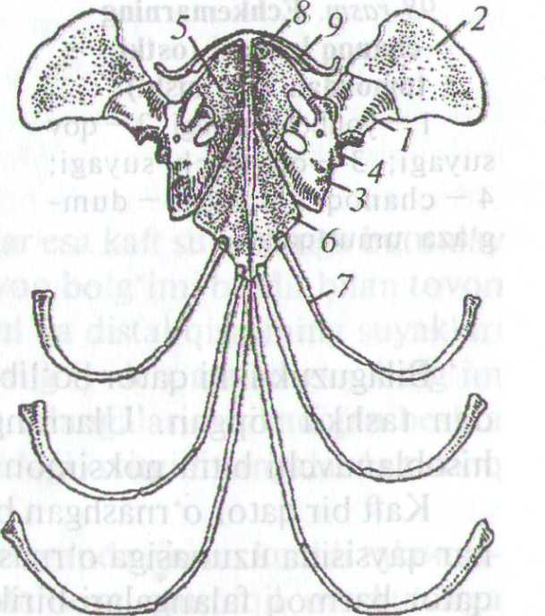

Toq burun suyagi echkemarlarda qo'shilib toq suyakka aylangan, boshqa sudralib yuruvchilarda ular bir juft bo'ladi.

Echkemarning manglay suyaklari oldida juft manglay oldi suyagi, ko'z oldi suyagi va ko'z kosasining oldin^ devorida juft ko4z yosh suyaklari joylashgan. Miya qutisining yuqorida aytilgan qoplag4ich suyak-laridan tashqari uning chakka yoylari tarkibiga kiruvchi suyaklar bor. Echkemarda ustki chakka chuqurchasi orqa manglay suyagi va ustki chakka yoy (tangachasimon suyakdan iborat) bilan chegaralangan. Pastki chakka yoy tarkibidagi kvadrat-yonoq suyagi reduksiyalanganligi sababli yon chakka yoylari tashqi tomondan bekiJmasdan ochiq qolgan. Shuning uchun echkemar bosh skeletining pastki chakka yoyi reduksiyalangan, ya'ni diapsid (ikki yoylik) tipda tuzilgan deyiladi. Ba'zi tur kaltakesak-larda qisman ustki chakka yoylar, ilonlarda esa har ikkala yoy ham reduksiyalangan (manglajy Qrqa suyagi bilan jdangachasimon suyaklarntng o'zaro birikmasligi natijasida har ikkala chakka chuqurchasi ham tashqi tomoridan ochiq qoladi).

Visseral skelet. Echkemarda tanglay-kvadrat tog'ayi elementlaridan faqat kvadrat suyagi hosil bo'Igan. Bu suyak miya qutisiga ustki uchi bilan harakatchan tarzda birikib, uning pastki uchiga esa pastki jag' qo'shiladi. Kvadrat suyagining oldida qanotsimon suyak hamda yuqori jag4 va dimog' suyaklari bilun birlashuvchi tanglay suyaklar joylashgan. Bu suyaklarning hammasi juft bo'lib, faqat kvadrat suyagi tog'aydan tashkil topgan. Qanotsimon suyakdan yuqoriga tomon pog'onasimon suyak chiqadi. Bu juft suyak qanotsimon suyak bilan tepa suyaklarni birlashtiradi va hoziigi zamon sudralib yuruvchilaridan faqat kaltakesaklar hamda gatteriyalargagina xos. Bundan tashqari, qanotsimon suyakdan ko'ndalang suyaklar chiqib, o'zining oldingi uchi bilan yuqori jag4 suyaklariga birikadi. Ikkilamchi

yuqori jag' tarkibiga jag^MPva yuqori1 jag4 suyaklari kiradi.^Pastki jag'ning asosiy qismini mekkel tog'ayiga gomolog bo'lgan qo'shuvchi suyak tashkil etadi'Ua u kvadrat suyak bilan birikadi. Shuningdek, pastki jag' tarkibiga tubaridagiikkilamchi suyaklitf, ya'nfti&h suyagi, burchak suyagi, burchak usti suyagi, birikuvchi suyak va toj suyagi kiradi. Sudralib yuruvcWilarning jag'lararo, yuqori jagfc va tish suyaklarida (toshbaqalardan tashqari) mayda-mayda konussimon Ifehlar bo'ladi. Tislilar ba'zan bir oz orqaga qayrilgan bo'lib, asosi suyaklaiga qo'shilib o'sgan, ular faqat ovqatni tutjsh va ushlab turish vazifasini bajaradi.

Til osti yoyi suvda hamda quruqlikda yashovchilarniki kabi yoylarning miya qutisiga birikishida Wviirok etmaydi, ya'ni o'z funksiya-sifti butunlay yo'qotgan. Ufling ustki (giomandibulyar) elementi o'rta qulof tarkibiga kirib, eshituv suyakchasi — uzangiga aylangan. Til osti yoyining qolgan qismi (giod) oldingi jabra yoylarining qoldiqlari bilan biigalikda til osti apparatini tashkil etadi. Til osti apparati bitta tana va uoh juft shoxchadan iborat. Uning tog'&y tanachasi bir-biriga qo'shJBb ketgan kopulaga, oldingi shoxlari — giodga, o'rta va orqa shoxlart esa ikkka oldingi jabrai yoylariniftgelement-lariga gomologdir.

Yelka kamari. Sudralib yuruvchilar yelka kitenarining aso&Si^ismini bir oz dorzal joylashgan kurak va ventral holda o4rnashgan korakoi^b^raklari tashkil etadi (9?-rasm). Har ikMala suyak ytA^ ka suyagi birikadigan bo'g'im kosasiftf vujudga keltiradi. Kurakka dorzal holda kurak usti tog'ayi, korakoidning oldiga esa tog'ay prokorakoid qo'Shiladi.

Yaxshi taraqqiy etgan to'shga bir qancha qovurg'alar birikadi. Shunday qilib, sudralibWfuruvchilar ko'krak qafa-sining taraqqiy etishi va obq skeletida

tayanchiyelka kamarining bo'lishi bilan 97-rasm. Echkemarning

suvda hamda quruqlikda yashov- yelka kamari:

chilardan farq qiladi. To'shning ventral 1 ~ kurak; 2 - kurak usti to-  
tomoniga sudralib yuru^hilar uchun 3!7ikorakoid; 4-yelka bo'-

xos bo'Igan «T» Mlaklli ingichka qopla- gi}™.k°s™'\ 5 " Prok°7rakoid t0" yftfch suyak - to'sh usti suya# birikadi. J.^ _ K^jjg™* 9 -X-Uning oldida mgichka qoplag'ich suyak rov Suyaglf(

208

14 - ZooJogiya

209

— o'mrov suyagi bo'lib, o'mrovning tashqi uchlari kurak suyaklari bilan, ichki uchlari esa to'sh usti suyagining o'simtasi bilan birikadi. Timsohlarda o'mrov suyagi bo'lmaydi. Ilonlarda yelka kamari reduksiya-langan, toshbaqalarda esa o'mrov va to'sh usti suyaklari qorin qalqoni tarkibiga kiradi.

Chanoq kamari. Chanoq kamari o'rta chiziq bo'ylab tog'ay orqali birikadigan ikkita simmetrik palladan iborat. Har qaysi palla uchta: dorzal joylashgan yon-bosh suyagi, ventral o'rin olgan quymich suyagi va qov suyaklaridan tashkil topgan (98-rasm). Bu uchta suyak orqa oyoq-larining birikishi uchun quymich kosasifljb hosil qiladi. Sudralib yuruvchilarda o'ng va chap quymich hamda qov suyaklari o'zaro birikkan, bunday chanoq kamari yopiq kamar deb ataladi.

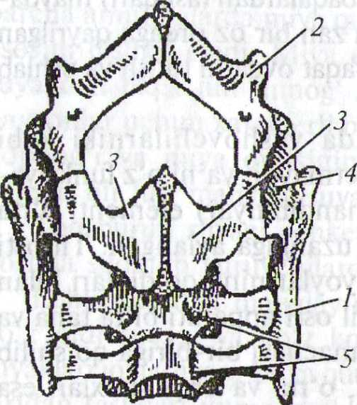

98-rasm. Echkemarning chanoq kamari (ostki tomondan ko'rinishi):

1 — yonbosh suyagi; 2 — qov suyagi; 3 — quymich suyagi; 4 — chanoq kosasi; 5 — dum-g'aza umurtqalari.

Echkemar oyoqlari skeleti. Echke-marning oyoq skeletlari barcha quruq-likda yashovchi umurtqali hayvonlarning oyoqlari kabi tipik besh barmoqli sxema asosida tuzilgan. Oldingi oyoqning prok-simal bo'limi — yelka — bitta yelka suya-gidan, ikkinchi bo'lim — bilak — ikkita: tirsak suyagi bilan bilak suyagidan iborat (99-/1 rasm).

Bilaguzuk ikki qator bo'lib joylashgan nisbatan mayda suyakchalar-dan tashkil topgan. Ularning yonboshida oltinchi barmoq qoldig'i hisoblanuvchi bitta noksimon suyakcha bor.

Kaft bir qator o'rnashgan beshta uzunchoq suyakdan iborat. Bularga har qaysisida uzunasiga o'rnashgan bir nechta suyakchadan iborat besh qator barmoq falangalari birikadi. Oxirgi falangalardan tirnoqlar o'sib chiqqan. Sudralib yuruvchilarda oyoq kafti harakatini ta'minlovchr bo'g'imi ikki qator bilaguzuk suyaklari orasida bo'ladi. Bu?|nterkarpal (bilaguzuk oralig'i) deb ataladigan bo'g'imni hosil qiladi.

Orqa oyoqda proksimal qism — son suyagi o'zining distal uchida tizza bo'g'imi orqali katta boldir va kichik boldir suyaklaridan iborat bo'lgan boldir bo'limi bilan birikadi. Bu bo'g'im ustida kichkina suyakcha — tizza kosasi bor. Tovonning proksimal qismidagi suyakchalar

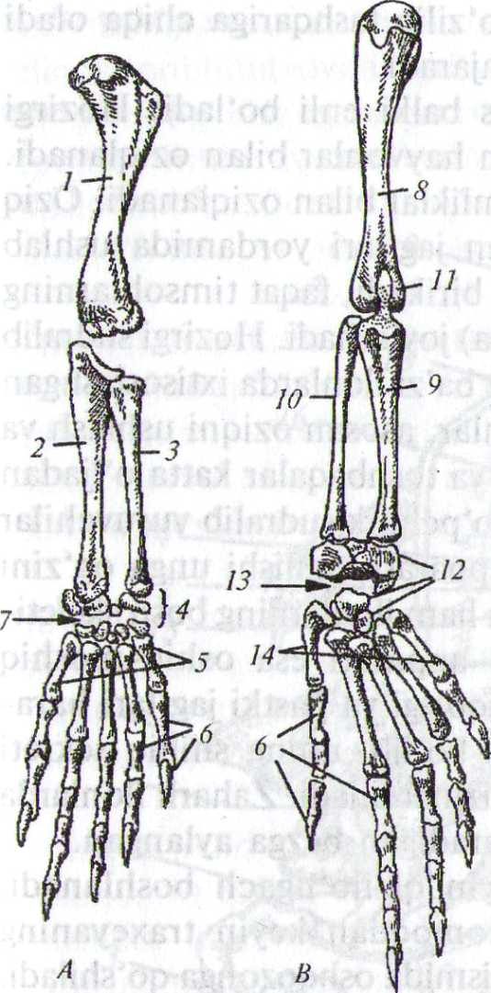

99-rasm. Echkemarning A — oldingi va В — keyingi oyoqlarining skeleti: 1 — yetka suyagi; 2 —tirsak suyagi;

3 — bilak suyagi; 4 — bilaguzuk suyaklari;

5 — kaft suyaklari; 6 — barmoq falangalari;

7 — interkarpal bo'g'imi; 8 — son suyagi;

9 — katta boldir suyagi; 10 — kichik boldir

suyagi; 11 — tizza kosasi; 12 —tovon

suyaklari; 13 — intertarzal bo'g'imi;

14 — oyoq kafti suyaklari.

boldir suyaklariga, distal qismidagi suyaklar esa kaft suyaklariga butunlay qo'shilib ketgan. Shuning uchun ham tovon bo'g'imi boldir bilan tovon o'rtasida emas, balki tovonning proksimal va distal qismining suyaklari orasida bo'ladi va intertarzal (tovon oralig'i) deb ataladigan bo'g'im hosil qiladi. Kaft har xil sondagi barmoq falangalari birikadigan beshta uzunchoq suyakdan iborat. Barmoq uchidagi oxirgi falangalarda tirnoq o'sib chiqqan (99-В rasm).

Muskul sistemasi amfibiyalarnikiga qaraganda ancha kuchli takomil-lashgan bo'lib, segmentli muskullari batamom mustaqil muskullarga ajralib ketgan. Bundan tashqari, amniotalarga xarakterli bo'lgan qovur-g'alararo muskullari yuzaga keladi. Bu muskullar nafas olish aktida muhim rol o'ynaydi. Sudralib yuruvchilarda teri osti muskullari ham yaxshi rivojlangan.

Ovqat hazm qilish organlari. Og'iz bo'shlig'ining tubida go'shtdor, yassi tili joylashgan. Sudralib yijruvchilarning tili turli shaklda bo'ladi. Ilonlar va ko'pchilik kaltakesaklarning tili ingichkalashgan va uchi ikki

ayrili, juda harakatchan bo'lib, ancha cho'zilfb tashqarigai difep? oladi va qo'shimcha tuyg'u organi vazifasini bajaradi.

100-rasm. Kaltakesakning ichki tuzilishi:

1 - qizilo'ngach; 2 - oshqozon; 3 - ingichka ichak; 4 - yo'g'on ichak; 5 - kloa-ka; 6 - jigar; 7 - o^pufagi; 8 - oshqozon osti bezi;r9 - traxeya; 10 - chap o'pka; 11 - yurak; 12 - aorta yoyi; 13 - uyqu arteriyasi; 14 - o'pka arteriyasi; 15 - keyingi kovak ven& 16 - vena sinusi; 17 - urug'don; 18 - urug' yo'li; 19 - buyrak; 20 - qo-vuq; 21 — taloq.

Xameleonlar tilining uchi ayrili emas balki enli bo'ladiiL Hozifjp yashab turgan sudralib yuruvchilar, asosan hayvanlar bite oziqlanadi. Faqat ayrim toshbaqalar va iguanalar o'simliklar bilan oziqteEta^rCteiq ko'p sonli o'tkir tishlar bilan qurollangan jag/liiri yordamida ushl'ab olinadi. Tishlar jag' vatanglay suyaklariga birikadi, fkpt timsohlarntng tishlari maxsus ctequrchalarda (alwolalarda.)joylashadi. Hoziugfsudralib yuruvchilarni ng tishlari deyarii; bir xil, bq&L ba'zi |birfa|dla ixlfeostefetni yirikjuft zahar i^lk^t^qqiy_€tadLTiishlar, asosan oziqni usMash va tutib turish vazifasini bajaradi. Timsohlar va toshbaqalar katta oljadan bir bo'lagini uzib olish q^bil^atiga ega.. Ko'pehilik s*MkaKb yumvctiitaF oziqni butunlay yutadi. I Ion laming jag' apparati tuzilishi unga og'zini katta ochishga moslashgan. Shuning uchun ham ilonlarning bosh skeleti-da chakka yoylari ya^qolftp ketgan, jag' apparati esa oshiq-moshiq ifstemasiga aylangaft, ya'ni ilonlarning yuqorigi va pastki jagiari hara­katchan. Og'iz bo'shlig'ida soiak bezlari boiib, lining shffltq sekreti og'izdagi oziqni hoilash va yutish uchun xizmat qiladi. Zaharli ilonlarda ba'zi bir soiak bezlari zahar ishlab chiqaradigan bezga aylangan.

Og'iz bo'shlig'i va hiqildoqdan keyin qizilo'ngach boshlanadi. Go'shtdor, cho'ziluvchan qizflo'ngach tomoqdan keyin traxeyaning ustidan o'tib, qorin bo'shlig'ining oldingi qismida oshqozonga qo'shiladi. Oshqozondan keyin unga parallel holda o'n ikki barmoqli tchak, undan keyin esa ingichka ichak boshlanadi. Ingichka ichak bir qancha bukilish hosi>)qilib, so'ng yo'g'on ichakka aylanadi. Murtak holdagi ko'richak ingichka ichak bilan yo'g'on ichak chegarasidan о'гШ olgan. Yo'g'on iehakning keyingi qismida to'g'ri ichak joylashgan. To'g'ri ichak kloa-kaga ochiladi (100-rasm).

Oshqozon osti bezi o'n ikki barmoqli ichak qovuzlog'iga o'rnashgan bo'lib, shaklan uzunchoq qattiq tanachaga o'xshaydi. Oshqozonning orqa uchida uzunchoq, kichik, qiifl tanacha shaklidagi taloq bor. Qoriil bo'stilig'ining oldingi qismini katta, ko'p pallali jigar egallagan.

Uning ichki tomonida o't pufagi joylashgan, o't^ufagi yo'li o'n ikki barmoqli ichakning boshlanish qismiga ochiladi. Sudralib yuruvchi-larning ko'pchilik turlari ochlikka chidamli bo'ladi. Ayrim ilonlar va toshbaqalar tutqunlikda bir yilgacha oziqsiz yashashi mumkin.

Nafas olish organlari. Kaltakesaklarning nafas yo'li tashqi burun teshigidan boshlanadi. So'ngra havo ichki biirun teshigi-xoana orqali og'iz bo'shlig'iga kiradi. Og'iz bo'shlig'idan keyin uchta tog'aydan

tashkil topgan hiqildoq joylashgan. U maxsus muskul orqali til osti apparati bilan bog'langan. Og'iz bo'shlig'idagi havo hiqildoq orqali uzun nafas olish nayi — traxeyaga o'tadi, traxeyadagi talaygina tog'ay halqalar uning puchayishiga yo'l qo'ymaydi. Traxeya oldin tomoq, so'ngra ko'krak bo'shlig'idan o'tib, taxminan yurak atrofida ikkita qisqa nay — bronxga bo'linadi. Bu nayning har qaysisi o'ziga tegishli o'pkada tarmoqlanadi, ilonlarda chap o'pka pallasi bo'lmaydi.

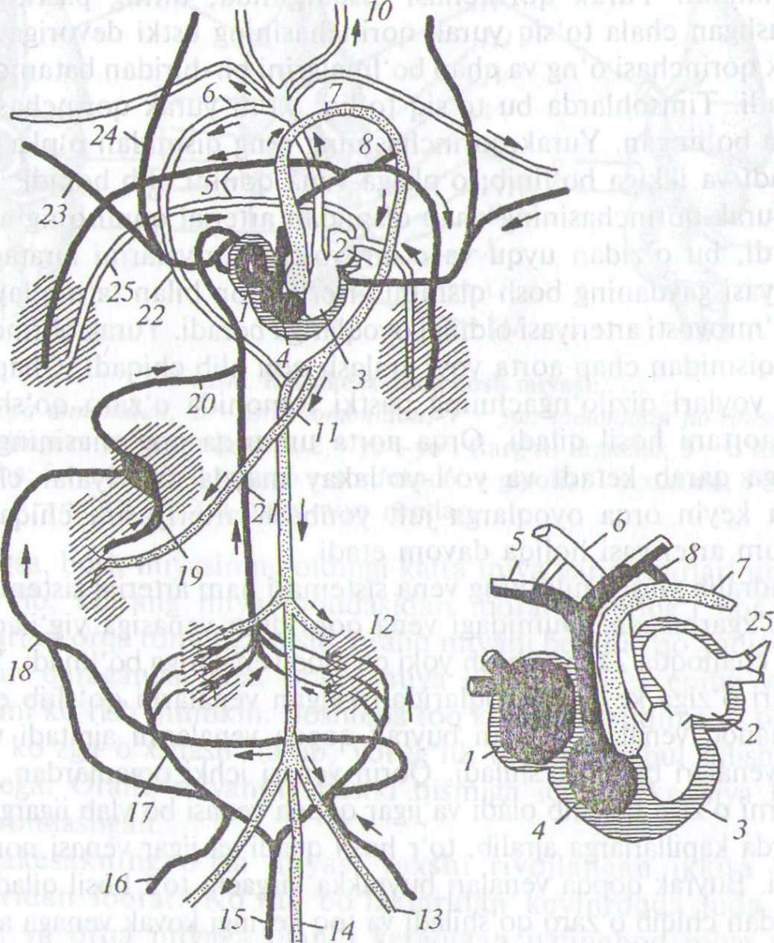

101-rasm. Sudralib yuruvchilar g'on aylanish sistemasi sxemasi

va yuragining tuzilishi:

1 — o'ng yurak bo'lmasi, 2 — chap yurak bo'lmasi; 3 — yurak qorinchasining chap tomoni; 4— yurak qorinchasining o'ng tomoni; 5— o'ng o'pka arteriyasi; 6 — o'ng aorta yoyi; 7 — chap aorta yoyi; 8 — chap botallov oqimi; 9 — chap o'mrov osti arteriyasi, 10 — chap uyqu arteriyasi; 11 — ichak arteriyasi; 12 — buyrak; 13 — chap yonboshosti arteriyasi; 14 — dum arteriyasi; 15 — dum venasi; 16 — o'ng son venasi, 17 - buyrakning o'ng qopqa venasi; 18 — qorin venasi; 19 — jigarning qopqa venasi; 20—jigar venasi; 21 — keyingi kovak vena; 22 — oldingi o'ng kovak vena; 23 — o'ng o'mrov osti vena; 24 — o'ng buyunturuq vena; 25 — o'ng o'pka venasi.

O'pka va nafas olish yo'llarining birmuncha kuchli differensial-langanligi bilan suvda hamda quruqlikda yashovchilarning nafas olish organlaridan farq qiladi. O'pka qopcha shaklida bo'lib, uning ichki devori asalari uyasiga o'xshash mayda-mayda murakkab to'siqchalar bilan qoplangan. Nafas akti boshqa barcha amniotalardagidek ko'krak qafasining kengayishi va torayishi bilan sodir bo'ladi.

Sudralib yuruvchilarning tuxum ichida rivojlanayotgan embrioni ontogenezida suvda hamda quruqlikda yashovchilarning lichinkalik davriga mos keladi, ya'ni jabra yoriqlari hosil bo'lsa ham jabra apparati shakllanmaydi, tuxumda bo'Igan murtak allantois va sariqlik xaltasining qon tomirlari orqali nafas oladi.

Voyaga yetgan sudralib yuruvchilar terisi shox qatlam bilan qoplan-ganligi uchun faqat o'pka orqali nafas oladi. O'pka tashqi tomondan xaltasimon tuzilishini saqlagan bo'lsa ham, ularning ichki tuzilishi amfibiyalarnikiga nisbatan murakkab bo'ladi. Kaltakesak va ilonlarning o'pka xaltasi ichki devori burmali va chuqurchali tuzilishga ega bo'lib, bu nafas olish yuzasini kengaytiradi. Toshbaqa va timsohlarda o'pkaning ichi xuddi qushlarnikidek bulutsimon (kovakli) tuzilishga ega bo'ladi. Xameleon, ba'zi kaltakesaklar va ilonlarda o'pkaning pastki qismi barmoqsimon o'simtali bo'ladi, lekin bu o'simtalarda gaz almashinishi bo'lmaydi. Bu o'simtalardagi havo pishillash samarasini oshiradi, sho'n-g'ishda va qizilo'ngachda uzoq vaqt oziq o'tishida gaz almashinishini yengillashtirishda yordam beradi. Nafas olish akti qovurg'alararo va qorin muskullari yordamida ko'krak qafasining kengayishi va torayishi orqali yuzaga keladi. Nafas olish aktida, ayniqsa, toshbaqalarda yelka va chanoq muskullari ishtirok etadi. Toshbaqalarda yana og'iz-halqum orqali havoni yutish mexanizmi saqlangan.

Qon aylanish sistemasi. Sudralib yuruvchilarning yuragi ko'krak qafasining oldingi qismida ventral (qorin) tomonda joylashgan.

Kaltakesakning yuragi uch kamerali. Unda ikkita — chap va o'ng yurak bo'lmasi hamda bitta yurak qorinchasi bor (101-rasm). Biroq yuragi quyidagilar bilan amfibiyalarnikidan farq qiladi. Yurak qorinchasi chala to'siq bilan ikkiga — o'ng (venoz) qorincha va chap (arterial) qorinchaga bo'lingan. Arterial konus reduksiyalangan, venoz sinusi esa o'ng yurak bo'lmasiga qo'shilgan. Yurak bo'lmasining ichki yuzasi to'rlanib ketgan muskullar bilan qoplangan va atrioventpkiilyar teshik yurak bo'lmasining to'sig'i bilan ikkiga bo'^jngan.

Yurak qorinch^ining o'ng (vqnoz) boiimidqjio'pka arteriyasi bilan chap aorta yoyi chiqadi, chap (arterial) bo'limidan esa o'ng aorta yoyi boshlanadi. Yurak qorinchasi qisqarganda, uning pastki devoriga o'rnashgan chala to'siq yurak qorinchasining ustki devorigacha tegib, yurak qorinchasi o'ng va chap bo'lmalarini bir-biridan batamoni ajratib qo'yadi. Timsohlarda bu to'siq to'liq, ya'ni yurak qorinchasi alohida ikkiga bo'lingan. Yurak qorinchasining o'ng qismidan o'pka arteriyasi chiqadi va ikkiga bolinib, o'pkaga vena qonini olib boradi.

Yurak qorinchasining chap qismidan arterial qonli o'ng aorta yoyi chiqadi, bu o'zidan uyqu va o'mrovosti arteriyalarini ajratadi. Uyqu arteriyasi gavdaning bosh qismini arterial qon bilan ta'minlaydi.

O'mrovosti arteriyasi oldingi oyoqlariga boradi. Yurak qorinchasining o'rta qismidan chap aorta yoyi aralash qon olib chiqadi. Chap va o'ng aorta yoylari qizilo'ngachning pastki tomonida o'zaro qo'shilib, toq orqa aortani hosil qiladi. Orqa aorta umurtqa pog'onasining ostidan keyinga qarab ketadi va yo'l-yo'Iakay mayda arteriyalar chiqaradi, undan keyin orqA oyoqlarga juft yonbosh arteriyasini chiqarib, o'zi toq dum arteriyasi holida davom etadi.

Sudralib yuruvchilarning vena sistemasi ham arterial sistema singari ko'p o'zgarmagan. Dumidagi vena qoni dum venasiga yig^fadi. Dum venasi chanoqda 2 ta yonbosh yoki chanoq venalariga bo'linadi. Yonbosh venalari o'ziga keyingi oyoqlaridan kelgan venalarni qo'shib oladi.

Chataoq venalari o'zidan buyrak qopqa venalarini ajmtadi va keyin qorin venalari bilan qo'shiladi. Qorin venasi ichki organlardan yig'ilgan venalarni o'ziga qo'shib oladi va jigar qopqa venasi bo'ylab jigarga kiradi. Bu yerda kapiflarlarga ajralib, to'r hosil qiladi va jigar venasi nomi bilan chiqadi. Buyrak qopqa venalari buyrafkka kirgach, to'r hosil qiladi, keyin buyrakdan chiqib o'zaro qo'shiladi va toq keyingi kovak venaga aylanadi. Sudralib yuruvchilarda kardinal venalar butunlay yo'qolgan. Keyingi kovak vena jigar venasini qo'shib oladi va o'ng уигЖ bo'lmasiga quyiladi. Gavdaning bosh tomonidan venq^qoni bir juft bo'yinturuq venala,riga yig'iladi. Oldingi oyoqlaridan bir juft o'mrovosti venalariga yigfiladi, ratfijada bir juft oldingi kovak venalar hosil bo'ladi va bular ham o'ng yurato bo'lmasiga quyiladi. O'pkada tozalangan arterial qon o'pka venalariga chiqadi, bular qo'shilib chap yurak bo'lmasiga quyflkdi.

Nerv sistemasi va sezgi organlari. Sudralib yuruvchilarning nerv sistemasi amfibiyalarnikiga nisbatan ancha takomillashgan (102-rasm).

102-rasm. Kaltakesakning bosh miyasi:

A —tepa tomonidan; В —ostki tomonidan; V—yon tomonidan ko'rinishi;

1 — oldingi miya yarimsharlari, 2 — уоЧ-уоЧ (targ'il) tanacha; 3 — o'rta miya; 4 — miyacha; 5 — uzunchoq miya; 6 — voronka; 6' — gipofiz; 7 — xiazma; 8 — hidlov bo'laklari; 9 — epifiz; II—ХП-bosh miya nervlari.

Ayniqsa, bosh miyasining oldingi katta miya yarimsharlari nisbatan katta bo'lib, kulrang miya moddasidan iborat po'stlog'i bor. Miya yarimsharlari orqa tomonga o'sib, oraliq miyani berkitib qo'yadi, yuqori tomondan qaraganda faqat oraliq miya o'simtalari — epifiz va tepa organlarini kokrish mumkin. Boshtepa toq ko'zining rudimenti tuzilishi jihatdan ko'zga o'xshash bo'lib, yorug'lik ta'sirini qabul qilish qobi-liyatiga ega. Oraliq miyaning pastki qismiga ichki sekretsiya bezi — gipofiz yondashgan.

Kaltakesakning olrta miyasi yaxshi rivojlangan ikkita ko'ruv bo'laklaridan iborat. Ko'ruv bo'Iaklaridan keyinroqda juda kichik miyacha va orqa miyaga ulanib ketadigan uzunchoq miya yotadi. O'rta miya ko'rish axborotlarini qabul qilish va ishlash markazi hisoblanadi. Reptiliyalarning miyachasi amfibiyalarning miyachasiga nisbatan ancha katta, chunki sudralib yuruvchilarning harakati xilma-xil va murakkab. Uzunchoq miya vertikal tekislikda keskin bukiladi, bu hoi barcha amniotalarga xos. Bosh miyadan 11 juft bosh miya nervlari chiqadi.

Orqa miyada oq va kulrang moddalar bir-biridan ajralib turgani aniq ko'rinib turadi. Orqa miyadan orqa miya nervlari chiqadi va tipik yelka hamda chanoq ch%allarini hosil qiladi.

Ko'rish organlari. Ko'zlarida harakatchan ustki va pastki qovoqlari bor. Pastki qovoq yaxshi rivojlangan va harakatchan. Ko'zning oldingi burchagida bekituvchi uchinchi qovoq — pirpiratuvchi parda bo'ladi. Ilonlar va gekkonlarda pastki va ustki qovoqlari o'zaro qo'shilgan va shaffof bo'ladi. Akkomodatsiya ancha rivojlangan. Kiprik muskullari ko'ndalang yo'lli bo'lib, ko'z gavharini siljitadi va ma'lum darajada uning shaklini o'zgartiradi, bu esa turli masofadagi buyumlarni ko'rishga imkon beradi.

Ba'zi bir ilonlarda (bo'g'ma va shaqildoq ilonlarda) yuqorigi va pastki jag' qalqonchalarida uchlamchi nerv bilan boshqariladigan chuqurcha bo'lib, u o'ljadan chiqadigan infraqizil nurlarni qabul qiladi. Bu organlar haroratning 0,001°C o'zgarishini ham sezadi, deb taxmin qilinadi. Ko'z soqqasi botib kira olmaydi, balki aylanadi, xolos.

Eshitish organlari suvda hamda quruqlikda yashovchilarniki singari ichki va o'rta quloqdan iborat, lekin ancha murakkab tuzilgan, ya'ni quloq chig'anog'i kattaroq va quloq kapsulasida oval darchadan pastroq-da parda bilan qoplangan to'garak darcha bo'ladi. Buning natijasida endolimfa bemalol harakat qiladi va endolimfaning nog'ora pardadan olinadigan tovush to'lqinlarini uzangi suyak orqali pardali labirintga yaxshiroq o'tkazishga yo'l ochiladi. Gatteriyada nog'ora pardasi va bo'shlig'i yo'q.

Hid bilish organlari tumshug'ining uchiga o'rnashgan bir juft burun teshigi bilan tashqariga, tanglayning o'rta chizig'iga yaqin turadigan bir juft tirqishsimon xoanalar bilan esa og'iz bo'shlig'iga ochiladi. Bu organ ham amfibiyalarnikiga nisbatan ancha murakkab tuzilgan, chunki tashqi devorlaridan uning bo'shlig'iga jag' chig'anoq deb ataladigan o'simta kirib turadi, bu chig'anoq burun bo'shlig'ini qisman pastki nafas bo'limi va ustki hidlov bo'limlariga ajratadi. Sudralib yuruvchilarda yana yakobson organi bor, bu organ nay orqali og'iz bo'shlig'i bilan tutashgan. Yakobson organi og'izda turgan ovqat hidini bilish uchun xizmat qiladi.

Ayirish organlari. Sudralib yuruvchilarning bir juft kompakt tanacha shaklidagi metanefrik buyragi chanoq bo'limining orqa dpvoriga taqalib turadi. Bu buyraklarning har qaysisidan bittadan siydik yo'li chiqadi. Orqa dorzal tomondan siydik yo'li, qorin-ventral tomondan esa yupqa devorli siydik pufagi kloakaga ochiladi (103-Л, В rasm). Kloakaning tashqi teshigi ko'ndalang yoriq shaklida. Ilonlarda siydik pufagi yo'q.

Jinsiy organlari. Sudralib yuruvchilarda ichki urug'lanish bo'ladi. Ulaming jinsiy organi tana bo'shlig'ida umurtqa pog'onasining ikki yonida joylashgan. Erkak kaltakesakning oq rangli oval tanachalar

А Щ

103-rasm.

A. Erkak kaltakesakningsiydik-tanosil sistemasi: 1 - buyragi; 2 - siydik pufagi;  
3-urug'doni; 4-urug'don ortig'i; 5 - urug' yo'li; 6 - siydik-tanosil teshigi;  
7 - otalantiruvchi xaltachasi; 8-kloaka bo'shlig'i; 9-to*g'ri ichagi.

B. Urg'ochi kaltakesakning siydik-tanosil sistemasi: 1 - buyragi; 2 - siydik pufagi;  
3-siydik teshigi; 4 - tuxumdoni; 5-tuxum yo'li; 6-tuxum yo'li voronkasi;  
7-jinsiy teshigi; 8-kloaka bo'shlig'i; 9-to'g'ri ichagi.

shaklidagi umg'donlari umurtqa pog'onasi bel bo'limining ikki tomonida joylashgan.

Urug'donlardan bir qancha kanalchalar chiqadi va ular qo'shilib urug'don ortig'ini hosil qiladi. Urug'don ortig'i davom etib urug' yo'liga aylanadi. Urug' yo'llari kloakaga ochilish oldidan siydik yo'llariga qo'shiladi va umumiy teshik orqali kloaka bo'shlig'iga ochiladi. Urug' ortig'i tana buyrak - mezanefros oldingi qismining qoldig'i hisoblansa, urug' yo'llari esa shu tana buyrak chiqarish yo'llari - Volf nayiga go-mologdir. Kloakaning yonbosh devorlarida kopulativ organlar bor. Bu organlar devori qon tomirlariga boy ikkita xaltachadan iborat. Jinsiy mayl qo'zg'alganda kopulativ organlar kloaka teshigidan tashqariga bo'rtib chiqa oladi. Bu xilda tuzilgan kopulativ organlar kaltakesaklar bilan ilonlarda juft, toshbaqa va timsohlarda esa toq bo'ladi (104-rasm).

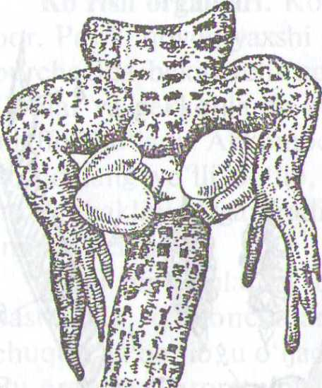

Gatteriyalarda qo'shilish organi, ya'ni kopulativ organi bo'Imaydi. Urg'ochi kal­takesakning yuzasi tashqi tomondan g'adir-budur, noto'g'ri shaklli oval tanacha ko'rinishidagi 2 ta tuxumdoni umurtqa pog'onasi bel bo'limining ikki yonboshida joylashgan.

Yupqa devorli keng naychalardan  
iborat tuxum yo'llarining bir uchi gavda  
bo'shlig'ining oldingi, ikkinchi uchi kloa-  
kaning keyingi bo'limiga mustaqil teshik  
bilan ochiladi. Tuxumdonning pastki qismi  
104-rasm. Erkak ko'pchilik hollarda kengayib bachadonni

kaltakesakning bo'rtib chiqqan hosil qiladi. Urg'ochilarda Volf kanallari kopulativ xaltachalari. reduksiyalangan. Yetilgan tuxumlar tana

bofcshlig'iga, u yerdan tuxum yo'lining voronkasi orqali tuxum yo'liga tushadi. Myuller naylari tuxum yo'li vazifasini bajaradi. Kaltakesaklarda urug'lanish tuxum yo'lining oldingi qismida yuz beradi. Tuxum yo'lining o'rtasida tuxumning oqsil pardasini hosil qiluvchi bez bo'ladi. Tuxum yo'lining pastki qismida bachadon devori ajratgan sekretdan pergamentsimon yoki ohak moddasidan iborat tuxumni o'rab oladigan tashqi po'stloq shakllanadi. Sudralib yuruvchi­larning embrional rivojlanish bosqichlari boshqa amniotalardagidek o'tadi.

Sudralib yuruvchilarning deyarli ko'pchiligi tuxum qo'yish yo'li bilan ko'payadi. Ular tuxumlarini, odatda, tuproqqa yoki o'simlik chirindilari tagiga, to'nkalarning ostiga ko'mib qo'yadi. Ayrim sudralib yuruvchilar (tangachalilar turkumi orasida) tirik tug'adi yoki tuxumdan tirik tug'adi. Bularning tuxum yoiida yoki bachadonida embrion rivojlanadi.

Rivojlanishi. Kaltakesak quruqlikka teriga o'xshagan qattiq parda bilan qoplangan ozroq (5—11 ta) yirik tuxum qo'yadi. Uning tuxumida tuxum oqi bo'lmasligi bilan qushlar tuxumidan farq qiladi. Dastlabki rivojlanish davrini tuxum yo'lida o'tkazadi. Sudralib yuruvchilarda gastrulyatsiya jarayoni o'ziga xos tarzda o'tadi. Tuxum tipik diskoidal yo'l bilan bo'linadi. Kaltakesaklar dumidan ushlansa yon tomonga qattiq burilib, dumini uzib yuboradi. Bu hodisa hayvonning o'z gavda-sidan bir qismini uzib tashlashi — autotomiya deb ataladi. Dumining uzilish akti bir-biriga kirib turgan bir qancha ayrim muskullardan va uchlari dum ildiziga qaragan ayrim konuslardan tashkil topgan muskul­laming qisqarishi tufayli yuzaga keladi. Uzilgan dum o'nttga yangisi o'sib chiqadi, agarda dum uzilmay qolib shikastlangan bo'lsa, yonidan ikkinchi dum chiqadi. Ba'zan/bir nechta dumi bo'lgan kaltakesaklar uchrashiga sabab shu.

IV.2. SUDRALIB YURUVCHILAR (REPTILIA) SINFINH4G

SISTEMATIKASI

Sudralib yuruvchilar permdan kaynozoy erasi boshlarigacha Yer yuzi faunasida hukmronlik qilgan. Mezozoyda keng tarqalgan. Mezozoy tugab kaynozoyning boshlanishi qadimgi sudralib yuruvchilarning qirilib ketishi, sutemizuvchilar bilan qushlarning keng tarqalishiga to'g'ri kelgan.

Hozigi vaqtda sudralib yuruvchilar sinfiga 7 mingga yaqin tur kiradi. Shulardan 90 ga yaqin turi O'rta Osiyoda va 63 ta turi O'zbekistonda uchraydi. Sudralib yuruvchilar sinfi 3 ta kenja sinfga va 4 ta turkumga bo'linadi: Lepidozavrlar (Lepidosauria) kenja sinfi Xartumboshlilar yoki tumshuqboshl#$fy(Rhynchocephalia) turkumi, Tangachalilar (Squamata) turkumi, Arxozavrlar (Archosauria) kenja sjnfi Timsohlar (Crocodylia) turkumi, Anapsidalar (Anapsida) kenja sinfi Toshbaqalar (Testudines yoki Chelonia) turkumi.

Lepidozavrlar (Lepidosauria) kenja sinfi Xartumboshlilar yoki tumshuqboshlilar (Rbynchocephalia) turkumi

Bu turkumning yagona turi — gatteriya (Sphenodon punctatus) hozirgi vaqtda yashayotgan eng qadimgi sudralib yuruvchilardan hisoblanadi (105-rasm).

Gatteriya tashqi ko'rinishidan yirik kaltakesakka o'xshaydi, lekin tuzilishining ayrim xususiyatlari bu turning primitiv ekanligidan dalolat beradi. Gatteriya faqat Yangi Zelan-diyada tarqalgan. Rangi qizg'ish-ko'kimtir tusda. Uzunligi 50 sm dan 75 sm gacha boradi. Gavda-sining usti mayda donador muguz tangachalar bilan qoplangan. Orqa va qorin qismidagi tangachalari nisbatan yirik plastinkalar shaklida bo'ladi. Ensasining ustidan to du­mining uchiga qadar qator o'rnashgan uchburchak shakldagi shox plastnikalardan iborat — taroq joylashgan.

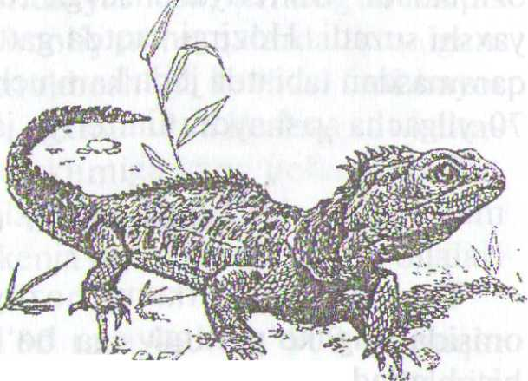

105-rasm. Gatteriya.

Gatteriyaning umurtqasi xuddi baliq va tuban amfibiyalarga o'xshash amfitsel tipda bo'lib umurtqa tanalarining orasida xorda bir umrga saqlanib qoladi. Qorin tomonining terisi ostida qoplag'ich suyaklardan iborat yupqa suyakchalar qator bo'lib o'rnashgan, qorin qovurg'alari deb ataladi, ya'ni qovurg'alarning yelka bo'limida orqaga qaragan kalta ilmoqsimon o'simtasi bor. Bunday suyakchalar, ya'ni o'simtalar qadimgi sudralib yuruvchilarga xos, hozirgi sudralib yuruvchilarda bu belgi faqat timsohlardagina kuzatiladi, xolos. Bu narsa qadimgi stegotsefallardan nasi qilib olingan.

Gatteriyalarda kopulativ organi, nog'ora bo'shlig'i va nog'ora par-dasi ba'fmaydi. Bosh skeletida ikkita chakka yoyi bor. Gatteriyaning yoshlik vaqtida tishlari bo'lib, ular jag'ida, tanglayida va dimog'ida joylashgan, yoshi ulg'aygan sari tishlari tamomila yeyilib ketadi, faqat oldingi ikkita tishi hayoti davomida saqlanib qoladi. Bosh tepa organi, ya'ni uchinchi ko'zi boshqa sudralib yuruvchilarnikiga qaraganda ancha yaxshi rivojlangan. Lekin u yaxshi ko'rmaydi, faqat yorug'lik bilan qorong'ilikni farq qiladi, xolos. Bu ko'zining gavhari, qorachig'i, to'r pardasi bo'lib, tepa suyaklari orasida joylashgan.

Gatteriyalar yer ostidagi uyalarda, albatros va boshqa ko'plab okean qushlari bilan birga yashaydi, asosan tunda faol. Ular kaltakesaklarga qarama-qarshi sekin harakat qiladi. Ko'payi&hi bahorda, Janubiy yarimsharda esa noyabr-dekabr oylarida bo'ladi. O'zlari yashaydigan uyasiga yaqin joyda maxsus uya kavlab 8—12 ta, ba'zan 15—17 ta tuxum qo'yadi. Embrionining rivojlanish davri ancha uzo^davom etadi, ya'ni tuxumdan to bola ochishigacha 12—14 oy kerak bo'ladi. Gatteriyalar har xil hasharotlar, o'rgimchaklar, chuvalchanglar va shilliqqurtlar bilan oziqlanadi. Gatteriyalar suvga tushib yotishni yaxshi ko'radi va suvda yaxshi suzadi. Hozirgi vaqtda gatteriya qonun yo'li bilan qo'riqlanishiga qaramasdan tabiatda juda kam uchraydi. 18—20 yilda jinsiy voyaga yetadi, 70 yilgacha yashaydi. Gatteriya jahon qizil kitobiga kiritilgan.

Tangachalilar (Squamata) turkumi

Tangachalilar turkumi hozirgi yashab turgan sudralib yuruvchilar orasida eng ko'p turga ega bo'Igan va keng tarqalgan hayvonlardan hisoblanadi, ya'ni 6000 dan ortiq turni o'z ichiga oladi. Bularning terisi har xil shakldagi shox tangachalar va qalqonchalar bilan qoplangan.

Kvadrat suyagi miya qutisiga harakatchan qo'shilganligi bilan boshqa sudralib yuruvchilardan farq qiladi. Tishlari jag' suyaklariga qo'shilgan. Bosh skeletidagi ikkita chakka yoyidan bitta-ustkisi saqlanib qolgan. Ikkinchi tanglay suyagi yo'q. Xoanalari og'zining oldingi qismiga ochiladi. Umurtqalari protsel tipda, tuban tuzilgan vakillarida amfitsel tipda bo'ladi. Kloakasi ko'ndalang yoriq shaklida joylashgan.

Tangachalilarning kopulativ organi juft kovak xaltacha shaklida bo'ladi. Tuxum qo'yish, ayrim turlari tirik tug'ish yo'li bilan ko'payadi. Tuxumlari timsohlar va toshbaqalarning tuxumlariga qarshi o'laroq, oqsilsiz va pergamentsimon parda bilan qoplangan bo'ladi. Tangachalilar turkumi 2 ta kenja turkumga boiinadi.

1. Kaltakesaklar (Sauria yoki Lacertilia) kenja turkumi.
2. Ilonlar (Ophidia yoki Serpentes) kenja turkumi. Kaltakesaklar (Sauria yoki Lacertilia) kenja turkumi. Kaltakesaklar

gavdasining shakli turli-tuman, asosan cho'zinchoq, uzun harakatchan dumi, yaxshi rivojlangan bo'yin, qisqa va besh barmoqli oyoqlari bor. Ayrim turlarining oyoqlari yo'qolib ketgan, lekin oyoqsiz kaltakesaklarda llonlardagiga qarshi o'laroq to'sh suyagi, oyoq kamari, harakatchan ko'z qovoqlari va nog'ora pardasi bo'ladi. Gavdasining uzunligi 3,5 im dan 4 m gacha va og'irligi 150 kg gacha boradi. Ko'plarida dumining jl|2ilish (autotomiya) hodisasi yuz beradi. Lekin ma'lum vaqtdan keyin dumi yana o'sib chiqadi, ammo uning skeleti suyakka aylanmaydi. Teri bezlari faqat sonida joylashadi. Bu bez ko'payishdan oldin ipsimon modda ishlab chiqaradi, bundan hududini chegaralash va ko'payshida Khnyoviy signal sifatida foydalanadi.

Kaltakesaklar kenja turkumiga 4300 ga yaqin tur kiradi va ular Ycr yuzida keng tarqalgan, MDHda 6 ta oilasi va 80 ga yaqin turi lichraydi. O'zbekistonda esa 38 ta turi aniqlangan. Kaltakesaklarning ko'pchiligi MDHning janubiy hududlarida yashasa, tiriktug'ar kalta-kcsak bilan ildam kaltakesak o'rta va shimoliy mintaqalarda tarqalgan. Markaziy Osiyo cho'llarida har xil to'garakboshlar, kechasi faol hayot fcechiradigan gekkonlar, bo'z echkemar, agamalar va boshqa tur kalta­kesaklar yashaydi. Kaltakesaklar kenja turkumiga yana uchar ajdarlar, iguanalar, urchuqsimonlar, zahartishlilar, ssinklar kabi oilalar ham kiradi (106-rasm). Quyida kaltakesaklar kenja turkumining ayrim oilalari tjp'g'risida ma'lumotlar beriladi.

Gekkonlar (Gekkonidae) oilasining 80 ta avlodi va 900 ga yaqin iuti bor. MDHda 9 turi, O'zbekistonda esa 8 ta turi uchraydi. Bu oila Vdklllarining uzunligi 3,5 sm dan 35 sm gacha boradi.

Ularning umurtqalari baliqlarnikiga o'xshash amfltsel tipda tuzilgan. Gekkonlar, asosan tunda faol hayot kechiradi. Ba'zi turlari boshqa kaltakesaklarga o'xshab quyoshda isinishni yaxshi ko'radi. Ularning tanasi biroz yassi va kichikligi, ko'z qorachig'i tik joylashganligi va ko'z qovoqlarining birlashib ketganligi bilan boshqa kaltakesaklardan farq qiladi, ko'zi kechasi ko'rishga moslashgan. Kunduz kuni hayot kechiradigan turlarining ko'z qorachig'i yumaloq, ularda harakatchan ko'z qovoqlari bo'lmaganligi sababli ko'zlari ilonlarning ko'zlariga o'xshash doimo ochiq, tili yassi va keng og'zidan tashqariga chiqib turadi. Tili bilan ko'zini yalab changdan tozalaydi. Gekkonlar chinakam tovush chiqaradi. Ularda ham autotomiya xususiyati bor. Gekkonlar cho'l va sahrolarda, tog'larda, odamlar turadigan eski binolarda yashaydi.

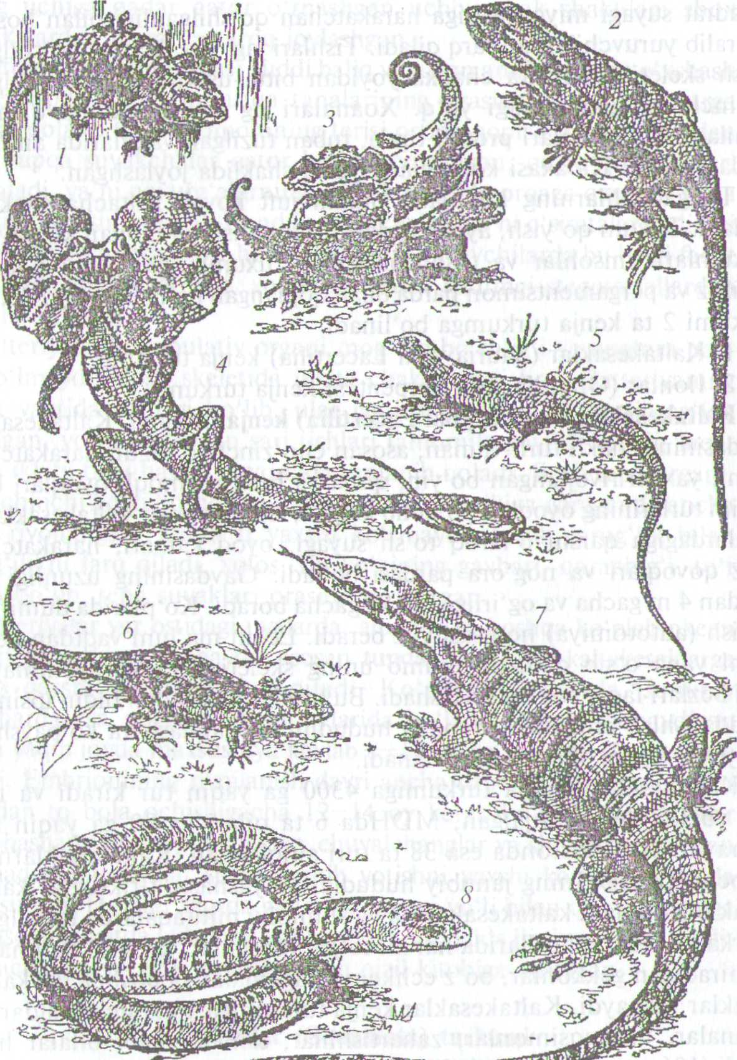

106-rasm. Kaltekesaklar: l-cho'l gekkoni; 2-cho'l agamasi; 3 - quloqli yumaloqbosh, 4-plashli kaltakesak; 5 - tez kaltakesak; 6 - ildam kaltakesak; 7 - bo'z echkemar; 8 - sariqj ilon.

Gekkonlar barmoqlarining pastki yuzasi plastinkasimon, unga mayda mikroskopik ko'rinishdagi tukchalar joylashgan. Shu tukchalar tufayli ular vertikal, hatto uy shiftida ham o'rmalab yuradi.

Gekkonlar, asosan issiq iqlimli cho'lu-sahrolarda, tropik va subtropik mamlakatlarda tarqalgan. MDHda esa Qrimda, Kavkazortida, Qozog'is-tonda va O'rta Osiyoda uchraydi. Bu oilaga Turkiston gekkoni, taroqbar-moqli gekkon, parrakdumli gekkon, ssinksimon gekkon va boshqa turlar kiridi. Bo'z gekkoni O'rta Osiyoda, Qozog'istonda, Kavkazortida va Eronda tarqalgan. Uning uzunligi 51 mm, dumsiz, tungi hayvon, kun-duzi toshlar orasiga, devor kovaklariga, jarlardagi yoriqlarga kirib yotadi. Qishni ham shu joylarda o'tkazadi. Kulrang gekkoni O'zbekiston sharoitida uyqudan mart oyining oxirida uyg'onadi. May oyida 2 ta tuxum qo'yadi (10 mm), bolasi tuxumdan iyulning oxirida chiqadi.

Gekkonlar qo'ng'iz, pashsha, kana, chivin, chigirtka, chumoli va ari kabi hasharotlar bilan oziqlanadi. O'rta Osiyoda, jumladan, O'zbekis-tonning qumli cho'llarida ssinksimon gekkon, Janubiy va G'arbiy hududlarda taroqbarmoqli gekkon, Qoraqalpog'istonda chiyildoq gek-koncha, g'orlar va binolar shiftida kulrang gekkon va tog'li hududlarda Turkiston gekkoni uchraydi.

Agamalar (Agamidae) oilasining 34 ta urug'i va 350 dan ortiq turlari Ao'lib, kichik va o'rtacha kattalikdagi kaltakesaklardir. Bu oilaga kiruvchi ilUltakesaklarning boshi uchburchak yoki yumaloq shakida, boshi ustida ■O'rtmacha va mayda tangachalari bor, yerda yashovchilarining gavdasi ywpaloqlashgan, daraxtda yashovchilarining gavdasi esa ikki yonidan lllqllgan, oyoqlari boshqa kaltakesaklarnikiga nisbatan yaxshi taraqqiy

Ba'zi vakillarida yelkasi va dumi ustida shox o'simtalardan toj hosil bo'ladi, till yo'g'on bo'lib, tashqariga sal chiqib turadi. Tomog'ida ko'ndalang bo'rtma qatlam bor, tishlari jag'ining qirrasiga o'rnashgan. Jag'laridagi tishlari kurak, qoziq va oziq tishlarga bo'lingan bo'lsada, ular faqat ovqat tutish uchun xizmat qiladi.

Agamalar vakillari Afrika, Osiyo, Avstraliyaning cho'l va sahrolarida yashaydi. Ayrim turlari tog'li hududlarda va tropik o'rmonlarda ham uchraydi. Agamalar kunduzi faol, qorong'i tushganda yashirinib oladi. Ular, asosan hasharotlar bilan oziqlanadi. O'zbekistonda 12 ta turi uchraydi. Tipik vakillariga Qizilqum va Qoraqum cho'llarida yashaydigan cho'l agamasi (Agama sanguinolenta), 4300 m qoyalarga ko'tariladigan Turkiston agamasi (Agama lahmonni), ko'chma qumlarda yashaydigan qizilquloq (Phrynocephalus mystaceus), Kavkaz agamasi (Agama cau-casicus), Dog'iston, Kavkaz va O'rta Osiyoda qumli sahrolarda uchray-digan qum to'garakboshi (Phrynocephalus interscapularis), taqir to'ga-rakboshi va matrap to'garakboshi kiradi. Avstraliyada plashli kaltakesak va Janubiy Osiyo o'rmonlarida (Hindiston) g'alati agamalardan — uchar ajdar (Draco volans) uchraydi. Bu agamalar tanasining yon tomonlarida joylashgan, soxta qovurg'alari yordamida saqlanib turuvchi va parvoz qilish imkonini beruvchi pardalari bo'lishi bilan xarakterlanadi. Uchar ajdarlar, asosan daraxtlarda yashab, bir daraxtdan ikkinchi daraxtga 20—60 m gacha sakrab uchib o'tadi.

Iguanalar (Iguanidae) oilasiga 700 ga yaqin tur kiradi. Ular tashqi ko'rinishidan agamalarga o'xshaydi. Uzunligi 10 sm dan 1,5 m gacha boradi. Boshining usti mayda qalqonchalar bilan qoplangan, yelkasida esa ko'ndalangiga qator bo'lib o'rnashgan tangachalari bo'ladi. Ko'z qovoqlari bo'rtib chiqqan, nog'ora pardalari ko'rinib turadi. Oyoqlari uzun, yaxshi taraqqiy etgan beshta barmog'i bor, tili qisqa, yo'g'on va uchi biroz ikkiga ajralgan.

Iguanalar tog', o'rmon, dasht va sahrolarda yashaydi. Ba'zi turlari dengizlarda ham uchraydi. Ular ham boshqa kaltakesaklarga o'xshab, asosan hasharotlar bilan, ayrim turlari esa o'simliklar bilan oziqlanadi.

Iguanalarning go'shti va tuxumi mahalliy aholi tomonidan iste'mol qilinadi. Iguanalar tuxum qo'yish va tuxumdan tirik tug'ish yo'li bilan ko'payadi. Tipik vakillariga iguana (Iguana juverculata), frinozoma (Phrynosoma cornutum), qiziltomoq anolis va boshqa turlari kiradi.

Ular Amerikada, Madagaskarda, Polineziyaning ba'zi orollarida yashaydi. Avstraliyada iguanalarning harorati suvdan tashqarida toshlar ustida turganda +35°C gacha ko'tariladi. Suv ostida esa +15°C gacha tushib ketadi. Iguanalar suv ostida 15—19 m gacha chuqurlikka tushib, toshlarga yopishgan suv o'tlari bilan oziqlanadi.

Urchuqsimonlar (Anguidae) oilasining 80 ga yaqin turlari bo'lib, gavdasining shakli duksimon yoki cho'zinchoq tuzilganligi uchun urchuqsimon deb nom berilgan. Ularning boshi simmetrik joylashgan. Yirik muguz qalqonlar bilan qoplangan, qovoqlari harakatchan bo'ladi. Urchuqsimonlar tilining oldingi qismi orqa qismidagi maxsus qin ichiga tortilib kiradi. Urchuqsimonlar oilasi vakillari beozor oyoqsiz kaltake-saklardir. Ko'pchilik turlari, asosan Shimoliy Amerikada tarqalgan, ayrim turlari esa Janubiy Amerikada, Yevropada va Janubi-Sharqiy Osiyoda yashaydi. MDHning Yevropa qismida, asosan urchuqcha (Anguis fragilis), MDHning janubiy hududlarida hamda O'rta Osiyoda esa sariq ilon (Ophisaurus apodus) keng tarqalgan. Ba'zi turlarining oyoqlari bo'lib, ular Amerika va Janubi-Sharqiy Osiyoda tarqalgan.

Sariq ilon O'rta Osiyoda, shu jumladan, O'zbekistonning barcha tekislik, tog'oldi cho'l va dashtlarida keng tarqalgan. Uzunligi 1 m atrofida bo'ladi, shilliqqurtlar va mingoyoqlar bilan oziqlanib qishloq xo'jaligiga foyda keltiradi. Urchuqcha ham sariq ilonga o'xshash oyoqsiz kaltakesak bo'lib, gavdasi xuddi? ilonnikiga o'xshash, sariq ilonnikiga o'xshash teri qoplami bo'lmaydi. Uzunligi 60 sm gacha boradi. U Yevropa va Osiyoning g'arbiy qismida o'rmonlarda o'simliklar bilan qoplangan joylarda yashaydi. Urchuqchalar ham shilliqqurtlar, yomg'ir chuvalchanglari va boshqa umurtqasiz hayvonlar bilan oziqlanadi. Ular bahorda ko'payadi. Embrionining taraqqiy etishi tuxum yo'lida bor-ganligi uchun tuxumdan tirik tug'uvchi kaltakesaklar qatoriga kiradi. Avgust va sentabr oylarida tuxum qo'ygan zahoti undan bola chiqadi. Urg'ochisi 5 tadan 25 tagacha tuxum qo'yadi.

Echkemarlar (Varanidale) oilasining 1 ta avlodi va 30 ta turi bor. Echkemarlarning oldingi va orqa oyoqlaridagi o'tkir tirnoqli beshta bjurmog'i ancha takomillashgan. Bo'yin qismi uzun, uchburchak lhaklidagi boshi cho'zilgan, uzun tilining uchi ilonlarnikiga o'xshash Ikkiga ajralgan. Jag'larida katta va o'tkir tishlari bo'lib, uchi biroz Qayrilgan. Orqa tomondagi tangachalari mayda, qorin tomonidagi tangachalari to'rtburchak shaklida silliq, ko'ndalangiga qoplangan.

Echkemarlarning ko'z qovoqlari yaxshi taraqqiy etgan, ko'z qorachiqlari yumaloq, quloq teshiklari ochiq, son teshiklari yo'q, dumi qattiq va ihidamli bo'lib, dushmandan muhofaza etish organi vazifasini bajaradi.

Echkemarlarning tipik vakillariga Shimoliy va O'rta Osiyoda tarqal-|an kulrang yoki bo'z echkemari (Varanus griseus), Janubiy Osiyo va

Avstraliyada tarqalgan komodo echkemari (Varanus komodoensis) va Afrikada tarqalgan Nil echkemari kiradi.

Echkemarlar asosan, mayda sutemizuvchilar va qushlarni ovlab oziqlanadi. Ba'zan ovchilar ovlagan yowoyi cho'chqalarni ham yeb qo'yadi. Echkemarlarning tuxumi va go'shti ovqatga ishlatiladi.

O'rta Osiyo cho'llarida (Turkmaniston va O'zbekistonda) uchraydi-gan bo'z echkemarning uzunligi 160 sm keladi. U har xil hasharotlar, mayda sudralib yuruvchilar bilan oziqlanadi.

Komodo echkemarining uzunligi esa 3,65 m gacha, og'irligi 150 kg gacha boradi u Indoneziyada, Komodo va Flores orollarida yashaydi. Komodo echkemari ko'pincha daraxtlarda yashaydi. Nil echkemari Afrikada yashaydi va uning hayoti suv bilan bog'liq bo'lgani uchun suv yoqalarida tarqalgan. Mayda echkemarlarning uzunligi 20 smj atrofida bo'ladi.

Asl kaltakesaklar (Lacertidae) oilasining 22 ta avlodi va 200 tacha turi bor. Ularning tanasi silindr shaklida, bo'yin qismi tanasidan yaqqol ajralib turadi, besh barmoqli oyoqlari yaxshi takomil etgan, tashqi quloq teshigi bo'ladi. Asl kaltakesaklar boshming usti shox qalqonlar, tanasining usti mayda tangachalar, qorin tomoni esa bo'yiga va ko'nda-langiga qator o'rnashgan to*it burchakli qalqonlar bilan qoplangan. Dumidagi tangachalari esa halqa bo*lib o'rnashgan.

Asl kaltakesaklar mayda va o'rtacha kattalikda bo'ladi, dumi uzun va uziluvchan, son teshiklari bor. Har xil hasharotlar va ularning lichinkalari bilan oziqlanadi. Yevropa, Osiyo va Afrikada tarqalgan.' Yevrosiyoda keng tarqalgan tipik vakillariga yashil kaltakesak (Lacerta': viridis), tez yokHldam kaltakesak (Lacerta agilis) va tirik tug'ar kaltake­sak (Lacerta vivipara) kiradi.

Aksariyat turlari cho'l va dashtlarda hamda tog' etaklarida yashaydi,. Rossiyaning salqin o'rmonlarida tiriktug'ar kaltakesak, o'rta mintaqada, jumladan, O'zbekistonning cho'l mintaqalarida targ'il chiziqli rang-barang kaltakesakchalar, tog'li va shimoli-sharqiy hududlarda ildam keltakesak uchraydi. Ukraina va Kavkazda esa yashil kaltakesaklar tarqalgan.

Zahartishlilar (Helodermatidae) oilasiga 2 ta tur kiradi va ular kaltakesaklar kenja turkumi orasida birdan-bir zaharli guruh hisoblanadi. Zahartishlilar Shimoliy Amerikaning janubi-g'arbida uchraydi. Zahartish-lilardan zahartish (Heloderma suspectum) Meksikada va eskorpion (Heloderma horridum) Kalimantan (Bornea) orolida uchraydi.

Zahartishlilarning uzunligi 60 sm gacha boradi. Ular tashqi tomondan echkemarlarga o'xshaydi, gavdasi vazmin, tanasi o'qlovsimon, oyoqlari kalta, dumi yo'g'on va to'mtoq. Tepa ko'zi bo'lmaydi, rangi och sariq yoki to'q qizg'ish tusda bo'ladi, tangachalarida gilamga o'xshash qoram-tir naqshlari bor. Ular kechqurun va tunda faol bo'ladi. Zahartishlilar jag'ining ostida o'rnashgan uzunligi 4 sm va qalinligi 1,5 sm keladigan zahar bezi bor, u g'azablanganda zahari zahar bezidan jo'yakli tishiga oqib tushadi. Ularning zahari odam uchun оЧа xavfli hisoblanadi, qattiq og'ritadi.

Zahartishlilar avgust oyida 3 tadan 12 tagacha tuxum qo'yib ko'payadi. Ular hasharotlar, kaltakesaklar, ilonlar, mayda kemiruvchilar, qushlarning palaponlari va tuxumlari bilan oziqlanadi. Zahartishlilarning 2 ta turi ham «Xalqaro Qizil kitob»ga kiritilgan.

Ssinklar (Scincidae) oilasining 700 ga yaqin turi bor. MDHda 11 ta turi uchraydi. Ssinklarning ko'rinishi turli-tuman bo'lib, ba'zilari xuddi kaltakesaklarga o'xshash, oyoqlari yaxshi rivojlangan, ayrimlari esa ilonlarga o'xshash gavdasi cho'zinchoq, oyoqlari yaxshi taraqqiy etmagan, barmoqlari ikkita yoki bitta bo'ladi. Ssinklarning boshi yirik qalqonchalar bilan, tanasi esa baliqlarnikiga o'xshash silliq yumaloq yoki romb shaklidagi tangachalar bilan qoplangan. Shox qatlami tagida suyak plastinkalari bo'ladi. Tishlari jag'larining ichki qirrasiga o'rnashgan, tili qisqa. Ular, asosan yerda hayot kechiradi, ayrim turlari daraxtlarda yashashga moslashgan, suv bilan bog'liq turlari va yerni kavlab, yer ostida yashaydigan turlari ham bor..

Ssinklar oilasi vakillari yer yuzining mo'tadil va issiq iqlimli minta­qalarida, ya'ni Avstraliya, Janubiy va Sharqiy Osiyo hamda Tinch va Hind okeanlari orollarida tarqalgan. O'rta Osiyo va Kavkazda uzunoyoqli ssink (Eumeces shneideri), Armaniston va O'rta Osiyoning janubida ajtlfiinaqsh mabuya (Mabuya aurata) uchraydi.

Xameleonlar (Chameleontidae) oilasining ko'pchilik vakillari, asosan o'rmonlarda daraxtda yashashga moslashgan. Panjalari ombur shaklida, dumi uzun va ilmoqli. Gavdasi yon tomondan qisilgan. Gavdasining usti bo'ylab o'tkir taroq o'tadi. Terisi mayda-mayda shox donacha va tangachalar bilan qoplangan. Ko'zlari katta va harakatchan. Katta Ico'gJari tangacha bilan qoplangan halqali qovoqlar bilan o'ralgan. O'ng va chap ko'zlari bir-biriga bog'liq bo'lmagan holda harakat qiladi va 180° gorizontal hamda 90° vertikal yo'nalishda aylanib hasharotlarni Ijptaradi. Tili juda uzun, tilini butun tana uzunligicha og'zidan chiqarib, o'ljasini tutib oladi.

Xameleonlar juda sekin harakat qiladi, rangini tashqi muhitga qarab o'zgartira oladi. Tipik vakili oddiy xameleon (Chamaelon vulgaris)

hisoblanadi. Xameleonlar Madagaskar, Afrika, Kichik Osiyo, Hindiston va Ispaniyaning janubida tarqalgan (107-rasm).

Uzunligi 3—5 sm dan 50—60 sm gacha boradi. Ko'pchiligining uzunligi, asosan 25—35 sm atrofida bo'ladi. MDHda ular Kavkazda uchraydi. Asosiy vakillariga Madagaskarda tarqalgan brukeziya xameleoni, Afrikada yashaydigan ola mitti xameleon va oddiy xameleon kiradi. Xameleonlar tuxumdan tirik tug'adi. Ular shox va barglar orasiga 20—40 ta tuxum qo'yadi. Tuxumining rivojlanishi uchun 3 oydan 10 oygacha vaqt kerak bo'ladi. Tuxumidan chiqqan bolasining uzunligi 4—5 sm keladi. Xameleonlar oilasiga 90 dan ortiq tur kiradi.

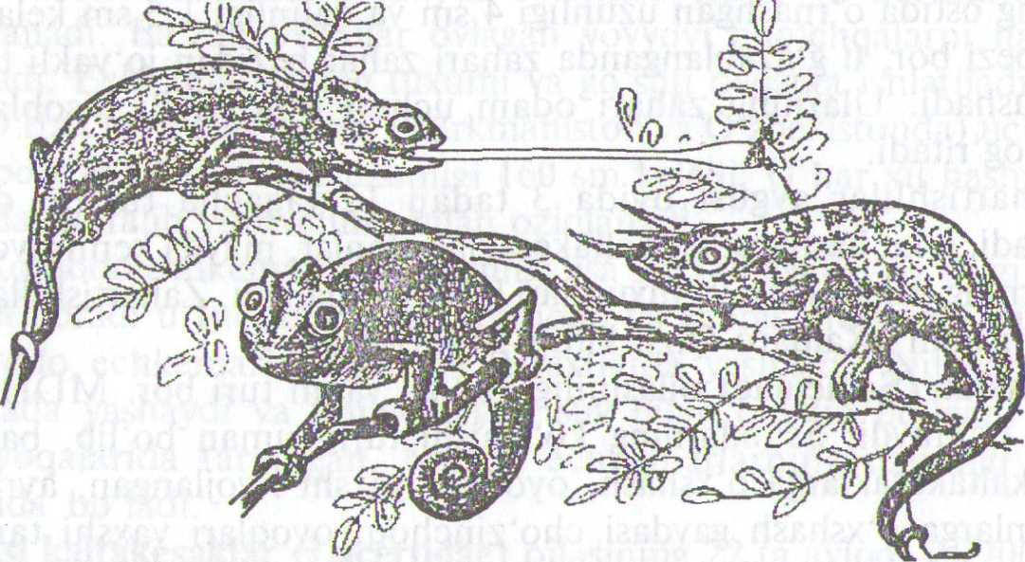

107-rasm. Xameleonlar.

Ilonlar (Ophidia yoki Serpentes) kenja turkumi. Ilonlarning gavdasi silindr shaklida, deyarli qismlarga bo'linmaydi. O'rmalab yurishga va katta-katta g'animlarini butunlay yutishga moslashgan. Ilonlarning oyoqlari, oyoq kamarlari va to'sh suyagi yo'qolib ketgan, faqat bo'g'ma ilonlarda va ko'r ilonlarda chanoq kamari qoldiqlari saqlanib qolgan.

Barcha tana umurtqalarida harakatchan qovurg'alari bor, bu qovur-g'alar qorin qalqonlariga taqalib turadi. Qorin qalqonlarida teriosti muskullarining faoliyati tufayli harakatga kelib, ilonlarning o'rmalashiga yordam beradi. Ilonlarning umurtqalari soni 140 ta dan 435 ta gacha boradi (108-rasm).

Umurtqa pog'onasi faqat tana va dum umurtqalariga bo'linadi. Ilonlar gavdasining usti tangacha va qalqonlar bilan qoplangan. Ko'z qovoqlari o'zaro qo'shilib yupqa parda hosil qiladi va soat oynasidek ko'zini ustidan berkitib turadi. Nog'ora bo'shlig'i va nog'ora pardasi

108-rasm. Hon skeleti: 1—bosh skeleti; 2 — tana umurtqalari, 3 — dum umurtqalari.

yo'q. O'pkasi toq, ularda faqat o'ng o'pka pallasi rivojlangan. Buyraklari va jinsiy organlari tasmasimon cho'ziq, siydik pufagi yo'q. Jag' apparatining suyaklari (tanglay, qanotsimon va tangachasimon) o'zaro harakatchan qo'shilgan.

Shu sababli ilonlar o'z o'ljalarini butunlay yutadi. Bo'g'ma ilonlar o'ljasini gavdasi bilan o'rab bo'g'ib o'ldiradi, zaharli ilonlar esa o'ljasini zaharlab o'ldirib keyin yutadi.

Zaharli ilonlarning yuqorigi jag'ida zahar tishlari bo'ladi, bu tishlari boshqa tishlaridan farq qiladi va yuqori jag' suyaklariga o'rnashgan bo'ladi. Zahar tishlari jag'i ochilganda ustki jag'iga vertikal holda, jag'i yopilganda esa ularning uchi orqa tomonga qayriladi (109-rasm).

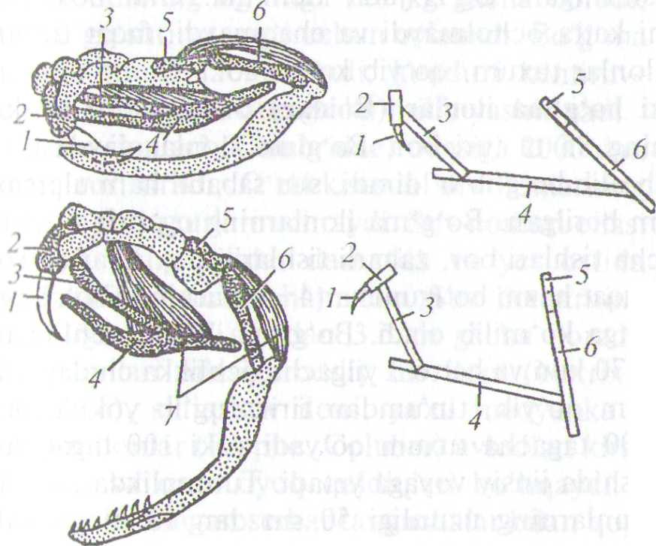

109-rasm. Shaqildoq ilon jag'larining yopiq (yuqorida) va ochiq (pastda) holdagi ko'rinishi:

1 — zahar tishi; 2 — ustki jag4 suyagi; 3 — ko'ndalang suyak; 4 — qanotsimon suyak; 5 — tangacha suyak; 6 — kvad­rat suyagi; 7 — muskullari.

Qora ilon, shaqildoq ilonlarning zahar tishlari ichida kanali bo'ladi, kapcha (kobra) ilon va ко Ivor ilonlar zahar tishlarining sirtida egatchalari

bo'lib, zahar shu nov va kanallardan ilon chaqqanda oqib chiqadi. Zahar maxsus ustki jag' bezlari tomonidan ishlab chiqiladi. Tlonlarda ilmoq singari qayrilgan va uchi o'tjcir tishlari bo'ladi. Odam uchun kapcha ilon, qora ilon, mamba va shaqildoq ilonlarning chaqishi'juda xavfli hisoblanadi. Mambani hisobga olmaganda yuqorida keltirilgan zaharli ilonlar Respublikamiznining cho'l va tog'li hududlarida tarqal­gan. MDHda yana chipor ilonlar va suv ilonlari keng tarqalgan.

Ilonlar turli xil hayvonlar, ya'ni kemiruvchilar, mayda kaltakesaklar, baqalar va hasharotlar bilan oziqlanadi. Ilonlar tuxum qo'yib, tuxumdan tirik tug'ib yoki tirik tug'ib ko'payadi.

Ilonlar kenja turkumining sistematikasi ancha murakkab. Bu kenja turkumga 13 ta oila va 3000 taga yaqin tur kiradi. MDHda ilonlarning 60 taga yaqin turlari uchraydi, shu jumladan, O'zbekistonda 6 ta oilaga kimvchi 21 ta tur ilonlar uchrashligi aniqlangan.

Ko'r ilonlar (Typhlopidae) oilasiga 170 dan ortiq tur kiradi. Ko'r ilonlar asosan Janubiy Amerika, Avstraliya, Afrika va Janubiy Osiyoda yashaydi. MDHda Katkazortida, O'rta Osiyoda, jumladan, O'zbekis­tonning tog' mintaqasida yomg'ir chuvalchangiga o'xshash chuval-changsimon ko'r ilon (Typhlops vermicularis) uchraydi. Uning uzunligi 30 sm gacha boradi. Hasharotlar bilan oziqlanadi. Ko'r ilonlarning gavdasi silindr shaklda bo'lib, yo'g'onligi deyarli bir xilda, gavdasi bir xildagi silliq tangachalar bilan, boshi esa qalqonchaiar bilan qoplangan. Chanoq kamari rudimenti bor. Ular bog' va tokzorlarda yashaydi. Ko'r ilonlar yer ostida hayot kech#tshga moslashib, ko'zlari murtak holida terini tagida yashiringan. Og'zi juda kichkina. Ular boshqa ilonlarga o'xshab og'zini katta ocholmaydi va chaqmaydi, faqat tilini chiqarib yalaydi. Ko'r ilonlar tuxum qo'yib ko'payadi.

Soxta oyoqlilar yoki bo'g'ma ilonlar (Boidae) oilasiga eng yirik ilonlar kiradi. Bu oilaning 85 ta turi bor. Bo'g'ma ilonlar gavdasini halqa qilib oijasini o'rab olib bo'g'ib o'ldiradi, shu sababli ham ularga bo'g'ma ilonlar deb nom berilgan. Bo'g'ma ilonlarning og'zida 6 qa­tor joylashgan 100 tagacha tishlari bor, zaharli tishlari yo'q. Ular ozu-qasini yutgandan keyin ovqat hazm bo'lguncha (4—5 kun) juda bo'sha-shib passivlashadi va qumga ko'milib oladi. Bo'g'ma ilonlar ochlikka juda chidamli, ayrimlari 570 kun va hatto 3 yilgacha ochlikka chidaydi.

Bo'g'ma ilonlar tuxum qo'yib, tuxumdan tirik tug'ib yoki tirik tug'ib ko'payadi. Ular 100 tagacha tuxum qo'yadi yoki 100 tagacha tirik bola tug'adi, 5—6 yoshida jinsiy voyaga yetadi. Tutqunlikda 28 yil umr ko'radi. Bo'g'ma ilonlarning uzunligi 50 sm dan 10 m gacha

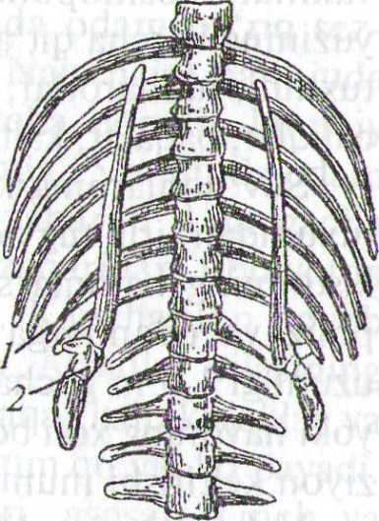

UO-rasm. Bo'gfma ilon orqa oyoq kamarining skeleti:

1 — yonbosh suyagi; 2 — son suyagining rudi­menti.

boradi. Bu ilonlarning murtak holdagi orqa oyoqlari va rudiment holdagi chanoq kamari saqlangan (110—111 rasmlar).

Bo'g'ma ilonlar oilasi vakillari, asosan Shar-qiy va G'arbiy yarimsharlarning tropik viloyat-larida tarqalgan. Bir nccha turigina O'rta Osiyo va Kavkazning subtropik va cho'l hamda sahro-larida uchraydi. Tipik vakillariga Janubiy Ameri-kada yashaydigan va uzunligi 5—6 m ga boradi-gan oddiy bo'g'ma ilon (Boa constrictor), uzunligi 10 m dan ortiq (11,43 m) anakonda (Eunetes murinus), Janubi-Sharqiy Osiyoda yashovchi va uzunligi 10 m gacha yetadigan to'rli piton (Python reticulatus), O'rta Osiyo va Qozog'istonda yashovchi sharq bo'g'ma ilonchasi (Eryx tataricus) va Kavkazda tarqalgan g'arb bo'g'ma ilonchasi (Eryx jaculus) kiradi. O'zbekistonda Qizilqum, Ustyurt va Amuda-ryoning qumli qirg'oqlari bo'ylab sharq bo'g'­ma ilonchasi tarqalgan, uzunligi 60 sm dan 1 m gacha boradi va bu ilon kaltakesaklar, ke­miruvchilar, mayda qushlar bilan oziqlanadi. O'ljasini boshqa bo'g'ma ilonlar singari tanasi bilan o'rab olib bo'g'ib o'ldirib, so'ngra yutadi. Anakondaning og'irligi 120 kg gacha boradi, icrisi, go'shti va yog'i uchun ovlanadi. Bo'g'ma ilonlar tunda faol bo'ladi, kunduzi kemiruv-frfHilar inida yoki qumga ko'milib yashirinadi.

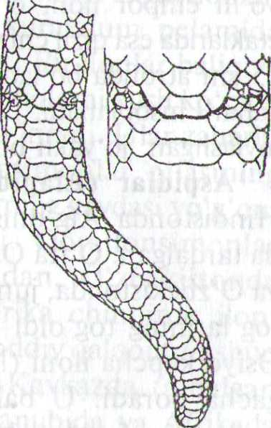

Ill-rasm. Choi bo'g'ma

ilonchasi orqa oyoqlarining rudimenti.

Suv ilonlari (Colubridae) oilasiga 2000 dan ortiq tur kiradi, O'zbekistoda suv ilonlarning 10 dan ortiq turlari uchraydi. Suv ilonlari oilasi OTasida quruqlikda, daraxtda va yer ostida yashaydigan turlari ham bor. Suv ilonlarning

uzunligi 10—15 sm dan 3,5 m gacha boradi.

Suv ilonlari oilasiga oddiy suv iloni (Natrix natrix), suv ilon (Natrix tesselata), silliq suv iloni, ya'ni medyanka (Coronella austriaca) va chipor ilonlar (Elaphe, Coluber) avlodlari kiradi. Suv ilonlarida chanoq kamaifi va orqa oyoq qoldiqlari bo'lmaydi. Qorin tomoni bir qator bo'lib o'rnashgan serbar tangachalar bilan qoplangan. Suv ilonlar oilasi

vakillari kosmopolit hisoblanadi. Ular Antarktidadan tashqari yer yuzining barcha qit'alarida keng tarqalgan. Suv ilonlari, asosan qushlar tuxumi, hasharotlar, o'rgimchaksimonlar, chuvalchanglar, turli mayda baliqlar, baqalar, kaltakesaklar va mayda kemiruvchilar bilan oziqlanadi.

Suv ilonlarning ko'pchiligi tuxum qo'yib ko'payadi, medyanka esa tuxumdan tirik tug'adi. Suv iloni O'rta Osiyoda keng tarqalgan, O'zbe-kistonning hamma suv havzalarida yashaydi. Oddiy suv ilonini bog', poliz va odamlarga yaqin joylarda ham uchratish mumkin. Uning uzunligi 1,5 m gacha boradi, boshining ikki yon tomonida bittadan oq yoki havorang xoli bor. Suv ilonlari baliqchilik xo'jaliklariga birmuncha ziyon keltirishi mumkin.

Vohalardagi jarliklar, tashlandiq eski binolar, molxonalar va hatto xonadonlarda chipor ilon uchraydi. Uning uzunligi 2 m gacha boradi. Chipor ilon, asosan O'rta Osiyoda va Uzoq Sharqda keng tarqalgan. Chipor ilon ham turli qushlar va ularning jo'jalari, kemiruvchilar va kaltakesaklar bilan oziqlanadi. O'lja qidirib, molxona va xonadonlarning shiftiga chiqib olishi, devorning yoriqlariga kirib qolishi mumkin.

O'zbekistonning cho'l mintaqalarida xoldor chipor ilon, ko'ndalang yo'lli chipor ilon, o'q ilon, Ustyurtda to'rt chiziqli chipor ilon, tog' etaklarida esa qizil chiziqli chipor ilon tarqalgan. Silliq suv ilonining uzunligi 75 sm atrofida bo'ladi. O'q ilon ham suvilonlar oilasiga kiradi. O'q ilon zaharli hisoblanadi. Uning zahar tishi og'iz bo'shlig'ining ichki tomonida joylashgan, jo'yakli bo'ladi. Zahari odamga unchalik ta'sir qilmaydi.

Aspidlar (Elapidae) oilasiga 192 ta tur kiradi. Ular, asosan Hindistonda, Afg'onistonda, Hindi-Xitoyda, Filippinda va O'rta Osiyo­da tarqalgan. O'rta Osiyoning janubiy hududlarida, ya'ni Turkmaniston va O'zbekistonda, jumladan, Bobotog', Hisor, Zarafshon, Nurotatizma tog'larining tog'oldi hududlarida, Qarshi dashtida yirik kulrang O'rta Osiyo kapcha iloni (Naja oxiana) uchraydi. Uning uzunligi 1,8—2,2 m gacha boradi. U bahorda kunduzi, yoz va kuz oylarida ertalab va kechqurun faol harakat qiladi. Biron xavf tug'ilganda kapcha ilon tanasi oldingi qismini yuqori ko'tarib shishiradi, bo'ynini yassi holda kengaytirib vigjiillagan ovoz chiqaradi va boshini tebrata boshlaydi Kapcha ilon iyul-avgust oylarida 9—12 ta tuxum qo'yadi. Tuxumining kattaligi 3,3— 3,8 sm keladi, tuxumini yerga chuqurchaga ko'mib qo'yadi. 70-75 kundan keyin tuxumidan kichkina bolasi chiqadi. Kapcha ilonning zahar tishlari kattaligi bilan boshqa tishlaridan farq qiladi.

Aspidlar oilasining asosiy avlodlariga kapcha ilonlar, aspidlar (Elaps), bungarlar (Bungarus) kabi o'ta zaharli ilonlar kiradi. Kapcha ilonlarning zahari, asosan nervga ta'sir qiladi. Ular chaqqanda odam og'riq sez-maydi. Qirol kapcha iloni yoki ko'zoynakli ilon (Naja naja) ham juda zaharli hisoblanadi, uning uzunligi 3—3,5 m gacha boradi, Janubiy Osiyoda tarqalgan. Kapcha ilonlar odamni chaqqanda 15 minutda odam bo'g'ilib o'ladi. Qora bo'yinli kapcha ilon o'z zaharini 4 m gacha uzoqlikka sachratishi mumkin. Kapcha ilonlar zaharidan tibbiyotda ayrim xavfli kasalliklarga qarshi dori tayyorlanadi. Kapcha ilon noyob tur sifatida O'zbekiston «Qizil kitobi»ga kiritilgan. Aspidlar oilasining vakillari, shu jumladan, kapcha ilon, asosan qurbaqa, kaltakesaklar va boshqa ilonlar bilan oziqlanadi. Ular 40 tagacha tuxum qo'yib ko'payadi.

Dengiz ilonlari (Hydrophiidae) oilasi vakillari, asosan Tinch va Hind okeanlarining tropik va subtropik dengizlarida yashaydi, 40 dan ortiq turlari bor. Bu ilonlar boshining kichikligi, gavdasining yon tomondan siqilganligi va dumining yapaloqligi bilan boshqa ilonlardan farq qiladi. Burun teshiklari baland joylashgan. Bosh tomonida maxsus tuz chiqarish bezlari bor.

Dengiz ilonlarining zahari boshqa zaharli ilonlarnikidan bir necha marta kuchli (12 marta) bo'ladi. Ko'pchiligi tirik tug'adi. Dengiz ilonlari umuman quruqlikka chiqmaydi. Tipik vakiliga kurakdum pelamida (Pelamida platurus)ni misol qilib keltirish mumkin. Bu ilonlar baliq va ularning ubildiriqlari bilan oziqlanadi, ayniqsa ilonbaliqlarni xush ko'radi.

Qorailonsimonlar (Viperidae) oilasiga 210 ta tur kiradi. Ular zaharli, zahar tishlarining ichida nayi bo'ladi. Qorailonsimonlar oilasining vakillari Yevropa, Afrika va Osiyoda tarqalgan. Ularning gavdasi yo'g'on, boshi uchburchak, dumi qisqa va yassi bo'ladi. Qorailonsimonlar oilasining tipik vakillariga MDHda, shu jumladan, O'zbekistonda tarqalgan cho'l qora iloni (Vipera ursini), Amerika chinqiroq iloni (Crotalus horridus), O'rta Osiyoda keng tarqalgan oddiy qalqontumshuq ilon (Ancistrodon halis), O'rta Osiyoda hamda Kavkazda tarqalgan koMvor ilon (Vipera lebetina), O'rta Osiyoning janubida va Afrikada yashaydigan qum charx iloni (Echis carinatus) kiradi (112-rasm).

Oddiy cho'l qora iloni tuxumdan tirik tug'ib ko'payadi, 3 tadan 17 tagacha tuxum qo'yadi. Ular yer ostidagi uyasida to'p-to'p bo'lib qishlaydi. Cho'l qora ilonlarining zahari birmuncha kuchsiz ta'sir qiladi. Kasalmand va nimjon odamlarni chaqqanda, kasallik og'ir kechadi. Chaqqan joyi qattiq og'riydi. Bu ilonning usti to'q kulrang bo'lib, qoramtir xollari bor, ular nisbatan mayda, uzunligi 70-80 sm atrofida bo'ladi. Oddiy cho'l qora iloni MDHda, shu jumladan, O'zbekistonda ko'proq Qizilqum, Ustyurt va Amudaryo qirg'oqlarida yashaydi. Ular,

/ 12-rasm. Qora ilonlar va aspidlar vakillari:

1 — charx ilon, 2 — ко4Ivor ilon; 3 — cho'l qorailoni; 4 — kapcha ilon (kobra) pallasiya bo'shiloni.

shuningdek, Chirchiqda, Tyanshanda va Sirdaryoda sholipoyalar atrofida uchraydi. Kechasi ovga chiqadi, asosan sichqon, kalamush, ba'zan qushlar, kaltakesaklar, baliqlar va hasharotlar bilan oziqlanadi.

Ko'lvor ilonning uzunligi 120 sm dan 2 m gacha boradi. O'zbekis­tonda, asosan Nurota, Zarafshon, Turkiston, Hisor va Ko'hitang tog'larida hamda tog' etaklarida uchraydi. Bu ilonning ustki tomoni kulrang va ko'kimtir bo'ladi. Ko'lvor ilon ko'pincha, kechasi ovga chiqadi. Mayda qushlar, kemiruvchilar va kaltakesaklar bilan oziqlanadi. Odamga duch kelganda harakatsiz yotadi, zahari juda xavfli. Odam va hayvonlarni chaqqanda halok bo'lishi mumkin.

Qum charx iloni Respublikamizning janubiy hududlarida cho'llarda va tog' etaklarida ko'plab uchraydi, uning uzunligi 80—90 sm keladi. Rangi sarg'imtir qum rangida bo'ladi. Charx ilon bezovta qilinsa, bir joyda turib aylana boshlaydi va uning yon tangachalari bir-biriga ishqa-lanib, tegirmon toshining ishqalanishiga o'xshash ovoz chiqaradi. Shut' 'tting uchun ham unga charx ilon deb nom berilgan. Charx ilon ham faqat tunda ovga chiqadi. Yosh charx ilonlar, asosan umurtqasiz hay-vonlardan chayon, chigirtka, ko'poyoqlar bilan oziqlansa, voyaga yet-ganlari esa kemiruvchilar, kaltakesaklar, baqa va zaharsiz ilonlar bilan oziqlanadi. Charx ilon 3 tadan 15 tagacha tirik bola tug'adi. Charx Шоп ham zaharli, lekin uning zahari odamga unchalik kuchli ta'sir qilmaydi.

Oddiy qalqontumshuq ilon MDHda, asosan Janubiy Sibirda, Uzoq Sharqda, Kavkazda, O'rta Osiyoda, shu jumladan, O'zbekistonda Toshkent va Samarqand viloyatlarida hamda Mirzacho'l va Xorazm cho'llarida uchraydi. Uning uzunligi 60—70 sm atrofida bo'ladi. Qalqontumshuq ilon chaqqan odamning badani shishib ketadi va issig'i ko'tariladi. Kasal odam 10-15 kundan keyin tuzala boshlaydi. Qalqontumshuq ilon ham kuchli 1 zaharli, lekin odamni chaqqanda o'lmaydi.

Afrikada yashaydigan mamba degan ilon o'ta zaharli hisoblanadi. Bir chaqishda 5 ta ho'kizni va 3 ta otni zaharlab o'ldirishi mumkin.

Zaharli ilonlar chaqqanida chaqqan odamni harakatlantirmaslik ke-rak. Jarohatlangan joydan zaharni qo'l bilan siqib yoki og'iz bilan so'rib chiqarib tashlanadi. Zaharlangan odamga ko'p miqdorda qora choy yoki kofe ichiriladi.

Ma'lumki, mochevina zaharni parchalash xususiyatiga ega. Shuning uchun ilon chaqqan joyni tezda mochevina bila yuvish kerak. Shu­ningdek, jarohatlangan joyga margansovka, sirka yoki sodali suv bilan ho'llangan bint yoki paxta bosiladi. Dastlabki choralar ko'rilgandan so'ng bemorni tezda yaqin atrofdagi shifoxonaga olib borib zaharga qarshi zardob yuborish yo'li bilan davolanadi.

Arxozavrlar (Archosauria) kenja sinfi Timsohlar (Crocodilia) turkumi

Timsohlar sudralib yuruvchilarning eng qadimgi guruhlaridan hisob-lanadi. Ular 100 ming yil ilgari paydo bo'lgan. Hozir yashab turgan timsohlar turkumi turli-tuman arxozavrlar kenja sinfining qoldig'i hisoblanadi. Timsohlarning tashqi ko'rinishi kaltakesaklarga o'xshaydi, shuning uchun K. Linniy kaltakesaklar urug'ining turlari deb hisoblagan. Timsohlar hayot kechirishi va tuzilishi jihatidan kaltakesaklardan uzil-kesil farq qiladi. Timsohlar chuchuk suvlarda hayot kechirishga moslash­gan tdkan sudralib yuruvchilardan bo'lib, uzunligi 2—5 m va hatto 10 m gacha boradi. Timsohlar hozirgi sudralib yuruvchilar sinfi orasida eng yuksak taraqqiy etgan bo'lib, ularning gavdasi shox qalqonlar bilan qoplangan, bosh skeletida sutemizuvchilarnikiga o'xshash taraqqiy etgan ikkilamchi suyak tanglayi bor, tishlari maxsus katakchalarda-alveolalarda joylashgan. Shuning bilan birga ularda 2 ta chakka yoyi va qorin qovurg'alari qadimgi ajdodlardan saqlanib qolgan.

Suvda yashashga moslashgan belgilariga oyoqlaridagi (orqa) bar-moqlar oraligidagi pardalari, suvga sho'ng'iganda quloq va burun teshiklariga suv kirib ketmasligi uchun teri qopqoqlari (klapanlari) borligi, burun teshiklari va ko'zlari boshining ustidagi bo'rtmalarda joylash-ganligi, og'iz bo'shlig'ining orqa tomonida halqum teshigi oldiga o'rnashgan maxsus tanglay pardasi borligi, burun teshigini berkita olishi, bunda hayvon faqat burun teshiklarini suvdan chiqarib, suv ichida og'zini ochgan holda nafas olishi timsohlarga xos belgilar hisoblanadi. Ko'z qorachig'i vertikal joylashgan. Timsohlarning gavdasi yelka — qorin tomonga yassilangan, dumi esa aksincha, 2 yonidan siqilgan bo'lib, suzish organi hisoblanadi. Oldingi oyoqlarida 5 tadan va orqa oyoqlarida 4 tadan barmoqlari bor. Boshqa ko'plab sudralib yuruvchi­lardan farq qilib timsohlarda juda kam bo'lsada teri bezlari bor. Bu bezlar, asosan yelkasida, ostki jag'ida va kloaka atrofida bo'ladi.

Timsohlarning bosh miyasi va sezgi organlaridan ko'rish hamda eshitfeh organlari yaxshi taraqqiy etgan. Ikkilamchi tanglay jag'aro, qanotsimon suyak va boshqa suyaklar og'iz bo'shlig'ining o'rtasida bir-biriga qo'shiladi, bu suyaklar og'iz bo'shlig'ini ikki qavatga: pastki ikkilamchi og'iz bo'shlig'iga va ustki burun - halqum yo'liga bo'lib

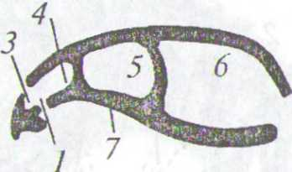

turadi. Oldingi tomonda burun-halqum yo'liga birlamchi xoanalar ochiladi, keyingi tomonda esa bu yo'l ikkilamchi xoanalar yordami bilan halqumga tutashadi (113-rasm). Xoanalarning bu tariqa orqaga siljib halqumdan joy olishi, suv ostida oziq yuti-shiga moslashishdir. Umurtqalari protsel shaklida bo'ladi. Bo'yin umurtqasi 9 ta, ko'krakda 12—13 ta, belida 2—4 ta, dum-g'azada 2—3 ta va dumida 30—40 ta umurt-qalari bor. Gatteriyalardagidek, timsohlarda ham ilmoqsimon qovurg'alarida o'simtalar bor. Yelka kamarida kurak va korakoid bo'lib, o'mrov suyagi yo'q. Chanog'ida ber-kituvchi teshik bo'ladi (bu belgi sute-mizuvchilar uchun xarakterli). Bosh miyasi O'rta va ikkita yon bo'laklardan tashkil top­gan, katta miyachasi bor. Tishlari faqat J&g'aro, ustki jag' va tish suyaklaridan iborat. Tishlari bir tipda tuzilgan, shaklan konusga tanglay; o'xshaydi, yeyilgan sari yangisi bilan almashib Qattiq tanglay; 9 turadi" Yo'g'on go'shtdor tili og'iz bo'sh- ha,qum yo'lL HgMning tubiga qo'zg'almas bo'lib o'rnash­gan. Oshqozoni yaxshi differensiallashgan va 2 qismga bo'lingan. O'pkasi bfitlrakkab katakchalardan tuzilgan.Timsohlarning yuragi to'rt bo'lmali, lekin venoz sinusi reduksiyalanib ketganligi tufayli orqa aortasi 2 ta aortaJ^Voyining qo'shilishidan hosil bo'lmay, balki o'ng yoyi davomi Wfoblanadi, ya'ni yurakdan venoz va arterial qon chiqayotganda nralashib ketadi (114-rasm).

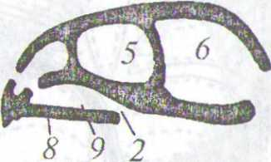

У13-rasm. Sudralib yuruvchilarda ikkilamchi suyak tanglayining hosil bo'lish sxemasi:

1 — birlamchi xoanalar;

2 — ikkilamchi xoanalar;

3 — nafas olish qismi; 4 — hid bilishni sezuvchi qismi; 5 — orbita; 6 — miya qutisi bo'shlig'i; 7—birlamchi

8 — ikkilamchi burun-

Timsohlarda kopulativ organi toq bo'ladi, siydik pufagi rivoj-tthmagan, kloaka teshigi ko'ndalang shaklda.

Timsohlar dam olish va tuxum qo'yish uchun suvdan quruqlikka chiqadi. Ular har xil hayvonlar, ya'ni baliqlar, baqalar, sutemizuvchilar bilan oziqlanadi. Ba'zan odamga ham tashlanadi.

Timsohlar ikkita yarimsharning tropik va subtropik viloyatlarida Inrqalgan. Ular, asosan Afrikada Nil daryosida, Yangi Gvineyada, I loridada, Amerikada, Hindistonda va Avstraliyada yashaydi.

Timsohlar tuxum qo'yib ko'payadi. Tuxumining kattaligi tovuq va o'rdak tuxumlariday, usti qalin ohak po'choq bilan o'ralgan bo'ladi.

Ular tuxumini chuqurliklarga (haqiqiy timsohlar) yoki uya yasab (kaymanlar) uya ichiga qo'yadi. Uyasini xashak va cho'plardan yasaydi, unga 20 tadan 100 tagacha tuxum qo'yadi. Uya ustini ko'madi. 1,5—3 oydan keyin yosh tim­sohlar tuxumdan chiqadi, urg'ochilari ini yonida turib dushmandan tuxumlarini qo'riqlaydi.

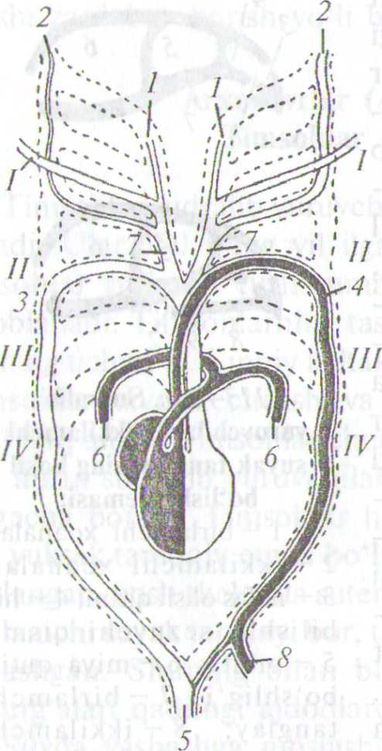

/ 14-rasm. Timsoh yuragi va arterial yoylarining tuzilish sxeroasi (qorin tomondan ko'rinishi):

/—IV-jabra yoylari; 1 — ichki uyqu arteriyasi; 2 — tashqi uyqu arteriyasi; 3 — aor­ta yoyining o'ng sistemasi; 4 — aor­ta yoyining chap sistemasi; 5 — or­qa aorta, 6 — o'pka arteriyasi; 7 — nomsiz aiteriya; 8 — oshqozon — ichak arteriyasi.

Ularning terisi va go'shti ishlatiladi. Timsohlar 80—100 yilgacha yashaydi, 8— 10 yoshida voyaga yetadi. Timsohlar, asosan tunda faol bo'ladi.

Timsohlar turkumiga 23 ta tur kiradi va ular 3 ta oilaga bo'linadi (115-rasm).

1. Alligatorlar (Alligatoridae) oilasiga 4 ta urug' va 8 ta tur kiradi. Alligatorlarga tipik vakil qilib xitoy alligatori (Alligator sinensis) va timsoh kaymanini (Caiman crocodilus) misol qilib olish mumkin. Xitoy alligatori Xitoyda yashaydi. Mis-sisipi alligatori (Alligator missisippiensis) AQShning janubiy-sharqiy qismida tarqalgan.

Kaymanlar urug'iga timsoh kayman,, keng tumshuqli kayman (Caiman lati-rostris) va qora kayman (Melanosuchus niger)lar kiradi. Kaymanlar janubiy Amerikada yashaydi. Xitoy alligatorininfi uzunligi 1,5—2 m ga va Missisipi alligatorining uzunligi 4,5 m ga boradi.

Shuningdek, kaymanlarning ham uzunligi 2—4,5 m atrofida bo'ladi. 2. Haqiqiy timsohlar (Crocodylidae) oilasining 14 ta turi bo'lib, bulardan Nil timsohi (Crocadylus niloticus) tipik vakil hisoblanadi va uning uzunligi 8—10 m gacha boradi. Haqiqiy timsohlar Afrika, Janubiy Osiyo, Shimoliy Avstraliya va tropik Amerikada yashaydi.

Dengiz timsohlari, asosan Avstraliyaning shimoliy qismida yashaydi. Haqiqiy timsohlarning uzunligi 2 m dan 6—7 m gacha boradi.

240

715-rasm. Timsohlar: 1 — Nil timsohi; 2 - Missisipi alligatori; 3 - kayman alligatori; 4-Xitoy alligatori; 5 - gavial.

3. Gaviallar (Gavialidae) oilasiga bitta gavial (Gavialis gangeticus) turi kiradi. Gavial uzun tqmshug'i-rostrumi borligi bilan xarakterlanadi (uchi to'mtoqroq, ayniq^i erkaklarida). Uzunligi 6 m gacha boradi. U Hindistonda va Birmada daryolarda yashaydi.

16 — Zoologiya 241

Timsohlar ko'plab ovlanishi tufayli soni kamayib ketgan. Bir qancha mamlakatlarda (AQSh, Kuba, Yaponiya, Keniya va boshqa davlatlarda) timsohlarni ko'paytiradigan pitomniklar mavjud.

Tuxumdan bolalari 90 kunda ochib chiqadi. Tuxum +31 °C dan past haroratda bo'lsa urg'ochi timsoh, baland bo'lsa erkak timsoh paydo bo'ladi. Tuxumdan chiqqan timsohlarning 2-3 tasigina jinsiy voyaga yetgan timsohga aylanadi. Timsohlar qimmatbaho terisi va go'shti uchun ovlanadi. Timsohlarning barcha turlari Jahon «Qizil kitob»iga kiritilgan.

Anapsidalar (Anapsida) kenja sinfi Toshbaqalar (Testudines yoki Chelonia) turkumi

Reptiliyalar orasida toshbaqalar ancha murakkablashgan guruh hisob­lanadi. O'ziga xos asosiy belgilariga, awalo, ularning tanasi suyak-muguz yoki suyak - teri sovut (qalqon) bilan qoplanganligidir. Sovut orqa - karapaks va qorin - plastron qalqonidan iborat. Uning tanasi, ba'zan bo'yni, boshi, oyoqlari va dumi ham sovut (kosa) ichida bo'ladi. Bu suyak pansir kosasi dushmandan saqlanadigan muhofaza organi hisoblanadi (116-rasm).

Ustki qismi - karapaks suyak plastinkalardan hosil bo'Igan va unga qovurg'alar hamda umurtqa pog'onasi birlashib ketgan bo'ladi. Pastki qismi - plastron 4 juft suyak plastinkalaridan iborat, unga to'sh suyagi va o'mrov suyaklari birlashib ketgan bo'ladi. Plastron va karapaks pay yoki suyak tutqich bilan bog'langan. Yelka kamari 2 ta suyakdan: kurak, korakoiddan iborat. Chanog'ida xuddi timsohlardagidek, yirik berkituvchi teshik bor. Oyoqlari tipik ravishda bo'ladi. Umurtqalari opistotsel shaklda, keyingi umurtqalari esa protsel shaklda bo'ladi. Faqat umurtqaning bo'yin va dum qismi harakatchan, qolganlari karapaks bilan qo'shilib ketgan, kurak va korakoid esa erkin, birikmagan.

Toshbaqalar bosh skeletida ma'lum darajada ikkilamchi suyak -tanglay hosil bo'ladi. Jag'lari tishsiz va jag' suyaklari qirrali o'tkir shox qin bilan qoplangan. Tili go'shtdor. Qizilo'ngachi sekin-asta yo'g'on devorli oshqozonga aylanadi. Oshqozon chin ichakdan ajralib turadi. Kloaka teshigi uzunasiga ketgan yoriq shaklida bo'ladi. Kattagina o'pkasi timsohlardagidek murakkab tuzilgan. Toshbaqalar og'iz bo'shlig'ining tagi goh ko'tarilib, goh tushib, havoni tortishda nasos vazifasini bajaradi. Nafas olish mexanizmi yana bo'yin va oyoqlarining harakati orqali ham boradi, chunki toshbaqaning ko'krak qafasi yo'q. Ko'krak qafasi

Щ ^feC^BC " 242 SMf} ,.^°,о4^Я

/ 16-rasm. Toshbaqaning skeleti (ustki qopqog'ining pastki tomondan ko'rinishi, qorin qopqog'i ajratib olingan va chap tomonga qayrib qo'yilgan):

1 — umurtqa pog'onasi; 2 - qovurg'a; 3 - qovurg'a plastinkalari; 4 - qirra pbstinkalari; 5 - korakoid; 6 - kurakning pastki (qorin) tomondagi o'sig'i; 7 - ku­rak; 8-yonbosh suyagi; 9-quymich suyagi; 10-qov suyagi.

qo'zg'almaydigan bo'lgani munosabati bilan toshbaqaning nafas akti «yutish» yo'li bilan yuzaga chiqadi, bu vaqtda yelka va chanoq muskullari ishtirok etadi. Oyoq va bo'yin muskullari yaxshi rivojlangan, qorin muskullari yo'qolib ketgan. Toshbaqalarning suvda yashaydigan guruh-larida halqum boshchasi yoki 2 ta anal pufakchasi shaklida qo'shimcha nafas olish organi boiadi.

Toshbaqalar tropik va mo'tadil mintaqalarda tarqalgan. Ularning bo'yi 12 sm dan 2 m gacha boradi. Toshbaqalar quruqlikda, chuchuk suvlarda, botqoqliklarda va dengizlarda yashaydi. Urg'ochisi kichikroq bo'ladi. Toshbaqalar turli xil shikastlarga chidamli bo'ladi. Ko'p vaqtini uyquda o'tkazadi.

Toshbaqalarda kopulativ organi toq bo'ladi. Tuxum qo'yish yo'li bilan ko'payadi, ular 200 tagacha tuxum qo'yadi. Tuxumi qattiq ohak

243

po'choq bilan qoplangan. Tuxumini quruqlikka qo'yadi. Toshbaqalar uzoq umr ko'radi, ya'ni 100-150 yilgacha yashaydi.

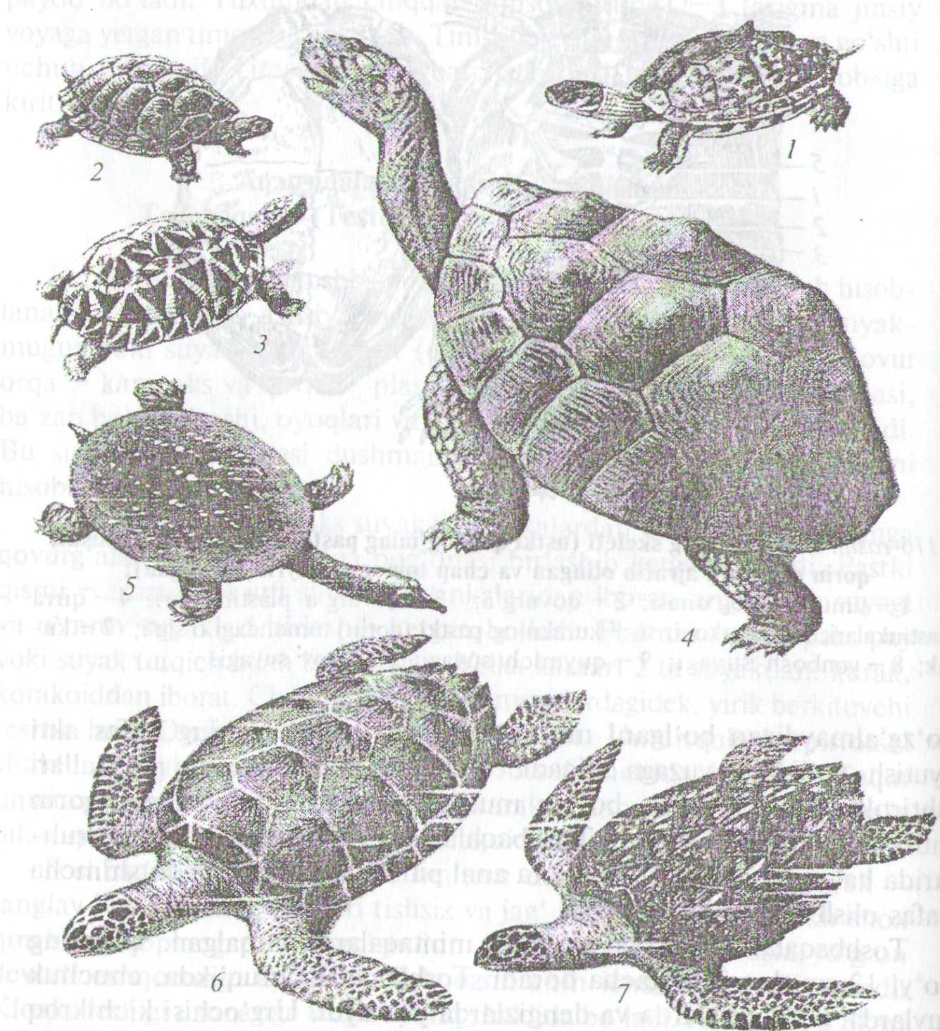

Ul-rasm. Toshbaqalar:

1 ~ Hindiston tomli toshbaqasi; 2 - с ho !Ji toshbaqasi;^ - yiilduz toshbaqasi; 4 - fil toshbaqa; 5 - trioniks; 6 - sho'rva toshbaqa; Ttf* bissa.

Toshbaqalar turkumining 5 ta kenja turkumi, 13 ta oilasi, 90 ta avlodi va 250 dan ortiq turi bo'lib, shulardan 7 ta turi MDHda va 1 ta turi (O'rta Osiyo cho'l toshbaqasi) O'zbekistonda uchraydi (117-rasm).

Yashirin bo'yinli toshbaqalar (Cryptodira) kenja turkumi vakillari boshini kosa ichiga tortib olganida, bo'yin qismi vertikal tekislikda lotincha «S» harfiga o'xshash qayrilishi bilan xarakterlanadi. Ular Avstraliyadan tashqari hamma yerda chuchuk suvlarda va quruqlikda hayot kechiradi. Bu kenja turkumning 150 ta turi va 6 ta oilasi bor. Ular kichik va o'rtacha kattalikda bo'ladi. Oyoqlari yerda yurishga yoki suvda suzishga layoqatlangan. Yashirin bo'yinli toshbaqalar Afrika, Janubiy Yevropa, Osiyo va Amerikada tarqalgan. Ko'pchilik turlari o'simliklar bilan oziqlanadi.

Quruqlikda yashaydigan toshbaqalar (Testudinidae) oilasiga O'rta Osiyo cho'l toshbaqasi (Agrionemys horsfieldi), Kavkaz toshbaqasi (Testudo graeca), Galapagos orollarida yashaydigan fil toshbaqasi (Geochelone elephantopus) va boshqalar kiradi. O'rta Osiyo cho'l toshbaqasi tabiatda 20—25 yil, Kavkaz toshbaqasi esa 35—40 yil umr ko'radi. Og'irligi 200—400 kg keladigan fil toshbaqalari esa 120 yil va undan ham ortiq umr ko'radi.

O'zbekistonda cho'l toshbaqasi barcha viloyatlarning cho'l va dasht mintaqalarida tarqalgan. Qalqonining uzunligi urg'ochisida 25 sm gacha boradi, erkaklariniki esa kichikroq. Erta bahorda qishki uyqudan uyg'o-nib yashil o'tlar bilan oziqlana boshlaydi. Bahorda ular tuproqqa 2—5 ta tuxum qo'yadi. Tuxum ichida embrion 70—80 kun rivojlanadi. Yoz boshlanishi bilan kemiruvchilar iniga va toshlar ostiga kirib, yozgi uyquga ketadi. Kuzda uyqudan uyg'onib yana oziqlana boshlaydi. Kunlar soviy boshlasa yana qishki uyquga ketadi. Kuz fasli noqulay kelgan yillari toshbaqalarning yozgi uyqusi qishki uyqu bilan ulanib ketadi.

Chuchuk suv toshbaqalari (Emydidae) oilasiga MDHning cho'l mintaqasida, Qrimda, Kavkazda uchraydigan botqoqlik toshbaqasi (Emys orbicularis) va Kaspiy toshbaqasi (Clemmys caspica) kiradi. Ular suv bo'ylarida yashaydi. Bu toshbaqalar suvda yaxshi suzadi va sho'ng'iydi. Suvda va quruqlikdagi har xil umurtqasiz hayvonlar bilan oziqlanadi. Kaspiy toshbaqasi suv o'tlarini ham yeydi. Suv toshbaqalari suv qirg'oqlariga chiqib 20—30 ta tuxum qo'yadi. Qishda suv ostiga tushib uyquga ketadi.

Yon bo'yinli toshbaqalar (Pleurodira) kenja turkumi vakillari boshi va bo'ynini gorizontal tekislikda yon tomonga burib plastron bilan karapaks orasidagi bo'shtiqqa joylashtiradi. Ular Janubiy yarimsharda: Avstraliya, Janubiy Afrika va Janubiy Amerika chuchuk suvlarida yashay­di. Kenja turkumning 2 ta oilasi va 50 ta turi bor. Asosiy vakillariga arrau yoki tartaruga (Podocenemis expansa), matamata, Argentina ilonbosh toshbaqasi va boshqalar kiradi. Arrau toshbaqasi ancha yirik bo'lib, qalqonining uzunligi 80 sm gacha boradi. Ularning go'shti, tuxumi, yog'i ovqatga ishlatiladi, sovutidan ham foydalaniladi. MDHda yon bo'yinli toshbaqalar uchramaydi.

Dengiz toshbaqalari (Chelonioidae) kenja turkumiga 1 ta oila va 6—7 ta tur kirib, ular barcha tropik va subtropik dengizlarda tarqalgan. Dengiz toshbaqalarining bo'yni qisqa, oyoqlari eshkak (kurak) shaklida. Oldingi oyoqlari orqa oyoqlaridan ancha uzun, gavdasi biroz yapaloq-lashgan, bosh va oyoqlari hamda bo'ynining ko'p qismi quruqlik toshbaqalariniki kabi qalqon ichiga tortilib kirmaydi. Suyri shaklidagi kosasi muguz qalqonlar bilan qoplangan boiib, 80 sm dan 1,4 m gacha va og'irligi 600 kg gacha boradi.Ularning butun hayoti suvda o'tadi. Kosasining suyak plastinkalari reduksiyalanib ketgan, plastron halqadek bo'lib qoladi, karapaksda talaygina teshiklar hosil bo'ladi. 1Лад baquwat oldingi oyoq panjalari yordami bilan suvda yaxshi suzadi. 1500— 2000 m chuqurlikka sho'ng'iy oladi, orqa oyoqlari rul vazifasini bajaradi.

Dengiz toshbaqalari baliqlar, molluskalar va qisqichbaqasimonlar bilan oziqlanadi. Urchish uchun ular odam kam boradigan orollar sohiliga chiqib yuzlab tuxum qo'yadi. Tipik vakillariga yashil toshbaqa yoki sho'rva toshbaqa (Shelonia mydas), bissa yoki karetta (Eretmohelus imbricata) va Hindiston bilan Seylon atroflarida ko'p uchraydigan sariq ko'kimtir dengiz toshbaqasi kiradi. Sho'rva toshbaqasining og'irligi 200 va hatto 600 kg gacha keladi va ovqatga ishlatiladi. Karetta esa ancha kichik (bo'yi 80—100 sm) chiroyli shox plastinkalari uchun ovlanadi. Barcha turlari «Xalqaro Qizil kitob»ga kiritilgan.

Yumshoq terili toshbaqalar (Trionychoidei) kenja turkumining 2 ta oilasi, 8 ta avlodi va 25 ta turi bor. Ular Janubiy Osiyo, Afrika, Shimoliy Amerika va Yangi Gvineyada tarqalgan, chuchuk suvlarda yashaydi. Yumshoq terili toshbaqalar kosasining ustki qalqoni to'garak yoki oval shaklda, kosasining ustida hech qanday shox qalqonining bo'lmasligi, ya'ni yumshoq teri bilan qoplanganligi uchun ularga yumshoq terili toshbaqalar deb nom berilgan. Tumshug'i xartumchaga o'xshash cho'­zinchoq va harakatchan bo'ladi. Yumshoq terili toshbaqalar suvda yashaganligi uchun quloq teshiklarining usti teri bilan qoplangan va barmoqlari orasida suzgich teri pardalari bor.

MDHda Uzoq Sharq toshbaqasi (ussuriy toshbaqasi) yoki Xitoy uch barmoqli toshbaqasi (Trionyx sinensis) Uzoq Sharqda Amur daryosi havzalarida yashaydi. Xitoy toshbaqasining kosasi teri bilan qoplangan, suvga yaxshi sho'ng'iydi, suvning tubida tez yuradi va suv tagida bir necha soatlab tura oladi. Bezlar ko'rinishidagi qo'shimcha nafas organlari suvda nafas olishiga yordam beradi. Bu toshbaqa ko'payish uchun suv qirg'og'iga chiqadi.Chuqur kavlab 30 tadan 70 tagacha tuxum qo'yadi, rivojlanishi 45—60 kun davom etadi. Mollyuskalar, qisqichbaqasimonlar va baliqlar bilan oziqlanadi. Ular Xitoy va Yaponiyada go'shti uchun ovlanadi.

Qalqonsiz toshbaqalar (Athecae) kenja turkumiga hozirgi vaqtda yashayotgan eng yirik toshbaqalardan — terili toshbaqa (Dermochelys coriacea) kiradi. Uning uzunligi 2 m va og'irligi 400 kg gacha boradi. Bu toshbaqa 3 ta okeanlarning tropik va subtropik suvlarida keng tarqalgan. «Xalqaro Qizil kitob»ga kiritilgan.

IY.3. Sudralib yuruvchilarning ekologiyasi

Yashash sharoiti va tarqalishi. Sudralib yuruvchilar amfibiyalarga nisbatan xilma-xil sharoitda hayot kechiradi, ko'p belgilari ulardan yuqori turganligini bildiradi.

Sudralib yuruvchilar haqiqiy quruqlikda yashovchi umurtqali hay-vonlar hisoblanadi. Quruqlikka moslanish munosabati bilan ularning ichki va tashqi tuzilishlari ham murakkablashgan. Sudralib yuruvchilar terisining shox qavat bilan qoplanishi va teri orqali nafas olish funksiyasining yo'qolishi, ularga namlik kam joylarda ham yashashga imkon beradi.

Sudralib yuruvchilarning ichki tuzilishi ham murakkablashgan, ularda halqum bilan nafas olish o'rniga, ko'krak qafasining harakati orqali nafas olish qaror topdi. Sudralib yuruvchilar, qutblardan tashqari yer yuzining barcha faunistik viloyatlarida tarqalib, juda turli-tuman hayot shakllarini hosil qiladi. Ular orasida quruqlikda, yer ostida, suvda va daraxtda yashovchilari bor. Qazilma reptiliyalarning qanoti bo'lib, ular havoda ham uchgan. Qadimgi ajdodlaridan meros bo'lib qolgan gavda harorati atrofidagi muhit haroratiga bog'liqligi o'ziga xos xususiyatlardan hisoblanadi. Biroq sudralib yuruvchilarning vakillari nam tropiklardagina emas, balki harorati ancha yuqori bo'Igan sahrolarda ham tarqalgan. Masalan: ilonlar +10°C da kam harakatchan, +6 +8 °C da harakat Щтау qo'yadi. —2—3°C da karaxt bo'ladi va gavda harorati —4—6 °C ga tushsa halok bo'ladi.

Sudralib yuruvchilar tropik mintaqalarda keng tarqalgan bo'lib, qutbga yaqinlashgan sari ularning turi kamayib boradi. Masalan: Indo-|fi&iya orollarida sudralib yuruvchilarning 150—200 turi yashasa, O'rta Osiyoda 50 dan ortiq turi, Kavkazda 68 ta turi, G'arbiy Yevropada 12 ta turi va Shimoliy qutb doirasida bor yo'g'i 2 ta turi uchraydi, ya'ni odatdagi qora ilon va tiriktug'ar kaltakesak.

Reptiliyalar uchun juda yuqori harorat ham yomon ta'sir qiladi. Masalan: qum yumaloqbosh kaltakesaklari, O'rta Osiyo cho'llarida 46— 48°C issiqda o'zini yomon sezadi, nafasi qisilib, pastroq haroratni izlashi kuzatilgan. D.N. Kashkarov qum yumaloqbosh kaltakesakni 55°C li issiq qumda 4 minutgacha chidaganligini va keyin nobud bo'lganligini

tajribalar asosida kuzatgan.

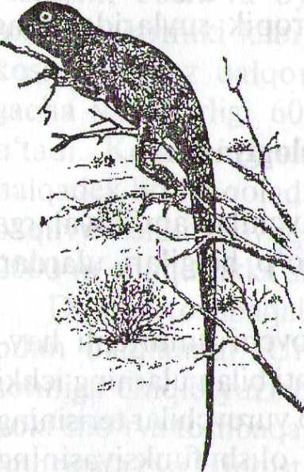

Yozda ko'pchilik tangachalilar qumli cho'l-larda isib ketishdan qochib, uyalariga yashirinadi yoki daraxt shoxlariga chiqib oladi (118-rasm). D.N. Kashkarovning kuzatishlariga qaraganda, O'rta Osiyoning qumi cho'llarida yozda harorat yerdan 2 m balandlikda (daraxt shoxlari-da) yerda soya joydagiga nisbatan 10°C past, quyosh nuri tushib turgan joydagiga nisbatan esa 28°C past bo'lishi aniqlangan. Shuningdek, sudralib yuruvchilar toqqa ko'tarilgan sari, ularWing soni sezilarli darajada kamayib borishi ham kuzatilgan. O'rta Osiyoda sudralib yuruv­chilarning eng baland tarqalishi chegarasi dengiz ] 18-rasm* Cho'l sathidan 5000 m balandlik hisoblanadi.

agaraasi. Tuproq namligi va undagi tuz miqdori sud-

ralib yuruvchilarning hayotiga unchalik ta'sir qilmaydi. Sahrodagi o'simliklar qurib qolishi natijasida cho'l toshbaqalari uyquga ketadi.

Sudralib yuruvchilar yashash sharoiti va tarqalishiga qarab quyidagi ekologik guruhlarga bo'linadi. Quruqlikda yashovchilar, yer ostida yashovchilar, suvda yashovchilar va daraxtda yashovchilar. Hozirgi yashab turgan sudralib yuruvchilar orasida havoda uchib yuradigan tlMari yo'q.

Reptiliyalarning ko'pchiligi, asosan quruqlikda yashaydi. Quruqlikda har xil yashash sharoitlari mavjud. Shuning uchun ular qumda, tuproqda, toshli sahrolarda, o'rmonda, botqoqliklarda uchraydi. Ko'pchiligi esa quyosh nuri ko'p tushadigan va o'simlik qoplami siyrak bo'lgan ochiq joylarda yashaydi.

Sudralib yuruvchilarning harakati ham har xil bo'lib, ba'zilari ^erda sudralib harakat qilib sudralib yuruvchilar degan nomini to'la oqlaydi. Timsohlar, echkemarlar va ko'pgina kaltakesaklar tanasini biroz yerdan ko'tarib yuguradi. Ularning shunday turlari borki, uzoq masofaga faqat orqa oyoqlari yordami bilan yuguradi (agamalar, iguanalar, Avstraliyada yashaydigan plashli kaltakesaklar). Sahrodagi kaltakesaklar esa tanasini yuqori ko'tarib, og'irligini orqa oyog'iga tushirib harakatlanadi. Chunki sharoit shuni taqozo etadi, ya'ni ular tanasiga issiq qum tegmasligi uchun shunday qiladi. Ko'chma qumli sahrolarda yashaydigan sudralib yuruvchilarning esa shoxli tishchalari, ya'ni o'tkir tirnoqlari bo'ladi (gekkonlar, ayrim agamalar, kaltakesaklar va iguanalar). Gekkonlarniijg 1 ta turida (Palmatogesko rangi) barmoqlari orasida teri suzgich pardasi bo'ladi. U Sharqiy Afrikaning qumli sohillarida yashaydi. Qumli sahro­larda yashaydigan ayrim tur reptiliyalarning tanasi yapaloqlashgan bo'ladi (Meksikada yashovchi iguanalarning tanasi diskka o'xshaydi). O'rta Osiyo yumaloqbosh kaltakesagi ham qumli sahroga moslashib harakat qiladi. Reptiliyalar o'simlik ko'p bo'lgan o'rmonlarda, chakalakzorlarda ham yashab, shu sharoitga moslashib harakatlanadi. Bo'g'ma ilon (Boa) va ko'r ilonlarning (Typhlopidae) orqa oyoqlarida rudimenti bor. Ba'zi kaltakesaklar esa oyoqsiz bo'ladi. Bularga urchuqchalar va sariq ilonlar kiradi.

Sudralib yuruvchilarning ayrim turlari yer ostida hayot kechiradi. Ular yerni kavlab o'zlariga uya yasaydi yoki yer yoriqlariga kirib yashaydi. Bularga ko'r ilonlar, cho'l toshbaqalari va ayrim tur to'garakboshlar kiradi. Masalan: cho'l toshbaqasi ikki oyog'i bilan yer qaziydi va in yasaydi. Bu esa ularni issiqdan saqlaydi. Ba'zi sudralib yuruvchilar esa boshi yordamida tuproqni suradi. Tlonlarda jag'lar orasida uzun bo'rtib chiqqan bo'rtmasi bo'ladi. Bizda uchraydigan qum bo'g'ma ilonchasi tezlikda qum ichiga kirib ketadi. Yer ostida yashovchi reptiliyalarning gavdasi cho'zinchoq, ilonsimon, qisman yoki butunlay oyoqlari rudi-mentlashib ketgan bo'ladi. Tangachalari silliq yoki tangachalari bo'l-maydi. Ko'zi ham yaxshi rivojlanmagan, yoki reduksiyaga uchragan (ko'r ilonlar, amfisbenlar). Yumaloqbosh kaltakesak qumni boshqacha Murakatlanib qaziydi. Ularning yon tomonida yapaloqlashgan tanasida teri ipchalari bo'lib, tangachalariga tegib turadi. Dushmandan qochgan-(l.i, yerga qattiq yopishib olib tanasini dam o'ngga va dam chapga buradi. Natijada tezlikda qum ichiga kirib ketadi.

Daraxtda yashovchi sudralib yuruvchilarning ko'pchiligi daraxt shox­lariga va baland toshlar ustiga o'rmalab chiqadi (xameleonlar, ayrim tur kaltakesaklar, agamalar va ilonlar). Ularning ko'pchiligida barmoq-larining tagida bargsimon do'mboqchalari bo'ladi, ba'zilarida bu eFmboqchalar dumida va hatto yon tomonida ham bo'ladi. Ba'zi kaltakesaklarning barmoqlari uzun va qayrilgan tirnoqlari bor, shu barmoqlari yordamida daraxt shoxlarida turib aylana oladi (xameleonlar). Xameleonlarning barmoqlari qarama-qarshi joylashgan. Agamalar va ayrim tur ilonlar ham daraxt shoxlariga chiqa oladi. Daraxtlarda yashovchi sudralib yuruvchilarning ayrim turlari uchishga moslashgan (Zond orolidagi kurak dumli gekkon (Ptychozoon). Kurakdumli gekkon boshining yon tomonida, tana, dum va barmoqlari orasida pardalari bo'lib, ular yordamida parashyutga o'xshab uchadi. Uchuvchi ajdar (Draco draco) Malay arxipelagi o'rmonlarida yashaydi. Uning bir daraxtdan ikkinchi daraxtga sakrab uchishi 20—60 m ga yetadi. Uchuvchi ajdarlar uchib yurgan hasharotlarni tutib yeydi.

Suvda yashovchi sudralib yuruvchilarning ko'pchilik turlari suvda hayot kechirishga moslashgan. Bularga dengiz toshbaqalari, dengiz ilonlari va timsohlar kiradi. Ularning ham harakat mexanizmlari har xil. Timsohlar ikki yon tomonidan qisilgan dumi yordamida suzadi. Suzishda qisman oyoqlari ham qatnashadi. Galapagos orollarida yashov­chi dengiz iguanasi (Amblyrhynchus) faqat dumi yordamida suzadi, oyoqlari tanasiga mahkam yopishgan bo'ladi. Dengiz ilonlari dumini egib-egib suzadi. Suvdagi toshbaqalar boshqacha harakat bilan moslash­gan, ya'ni ularda suzish organi vazifasini kuraksimon oyoqlari bajaradi. Haqiqiy toshbaqalarda kosasi reduksiyalanib, nafas olishi o'zgaradi. Dengiz toshbaqalari va suv ilonlarida halqumida ichki jabralari bo'ladi, ba'zilarida orqa ichagida anal pufakchalari bo'lib, ular qonni suvda oksidlashga yordam beradi.

Reptiliyalarning siklliligi. Sudralib yuruvchilarda tinch va faollik davri sutka yoki mavsum davomida almashinib turishi amfibiyalarga nisbatan boshqacharoq. Ularning siklliligi yashash joyining noqulay harorat sharoiti bilan oziq sharoitiga moslanishidir.

Sutkalik siklliligi. Sudralib yuruvchilar issiqsevar umurtqali hayvonlardan bo'lganligi uchun ko'pchiligi o'rta mintaqalarda tirikchi-ligini, asosan kunduzi o'tkazadi, faqat gekkonlar tunda faol bo'ladi. Tropik sahrolarda esa aksincha, reptiliyalarning ko'pchiligi kechasi faol bo'ladi, chunki kunduzlari issiq bo'ladi. O'rta Osiyoda ba'zan harorat •f 60°C ga yetadi. Bunday haroratda ular halok bo'ladi, ammo sutka davomida sudralib yuruvchilar turar joylarini almashtirib turib, biotop-ning ayni paytda optimumga yaqin bo'Igan joylarini topadi. Ular ertalab qum tepaliklarining quyosh tushadigan tomonida yuradi, keyin salqin tomonga o'tadi, tuproq qizib ketganda esa qum tepaligining cho'qqisiga o'simliklar shoxlariga chiqib oladi. Aktivlikning sutkalik sikli biologik moslashish bo'lib, har faslda (mavsumda) harorat sharoitiga qarab o'zgarib turadi. Chunonchi bahorda sudralib yuruvchilar kunning eng issiq soatlarida faol bo'ladi. Umuman olganda, sudralib yuruvchilar uchun optimal harorat +20 +40 °C atrofida bo'ladi.

Mavsumiy (fasl) siklliligi. Bu sikllilik subtropiklarda yashaydigan reptiliyalarda aniq namoyon bo'ladi. Issiq va iliq iqlimli ob-havoda ular ko'payadi, o'sadi, tarqaladi va yog' zahiralarini to'playdi. Sudralib yuruvchilarda faollik davri harorat sharoitiga qarab cho'ziladi yoki qisqaradi. Masalan: tirik tug'ar kaltakesak (Lacerta vivipara) Janubiy Yevropada 9 oy, MDHda 3,5 oy Shimolda esa bundan ham kamroq vaqt faol hayot kechiradi.

Sudralib yuruvchilarning har xil turlarida qishki uyquga ketish muddati ham har xil bo'lib, turning sovuqqa chidamligiga bog'liq. Masalan: oddiy cho'l qora iloni (Vipera berus) bahorda o'zi yashab turgan joydagi ilonlarning hammasidan oldin uyg'onadi va hammasidan keyin uyquga ketadi. Harorat sharoiti qulay bo'lsa, ko'pchilik sudralib yuruvchilar qishki uyquga kirmasligi ham mumkin. Masalan: O'rta Osiyo­da odam turgan issiq sharoitlarda agama va gekkonlar butun yil bo'yi uxlamasdan faol hayot kechiradi. Sudralib yuruvchilarning qishlay-digan boshpanalari ham turlicha bo'ladi. Ularning ko'p turlari kemiruv­chilar uyasida, yer yoriqlari va kovaklarda qishlaydi.

Suv ilonlari go'ng tepalarda va yerto'lalarda, chipor ilonlar esa ko'pincha, g'orlarda qishlaydi. Botqoqlik toshbaqalari suv tubida qishlaydi. Ba'zi sudralib yuruvchilar yozda ham uyquga ketadi, ammo bu uyqu amfibiyalarga o'xshab nam yo'qligi bilan emas, balki oziq yo'qligi bilan bog'liq. Masalan: O'rta Osiyo sahrolarida yashaydigan O'rta Osiyo cho'l toshbaqasi yozda uyquga ketadi. Mayning oxiri, iyunning boshlarida bu toshbaqalar uchun yeydigan o'simliklar qurib qoladi, shunda ular yerni kavlab uya quradi va shu uyalarda karaxt bo'lib uxlaydi. Bu uyqu qishki uyquga ulanib ketadi. Qishki uyqudan erta bahorda uyg'onadi va tezda ko'payishga kirishadi. May-iyun oylarida urg'ochi toshbaqalar 2—6 tadan 3 marta tuxum qo'yadi. Bulardan avgust-oktabr oylarida mayda hali ustki va ostki qalqonlari qotmagan toshbaqalar tuxumdan chiqadi.

Sudralib yuruvchilar soni yil say in uncha katta o'zgarmaydi. Ba'zi hollarda ular yirtqich hayvonlarga yem bo'lishi sababli juda kamayib ketadi. Qishlash joylarida ham ular ko'plab nobud bo'ladi.

Oziqlanishi. Sudralib yuruvchilarning yeydigan ozuqasi ham va oziq topish usullari ham turlicha bo'ladi. Ularning orasida hasharotxo'rlar, baliqxo'rlar, yirtqichlar va o'simlikxo'rlari bor.

Kaltakesaklarning ko'pchiligi hasharotlar bilan oziqlanadi. To'garak-boshlilar, asosan mayda qo'ng'izlarni tutib yeydi. Kaltakesakchalar to'g'riqanotli hasharotlarni, asl kaltakesaklar qo'ng'izlar, o'rgimchaklar va molluskalarni tutib yeydi. Sariq ilon bilan urchuqcha esa molluskalarni echkemarlar hasharotlarni, sichqonsimon kemiruvchilarni va qushlarni tutib yeydi. Toshbaqalar va timsohlar esa qisqichbaqasimonlar, mol-luskalar, hasharotlar va baliqlar bilan oziqlanadi. Suv ilonlari va boshqa bir qancha ilonlar, amfibiyalar, baliqlar, kemiruvchilar hamda qush-larning tuxumlari bilan oziqlanadi. Dengiz toshbaqalari va dengiz ilonlari mayda baliqlar va ularning chavoqlari bilan oziqlanadi. Bo'g'ma ilonlar kemiruvchilar, maymunlar va boshqa yirik hayvonlarga ham hujum qiladi, ular o'ljasini halqadek o'rab olib, bo'g'ib o'ldiradi. Suv ilonlari (zaharsiz) baqalarni tiriklayin yutadi. Zaharli ilonlar esa o'ljasiga to'sat-dan tashlanib, uni zahar tishlari bilan chaqib zaharlab o'ldiradi va shundan keyin butunligicha yutadi. O'simlikxo'r reptiliyalar kam. Quruq­likda yashovchi toshbaqalarning deyarli hammasi, bizda uchraydigan O'rta Osiyo cho'l toshbaqasi, Kavkaz toshbaqasi, ayrim tur agamalar va iguanalar, asosan o'simliklar bilan oziqlanadi.

Ular ba'zan mayda hayvonlar bilan ham oziqlanadi. Ko'pchiligi suv ichadi yoki suvni ozuqa tarkibidan oladi. Ularning oziq qidirishi ham turlicha. Ozig'ini yer ustidan va yer ostidan qidirib topadi. Masalan: matrap kaltakesakchasi (Eremias grammica) O'rta Osiyo sahro qumlaridan 10 sm chuqurlikkacha qazib hasharotlarni tutib yeydi, ular bir yeganda 20 tagacha qurtni paqqos tushiradi. Qurtni o'tkir hid bilish organi orqali yer ostidan topib kavlab oladi. Ilonlardan bo'g'ma ilonlar, timsohlar, suv toshbaqalari va xameleonlar awal o'ljasini poylab, keyin unga tashlanadi. Xameleonlar daraxt shoxchalarida poylab uzun tili yordamida hasharotlarni tutib yeydi. Ilonlar bilan toshbaqalar uzoq ochlikka chidaydi (bu holatni albatta oziqni yetishmasligidan deb tushuntirish mumkin, och qolganda ularning faolligi sust bo'ladi). Kaltakesaklar har doim oziq topgani uchun ularda yuqoridagi xususiyat, ya'ni ochlikka chidash kuzatilmaydi.

Ko'payishi. Amfibiyalarga qarshi o'laroq, sudralib yuruvchilar, quruqlikda urchib, quruqlikda rivojlanadi. Suvda yashaydigan turlari ham urchish davrida albatta, quruqlikka chiqadi.

Sudralib yuruvchilarda urug'lanish ichki. Amfibiyalardan farq qilib, sudralib yuruvchilarda lichinkalik davri bo'lmaydi va tuxumdan chiqqan bolalari ota-onasi yashaydigan sharoitda yashaydi. Gatteriyani hisobga olmaganda, barcha repteliyalarda qo'shilish organi bor. Urchish davrida ularning faolligi oshadi. Ko'pchilik sudralib yuruvchilar terisimon yoki qattiq ohak po'choq bilan qoplangan tuxum qo'yadi. Amfibiyalarga nisbatan sudralib yuruvchilarning tuxumlari yirik bo'ladi. Reptiliyalar tuxumlarida oziq moddalari ko'p bo'lganligi uchun ularning embrionlari metamorfozsiz rivojlanadi. Sudralib yuruvchilar amfibiyalarga nisbatan ancha kam tuxum qo'yadi. Buning sababi, sudralib yuruvchilarning ko'pchiligida nasi uchun g'amxo'rlik qilishning namoyon bo'lishi (tuxumlarini yerga ko'mib qo'yishi, uya qurishi) hamda qalin tuxum po'chog'ining paydo bo'lishi bilan bog'liq. Tuxum po'chog'i tuxumni mexanik ta'sirlardan, qurib qolishdan va har xil bakteriyalarning yuqi-shidan himoya qiladi. Barcha reptiliyalarning tuxumlari ustki tomondan tolali qobiq bilan qoplangan. Bunday tolali qobiqqa kalsiy tuzlari shimilishi natijasida ohak po'choq hosil bo'ladi. Timsohlar va toshba­qalarda yana embrional rivojlanishni ta'minlovchi suv zahirasi bo'Igan oqsil qobiq ham bo'ladi (119-rasm).

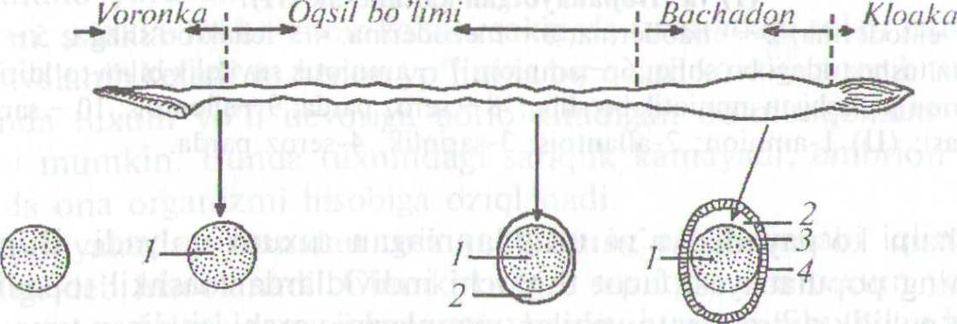

II9-rasm. Cho'l toshbaqasining tuxum yo'li bo'ylab tuxum pardalarining hosil bo'lish sxemasi: 1 — otalangan tuxum hujayrasi, 2 — oqsil parda; 3 — tolali parda; 4 — po'st parda.

Reptiliyalarda tuxum yo'lining ayrim qismlaridan hosil bo'ladigan tolali va oqsil qobiqdan tashqari, nihoyatda katta ahamiyatga ega bo'Igan mliion, seroz, allantois qobiqlari ham hosil bo'ladi. Bu qobiqlar emb-rion qobiq deyiladi. Boshlang'ich rivojlanish davrida embrion sariqdonga botgan bo'ladi. Embrion bosh qismining oldingi tomonida amniotik qavat paydo bo'ladi. Bu qavat orqaga qarab o'sib embrionga tutashadi va amnion bo'shlig'i suyuqlik bilan to'ladi (120-rasm).

Sudralib yuruvchilar, asosan 20—30 tadan, ayrim timsohlar va toshbaqalar esa 50—100 tagacha tuxum qo'yadi. Kichik kaltakesaklar Bf.yilda bir necha marta 1—2 tadan tuxum qo'yadi. Ba'zi bir kaltakesak-lar-kavkaz qoya kaltakesagi (Lacerta armeniaca) partenogenez yo'li

120-rasm. Amniotalar embrion pardasining ketma-ket rivojlanish davrlari (I) va rivojlanayolgan kaltakesak (11):

1 — ektoderma; 2 — endoderma; 3 — mezoderma; 4 — ichak bo'shlig'i; 5 — em-briondan tashqaridagi bo'shliq; 6 — amnion; 7 — amniotik suyuqlik bilan to'ldirilgan va embrion joylashgan amniotik bo'shliq; 8 — seroz parda; 9 — allontois; 10 — sariqlik xaltachasi; (11) 1-amnion; 2-allantois, 3-sariqlik; 4-seroz parda.

bilan ham ko'payadi, ya'ni urug'Ianmagan tuxum qo'yadi. Bunday turlarning populatsiyasi faqat urg'ochi individlardan tashkil topadi.

Ko'pchilik sudralib yuruvchilar tuxumlarini yaxshi isiydigan tuproqqa qo'yadi. Ayrim turlari tuxumlarini qoya yoriqlariga^ daraxt po'stloqlari ostiga qo'yadi. Timsohlar tuxumlarini yerda kovlagan uyalariga qo'yib ustini barg va o'simlik qoldiqlari bilan berkitib qo'yadi. Urg'ochilari uyani qo'riqlaydi. Echkemarlar, kapcha ilonlar, ba'zi bo'g'ma ilonlafi ham tuxumlarini qo'riqlaydi. Bo'g'ma ilonlarning urg'ochisi uyadagi tuxumlarni gavdasi bilan o'rab olib, qo'riqlaydi.

Tuxumni rivojlanishi haroratga bog'liq. Bizdagi reptiliyalar +12 + 15°C da rivojlanadi, lekin +40+42°C issiq tuxumni halokatga olib kelishi mumkin. Sahrolarda yashaydigan sudralib yuruvchilar tuxumlarini soya joylarga chuqurliklarga qo'yadi. Bizda yashaydigan sudralib yuruv-chilarni tuxumi 2—3 oy davomida rivojlanadi. Sudralib yuruvchilar vaqti-vaqti bilan tuxum qo'yadi. Ilonlar bir yilda bir marta, gekkonlar 2 marta, kaltakesaklar va toshbaqalar 3-4 marta tuxum qo'yadi. Tuxumlarning soni bir yilda necha marta tuxum qo'yishiga, tuxumning katta-kichikligi va hayvon yoshiga bog'liq bo'ladi. Sudralib yuruvchilar orasida tuxum qo'yib tashlab ketadiganlari ko'p. Sudralib yuruvchilar orasida tirik tug'adigan turlari ham uchraydi.

Ularning tuxumi yumshoq pardali bo'lib, tashqi muhit bilan modda-lar almashinish imkonini saqlab qoladi. Toshbaqalar va timsohlarda bu hodisa bo'lmaydi. Tirik tug'ishning asosiy sababi urug'langan tuxum­larning tuxum yo'lida to'xtalib qolishidir, bu yerda tuxum qisman rivojlanadi. Masalan: tez kaltakesakning tuxumi tuxum yo'lida 15—20 kun to'xtab qoladi, tuxum ichida qisman embrion rivojlanadi. Oddiy suvilonning tuxumi tuxum yo'lida bir oy davomida to'xtab qoladi. Natijada uning qo'ygan tuxumida yarim rivojlangan embrion bo'ladi. Boshqa turlarida (tirik tug'ar kaltakesaklar, urchuqchalar, qora ilonlarda) embrion tuxumni yorib chiqquncha tuxum yo'lida tutilib turadi. Yerga tuxum qo'yilishi bilan undan tirik bola chiqadi. Bu hodisani tuxumdan tirik tug'ish deyiladi, chunki embrion ona organizmi hisobiga o'smasdan, balki tuxumdagi zaxira oziq moddalar hisobiga o'sadi. Nihoyat, ayrim tur sudralib yuruvchilarda chinakam tirik tug'ish hodisasi kuzatiladi. Masalan: ssinklar va ba'zi bir kaltakesaklarda tuxumdagi tolali pardalar reduksiyalanib ketadi va tuxum yo'lining bir qismi xoriorura tegib turadi. Xorionda tuxum yo'li devoriga botib kiradigan do'mboqchalar hosil bo'lishi mumkin. Bunda tuxumdagi sariqlik kamayadi, embrion ko'p darajada ona organizmi hisobiga oziqlanadi.

Reptiliyalarda tuxumdan tirik tug'ishning asosiy sababi iqlimning ibvuqligi deb hisoblanadi. Chunki tuxum sovuqda ona tuxum yo'lida bo'lsa, o'ziga doimiy yuqori haroratli sharoitni topadi. Shu bilan birga, bitta turning o'zi (tibet to'garakbosh kaltakesagi (Phrynocephalees teobaldi) dengiz sathidan 2—3 ming m balandlikda tuxum qo'ysa, 4—5 ming m balandlikda tirik tug'adi. Tirik tug'ishning yana bir sababi lUdralib yuruvchilar ayrim turlarining suvda hayot kechirishi hamda djisman daraxt va yer ostida hayot kechirishi bilan bog'liq. Masalan: dengiz ilonlari, ba'zi xameleonlar shular jumlasidandir. Shimolga yaqinlashgan sari va tog' cho'qqilariga ko'tarilgan sari tirik tug'uvchi sudralib yuruvchilar soni ortib boradi.

Sudralib yuruvchilarda jinsiy voyaga yetish ham turlariga qarab har Xil bo'ladi. Masalan: timsohlar va ayrim tur toshbaqalar 8—10 yilda jinsiy voyaga yetadi, ilonlar 3—5 yilda, yirik kaltakesaklar 2—3 yilda va mayda kaltakesaklar esa 9—10 oyda jinsiy voyaga yetadi.

Himoyaviy moslashishlar. Sudralib yuruvchilarning ko'pchilik turlari o'/.i yashaydigan muhitga moslasha oladi. Rangini ham shu muhitga moslashtiradi. Lekin ko'zni chalg'itadigan rangdagi turlari ham uchraydi.

Gekkon va xameleonlarda moslanish tusi mukammal ko'rinadi. Ko'pgina kaltakesaklar bilan ilonlarning tiniq ranglari moslanish uchun muhim ahamiyatga ega. Xavf tug'ilganda ular tiniq rangli joyini dushmanga ro'para qiladi. Masalan: kapcha ilon bosh qismini baland ko'tarib, bo'ynining ikki yon tomonidan teri burmalarini shishirib, dushman ko'ziga ro'para qiladi. Boshqa ilonlar ham bo'ynini shishiradi. Agama-lardan to'garakboshlilar og'zini katta ochib, tomoq xaltachalarini shishi­radi. Quloqli to'garakbosh og'iz burchaklaridagi teri burmalarini ko'taradi. Avstraliyada yashaydigan plashli kaltakesak xavf tug'ilganida mantiya ko'rinishidagi teri burmasi juda katta bo'ladi. Toshbaqalarning qalqoni ham himoya moslamasiga kiradi, lekin passiv moslama hisoblanadi.

Aktiv himoyalanish ayrim sudralib yuruvchilarning turq-atvorida ham ko'rinadi. Masalan: ilonlardan charx iloni tez-tez qochib qumga ko'miladi va qumga cho'kib ketgandek ko'rinmaydi. Ba'zi vakillari qo'rqituvchi tovush chiqaradi. Masalan: quruqlikda yashovchi tosh­baqalar, ko'plab ilonlar baland ovoz chiqarib vishillaydi. Shaqildoq ilonlar esa dumidagi shox halqalarini shaldiratadi.

Ssinksimon gekkon dumi bilan hushtakka o'xshash tovush chiqaradi. To'garakboshlilar va ayrim kaltakesaklarda himoya uyalari bo'lib, ular bu uyalariga kirib yashirinadi.

Echkemarlar xavf tug'ilgai da hujum qiladi, tishlaydi va dumi bilan dushmanini qattiq uradi. Zahartishlilar oilasining vakillari odamni chaqsa, og'ir ahvolga soladi. Zahar bezlari ilonlarda mavjud. Haqiqiy zaharli ilonlarda maxsus tuzilgan tishlari bo'ladi. Ular ikki xil tipda bo'lishi mumkin: orqa novli zahar tishlar bor ilonlarga o'qilon kiradi, unda zahar tomchilari oqib tushadigan novi bo'ladi. O'qilonning zahari sovuqqonli hayvonlarga ta'sir qiladi. Ikkinchi tipdagi zahar tishlar yuqori jag' suyagining oldingi uchiga o'rnashgan bo'ladi. Ular ichida juda katta kanali bor. Bu ilonlarning zahari issiqqonli hayvonlarga ham kuchli ta'sir qiladi.

IV.4. SUDRALIB YURUVCHILARNING KELIB CHIQISHI VA AHAMIYATI

Sudralib yuruvchilarning kelib chiqishini o'rganish katta ahamiyatga ega, chunki qushlar bilan sutemizuvchilar ham qadimgi sudralib yuruvchilardan kelib chiqqan. Toshko'mir davrining oxirlarida quruqlik-ning ko'pgina qismida hukm surib kelgan nam va issiq iqlim yomon-

lashgan, qish sovuq bo'la boshlagan. O'sha davrning oxiri va perm  
9 davrining boshida yer po'stlog'i zo'r geologik o'zgarishlarga uchragan,  
quruqlikning ancha qismida quruq va issiq iqlim qaror topgan. Botqoqlik  
o'simliklari-ninabarglilar va sagovniklar paydo bo'lgan. Bu davrda  
sudralib yuruvchilarning takomil etishiga qulaylik tug'diradigan sharoit  
paydo bo'ladi, natijada sudralib yuruvchilar quruq terisi, quruqlikda  
urchishga moslashishi va bosh miyasining yuqori takomil etganligi tufayli  
yashash uchun kurashda amfibiyalardan g'olib chiqa boshlaydi va  
mezozoy erasining boshlariga kelib amfibiyalarni tamomila siqib chiqara  
boshlaydi. Щ| $* $ ' / | H

Eng qadimgi sudralib yuruvchilarning qoldiqlari ustki toshko'mir davridan ma'lum (300 mln yil ilgari). Lekin ularning stegotsefallardan ajralib chiqishi toshko'mir davrining o'rtalarida (320 mln yil oldin) primitiv stegotsefallar-antrozavrlardan boshlangan. Masalan: Diplover-tebron quruqlikda yashashga ancha moslashgan hayvon bo'lgan, lekin ular hali suv havzalari, botqoqlik va nam biotoplar bilan bog'liq bo'lgan. Shu bilan birga ularning harakatchanligi kuchli bo'lgan, bosh miyasi kattalashgan, terisi muguzlasha boshlagan.

Toshko'mir davrining o'rtalarida Diplovertebron amfibiyalardan seymuriyamorflar (Seymouriomorpha) ajralib chiqadi. Bularning qoldiqlari ustki toshko'mir va pastki perm qatlamlaridan topilgan. Bular amfibiyalar bilan sudralib yuruvchilar o'rtasida oraliq o'rinni egallagan, lekin sudralib yuruvchilarga yaqin turgan. Ularda atlas va epistrofey shakllana boshlagan. Oyoq skeleti va ularning kamarlari to'liq suyakka aylangan, uzun suyak qovui^'alari bo'lgan, lekin bu qovurg'alarning uchlari ko'krak qafasini hosil qilmagan. Ba'zilarida jabra yoylari saqlangan va ular hali suv bilan bog'langan bo'lgan.

Amniotalarga xos ko'payish xarakteri va tuxumning havo muhitida rivojlanishi qachon paydo bo'lganligi aniq emas. Shuni ta'kidlash kerak-ki, bu jarayon toshko'mir davrida kotilozavrlar (Cotylosauria) paydo bo'Iganda yuz bergan. Kotilozavrlarning bosh skeleti usti yaxlit suyaklar bilan qoplangan bo'lgan. Atlas va epistrofey to'liq shakllangan. Oyoqlari gnvdani yerdan ko'tarib tura olgan. Dumg'aza umurtqalari 2—5 ta bo'lgan. Kotilozavrlar ustki toshko'mir va perm davrlarida gullab yash-nngan. Bularning orasida kaltakesaklardek keladigan kichik turlari bilan Kir qntorda bo'yi 3 m gacha boradigan yirik vakillari ham bo'lgan (121-rasm).

у Kotilozavrlar hozii*gi zamon va xilma-xil qazilma holdagi sudralib yuruvchilarni boshlab bergan qadimgi guruhlardandir. Bular perm

17 - Zoologiya

257

121-rasm. Kotilozavrlar (1, 2, 3) va psevdozuxiya (4):

1 — pareyzavrning (ustki perm) skeleti; 2 — pareyzavr (tashqi ko'rinishi tiklangani); 3 — seymuriya; 4 — psevdozuxiya.

davrida nihoyatda ko'p bo'lib, trias davrida qirilib bitgan. Chunki bu davrga kelib kotilazovrlardan yuksakroq sudralib yuruvchilar paydo bo'ladi va yashash uchun kurashda g'olib chiqadi. Perm davrida paydo bo'Igan toshbaqalar (Eunotosaurus)da keskin kengaygan qovurg'alar hali yaxlit ustki pansir (karapaks)ni hosil qilmagan (122-rasm), qorin qalqoni bo'lmagan va jag'larida tishlari bo'Igan.

Bu qadimgi guruh trias davridayoq tola tashkil topgan va deyarli o'zgarmasdan hozirgi zamongacha yashab kelmoqda. Seymuriyamorflar, kotilozavrlar va toshbaqalar anapsida guruhiga birlashtiriladi.

Kotilozavrlardan perm davrining ustki va trias davrining boshlarida ixtiozavrlar va pleziozavrlar kabi dengizda yashaydigan qazilma sudralib yuruvchilar paydo bo'Igan. Pleziozavrlar (Plesiosauria) haqiqiy dengiz sudralib yuruvchilari bo'Igan. Ularning tanasi keng va yapaloq bo'Igan. Kichkina boshini ko'taruvchi bo'yni bilan ixtiozavrlardan farq qilgan. Ikki juft oyog'i shaklan o'zgarib, suzgich kurakka aylangan. Terisi yalang'och bo'Igan, bo'yi 0,5 m dan 10-15 m gacha borgan. Pleziozavrlar trias davrining boshida paydo bo'lib, bo'r davrining oxirlarida qirilib ketgan.

Ixtiozavrlar (Ichthyosauria) trias davrining ustki qatlamlarigacha yashagan. Mezozoy erasi dengizlarida bular hozirgi kitsimonlarning o'r-nini egallagan va delfinlarga o'xshab ketgan gavdasi duksimon, tumshug'i uzun, ikki pallali dum suzgich qanoti bo'Igan. Oyoqlari qisqa kurak ko'rinishida, terisi yalang'och bo'Igan. Barmoqlarining soni 7 tagacha borgan. Bu belgilar ularning pleziozavrlarga nisbatan suvda yashashga o'ta kuchli moslashganligidan dalolat beradi. Ixtiozavrlarning bo'yi 1 m dan 14 m gacha borgan. Bular faqat baliqlar, ba'zan esa umurtqasizlar bilan oziqlangan. Ixtiozavrlar ham trias davrida paydo bo'lib, bo'r davrining oxirida qirilib ketgan.

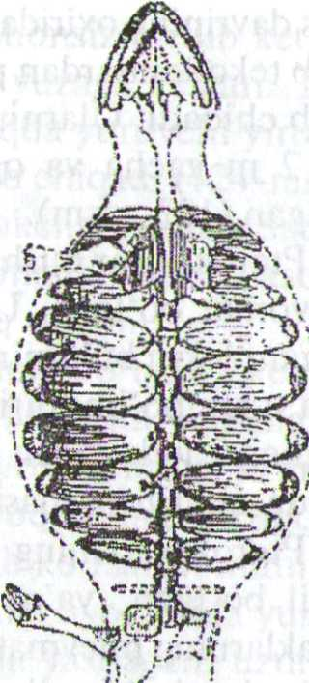

122-rasm. Toshbaqalarning faraz etilgan ajdodi (Eunotosaurus)ning ostki tomondan ko'rinishi.

Perm davrida kotilozavrlardan diapsida guruhiga kiruvchi sudralib yuruvchilarning katta shoxi ajralib chiqadi. Bu guruh tezda ikkita kenja sinfga, ya'ni lepidozavrlar (Lepidosauria) va arxozavrlar (Archosauria)ga ajraladi. Lepi-dozavrlarning eng primitiv turkumi-eozuxiylar

(Eosuchia) hisoblanadi, bular ancha kichik (0,5 m) bo'lib, kaltakesaklarga o'xshab ketgan, umurtqalari amfitsel shaklda bo'Igan va triasning boshida qirilib ketgan. Perm davrida eozuxiylardan tumshuqboshlilar (Rhynchocephalia) paydo bo'Igan. Tumshuqboshlilar yura davrining bffrlarida qirilib ketgan. Ulardan bitta turi - gatteriya hozirgacha J^shab kelmoqda. Perm davrining oxirida eng primitiv eozuxiylardan tangachalilar paydo bo'Igan va ular bo'r davrida xilma-xil bo'Igan. Bo'iydavrining oxirida kaltakesaklardan ilonlar ajralib chiqadi.

Mezozoy erasida yashagan shakli xilma-xil va ekologik yo'nalishlari turlicha bo'Igan sudralib yuruvchilarga arxozavrlar kiradi. Arxozavrlar quruqlik, suv va hatto havo muhitida ham yashagan. Arxozavrlarning bosh guruhi tekodontlar (Thecodontia) yoki psevdozuxiyalar (Pseudo-suchia) hisoblanadi. Ular kaltakesaklarga o'xshash bo'lib, bo'yi 15 sm dan 3-5 m gacha borgan, yer ustida yashagan. Orqa oyoqlari oldingisiga nisbatan biroz uzun bo'Igan.

, pJlardan ayrimlari (ornitozuxiyalar) daraxtlarda yashagan, taxmin qilinishicha, ornitozuxiyalardan keyinchalik qushlar kelib chiqqan. Tekodontlarning boshqa guruhi suvda yashashga ko'chgan, bu guruhdan trias davrining oxirida timsohlar kelib chiqqan. Trias davrining o'rtalariga kelib tekodontlardan pterozavrlar, ya'ni uchar kaltakesaklar (Pterosauria) kelib chiqadi. Ularning kattaligi chumchuqdan tortib qanoti yoyilganda 7-12 m gacha va og'irligi 65 kg gacha boradigan bahaybatlari ham bo'Igan (123-rasm).

Pterozavrlar qushlar va ko'rshapalaklarga o'xshash havoda uchuvchi hayvonlar bo'Igan. Ularning oldingi oyoqlari haqiqiy qanotga aylanib ketgan, lekin bularning bir-biriga qo'shilib ketgan kaft va bilak suyaklari juda uzun bo'lib, birinchi uchta barmog'i teng bo'Igan holda to'rtinchi barmog'i juda uzun va o'sha barmog'i bilan gavdasi yonlari orasida yupqa uchish pardasi tortilgarv O'mrov suyagi bo'lmagan.

Pterozavrlarning skeletida qushlarning skeletiga o'xshash belgilar hosil bo'Igan, ya'ni to'sh suyagida ko'krak toj suyagining bo'lishi, suyaklarning pnevmatikligi, bosh skeleti suyaklarifting qo'shilib ketganligi shular jumlasidandir. Jag'lari ko'pchiligida tishsiz bo'Igan. Pterozavrlar baliqlar bilan oziqlangan va qirg'oq bo'ylaridagi qoyalarda yashagan.

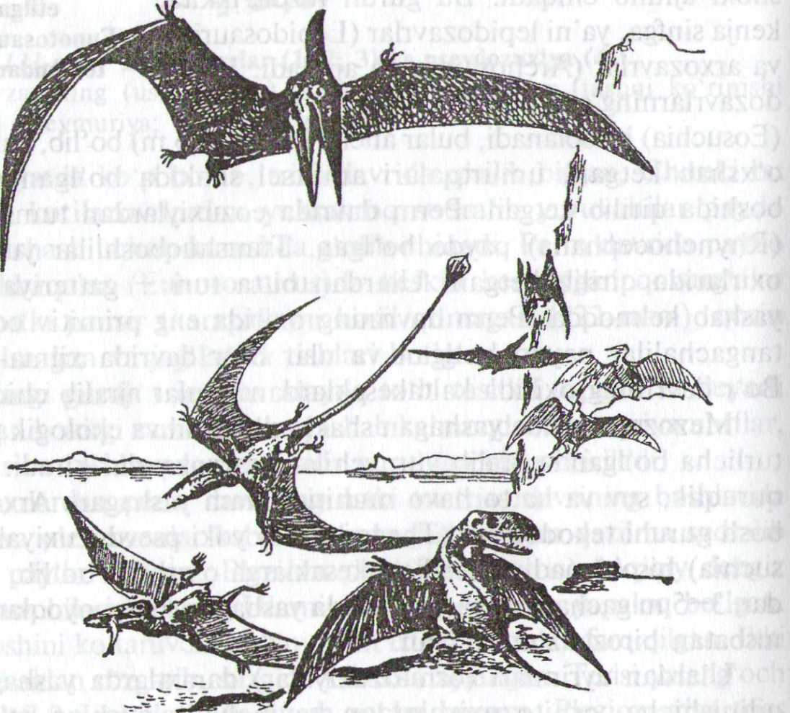

123-rasm. Pterozavrlar.

Bo'r davrining oxiriga kelib pterozavrlar nom-nishonsiz qirilib ketgan. Chunki bu davrda qushlar paydo bo'lib, raqobat yuzaga kelgan. Trias davrining ustki qatlamlaridan boshlab keyingi oyoqda yuruvchi yirtqich psevdozuxiyalar (tekodontlar)dan dinozavrlar ajralib chiqadi (124-rasfli).

Dinozavrlar ikkita katta guruhga, ya'ai kaltakesakchanoqlilar (Sauris-chia) va qushchanoqlilarga (Ornithischia) bo'linadi. Bular, asosan chanoq kamarining tuzilishi bilan bir-biridan farq qiladi.

Kaltakesakchanoqlilarning ko'pchiligi yirtqich bo'Igan, keyingi oyoqlarida harakat qilgan, oldingi oyoqlari ancha kalta, ba'zilarida hatto reduksiyalanib ketgan. Ularning orasida ayrimlarining uzunligi 10-15 m ga yetgan, tishlari kuchli, keyingi oyoqlaridagi tirnoqlari baquwat bo'Igan. Bularga seratozavrlarni misol qilib ko'rsatish mumkin. Kaltakesakchanoqlilarning ba'zilari oldingi va keyingi oyoqlarida yurgan va o'simliklar bilan oziqlangan. Bularga quruqlikda yashagan, uzunligi 30 m va og'irligi 20-25 t keladigan eng katta sudralib yuruvchi-diplodok misol bo'ladi. Diplodokning dumi va bo'yni uzun, boshi nisbatan kichik bo'Igan. Undanda kattaroq va kalta dumli braxiozavrning bo'yi 24 m fa, og'irligi esa 50 t ga yetgan. Bunday gigantlar quruqlikda sekin harakat qilgan, ko'proq vaqtini suv qirg'oqlarida o'tkazgan.

Qushchanoqlilar guruhiga kiruvchi sudralib yuruvchilar, asosan O'simlikxo'r hayvonlar bo'Igan. Ko'pchiligi orqa oyoqlarida harakat qilgan. Oldingi oyoqlari sezilarli darajada qisqargan. Jag'larining oldingi qismi shox tumshuq bilan qoplangan bo'lib, tishlari bo'lmagan, faqat Jag'larining keyingi tomonida tishlari bo'Igan.

Qushchanoqlilarga iguanadonlar, stegozavrlar va tritseratopslar kiradi. Iguanadonlarning balandligi 5 m dan 9 m gacha borgan, ular fttqat orqa oyoqlarida yurgan.

Stegozavrlarning boshi juda kichkina, boshining orqa tomonida ikki qator o'rnashgan uchburchakli baland suyak plastinkalari va dumida o'tkir tikanlari bo'Igan. Stegozavrlarning bo'yi 5 m gacha borgan.

Tritseratopslar tashqi ko'rinishidan karkidonlarga o'xshash bo'Igan. Tumshug'ining uchida uncha katta bo'lmagan bitta shox va ko'zining ustida ikkita uzun shoxi bo'Igan. Ularning uzunligi 8 m gacha borgan.

Nihoyat, sudralib yuruvchilarning oxirgi darrandasimonlar yoki llnapsidalar kenja sinfi (Theromorpha, Synapsida) kotilozavrlardan ajralib chiqqan bosh bo'g'inlaridan biri hisoblanadi. Darrandasimonlar tosh-ko'mir davrining oxirlarida paydo bo'Igan, lekin amfibiyalarga xos ba'zi bclgilarni saqlab qolgan (teri bezlari ko'p bo'Igan). Toshko'mir davrining OXiri va perm davrida pelikozavrlar turkumi turlari kelib chiqqan.

124-rasm. Dinozavrlar.

1 Ш iguanodon; 2 - brontozavr; 3 - diplodok; 4 - tritseratops; 5 - stegozavr;

6 — seratozavr.

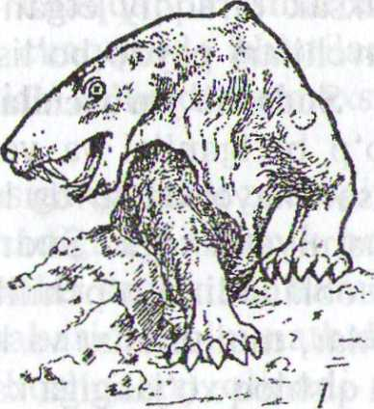

Ularning umurtqalari amfitsel tipda bo'lgan, bosh skeleti kuchsiz rivojlangan. Bitta chakka chuqurch&si va bitta ensa bo'rtmasi bo'lgan, qorin qovurg'alari va tanglay suyagida tishlari bo'lgan. Bo'yi 1 m dan 3—4 m gacha borgan. Perm davrining oxiriga kelib, pelikozavrlar qirilib ketadi, lekin ulardan oldin darranda tishli sudralib yuruvchilar ajralib chiqadi. Ular­ning ba'zi turlarida tishlari kurak, qoziq va oziq tishlarga ajralgan. Pastki jag'ining boshqa suyaklari kichraygan. Ixtisoslashgan yirtqich turlariga misol qilib, Shimoliy Dvinadan topilgan inostranseviyani va juda progressiv sinognatuslarni ko'rsatish mumkin (125-rasm).

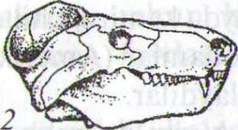

125-rasm. Yirtqichtishlilar:

I — inostranseviya. Ustki permdan topilgan

(tiklangani); 2 — sinognatusning bosh skeleti.

Shunday qilib, perm davrining oxiri, trias davrining boshiga kelib, sudralib yuruvchilar faunasi yer yuzida hukmronlik qilgan. Amfi-biyalarning ko'pchiligi qirilib ketadi. Sudralib yuruvchilar bu davrlarda nafaqat quruqlik muhitini, balki havo hamda suv muhitlarini ham o'zlashtirib olgan. Butun mezozoy erasi-ning 150 mln yili davomida sudralib yuruvchilar yer yuzida hukmronlik Qilgan.

Bo'r davrining oxiriga kelib, Yer yuzida yangi kuchli tog' hosil bo'lish jarayoni boshlangan. Buning natijasida keng landshaftlar qayta hosil bo'ldi, dengiz va quruqliklar qaytadan taqsimlandi. Iqlim quruq-lashdi, yil fasllari (issiq va sovuq) shakllandi hamda tabiat mintaqalari paydo bo'ldi'tShu bilan birga, o'simlik olami ham o'zgardi, ya'ni sagovniklar va ninabargli daraxtlar yopiq urug'li o'simliklar bilan alma-shindi.

Bu vaqtga kelib, issiqqonli hayvonlar (qushlar va sutemizuvchilar) paydo bo'ldi. Bu hayvonlar o'zgarayotgan muhitda issiqqonliligi tufayli moslashib boradi va biotoplardan sudralib yuruvchilarni siqib chiqaradi. Keyin hozirgi zamon erasi — kaynozoy boshlanadi. Kaynozoy erasida lUtemizuvchilar va qushlar hukmronlik qiladi. Sudralib yuruvchilardan kichik va harakatchan tangachalilar, yaxshi himoyalangan toshbaqalar V* suvd§*yashovchi timsohlar saqlanib qoldi. Mezozoy erasining oxiriga kelib, ko'pchilik sudralib yuruvchilarning qirilib ketishiga sabab, o'sha vaqtdagi iqlim sharoitining va Yer orografiyasining o'zgarishi hamda

yuksak taraqqiy etgan issiqqonli hayvonlarning (qushlar va sutemi-zuvchilar) paydo bo'lishi hisoblanadi.

Sudralib yuruvchilarning ahamiyati. Sudralib yuruvchilar turlarning ko'p bo'Iganligi va yer yuzida keng tarqalganligi uchun tabiatda va inson hayotida suvda hamda quruqlikda yashovchilarga nisbatan ifcatta ahamiyatga ega. Sudralib yuruvchilarning deyarli hammasi foydali hisoblanadi. Ko'pchilik kaltakesaklar va ilonlar zararkunanda hasha­rotlar, molluskalar va kemiruvchilarni qirib, ular sonini cheklab turadi va qishloq xo'jaligiga katta foyda keltiradi. Ko'pgina kaltakesaklar tulki, sassiqko'zan kabi ovlanadigan mo'ynali darrandalarga yem bo'ladi. Mayda kemiruvchilar bilan oziqlanadigan zaharsiz ilonlarni ba'zi joylar-da odamlar (Amerika, Janubiy Osiyo, Afrika) uylarida mushuk o'rnida saqlaydilar.

Ayrim sudralib yuruvchilar ba'zan anchagina zarar ham keltiradi. Masalan: O'rta Osiyo cho'l toshbaqasi polizlarga, pista ekinlariga va don ekilgan maysazorlarga ziyon keltiradi. Cho'l toshbaqalari temir yo'l ko'tarmalari va sug'orish inshootlarini kavlab tashlaydi. Baliq yetishtiradigan xo'jaliklarda suv ilonlari yosh baliqlarni yeb, ma'lum darajada zaraae yetkazadi. Quruqlikda yashovchi toshbaqalar, ba'zi kaltakesaklar va ilonlar odam hamda uy hayvonlariga ayrim yuqumli kasalliklarni tarqatadi, chunki ularda kasallik yuqtiradigan kanalar parazitlik qiladi.

Issiq iqlimli mamlakatlarda, shu jumladan, MDHda Kavkaz va O'rta Osiyoda zaharli ilonlar inson uchun katta xavf tug'diradi. Odamlar uchun o'ta xavfli ilonlarga shaqildoq ilon, kapcha ilon, ko'lvor ilon va dengiz ilonlari kiradi. Bu ilonlar chaqqanda odamlarning 1—2% i o'ladi;

Zaharli ilonlar zaharining qanday ta'sir etishiga qarab 2 guruhgai bo'linadi. Birinchi guruhga kiruvchi ilonlar chaqqanda to'qima qizarib shishib ketadi, sovuq ter chiqadi, odam alahsiraydi, ko'ngli behuzur bo'ladi. Natijada odam o'lishi ham mumkin. Ikkinchi guruhga kiruvchi zaharli ilonlar chaqqanda zahar nerv sistemaga ta'sir etadi, qo'l va oyoqlar falaj bo'lib qoladi, nafas qisiladi, yuzi ko'karadi va nihoyat zaharlangan odam o'ladi.

Ilon chaqqanda chaqqan joyni K2Mn04 ni kuchli eritmasi bilanfl chayqab zaharni chiqarib tashlash kerak, chunki so'lak tegsa ilon zaharil parchalanadi. Ilon chaqqanda choy yoki kofe ichish ham foydali, so'ngra zaharlangan odamni tezda shifoxonaga olib borib ilon zardobi bilan emlftjiadi. Zardob quyidagicha tayyorlanadi: uzoq vaqt davomida sog'lom otning tanasiga miqdori oshib boruvchi ilon zahari yuboriladiT> keyin otdan qon olinadi va bu qondan zardob tayyorlanadi.

Monovalentli zardob ma'lum bir tur ilon chaqqanda ishlatilsa, polivalentli zardob bir necha zaharli ilon turlari chaqqanda ishlatiladi. Zahar olish uchun zaharli ilonlar tabiatdan ushjub kelinadi va maxsus ilon saqlanadigan joylarda boqiladi.

O'zbekiston Respublikasi Fanlar Akademiyasiga qarashli zoologiya instituti qoshida maxsus zaharli ilonlar saqlanadigan pitomnik bor. Bu yerda kapcha ilon, qora ilon va ko'lvor ilonlar saqlanadi hamda ulardan qimmatbaho ilon zahari olinadi. Ilon zaharidan qimmatbaho davolash mahsulotlari (laxezis, vipratoks va boshqalar) olinadi va revmatizm, yurak tomirlari spazmasi, bronxial astma va boshqa kasalliklarni davolashda keng qo'llaniladi. Shuning uchun ham zaharli ilonlarni muhofaza qilish va ulardan oqilona foydalanish talab qilinadi.

Yirik kaltakesak, ilon, timsoh va ayniqsa, toshbaqa go'shti ko'pgina mamlakatlarda ovqatga ishlatiladi. Timsohlar, yirik ilonlar va kaltake-saklarning (echkemar) terisidan chemodan, portfel, tasma, xaltacha va poyafzal tayyorlanadi. Ba'zi dengiz toshbaqalarining, ayniqsa, karetta-ning qalqonidan taroq, ko'zoynak gardishlari va boshqa buyumlar tayyorlanadi. Ilonlar, timsohlar va toshbaqalarni ortiqcha ovlash, albatta, ular sonini ng keskin kamayishiga va hatto yo'q bo'lib ketishiga olib kelishi mumkin.

O'zbekistonda uchraydigan 58 ta tur sudralib yuruvchilardan quyidagi 16 ta turi kamyob bo'lib O'zbekiston Respublikasi «Qizil Mk>bi»ga kiritilgan: Molchanov to'garakboshi, xentog' to'garakboshi, ghtraux to'garakboshi, Said-Aliyev taqir to'garakboshi, Rustamov ssink gekkoni, silliq gekkoncha, qalqonli gekkoncha, qoraxoldor kaltakesak, Farg'ona qum kaltakesagi, bo'z echkemar, Hind boygasi, to'rt yo'lli chipor ilon, ko'ndalang yo'lli bo'ritish ilon, Afg'on litorinxi, kapcha ilon, dasht qora iloni. Yuqorida keltirilgan sudralib yuruvchilarni muhofaza qilish va ulardan oqilona foydalanish lozim.

Sudralib yuruvchilar sinfi bo'yicha test topshiriqlari.

С = 49

/. Sudralib yuruvchilarning mutloq quruqlikda yashashga moslashish betgilarini ко 'rsating.

A. Tuxumi tashqi tomondan qattiq po'choq bilan qoplanganligi. B. Tirik tug'islfi. V. Teri bezlariritng rivojlanmaganligi. G. Teriii muguz qavat bilan qoplanganligi. D. Yuragi uch kameraligi. E. Ichki urug'lanishi. J. Boshining tncha harakatchan bo'lishi. Z. Dumining uzun bo'lishi.

264

265

2. Sudralib yuruvchilar skeletining tuzilishi uchun xos belgilarni ко 'rsating.  
A. Bosh skeletining birlamchi tog'ay skeleti to'liq suyaklanmagan. B.

loutish kapsulasi uchta suyakchadan iborat. V. Pastki jag'i miya qutisiga kvadrat suyagi orqali qo'shilgan. G. O'ng va chap jag' suyaklari o'zaro harakatchan qo'shilgan.

3. Muskul sistemasining amfibiyalarga nisbatan murakkab tuzilish  
belgilarini ко 'rsating.

A. Muskullari tanada metamer joylashgan. B. Muskullari murakkab ra-vishda defferentsiallashgan. V. Oyoq muskullari kuchli rivojlangan. G. Qo-vurg'alararo muskullari yaxshi rivojlangan.

4. Nafas olish sistemasining amfibiyalarga nisbatan murakkab tuzilish  
belgilarini ко 'rsating.

A. O'pka ichki bo'shlig'ining kichikroq bo'lishi. B. O'pkasi xaltasimon bo'lishi. V. Nafas olish yo'Harming ixtisoslashganligi. G. Burun orqali nafas olishi. D. O'pka bo'shlig'i juda ko'p katakchalarga bo'linganligi. E. Og'iz bo'shlig'ining kengayishi va torayishi tufayli nafas aktining bo'lishi.

5. Qon aylanish sistemasining amfibiyalarga nisbatan murakkab tuzilish  
belgilarini ко 'rsating.

A. Yuragi uch kamerali. B. Yurak qorinchasida to'liq bo'lmagan to'sig'i bor. V. Arterial konus uchta alohida arteriyalarga bo'lingan. G. Arteriya va vena sistemasi birmuncha alohidalashgan. D. Qon tomirlar devori qalinroq. E. Ikkita qon aylanish doirasi bor.

6. Sudralib yuruvchilarning ayirish organlari qanday tuzilgan?

A. Chanoq buyrak rivojlangan. B. Tana buyrak rivojlangan. V. Barcha vakillarida siydik pufagi yaxshj^rivojlangan. G. Siydik yo'li kloakaga ochiladi.

7. Sudralib yuruvchilarning nerv sistemasi va sezgi organlarga xos belgilar  
keltirilgan javoblarni ко'rsating.

A. Oldingi miya yarimsharlar po'stlog'i burmalar hosil qiladi. B. Yarim-sharlarning po'stlog'i rivojlangan. V. Eshitish organining uchta bo'limi ham yaxshi rivojlangan. G. Eshitish organi faqat ichki quloqdan iborat. D. Eshitish suyakchasi bitta. Ei-Tepa organi yaxshi rivojlangan. J. Ranglarni ajrata oladi. Z. Eshitish suyakchasi uchta.

8. Xartumboshlilarning tuban tuzilish belgilarini ко'rsating:

A. Umurtqalari orasida xordasi saqlanib qolgan. B. Miya qutisi suyakka aylanmagan. V. Qorin terisi ostida sovut qoldig'i saqlanib qolgan. G. Uchinchi qovoqlari rivojlangan. D. Tishlari jag'larda va tanglay suyaklarida joylashgan, E. Tishlari ixtisoslashmagan J. Nog'ora pardasi rivojlanmagan. Z. Qovoqlari qaHn. I. Kopulativ organi yo'q. K. Tuxumi juda kichik.

9. Kaltakesaklar uchun xos belgilarni ко'rsating:

A. Jag' suyaklari harakatchan qo'shilgan. B. Pastki jag* suyaklari o'zaro qo'shilib ketgan. V. Qovoqlari harakatsiz. G. Qovoqlari harakatchan. D. Bar-Qhn turlarining oyoqlari yaxshi rivojlangan. E. Nog'ora pardasi tashqi tomondan ko'rinib turadi.

10. Xameleonlarga xos belgilarni ко'rsating.

A. Barmoqlari bir-biriga qarama-qarshi joylashgan. B. Barmoqlarining ostki tomoni kengaygan. V. Barmoqlarining ostida ko'p tukchalari bor. G. Ta-nasini shishirish xususiyatiga ega. D. Ko'zlarining har Wri mustaqil harakat-lanish xususiyatiga ega. E. Tungi hayvonlar hisoblanadi.

11. Kapcha ilonning sistematik о'mini aniqlang.

A. Rhynchocephalia. B. Squamata. #*<b|>hidia. G. Lacertidae. D. Vi-peridae. E. Elapidae. J. Vipera lebetina. Z. Naja oxiana.

12. Cho'l toshbaqasining sistematik о'mini aniqlang.

A. Chelonia. B. Lacertilia. V. Cryptodira. G. Testudo elephantopus.

D. T. horcfieldi. E. Anguidae.

13. Timsohlar o'q skeleti bo'limlari va soni to'g'ri ko'rsatilgan javoblarni  
belgilang.

A. Bo'yin umurtqalari 8 ta. B. Bo'yin umurtqalari 9 ta. V. Ko'krak umurtqalari 10-12 ta. G. Ko'krak umurtqalari 12-13 ta. D. Bel umurtqalari 4-6 ta. E. Bel umurtqalari 2-3 ta. J. Dumg'aza umurtqalariil-2 ta. Z. Dumg'aza umurtqalari 2-3 ta. I. Dum umurtqalari 15-40 ta. K. Dum umurtqalari 30—40 ta.

14. Echkemarning sistematik о'mini avloddan boshlab belgilang.

A. Varanus. B. Lacertidae. V. Varanidae. G. Serpentes. D. Boidae.

E. Squamata. J. Reptilia. Z. Elapidae. I. Chelonia. K. Acrania. L. Craniata.  
M. Chordata. N. Cephalochordata.

Vbob. QUSHLAR (AVES) SINFI

VI. QUSHLAR 8ШШЧШ6 UMUMIY TAVSIFI, TUZILISHI VA KO'PAYISHI

Gavda shakli. Qushlarmiiiig tanasi zich va asosan yumaloq shaklda bo'ladi. Boshi unchalik katta екш, bo'yni uzun va harakatchan. Oldingi oyoqlari, ya'ni qanotlari tinch turgamda tanasi yoniga yig'ilgan bo'ladi. Qushlarning pat va parlari gavdasiga suyri shaklini beradi.

Kaptarlar, yapaloqqushlar, lochinsimonlar va to'tiqushlarning ustki tumshug'i asosida voskovitsasi bor, bu yumshoq teri bo'lib, tumshuqning ustiga bo'rtib chiqib turadi.

Qushlar anatomik tuzilishi jihatidan o'zlarining bevosita ajdodlariga, ya'ni sudralib yuruvchilarga juda yaqin turadi. Qushlarning terisi sudralib yuruvchilarniki singari quruq, deyarli teri bezlari bo'lmaydi. Qushlarning oyoqlari tangachali teri bilan qoplangan. Ularning pati va pari sudralib yuruvchilarning tangachasi singari shoxsimon moddadan tuzilgan. Sudralib yuruvchilar singari qushlarda ham ichak, siydik yo'li va ko'-payish organlari teshiklari kloakaga ochiladi. Ayniqsa, ularning embrion-lari o'rtasida juda ko'p o'xshashliklar bor.

Qushlarning asosiy progressiv belgilariga ularning ko'ruv va eshituv organlarining yaxshi taraqqiy etganligi, bosh miyasining murakkab rivojlanganligi, gavda haroratining doimiy yuqori bo'lib turishi (gomoyo-termik) organizmning butun hayot faoliyatini kuchaytiradi va qushlarni muhitga, jumladan, atrofdagi haroratga kamroq bog'liq qilib qo'yadi. Qushlarning yuragi to'rt kamerali bo'lishi, havoda oson harakatlanishni ta'min etadigan va differensiallangan murakkab pat qoplamining yuzaga k^lganligi havoda uchish uchun yordam qilib, qushlarning tarqalishi va j oziq topishiga keng imkoniyatlar ochib bergan murakkab moslamalar kompleksi borligidir.

Qushlarning hajmi va massasi ham turlicha. Masalan: Yangi Gvineya Kazuarlarining og'irligi 50—70 kg gacha boradi, Afrika tuyaqushining bo'yi 2,5—3 m va og'irligi 90—100 kg gacha yetadi. Uchib yuruvchi' qushlardan albatroslar qanotini yoyganda kengligi 3,6 m gacha, tasqa-raniki 3,25 m gacha va saqoqushlarniki 3,1 m gacha boradi. Uchib' yuruvchi qushlar orasida eng yirigi oqqush hisoblanadi. Uning massasi

22 kg gacha yetadi. Eng kichik va yengil qush kolibrilar bo'lib* ularning hajmi qovoqarilarday va og'irligi 1,7—2 g keladi! Ko'pchilik kolibrilar-ning og'irligi 3—8 g atrofida bo'ladi,;

Qushlarning oldingi oyoqlari shaklan o'zgarib, qanotga aylangan. Aorta yoyi bitta bo'lib, o'ng tomonga burilgan. Bosh miya yarimsharlari tubi oldingi miya, o'rta miya va miyacha hisobiga progressiv taraqqiy etgan. Qushlarning tashqi va ichki tuzilishi kaptar misolida o'rganiladi (126-rasm).

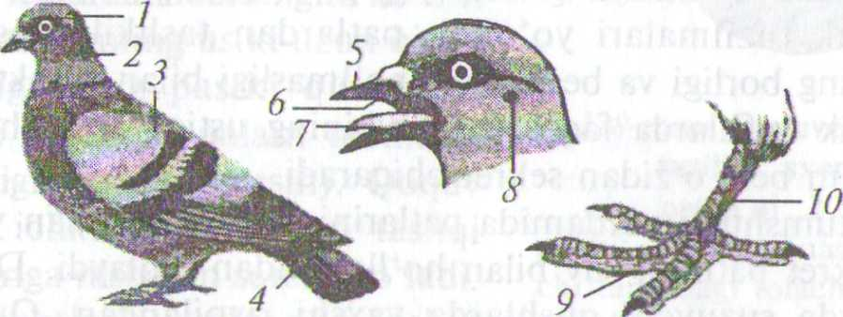

126-rasm. Kaptarning tashqi tuzilishi:

1 — boshi; 2 — bo'yi6; 3 — qanoti; 4 — dumi; 5 — burun teshigi, 6 — ustki tumshug'i; 7 —tili; 8 —quloq teshigi; 9 — barmoqlari; 10—iligi.

Kaptarning gavdasi ham boshqa qushlarnikiga o'xshab pat va parlar bilan qoplangan. Tanasi tuxumsimon shaklda, boshi kichkina va yuma­loq. Boshining oldingi tomonida tumshug'i bor, tumshug'i ikki qismdan, ya'ni yuqorigisi — tumshuq usti va pastkisi — tumshuq ostidan iborat.

Tumshug'i shox parda bilan qoplangan suyak jag'Iaridan tuzilgan. Hozirgi yashab turgan qushlarda tishlari bo'lmaydi. Bu esa ularning uchishi uchun katta ahamiyatga ega bo'Igan tana massasini yengillashtiradi.

Qushlar tumshug'i yordamida ozuqa yig'adi, ko'pchiligi ozuqani tumshug'i bilan maydalaydi, uya quradi, dushmanlardan o'zlarini himoya qiladi. Umuman, qushlar tumshug'ining kattaligi va shakli oziq turiga qarab turli qushlarda har xil bo'ladi.

^mshug'i asosida burun teshiklari joylashgan. Boshining ikki yonida yirik ko'zlari bo'lib, ularda ustki va pastki qovoqlardan tashqari yumgich pardalari ham bor. Ko'zlaridan orqaroqda birmuncha pastda patlari orasida quloq teshiklari joylashgan. Ayrim qushlar (qirg'ovul, qur)ning boshida go'shtdor hosilalari taroq va halqalar bo'ladi. Umuman, qush (kaptar, qarg'a, chumchuq)laming gavdasi nisbatan kichik boshi, uzun harakatchan bo'yni, tuxumsimon tanasi hamda bir juftdan oyoq va qanotlardan iborat.

Havoda ular boshini oldinga chiqarib, oyoqlarini tanasiga tortib yoki orqaga uzatib uchadi. Bunda ularning tanasi havo qarshiligiga kamroq uchraydigan shaklga keladi. Qushlarning dumi kichrayib, go'shtdor kichkina do'mboqqa aylangan, bu do'mboqda yelpig'ichdek yozila oladigan uzun-uzun serbar patlar bo'ladi. O'zgarib, qanotga aylangan oldingi oyoqlari lotincha «Z» harfi shaklida bofladi, ya'ni bu oyoqlarining uchta asosiy bo'limi bir-biriga nisbatan biror burchak ostida turadi va shunga ko'ra butunlay yozila olmaydi.

Teri qoplami. Qushlarning terisi yupqa va quruq bo'lib, unda hech qanday suyak tuzilmalari yo'qligi, patlardan tashkil topgan shox qoplag'ichining borligi va bezlarning bo'lmasligi bilan xarakterlanadi.

Ko'pchilik qushlarda faqat dum tubining ustiga o'rnashgan dum bezi bor. Dum bezi o'zidan sekret chiqaradi.

Qushlar tumshug'i yordamida patlarini shu sekret bilan yog'laydi. Bu yog'li sekret patlarni suv bilan ho'llanishdan saqlaydi. Dum bezi, ayniqsa, suvda suzuvchi qushlarda yaxshi rivojlangan. Quruqlikda (cho'lda) yashovchi ba'zi qushlarda (tuyaqushlar, tuvaloqlar) bu bez bo'lmaydi. Dum bezining sekreti quyosh nuri ta'sirida «D» vitaminiga aylanadi, buni qushlar patlarini tozalash vaqtida yutadi. Qushlar tanasi tashqi tomondan shox ortiqlari-patlar, pat-parlar, haqiqiy parlar, ipsimon patlar va qilchalar bilan qoplangan (127-rasm).

Kontur patlar. Voyaga yetgan qushning ustini qoplab turadigan patlarning ko'p qismini kontur patlar tashkil etadi. Bu patlar joylashishiga

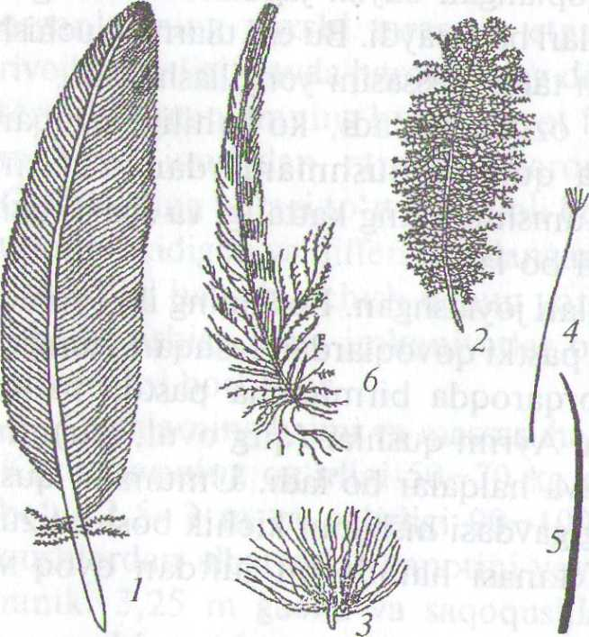

270

127-rasm. Pat va par tiplari:

1 — kontur pat; 2 — par-pat; 3 — haqiqiy par; 4 — ipsimon pat; 5 — qilcha; 6 — par-pat.

qarab turli nomlari bor, ya'ni dum usti patlari, quloq qoplag'ich patlari va hokazo.

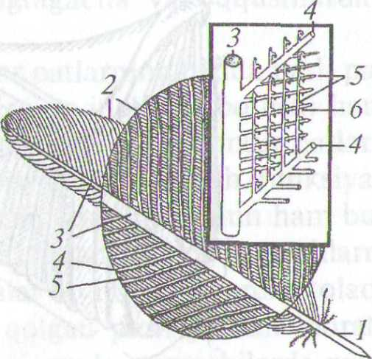

128-rasm. Qoquvchi patning tuzilish sxemasi:

1 — pat o'qi; 2 — pat yelpi-g'ichi; 3 — pat tanasi; 4 — birin-chi tartibdagi tolachalar; 5 — ik-kinchi tartibdagi tolachalar; 6 — ilmoqchalar.

Qushlarning dum pati yoki qoquvchi qanot patlaridan bir donasini yulib olib, tuzilishi bilan tanishiladigan bo'lsa, tipik pat egiluvchan o'q va birmuncha yumshoq yon plastinka — tashqi hamda ichki yelpig'ichlardan iboratligini ko'rish mumkin. Pat o'qining ustki uzun qismi tana, yelpig'ichsiz pastki qismi esa qalam uchi deyiladi, qalam uchining tubida teshigi bor (128-rasm). Qoquv patlarining ichki yelpig'ichlari tashqi yelpig'ichlariga nisbatan serbar bo'ladi. Qushlar qanotlari yoyilganda tashqi yelpig'ichi yuqori tomondan yonidagi qoquv pati ichki yelpig'ichining faqat bir chekkasini qoplab turadi.

Pat tanasining ichki qismi g'ovak o'zak bilan to'lgan bo'lsa, qalam uchining bo'shlig'ida bir-biriga kirib turgan nozik shox qalpoqchalar bor. Pat yelpig'ichining har biri talaygina uzunchoq uch qirrali plastin-kalar — birinchi tartibdagi tolachalardan hosil bo'lgan. Bu tolachalarga undan ham mayda ikkinchi tartibdagi tolachalar o'rnashgan. Har qaysi ikkinchi tartibdagi tolacha uchida mikroskopik ilmoqchalar bo'ladi. Bu Ilmoqchalar ikkinchi tartibdagi boshqa tolachalar ilmog'iga ilashib oladi. Yelpig'ichlari bo'lgan katta yirik patlar kontur patlar deyilib, voyaga yetgan qush gavda shaklini shu kontur patlar belgilaydi. Ulardan nyrim guruhlari maxsus nomlangan, masalan: dum usti patlari, quloq qoplag'ich patlari, qanot usti qoplag'ich patlari. Qanot chetidan chiqqan . katta patlar qoquv patlari deb ataladi. Qoquv patlari uch turli bo'ladi: panjalarda bo'ladigan birinchi tartibdagi qoquv patlari yoki katta qoquv patlari, bilakka birikadigan ikkinchi tartibdagi qoquv patlari yoki kichik qoquv patlari va yelka suyagiga birikkan uchinchi tartibdagi qoquv patlari (129-rasm).

Tuzilishi tipik qoquv patlarinikiga o'xshash va murtak holicha waqlangan birinchi barmoqdagi to'p-to'p patlar qanotcha deb ataladi. Uchish vaqtida ma'lum darajada boshqaruv vazifasini bajaradigan katta dum patlari yo'naltiruvchi patlar yoki ml patlar deyiladi.

271

129-rasm. Qanot skeletida qoquv patlarining joylanishi:

1 — birinchi tartibdagi qoquv patlari; 2 — ikkinchi tartibdagi qoquv patlari; 3 — uchinchi tartibdagi qoquv patlari; 4 — qanotcha.

Pat kaptar gavdasini boshidan oxirigacha qoplab olmasdan, balki terining ma'lum qismlari (pteriliylar)dagina bo'ladi, shu qismlar orasida patsiz joylar (apteriylar) ham bor (130-rasm).

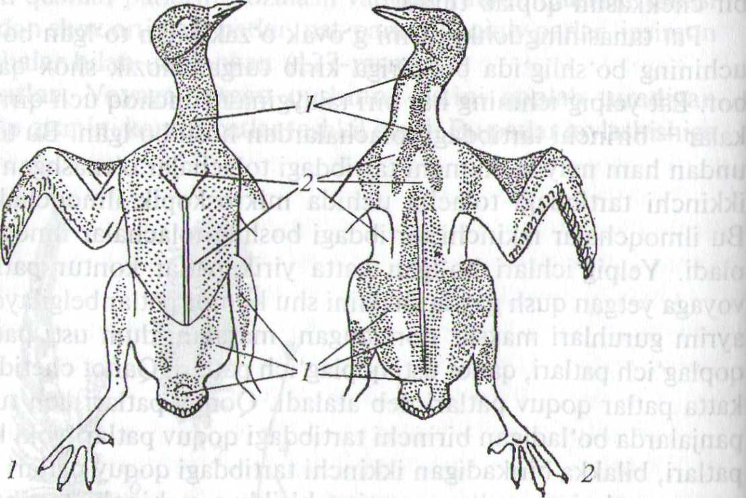

У30-rasm. Kaptar terisidagi pteriliy (1) hamda apteriylarining (2) qorin va orqa tomonidan ko'rinishi.

Kontur patlarining umumiy soni yirik qushlarda ko'p bo'ladi. Masalan: kolibrilarda 100 taga yaqin kontur patlari bo'lsa, mayda chumchuqsimonlarda 1,5-2,5 mingtagacha, baliqchi qushlarda 5-6 mkigtagacha, o'rdaklarda 10—12 mingtagacha va oqqushlarda 25 mingtagacha bo'ladi.

Parli patlar, parlar, qilchalar. Kontur patlarning tagida parli patlar va haqiqiy parlar joylashgan. Ular o'qlarning ingichka bo'lishi hamda ikkinchi (darajali) tartibdagi tolachalari yo'qligi bilan kontur patlardan farq qiladi. Par va par-patlar tanada issiqlikni saqlash funksiyasini bajaradi. Par o'qi kalta tortgan parli patdir, shuning uchun ham butun tolachalari uning uchidan bir tutam bo'lib chiqadi. Ko'pgina qushlarning og'iz burchaklari atrofida ipsimon qilchalar bo'lib, ular barcha tolacha-larni yo'qotib, faqat pat o'qini saqlab qolgan parli patdan iboratdir. QushlanMng ko'pchilik turlarida, ayniqsa, suvda suzuvchilarda momiq patlar ko'p bo'ladi.

Eskirgan patlar tullash paytida tushib, o'rniga yangilari o'sib chiqadi Umuman, pat va parlar qush tanasini sovuqdan va namiqishdan saqlaydi. Ayni paytda, ular tanaga suyrisimon shakl beradi va qanotining uchish yuzasini hosil qiladi. Qushlar turiga va yashash sharoitiga qarab patlarirtii уй davomida bir marta yoki 2—3 marta almashtiradi.

Yirtqich va hasharotxo'r qushlarni pati oldinma-keyin tushib uchishni' davom ettiraveradi, boshqa qushlarning pati birdaniga tushadi.

Ma'lumki, qushlar yashash davrida vaqt o'tishi bilan pat va parlari asta-sekin yeyiladi, rangi o'chadi, mexanik va issiqlikni saqlash xusu-siyatlari yomonlashadi. Shuning uchun qushlarda pat va parlarning davriy almashinishi, ya'ni tullash hodisasi yuz beradi. Qushlarda to'liq tullash, ya'ni teridagi ham ma patlarning almashinishi, odatda yoz faslining oxirlarida (ko'payish davri tugagandan keyin) o'tadi. Bu holda qushlarning dchish qobiliyati yomonlashadi, lekin ayritn qushlarda (g'ozsimonlar, suvmoshaklar, turnalar) tanadagi kontur patlar navbat bilan asta-sekin o'tsa, qoquv va ml patlari bir vaqtning o'zida tushadi, natijada qush uchish qobiliyatini yo'qotadi. Ba'zi qushlar bir yilda ikki marta tullaydi. Ikkinchi tullash kelgusi yilning bahoriga to'g'ri keladi. Bu vaqtda qoquv va ml patlari almashinmaydi.

Qushlar patlarining rangi ikkisababga, ya'ni pigmentga va patning mikroskopik strukturasiga bog^iq. Qushlarning pigrrtenti ikki guruhga, ya'ni donacha va tayoqcha ko'rinishida bo'ladigan melaninlarga va eritma holida bo'ladigan lipoxromlarga bo'linadi. Birinchi guruhga kiruvchi pigmentlar qora, bo'z, kulrang tusni hosil qiladi. Ikkinchi guruhga kiradigan pigmentlar esa qizil, sariq va yashil ranglarni beradi.

Skeleti. Qush skeletining mahkam va yengil bo'lishiga sabab uning pnevmatikligij ya'ni ichihavo bilan to'lgan bo'shliqlarning bo'ldshidir.

272

18 — Zoologiya

273

Bosh skeletining yengil bo'lishi tishlarning yo'qolib ketishi va suyak-larining yupqalanishi bilan bog'liq bo'lib, voyaga yetgan qushlar miya qutisidagi barcha suyak choklari bilinmaydigan darajadtt bir-biriga qo'shilib ketgan. Suyaklararo choklarni faqat yosh qushlarning bosh skeletidagina ko'rish mumkin (131-rasm).

Ko'krak toj qismi oldingi oyoqlarni harakatga keltiruvchi muskullar rivojlanishi tufayli taraqqiy etgan. Uchish layoqatini yo'qotgan qushlar (tuyaqushlar)da ko'krak toj suyagi yo'q bo'lib ketgan, biroq ba'zi qushlar (pingvinlar)da ko'krak toj suyagining saqlanib qolganligi ularning suvda suzishga moslashganligi bilan bog'liq. Oldingi oyoq (qanot) skeletida tipik bo'limlarning hammasi bor, lekin ular uchishga moslashganligi uchun panjalari shaklan o'zgarib, qisman reduksiyalangan. Bilaguzuk suyaklarining proksimal elementlari bir-biriga qo'shilib, ikkita kichkina suyakcha hosil qilgan bo'lsa, distal elementlari kaft suyagiga qo'shilib ketgan. Kaft suyagi faqat ikkita uzunchoq suyakchadan iborat bo'lib, ularning proksimal hamda distal qismi qo'shilib bitta kaft-bilaguzukni hosil qilgan. Barmoqlaridan faqat birlamchi uchta barmoq falangalari saqlanib qolgan.

Orqa oyoqlar uch bo'limdan iboratt Bulardagi kichik boldir suyagi rudimentlashi katta boldir suyagiga qo'shilib ketgan. Boldir suyagining distal qismi tovon suyakchalarining proksimal qatorlaridan hosil bo'Igan. Tovon suyakchalarining proksimal qatorlari haqiqiy boldir suyagiga choksiz birikishi tufayli yangi tibiotarzus nomli suyak paydo bo'Igan. Voyaga yetgan qush oyog'ining tibiotarzusdan keyingi bo'limi bitta suyak — pix (ilik)dan iborat. Pix esa oyoq kafti suyakchalarining bir-biriga qo'shilishidan hosil bo'ladi. Shunday qilib, qushlarning tovon bo'g'imi ikki qator tovon suyakchalari orasida joylashgan va bu inter-tarzal yoki tovonaro bo'g'im deb ataladi. Qushlar bosh skeletining ensa bo'limida bitta ensa bo'rtmasi bo'ladi.

Qushlarning skeleti bosh skeleti, o'q skeleti, ko'krak qafasi (to'sh, qovurg'a) skeleti, oyoq skeleti va ularning kamarlariga bo'linadi.

Bosh skeleti. Qushlarning tropibazal (bosh miya kp*z kosalari oralig'ida joylashmagan) bosh skeleti hozirgi zamon sudralib yuruvchi-larining bosh skeletidan, asosan o'ziga xos shakli bilan farq qiladi. Qushlar miya qutisining oldingi uchi tumshuqqa aylangan bo'lib, ikki yon tomonida katta-katta ko'z kosasi bor. Miya qutisining suyaklari bilinmaydigan darajada bir-bifiga qo'shilib ketishi jihatidan qushlar pterodaktillar bilan ko'rshapalaklarga.tffcshaydi. Qushlarning bosh skeleti ham boshqa umurtqali hayvonlarniki kabi miya qutisiga tarkibiga ko'z

25

26

131-rasm. Kaptar skeleti tuzilishi sxemasi:

1 — bo'yin umurtqalari; 2 — ko'krak umurtqalari; 3 — dum umurtqalari; 4 — dum euyagi; 5 — ilmoqsimon o'simtali qovurg'aning orqa bo'limi; 6 — qovurg'aning qorin bo'limi; 7 — to'sh suyagi; 8 — ko'krak toj suyagi; 9 — kurak suyagi; 10 — korakoid; 11 - o'mrov suyagi; 12 - yelka suyagi; 13 — bilak suyagi; 14 — tirsak suyagi; 15 — kaft suyagi; 16-1 barmoq; 17-11 barmoq; 18 —III barmoq; 19 — yonbosh suyagi; 20 - quymich suyagi; 21 - qov suyagi; 22 - son suyagi; 23 - boldir suyagi; 24 - ilik luyagi; 25 — 1 barmoq; 26 — IV barmoq.

kosasi atrofidagi suyaklar kiradigan neurokraniumga hamda jag'lar, tanglay suyaklari va til osti apparati kiradigan yuz skeleti — splanxnok-raniumga bo'linadi (132-rasm).

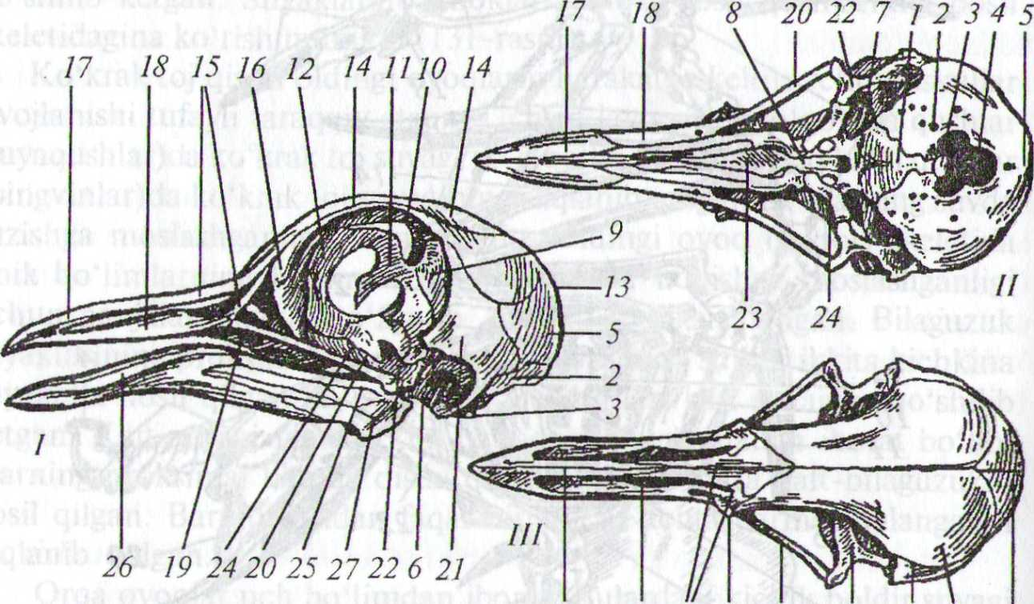

17 18 15 16 20 22 21 14 13

132-rasm. Kaptarning bosh skaleti.

I—yon tomondan; II—pastdan; III — yuqoridan ko*rinishi; 1 — asosiy ensa suyagi; 2 — yon ensa suyagi; 3 — ensa bo'rtmasi; 4 — ensaning katta teshigi; 5 — yuqorigi ensa suyagi; 6 — qulog'i; 7 — asosiy ponasimon suyagi; 8 — oldingi ponasimon suyagi; 9 — qanot ponasimon suyagi; 10 — ko'z ponasimon suyagi; 11 — ko'zlararo teshik; 12 —o'rta hidlov suyagi; 13 —bosh tepa stiyagi; 14 — manglay suyagi; 15 — burun suyagi; 16 — yosh suyagi; 17 — jagiararo suyak; 18 —yuqorigi jag' suyagi, 19 —yonoq suyagi; 20— kvadrat yonoq suyagi; 21 — tan­gacha suyak; 22 — kvadrat suyak; 23 — dimog' suyak; 24 — qanotsimon suyak; 25 — birikuvchi suyak; 26 — tish suyagi; 27 — burchak suyagi.

Bosh qutisining hamma suyaklari yupqa, yengil va o'zaro mustah-kam tutashgan bo'ladi. Ensa bo'limning tarkibiga katta ensa teshigi atrofida turadigan (voyaga yetgan qushlarda qo'shilib ketgan) to'rtta tipik ensa suyaklari: ensa teshigining ostidagi toq asosiy ensa suyagi, yon tomonlardagi — juft yon ensa suyagi va toq ustki ensa suyagi kiradi. Sudralib yuruvchilardagidek ensa teshigining ostidagi toq ensa bo'rtmasi yon va asosiy ensa suyaklarining birikishidan hosil bo'ladi. Miya qutisi qopqog'ining tarkibiga — juft tepa, manglay, burun suyagi va tangacha suyaklar kiradi.

Ko'z kosasining eng oldingi qismini esa ko'z yosh suyagi tashkil qiladi. Bu suyaklaraing hammasi boshqa umurtqali hayvonlardagidek qoplag'ich suyaklardir. Ustki tumshuqning ko'p qismini jag'lararo suyaklar tashkil etadi, bular tumshuq uchida bir-biriga uchma-uch kelib turadigan uchta uzun o'simta ko'rinishida qo'shilib ketadi. Tum­shuqning ustki qirrasini hosil qiladigan ustki o'simta burun suyaklariga, tumshuqning ichki chetini hosil qiladigan yon o'simtalar esa ustki jag' suyaklariga qo'shiladi. Ustki jag' suyaklari orqa tomonidan burun suyagi o'simtalariga va yupqa yonoq suyaklariga birikkan. Bular kvadrat suyakka birikadigan tayoqchasimon kvadrat-yonoq suyagi bilan birga qushlar uchun xarakterli pastki chakka yoyni hosil qiladi.

Og'iz bo'shlig'ining qopqog'i toq dimog' suyagi va serbargina tanglay suyagidan tashkil topgan. Tanglay suyak bilan kvadrat suyak orasida qanotsimon suyak bor. Pastki jag' mekkel'tog'ayiga gomolog bo'Igan ikki: orqadagi birikuvchi suyagi va old tomondagi — iyak suyagidan iborat. Bu suyaklar sudralib yuruvchilardagidek talaygina bir-biriga choksiz birikkan qoplag'ich suyaklar bilan chunonchi: tish suyagi, plastinka suyak, burchak suyak, burchak usti suyagi va toj suyaklar bilan qoplangan.

Eshitish suyakchasi (uzangi) sudralib yuruvchilarniki kabi bitta.

Til osti apparati faqat suyakdan iborat. U uzunchoq tanacha bilan jabra yoylariga gomolog bo'Igan uzun juft shoxchalardan iborat.

Eshituv kapsulasi sudralib yuruvchilardagidek uchta quloq suyagidan vujudga kelgan. Quloq usti suyagi ustki ensa suyagiga, orqa quloq suyagi yon ensa suyagiga birikadi. Asosiy ensa suyakning old tomonida o'rnashgan asosiy ponasimon suyak miya qutisining asosini tashkil etadi. Uning old tomoniga old-ponasimon suyak birikadi. Richkinagina juft qanot-ponasimon va ko'z-ponasimon suyaklari ko'z kosasi orqa qismi-ning tarkibiga kiradi. Ko'zlararo to'siqning old qismi bitta oi*aliq hidlov suyagidan tashkil topgan.

O'q skeleti. O'q skeleti yoki umurtqa pog'onasi qushlarda ham xuddi sudralib yuruvchilarnikiga o'xshab besh bo'limga: bo'yin, ko'krak, bel, dumg'aza va dumga bo'linib, voyaga yetgan qushlarda bel umurtqalari dumg'aza tarkibiga kirib ketadi.

Bo'yin umurtqalari nihoyatda harakatchan. Odatda, qushlar bo'ynini 180° ga buradi, yapaloqqushlar va to'tilar esa bo'ynini 270° gacha bura oladi. Bunga sabab Uipurtqalararo birikuv yuzasining egarga (sagittal kesimda opistotsel, frontal kesimda esa protsel) o'xshab tuzilganligidir. Qushlargagina xos bo'Igan bunday umurtqalar geterotsel umurtqalar

deb ataladi. Bo'yin qovurg'alari rudimentlashib, umurtqa tanasi va ko'ndalang o'simtasi bilan qo'shilgan. Natijada, umurtqaiting ikki tomonida kanal hosil bo'lib, uning ichiga umurtqa arteriyalari o'rnash­gan. Oxirgi ikkita bo'yin umurtqasi bunga kirmaydi, ularning to'sh suyagigacha yetmagan erkin qovurg'alari bor. Boshqa sinf vakillariniki kabi umurtqa tanasidan toq ostist bilan tugaydigan ustki yoylar va kalta-kalta juft oldingi hamda keyingi birikuv o'simtalari bo'rtmasi birikadigan bitta birikuv chuqurchasi bor. Halqasimon atlant yoki atlas va epistrofey tuzilishi o'ziga xos. Shu bilan birga, tishsimon o'simta epistrofey tanasiga qo'shilib ketgan.

Ko'krak toj suyagiga qanotni harakatga keltiruvchi kuchli muskullar birikadi. Tuya-qushsimonlarda ko'krak toj suyagi bo'lmaydi. Pingvin-larda esa ko'krak toj suyagi rivojlangan.

Umurtqa pog'onasining ko'krak bo'limidan so'ng murakkab dumg'aza keladi. Kaptarda dumg'aza umurtqalari 14 ta. Bo'yin umurt-qalarining soni har xil qushlarda turlicha, ya'ni 11 tadan 25 tagacha bo'ladi (to'tiqushlarda 11 ta, o'rdak va oqqushlarda 23—25 ta, kaptar va qarg'alarda 14 ta). Ikkita oldingi bo'yin umurtqalari amniotalar guruhiga kiruvchi boshqa umurtqalarnikiga o'xshash — atlant va epistro-feydan iborat.

Ko'krak umurtqalari 3 tadan 10 tagacha bo'ladi (kaptar va qarg'ada 5—6 ta), ular harakatchan bo'yin umurtqalariga qarshi o'laroq bir-biriga va dumg'azaga qo'shilib ketgan.

Ko'krak umurtqalarining har biridan bir juftdan qovurg'alar chiqib, to'sh suyagiga harakatchan birikadi*. Har qaysi qovurg'a suyagi ikk$ — orqa va qorin bo'limidan iborat. Bu bo'limlar harakatchan birikkan. Shunga ko'ra, to'sh nafas olish aktida ma'lum muskullarning qisqarishi tufayli dam umurtqa pog'onasiga yaqinlashishi va dam undan uzoqlashishi mumkin. Qovurg'alaming orqa bo'limida bittadan ilmoqsimon o'sijnta bo'lib, ular navbatdagi qovurg'aning ustiga tegib turadi. To'sh suyagi juda katta bo'lib, shaklan serbar plastinkaga o'xshaydi, uchuvchi qushlar to'sh suyagida baland ko'krak toj suyagi mavjud.

Har xil qushlarda esa dumg'aza umurtqalari 10 tadan 22 tagacha boradi. Barcha qushlar embrionida dastlab faqat 2 ta chin dumg'aza umurtqasi yuzaga keladi. Keyinchalik bularga barcha bel umurtqalari (kaptar va qarg'alarda bel umurtqalari 6 tadan) va oxirgi ko'krak umurtqasi, shuningdek, dum umurtqalarining bir qismi (3—8 tasi) qo'shilib ketadi. Natijada qushlar uchun xairakterli bo'Igan murakkab dumg'aza hosil bo'ladi.

278

Erkin va harakatchan birikkan dum umurtqalari qushlarda ko'p emas (6 tadan 9 tagacha). Qarg'a va kaptarlarning dum umurtqalari 6—7 ta bo'ladi. Shu bilan birga, ularning pigostil — dum suyagi deb ataladigan so'nggi elementi vertikal plastinka shaklida bo'lib, 4 ta dum umurtqalarining qo'shilishidan vujudga kelgan.

Kamar va oyoqlar skeleti. Qushlarning yelka kamari uch juft: kurak, korakoid va o'mrov suyaklaridan tashkil topgan. Kurak qushlar uchun xarakterli «qilich» shaklida bo'lib, u ko'krak qafasining ustida turadi va korakoid bilan qo'shiladi. Korakoid katta va baquwat suyakdan iborat. Uning bir uchi yelka kamariga, ikkinchi uchi esa to'sh suyagiga harakatchan tarzda qo'shilgan. Ikkita o'mrov suyagining pastki qismi bir-biriga qo'shilib, qushlar uchun xarakterli bo'Igan toq yoy suyagi yoki ayri suyakni hosil qiladi. Erkin harakatchan qanot skeletlariga katta va baquwat yelka suyagi, tirsak va bilak suyaklari kiradi (133-rasm).

279

Tashqi ingichka bilak suyagiga qaraganda, serbar tirsak suyagi baquv-vatroq. Bilaguzukning proksimal elementlari bir-biriga qo'shilib, ikkita kichkina mustaqil suyakchani, distal elementlari esa kaft suyagiga qo'shilib to'qa kaft — bilaguzuk suyagini hosil qiladi. Bu suyak ikkita uzunchoq suyaklarning proksimal va distal uchlarining qo'shilishidan

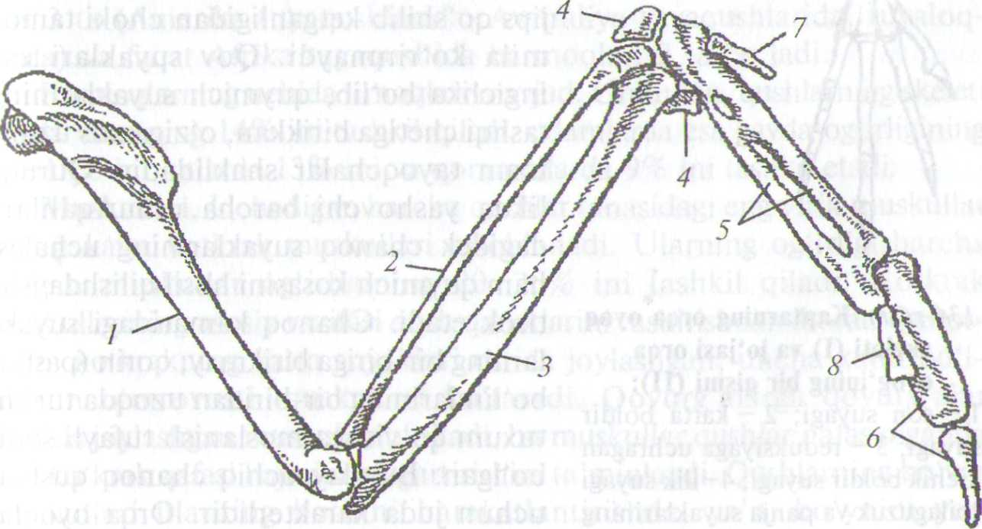

\\$3-rasm. Kaptarning qanot skeleti:

1 - yelka suyagi; 2 — bilak suyagi; 3 — tirsak suyagi; 4 — bilaguzuk bo'limining mustaqil suyagi; 5 —to'qa (kaft va bilaguzuk suyaklarining qo'shilishidan hosil bo'Igan teshikli'Suyak); 6 — ikkinchi barmoq falangasi; 7 — birinchi barmoqning birdan-bir falangasi; 8 — uchinchi barmoqning birdan bir falangasi.

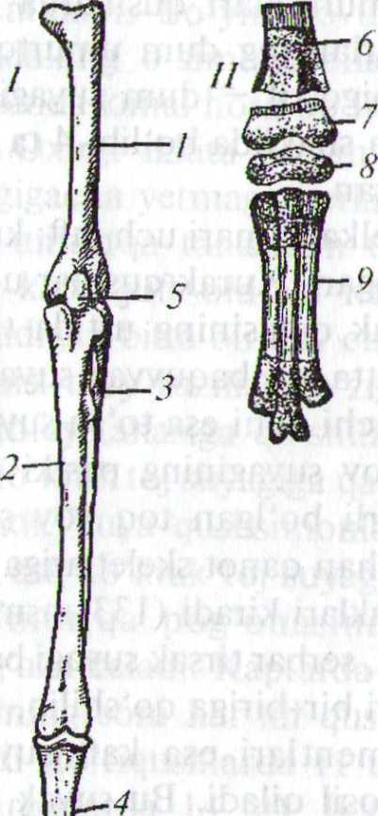

hosil bo'lgan. Barmoqlaridan faqat uch-tasi saqlanib qolgan. Tipik besh barmoqli oyoqning ikkinchi barmog'iga to'g'ri keladigan birinchi barmog'i faqat bitta falangadan, uchinchi barmoqqa to'g'ri keladigan ikkinchi barmog'i ikkita falan­gadan va to'rtinchi barmoqqa to'g'ri keladigan uchinchi barmog'i esa bitta falangadan iborat.

Qanotida barcha suyaklar qanotni yig'ish va yoyishga qulay tipda bir-biri bilan birikkan. Chanoq kamarining tu­zilishi xususiyatlari orqa oyoqlarga mus-tahkam tayanch bo'la olish hamda qattiq po'st bilan qoplangan tuxum qo'yish uchun moslashgan. Katta yonbosh suyagi dumg'aza bilan qo'shilganligi uchun chanoq mustahkam bo'ladi.

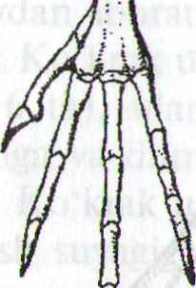

Quymich suyaklari ham odatda katta  
bo'lib, kaptarda yonbosh suyagiga juda  
jips qo'shilib ketganligidan choki tamo-  
mila ko'rinmaydi. Qov suyaklari esa  
ingichka bo'lib, quymich suyaklarining  
tashqi chetiga birikkan, o'ziga xos uzun-  
uzun tayoqchalar shaklidadir. Quruq-  
likda yashovchi barcha umurtqalilar-  
ч dagidek chanoq suyaklarining uchalasi

ham quymich kosasini hosil qilishda ish-  
134-rasm. Kaptarning orqa oyoq tjrok etadi. Chanoq kamaridagi suyak-  
skeleti (I) va jo'jasj orqa ,amin bir.biriga birikmay5 qorin (pastki)oyog'imng bir qismi (II): , 4. ... 7. л , Г • . .

1 - son suyagi; 2 3 katta boldir bo limlanmng bir-bindan uzoqda tunshi  
suyagi; 3 - reduksiyaga uchragan tuxum qo'yishga mofslanish tufayli sodir  
kichik boldir suyagi; 4-ilik suyagi bo'lgan. Bunday ochiq chanoq qushlar  
(bilaguzuk va panja suyaklarining uchun juda xarakterlidir. Orqa oyoqlar  
qo'shiiishidan hosil bo'lgan); uchta asosiy bo'lim: son, boldir, oyoq  
5 - tizza kosachasi; 6-katta boldir panjalaridan tashkiI topgan (, 34_raSm).  
suyagi; 7 —proksimal tovon . • e f., .

tog'ayi; 8 - distal tovon tog'ayi; °TW °У°Я^ ske,etI baquwat naysi-  
9 - pix suyagining qo'shilgan mon suyaklardan iborat. Son suyagimng  
qismi. proksimal uchida chanoq kamariga  
birikadigan dumaloq boshi bo'ladi. Distal uchida esa boldir suyaklari birikishi uchun bo'g'im yuzasi bor. Qushlarning tizza bo'g'imida dumaloq suyakcha — tizza kosasi joylashgan. Boldiri ikkita suyakdan — katta va kichik boldir suyaklaridan tashkil topgan. Katta boldir suyagi juda katta bo'lsa, kichik boldir suyagi rudimentlashib, katta boldir suyagiga qo'shilib ketadi. Katta boldir suyagining distal qismi tovon suyakchalarining proksimal qatori ikkita suyakchasining qo'shiiishidan hosil bo'lgan. Shuning uchun qushlar boldiri boldir — tovonoldi deb nomlanadi. Bundan keyingi bo'lim bitta katta suyak — ilik (pix)dan iborat. Ilik oyoq kafti suyakchalarining bir-biriga qo'shiiishidan va bunga tovon distal qismidagi suyakchalarining tutashib ketishidan hosil bo'lgan. Shuning uchun ham pix boldirga o'xshab, kaft-tovon suyak deb nomlanadi. Natijada qushlarning orqa oyoqlarida qo'shimcha richag hosil bo'ladi. Shunday qilib, qushlarning tovon bo'g'imi sudralib yuruvchilardagidek ikki qator tovon suyakchalari orasiga joylashgan va intertarzal yoki tovonaro bo'g'imni hosil qiladi.

Ilikning distal qismida barmoq falangalarining birikishi uchun bo'g'im yuzalari bor. Boshqa ko'pgina qushlardagidek kaptarda to'rtta barmoq bo'lib, bu barmoqlarning uchtasi (ikkinchi, uchinchi va to'rtinchisi) oldinga, bittasi (birinchisi) orqaga yo'nalgan. Ayrim qushlarda barmoq-lari 3 ta (Amerika tuyaqushlarida, Avstraliya tuyaqushlarida, tuvaloq-larda) va faqat Afrika tuyaqushida barmoqlari 2 ta bo'ladi.

Barmoqlarning uchida tirnoqlari mavjud. Umuman, qushlarning skeleti gavda vaznining 14% ini tashkil qiladi, odamlarda esa gavda og'irligining 17—18% ini, otlarda 13% ini va qoramollarda 9% ini tashkil etadi.

Muskullari. Uchadigan barcha qushlar tanasidagi eng yirik muskullar — juft katta ko'krak muskullari hisoblanadi. Ularning og'irligi barcha qolgan muskullar og'irligining 20—25% ini tashkil qiladi. Ko'krak muskullarining asosiy vazifasi qush qanotlarini tushirishdan iborat. Qanot -larini ko'krakning katta suyaklari ostida joylashgan, uncha katta bo'l-magan o'mrovosti muskullari ko'taradi. Qovurg'alarga qovurg'alar orasida joylashgan muskullar birikadi, bu muskullar qushlar nafas olganda ular ko'krak qafasi hajmini o'zgartirishini ta'miniaydi. Qushlarning bo'yin muskullari ularning boshini harakatlantirishda, ya'ni bo'ynini yon torftonga burish, yuqoriga ko'tarish va pastga tushirishda qatnashadi. Dasht va cho'llarda yashaydigan qushlarning oyoq muskullari kuchli i ivojlangan bo'ladi, chunki ular ko'p yuradi va yuguradi (tuyaqushlar, tuvaloqlar). Qushlarning muskulaturasi juda ham tez qisqaradi vawzoq ishlash qobiliyatiga ega. Mayda qushlarda (kolibrikr va chittaklar) yuragi minutiga 500 dan 1260 tagacha uradi, nafas olish ritmi ham juda yuqori, ya'ni minutiga 600 martagacha boradi. Kolibrilar minutiga 3000-4800 marta qanot qoqib, 900 km masofani to'xtamasdan soatiga 40 km tezlikda uchib o'tadi.

Qushlarning orqa oyoq muskullari murakkab tuzilgan. Ba'zi qushlarda orqa oyoqlaridagi aylana muskullarining ahamiyati katta. U chanoqdan boshlanib, son bo'ylab cho'ziladi, keyin tasma shaklida tizza ustidan o'tib, barmoqlarini eguvchi muskullar bilan qo'shiladi. Qush shoxga qo'nganda tizzasini egadi, bunda aylana muskul tortiladi va shoxni yana ham mahkamroq qisadi. Qush qancha past qo'nsa, aylana muskullar shuncha ko'proq tortiladi va shoxni shuncha mahkam qisadi.

Ovqat hazm qilish organlari. Qushlarning ovqat hazm qilish sistemasi sudralib yuruvchilarnikiga o'xshash bo'ladi. Hozir yashab turgan qushlar­ning jag'larida tishlari bo'lmaydi, uning vazifasini, ya'ni ovqatni tutish va ushlashni shox modda (muguz) bilan qoplangan ostki va ustki tum-shuqlar bajaradi. Qush tumshug'i oziqlanishiga qarab har xil shaklda bo'ladi. Masalan: ko'pchilik yirtqich qushlarning tumshug'i muguzli qalin qobiq bilan qoplangan bo'lib, uchi ilmoqsimon qa^rilgan.

Donxo'r qushlarning tumshug'i uchli va to'g'ri bo'lib, donni cho'qib olishga moslashgan. G'ozsimonlarning tumshug'i yapaloqlashgan shox plastinkalardan iborat, saqoqushlarning pastki jag'i tubida terisimon xaltasi bo'lib, baliqlarni ushlashga va saqlashga moslashgan. Kaptarning tumshug'i ochilganda uning u&ki va pastki jag'larida tishlarini yo'qligi, og'iz bo'shlig'ida kuchli muguzlangan o'tkir kalta tili borligini ko'rish mumkin. Umuman, tilning shakli ham turli qushlarda turlicha. Masalan: yirtqich qushlarning tili kalta va qattiq, g'ozsimonlarning tili etli va qalin, qizilishtonlarning tili esa uzun va juda harakatchan bo'ladi.

So'lak bezlari turli qushlarda har xil rivojlangan. Ba'zilarda, masalan tentakqushlarda so'lak bezlari deyarli bo'lmaydi. So'lak bezlari salangan qaldirg'ochlarida, ya'ni jarqaldirg'ochlarda yaxshi rivojlangan. Ular qaldirg'och uyalari deb ataladigan uyalarini shamolda qurigan so'lak-laridan uzoq muddatda (40 kun davomida) quradi. Yirtqich qushlarise so'lak ozuqani namlaydi va natijada ozuqa qizilo'ngachdan yengil sirpanib o'tadi.

Kaptar va boshqa qushlar ozuqani tili bilan og'iz ichkarisiga, ya'ni halqumiga yo'naltiradi (135-rasm).

Ko'pchilik qushlarda, ayniqsa, yirtqich qushlarda, donxo'rlardan — kaptar va tovuqlarning qizilo'ngachida, bo'yin asosining sathida kengaygan joy - jig'ildoni bo'ladi. Kaptarning jig'ildoni juda katta.

135-rasm. Kaptarning ovqat hazm qilish sistemasi sxemasi:

A -umumiy ko'rinishi; В -yorilgan holdagi oshqozoni: 1 - qizilo'ngach; 2-jig'ildon; 3 - bezli oshqozon; 4- muskulli oshqozon; S - o'n ikki barmoq ichak; 6 - oshqozonosti bezi; 7 - jigar; 8 - o4t yo'li; 9 - taloq; 10 - ingichka ichak; 11 - to'g'ri ichak, 12 - kloaka; 13 - ko'richaklari; 14 - muskulli oshqozon kutikulasi; 15-o'n ikki barmoqli ichakka o'tish yo'li.

Yutilgan oziq jig'ildonda turib qoladi, bezlardan ajralgan shira ta'sirida oziq jig'ildonda ho'llanadi va yumshatiladi. Bo'kkan oziq jig'ildondan qizilo'ngach bo'ylab oshqozonga o'tadi. Kaptarning jig'ildoni yosh jo'jalarini oziqlantirayotganida yog'li quyuq modda, ya'ni qush suti ajratib, o'z jo'jalarini shu modda bilan boqadi (bu moddada 10% oqsil va 12-15% yog' bo'ladi). Flamingolar va nayburunlilar ham o'z jo'jalarini shu usulda boqadi.

Qushlarning oshqozoni ikki bo'limdan, ya'ni bezli oshqozon va muskulli oshqozondan iborat. Bezli oshqozondan ovqat hazm qilish shiralari ajralib chiqib, bu yerda oziq ayrim kimyoviy o'zgarishlarga uchraydi.

Oshqozonning ikkinchi muskulli bo'limi devorlarida kuchli muskullar rivojlangan. Kaptarda va boshqa donxo'r qushlarda bu bo'limning ichki yuzasi burmali muguz qoplamaga ega. Oshqozon muskul devorlarini qisqartirib qushlar yutgan toshlar va boshqa qattiq jismlarni harakatga keltiradi. Natijada oziq toshlarga va muguzli oshqozon devoriga ishqalanib yumshoq bo'tqaga aylanadi va bunday ovqat 12 barmoq ichakka o'tadi. 12 barmoq ichakka oshqozon osti bezi birlashgan bo'ladi. Oshqozon osti bezi va jigar ajratadigan o't suyuqligi 12 barmoq ichakka tushadi, natijada oziq bu suyuqlik ta'siriga uchrab, bir necha halqali uzun ingichka ichakka va undan qisqa orqa ichakka o'tadi. Orqa ichak nisbatan kalta, u yo'g'on va to'g'ri ichaklarga aniq ajralmagan. Ko'pgina qushlarda ingichka ichak bilan yo'g'on ichak qo'shiladigan joyda bir juft ko'r o'simta, ya'ni ko'richak bo'ladi. Suvda hamda quruqlikda yashovchilar va sudralib yuruvchilar kabi, qushlarda ham to'g'ri ichak kloakaga ochiladi. Kloakaga siydik yo'li va ko'payish organlarining yo'li ham ochiladi. Qushlarda har xil ovqatlarni hazm qilishi turli vaqtda kechadi. Masalan: uy chumchuqlari yegan donlarini 3—4 soatda, qo'ng'izlarni 1 soatda va hasharotlarning lichinkalarini 15 minutda hazm qila oladi. Turli qushlarda ozuqasi tarkibiga qarab ichagining uzunligi ham har xil bo'ladi. Masalan: o'simlikxo'r qushlarning ichagi tanasiga nisbatan 10 barobar, Afrika tuyaqushida 20 barobar, qoravoylarda va kalxatlarda 11 — 12 marta, nandu, kaklik va kunduzgi yirtqich qushlarda 7—8 marta va ko'pgina hasharotxo'r qushlarning ichagi gavdasiga nisbatan 4—7 marta uzun bo'ladi.

Qushlarning jigari katta va ikki pallali, o't pufagi ko'pchilik qushlarda bo'ladi. Kaptarda o't pufagi yo'q. O't pufagi yo'li 12 barmoq ichakka ochiladi. Kaptarlarda jigarda ishlangan o't suyuqligi ikkita o't yo'llari orqali 12 barmoq ichakka quyiladi. Qushlar kloakasining ustki devoridan ko'r o'simta-fabritsiy xaltasi chiqadi. Limfa hujayralarini (leykotsitlarni) ishlab chiqaradigan bu organ faqat qushlarda bo'lib, qush yoshi ortgan sari bu o'simta kichrayib boradi.

Oshqozon va jigarga yaqin joyda to'q qizil rangli kichkina taloq joylashgan. Ko'pchilik qushlar, deyarli kun bo'yi oziqlanib, haddan tashqari ko'p ozuqa yeydi. Ularning hayoti doimiy harakatda, tinimsiz faoliyatda o'tadi, uni tiklashga ko'p energiya sarflanadi. Shuning uchun qushlar organizmi kuchli oziqlanishga ehtiyoj sezadi. Ozuqani tez hazm bo'lishi va ichak ozuqadan tez-tez bo'shalib turi$hi qushlarai ortiqcha yukdan xalos qiladi.

Nafas olish organlari. Qushlarning nafas olish organlari o'ziga xos va sudralib yuruvchilarnifega nisbatan ancha murakkab tuzilgan. Havo o'pkaga burun teshiklari, og'iz bo'shlig'i bilan tutashgan burun bo'sh-, lig'i, hiqildoq, traxeya va 2 ta bronx orqali o'tadi. Kaptarning og'zi ochib qaralsa, tilining orqasida yoriq borligini ko'rish mumkin. U ustki hiqildoqqa tutashadi. Ugtki hiqildoq 3 ta — uzuksimon va bir juft

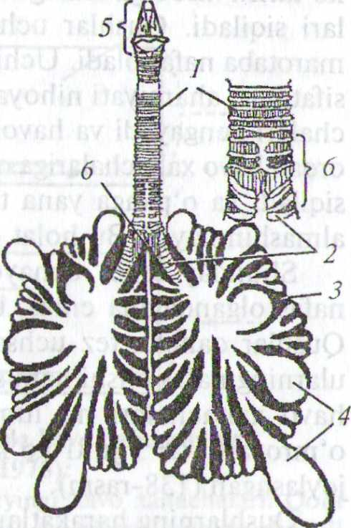

136-rasm. Qushlarning nafas olish organlari:

1 — traxeya, 2 — bronxlar; 3 — o'pka, 4 — havo xaltalari; 5 — ustki hiqildoq; 6 — pastki hiqildoq.

cho'michsimon tog'aylardan tashkil top­gan. Hiqildoq halqa tog'aylar bilan o'ral-gan traxeyaga ulanadi. Traxeya qushning butun bo'yni bo'ylab, qizilo'ngachdan oldinda joylashgan.

Traxeyaning pastki qismida pastki hiqildoq bo'lib, u ovoz apparati vazifasini bajaradi. Shu apparat tufayli qushlar har xil ovoz chiqarishi va sayrashi mumkin. Traxeya o'ng va chap o'pkalarga kiradi-gan 2 ta bronxga bo'linadi. Pastki hiqil­doq traxeyadan bronxlar chiqadigan joy­da o'rnashgan va tuzilishi ustki hiqildoq-nikiga o'xshash bo'ladi (136-rasm).

Qushlarning o'pka tuzilishi sudralib yuruvchilarnikidan o'pka to'qimalarida bronxlarning va qon tomirlar kapillarlari juda ingichka tarmoqlarining o'ralashib ketganligi bilan farq qiladi. Bronx tar­moqlarining bir qismi o'pka orqali o'tadi va uning tashqarisida yupqa devorli havo xaltachalarini hosil qiladi. Havo xalta-chalari qush tanasining turli qismlarida

(ichki organlar va muskullar o'rtasida, teri ostida va hatto, skeletining naysimon suyaklari ichida) joylashadi. Ularning umumiy hajmi o'pka bo'shlig'i hajmidan qariyb 10 marta katta bo'ladi.

Havo xaltachalari qush tanasining ztehligini kamaytiradi, uchish vaqtida ichki organlarini qizib ketishdan saqlaydi. Qushlar har xil holatda turlicha nafas oladi.

Agar qush uchmasdan daraxt shoxida yoki yerda tinch turgan bo'lsa, nafas olishi va nafas chiqarishi ko'krak toj suyagi va to'shning pastga tushishi va yuqoriga ko'tarilishi hisobiga amalga oshadi. Bunda ko'krak toj suyagi va to'sh pastga tushirilganda ko'krak qafasining hajmi kengayadi va havo nafas olish yo'llaridan o'pkaga hamda havo xalta-chalariga kiradi. Ko'krak toj suyagi va to'sh ko'tarilganda esa ko'krak qafasining hajmi kichrayadi, havo xaltachalari va o'pkadagi havo yuqori bosim ta'sirida tashqariga siqib chiqariladi.

Qushlar uchganda ko'krak qafasi qanotlar uchun tayanch bo'lgani sababli harakatsiz bo'ladi, bunda nafas olish qanotlarini tushirish va

ko'tarish hisobiga amalga oshadi. Qanotlar tushirilganda havo xaltacha-lari siqiladi. Qushlar uchayotganda bir marta olingan havodan ikki marotaba nafas oladi. Uchish vaqtida havo xaltachalarining nasos organi sifatidagi ahamiyati nihoyatda katta. Qanotlar ko'tarilganda havo xalta-chalari kengayadi va havo katta kuch bilan awal o'pkaga, keyin o'pka orqali havo xaltachalariga o'tadi. Qanotlar tushirilganda havo xaltachalari siqiladi va o'pkaga yana toza havo kiradi. Havo xaltachalarida gazlar almashinmaydi. Bu holat qo'sh nafas olish deb ataladi (137-rasm).

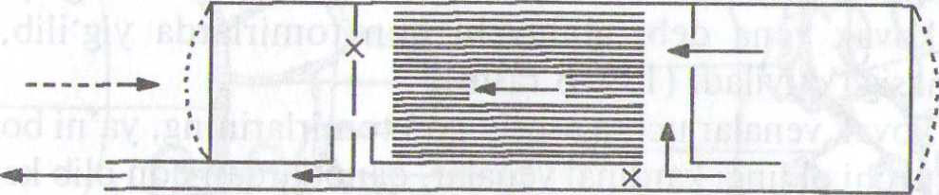

Nafas chiqarish

137-rasm. Qushlarning nafas olish sistemasida havo harakatining sxemasi (Shmidt-Nielsenu, 1976):

1 - oldingi havo xaltachalari; 2 - o'pka; 3 - keyingi havo xaltachalari. Qora chiziqli strelkalar orqali havb oqimining yo'nalishi ko'rsatilgan, punktr chiziqli strelkalar orqali havo xaltachalarining kengayishi va torayishi ko'rsatilgan, X-belgisi bilan esa nafas olish fazasi vaqtida havo oqimining bekilish joyi ko'rsatilgan.

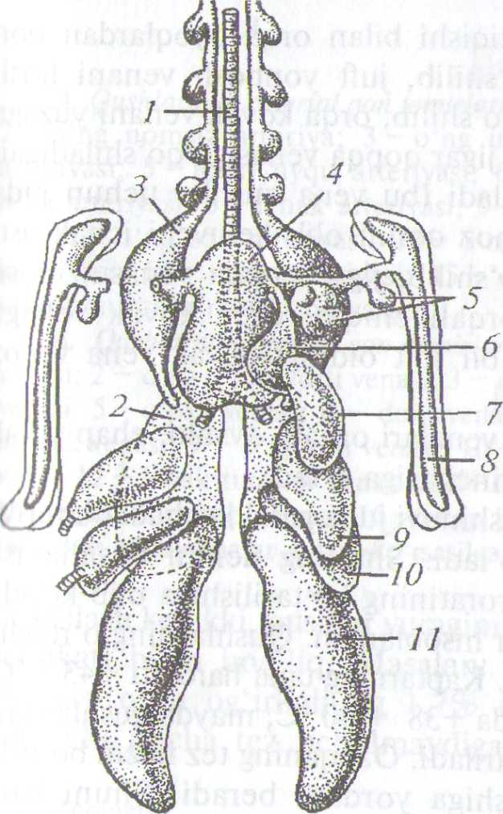

138-rasm. Qushlarning havo xaltachalari sxemasi (qorin tomonidan ko'rinishi):

1 — traxeya; 2 — o'pka; 3 — bo'yin havo xaltachasi; 4 — o'mrovaro havo xaltachasi; 5 — 8-o'mrovaro havo xaltachasi o'simtalari; 9 — ko'krakoldi havo xaltachasi; 10 — ko'krakorti havo xaltachasi; 11—qorin havo xaltasi.

Shunday qilib, uchayotganda qushlarning gaz almashinuvi faqat nafas olgandagina emas, balki nafas chiqarilganda ham sodir bo'ladi. Qushlar qancha tez uchsa, shuncha qanotlarini ko'tarib tushiradi va ularning nafas olishi ham shunchalik tezlashadi. Umuman, qushlardagi havo xaltachalari ma'lum miqdorda bo'lib, 2 tasi bo'yinda, 1 tasi o'mrovaro, 2—3 jufti ko'krakda va eng katta bir jufti qorin tomonda joylashgan (138-rasm).

Qushlarning harakatlanishiga qarab ularning nafas olish tezligi ham turlicha bo'ladj* Masalan: kaptar uchmasdan daraxtga qo'nib ,|inch turganida bir minutda 26 marta, yurganida 77 marta, uchganda esa 400 marta nafas oladi. Umuman, mayda qushlarning nafas olish tezligi yirik qushlarga nisbatan yuqori bo'ladi. Tinch turganda g'ozlar o'rtacha bir minutda 12—24 marta, o'rdaklar 30—43 marta, mayda chumchuq-simonlar esa 90—100 marta nafas oladi. O'rdaklar uchayotganida 90— 120 marta nafas oladi va hokazo.

Qon aylanish sistemasi. Qushlar qon aylanish sistemasining asosiy xarakterli xususiyatiga, awalo, ular yuragining nisbatan katta va to'rt kamerali bo'lishi, ya'ni 2 ta yurak bo'lmasi va 2 ta yurak qorinchasining borligi, yurakning chap yarmida arteriya qoni va o'ng yarmida vena qoni bo'lishidir. Qushlar qon aylanish sistemasining sudralib yuruvchilar qon aylanish sistemasidan asosiy farqi, ularning arteriya qoni hech qachon vena qoni bilan aralashmaydi. Chap yurak qorinchasidan faqat bitta o'ng aorta yoyi chiqadi. Qushlarda ham ikkita, ya'ni katta va kichik qon aylanish doiralari bor. Chap yurak qorinchasidan bosh-lanadigan katta qon aylanish doirasidan arterial qon arteriyalar orqali butun gavdaga tarqaladi va u yerda venoz qonga aylanib, venalar orqali o'ng yurak bo'lmasiga tushadi (139-A rasm).

Bu quyidagicha boradi, ya'ni arterial qonli chap yurak qorinchasidan aorta o'ng yoyi chiqqan zahoti undan bir juft nomsiz arteriyalar ajraladi. So'ngra aorta o'ng tomonga egilib, umurtqa pog'onasiga yetgach dum tomonga orqa aorta nomi bilan yo'naladi va undan ichki organlarga

arteriyaiar chiqadi. Dumg'aza bo'limida orqa aorta yirik-yirik juft son va quymich arteriyalarini hosil qiladi va kichikroq dum arteriyasi shaklida davom etadi. Nomsiz arteriyaiar bo'yinning yon tomonlariga yetgach, umumiy uyqu, o'mrov osti va ko'krak arteriyalariga bo'linadi. Yurakning o'ng qorinchasidan umumiy o'pka arteriyasining tomiri chiqib, chap va o'ng o'pkalarga venoz qon olib boruvchi ikkita o'pka arteriyalariga tarmoqlanadi.

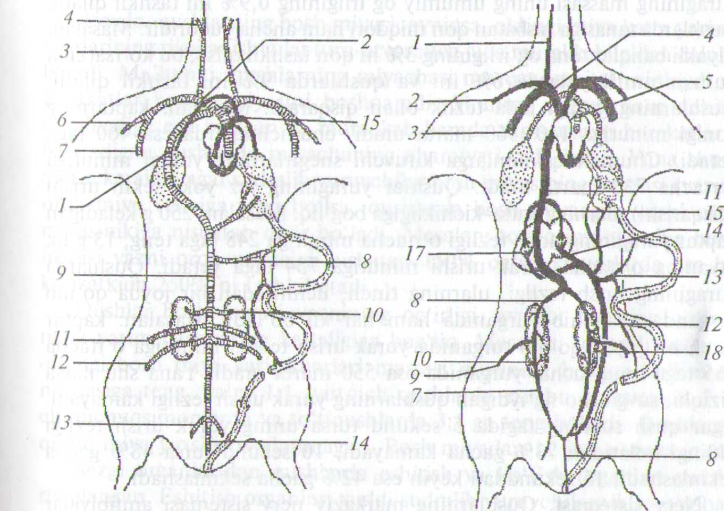

А В

139-rasm.

A. Qushlarning arterial qon tomirlari sistemasi sxemasi: I — aortaning o'ng yoyi;  
12-o'ng nomsiz arteriya; 3 —o'ng umumiy uyqu arteriyasi; 4-tashqi uyqu

arteriyasi; 5 - ichki uyqu arteriyasi; 6-o'mrovosti arteriyasi; 7 - ko'krakning O'ng arteriyasi; 8 - ichak arteriyasi; 9-orqa aorta; 10-chap buyrak arteriyasi;

11— o'ng son arteriyasi; 12-o'ng quymich arteriyasi, 13-o'ng yonbosh arteriyasi; 14-dum arteriyasi; 15-o'pka arteriyasi (arteriya qon tomiridagi Vena qoni qora rangda bo'yalgan).

B. Qushlarning venoz qon tomirlari sistemasi sxemasi: 1 — o'ng bo'yinturuq  
venasi; 2 - o'ng o'mrovosti venasi; 3 - o'ng ko'krak venasi; 4 - o'ng oldingi kovak  
venasi; 5 — o'pka venasi; 6 - dum venasi; 7 - o'ng buyrak qopqa venasi; 8 - o'ng  
buyrak venasi; 9 - o'ng son venasi; 10 - o'ng yonbosh venasi; 11 - keyingi kovak  
vena; 12-ichak tutqich venasi; 13-ichak usti venasi; 14-jigar qopqa venasi;  
15 - jigarning chap venasi; 16 - chap buyrak; 17 - jigar (arterial qonli vena qon  
tomirlari chiziqchalar bilan ko'rsatilgan).

Gavdaning oldingi tomonidan kelgan venoz qon oldingi yo'g'on yoki ustki kovak vena deb, ataluvchi qon tomirlarda yig'ilib, o'ng yurak bo'lmasiga quyiladi (139-B rasm).

Oldingi kovak venalar uchta asosiy qon tomirlarining, ya'ni boshdan qon olib keluvchi oldingi kardinal venalar, qanotlardan qon olib keluvchi o'mrov osti venalari va katta ko'krak muskullaridan qon olib keluvchi ko'krak venalarining qo'shiiishidan vujudga keladi.

Gavdaning orqa qismidan keladigan qon yurakka quyidagicha quyiladi. Kichkinagina dum venasidan qon ikkita buyrak qopqa vena­lariga quyiladi. Biroq hamma buyrak qopqa sistemasida mayda kapillarlarga bo'linmasdan, ularning bir qismi buyrakdan qon tomirlari orqali o'tadi.

Bu qon tomirlari buyrakdan chiqishi bilan orqa oyoqlardan qon olib ketayotgan son venalariga qo'shilib, juft yonbosh venani hosil qiladi. Yonbosh venalari bir-biriga qo'shilib, orqa kovak venani yuzagal keltiradi. Ichki organlardan qon toq jigar qopqa venasiga qo'shiladigari figastel ichak tutqich venasiga yig'iladi (bu vena qushlar uchun jtfdl xarakterlidir). Ichak tutqichdan venoz qonni olib keluvchi ichak usti venasi ichak tutqich vena bilan qo'shilib, jigar qopqa venasini hosil qiladi. Jigarda qon jigar venasi orqali chiqib, orqa kovak venaga qo'shiladi. Orqa kovak vena bilan bir juft oldingi kovak vena venoz qonni o'ng yurak bo'lmasiga quyadi.

O'pkada oksidlangan qon o'pka venalari orqali, awalo, chap yurak bo'lmasiga, so'ngra chap yurak qorinchasiga o'tadi.

Qushlar tanasida moddalar almashinuvi juda jadal kechadi. Arteriya qoni kislorodga juda to'yingan bo'ladi. Shuning uchun oksidlanish jarayoni juda tez boradi va tana haroratining ko'tarilishiga olib keladi. Barcha qushlar issiq qonli hayvonlar hisoblanadi. Qushlarning o'rtachi tana harorati +42 °C atrofida bo'ladi. Kaptarning tana harorati +43,5 °C. Yirik qushlarning tana harorati odatda +38 + 40 °C, mayda qushlarnina tana harorati esa +45 °C gacha ko'tariladi. Ozuqaning tez hazm bo'lishi tana haroratining doimiy saqlanishiga yordam beradi. Shuni ham ta'kidlash kerakki, qushlar yuragining tanasiga nisbatan og'irligi ularning harakati bilan bog'liq. Masalan: yaxshi uchuvchi lochin yuragining massasi qush og'irligining 1,7% ini tashkil etadi. Lochinlar oilasiga kiruvchi uncha tez ucholmaydigan maymunqush yuragining massasi

19 — Zoologiya 289  
tana og'irligining 1,2% ini va yomon uchadigan zag'izg'on (hakka) yuragining massasi uning umumiy og'irligining 0,9% ini tashkil qiladi. Qushlarda tanasiga nisbatan qon miqdori ham ancha yuqoridir. Masalan: suyakli baliqlar tana og'irligining 3% ni qon tashkil qilsa, bu ko'rsatkich dumsiz amfibiyalarda 6% ini va qushlarda 9% ini tashkil qiladi. Qushlarning yuragi juda tezlik bilan qisqaradi. Masalan: kaptarning yuragi minutiga 140—360 marta uradi, chumchuqlarda esa 460 taga yetadi. Chumchuqsimonlarga kiruvchi snegirlarning yuragi minutiga o'rtacha 730 marta uradi. Qushlar yuragining tez yoki sekin urishi (qisqarishi) ularning katta-kichikligiga bog'liq. Masalan: 250 g keladigan kaptar yuragining urish tezligi o'rtacha minutiga 248 taga teng, 13 g lik savaning o'rtacha yurak urishi minutiga 754 taga yetadi. Qushlarda yuragining urish tezligi, ularning tinch, uchmasdan bir joyda qo'nib turganda va uchib yurganida ham har xil bo'ladi. Masalan: kaptar tinch bir joyda qo'nib turganida yurak urish tezligi minutiga o'rtacha 165 taga teng, uchib yurganida esa 550 marta uradi. Yana shu narsa qiziqki, suvga sho'ng'iydigan qushlarning yurak urish tezligi kamayadi. Agar qush suvning tagida 5 sekund tursa uning yurak urish tezligi oldingi holatidan 73% gacha kamayadi, 10 sekund tursa 48% gacha sekinlashadi, 15 sekunddan keyin esa 42% gacha sekinlashadi.

Nerv sistemasi. Qushlarning markaziy nerv sistemasi amfibiyalar va reptiliyalarnikiga nisbatan ancha murakkab tuzilgan (140-rasm).

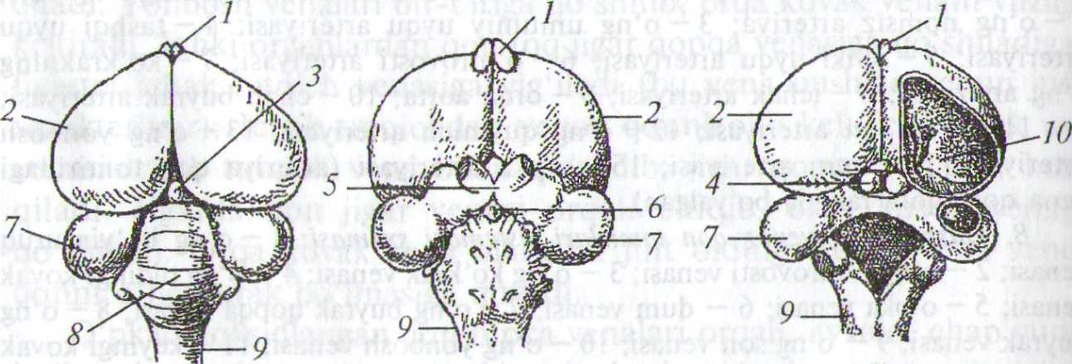

А В V

140-rasm. Kaptarning bosh miyasi:

A — ustki tomondan у В —pastki tomondan, V— miya qorinchasi ochilgan va miyachasi о lib tashlangan holdagi ко 'rinishi:

1 — oldingi miyaning hidlov bo'laklari; 2 — oldingi miya katta yarimsharlari; 3 — ерИш 4 — oraliq miyaning ko'ruv bo'rtmalari; 5 — xiazma; 6 — gipofiz voronkasi bilan, 7 — o'rta miyaning ko'ruv bo'laklari; 8 — miyacha; 9 — uzunchoq miya; 10 — targ'il tana.

Awalo, qushlarning bosh miyasi, ayniqsa, oldingi miya katta yarim-sharlarining rivojlanishi ular turq-atvorinmg juda murakkabligidan dalolat beradi. Ma'lumki, qushlarning miyachasi muvozanatni ta'minlaydi va harakatlar kordinatsiyasini boshqaradi. Shuning uchun ham uchish qobiliyatiga ega bo'Igan va murakkab hamda turli-tuman harakatlarni bajaradigan qushlarda miyachaning ahamiyati juda katta. Yana shuni aytish kerakki, agar sudralib yuruvchilar bosh miyasining massasi (vazni) orqa miya vazniga teng bo'lsa, qushlarda bosh miyaning vazni orqa miyasinikiga nisbatan og'ir bo'ladi. Masalan: tovuqsimonlarning bosh miyasi vazni orqa miyasiga nisbatan 150% og'ir, kaptarlarda esa bu ko'rsatkich 250% ni tashkil etadi.

Qushlar bosh miyasi vaznining og'irligi, awalo, ularning oldingi miya yarimsharlarining kattaligiga bog'liq. Masalan: tovuqsimonlarda oldingi bosh miya yarimsharlari massasi miyaning boshqa bo'limlari massasiga teng, ya'ni 1:1, yirtqich qushlarda esa bu ko'rsatkich 2:1, Aumchuqsimonlarda va to'tiqushlarda 3:1 ga teng bo'ladi. Qushlarda Oraliq miya yaxshi rivojlanmagan. Bosh miyadan 12 juft nerv chiqadi.

Sezgi organlaridan qushlarda eshitish va ko'rish organlari yaxshi rivojlangan. Eshitish organlari xuddi sudralib yuruvchilarnikiga o'xshab 2 qismdan, ya'ni ichki va o'rta quloqdan iborat. Odatda, qushlarda tashqi quloq bo'limi bo'lmaydi, lekin, ayrim tungi qushlar (boyqushlarda) boshida qulog'i atrofida teri buramalari bo'lib, tashqi quloq bo'limiga O'xshab qolgan. Umuman, qushlar juda yaxshi eshitadi, ular juda sekin lovushni ham eshitadi. Ko'pchilik yapaloqqushlar o'z o'ljasini qorong'ida quloq solib tutadi. Yosh qushlar katta qushlarni sayrashini eshitib, Ularga taqlid qilib sayraydi. Ko'pgina qushlar xavf-xatarni, birinchi navbatda eshitish organlari orqali sezadi.

Oxiigi yillarda yana shu narsa aniqlandiki, qushlar sayrash yoki birorta ovoz chiqaristt* orqali bir-birlariga signal berishdan tashqari, ular bir-birlari bilan ultratovush orqali ham signal beradi. Bunday ihratovush signallar ko'pgina chumchuqsimonlarda, boyqushlarda, u/unqanot qaldirg'ochlarda borligi aniqlangan. Lochin va ayrim tungi qushlarda (uzunqanot qaldirg'ochlar), kunduzi g'orlarda yashovchi qushlarda exolokatsiya yordamida oriyentirlana olishi ham aniqlangan. Bu qushlar g'or ichida qorong'ida bemalol bir-birlariga va boshqa mirsalarga urilib ketmasdan uchib yuradi. Qushlarning ko'zi ham juda ynxshi rivojlangan (141-rasm).

Masalan: suvda hamda quruqlikda yashovchilar va sutemizuvchilar Miillari orasida ayrim turlarini ko'zi reduksiyalangan, lekin qushlar orasida

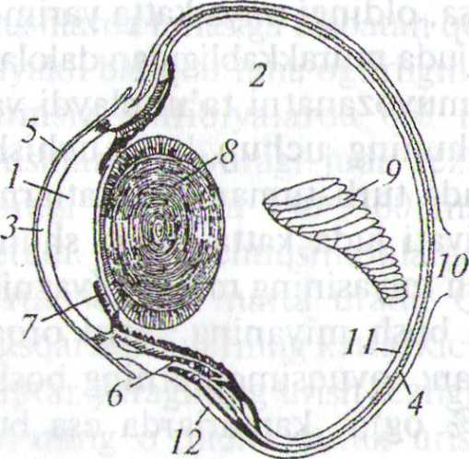

141-rasm. Yirtqich qushlar ко fining ko'ndalang kesimi:

1 — oldingi kamera; 2 — orqa kamera; 3 — shox parda; 4 — to-mirli parda; 5 — biriktiruvchi to'qima parda; 6 — kiprikli mus-kul, 7 — rangli parda, 8 — ko'z gavhari; 9 — ko'z tarog'i; 10 —ko'ruv nervi, 11 — to'r parda; 12—sklera.

bunday turlari yo'q, ya'ni hamma qush­larning ko'zi mavjud. Qushlarda ayniqsa, ko'z olmasi juda katta bo'ladi, jumladan, ko'z olmasi tungi qushlarda va ba-landdan o'z o'ljalarini ko'ra oladigan qushlarda yaxshi rivojlangan. Ko'z olmasining vazni qush vaztitiga nisbatan turli qushlarda turlicha. Masalan: g'ozlar ko'z olmasining vazni butun tanasiga nisbatan 1/570 ga teng (g'ozlar, asosan o't bilan oziqlanadi). Zag'izg'on (hakka) ko'z olmasining vazni butun tana vaz-nining 1/70 ni tashkil qiladi (zag'izg'onlar sekin harakat qiluvchi hasharotlarni tutib yeydi). Umuman, qushlarning ko'zida ham xuddi sudralib yuruvchilarning ko'zi) singari 3 ta qovog'i bor, ya'ni yuqorigi va pastki ko'z qovoqlari hamda pirpi-ratuvcjii pardasi bor. Pirpiratuvchi parda ko'zning ichki (old tomoni) tomoniga

birikkan bo'ladi.

Ko'pchilik qushlarning ko'rish doirasi juda keng, shuning uchun ham ular faqat oldindagi narsalarni ko'rmasdan, balki yon tomonidagi va qisman orqa tomondagi narsalarni ham ko'radi. Odatda, ko'pchilik qushlarning ko'zi monokulyar bo'ladi, chunki ularning ko'zlari boshining ikki yon tomonida joylashgan. Har qaysi ko'zining ko'rish maydoni 150° ga, binokulyar ko'rish maydoni (ikkala ko'z bilan ko'rish) esa SO-SO0 ga teng bo'ladi. Yapaloqqushlarda ko'zlar boshining old tomonida joylashadi va ular binokulyar ko'rishga moslashgan. Bu holat tunda yashashga moslanishi natijasida hosil bo'lgan. Yirtqich qushlarning ko'zlari juda o'tkir, masalan: lochinlardan sapsan 1100 m dan va turum-toy 800 m dan harakatlanayotgan qushni ko'radi. Qush ko'ziniM xarakterli xususiyati shundaki, ko'z kiprikli muskullari ta'sirida ко'г gavhari shaklini o'zgartirish yo'li bilan akkomodatsiya qilishdan tashqari, ko'z gavhari hamda to'r parda orasidagi^masofani uzaytirish va qisqartirish yo'li bilan ham akkomodatsiya qilishga moslashgan bo'ladi. Ko'z gavhari bilan to'r parda orasidagi masofa sklera atrofidagi halqa muskullar ta'sirida o'zgaradi. Shunday qilib, qushlarning ko'zi ikki tomonlama akkomodatsiyali bo'ladi.

Qushlarda, odatda, hid bilish organlari ancha sust rivojlangan. Faqat ayrim qushlardagina hid bilish organlari yaxshi rivojlangan. Bularga Yangi Zelandiya kivisi, loyxo'raklar, nayburunlilar, o'rdaklar va o'laksa-xo'r yirtqich qushlardan — tasqaralar kiradi.

Qushlarning ta'm bilish organlari og'iz bo'shlig'ida va tilining shilimshiq pardasida joylashadi. Qushlar, asosan ovqat ta'mining shirinligi, sho'rligi va achchiqligini sezadi.

Ayirish va jinsiy organlari. Qushlarning ayirish organlari sudralib yuruvchilarning ayirish organlariga o'xshash. Qushlarning embrionlarida bir juft tana buyrak bo'lib, voyaga yetgan qushlarda bir juft chanoq buyragi, ya'ni metanefros buyrak bo'ladi (142-rasm, A, B).

Qushlarning buyraklari uchta pallaga bo'lingan uzunchoq yassi tanachadan iborat bo'lib, chanoqning ustki devori ostida joylashgan. Har qaysi buyrakdan kloakaning o'rta bo'limiga ochiladigan siydik yo'li boshlanadi. Sarg'imtir mayda juft tanachalar shaklidagi buyrak usti bezlari buyrak oldingi uchining yaqiniga joylashgan bo'ladi. Qushlar ■ujyragining hajmi sudralib yuruvchilarning ba'zan esa sutemizuv-chilarning buyragidan ham katta bo'ladi. Masalan: chug'urchuqlar (mayna) buyragining og'irligi tana og'irligining 1,2% ini tashkil qiladi. Keraksiz mahsulotlarning parchalanishi buyraklarda sodir bo'ladi. Ularda hosil bo'lgan siydik ikkita siydik yo'li orqali kloakaga o'tib undagi chiqindilar bilan birga tashqariga chiqib ketadi. Qushlarda siydik pufagi yo'q. Shu sababli qushlarning sudralib yuruvchilardagiga o'xshash siydik tkislotasidan iborat bo'lgan bo'tqasimon siydigi organizmda tutilib turmaydi. Siydik kislota oqsil almashinuvining asosiy mahsuli hisoblanadi. Siydik kislota uncha zaharli boimaganligi tufayli aynan metabolizmning shu mahsuloti tuxum sistemasida uzoq muddat saqlanishi mumkin. Shunday qilib, qushlar, baliqlar, amfibiyalar va sutemizuvchilardagi singari yopiq sistemasida mochevina emas, balki siydik kislota hosil qiluvchi almashinish tipiga ega. Siydik orqali qushlardan ko'p suv chiqib ketmaydi, balki kloakaga tushgan siydikning bir qismi yana qaytadan organizmga so'riladi. Ko'pgina qushlar, jumladan, yirtqich qushlar va ayrim chumchuqsimonlar umuman suv ichmaydi.

Jinsiy organlari. Qushlar ayrim jinsli. Erkaklarida loviyasimon bir Juft urug'don va urg'ochilarining ko'pgina turlarida faqat bitta chap luxumdon bo'ladi (142-rasm, A, B). Ikkinchi-o'ng tuxumdoni ayrim paytlarda faqat kunduzgi yirtqich qushlarda, yapaloqqushlarda, gaga-lardtfpto'tiqushlarda va tovuqsimonlarda bo'ladi. Urug'donlardan urug' yo'li ketib kloakaga ochiladi. Ayrim qush turlarida urug' yo'llari kloakaga

А

В

142-rasm. Kaptarning siydik-tanosil sistemasi:

A — erkaginiki; В — urg'ochisiniki: 1 — buyragi; 2 - siydik yo'li; 3 — kloaka bo'shlig'i; 4 - buyrak usti bezi; 5 - urug'don; 6-urug'don ortig'i; 7 - urug' yo'li; 8 - urug' pufagi; 9-tuxumdon, 10-chap tuxum yo'li; 11 - tuxum yo'li voronkasi; 12 - reduksiyalangan o'ng tuxum yo'lining qoldig'i; 13 —to'g'ri ichagi; 14 —siydik teshigi; 15—jinsiy teshigi.

tushish oldidan kengayib, urug' xaltasini hosil qiladi (urug' xaltasida ortiqcha urug'lar saqlanadi). Qushlarning ayrim turlaridagina kopulativ organi bo'ladi. Masalan: tuyaqushlarda, tinamularda va g'ozsimonlarda kloakasi devorining bir qismi bo'rtib chiqib, toq kopulativ organini hosil qiladi. Qarqara (qo'ton), laylak, flamingo va tuvaloqlarning kopulativ organlari rudiment holida bo'ladi. Ko'pgina qushlarda qo'shilish organlari yo'q bo'lib, bunda erkak va urg'ochi qushlar kloakalarini bir-birlariga yaqinlashtirib, erkagi kloakasi orqali urg'ochisi kloakasiga spermasini yuboradi va otalanish ichki bo'ladi.

Tuxumdon donador bo'lib, chap buyragi oldida joylashgan. Ko'payish davrida tuxumdon uzum shingilini eslatadi. Shingildagi har bir g'ujum ichida tuxum hujayrasi bo'Igan yupqa qobiqli pufakchadir. Pufakcha yetila borib, unda oziq moddalar to'planadi va bo'lajak tuxumning sariqligiga aylanadi. Tuxum hujayra tuxumdondan tuxum yo'liga tushadi. Tuxum yo'li uzun naysimon bo'lib, pastki tomoni kloakaga, yuqori tomoni esa voronka shaklida bo'lib tana bo'shlig'iga ochiladi.

Yetilgan tuxum tana bo'shlig'idan tuxum yo'li voronkasiga o'tadi va tuxum yo'li bo'ylab pastga tusha boshlaydi. Umuman, qrahlarning tuxum yo'li bir necha bo'limdan iborat. Tuxum yo'lining fallopiy nayi deb ataladigan eng uzun ustki bo'limining ichki tomoni talaygina oqsil bezlar va burmalar bilan qoplangan. Uning kengroq, lekin devori bir qadar yupqaroq bo'ladigan keyingi bo'limi bachadon deyiladi. Bachadon, o'z navbatida, tor qinga aylanadi, qin esa kloakaga ochiladi. Ko'pgina qushlarda o'ng tuxumdon bilan tuxum yo'li, odatda, murtak holda bo'ladi.

Urg'ochi qushlarda o'ng tuxumdon va tuxum yo'lining reduksiya-lanishiga ularning yirik tuxum qo'yisftf va tuxumning tuxum yo'lida 1—2 sutkagacha turib qolishi sabab bo'lsa kerak. Umuman, tovuqlarning tuxumi tuxum yo'lidan bir sutkada kloakaga tushadi, kaptarlarda esa 41 soatgacha boradi. Tuxum tuxum yo'lida urug'lanadi. Tuxum, asosan Usti yupqa parda bilan qoplangan sariqlikdir. Sariqlikning yuqoriga qaragan tomonida embrion diski joylashgan. U ochiq rangli dog'lar ko'rinishida bo'ladi. Bu dog'lar urug'langan tuxum yadrosining bo'linishi va sitoplazmaning aktiv qismidan hosil bo'Igan hujayralardan tuzilgan. Sariqlik qobig'iga quyuq oqsildan iborat ipchalar birikkan bo'ladi. Shuning uchun ham sariqlik tuxum o'rtasida ipchalarga osilib turgandek ko'rinadi. Sariqlik embrionning rivojlanishi uchun zarur bo'Igan ko'p miqdordagi oziq moddalar va suvdan tashkil topgan. Masalan: tovuq tuxumi sariqligining tarkibida 50% suv, 23% yog', 16% proteinlar, 11% lipotsidlar bor; g'oz tuxumi sariqligida esa 44% suv, 36% yog', 17 % proteinlar va 3% boshqa moddalar bor.

Sariqlik tuxum yo'lining yuqorigi qismi — fallopiy nayi bo'ylab pastga harakat qilganda oqsil bilan o'raladi, bachadondan o'tayotganda esa oqsil tashqi tomondan 2 qavat yupqa parda bilan o'raladi, tuxum­ning poynak tomonida 2 ta parda bir-biridan uzoqlashib orasida havo kamerasi hosil bo'ladi. Havo kamerasi harorat ta'sirida, tuxum hajmi O'zgarganda zaxira havo saqlaydi. Sariqlik atrofidagi oqsil, asosan tuxumni (sariqlikni) mexanik shikastlanishlardan va keskin silkinishlardan laqlaydi hamda embrionning rivojlanishi uchun zarur bo'Igan suv manbai hisoblanadi. Tovuq tuxumi oqsili tarkibida 87% suv, 12% proteinlar va 1% boshqa moddalar bor. Shuni aytish kerakki, tuxum po'chog'i bacha­don bezlaridan chiqqan paytda cho'ziluvchan suyuq massa shaklida bo'ladi va bu massa tez qotadi. Qushlarning tuxumi (sariqlik) oqsil bilan qoplana boshlashdan oldin fallopiy nayining bosh qismida Mfug'lanadi. Agar tuxum urug'lanmasa u palag'da bo'ladi va bunday

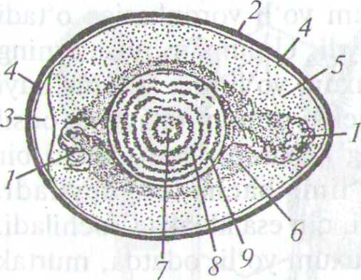

143-rasm. Qush tuxumining tuzilishi:

1 — xalaza; 2 — po'chog'i; 3 — havo kamersi; 4 — po'choq osti qobig'i; 5 — suyuq oqsil; 6 — quyuq oqsil; 7 — embrion diski; 8 — oq sariqlik; 9 — sariq sariqlik.

tuxumlar rivojlanmaydi. Sariqlikning usti-dagi oqsil qatlamidan tuxumning ikkala qutbiga uzun-uzun burama oqsil iplar — xalazalar chiqadi va tuxum po'chog'ining ichki pardasiga birikadi, natijada, sariqlik tuxumning eng markazida muallaq holda turadi. Ko'p qushlarning tuxumi tash-qariga chiqish oldidan tuxum yo'lida bo'yovchi moddalar bilan bo'yalib qo­ladi. Daraxt kovaklarida yoki boshqa pana joylarda uya quradigan qushlarning tuxumi, odatda, bir xil rangda — oq yoki havo rang bo'ladi. Ochiqda uya quradigan qushlarning tuxumi himoya rangiga ega bo'lgan har xil xollar bo'ladi. Qushlar bittadan tuxum qo'yadi. Tashqi to­mondan tuxum mayda teshikchalari bo'lgan ohakli qobiq (po'choq) bilan qoplangan (143-rasm).

Tuxumning to'mtoq, ya'ni poynak tomonida ko'p miqdorda teshiklar bo'ladi. Bu teshiklar orqali nvojlanayotgan embrion bilan tashqi muhit o'rtasida gaz almashinuvi sodir bo'ladi. Tovuq tuxumi po'chog'idagi teshiklar soni 7 mingtagacha boradi. Tuxum po'chog'ining 89—97% ni ohakli modda tashkil etadi, oz miqdorda magniy karbonat va 3—5% ni organik birikmalar tashkil etadi. Tuxum po'chog'i tuxumni har xil mexanik shikastlanishlardan himoya qiladi, gaz almashinuvida muhim ahamiyatga ega, ya'ni tuxumni qurib qolishdan saqlaydi va nihoyat embrion rivojlanayotganda tuxum po'chog'i qisman skeletni hosil qilish uchun sarflanadi. Po'choq tashqi tomondan tuxumga har xil mikroblar kirmasligi uchun yupqa parda bilan o'ralgan bo'ladi. Shuning uchun jo'ja ochishga qo'yiladigan tuxumlarni yuvmaslik kerak, aks holda tuxum po'chog'i ustidagi pardasi shikastlanadi va embrion har xil mikroblar bilan kasallanishi mumkin.

Qushlar embrionining rivojlanishi tuxum yo'lida boshlanadi. Qushlar tuxum qo'yganlaridan keyin uni bosib yotadi, natijada embrion tez o'sadi va unda muhim o'zgarishlar ro'y beradi. Qush embrioni bosh-lang'ich rivojlanish davrida voyaga yetgan qushga mutlaqo o'xshamaydi, ya'ni embrionning boshi juda katta, tumshug'i kichik dumboqchai shaklida, og'zi boshining oldingi chekkasida ko'ndalang joylashgan bo'ladi. Bo'ynida bir necha juft jabra yoriqlari ko'rinib turadi. Embrion rivojlanishining dastlabki davrida qushning dum umurtqalari uzun bo'lib, oldingi oyoqlari shakli jihatdan orqa oyoqlaridan farq qilmaydi. Bunday xususiyatlarni kaltakesaklar, timsohlar va toshbaqalarning embrionlarida ham ko'rish mumkin. Bu esa qushlar bilan sudralib yuruvchilarning bir-birlariga yaqin qarindosh ekanligidan dalolat beradi.

Embrionning keyingi rivojlanishida u borgan sari qushga o'xshay boshlaydi, ya'ni ularda par boshlang'ichlari paydo bo'ladi, keyin tum­shug'i kattalashadi, dumining o'sishi sekinlashadi. Tuxumdan chiqishidan oldin qush bolasi havo kamerasining ikkinchi qobig'ini tumshug'i bilan teshib, birinchi marta o'pka bilan nafas ola boshlaydi. Bu vaqtda tuxum ichida uning chiyillashi eshitiladi. Embrionning rivojlanish davrida po'choq tarkibidagi ohak qisman skeletining qurilishiga sarf bo'ladi. Tuxumning ichida tuzlarning miqdori 4—5 marta oshadi, tuxum pd'chog'i esa yupqa bo'lib qoladi va jo'jalarni po'choqni yorib chiqishi yengillashadi. Keyin tuxum ichidagi jo'jalar tumshug'ining muguzli uchi bilan tuxum po'chog'ini teshib, ma'lum vaqtdan keyin tashqariga chiqadi. Umuman, qushlarning tuxumida embrion ma'lum haroratda, ya'ni +38 +39°C da va ma'lum sharoitda rivojlanadi. Bu sharoitni, albatta, qushlar tuxumni bosib yotganda muhayyo qiladi.

Qushlar tuxumni bosgandan keyin ularning embrionida qon aylanish va nerv sistemalari, ko'rish organlari, boshlang'ich ichakning bir qismi paydo bo'la boshlaydi. Masalan: chumchuqlar va boshqa mayda qushlarda tuxumdan embrionning chiqish davri 12—14 kunga, kaptarlarda 15—18 kunga, tovuqlarda 21 kunga, oqqushlarda va yirik yirtqich flUshlarda 1,5 oy atrofida va tuyaqushlarda 40—70 kunga to'g'ri keladi. Kaptar, chumchuq, qorashaqshaq, yirtqich qushlar, qarg'a, qizilishton, to'tiqushlar, hamma sayroqi qushlar hamda pingvinlarning jo'jalari tuxumdan zaif, ko'zi yumuq, usti yalang'och yoki usti sal-pal momiq bilan qoplangan holda chiqadi. Bu qushlarning jo'jalari oyog'ida tura olmaydi va uzoq vaqtgacha uyasidan chiqib ketmaydi. Ota-onalari ttlarga har xil hasharotlarni olib kelib oziqlantiradi va dushmandan himoya qiladi. Kaptarlar o'z bolalarini dastlabki kunlari maxsus sut bilan boqadi. Ular bu sutni jig'ildondan ishlab chiqaradi. Jo'jalari Uchadigan bo'lgandan keyingina bu qushlar boqishni to'xtatadi. Tuxumdan bunday zaif bola ochadigan qushlarga jish bola ochuvchi Qushlar deyiladi.

Tovuq, qur, bulduruq, o'rdak, g'oz, oqqush, qirg'ovul, bedana va lurnalarning tuxumlaridan ko'zi ochiq, usti par bilan qoplangan jo'jalari Chiqadi. Ular bir necha soatdan keyin yoki tuxumdan chiqqandan bir kun o'tgach uyasidan tashqariga chiqishi va hatto onasi ketidan yurib mustaqil oziqlanishi mumkin. Bunday qushlarga jo'ja ochuvchi qushlar deyiladi. Bunday jo'jalar mustaqilligiga qaramay, hayotining dastlabki kunlarida baribir isinishga ehtiyoj sezadi va ko'pincha onasining qanot -lari ostiga yashirinadi, chunlti jo'jalarning tana harorati birdaniga doimiy bo'lib qolmaydi.

Qushlarning tuzilishi bo'yicha test topshiriqlari.

С =69

1. Qushlar pat xillari va ularning joyini juftlab yozing.  
1 — kontur patlar. 2 — boshqaruv patlar. 3 — qoqish patlari. 4 —

parsimon patlar. 5 — momiq parlar. 6 — qilsimon patlar: a — dum, b — og'iz burchaklari va qovoqlari, v — qanoti, g — tana yuzasi, d — kontur patlari osti, e — suv qushlari patlari ostida: A. Ig, 2a, 3v, 4d, 5e, 6b. B. lg, 2a, 3v, 4e, 5d, 6b. V. lv, 2g,3d, 4a, 5e, 6b. G. le, 2a, 3d, 4v, 5b, 6g. D. Id, 2g, 3a, 4v, 5b, 6e.

2. Qushlarning umumiy morfologik belgilarini ко'rsating.  
A. Suyaklari pnevmatik. B. Bosh suyagi ensa o'simtasi bitta suyakdan;

iborat. V. Tashqi qulog'i rivojlanmagan. G. Suyaklari yo'g'on va pishiq. D. O'ng aorta yoyi bo'ladi. E. Chap aorta yoyi bo'ladi. J. Tumshug'i yengil suyakdan iborat. Z. Tumshug'i muguzdan iborat.

3. Qaysi javoblar qushlar skeletining uchishga moslashuv belgilariga mos  
kelmaydi ?

A. Jag'lari muguz bilan qoplangan. B. Suyaklari yengil va pishiq bo'ladi. V. Naysimon suyaklari ichi havo bilan to'lgan. G. Bo'yin umurtqalari o'zaro harakatchan birikkan.

4. Qushlar ichki tuzilishining qaysi belgilari uchishga moslashish bilan  
bog'liq emas?

A. To'sh suyagi cheti kengayib, toj suyagini hosil qilgan. B. Nafas olganda havo bronxlardan havo xaltalariga o'tadi. V. Ko'krak va o'mrov osti muskullari kuchli rivojlangan. G. Bir marta olgan havodan ikki marta nafas oladi. D. Ovoz apparati bronxlar boshlanadigan joyda joylashgan.

5. Ко 'pchilik qushlar to lsh suyagining о 'ziga xos tuzilishi nimadan iborat:  
A. Ko'krak qismida joylashishi. B. Keng va yassi bo'lishi. V. Uchki

qismi juda kengayib tojni hosil qilishi, G. Yirik va og'ir bo'lishi.

6. Qushlar muskullarining tuzilishi boshqa umurtqali hayvonlardan qanday  
farq qiladi?

A. Muskullari yaxshi ixtisoslashmagan. B. Eng yirik muskullar oyoqlarida joylashgan. V. Muskullari yaxshi ixtisoslashgan. G. Eng yirik muskullar gavdasida joylashgan, oyoqlariga paylar ketadi. D. Muskullar asosiy qismi gavda orqasida joylashgan. E. Muskullarining asosiy qismi ko'krakda joy­lashgan.

7. Jish bola ochuvchi qushlarga xos bo'lmagan belgilarni aniqlang.

A. Tuxumdan chiqkan bolasining ko'zi yumuq. B. Jo'jasi patsiz yoki siyrak patli. V. Jo'jasi mustaqil oziqlanadi, onasini taniydi. G. Uya quradi, kam tuxum bosadi. D. Jo'jasini boqadi.

8. Qanotlari va yelka kamari skeletining о'ziga xos tuzilishini ко'rsating.  
A. Kurak suyagi uzun va qilichsimon. B. O'mrov suyagi uzun va ingichka.

V. Kurak, korakoid va o'mrov suyaklari harakatchan qo'shilgan. G. Kurak, korakoid va o'mrov suyaklarining uchlari qo'shilib, yelka suyagi birikadigan yuzani hosil qiladi. D. O'mrov suyagi kengayib, to'sh suyagi Bilan birikish yuzasini hosil qiladi. E. O'mrov suyaklari o'zaro birikib, ayri hosil qiladi.

9. Qaysi qushlarning ko'krak toj suyagi rivojlanmagan?

A. Kivi. B. Pingvin. V. Afrika tuyaqushi. G. Oqqo'sh. D. Kazuar. E. Tovus. J. Loyxo'rak. Z. Nandu.

10. Qushlar ovqat hazm qilish sistemasi qismlarini tartib bilan joylashtiring.  
A. Muskulli oshqozon. B. Jig'ildon. V. Bezli oshqozon. G. Kloaka.

D. O'rta ichak. E. Qizilo'ngach. J. Orqa ichak. Z. Halqum.

11. Qushlar uchayotganda nafas olish akti qanday sodir bo'ladi?

A. Ko'krak muskullari qisqaradi. B. Havo pufaklari torayadi. V. Yana nafas olish sodir bo'ladi. G. O'pka orqali havo chiqarilib yuboriladi. D. O'mrov osti muskullari qisqaradi. E. Qanotlari tushiriladi. J. Qanotlari ko'tariladi. Z. Havo pufaklari kengayib, havoni so'rib oladi. I. Qisman gaz oksidlanadi. K. Havo o'pka orqali pufaklarga o'tadi.

12. Qushlarning umurtqa pog'onasidagi umurtqalar soni to'g'ri keltirilgan  
javoblarni belgilang,

A. Bo'yin umurtqalari 6-15 ta. B. Bo'yin umurtqalari 14—24 ta. V. Ko'krak umurtqalari 9-25 ta. G. Ko'krak umurtqalari 4—12 ta. D. Ko'krak umurtqalari 3—10 ta. E. Ko'krak umurtqalari 6-9 ta. J. Dumg'aza umurtqalari 8—16 ta. Z. Dumg'aza umurtqalari 9—19 ta. I. Dumg'aza umurtqalari 10-22 ta. K. Dum umurtqalari 3—6 ta. L. Dum umurtqalari 5-9 ta. M. Dum umurtqalari 6-9 ta.

13. Qushlarning havo pufaklari qanday ahamiyatga ega?

A. Tanasi orqali suv bug'latishni kuchaytiradi. B. Ikki marta nafas olish imkonini beradi. V. Uchish tezligini oshiradi. G. Uchish tezligini kamaytiradi.

D. Organizmni qizib ketishidan saqlaydi. E. Organlar o'rtasida ishqalanishni  
kamaytiradi. J. Hazm qilish jarayonini tezlashtiradi. Z. Tanasining nisbiy  
Og'irligini kamaytiradi. I. Havo qarshiligini kamaytiradi. K. Qorin bo'shlig'ida  
bosimni oshirib, axlat chiqarishga imkon beradi.

14. Qaysi qushlarning kopulativ organi bo'ladi?

A. G'oz. B. Tovuq. V. Laylak. G. Chumchuq. D. Tuyaqush. E. Kaptar. J. Qarqara. Z. Boyo'g'li. I. Flamingo. K. Qarg'a.

15. Tovuq tuxumi qavatlarini sirtidan boshlab tartib bilan ко'rsating.  
A. Murtak disk. B. Sariqlik. V. Halaza. G. Po'choq. D. Oqsil.

E. Sariqlik parda. J. Havo kamerasi. Z. Ichki po'stloq osti parda. I. Tashqi  
po'stloq osti parda.

16. Qushlar terisi tuzilishiga xos belgilarni ko'rsating.

A. Terisi qalin, epidermisi rivojlangan. B. Terisi yupqa, epidermisi rivojlanmagan. V. Terisida hech qanday bezlar bo'lmaydi. G. Quruqlikda yashovchi ba'zi qushlarda yog' bezlari bo'lmaydi.

17. Haqiqiy parlar qanday tuzilgan?

A. Par o'qi ingichka yoki rivojlanmagan. B. Par o'qi ipsimon ingichka. V. Yelpig'ichlari rivojlanmagan. G. Yelpig'ichlari yaxshi rivojlangan.

18. Qushlar sezgi organlari tuzilishini qaysi xususiyatlari ularning yashash  
tarzi bilan bog'liq?

A. Monokulyar ko'rishi. B. Qovoqlarining rivojlanganligi. V. Binokulyar ko'rishi. G. Hid bilish organini kuchsiz rivojlanganligi. D. Uzoqni ko'rish qobiliyati. E. Tashqi quloqning rivojlanmaganligi. J. Ko'z olmasining nisbatan yirik bo'lishi. Z. Eshitish organining faqat ichki va o'rta bo'limlarining rivojlanganligi. I. Nog'ora pardasini voronkasimon chuqurda joylashganligi. K. Ko*2ni akkomadatsiyaga solish xususiyati.

S# V.2. QUSHLAR SINFINING SISTEMATIKASI 1|Дд

Qushlar sinfiga 8600—9000 tagacha tur kiradi. MDHda qushlarning 800 ta turi, shu jumladan, O'rta Osiyoda 450 ta turi va O'zbekistonda 441 taturi uchraydi. Quruqlikda yashovchi umurtqali hayvonlar orasida qushlar sinfi turlarining ko'pligi jihatdan birinchi o'rinda turadi. Qushlar­ning qazilma topilmalarini hisobga olganda, ular ikkita kenja sinfga bo'linadi:

1. Qadimgi qushlar yoki kaltakesak dumlilar (Archaeornithes) kenja sinfi.
2. Yelpig'ich dumlilar yoki haqiqiy qushlar (Neornithes, Orniturae) kenja sinfi.

Qadimgi qushlar yoki kaltakesak dumlilar kenja sinfiga yura davrida yashagan arxeopteriks (Archaeopteryx) kiradi. Arxeopteriks (qadimgi qush) qushlar sinfining qazilma holda topilgan eng qadimgi vafcillaridan biri hisoblanadi. Bu qushning pat tamg'asi birinchi marta 1860- yilda Bavariyadagi Zolengofenga yaqin yerda yura davrining ustki qatlamidan topilgan. Ikkinchi marta 1861- yilda shu yerning yura qatlamidan arxeopteriksning pat izi va skelet qoldiqlari topilgan. Arxeopteriksning 1861- yilda topilgan qoldig'i hozirgi vaqtda Britaniya muzeyida saqlanadi. Uning dumi uzun, oldingi oyoqlarida erkin barmoqlari bo'lib, tirnoqlari bilan daraxtga chirmashib chiqib yashashga mos­lashgan, ucha olmaydigan, sudralib yuruvchilarga o'xshash qushlar bo'lgan.

Hozir yashab turgan barcha qushlar, shuningdek, uchlamchi va bo'r davrlarida topilgan qazilma qushlarning barchasi yelpig'ich dumlilar yoki haqiqiy qushlar kenja sinfiga kiradi. Ularda katta to'sh suyagi borligi, oldingi oyoqlarida erkin barmoqlar yo'qligi, dumi qisqa bo'lib, unda patlar yelpig'ichdek joylashganligi bilan xarakterianadi.

Haqiqiy qushlar kenja sinfi o'z navbatida 4 ta katta turkumga bo'linadi:

1. Tishli qushlar (Odontognathae) katta turkumi.
2. Pingvinlar (Impennes) yoki suzuvchilar (Natantes) katta turkumi.
3. Ko'kraktojsizlar yoki tuyaqushlar (Ratitae) katta turkumi.
4. Ko'kraktojlilar (Carinatae) katta turkumi.

Tishli qushlar (Odontognathae) katta turkumiga bo'r davrida yashab o'tgan gesperornis (Hesperorais) va ixtiornislar (Ichthyornis) kiradi.

Gesperomis qirilib ketgan qadimgi qushlardan hisoblanadi. Bu qushning skelet qoldiqlari bo'r davrining ustki qatlamidan topilgan. Gesperornis suvda yashashga moslashgan. Boshi kichik, jag'lari uzun va tishlari bo'lgan. Ko'krak toj suyagi bo'lmagan. Qanotlari to'liq o'sib yetishmagan, lekin orqa oyoqlari kuchli rivojlangan bo'lib, barmoqlari orasida suzgich pardalari bo'lgan. Gesperornis sudralib yuruvchilar (dinozavrlar) bilan haqiqiy qushlar o'rtasidagi oraliq tur hisoblanadi.

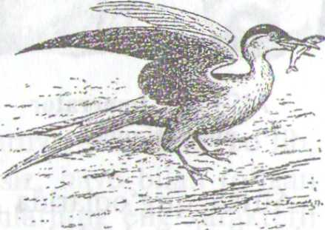

Ixtiornislar ham qushlarning qazilma holdagi qadimgi avlodlaridan  
hisoblanadi. Ixtiornisning qazilma qoldig'i birinchi marta 1872 yilda  
Shimoliy Amerikada dengizning ustki bo'r  
qatlamidan topilgan. Bu qushning kattaligi \J?

kaptarday bo'lgan. Boshqa qadimgi qUsh-larga o'xshash uning jag'larida ham mayda tishlari bo'lgan. Ko'krak va oldingi oyoqlari, ya'ni qanotlarining tuzilishiga qaraganda ixtiornis yaxshi uchadigan qush bo'lgan. Uning umurtqalari baliqlarnikiga o'xshash

ikki tomoni ichga botib kirgan. Ixtiornis skeletining ko'p qismi haqiqiy qushlarnikiga 144-rasm. Ixtiornis. o'xshash bo'lgan (144-rasm).

Pingvinlar yoki suzuvchilar (Impennes) katta turkumi. Pingvinlar katta turkumining 1 ta pingvinsimonlar (Sphenisciformes) turkumi, 1 ta pingvinlar oilasi (Spheniscidae) va 16 ta turi bor. Pingvinlar uchol-maydigan, lekin yaxshi suza oladigan va yaxshi sho'ng'iydigan qushlardan hisoblanadi. Ularning oldingi oyoqlari shakli o'zgarib, kurakka aylangan. Suyaklari ichida havo bo'lmaydi. Patlari o'ziga xos, apteriyasi yo'q, pati butun gavdasini zich va bir tekisda qoplab turadi. Pat o'zagi keng, yelpig'ichlari esa qisqa.

Pingvinlarning kaltagina keyingi oyoqlari suzish paytida rul vazifasini bajaradi, oldinga qaragan uchta barmoqlarining orasida suzgich pardasi bor. Quruqlikda gavdasini vertikal holatda tik tutib yuradi. Qanot suyaklari yapaloqlashgan, uning bo'g'imlari esa kam harakatchan. Yelka kamari kuchli va to'sh suyagining oldingi yuzasida yaxshi rivojlangan ko'krak toj suyagi bor. Chunki oldingi oyoqlarining suvda suzish va sho'ng'Mijni toj suyagiga birikkan ko'krak muskullari harakatga keltiradi. Ko'krak muskullari tana massasining 1/4 qismini tashkil etadi. Kalta va serbar tsevkasi teshiklar bilan bo'lingan uchta tovon suyaklaridan tashkil topgan. Yog'li ilik bilan to'lgan nopnevmatik og'ir suyaklari va o'ziga xos patlari bilan boshqa qushlardan farq qiladi. Patlari serbar, yassi pat tanasidan tashkil topgan patchalardan iborat. Tullash davrida eski patlarining o'zi tushib ketmay, ularni to'la o'sib yetilgan yangi patlar surib tushiradi^ Yiliga bir marta, asosan quruqlikda tullaydi, tullash

davri juda tez (2—3 hafta) o'tadi. Bu vaqtda pingvinlar oziqlanmaydi. Ping-vinlar, asosan Antarktida qirg'oqlarida, Janubiy yarimsharning qutb mintaqasida yashaydi. Shimol tomonda ular Avstra-liya, Afrika va Janubiy Amerikaning ja­nubiy qirg'oqlariga yetib boradi. Asosiy vakillariga imperator pingvini (Apteno-dytes forsteri), qirol pingvini (A. pata-gonicus), adeli pingvini (Pygoscelis ade-liae), oltin rang path pingvin (Eudyptes chrysolophus) va boshqalar kiradi (145-rasm).

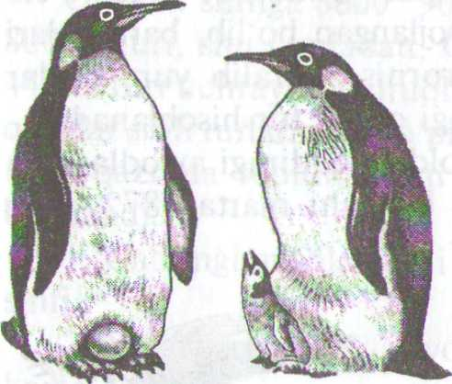

145-rasm. Imperator pingvini oilasi.

Afrika qirg'oqlarida ko'zoynakli pingvin (Spheniscus demersus) yashaydi. Antarktidada esa qirol pingvini uchraydi. Uning bo'yi 91—96 sm keladi. Bu qushlar hayotining ko'p qismini suvda o'tkazadi, suzgich pardali oyoqlari yordami bilan bemalol suzib yuradi va sho'ng'iy oladi.

Ba'zan, qo'rqinchli davrlarida qorin qismi bilan sirg'anib, oyoqlarini va kuraksimon qanotlarini itarib turadi. Muz va tosh ustida ham yuradi, bu vaqtda faqat oypg'i emas, qanoti va tumshug'i ham ishtirok etadi. Ba'zi turlarining 2 ta oyog'i oralig'ida teri burmasi bo'lib, bu erda ular tuxumlarini olib yuradi. Ba'zi turlarida teri burma qorin qismida bo'ladi. Pingvinlar 1—2 ta, ba'zan 3 ta tuxum qo'yadi. Jo'jalari tuxumdan qo'ng'ir patlar bilan o'ralgan holda chiqadi. Jo'jalarining ko'zi ochiq, lekin, ojiz bo'lib, ko'p vaqtgacha uyada qolib ketadi. Pingvinlar ozig'ini faqat suvdan topadi. Baliqlar, qisqichbaqasimonlar, ba'zilari esa molluskalar bilan oziqlanadi.

Pingvinlar koloniya bo'lib uya quradi. Koloniyada minglab, ba'zan esa yuz minglab pingvinlar bo'ladi. Ularning uyasida 1—2 ta tuxum bo'ladi

! va tuxumlarini yer kovaklari, tosh osti, qoya yoriqlariga yoki ochiq joyga qo'yadi. Qirol pingivini o'z uyasini muz ustiga quradi. Tuxum bosishda crkagi ham, uig'ochisi ham ishtirok etadi, ba'zan erkagining o'zi tuxum

I bosadi. Erkagi tuxum bosganda uig'ochisi 1—3 hafta dengizga suzib ketadi

I va oziqlanib qaytib kelib erkagi bilan almashadi, ya'ni uig'ochisi tuxum bosadi, erkagi esa oziqlangani dengizga suzib ketadi. Pingvinlar monogam,

I juftlari bir necha yilgacha yoki umrining oxirigacha saqlanadi. Jo'jalarini 3"~6 oy boqadi. Imperator pingvini bo'yining balandligi 110—120 sm,

I

og'tligi 45 kg gacha boradi. Inkubatsiya davri 2 oy. Qirol pmgvinining bo'yi 91—96 sm, oltinrang path pingvinning tana uzunligi 65—75 sm aeladi. Pingvirdaming kichik turlari og'irligi 1,5—3 kg keladi. Adeli pingvinlari juda keng tarqalgan. Ular Antarktida qirg'oqlaridan boshlab Janubiy Shotlandiya, Janubiy Orkney va Janubiy Sandvich orollarida ham uchraydi, 2 ta tuxum qo'yadi. Inkubatsiya davri bir oydan ortiq. Imperator pingvini qishda tuxum bosishi bilan boshqa pingvinlardan farq qiladi. Ular uya qurmaydi. Pingvinlarning sanoatda I lhamiyati yo'q.

Ko'kraktojsizlar yoki tuyaqushlar (Ratitae) katta turkumi

Bu katta turkumning barcha vakillari yuguruvchi qushlar bo'lib, Uchish qobiliyatini yo'qotgan, to'shi ko'kraktojsiz, havo bilan to'lgan

[luyaklari yaxshi rivojlanmagan, yassi. Tuyaqushlarning eng xarakterli belgilariga voyaga yetganlarining gavdasi bir tekisda patlar bilan qoplan-guu, ya'ni apteriyasi yo'qolib ketgan. Patlardagi ikkinchi tartibdagi lolichalarida ilmoqchalari bo'lmaydi, yaxlit yelpig'ichsiz barcha tola-i'halari bir-biridan ajralib turadi. Kurak va korakoid suyaklari o'zaro qo'shilib ketgan. O'mrov suyagi rudiment holida. Oyoqlaridagi barmoq-

I Urining soni 2 dan 4 tagacha bo'ladi. Suyaklarining pnevmatikligi yaxshi rivojlanmagan. Dum bezlari yo'q.

I i kaklarining kopulativ organi bor. Barcha tuyaqushlar jo'ja bolali qushlarga kiradi. Ular har xil o'simlik va mayda hayvonlar bilan

oziqlanadi. Ko'kraktojsizlar hozirgi vaqtda Afrika, Janubiy Amerika, Avstraliya va Yangi Zelandiyada tarqalgan. O'tmishda ular keng tarqal-Л gan bo'lgan.

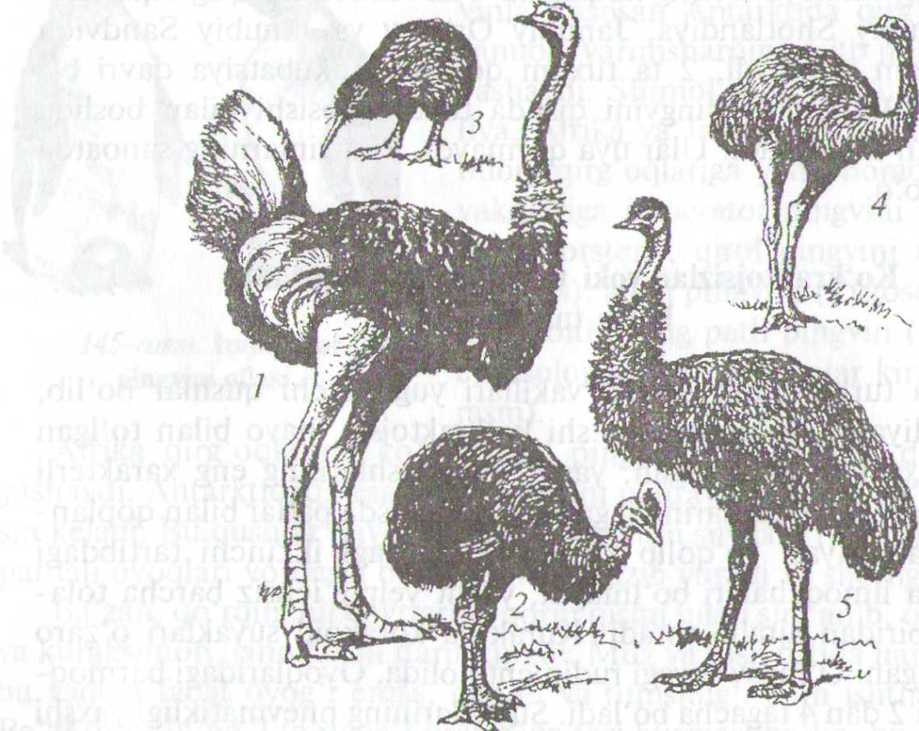

146-rasm. Tuyaqushlar:

I - Afrika tuyaqushi; 2 - kazuar; 3 - kivi; 4 - nandu; 5 - emu.

Madagaskarda uchlamchi davrda va hatto to'rtlamchi davrningi boshlarida epiornislar (Aepyornithiformes) degan alohida turkumga kiruvchi qushlar qoldig'i topilgan, Yangi Zelandiyada tarixiy o'tmishda Moa (Dinornithes) degan qush ham yashab o'tgan. Hozirgi ko'krak-' tojsizlar Osiyo va Janubiy Yevropaning turli hududlaridan uchlamchtf davrdan buyon ma'lum.

Ko'kraktojsizlar katta turkumi 4 ta turkumga bo'linadi va ular3 asosan Janubiy yarimsharda tarqalgan (146-ragm).

Afrika tuyaqushlari (Struthionifores) turkumi. Bu turkumning hozirgi zamonda yashayotgan yagona, Afrika tuyaqushi (Struthio camelus) turi uchraydi. Voyaga yetgan tuyaqushning bo'yi 270 sm, og'irligi 50—90ц kg ga boradi. Qov suyaklari qo'shilib ketgan va chanog'i yopiq bo'lisM bilan xarakterlanadi. Hozirgi yashab turgan qushlar orasida eng yirigii hisoblanadi. Qanotlari katta, tez yugurganda ularni tushirib yuradbi

Erkagiiring rangi qora, urg'ochisiniki kulrang, dumida va qanotidagi patlar ikkala jinsda ham oq rangda bo'ladi. U Afrika va Arabistonning cho'l-dashtlarida uchraydi. Uchlamchi davrda bu qushlarga yaqin bo'lgan turlari Kichik Osiyo, Mo'g'iliston va Xitoyda tarqalgan. MDHda, esa Ukraina, Shimoliy Qozog'iston, Sharqiy Kavkazdan hamda Boyko'l ortidan ham qazilma qoldiqlari topilgan.

Tuyaqushlar gala bo'lib yashaydi. Lekin monogam qush, tuxum bosishda, jo'ja boqishda erkak va urg'ochi tuyaqushlar ishtirok etadi. Uyasini erkaklari quradi. Bir necha urg'ochilari bir uyaga 7—9 tadan tuxum qo'yadi. Natijada uyada 15—20 ta, ba'zan 50—60 ta tuxum bo'ladi. Har bir tuxumning og'irligi 1,5—2 kg keladi. Inkubatsiya davri 40 kundan ortiq davom etadi. Tuxumlarini kechasi erkagi, kiinduzi urg'ochisi bosadi. Jo'jalari tuxumdan pat bilan qoplangan, ko'zlari ochiq holda chiqadi. Ular tez yuguruvchi qushlardan hisoblanadi, bir qadami 2—3 m ga yetadi. Bu qushlarning go'shti va tuxumi iste'mol qilinadi. Oq rangdagi qanot va dum patlari bezak uchun ishlatiladi. Ba'zi joylarda uy hayvoni kabi saqlanadi. Lekin ayrim hududlarda ular ko'plab qirilib ketmoqda. Afrika tuyaqushlari, asosan o'simlik ozuqalari bilan oziqlanadi, ba'zan mayda kemiruvchilar, reptiliyalar va hasharotlar bilan ham oziqlanadi. 3—5 yoshida jinsiy voyaga yetadi.

Amerika tuyaqushlari yoki nandusimonlar (Rheiformes) turkumi. Amerika tuyaqushlari Afrika tuyaqushlariga qaraganda kichikroq, 3 barmoqli, pati kulrang-qo'ng'ir tusda bo'ladi. Bo'yi 150 sm, og'irligi 30 kg, qanoti yaxshi rivojlangan.

Bu turkumga 1 ta nandu (Rea) avlodi va 2 ta tur kiradi. Oddiy nandular Janubiy Amerikaning cho'lli va tog'-cho'lli hududlarda tarqal­gan. Chanog'i berk, quymich suyaklardan hosil bo'lgan. Ular urchish davrida gala bo'lib yashaydi, ya'ni poligam, 5—7 ta urg'ochisi 1 ta erkagi bilan birga yashaydi. Urg'ochilari tuxumlarini umumiy uyaga qo'yadi. 1 ta uyada 15 tadan 40 tagacha tuxum bo'ladi. Tuxiimlarining og'irligi 700 g atrofida bo'ladi. Ularning erkaklarigina tuxum bosadi va jo'jalari to'g'risida qayg'uradi. Inkubatsiya davri 42 kunga boradi. Jo'jalari 5—6 oylik davrida voyaga yetgan individlariga yetishadi. 2—3 yilda jinsiy voyaga yetadi. Ba'zi joylarda yarim uy hayvoni sifatida oddiy nandu (Rea americana) ko'paytiriladi. Nandular ham, asosan o'simliklar bilan oziqlanadi.

Avstraliya tuyaqushlari yoki kazuarsimonlar (Casuariiformes) turkumi. Bu tuyaqushlar yirik, 3 barmoqli, qanotlari kuchli reduksiya-langan, ustki tomondangina yaxshi ko'rinadi. Patlariiii rangi kulrang.

304

20 — Zoologiya

305

Boshi va bo'ynida ham patlari bo'ladi. Boshidagi patlari yaxshi rivojlan­magan. Ularning chanog'i ochiq, patlarining qo'shimcha tanasi bor, oyog'i boshqa tuyaqushlarnikiga nisbatan kalta. Nasi uchun erkaklari qayg'uradi. Bu turkumga emular (Dromiceus) va Kazuarlar (Casuarius) avlodlari kiradi.

Emularning uzunligi 170 sm, og'irligi 35—50 kg. Emular avlodiga kiruvchi emu (Dromiceus novaehollandiae) Avstraliyaning qumli cho'llarida tarqalgan. Ular 4—6 tadan gala bo'lib yashaydi, lekin monogam qush hisoblanadi. Uyasiga 7—16 ta tuxum qo'yadi. O'simliklar bilan oziqlanadi. Emular sovuqqa chidamli, lekin namlikni ko'tara olmaydi. Emu Ukrainaning Askaniya-Nova iqlimlashtirish va gibridlash institutida yarim tutqinlikda ko'paytiriladi. Inkubatsiya davri 52 kun.

Kazuar avlodiga 3 ta tur kiradi. Ular Yangi Gvineyada va Avstraliya­ning shimoli — sharqiy qismidagi o'rmonlarda tarqalgan. Kazuarlar boshining va bo'ynining yuqori qismi yalang'ochligi, boshida shoxli o'simtasi bo'lishi hamda patlarining ko'k, qizil, qora bo'lishi bilan emulardan ajralib turadi. Ikkinchidan, kaZUarlar qalin o'rmonlarda yashaydi. Lekin oziqlanishi va ko'payishi emularga o'xshaydi, ya'ni ular ham o'simliklar va mayda hayvonlar bilan oziqlanadi. Go'shti va tuxumi iste'mol qilinadi.

Qanotsizlar yoki kivilar (Apterygiformes) turkumi. Ko'krak tojsizlar-ning eng mayda vakillari bo'lmish — kivilar tuyaqushlarning o'ziga xos turkumi hisoblanadi. Kivilar faqat Yangi Zelandiya orollarida yashaydi, 3 ta turi bor. Kattaligi tovuqdek, og'irligi 2—3 kg. Sirtdan qanotlari zo'rg'a bilinadi, oyoqlari 4 barmoqli, dum patlari bo'lmaydi, chanog'i ochiq. Qanot skeleti va yelka kamari kuchli reduksiyalangan. Tumshug'i uzun bo'lib, bir oz qayrilgan, burun teshiklari tumshug'i uchida joylashgan, oziq topishda hidlov organi muhim ahamiyatga ega. Kivi tungi qush bo'lib, qalin buta va daraxtlar bilan qoplangan tog'li hududlarda yashaydi. Ko'zlari nisbatan kichik. Hasharotlar va chuval-changlar bilan oziqlanadi.

Urg'ochisi 1 ta yoki 2 ta tuxum qo'yadi, tuxumining og'irligi 450 g. Ular, asosan daraxt ostiga uya quradi., Tuxumini erkagi va urg'ochisi navbatlashib bosadi. Tuxumining uzunligi 12—14 sm. Inkubatsiya davri 42 kundan 70 kungacha davom etadi. Jo'jalari pat bilan qoplangan holda tuxumdan chiqadi. 3 ta turidan kichik kivi (Apteryx oweni) turi f«Xalqaro Qizil kitob»ga kiritilgan. Kivi Yangi Zelandiyaning milliy emblemasi bo'lib, himoyaga oUngan.

Ko'kraktojlilar (Carinatae) yoki tipik qushlar (Neognathae)

katta turkumi

Bu katta turkumga 8500 dan ortiq tur kiradi, deyarli hamma turlari uchadi, ayrim turlari ikkilamchi marta uchish qobiliyatini yo'qotgan. To'sh suyagida ko'krak toj suyagi, terisida apteriyasi, ikkinchi tartibli tolalarida ilmoqchalari va kontur patlarida yelpig'ichlari bor. Naysimon suyaklarining ichi bo'sh va havo bilan to'lgan, ya'ni suyaklari pnevmatik. Kaft suyaklari birlashib ilik suyagini hosil qilgan. Ko'kraktojlilar katta turkumining sistematik holati to'g'risida hozirgacha bir to'xtamga kelinmagan. Quyida bu katta turkumning eng muhim turkumlari to'g'risidagi ma'lumotlar keltiriladi.

Gagarasimonlar (Gaviiformes) turkumi.; Bu turkumga tipik suv qushlari kiradi. Suvda yaxshi suzadi va sho'ng'iy oladi, lekin yaxshi yura olmaydi va yaxshi ucholmaydi. Gagarasimonlar oyoqlaridagi 3 ta oldingi barmog'i yaxlit suzgich parda bilan bir-biriga qo'shilgan bo'lishi, gavdasi uzunchoq — qayroqsimon bo'lishi, patlari zich joylashganligi, tumshug'i uzun va o'tkir bo'lishi bilan xarakterlanaddHDyoqlari gavda­sining keyingi tomonida joylashganligi tufayli quruqlikua gavdasi deyarli qiya holatda bo'ladi.\/Gagaralarning erkak va urg'ochilarini rangi bir xil. Boshi kulrang, tumshug'i va oyog'i qora rangda. Qanotlari kalta va o'tkir. Bu turkumga 5 ta tur kiradi. Ular Shimoliy yarimsharda suv havzalarida yashaydi, O'zbekistonda qoratomoq gagara uchraydi.\*>\

Ularning ozig'i baliqlar va suvdagi umurtqasiz hayvonlar hisoblanadi. Ozig'ini 25 m chuqurlikka suvga sho'ng'ib, tutib yeydi. Gagaralar O'simlik ko'p bo'Igan ko'llarda yashaydi. O'rta Osiyoga oktabr oyida uchib keladi. Jinsiy dimorfizm sezilmaydi. May oyida ularning tuxumini Balxash va Issiqko'l atroflarida uchratish mumkin. In qurishda ikki jins ham qatnashadi. 2—3 ta tuxum qo'yadi. Inkubatsiya davri 28 kunga to'g'ri keladi, jo'ja bolali. Tuxumlarini erkagi va urg'ochisi navbatlashib bosadi. Jo'jalari qalin par bilan qoplangan bo'ladi. Ular tuxumdan chiqishi bilan suvda suzib keta oladi. Gagaralarning sanoatda ahamiyati yo'q. Lekin bu qushlar ko'llarni bezab turadi. Path terisidan bezak tayyorlanadi. Tipik vakili qoratomoq gagara (Gavia arctica) hisoblanadi. Hqjmi birmuncha kichik.

Qo'ng'irsimonlar (Podicipediformes) turkumi. Bu turkum vakillari-ning har qaysi barmog'i alohida teri suzgich pardaga o'ralganligi bilan gagaralardan farq qiladi. Hajmi ham kichikroq. Gavdasidagi patlari zich joylashgan. Path terisidan bezak uchun foydalaniladi, ya'ni bosh

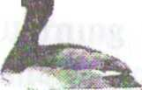tt\ kiyimlarga, yoqaga bezak sifatida tiki-

ladi (147-rasm).

Bu turkumning 20 ta turi bo'lib, MDHda 5 ta turi, O'zbekistonda esa 2 ta turi, ya'ni katta qo'ng'ir va qanjir uchraydi. Chuchuk suv qushlari. Ham-do'stlik davlatlardagi ko'l va daryolarda1 eng ko'p tarqalgan vakili — katta qo'ng'ir, ya'ni chomga (Podiceps cristatus) hisoblanadi.

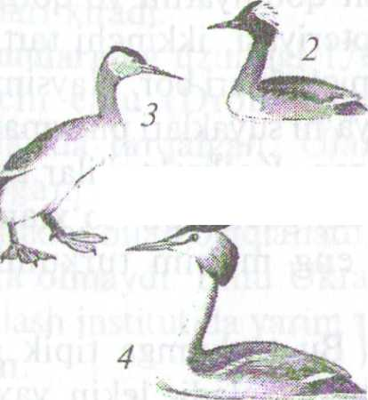

147-rasm. Qo'pg'irsimonlar:

1 — qoratumshuqli qo'ng'ir;

2 — qiziltumshuqli qo'ng'ir;

3 — kulrangtumshuqli qo'ng'ir; 4 — katta qo'ng'ir (chomga).

Bahorda urchish davrida katta er- \ как qo'ng'irning boshidan gajak pat o'sib chiqadi. Ularning urg'ochisi] erkaklari bilan suvda oqib yuradigan^ qayiqchaga o'xshash qamishlardan uyai yasaydi. Shu uyaga urg'ochisi 2—7 ta i tuxum qo'yadi. Jo'ja bolali qush. I Tuxumni bosib yotishni galma-gal erkagi va urg'ochisi bajaradi. Xavf' sezgudek bo'lsa, ular jo'jalarini yelka-siga chiqarib yashiradi, suvga sho'ng'iganda esa qanoti ostiga yashiradi. Tuxumdan chiqqan jo'jalari yo'lli par bilan qoplangan bo'ladi va o'z ota-onasi bilan birga suzadi. Ular bir umr suvda yashaydi. Qo'ng'ijrkMfl suvdagi hasharotlar, ularning lichinkalari, molluskalar va mayda baliqlarl bilan oziqlanadi. Ozuqa izlab ular 7 m chuqurlikkacha suvga sho'ng'iy oladi. Uchish oldidan tez yuguradi, yaxshi ucholmaydi. Ularning go'shti qattiq va bemaza.

Kurakoyoqlilar (Steganopodiformes) yoki pelikansimonlar (Pele-caniformes) turkumi. Bu turkumga 50 ta tur kiradi va ular chuchuk suvlarda, qisman esa dengizlarda yashaydi.

Dunyoda keng tarqalgan. Oyoqlari kalta, to'rtta barmoqlariningJ umumiy suzgich parda bilan qo'shilganligi va pastki tumshug'ining' ostida har xil darajada rivojlangan teri xaltasi borligi bilan boshqa qushlardan farqlanadi. Ularning orqa barmog'i orqaga emas, balki ichga1 qaragan bo'ladi. Kurakoyoqlilar suvda yaxshi suzadi va yaxshi sho'n-g'iydi, monogam qushlardan hisoblanadi, uya quradi, uyalarida 1—6 ta tuxum bo'ladi. Tuxumlarini navbatlashib bosadi. Jish bolali, ya'nfi jo'jalari tuxumdan ojiz chiqadi, terisi yalang'och va ko'zlari yumuq bo'ladi. Jo'jalari 6—15 hafta uyasida bo'ladi va bu davrda ularni ota^

onasi boqadi. Bu turkumning 2 ta oilasi bor: Qoravoylar (Phalacro-coracidae) va Meshkopchilar yoki birqozonlar (Pelecanidae) (148-rasm).

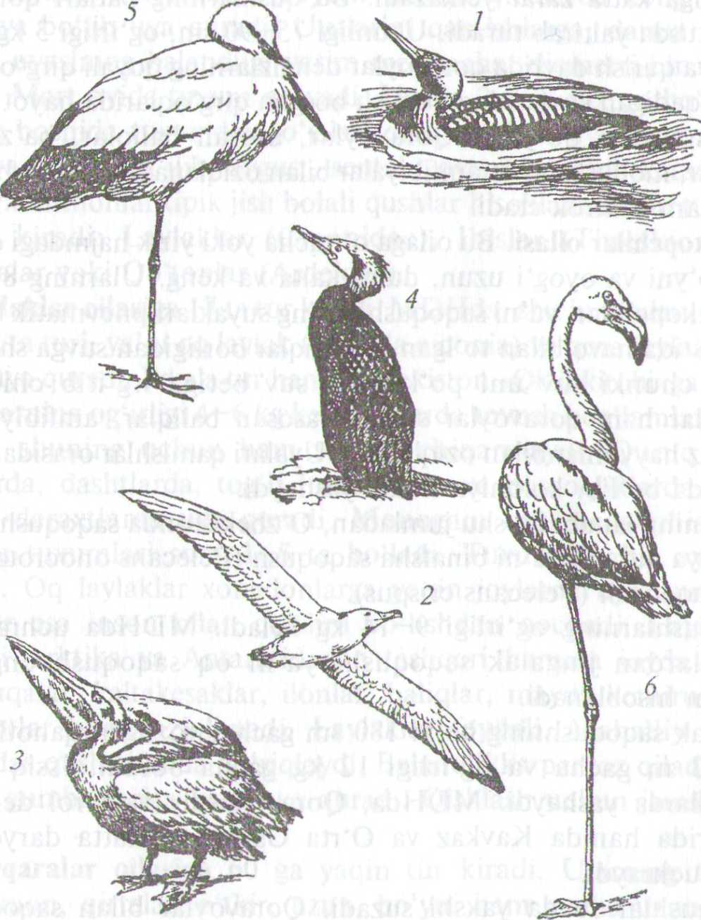

J48-rasm. Ko'kraktojli qushlar vakillari:

1 — qora tomoq gagara; 2 — albatros; 3 — saqoqush; 4—qoravoy; 5 — oq laylak; 'щ— flamingo.

Qoravoylar oilasining 7 ta turi bo'lib, ulat o'rtacha hajmdagi va mayda qushlar hisoblanadi. Bu oilaning tipik vakili katta qoravoy (Phalacrocorax carbo) MDHdagi barcha dengiz va chuchuk suv havza-larida tarqalgan. Orol dengizida va O'zbekistondagi yirik daryolarning qlrg'oqlarida qoravoylar gala-gala bo'lib uchib yuradi. Ular juda hushyor yaxshi suzuvchi va yaxshi sho'ng'uvchi qushlardan hisoblanadi, 4 m gacha chuqurlikka suvga sho'ng'iydi va suv ostida 40 sekundgacha tura oladi. Qoravoylar qiynalib qanotlarini tez qoqib uchadi. Ular baliqchilik xo'jaliklariga katta zarar yetkazadi. Bu qushlarning patlari qora, och gunafsha tusda yaltirab turadi. Uzunligi 75—90 sm, og'irligi 3 kg gacha yetadi. Uya qurish davrida qoravoylar dengizlarning qoyali qirg'oqlarida va sekin oqadigan suvlarning qamish bosgan qirg'oqlarida hayot kechi­radi, 5 ta tuxum qo'yadi. Qoravoylar, asosan baliqlar, ba'zan esa hasharotlar, molluskalar va amfibiyalar bUan oziqlanadi. Bola tarbiyasida ikki jins ham ishtirok etadi.

Meshkopchilar oilasi. Bu oilaga o'rtacha yoki yirik hajmdagi qushlar kiradi. Bo'yni va oyog'i uzun, dumi kalta va keng. Ularning 8 ta turi bor. Meshkopchilar, ya'ni saqoqushlarning suyaklari pnevmatik bo'lishi va terisi ostida havo bilan to'lgan bo'shliqlar borligidan suvga sho'ng'iy olmaydi, chunki suv uni po'kakdek suv betiga irg'itib chiqaradi. Saqoqushlar ham qoravoylar singari, asosan baliqlar, amfibiyalar va umurtqasiz hayvonlar bilan oziqlanadi. Uyalari qamishlar orasida, qoyali qirg'oqlarda bo'lib, koloniya holda yashaydi.

MDHning janubida, shu jumladan, O'zbekistonda saqoqushlarning ikki turi uya quradi, ya'ni binafsha saqoqush (Pelecans onocrotalus) va jingalak saqoqush (Pelecans crispus).

Saqoqushlarning og'irligi 9—14 kg keladi. MDHda uchraydigan saqoqushlardan jingalak saqoqush, ya'ni oq saqoqush eng yirik qushlardan hisoblanadi.

Jingalak saqoqushning bo'yi 180 sm gacha, yozilgan qanotlarining kengligi 3 m gacha va og'irligi 12 kg gacha boradi. Issiq iqlimli mamlakatlarda yashaydi. MDHda, Qora, Kaspiy va Orol dengizlari qirg'oqlarida hamda Kavkaz va O'rta Osiyodagi katta daryolar va ko'llarda uchraydi.

Saqoqushlar suvda yaxshi suzadi. Qoravoylar bilan saqoqushlar birgalashib baliq ovlaydi, ya'ni ular o'rtasida simbiozlik namoyon bo'ladi. Ular yarim doira bo'lib tizilib,qoravoylar suv tagidan, saqoqushlar esa suv yuzasidan qirg'oqqa qarab qanotlarini qattiq qoqib suzadi va, baliqlarni qirg'oqqa haydaydi hamda ikkala oilaga kiruvchi qushlar sayoz joyda baliqlarni tutib yeydi.

Laylaksimonlar (Ciconiiformes) turkumi. Bu turkum vakillari hafl xil kattalikdagi qushlar bo'lib, og'irligi 100 g gan 6 kg gacha boradb 120 dan ortiq turlari bor. Ularning yirik, uzun va mustahkam bo'yni,! tumshug'i va oyog'i bor. Suv bo'ylarida va botqoqliklarda yashaydi.^

Oyoqlaridagi barmoqlari 4 ta, oldingi 3 tasi orasida suzgich pardalari bo'lmaydi, agar bo'lsa ham u qisqa bo'ladi. Tumshuqlari turli shaklda bo'ladi. Patlari siyrak, sekin uchadi, uchganda oyoqlari dumidan keyinga chiqib turadi. Yer sharida deyarli barcha qit'alarda keng tarqalgan. Koloniya bo'lib uya quradi. Uyalarini qamishlarga, daraxt shoxlariga quradi, uyasining balandligi yarim metrgacha, diametri bir metrgacha boradi. Mart oyida tuxum qo'yadi. Uyada 2-8 ta tuxum bo'ladi. May oyining boshida tuxumdan jo'jalari chiqadi. Iyul oyining oxirida ular koloniya bo'lib yig'ilib, avgust, sentabr oylarida uchib ketadi.

Laylaksimonlar tipik jish bolali qushlar hisoblanadi. Bu turkumga 3 ta oila kiradi: Laylaklar (Ciconidae), Ibislar (Threskiornithdae), Qarqaralar yoki Qo'tonlar (Ardeidae).

Laylaklar oilasiga 17 ta tur kiradi. MDHda, shu jumladan, O'zbekis­tonda 2 ta turi, ya'ni oq laylak (Siconia ciconia) va qora laylak (Ciconia nigra) uya quradi. Ikkala tur ham O'zbekiston «Qizil kitobi»ga kiritilgan. Laylaklarning og'irligi 4—6 kg keladi, ularda tovush bog'lamlari rivojlan­magan, shuning uchun ham tovush chiqarmaydi. Quruq joylarda, cho'Uarda, dashtlarda, tog'li hududlarda va botqoqliklarda yashaydi. Asosan daraxtlarda uya quradi. Monogam qushlardan hisoblanadi. Uyasida tuxumlari soni 3—5 ta bo'ladi. Tuxumdan bir oyda jo'jasi chiqadi. Oq laylaklar xonadonlarga yaqin joylarda uya quradi. Qora laylaklar esa inson bilan qo'shni bo'lishdan qochadi. Laylaklarning Yakillari Arktika va Antarktidadan tashqari hamma joyda uchraydi. Ular baqalar, kaltakesaklar, ilonlar, baliqlar, mayda kemiruvchilar va hasharotlar bilan oziqlanadi. Laylaklar foydali. Mahalliy aholi uni muqaddas qush sifatida qo'riqlaydi. Balandlikka parvoz qiladi, masjid-larning gumbazlariga ham uya quradi. Qishlash uchun janubga uchib ketadi.

Qarqaralar oilasiga 60 ga yaqin tur kiradi. Ularning tumshug'i konussimon, qirralari o'tkir, uzun, bo'yni ham ancha uzun va hara­katchan. Keyingi barmog'i oldingi barmoqlari bilan deyarli bir xil UZunlikda. O'zbekistonning daryo va ko'llari qirg'oqlaridagi qamishzor-larda, asosan oqqo'ton, ko'k qo'ton, ko'l buqa uchraydi.

Ko'k qo'ton (Ardea cinerea) terisining ustki qismi ko'k, qorin tomoni oq patlar bilan qoplangan, kokil patlari qora bo'ladi. Bu qushni llp'rmasdan turib, qar-qarlab ovoz chiqarib sayrashidan bilish mumkin. Ko'k qo'tonlar Sirdaryo, Zarafshon, Amudaryo va Surxandaryo VOdiylarida uya quradi. Ko'k qo'tonlarning tumshug'i yon tomonidan Mqilgan va chekkalarida mayda tishchalari bor. Uyasining diametri

50—110 sm gacha, balandligi esa 60 sm gacha yetadi. Ko'k qo'tonlar har gal 3—7 tagacha tuxum qo'yadi. Tuxumlari och yashil, ko'kimtir, ko'pincha ohakli oq po'choq bilan qoplangan bo'ladi. Ko'k qo'ton suvdagi va quruqlikdagi hasharotlar, ularning lichinkalari, baliq, baqa, itbaliq, kaltakesak, ilon va kemiruvchilar bilan oziqlanadi.

Katta oq qo'ton (Egretta alba)ning rangi oq. Kavkaz, G'arbiy Sibir, O'rta Osiyo va Uzoq Sharqda uya qurib yashaydi. Bir necha o'n yillar oldin oq qo'tonlar MDH mamlakatlarining Yevropa qismida, ship jumladan, O'rta Osiyoda ham kamayib ketgan edi, oxirgi yillarda esa zaxiralari kengaymoqda. Umuman olganda qarqaralar oilasining tipik vakillariga ko'k qo'ton (Ardea cinerea), oq qo'ton (Egretta alba) va katta ko'lbuqa (Botaurus stelleris) kiradi.

Ibislar oilasi vakillariga o'rtacha kattalikdagi qushlar kirib, tashqi ko'rinishidan laylaklar va balchiqchilarga o'xshaydi. Tipik vakillaridan karavayka (Plegadis falcinellus) va qoshiqburun (Platalea leucorodia) MDHning Janubiy mintaqalarida tarqalgan. Qoshiqburunning tumshug'i yassilanib uchi kurakka o'xshaydi.

Laylaksimonlar turkumi vakillarining ahamiyati unchalik katta emas. Lekin ular qishloq xo'jaligi uchun foydali. Chunki bu qushlarning ko'pchiligi zararkunanda kemiruvchilar va hasharotlarni yo'qotib foyda keltiradi.

Bo'ronqushlar (Procellariiformes) yoki nayburunlilar (Tubinares) turkumi. Bu turkumga 80 dan ortiq tur kiradi. Ular tashqi ko'rinishidan' baliqchilarga o'xshaydi, juda yaxshi uchadi, hayotining ko'p qismini dengiz va okeanlarda o'tkazib, ko'payish davrida qirg'oqqa to'planadi. Nayburunlilarning qanotlari uzun va o'tkir, oyoqlari esa kalta bo'lib, uchta oldingi barmoqlari orasida suzgich pardalari bor. Bu qushlarning burun teshiklari tumshug'ining uchida kalta naychalar shaklida o'rnash-ganligi bilan boshqa qushlardan farq qiladi. Uzun tumshug'ining uchi ilmoqchali. Tipik vakillariga bo'ronqushlar (Puffinus) bilan albatroslar (Diomeda) kiradi.

Janubiy yarimsharda yashaydigan albatrosning (Diomedea exulans)-bo'yi 1 m gacha, qanotlari yoyilgan holda 3,5 m gacha boradi. UUal suv hayvonlari bilan oziqlanadi. Dengiz qirg'oqlaridagi uyasiga 1 tadan, tuxum qo'yadi. Jish bolali qushlardan hisoblanadi.

Flamingosimonlar (Phoenicopteriformes) turkumi. Flamingolarnhffli oyog'i va bo'yni juda uzun, tinch turgan vaqtida bo'yni lotincha «S* harfiga o'xshaydi. Tumshug'i katta. Tumshuq asosi baland bo'lifll o'rtasiga kelib pastga qayrilgan. Tumshuq qirralarida shox plastinkalaflj bor. Barmoqlarida suzgich pardalari bo'ladi. Bu turkumning vakillari ekvatorda keng tarqalgan, 6 ta turi bor. MDHda qizil qanot flamingo, ya'ni qizil g'oz (Phoenicopterus roseus) keng tarqalgan. Flamingolar ozuqa (plankton) ovlagan vaqtida tumshug'ii|i suvga botirib, boshini shunday egadiki, tumshug'ining asosi pastda, uchi esa yuqorida bo'ladi. Shu holatda tumshug'i birmuncha ochiladi va qush boshini ritmik holatda cholg'u asbobini chalish harakatiga o.'xshatib qimirlatadi.

Ularning og'irligi 2,5—4,5 kg atrofida bo'ladi. MDHda flamingolar, asosan Shimoli — G'arbiy Qozog'iston ko'llarida koloniya bo'lib yashaydi. Flamingolar 1—2 ta tuxum qo'yadi. Tuxumini 1 oy bosib yotadi. Jo'ja ochuvchi qushlardan hisoblanadi. Jo^lari parli, ko'zlari ochiq. Flamingolarni ov qilish taqiqlangan.

G'ozsimonlar (Anseriformes) turkumi. Bu turkumga g'ozlar, oqqushlar va o'rdaklar kiradi. Ular yirik va o'rtacha kattalikdagi qushlar hisoblanadi. Massasi 200 g dan 12—14 kg gacha boradi. G'ozsimonlarning oyoqlari kalta bo'lib, tanasining keyingi qismida joylashgan. Shuning uchun quruqlikda tanasining oldingi qismini ko'tarib, lapanglab yuradi. Barmoqlari 4 ta, 3 tasi oldinga qaragan, orasida suzgich pardalari bo'ladi. G'ozsimonlarning tumshug'i yuqoridan pastga qarab yassilan-gan, usti yumshoq shox parda bilan qoplangan, qirralarida shox plastinka yoki tishchalar, uchida ozuqani og'izda tutib turish vazifasini bajaradigan qattiq tirnoqchalari bo'ladi. G'ozsimonlarda dum bezi yaxshi rivojlan­gan. Patlari zich joylashgan. Kontur patlari ostida parlari juda ko'p. Ular bir yilda bir marta urchiydi, jo'ja bolali. Bu turkumning 200 dan ortiq turi bo'lib, dunyoda keng tarqalgan. G'ozsimonlar suv havzalari qirg'oqlariga uya quradi. MDHda g'ozsimonlardan doimiy uya quruvchi 60 ta turi uchraydi.

Erkaklarida kopulativ organlari bor. Ularning ko'p turlari xona-kilashtirilgan bo'lib, sanoatda va sportda katta ahmiyatga ega. Qoquv patlarining tullashi bir vaqtda o'tishi sababli ular 2—5 hafta davomida uchish qobilyatini yo'qotadi.

MDHda g'ozsimonlar turkumining bitta-o'rdaklar (Anatidae) oilasi vakillari uchrab, bu oila bir nechta kichik oilalarga bo'linadi (149-msm).

Oqqushlar (Cygninae) kichik oilasi vakillari g'ozsimonlar turkumiga kiruvchi eng yirik qushlardan hisoblanadi. Qanotlari yoyilganda eni 2,5 m va og'irligi 12—14 kg ga yetadi. MDHda oqqushlarning 3 ta turi, ya'ni g'aqqildoq (kilikun) oqqush (Cygnus cygnus), vishildoq (shipun) oqqush (Cygnus olor) va kichik oqqush (Cygnus bewickii) uchraydi.

149-rasm. G'ozsimonlar:

1 — yowoyi o'rdak; 2 — g'aqqildoq oqqush; 3 — ola qanot; 4 — sho'ng'uvchi o'rdak.

G'aqqildoq oqqushning tumshug'i qora, tumshug'ining asosi esa sariq, vishildoq oqqushning tumshug'i esa qizg'ish rangda bo'ladi. Oqqush-larning bo'yni lotincha «S» harfiga o'xshash. Oqqushlar oqmaydigan, qamishzorli katta ko'llarda yashaydi.

04 bosgan joylarga uya quradi. Jinsiy dimorfizm rangidan sezilmaydi. Ular bir umr juft bo'lib yashaydi. Erkagi uyasi atrofida yuradi, lekin tuxum bosishda ishtirok etmaydi.

Urg'ochi oqqushlar 3-8 ta tuxum qo'yadi, 30-40 kun tuxumini bosib yotadi. Oqqushlar suv havzalari sayoz joylarida o'simliklarni ostki qismini ag'darib oziqlanadi, yaxshi ucha olmaydi. O'zbekistonda, asosan vishildoq oqqush uchraydi. MDHda, shu jumladan, O'zbekistonda oqqushlarni ov qilish man qilingan.

G'ozlar (Anserinae) kichik oilasiga g'ozlar va kazarkalar kiradi. G'ozlar keng tarqalgan, ayniqsa tundrada ko'plab uchraydi. G'ozlarning 170 ta turi bo'lib, MDHda 12 ta turi tarqalgan, bular, asosan shimolda va tundrada uya quradi. Birmuncha janubda ko'k g'oz (Anser anser) tarqalgan. Ko'k g'ozdan ko'pgina xonaki g'ozlar zotlari yaratilgan. O'zbekistonda ham ko'k g'oz in qurib, jo'ja ochadi. Amudaryo etakla­rida va Zarafshon daryosining quyi oqimlarida uchraydi. Ular, asosan Yevropa, Shimoliy Afrika, Janubi-Sharqiy Osiyo va O'rta Osiyoning suv havzalarida qishlaydi. Sharqiy Sibir va Xitoyda quruqburun g'oz (Anser cygnoides) uchraydi. Bu g'oz Xitoy xonaki g'ozining yowoyi Wti hisoblanadi.

Arktikada gumennik, ya'ni dala g'ozi (Anser fabalis) va qizil tomoq kazarka (Rufibrenta ruficollis) keng tarqalgan. MDHda uchraydigan barcha g'ozlar ko'chmanchi qushlardir. Ular odam kam yashaydigan joylarda, sersuv, botqoqliklarda, zax joylarda uya quradi. G'ozlar boshqa suvda yashaydigan qushlarga qaraganda quruqlikka ancha yaxshi moslashgan. Ular uyalarini yerga qo'yadi, quruqlikda oziqlanadi, suv esa ular uchun suv ichishda, tullash davrida va dam olish davrida kerak bo'ladi. Tullash davrida g'ozlar bir necha yuz, ba'zan mingtagacha to'planadi. Tullaganda uchish (qoquvchi) patlari birdaniga tushib ketadi, bunday holda g'ozlar 2—5 hafta mobaynida uchish qobiliyatini yo'qotadi. Ular, asosan dengiz, ko'llar, o'rmonlarda tinch joylarda tullaydi. G'ozlarning hamma turlari yaxshi suzadi, lekin sho'ng'iy olmaydi. Uyasini erkagi va urg'ochi birgalikda quradi, lekin tuxumini, asosan urg'ochisi bosidi. Uyasida 4-6 ta tuxum bo'ladi. 25-28 kundan keyin tuxumdan jo'jasi chiqadi. Tuxumdan chiqqan jo'ja bir kundan keyin onasining orqasidan ergashadi. G'ozlarning ahamiyati katta. Janubda g'ozlar ba'zan o'simliMarga zarar ham yetkazadi.

Daryo o'rdaklari (Anatinae) kichik oilasiga 80 ga yaqin tur kiradi. Ularda jinsiy dimorfizm mavjud. Tumshug'i ensiz va baland. Bu kenja Oilaga yowoyi o'rdak (Anas platyrhynchos), qo'ng'ir o'rdak (Anas Itrepera), suqsur (Anas acuta), olaqanotli suqsur (Anas penelope), thurrak (Anas crecca) va boshqalar kiradi. Ular keng tarqalgan, O'rta Osiyo suv havzalarida ham uchraydi. Bu o'rdaklar sero't suvlarni yaxshi ko'radi. Toza va chuqur o'tsiz ko'llarda kam uchraydi.

Daryo o'rdaklari suv havzalarining sayoz qismida o'sadigan o'sim-hklar ildizlari atrofidagi balchiqlarga boshini tiqib oziq topib oziqlanadi. Ular, asosan o'simlikxo'r, rdest tuganaklari, shoxbarg, nilufar, hilol, ^mishlarning barglari, urug'i, novdasi va suvdagi umurtqasiz hayvonlar bilan oziqlanadi.

O'rdaklar asosan, Osiyoning janubida, Shimoliy Afrika, Markaziy Amerikada va o'lkamiz janubidagi suv havzalarida qishlaydi. Erta bahorda daryolar bo'ylaridagi qamishzorlar va qalin o'tlar orasiga uya quradi. Uyalarini yer ustiga, ayrimlari daraxtga quradi. O'rdaklar turli mlqdorda tuxum qo'yadi. Masalan: yowoyi o'rdaklar #44 ta, qo'ng'ir o'rdaklar 7—13 ta, suqsurlar 6—12 ta tuxum qo'yadi. 24—28 kunda tuxumdan jo'ja ochib chiqadi, faqat urg'ochisi tuxum bosadi. Yowoyi o'rdak xonaki o'rdaklarning ajdodi hisoblanadi. MDHda o'rdaklar Kaspiy dengizida qishlaydi. Ov ahamiyati katta,

Sho'ng'uvchi o'rdaklar (Aythyinae) kichik oilasiga qizilbosh sho'n-g'uvchi o'rdak (Aythya ferina), turpan (Melanitta fusca), gagalar (Sona-teria)ning bir necha turi, haydarkokil (Aytha fuligula), xitoy o^dagi (Bucephala clangula) va boshqalar kiradi. Sho'ng'uvchi o'rdaklar daryo o'rdaklaridan farq qilib chuqur va ochiq suvlarda keng tarqalgan. Ular juda yaxshi sho'ng'iydi, 10 m gacha suv ostiga sho'ng'ib, o'simlik va hayvon ozuqasi bilan oziqlanadi. Ov ahamiyatiga ega. Ular 3—8 ta tuxum qo'yadi. Bu o'rdaklar, asosan shimoliy kengliklarda tarqalgan. Ko'p turlari koloniya bo'lib yashaydi, uyalarini yerga quradi. Gagalar o'zlarining qorin tomonidagi parlarini yulib, uyasiga to'shaydi. Bitta uyada 18—21 ta par bo'ladi. Bu parlar juda qimmatbaho, ular yengil, yumshoq va uzoq muddatda o'zgarmaydi.

G'ozsimonlar turkumiga Janubiy Amerikada tarqalgan palamediyalar ham kiradi. Ularning tumshug'i qayrilgan, barmoqlari orasida suzgich pardalari yo'q, qanotining qayrilgan yerida 2 ta pixi bo'ladi, qovurg'a-larida ilmoqsimon o'simtasi bo'lmaydi. G'ozsimonlar turkumi vakillarining hamma turlari katta ov ahamiyatiga ega.

Lochinsimonlar yoki kunduzgi yirtqichlar (Falconiformes) turkumi. Bu turkumga 290 ga yaqin tur kiradi. Ular o'rtacha va yirik qushlar, og'irligi 35 g dan 10—12 kg gacha boradi va yer yuzasida keng tarqalgan. Tumshuqlari kalta va kuchli, ustki tumshug'ining uchi pastga qayrilib, ilmoq hosil qiladi. Ustki tumshug'ining asosida ochiq rangdagi yalan-g'och teri — voskovitsasi bor, bunga tashqi burun teshiklari ochiladi. Hatti-harakati juda murakkab. Oldingi miya yarimsharlari miyaniiJ boshqa bo'limlariga nisbatan 1,5—2 marta katta. Bu qushlarning xarakterli belgilariga asosi ilmoqdek qayrilgan tumshug'i, o'tkir changal tirnoqlari borligi, gavdasi ustki tomonidan patlar bilan zich qoplanganligi va tashqi barmog'ini orqaga qayrila olmasligi, ko'zi boshining ikki yon tomonida joylashganligidir. Qizilo'ngachida jig'ildoni bor. Ayrim turlari tana massasining yarmiga teng bo'lgan miqdordagi ozuqani yeyishi mumkin.'

Kunduzgi yirtqich qushlar juft-juft bo'lib yashaydi. Bu qushlarning ikkala jinsi ham bir xil xira rangda, lekin urg'ochisi erkagidan yirikroq bo'ladi. Ko'pchilik turlarida jufti umrbod saqlanadi. Ular yakka yoki juft bo'lib uya quradi, kattalari 1—3 ta, maydalari 4-7 ta tuxum qo'yadLi Tuxum bosish va jo'jalarini boqishda ikkala jins ham faol qatnashad^

Tuxumdan ko'zi ochiq, usti pat bilan qoplangan jo'jalar chiqadi, lekin uzoq vaqt uyada qoladi. Yirtqich qushlarning deyarli hammasi foydali, ular zararli kemiruvchilar va hasharotlarni qirib qishloq xo'jaligiga foyda keltiradi.

Tasqaralar o'limtiklar bilan oziqlanib, sanitarlar hisoblanadi. Ularning boshi, bo'yni yalang'och, chunki qush chirib yotgan o'limtik ichiga boshini kiritganida iflos bo'lmaydi, bu esa ularni turli teri kasalliklaridan saqlaydi. Lochinsimonlar jo'ja bolali bo'lib, jo'jalari mayda turlarida 1,5—2 oydan keyin, yirik turlarida esa 3—4 oydan keyin uyalarini tashlab ketadi.

Lochinsimonlar turkumi 3 ta oilaga bo'linadi (150-rasm): 1. Amerika tasqaralari (Cathartidae) oilasi. 2. Lochinlar (Falconidae) oilasi. 3. Qarchig'aylar (Accipitridae) oilasi.

Amerika tasqaralari (Cathartidae) oilasiga 6 ta tur kirib, ular Janubiy Amerikada va Shimoliy Amerikarting janub tomonida tarqalgan. Amerika tasqaralarining burun teshiklari orasida to'sig'i yo'q. O'limtiklar bilan oziqlanadi. Ular yerda tez yuguradi, ozig'ini, asosan hid bilish organlari orqali topadi.

Tasqaralarning pastki hiqildog'i (kekirdagining pastki qismi)da ovoz chiqarishga yordam beradigan muskullari yo'q, shuning uchun ham ular gung bo'ladi, ya'ni ovoz chiqarmaydi.

Amerika tasqaralari MDHda uchraydigan tasqaralarga o'xshaydi. Ular ham, asosan o'limtiklar bilan oziqlanadi. Tasqaralar tog', cho'l L Va o'rmonlarda yashaydi. Amerika tasqaralarining tipik vakiliga bo'yi 1 m, qanotlarij&yoyganda kengligi 2,5—3 m ga yetadigan kondor (Vultur gryphus) kiradi. Uning og'irligi 12 kg keladi.

Lochinlar (Falconidae) oilasiga o'rtacha va mayda yirtqich qushlar kiradi. Ular tumshug'ining uchi yonida o'tkir tishchalari borligi bilan xarakterlanadi. Qanotlari uzun va o'tkir.

Bu oilaning yirik va noyob vakillariga sapsan, ya'ni oddiy lochin (Falco peregrinus) va shunqor (Falco gyrfalco) kirib, asosan ochiq 'Joylarda qushlarni ov qilib oziqlanadi va o'z o'ljalarini osmonda tutadi.

**I**

tochinlar uyalarini daraxtlarga va qoyalar orasiga quradi. Ayrim Hududlarda foydali qushlarni qirib zarar ham yetkazadi. Lochinlarning nyrim turlari ov qushi sifatida qo'lga o'rgatiladi. Lochinlarning mayda rturlaridan kobchik (Falco vespertinus), turumtoy (Falco columbarius) ' Va miqqiy (Falco tinnunculus)lar ochiq joylarda yashaydi, ular sichqon-llmon kemiruvchilar, hasharotlar va mayda qushlar bilan oziqlanadi. O'z o'ljalarini havoda ham, yerda ham tuta oladi. Lochinlar zararku-

150-rasm. Lochinsimonlar:

1-qarchig'ay lochin; 2-oqbosh tasqara; 3-sariq sor, 4-qora lochin 5-burgut; 6-miqqiy; 7-bo'ktargi; 8-ukki; 9-pungqush.

nanda kemiruvchilar va hasharotlarni qirib qishloq xo'jaligiga foyda keltiradi. Respublikamizda miqqiy va lochin tog'oldi hududlarda, itolg'i esa pasttekisliklarda tarqalgan. O'zbekistonda lochinlar oilasining 10 ta turi uchraydi.

Qarchig'aylar (Accipitridae) oilasiga kiruvchi yirtqich qushlarning tumshug'i yonida tishchalari bo'lmaydi, qanotlari birmuncha kalta va to'mtoq bo'ladi, dum patlari ancha uzun, ular, asosan o'rmonlarda yashaydi, tez yuguradi, o'z o'ljalarini daraxt tepasida pisib poylaydi, uchib ketayotganda ham, yerda ham o'ljasini tuta oladi. Qarchig'aylar, asosan qushlar, jumladan, uy parrandalari bilan oziqlanib zarar keltiradi. O'zbekistonda qarchig'aylar oilasining 30 ga yaqin turlari uchraydi. Quyida asosiy turlari to'g'risida ma'lumotlar beriladi.

Qarchig'ay (Accipiter gentilis) va qirg'iy (A. nisus)larning qanotlari kalta, o'tkir emas, dumi uzun. Bu qushlar o'rmon qushlari bo'lganligi uchun qanotlari daraxtlar orasida tez va chaqqon uchishga moslashgan. O'ljasini daraxt shoxlarida o'tirib poylaydi va tutadi. Ba'zan yerda yoki daraxtlar shoxidan tutadi. Asosan qushlar, shu jumladan, uy parrandalari bilan oziqlanib, ma'lum darajada zarar ham keltiradi.

Dala bo'ktargisi (Circus cyaneus), cho'l bo'ktargisi (S. macrourus) va soz bo'ktargisi (S. aeruginonsus) uzun oyoqli va uzun qanotli qushlar flisoblanadi. Odatda (tundradan tashqari), hamma yerda ochiq joylarda twqalgan. Pastlab va sekin uchib yurib, o'simliklar orasidan mayda Umurtqali hayvonlarni ovlaydi.

Kalxatlar (Milvus korschun, M. milvus) dumi ayrisimon bo'lishi Ulan xarakterlanadi. Ko'pincha daryo va ko'llar bo'yida uchraydi. Ddatda, parvoz qilib uchadi. Ozig'i har xil. Kalxatlar mayda kemiruv­chilar bilan oziqlanib, katta foyda keltiradi. O'zbekistonda qora kalxat ■Milvus migrans) uchraydi.

Burgutlar yirik yirtqich qushlardan hisoblanadi, qanotlari keng, к\лnoti yoyilganda 2,4 m ga yetadi. Burgutlar barmoqlarining uchigacha bit bilan qoplanganligi sababli oilaning boshqa vakillaridan farq qiladi. fttz, ammo og'ir uchadi. MDHda 7 turi uchraydi. O'zbekistonda burgutlar dasht va o'rmonlarda tarqalgan, suv burguti esa suv havzalari ip'yida uchraydi. O'rmon mintaqasida uchraydigan keng tarqalgan prlariga — burgut (Aquila chrysaetus), cho'l burguti (A. nipalensis) va к titta burgut (A. clanga) kiradi. Yerda va ayrim vaqtda butalarda uya ■Uruvchi cho'l burgutidan tashqari barcha burgutlar daraxt va tog' qlyaliklariga uya quradi. Odatda 2 ta, ba'zan 1—3 ta gacha tuxum ■O'yadi. Iftkubatsiya davri 40—45 kun. Ular mayda va o'rtacha kattalikdagi uirmrtqali hayvonlar bilan oziqlanadi. O'z o'ljasini osmonda uchib qidiradi, ba'zan yerda turib poylaydi, o'limtiklar bilan ham oziqlanadi. Burgutlarning ayrim turlari ov qushi sifatida foydalaniladi, Burgutlar yordamida tulki, bo'ri, jayron va tuvaloqlaf ov qilinadi. Burgutlardan, ayniqsa, cho'l burguti foydali. Ular qishloq xo'jaligiga katta miqdorda zarar keltiruvchi kemiruvchilarni va hasharotlarni qiradi.

Sorlar burgutlarga yaqin bo'lsa-da, ulardan ancha kichik bo'lishi hamda pix suyagi va barmoqlari patsiz bo'lishi bilan farq qiladi. O'zbekistonda oddiy sor (Buteo buteo) ko'p uchraydi. Sorlar daraxtlarga uya quradi. Boshqa turlari esa daryolar bo'yida yerga, jarliklarga uya quradi. Uyaga 2—4 ta tuxum qo'yadi. Tuxum bosish davri bir oyga yaqin. Ov vaqtida sorlar o'ljasini parvoz qilib yoki biron baland joydan poylab tutadi, Sutemizuvchilardan mayda kemiruvchilar, tovushqonlar, qushlar, kaltakesaklar, baqalar va hasharotlarni ovlaydi.

Tasqaralar o'laksalar bilan oziqlanadigan yirik yirtqich qushlardan hisoblanadi. Boshi va bo'ynidagi patlari reduksiyalanganligi bilan boshqa yirtqich qushlardan farq qiladi. Tumshug'i nisbatan past, tirnoqlari to'mtoq, o'tkir emas. Shuning uchun tasqaralar tirik o'ljani ushlab turolmaydi. Asosan o'laksalar bilan oziqlanadi. Tipik vakillariga oqbosh qumoy (Gyps fulvus), tasqara (Aegypius monachus) va boltayutar (Gypaetus barbatus) lar kiradi. Bular, asosan tog'larda va ochiq dashtlarda yashaydi. Baland tog'lardagi daraxtlarga uya quradi. Ayrim vakillari (qumoy) koloniya bo'lib uya quradi. Tasqaralar 1—2 ta tuxum qo'yadi. Inkubatsiya davri 55 kun, erkagi va urg'ochisi navbatlashiMJ tuxum bosadi. Boltayutar ham yirik qush bo'lib, sug'ur, tovushqon va qushlarni ovlayAo'laksalarni qidiradi va suyaklarini yutadi. Respubl likamizga yirtqich qushlar bahorda uchib kelib, kuzda uchib ketadi. ■ Asosan Afrikada va Janubiy Xitoyda qishlaydi.

Lochinsimonlar turkumiga Afrikada uchraydigan mirzoqush (SagittaJ rius serpentarius) ham kiradi. Mirzoqushlar, asosan ilonlar bilan oziqlanadi, ularning oyoqlari uzun bo'ladi.

Lochinsimonlar turkumiga kiradigan qushlardan 50 ta turi MDHdJj uchraydi. Tipik vakillariga qora tasqara (Aegypius monachus), burgutlaf (Aquila), sorlar (Buteo), uzunqanotli va ayridumli kalxatlar (Milvus)t kalta qanotli va uzundumli qarchig'ay (Accipiter gentiles), qirg'iy (Accipiter nisus), qanoti va dumi uzun bo'ktargilar (Circus), tumshuge|i ning uchi yonida tishchalari bo'lgan lochinlar (Falco) kiradi. Lochinsl^ monlar turkumi vakillari tabiatda zararkunanda hayvonlar sonini cheklib turadi va tabiiy sanitarlar hisoblanadi.

Tovuqsimonlar (Galliformes) turkumi. Bu turkum vakillari yer yuzida keng tarqalgan o'rtacha kattalikdagi qushlar bo'lib, o'simlik ozuqasi bilan oziqlanadi. Ularning gavdasi pishiq, yerni kavlashga layoqatlangan to'mtoq tirnoqli oyoqlari kuchli rivojlangan. Tumshug'i baquvvat, > qanotlari kalta va keng, jig'ildoni va muskulli oshqozoni yaxshi rivojlan­gan. Ularning to'rtta barmog'i bo'lib, 3 tasi oldinga va 1 tasi orqaga i Qnragan. Barmoqlari orasida suzgich pardalari yo'q, asosan o'troq holda yashaydi va yer yuzida keng tarqalgan. 280 dan ortiq turlari bor. MDHda 20 ta turi, shu jumladan O'zbekistonda 8 ta turi uchraydi. Ular, asosan o'simliklarning vegetativ qismi, mevasi, urug'i va har xil iimurtqasiz hayvonlar bilan oziqlanadi.

Tovuqsimonlar poligam qushlar. Bu turkumga kiruvchi qushlarning crkaklari ko'pincha yirik va rangdor bo'ladi. Nasi uchun, asosan [ Urg'ochilari g'amxo'rlik qiladi. Urg'ochilari yer ustida chuqurcha shak-11 с I; i uya quradi va 2 tadan 26 tagacha tuxum qo'yib, tuxumini bosib yotadi. Jo'ja ochuvchi qushlarga kiradi. Tovuqsimonlar turkumiga UfUvchi qushlardan ko'plab xonaki zotlar yetishtirilgan. Ko'pchiligi ivlimadi. Bu turkumning 4 ta oilasi bor: 1. Cho'ptovuqlar (Megapo-dlklae) oilasi. 2. Qirg'ovullar (Phasianidae) oilasi. 3. Qurlar (Tetraonidae) i ollnsi. 4. Goatsinlar (Opisthocomidae) oilasi.

( ho'ptovuqlar (Megapodiidae) oilasiga kiruvchi qushlar Avstraliya NI Tinch okeanning ba'zi orollari atrofida yashaydi. Bu tovuqlarning ik.iklari ko'payish davrida yerdan chuqurcha qaziydi va bu chuqurchani Ы|Г xil xas-cho'plar bilan to'ldirakli. Quyosh nuri ta'sirida o'simlik Qoldiqlari chiriydi va natijada harorat ko'tariladi. Keyin urg'ochilari bll joyga yirik tuxumlarini qo'yadi, erkaklari uyani ikki oy davomida lUXunilarini bosmasdan qo'riqlaydi. Tuxum quyosh ta'sirida issiq o'lganda xas-cho'plarni chirishi natijasida tuproqni qizib ketishi orqali rlvojlanib, ota-onasining ishtirokisiz jo'jalari tuxumdan chiqadi. Tuxum­dan chiqqan jo'jalari ancha yaxshi rivojlangan, usti pat bilan qoplangan bo'ladi va mustaqil yashaydi.

Qirg'ovullar (Phasifanidae) oilasiga tovuqsimonlar turkumining eng ko'p turlari kiradi. Ular, asosan Janubiy kengliklarda keng tarqalgan bo'lib, oyoqlari patsiz, erkaklarining oyoqlarida katta pix bo'ladi. Bu ollitgn xonaki kurkaning ajdodi - Shimoliy Amerika kuriiasi (Meleagris fullopavo), Afrika sesarkasi (Numida meleagris), Hindiston tovusi (Pavo OHftAtUs).; Hindiston yowoyi bankiv tovug'i (Gallusgallus), qirg'ovullar, iHliklar va bedanalar kiradi. Hozirgi tovuqlarning ajdodi hisoblangan yowoyi bankiv tovug'i Janubiy Hindiston, Janubi-Sharqiy Osiyo va

Himolay tog'lari etaklaridagi tropik o'rmonlarda yashaydi. O'zbekistonda qirg'ovullar oilasining 7 ta turi uchraydi.

Bedana (Coturnix coturnix) qirg'ovullar oilasi orasida eng maydasi bo'lib, og'irligi 80—120 g keladi. Tovuqsimonlar turkumi ichida faqat bedanalar uchib ketuvchi qushlar hisoblanadi. Bizdagi bedanalar, asosan Hindistonda va Afrikada, ozroq qismi esa Yevropaning janubida va Kavkazda qishlaydi. Ular ko'pincha ochiq joylarda, ya'ni cho'lda, dalada, o'tloqzorlarda yashaydi,

Bedanalar o't-o'Ianlar orasiga 12—15 ta, ba'zan 24 tagacha tuxum qo'yadi va tuxumni 21 kun bosadi. Ular o'simlik ozuqalari va mayda; umurtqasiz hayvonlar bilan oziqlanadi. Bedanalar kuzda juda harqj semirib ketadi va ko'plab ovlanadi. O'rta Osiyo davlatlarida odamlar bedanani sayroqi qush sifatida xonadonlarda boqishadi. Oxirgi yillarda bedana tuxumi va mazali go'shti uchun maxsus fermalarda boqiladi. ;

Kaklik (Alectoris graeca) childan bir oz yirikroq, og'irligi 400—500 g keladi. MDHda keng tarqalgan. Patlari qo'ng'ir-kulrang. Kakliklfljjfl asosan Kavkaz, O'rta Osiyo, Oltoyning tog'li hududlarida ko'p uchraydi.i O'zbekistonda Qizilqum tog'lari va O'zbekistonning barcha tog'll hududlarida tarqalgan. Ular o'z uyalarini yerni kavlab ichiga xas-cho'pi va patlar solib quradi. Uyalariga 12—26 ta tuxum qo'yadi. Tuxumlarini 21 kun bosib yotadi. Go'shti mazali.

Qirg'ovullar, asosan Osiyoning janubiy qismida ko'plab uchraydi MDHda, shu jumladan, O'zbekistonda qirg'ovullardan oddiy qirg'ovul (Phasianus colchicus) daryo vodiylaridagi to'qaylarda hamda Tyanshae Turkiston va Boysun tog'larida uchraydi. Erkagining oyog'ida katta pixi bo'ladi va oyoqlari patsiz. MDHda qirg'ovullar Volga bo'ylaridaJ Kavkaz, O'rta Osiyo, Qozog'iston va Uzoq Sharqda tarqalgan.

Ular qalin o'rmonlarda, butalar orasida va qamishzorlarda yashaydB Qirg'ovul chiroyli, yirik qush, erkagining og'irligi 1,5 kg keladi. Pat­larining rangi urg'ochilaridan farq qiladi, ya'ni ko'kragi, bo'yni УЩ orqasi yaltiroq binafsha tusda, ko'kragining o'rtasi esa qizil rangda bo'ladi. Urg'ochisining orqasi ochiq qo'ng'ir tusda, ko'kragining usti sarg'ish-jigarrangda bo'ladi. Daraxtlarga kamdan-kam qo'nadi. Uyasifll butalar orasiga chuqurchalar qazib, xas va pat bilan to'shalgan uya quradi. 10—18 ta tuxum qo'yadi. Inkubatsiya davri 25—26 kun. Qirg'o* vullar har xil o'simlik urug'lari, mevalar va hasharotlar bilan oziqlanadi. Boshoqli donlar yig'ishtirilgandan keyin dalada to'kilib qolgan donlai bilan ham oziqlanadi, g'allachilikka zarar yetkazmaydi. Zararkunanda hasharotlarni va begona o'tlarni urug4ini yeb foyda keltiradi. Ko'p hududlarda daryolar o'zankriaiing o'zgamhi, to'qaylarning o'ztash-tirilishi sababli qirgfcovullarning smu kamayib ketmoqda. Staling uiphun ularni maxsus qo'riqxonataurrfa ko'paytlrilmoqda.

Afrika o'rmoniari va butazorlarida sesarkalar (Numidinae) kichik oilasiga kiruvchi 7 ta tur uchraydi. Tashqi ko'rinishidan tovuqqa ofxsfaay-di. Massasi 1 kg atrofida.

Shimoliy Amerikaning janubiy hududlarida va Markaziy Amerikada ttlohida kurkatar (Meleagridinae) kichik oilasiga kiruvchi 2 tur kurka uchraydi.

Qurlar (Tetraonidae) oilasini turlari unchalik ko'p emas. Ular O'rta va Shimoliy mintaqalardagi ninabargli va aralash o'rmonlarda tarqalgan. Qurlarning erkaklarini oyog'ida pixi bo'lmaydi, iligining yarmigacha ipatlar bilan qoplangan, barmoqlarining chetida shox tishchalari bor. Bu oilaga qur (Lyrurus tetrix), karqur (Tetrao urogallus), oq kuropatka (Lagopus lagopus) va chil (Tetrastes bonasia) kiradi (151-rasm).

Bu qushlarning tumshug'i nisbatan katta, uchki qismi o'tkirlashgan, burun teshiklari patchalari orasida yashiringan bo'ladi. Ular qishlash llfchun hech qayerga uchib ketmaydi, uyasini, asosan yerda quradi.

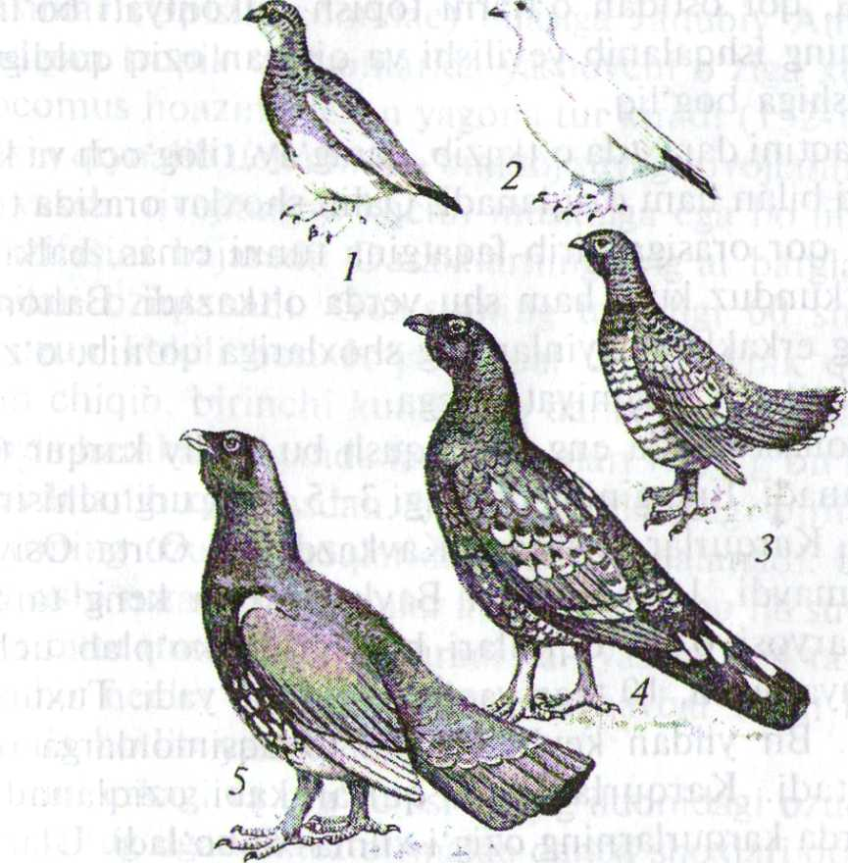

757- rasm. Qurlar: I — tundra kuropatkasi; 2 — oq kuropatka; 3 — dikusha; 4,5 — karqur.

Tundrada, taygada va Sitedr o'rmonlarida oq kuropatka (Lagopus lagopus) yashaydi. Uning kattaligi kaptarday, уа'щ 500—850 g keladi. Yozda ulanii rangi yerning rangiga o'xshash jigwang tusda, qishda esa oq tusda bo'ladi. Yerga uya qurib, 6—16 ta tuxum qo'yadi. Inkubatsiya davri 23 kunga to'g'ri keladi. Ov ahamiyatga ega.

Qur (Lyrurus tetix)ning kattaligi tovuqday keladi. Erkagi qora* urg'ochisi jigarrang bo'ladi. MDHda nioabaigli va aralash o'rmonlarda keng tarqalgan. Inlarint yerga qurib, 4—12 ta tuxum qo'yadi^ 23 kunda tuxumdan jo'jasi ochib chiqadi. Nasi uchun urg'ochisi g^ai^xo'rlik qiladi. Ular. asosan rezavor-mevalar, o'simlik u^ugMari hamda hasha­rotlar bilan oziqlanadi, o'simliklarning yashil barglarini fyam yulib yeydi. Kuzda qurlar ekinzorlarga uchib kelib, u yerda faqat oziq emas, balki tosh ham yig'adi. Qor yoqqandan keyin ularning ozig'i, asosan kurtak, novda, oqqayin, qayrag'och mevalaridan iborat bo'ladi. Ovqat hazm qilishida toshlarning ahamiyati juda katta. Yosh qurlar hayotining birin­chi kunidanoq tosh yig'a boshlaydi.

Qushlarning oshqozonidagi toshlarning mikdori yil fasllariga qaratoi o'zgarib turadi. Eng ko'pi (15 g gacha) kuzga, ya'ni qushlar dag'al oziq yeyishga o'tishi davriga, eng kami qishga to'g'ri keladi. Toshlarning qishda kamayishi, qor ostidan o'tlarni topish imkoniyati bo'lmasligi, qish faslida ularning ishqalanib yeyilishi va qisman oziq qoldig'i bilan chiqarib tashlanishiga bog'liq.

Qurlar ko'p vaqtini dapixtda o'tkazib, qarag'ay, tilog'och va kedrlar-ning nina barglari bitkn ham oziqlanadi. Qalin shoxlar orasida tunaydi. Qishda yumshoq qor orasiga kirib faqatgina tunni emas, balki kuchli sovuq bo'lganda kunduz kuni ham shu yerda o'tkazadi. Bahorda erta' tongda qurlarning erkaklari qayinlarning shoxlariga qo'nib, o'ziga xos1 sayraydi. Qurlar katta ov ahamiyatiga ega.

Qursimonlar oilasi ichida eng katta qush bu oddiy karqur (Tetrao ' urogallus) hisoblanadi. Erkagining og'irligi 3—5,5 kg, urg'ochisiniki esa | 2—3,5 kg keladi. Karqurlar Qrimda, Kavkazda va O'rta Osiyo o'r| monlarida uchramaydi. Ular, asosan Baykal ortida keng tarqalgan? ayniqsa, Lena daryosi o'rta oqimlari bo'ylarida ko'plab uchraydi. Karqurlar yerga uya qurib, 10 taga yaqin tuxum qo'yadi. Tuxumini 23 kun bosib yotadi. Bir yildan keyin boshqa tovuqsimonlarga o'xshOT jinsiy voyaga yetadi. Karqurlar ham qurlar kabi oziqlanadi. Qot bo'lmagan vaqtlarda karqurlarning ozig'i xilma-xil bo'ladi. Ular meVB urug', hasharotlar bilan oziqlanadi. Qishda qalin qor yoqqandan keyin ozig'i bir xil bo'lib qoladi. Bu vaqtda qarag'ay, tilog'och, kedr, qismii| moijevelnik barglari bilan oziqlanadi. Ignabarglarning kaloriyasi past bo'lganligi tufayli qushlar har gal 250 g ga yaqin ozuqa iste'mol qiladi.

Karqurlarning erkagi daraxtlarni shoxida ham, yerda ham qaqag'lab sayraydi. Sayrayotgan vaqtida karqurning qanotlari osilib tushgan, boshi ko'tarilgan, dumi yozilgan bo'ladi. Karqurlar bo'g'iq ovozda sayraydi. Awal chaq-chaqlab, keyin esa chirillab sayraydi. Karqurlar sayragan vaqtda atrofda nima bo'layotganligiga ahamiyati bermaydi, u go'yo hech narsani ko'rmaydi va eshitmaydi, bu vaqtda unga juda ham yaqin kelish mumkin. Karqurlar muntazam ravishda ovlanadi va umr katta ov ahamiyatiga ega.

Chil (Tetrastes bonasia) qursimonlar oilasidagi eng kichik qush hisoblanadi. Uning og'irligi 400 g atrofida. MDHda keng tarqalgan, O'rmonlarda o'troq holda yashaydi. Butalar orasiga uya qurib, 6—14 ta tuxum qo'yadi. Tuxumni 3 haftagacha bosib yotadi. Erkagi uya qurishda Va jo'ja tarbiyasida ishtirok etmaydi. Jo'jalari tuxumdan chiqqandan bir necha soatdan keyin onasining orqasidan ergashadi. Chillar o'simliklar pzig'i hamda hasharotlar bilan oziqlanadi. Chillar ov ahamiyatiga ega. Rossiyada eng muhim ovlanadigan qushlardan hisoblanadi.

Goatsinlar (Opisthocomidae) oilasiga Janubiy Amerikaning doim *uv bosadigan tropik o'rmonlarida yashovchi o'ziga xos oddiy goatsin (Opjgthocomus hoazin) degan yagona tur kiradi (152-rasm).

Goatsin qiynalib uchadi. Ko'kraktoj suyagi rivojlanmagan. Jig'ildoni knlia va yaxshi rivojlangan kuchli muskulga ega bo'lib, muskulli osh-qo/on vazifasini bajaradi. Daraxtlarning dag'al barglari, mevalari va ilonlar bilan oziqlanadi. Goatsinning uzunligi 60 sm gacha yetadi, boshida uzun kokili bor. Jo'jalari pat bilan siyrak qoplangan holda Uixunidan chiqib, birinchi kundanoq daraxtlarga bemalol chiqa oladi. Dnraxtlarda harakat qilganda faqat oyoqlari va yo'g'on ilmoqli tumshu-i'ldan foydalanib qolmasdan, balki qanotlaridagi birinchi va ikkinchi IMnnoqIarining uzun tirnoqlaridan ham foydalanadi. Bundan tashqari Jo'jalari yaxshi suzadi. Goatsinlar kichik guruh bo'lib suv ustidagi daraxt Ihoxlariga bitta umumiy uya quradi va uyasiga 2—4 ta tuxum qo'yadi. mJXUmni bir necha urg'ochi goatsinlar navbat bilan bosadi. Ular 40

ulia gala bo'lib yashaydi.

fJo'jalarini erkagi va urg'ochisi o'z jig'ildonidagi ozuqa bilan boqadi. Jo'lalari xavf tug'ilganda tez o'rmalab daraxt shoxlari orasiga yashirinadi Wtkl suvga sho'ng'iydi. Goatsinning tuxumdan chiqqan jo'jalari jish bola ptlnn jo'ja bola ochuvchi qushlarning oraliq formasi hisoblanadi. O'sa botgan sari ularning o'rmalashi va suvda sho'ng'ish qobiliyati yo'qoladi.

152-rasm: Ko'kraktojli qushlar vakillari:

1 — jarqaldirg'och; 2 — goatsin; 2 a- goatsinningjo'jasi; 3 - qizilishton, 4 — yov-voyi ko'k kaptar; 5-suv buldurugVi; 5a- suv buldurug'ining oyog'i; 6-saM siqpopishak; 7 - tukan; 8 - kakku; 9 - oddiy tentakqush.

Tovuqsimonlar turkumining hamma turlari katta ov ahamiyatiga ega. Ayrim turlari sanoat ovining asosini tashkil qiladi.

Turnasimonlar (Gruiformes) turkumi. Bu turkumga yaxshi yugura oladigan, har xil kattalikdagi qushlar kiradi. Ko'pchilik turlarining oyog'i va bo'yni uzun, dumi kalta bo'ladi, sayoz joylarda oziqlanadi. Bu qushlarning kekirdagi uzun bo'lib qattiq ovoz chiqaradi. Turnasimonlar turkumiga 214 ta tur kiradi. Yevropa, Osiyo, Shimoliy Amerika va Avstraliyada tarqalgan. Ular odam bormaydigan keng va ochiq joylarda gala bo'lib yashaydi. MDHda turnasimonlar turkumining 23 ta turi, Jumladan, O'zbekistonda uchib o'tish davrida 3 ta turi uchraydi. Turnasimonlar turkumining bir necha oilalari bor.

Uch barmoqlilar (Turnicidae) oilasiga og'irligi 30—100 g keladigan, Uzunligi 12—19 sm bo'Igan bedanaga o'xshash turnalarning 15 ta turi kiradi. MDHda Primorye o'lkasining quruq yerlarida dog'li uchbarmoqli turna (Turnix tanki) uchraydi. Uchbarmoqli turnalarning qanoti kalta, oyoqlari kuchli rivojlangan.

Haqiqiy turnalar (Gruidae) oilasiga 14 ta tur kiradi, shulardan 7 ta turi MDHda uchraydi. Ulardan eng ko'p tarqalgani ko'k turna (Grus ■rus) hisoblanadi (153-rasm). Ko'k turnaning bo'yi 120 sm, og'irligi 6 kg keladi.

Tundra va baland tog'lardan tashqari barcha hududlarda tarqalgan. linubda cho'l va dashtlarda kichik turna, ya'ni go'zal turna (Anthra-poides virgo) uchraydi. U kichik bo'lib, og'irligi 2,5 kg keladi.

Kichik turna ham boshqa turnalarga o'xshash monogam. Turnalar O'z uyalarini botqoqliklarga, ko'l va daryo bo'ylariga quradi. Ular botqoqliklarda va cho'llarda keng tarqalgan. Ko'pincha 2—3 ta tuxumini ycrga uya qurib qo'yadi. Tuxumni bosishda ikkala jinsi ham ishtirok ctaditllnkubatsiya davri bir oy. Hasharotlar, o'simlik ildizlari, kemiruv­chilar, reptiliyalar va amfibiyalar bilan oziqlanadi. Yoz oxirida g'alla tlalalariga uchib kelib g'allachilikka zarar yetkazishi mumkin. Sibirning ihimolida oq turna yoki sterx (Grus leucogieranus) yashaydi. Turnalar Uchib o'tuvchi qushlar hisoblanadi. Ular Janubiy Osiyoda va Afrikada Ijlshlaydi. Jo'ja bolali qushlar. O'zbekistonda kulrang turna, kichik turna yoki go'zal turna va oq turna uchib o'tish davrida uchraydi. Kulrang turna janubiy viloyatlarda qishlab ham qoladi. Turnalar kam Uchraganligi uchun ko'pchilik turlari «Qizil kitob»ga kiritilgan, shu lumladan, oq turna O'zbekiston Respublikasi «Qizil kitob»iga kiritilgan.

Tuvaloqlar (Otididae) oilasi ham turnasimonlar turkumiga kiradi. Tuvaloqlar uch barmoqli yirik va o'rtacha kattalikdagi qushlar bo'lib,

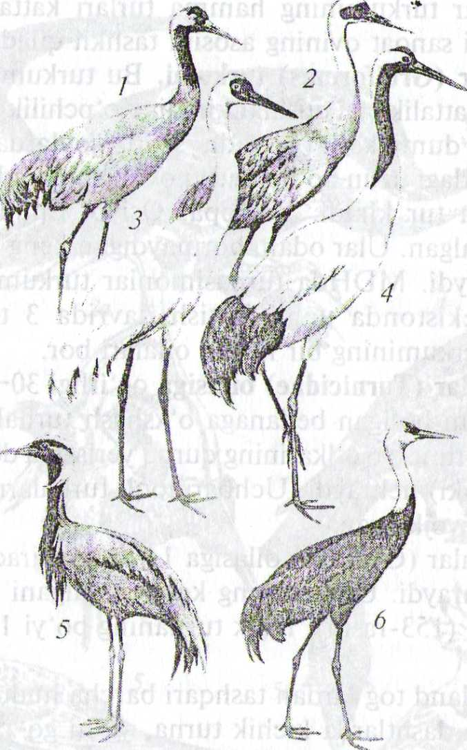

153-rasm. Turnasimonlar:

l-ko'k turna; 2-daur turnasi; 3~oq turna (sterx); 4-yapon turnasi: 5-go'zali turna; 6—qora turna.

yaxshi yuguradi. Ularning og'irligi 1 kg dan 16 kg gacha yetadi. Tuvaloqlar oilasiga 24 ta tur kiradi. Tashqi ko'rinishidan tovuqlarga o'xshaydi. Ular Sharqiy yarimsharning cho'l va sahrolarida yashaydi. Dumi nisbatan kalta, quruq iqlimli hududlarda yashaganligi uchun dum bezi yo'q. Bo'yni o'rtacha uzunlikda, oyog'i baquwat, uchi barmoqli, tumshug'i kalta. Erkagida halqumiga ulangan va rezonato* vazifasini bajaruvchi teri xaltasi bor. Tipik vakillariga dudak yoki tuvaloq (Otis tarda), bizg'aldoq (Tetrax tetrax) va yo'rg'a tuvaloq (Chlamydotis, undulata) kiradi.

Dudak yoki tuvaloqning og'irligi 16 kg gacha boradi, uyasinii cho'llarda har xil o'simliklar orasiga, ba'zan boshoqli don ekinlaJ ekilgan dalalar va yerga quradi. Bahorda juft hosil qilib yashaydi, lekin tuxumini faqat urg'ochisi bosadi. O'zbekiston tekisliklarida yo'rg'flf

tuvaloq uchraydi. Uning og'irligi 2,5 kg. Bahorda (martda) va kuzda (sentabrning ikkinchi o'n kunligida va oktabr oyining boshlarida) uchib o'tadi. Yo'rg'a tuvaloq yangi novdalar, yowoyi piyoz, sarimsoq, qo'ng'iz, chigirtka va kaltakesaklar bilan oziqlanadi.

Uyasida 2—6 ta tuxum bo'ladi, inkubatsiya davri 30 kun. Qishda janubga — Kavkaz, Hindiston va Afrikaga uchib ketadi. Jo'ja bolali. O'zbekiston faunasida 3 ta tur tuvaloq ham uchraydi. Qo'riq yerlarni o'zlashtirilishi va tartibsiz ovlanishi natijasida tuvaloqlarni soni kamayib bormoqda. shuning uchun ular Tabiatni muhofaza qilish Xalqaro ittifoqi va O'zbekiston Respublikasi «Qizil kitob»lariga kiritilgan.

Suvmoshaksimonlar (Rallidae) oilasiga kichik va o'rtacha katta­likdagi qushlar kirib, ular o'tloqlarda, botqoqliklarda, daryo qirg'oqlarida uchraydi. Ularning bo'yni uzun, oyog'i esa kalta, tumshug'i yon I tomondan siqilgan, burun teshiklari ochiq, qanotlari kalta va to'mtoq. ! Odatda yomon uchadi, lekin qalin butalar orasida bemalol o'rmalab I ya yugurib yuradi. Ko'pchiligi tunda hayot kechiradi. Ayrim turlari [suvda ham suzadi. Chug'urchuqday keladigan (massasi 200 g atrofida) Itar-tar degan turi daryo qirg'oqlarida, o'tloqlarda yashaydi. O'ziga xos Il^rillagan tovush chiqarib sayraydi, shuning uchun ham tar-tar deb lataladi. Tipik vakillariga tar-tar (Crex crex), botqoq tovuqchasi, ya'ni ; pogonish (Porzana porzana), g'ozqanjir (Gallinula chloropus) va qash-qaldoq (Fulica atra) lar kiradi. Qashqaldoqlar suvda yaxshi sho'ng'iydi. |5uvmoshaklardan, asosan qashqaldoqlar ov ahamiyatiga ega. Suv-moshaklar yerga uya quradi va uyasiga 3—12 ta tuxum qo'yadi. Ular Kvlttllik ozuqalari va umurtqasiz hayvonlar bilan oziqlanadi. Bu tUFfjumning 13 ta turi MDHda uchraydi. Jo'ja ochuvchi qushlar hisoblanadi. Nasli uchun ikkala jinsi ham g'amxo'rlik qiladi.

Balchiqchisimonlar (Charadriiformes) turkumi. Balchiqchisimonlar turkumi hozirgi sistematikaga, asosan baliqchilar, chistiklar va bnlchiqchilar kenja turkumlariga bo'Iinadi. Turli klassifikatsiyaga binoan . balchiqchisimonlar turkumining 11 tadan 18 tagacha oilalari va 300 I Iflga yaqin turlari mavjud. MDHda 134 ta turi uchraydi.

Balchiqchisimonlar turkumi uchun umumiy bo'Igan asosiy belgilarga, livvalo jag'lari va tumshuqlarining tuzilishi hamda shakli, orqa [pyoqI#idagi birinchi barmog'ining reduksiyaga uchraganligi, birlamchi Urtibdagi II ta qoquv patlaridan birinchisining reduksiyaga uchraganli-Ifldir. Ulafrning oyoqlari va tumshug'i uzun, qanotlari o'tkir uchli, pat-pwflari qo'ng'ir, qora, jigarrang, kulrang va oqish bo'ladi. Balchiq­chisimonlar turkumi vakillari kosmopolit qushlardir, shimoliy va mo'tadil

iqlirftli sharoitlarda keng tarqalgan. Monogam, ko'pchilik turlari uya qurmaydi, tuxumlarini yer yoriqlariga, qumga yoki o'simliklar orasiga qo'yadi. Koloniya bo'lib yashaydigan turlari ko'p. 1 tadan 4 tagacha o'rtacha va yirik noksimon shakldagi tuxum (balchiqchilar oilasi vakillari] 4 tadan, baliqchilar 3 tadan, chistiklar 1—2 tadan) qo'yadi.

Balchiqchisimonlar turkumi vakillari jo'ja bolali qushlar bilan jish bolali qushlarning oraliq formasi hisoblanadi. Tuxumdan chiqqan pola-ponlarining ko'zlari ochiq va usti qalin par bilan qoplangan bo'ladi.* Lekin ular uchirma bo'lganicha ota-onasi tomonidan oziqlantiriladi.

Balchiqchilar (Charadrii) kenja turkumi vakillari mayda va o'rtacha kattalikdagi qushlar boiib, oyog'idagi barmoqlari orasida suzgich par­dalari bor. Tumshug'i uzun, ingichka va to'g'ri, oyoqlari uzun, kulrang tusda. Botqoqlik va suv qirg'oqlarida yashaydi. Patlari zich, xira-balchiq tusda. Jo'ja bolali. Tipik vakillariga turuxtan (Phielomachus pugnax)^ loyxo'rak (Gallinago gallinago), katta uzun burun balchiqchi (Numenius arquata) kiradi (154-rasm).

Turuxtanning erkagida bahorda boshi atrofida bir tutam pat paydo. bo'ladi. Katta balchiqchining hajmi o'rdakday keladi. U ovlanadi,, go'shti mazali. Balchiqchilar suv va quruqlikda yashovchi hasharotlar, chuvalchanglar va boshqa umurtqasiz hayvonlar bilan oziqlanadi.i O'rmonda yakantovuq (Scolopax rusticola) ko'p ovlanadi. Yakantovuq-ning erkagi erta bahorda, kun botgandan keyin o'rmondagi o'tloqlar,, ustida uchib yuradi va qir-qir yoki chuq-chuqlab sayraydi. Oddiy qizqush (Vanellus vanellus) ham shu kenja turkumga kiradi. Bu kenja turkumga 200 dan ortiq tur kiradi, 50 ta turi MDHda uchraydi, 4 tagacha tuxuill qo'yadi. Uyalarini yerga yoki daraxtga quradi. Kavkaz, Hindistoщ Afrikada qishlaydi. Bu kenja turkumga kiruvchi ko'pchilik qushlar sportl ovi hisoblanadi.

Chistiklar (Alcae) kenja turkumi. Chistiklar kenja turkumininfl

vakillari chin chistiklar, dengiz to'tilari, kayralar va baliqchflarning ayrim turlari bilan birgalikda shimol va uzoq sharq dengizlarida qushlar bozori deb ataladigan katta koloniyani hosil qiladi va qoyalarda uya quradi. Ba'zi hududlarda baliqchilar bilan chistiklarning tuxumlari yig'lli olinadi. Bu kenja turkumning bitta chistiklar (Alcidae) oilasi va 22 (a turi bor. MDHda 18 ta turi uchraydi. Chistiklar, asosan okean vaj dengiz qushlari, suvda yaxshi suzadi va sho'ng'iydi. O'rtacha va mayda qushlar, yiriklari o'rdakday keladi. Gavdasi cho'ziq, bo'yni qisqa, oyoq larida barmoqlari 3 ta, qanotlari kalta, tumshug'i hay xil ko'rinishdarfi Chistiklarning orqasi qora va qorni oq rangda bo'ladi. Ikkala jinsi ham

UkJul tusda. Juda tez uchadi. Yerda beso'naqay va yomon yuradi. Suv ostida qanotlari yordamida suzadi.

Chistiklar oilasiga kayralar (Uria), tupiklar (Fratercula) yoki toporik-lar (Lunda) va chistiklar (Cepphus) kiradi.

Chistiklar, asosan Tinch okeanining shimol qismida, Bering, Oxota va Yaponiya dengizlarida keng tarqalgan. Bu qushlar 1—2 tadan tuxum qo'yadi, tuxumini ikkala jinsi navbatlashib bosadi. Jish bolali, Inkubatsiya davri 24—35 kun. Chistiklar baliqlar va turli umurtqasiz hayvonlar bilan oziqlanadi.Tuxumi va go'shti uchun ko'p ovlanishi tufayli kamayib ketgan.

Baliqchilar (Lari) kenja turkumi. Bu kenja turkum vakillari suv qushlari bo'lib, yaxshi suzadi va yaxshi uchadi. Ularning tanasi cho'zin-choq, qanoti uzun, o'tkir, tumshug'i to'g'ri, baquwat, biroz uchi qayrilgan. Oyoqlari kalta, to'rtta barmoqli, uchta oldingi barmoq-larida suzgich pardalari bor, patlari zich joylashgan va yumshoq. Kenja turkum vakillarining hajmi turlicha, kichigi chug'urchuqday, kattasi esa kichikroq g'ozday keladi. Barcha baliqchilar yaxshi uchadi, ko'p vaqtini havoda o'tkazadi. Suvda ham yaxshi suzadi, lekin suvga sho'ng'iy olmaydi. Asosan suvda oziqlanadi. Yer yuzida keng tarqalgan. Baliq-hhilar kenja turkumining pomorniklar (Stercorariidae), baliqchilar (Laridae) va dengiz qaldirg'ochlari (Sternidae) oilalari bor.

Pomorniklar oilasi vakillari qoramtir-qo'ng'ir tusda, o'rtacha kat-tnlikda, yer yuzida keng tarqalgan dengiz qushlari bo'lib, shimoliy muz okeani qirg'oqlarida yashaydi. Yerga uya quradi, juft bo'lib yashay­di. Bu qushlar yirtqich bo'lib, tumshug'ining ustki qismi ilmoqsimon qayrilgan. Ular yozda o'rdak, g'oz, baliqchi va chigirtchilarni uyasini buzib, ozig'ini tortib oladi. Pomorniklarning tirnoqlari o'tkir, qayrilgan ■O'ladi. Ular mayda chumchuqsimonlarni va baliqchi qushlarni tutib Miqlanadi. Pomorniklar dengiz qirg'oqlariga yaqin yerlarga oddiy chuqurcha shaklida uya qurib, unga 2—3 ta tuxum qo'yadi.

Baliqchilar oilasiga 45—46 ta tur kirib, ular oqish rangli yoki och kulrang, yosh baliqchilar esa qora-kulrang tusda bo'ladi (154-rasm). Baliqchi qushlar oyoqlarining tirnoqlari biroz qayrilgan. Tumshug'i O'tkir, qayrilgan, pomorniklardan ilmoqchalari bo'lmasligi bilan farq qiladi. Bu qushlar uyasini shimolda toshlar tepaliklariga, janubda esa Hivi qurib qolgan daryo va dengiz qumlariga qurib, 2—3 ta tuxum qo'yadi.

Baliqchilar jo'ja bolali bilan jish bolali qushlarning oraliq formasi hlioblanadi. Ular turli xil oziqlarni, ya'ni baliqlar, qisqichbaqalar,

hasharotlar va chuvalchanglarni suvdan tutib oziqlanaduftMk vakillari mayda kemiruvchilar, qushlar bilan hatto o'lgan baliqlar bilan ham oziqlanadi va baliqchilik xo'jaliklarida sanitarlar hisoblanadi. Ayrim hududlarda zararkunanda hasharotlarni ko'plab qirib foyda keltiradi. Ichki suvliklarda daryo baliqchisi (Larus ridibudus) va ancha yirik kulrang baliqchi (L. canus), shimolda esa kumushrang baliqchi (Larus argentatus) ko'p uchraydi. O'zbekistonda baliqchilar oilasiga kiruvchi

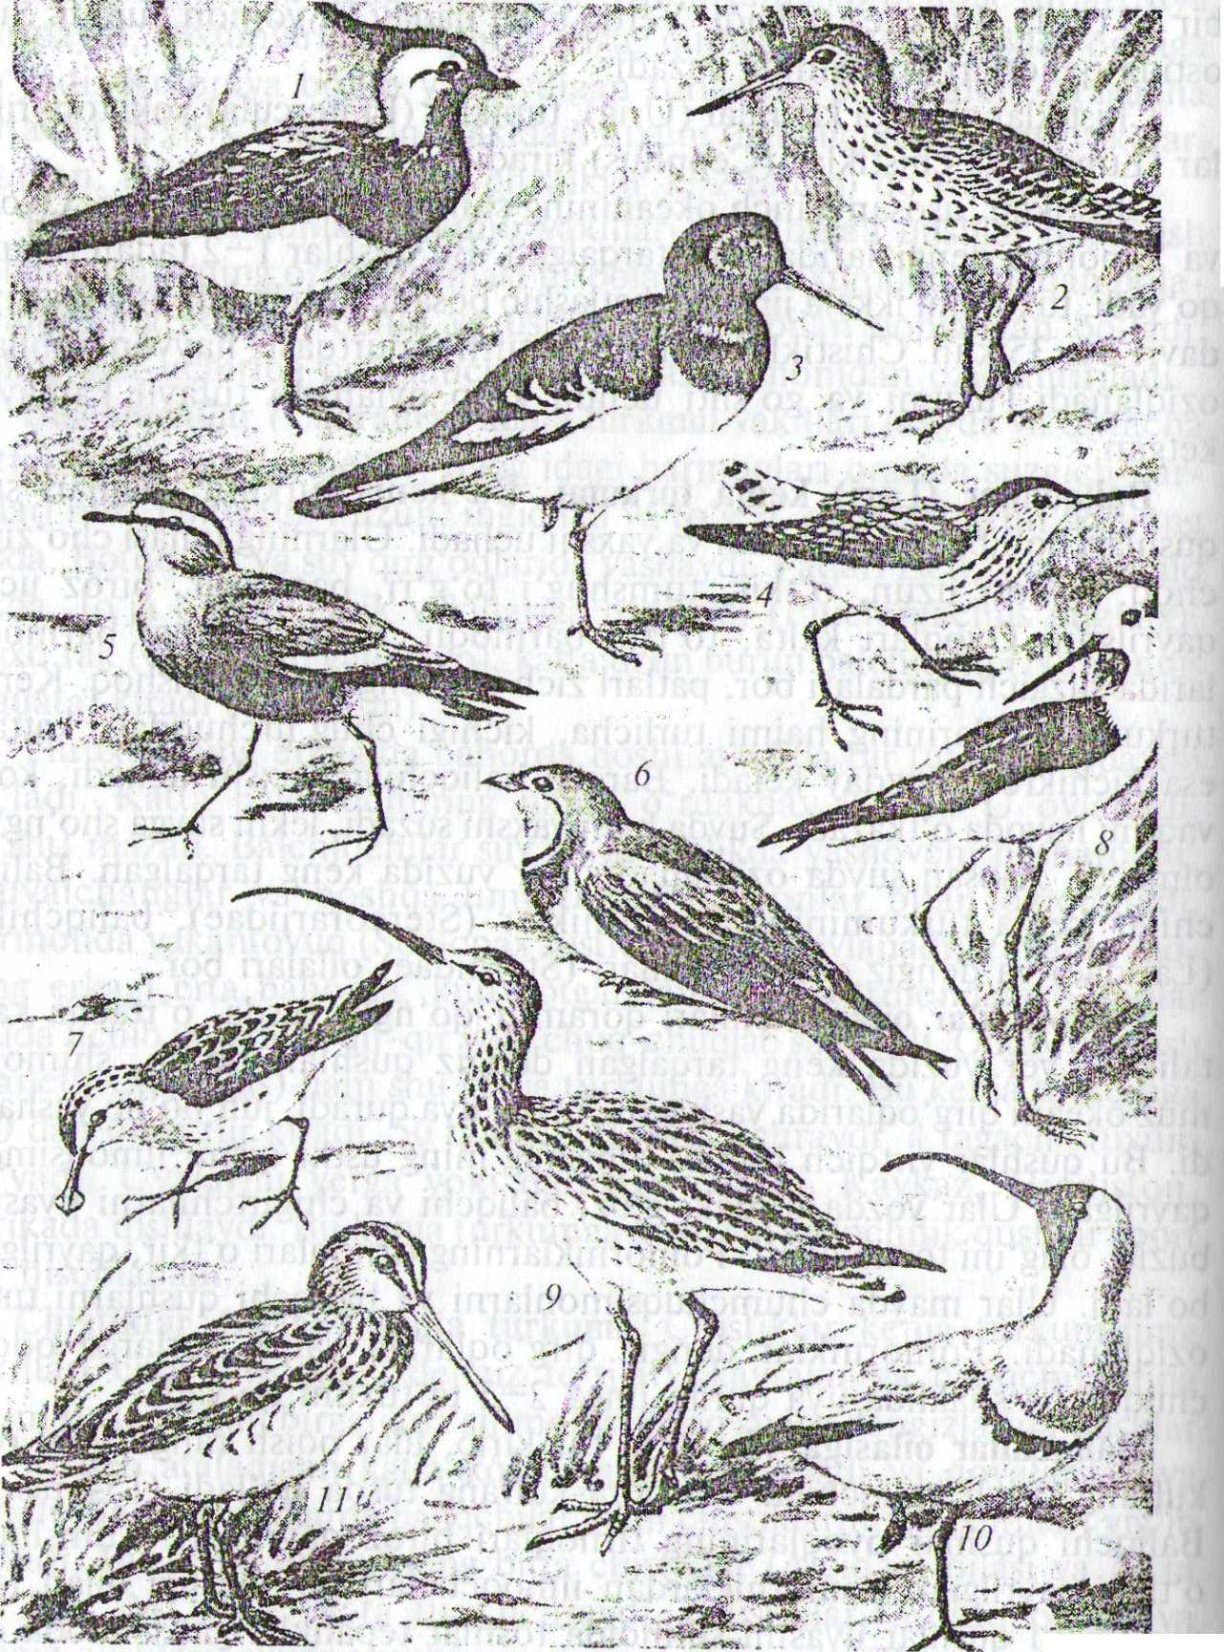

154-rasm. Balchiqchilar:

1 - qizqush; 2-qiziloyoq balchiqchi; 3 - qiziloyoq; 4 - qoraqanot balchiqchi; -torg'oq; 6-jiktok; 7 - kurakburun balchiqchi, 8 - katta qiziloyoq; - chonchuldoq; 10 - ko'kchuldoq; 1 l-loyxo'rak.

9 ta tur qushlar uchraydi.

Dengiz qaldirg'ochlari yoki chigirtchilar (Sternidae) oilasi vakillari mayda qushlar bo'lib, ularning tumshug'i qayrilmagan, qpnotlaifi uzun va ingichka, dum patlari ikkiga ayrilgan, ya'ni qaldirg'oeh dumini eslatadi. Koloniya bo'lib uya quruvchi qushlardan hisoblanadi. MDHda

10 ga yaqin turlari, shu jumladan, O'zbekistonda 7 ta turi uchraydi.  
Tipik vakillariga daryo chigirtchisi (Sterna hkundo), qo4k chigirtchi

(Chlidonias niger), oq qanotli chigirtchi (Chlidonias leucoptenis), baliqchitumshuq chigirtchi (Gelochelidon nikttea), kichik chigirteMJ (Sterna albifrons) va boshqalar kiradi.

Kaptarsimonlar (Columhiformes) turkumi. Kaptarsimonlar turkumi bir-biridffi keskin farq qiladigan 2 ta kenja turktimga bo'linadfc kaptarlar (Columbae) va bulduruqlar (Pterocletes). Kaptarsimonlar turkumiga 311 ta tur kiradi.

Kaptarlar (Columbae) kenja turkumiga kiruvchi qushlar tirik chiligini kunduzi o'tkazadi, tumshug'i kalta va ustki tumshug'i asosida yumshoq, teri-burmali voskovitsasi bor. Burun teshigi terili qopqoq bilan bekilgan. Qanoti yaxihi rivojlangan, tez uchadL^Yerda oziqlanganligi sababli yaxshi yuguradi. Dum usti bezi yaxshi rivojlanmagan yoki yo'q. Jig'ildoni , yaxshi rivojlangan va ko'payish jarayonida jig'ildoni «qush suti» degan guyuqlik ishlab chiqaradi va bu suyuqlik bilan kaptar jo'jalarini boqadi. Monogam, urg'ochilari, asosan 2 ta, ayrim turlari 3—4 ta tuxum qo'yadi. i Tuxumlarini urg'ochisi va erkagi 14—30 kun navbatlashib bosadi. Bir ,,yHda 2 marta, ayrim turlari 4—5 martagacha tuxum qo'yadi. 292 ta turi bojjMDHda 12 ta turi, shu jumladan, O'zbekistonda 9 ta turi uchraydi.

Kaptarlar kenja turkumi 2 ta, ya'ni drontlar va kaptarlar oilalariga bo'linadi. Yer yuzining qutb mamlakatlaridan tashqari hamma minta-qnlarda tarqalgan. Asosan o'rmon va tog'larda yashaydi. Kaptarlarning ko'plab turlari Malay arxipelagida va Avstraliya zoogeografik viloyatla-i ula tarqalgan. Kaptarlar (Columbedae) oilasining tipik vakillari ko'k kaptar (Columba livia), gov ^aptar (C. palumbus), klintux (C. oenas), qora kaptar (C.eversmfnni), qoya kaptari (C. rupestris), g'urrak (Strep-

topelia turtur), tog' g'urragi^S. orientalis), kichik mvmdm (S. senega-lensus), tafcpftifeiBicha yoki qumri (Si decaocto) Щ boshqalar kiradi.

nilSantog', qisihloq va shahariarda keng tarqalgan. Kaptarning go'shti mazaM va sifatli bo'lgani uchun Jeo^p ovlanadi. Kaptaiiar jish bolali qushlarhisobfanadi. Barcha kaptar zotlari yowoyi ko'k kaptardan kelib chiqqan. Xonaki kaptarlarning'200 ga yaqin zoti тафн! Qora kaptar O'zbekiston Respublikasi «Qizil kitob»iga kiritilgan.

Bulduruqlar <PterocIetes) kenja turkumiga kinivchi qushlar o'rtadfaa? kattalikda boiib, uzunligi 22-40 sm, tashqi ko'rinishi bilan kaptarlarga o'xshaydi. Lekin kaptarlardan farqli o'laroq, ular tog'ferda yashamasdan, balki Afrika ш Gsiyonitig sahro-cho'liarida yashaydi. Shuningdek, bulduruqlar jo*ja bolali qushlar hisoblanadi. Uyalarini erga quradi, uyalarida 3—4 ta tuxum bo'ladi. Tuxumim urg'ochi va erkak bulduruqlar navbatlashib bir oy bosadi. Ozuqasini faqat yerdan topadi. Ular juda tez uchadi, qanotlari uzun, o'tkir va uchli. Panjasi kichkina, ba'zan barmoqlari bir-biriga yopishib ketgan va patlar bilan qoplangan. Bulduruqlar kenja turkumining bitta bulduruqlar (Pterocletidae) oilasi bo'lib, bu oilaningl6 ta turi bor.

MDHda, shu jumladan, O'zbekistonning dasht va choll mintaqa-larida suvga yaqin yerlarda bulduruqlardan oqbovur (Pterocles alchata), qorabovur (Pterocles orientalis) va o'ziga xos tuzilgan suv buldurig'i (Syrrhaptes paradoxus) tarqalgan.

Suv buldurug'i Osiyo cho'llaridan MDHning Yevropa qismiga hamda g'arbiy Yevropaga ko'plab uchib o'tadi.

Suv buldurug'ining orqa barmog'i bo'lmaydi^S ta oldingi barmoqlari patlar bilan qoplangan va serbar bo'lib, bir-biriga qo'shilib ketgan tovonga o'xshaydi. Bulduruqlarning massasi 300—500 g keladi. Ular to'da bo'lib yerga uya quradi va har kuni ma'lum vaqtda 2 mahal (choshgohda va peshinda) gala bo'lib suv ichishga boradi. Jo'jalariga jig'ildonini to'ldirib suv olib keladi. Asosan o'simliklarning donlari* bahorda esa kurtak va yosh novdalar bilan oziqlanadi. Bulduruqlar ov ahamiyatiga ega. Ko'plab ovlanishi sababli juda kamayib ketgan. Oqbovur O'zbekiston Respublikasi «Qizil kitob»iga kiritilgan.

Kakkusimonlar (Cuculiformes) turkumi. Bu turkumga, asosan haqiqiy daraxtda yashovchi qushlar kiradi. Ular o'rmonlarda va butazorlarda, shahar va qishloqlarda yashaydi. O'rtacha kattalikda, tumshug'i cho'zilgan, uchi biroz bukilgan, dum pati uzun, 4 ta barmog'i bpHib, ikkitasi orqaga va ikkitasi oldinga qaragan. Kakkularning 130 ta turi bor, shulardan yarmi uya qurish va jo'ja ochish instinktini yo'qot-

gan, ya'ni boshqa qushlarning uyasiga

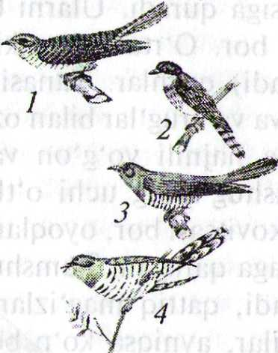

155-rastn. Kakkusimonlar:

1 - kattaqanot kakku; 2 - oddiy kakku; 3 — kar kakku; 4 — Hind kakkusi.

parazitlik qiladi, yarmi esa monogam

bo'lib, o'zlari uya quradi va tuxumlarini

bosadi. Parazitlikning eng sodda ko'rinishi

boshqa qushlarning uyasini tortib olishdan I boshlanadi. Ba'zi turlari tortib olingan i uyaga tuxumini qo'yadi va inkubatsiya

qiladi.

Kakkusimonlar yer sharining Antar-

ktika va Arktikadan tashqari barcha qit'a-llarida keng tarqalgan. Ko'pchilik turlari I lliq iqlimli hududlarda yashaydi (155-

rasm).

Kakkusimonlarni 2 ta, ya'ni kakkular

[va turakolar oilalari bor. Kakkular (Cucculidae) oilasidan 6 ta turi MDHda, shu jumladan, 3 taturi, ya'ni oddiy kakku (Cuculus canorus), kar kakku (Cuculus saturatus) va kichik kakku (Cuculus policephalus)

I O'zbekistonda uchraydi.

Oddiy kakkuning tana uzunligi 33—38 sm, og'irligi 100 g gacha

I boradi. Qanoti kalta, dumi uzun. Pati qo'ng'ir-kulrang yoki qo'ng'ir-Mirg'ifeh, qorin tomoni oqish bo'lib, qoramtir yo'l-yo'l chiziqlari bor. liu qush ku-ku degan ovoz chiqarib sayraydi. Hasharotlarni, jumladan inkli qurtlarni qirib foyda keltiradi. Uya qurmaydi, hasharotxo'r, mayda quihlarning, jumladan chumchuqsimonlarning uyalariga tuxum qo'yib /arar keltiradi, ya'ni uya paraziti hisoblanadi. Tuxumdan chiqqan jo'jasi

I Uya egasining tuxumlarini yoki jo'jalarini uyasidan chiqarib tashlaydi.

I Oddiy kakku tuxumlarining rangi va o'lchami uya egasining tuxumlariga

I o'xshash bo'ladi. Kakku vodiylarda, vohalarda, tog' etaklarida va logMarda uchraydi. Uchib ketadigan qushlardan hisoblanadi. Kakku Afrika, Arabiston, Hindiston va Xitoyda qishlaydi. Ular Respublikamizga npiclda uchib keladi. Bu qushlar urchish davrida doimiy juft bo'lib yashamaydi. Aprel-avgust oylarida 12—20 ta tuxum qo'yadi.

Tuxum bosish muddati 10—15 kunga to'g'ri keladi. Jish bolali qushlardan hisoblanadi. Kakkular 1 soat ichida 100 ga yaqin zararkunanda

[ t и к I i qurtlarni (tengsiz ipak qurtlarini) yeb quritadi va o'rmonchilikka fbyda keltiradi.

TVtiqushsimonlar (Psittaciformes) turkumi. Bu turkumga kiruvchi qushlar tropik va subtropik o'rmonlarda daraxtlarda hayot kechiradi. Uyasini'ham daraxt kovaklariga, toshlar yorig'iga, boshqa hayvonlar

uyasiga quradi. Ularni bitta to'tiqushlar (Psittacidae) oilasi va 325 ta turi bor. O'rtacha va kichik hajmdagi (massasi 10 g dan 1 kg gacha boradi) qushlar. Tanasining uzunligi 9,5 sm dan I m gacha boradi. Meva va urug'lar bilan oziqlanadi. Jig'ildoni bor, rangi ochiq. Tumshug'i] katta hajmli yo'g'on va kuchli, ustki tumshug'i harakatchan, ustki tumshug'ining uchi o'tkir ilmoq hosil qiladi. Tumshug'ining asosida voskovitsasi bor, oyoqlari kuchli, ikki barmog'i oldinga va ikki barmog'i orqaga qaragan. Tumshug'i yordamida daraxt shoxlarini tutib harakat-lanadi, qattiq mag'izlarni chaqadi. Amerikaning tropik o'rmonlarida to'tilar, ayniqsa ko'p bo'ladi.

Tipik vakillariga tiniq rangli, hajmi katta, uzun dumli Amerika ard to'tisi (Ara), Avstraliya kokildor kakadu to'tisi (Cacatuinae), Afrikd kulrang jakosi (Psittacus), Yangi Zelandiya nestori yoki kea (Nestor)J ucha olmaydigan Yangi Zelandiya yapaloqqushsimon to'tisi (Stringops) va ko'pincha qafasda boqiladigan amazonka ko'k to'tisi (Meloprittacu^ undulatus) kiradi.

Nestorlar o'simlikxo'r va hasharotxo'r qushdan, qo'ytetrga hujum qiladigan va ularning go'shtini cho'qib yeydigan yirtqich qushga aylan-j gan, ucha olmaydi. Nestorlar oldin qo'ylarning juni orasidan hasharotJ larni topib yegan, keyinchalik qo'ylarning terisini va go'shtini hanl cho'qib yeydigan yirtqich qushga aylangan.

Avstraliyada ayrim tur to'tiqushlar o'simliklarni changlatib foyda keltiradi. To'tilar monogam, urg'ochilari 2 tadan 12 tagacha, ko'pinc™ 2—5 ta tuxum qo'yadi. Tuxumini, asosan urg'ochilari bosadi. Inkubatsiya davri 2—4 hafta. Jish bolali, jo'jalarini 5-12 hafta uyasida, asosJ o'simlik urug'lari, mevalar, ba'zan hasharotlar va nektar bilan oziqlantiradi. Chiroyliligi va ayrim tovushlarga taqlid qilishi, jumladae ayrim so'zlarni ifodalashga o'rgatis*h mumkin bo'lgani uchun ba'zi to'tilar qafasda, tutqinlikda boqiladi. To'tiqushlarning 70 dan ortiqi turlari Tabiatni muhofaza qilish Xalqaro ittifoqning «Qizil kitob»iga, kiritilgan.

Tentakqushsimonlar (Caprimulgiformes) turkumi. Tentakqushsimon-lar turkumi vakillari o'rtacha kattalikdagi qushlar bo'lib, massasi 50 g dan 700 g gacha boradi, tirikchiligini tunda o'tkazadi, tumshug'i qisqai lekin og'iz kesimi juda katta. Og'iz burchagida uzun-uzun qil patlafl bor. Patlari mayin bo'lib, uchganida tovush (shovqun) chiqarmaydi* qanotlari uzun va o'tkir (156-rasm^H

Ular havoda uchib hasharotlarni tutib yeydi. Eshitish organi kuchli rivojlangan. Monogam, tuxumini urg'ochisi va erkagi navbatlashib

336

156-rasm. Tentakqushsimonlar:

I — yirik tentakqush; 2 — oddiy tentakqush; 3 — malla tentakqush.

bosadi. Inkubatsiya davri 18—20 kun. MDHda, shu jumladan, O'zbe­kistonda oddiy tentakqush (Caprimulgus europaeus) keng tarqalgan.

Oddiy tentakqush tog'dagi bargli o'rmonlarda, saksovulzorlarda yashaydi. Yashash sharoitiga moslashib, himoya rangiga ega bo'ladi. Orqasidagi patlari och qo'ng'ir-kulrang tusda ЬоШЬ, ingichka qoramtir chiziqlari uzunasiga ketgan qora yo'llari bor, ya'ni jigarrang, yer rangiga o'xshaydi. Tentakqush yerga chuqurcha yasab, 1—2 ta tuxum qo'yadi. Jo'jalarini boqishda erkagi va urg'ochisi ishtirok etadi. Tentakqush iilfarkunanda hasharotlarni qiradigan foydali qush bo'lganligi uchun uni muhofaza qilish lozim.

Ayrim turlari g'orlarda yashaydi, ularda exolokatsiya hodisasi yaxshi rivojlangan. Bu turkumning 90 dan ortiq turi bor. MDHda 3 ta turi, jumladan, O'zbekistonda 2 ta turi, ya'ni oddiy tentakqush (Caprimulgus europaeus) va malla tentakqush (Caprimulgus aegyptius) uchraydi. Ular jo'ja bolali qushlar bilan jish bolali qushlar o'rtasidagi oraliq forma hisoblanadi.

337

Yapaloqqushsimonlar (Strigiformes) turkumi. Yapaloqqushsimon-larning tumshug'i ilmoqdek pastga qayrilgan, barmoqlari o'tkir tirnoqli, pat left yumshoq, yuz qismida ham patlari bor. Ularning patlari ko'zlarining atrofidan xuddi markazdan chiqqanday tarqaladi va yuz diski deb*€taladigan disk hosil qiladi, yuzi yapaloq, path, ko'zlari boshining oldingi tomonida joylashgan, ya'ni ular binokulyar (ikki ko'z bilan) ko'rishl'xususiyatiga ega. Patlari yumshoq bo'lganligidan ovoz

22 - Zoologiya

chiqarmasdan uchadi. Ular o'z o'ljasini kuchli rivojlangan eshitish organlari orqali sezadi. Eshitish teshigi atrofida teri burmalari bo'lib, ovozni yaxshi eshitishga yordam beradi. Ko'zlari juda katta, ular shomda ham kunduzi ham yaxshi ko'rish qobiliyatiga ega. Boshi juda harakat­chan, boshini 2700 ga bura oladi. Panjasidagi uzun barmoqlari asosiy o'Ija tutish quroli bo'lib hisoblanadi.

Yapaloqqushsimonlar lochinsimonlardan farq qilib, jig'ildoni bo'l­maydi va ko'r ichagi uzun bo'ladi, asosan tunda ov qiladi. Yapaloq­qushsimonlar yer yuzida keng tarqalgan. Ularning uzunligi 12 sm dan 84 sm gacha (soqolli yapaloqqush) boradi. Odatda urg'ochilari erkakla-riga nisbatan yirikroq bo'ladi. Monogam, faqat urg'ochilari tuxum bosadi, jish bolali, jo'jalarini urg'ochisi va erkagi birga oziqlantiradi.

Yapaloqqushsimonlar turkumiga 140 ga yaqin tur kiradi. Shulardan 20 ta turi MDHda, shu jumladan, 10 ta turi O'zbekistonda uchraydi. Bu turkumning tipik vakillariga yer yuzida keng tarqalgan botqoq yapaloqqushi (Asio flammenus), tirikchiligini kunduzi o'tkazadigan va tundrada uyalaydigan, qishda MDHning janub tomonlariga uchftl ketadigan yirik oq yapaloqqush (Nyctea scandiaca), qisman tovushqonlatf bilan oziqlanib, baTzi joylarda ovchilik xo'jaligiga zarar keltiradigan eng yirik yapaloqqush oddiy ukkini (Bubo bubo) ko'rsatish mumkin. Bu turkumga yana boyo'g'li yoki boyqush (Athene^octua) ham kiradi.

Ko'pchilik yapaloqqushlar foydali, utor mayda zararkunanda kemiruvchilar va hasharotlarni ovlab, foyda keltiradi. Yapaloqqush­simonlar, asosan tunda faol bo'ladi.

Olimlarning kuzatishlariga qaraganda, bitta yapaloqqush bir yil davomida mingga yaqin sichqonlarni tutib oziqlanib, 500 kg dan ortiq g'allani saqlab qolish mumkin ekan. Yirik yapaloqqushlar 1—2 ta, maydalari esa 10—12 ta tuxum qo'yadi. Urg'ochisi birinchi tuxumini qo'yishi bilan uni bosadi. Shuning uchun uyadagi jo'jalari har xil kattajikda bo'ladi. Ukki eng katta yapaloqqushlardan bo'lib, MDHda keng tarqalgan. Tog\ tog'oldi va choilarda yashaydi. Boshining ustida quloqqa o'xshash ikki to'p patlari dikkayib turadi. Yerga, daraxtga uya quradi. Uyasida 2—3 ta tuxum bo'ladi. Kechasi ov qiladi. Quloqdor yapaloqqush (Asio otus) boshqa qushlarning uyasiga 3—7 ta tuxum qo'yadi. Ular tunda ov qiladi, kemiruvchilar bilan oziqlanadi. Boyo'g'-lilar kichik yapaloqqushlar bo'lib, qanotlarining uzunligi 9—15 sm atrofida bo'ladi. Ularni boshi kattafva keng. Ten burmali qulog'i yo'q. Jish bolali. Kulrang pungqush (Strix aluco) hamda sog'lar (Otus) yapaloqqushlarning eng kichik vakillari hisoblanadi.

Yuqorida keltirilgan yapaloqqushlardan oq yapaloqqushdan tashqari boshqa turlari O'zbekistonda uchraydi. Boyo'g'lilar O'zbekistonda keng tarqalgan. Paxmoq oyoqli boyo'g'li Farg'ona, Zarafshonda; qirg'iy ukki Tyanshan archazorlarida; oddiy ukki cho'l, dasht va tog'li hudud-larda, oddiy sog' -tog^iijhududlarda va cho'l sog'i bog' hamda to'qaylarda yashaydi.

Uzunqanotsimonlar (Apodiformes) turkumi. Bu turkumga uzunqa­notlar va mayda qushlardan Amerika kolibrilari kiradi. Uzunqanotlar va kolibrilar yaxshi ucha oUshi^ozun o'tkir qanotlarining borligi va oyoqlarining kaltafigi Ibflan xarSterianadi. Bu turkum uzunqanotlar yoki jarqaldiig'ochlar (Apodi) va kolihrilar (Trochili) kenja turkumlariga bo'linadi.

Uzunqanotlar, ya'ni jarqaldirg'ochlar kenja turkumi vakillari tashqi ko'rinishidan qaldirg'<ochga o'xshaydi. Ular hayotining ko'p qismini havoda o'tkazadi. Hawdagi hasharotlarga o'zini o'qdek tashlaydi. Malay aixqmiagi orollarida salangan jarqaldirg'ochlari yashaydi. Bu qushlar so'lak bezlaridan cMqadigan yopishqoq, tez quriydigan moddadan uya quradi. Bu uyani odamlar terib olib qaldirg'och uyasi deb ataladigan tansiq taom tayyoriaydifetr.

Jarqaldirg^ochlarai oyog'i kalta va 4 ta barmoqlari ham oldinga qaraganligi uchun yerda yuroimaydi va yerdan havoga ko'tarila olmaydi. Shuning uchun ular yerga qo'nmasdan uchadi. Tumshug'i ham kalta, lekin og'iz kesigi juda keng, ko'zini oldigacha yetib boradi. Qanotlari Uzun bo'lib, o'roqsimon qayrilgan. Uzmiqanotlar yoki jarqaldirg'ochlar liayotining ko'p qismini havoda o'tkazadi, ular ozig'ini ham havoda lUtadi, hatto cho'milganda ham havodan suvga uchib tushib yana Mvoga ko'tariladi.

Jarqaldirg'ochlarning ayrim turlarini uchish tezligi soatiga 120—170 kin gacha boradi. Ularni tana harorati doimiy emas, qattiq sovuq bo'lganda qisqa muddatli uyquga ketadi. Uzunqanotlar monogam, jish jo'ja ochuvchi. Uzunqanotlar kenja turkumining popukli uzunqanotlar (Hcmiprocnidae) va asl uzunqanotlar (Apodidae) oilalari bor.

Popukli uzunqanotlar oilasiga 3 ta tur kirib, ular Janubiy Hindiston-dan boshlab Yangi Gvineyagacha bo'Igan hududlarda tarqalgan. Boshida oqish popugi (toji) bor. Asl uzunqanotlar oilasiga 67 ta tur kiradi. Ular qulblardan tashqari barcha hududlarda tarqalgan. Janubi — Sharqiy Osiyoda va Polineziya orollarida salangan jarqaldirg'ochlari (Callocalia) Uchraydi (157-rasm).

Salangan jarqaldirg'ochlar, asosan qorong'i g'orlarda yashaganligi tirhun ularda exolokatsiya hodisasi kuzatiladi, ya'ni tim qorong'ida

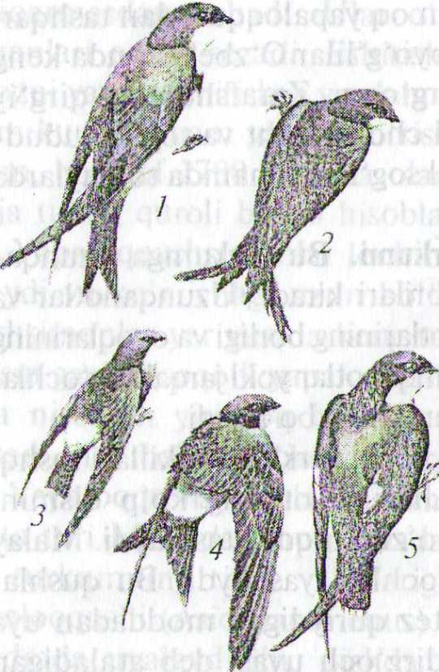

157-rasm. Uzunqanotlar:

1 — salangan jarqaldirg'och;

2 — qora uziuiqanot;

3 — kichik uzunqanot;

4 — oqbel uzunqanot;

5 — ignadum uzunqanot.

orientirlash xususiyatiga ega. Bu qush­lar so'lagi bilan uya qurganida, juda uzoq, ya'ni 40 kun davomida quradi. Asl uzunqanotlar oilasidan 5 ta turi: ignadum uzunqanot (Himndapus cau-dacutus), qora uzunqanot (Apus apus), oq qorinli uzunqanot (Apus melba), kichik uzunqanot (Apus affinis) va oqbel uzunqanot (Apus pacificus) respublikamizda uchraydi. Ular mart oylarida uchib kela boshlaydi. Hasha­rotlarni yo'q qilib qishloq xaSjaligiga foyda keltiradi.

Kolibrilar kenja turkumiga du-nyodagi eng mayda qushlar kirib, og'irligi 2 g dan 20 g gadaa va uzunligi 1,7 sm dan 21,6 sm gacha boradigj ularning eng yfrigi qaldirg'ochday keladi. Bu kenja jjprkumga 1 ta kolibrilar oilasi va 320 ga yaqin tur kiradi. Asosan Janubiy va Markaziy Amerikada tarqalgan, qanoti yaxshi rivojlangan,! shuning uchun yaxshi ucha oladij Tumshug'i uzun, ingichka, biroz uchi qayrilgan, muskulli tili nayga aylangan, gul nektarini so*rib olishga moslashgan. Kolihrihno'rmondai va yirik butazorlarda yashaydi. Ular o'siniiiklaming nektari btl^n oziqe lanadi. O'simliklarni changlatib foydaikeltiradi.

Mayda hasharotlar bilan ham oziqlanadi. Uyasi daraxtda bo'lib, vazni 0,2 g keladigan 1-2 ta tuxum qo'yadi. Bir yilda 2—3 martai tuxum qo'yadi. Tuxum ini 14—19 kun bosadi, jo'jasi bir oydan keyidj uchirma bo'ladi. Tuxuffldan chiqqan jo'jasi ojiz, nochor bo'ladi.), Kolibrilar juda tez uchadi, sekundiga 20-25 va hatto 50 marta qanoi qoqib, havoda muallaq tura oladi. Ularning yuragi oshqozonidan 3» marta katta. Tana harorati doimiy emas. Tungi sovuqdajtana haroraM + 17 +21°C gacha tushib, karaxt holatda bo'ladi. Rangi juda ochiq va>| yaltiroq. Kolibrijar guldan nektar so'rganida havoda bir joyda muallaq uchib turadi. Ko'p vaqtini havoda uchib o'tkazadi. Yerda yurolmaydil Qizilishtonsinionlar (Piciformes) turkumi. Bu turkumga, asosan qizilishtonlar (Picidae) bilan tukanlar (Rhamphastidae) oilalari kiradi

Ular jish bolali qushlar bo'lib, tumshuqlari juda qattiq va o'tkir, oyoqlari qisqa, barmoqlarining ikkitasi oldinga va ikkitasi orqa tomonga qayrilgan. Daraxtlarda o'rmalab yurishga yaxshi layoqatlangan, barmoqlari uzun, tirnoqlari qayrilgan.

Qizilishtonlar (Picidae) oilasi vakillarining tumshug'i iskanaga o'xshash to'g'ri, o'tkir bo'ladi. Tana uzunligi 8 sm dan 50 sm gacha boradi. Qizilishtonlar, asosan daraxtda yashaydi. Dumi prujina vazifasini o'taydigan elastik patlardan tuzilgan. Oyog'i kalta, barmoqlari o'tkir tirhoqli. Dum patlarining o'tkirligi tufayli daraxtda turganida tayanch vazifasini bajaradi. Ko'pchiligi baquvvat iskanaga o'xshash uchli tumshug'i va dum patlari yordamida daraxtga o'rmalab chiqib oziq izlaydi. Tili juda uzun, uchi sanchib oladigan igna yoki to'g'nag'ichga o'xshaydi. Uyasi daraxtda bo'ladi, 3—7 ta tuxum qo'yadi. Tuxum bosishda erkagi va urg'ochisi galma-galdan qatnashadi. Qizilishtonlar oilasiga 400 ta tur kiradi. MDH o'rmonlarida, tog' va jarliklarda qizilishtonlarning 14 ta turi uchraydi. Foydali qushlardan hisoblanadi, zararli hasharotlarni yo'q qilib, tog' va o'rmonlarni qo'riqlaydi. Daraxt po'stlog'i ostidagi hasharotlar va ularning lichinkalari bilan oziqlanadi, monogam. Qizilishtonlarning qanotlari ola va dumining tagi och qizil rangda bo'lganligi uchun qizilishton deyiladi.

Qizilishtonlarning tipik vakillariga katta ola qizilishton (Dendrocopus major), kichik ola qizilishton (D.minoirf), qora qizilishton (Dryocopus martius), oqqanot qizilishton (D. leucopterus), dumlari yumshoq patli burma-bo'yin qizilishton (Junx torquilla) kiradi. O'zbekistonda qizilish-lonlarning 2 ta turi, ya'ni oqqanotli qizilishton va dumlari yumshoq patli burmabo'yin qizilishton keng tarqalgan.

Tukanlar (Rhamphastidae) oilasi vakillari Janubiy va Markaziy Amerikadagi o'rmonlarda yashaydi. Ularni 37 ta turi bor. Bu qushlarning pati chiroyli rang-barang bo'lib, zebu-ziynat uchun ishlatiladi. Tumshu-BHjuda katta hajmli, uning chetlarida tishchalari bo'ladi. Tukanlar mcvalar bilan, qisman umurtqasiz hayvonlar bilan oziqlanadi. Ba'zan qushlarning tuxumini ham yeydi. Uyasini daraxtga quradi.

Ko'kqarg'asimonlar (Coraciiformes) turkumi. Bu turkumga tashqi ko'rinishi va ekologik hususiyatlari bilan farq qiluvchi turli-tuman qushlar kiradi. Ular tropik va o'rta mintaqalarda tarqalgan. Ranglari yorqin ochiq. Daraxt va yer kovaklarida uya quradi. MDHda 3 ta oilasi, ya'ni kurkunakiar, ko'kqarg'alar va ko'ktarg'oqlar oilalari vakillari uchraiydi. Bu turkumga 200 ga yaqin tur kiradi. MDHda 11 ta turi, shu jumladan, O'zbekistonda 4 ta turi uchraydi (158-rasm).

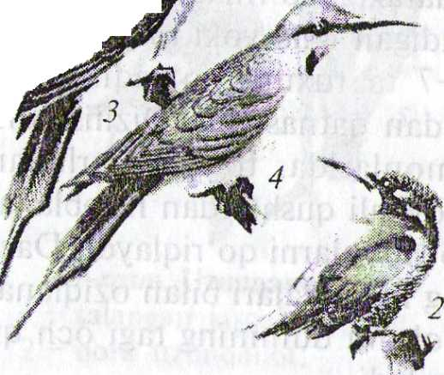158-rasm. Ko'kqarg'asimonlar:

1 — ko'kqarg'a; 2 - oddiy ko'k-targ'oq; 3 — tillarang (bo'zdoq) kur-kanak; 4 — ko'k (bo'zdoq) kurkanak; 5 — sassiqpopishak.

Ko'kqarg'alar (Coracidae) oilasining vakillari ko'proq zag'chalarga o'xshaydi. Ko'kqarg'alarning o4kir va keng tumshug'ining uchki qismi ilmoqqa o'xshab qayrilgan. Patrangi qo'ng'ir va qizg'ish aralash yashil-zangori rangda. Uchganda baland ovoz chiqaradi. Ko'kqarg'alar oila­sining 11 ta turi bor. Ular Janubiy Yevropa, Afrika, Osiyo va Avstraliyada tarqalgan. O'zbekistonda oddiy ko'kqarg'a (Coracias garrulus) hamma joyda uchraydi.

Ko'kqarg'aning tana uzunligi o'rtacha 34 sm. Uchib ketuvchi qush, Afrikada qishlaydi. Ular deyarli hasharotlar bilan, ba'zan mayda kaltakesaklar va kemiruvchilar bilan oziqlanadi. Bu qushlar ko'plab jar yoqalarida uchraydi. Uyasini jarlardagi kovaklarga, quduq devorlarigaji daraxt va devor kovaklariga quradi. May oyining oxirlarida 4—6 ta( tuxum qo'yadi. Tuxumdan chiqqan jo'jalarini erkagi bilan urg'ochisi birgalashib boqadi. Ko'kqarg'a buzoqboshi, qo'ng'iz, chigirtka kabi hasharotlar bilan oziqlanadi. Ko'kqarg'alar qishloq xo'jaligiga kattd foyda keltiradi. Jish bolali, tuxumini 18—19 kun bosadi.

Kurkunaklar (Meropidae) oilasi vakillari o'rmonlarda va suv) bo'ylarida yashaydi. Bu qushlar tiniq, ochiq rangii mayda qush bo'lib, tumshug'i uzun, qanotlari o'tkir bo'lishi bilan xarakterlanadi. Tantf uzunligi 15—35 sm. 25 ta turi bor. Ular Yevropa, Osiyo, Afrika va Avstraliyaning tropik mintaqalarida tarqalgan. Hasharotlar bilan oziq­lanadi. MDHda, shu jumladan, O'zbekistonda tilla rang kurkunak (Merops apiaster) va ko'k kurkunak (Merops superciliosus) uchraydi. Ular iyul-avgust oylarida gala-gala bo'lib uchib yuradi. Oktabrda janubiy Afrikaga uchib ketadi.

Kurkunaklar chiroyli qush, orqasi va tomog'ini patlari ochiq sariqligi, ko'kragidagi qora yo'li, och yashil-ko'k qorni va qoramtir qanotlari yaxshi ko'rinib turadi.

Kurkunaklar to'lqinsimon, ya'ni qaldirg'ochga o'xshab uchadi va ozuqasini ham havoda ovlaydi. Uyalarini jarliklarga, tepaliklarning yopiq yon bag'irlariga quradi. Mayning o'rtalarida 5—6 tadan tuxum qo'yadi. Tilla rang kurkunaklar asalarilarni yeb zarar keltiradi.

Ko'ktarg'oqlar (Alcedinidae) oilasi vakillari o'rmonda daryo va ariq qirg'oqlarida uchraydigan mayda qushlar. Tanasining uzunligi 10— 45 sm, boshi katta, bo'yni kalta, tumshug'i uzun, dumi kalta, qanotlarida va bo'ynida mayda dog'lari bo'ladi. Oyoqlari juda kalta. Ko'ktarg'oqlar oilasiga 88 ta tur kiradi. MDHda 6 ta turi, jumladan, O'zbekistonda 1 ta turi uchraydi. Yer yuzining qutbga yaqin hududlaridan tashqari hamma joylarda tarqalgan, ayniqsa, Osiyo va Afrikaning tropik qismida lurlari xilma-xil. Ko'pchilik turlari ozig'ini (hasharotlar, kemiruvchilar) quruqlikdan, ayrim turlari suvdan (baliq, hasharotlar) tutadi.

May oyining boshlarida suv bo'yida lyoss tuproqli jarliklarga, termitlar uyasiga va daraxtlarga uya quradi. 2—7 ta dan tuxum qo'yadi. Tuxumini 21 kun bosadi. Tipik vakili havorang ko'ktarg'oq (Alcedo atthis) hisoblanadi. O'zbekistonda havorang ko'ktarg'oq barcha daryo va ariqlar bo'yida uya quradi. Uning uzunligi 16,5 sm, orqa tomoni ko'k-yashil,

I yaltiroq, oyoqlari qizil. JarJWdardagi uyasiga 6—7 ta tuxum qo'yadi. Sassiqpopishaklar (Upupidae) oilasiga bitta chug'urchuqdan kichik-

I roq boshida (ensasida) kattakon kokilli toji, uzun, ingichka, biroz pastga qayrilgan tumshug'i bo'lgan oddiy sassiqpopishak (Upupa epops) kiradi.

**I**

U, asosan yerda, daraxtda, tog' etaklari va tog'larda 2000 m gacha balandlikda uchraydi. Yevropa, Osiyo va Afrikada tarqalgan. Qishlash Uchun shimoliy hududlardan janubga uchib ketadi. O'zbekistonga mart oyining boshlarida uchib keladi. Sentabr-oktabrda uchib ketadi. Up-Up-Up-up lab ovoz chiqarib sayraydi. Sassiqpopishakning qanoti oq qora yo'l-yo'l, sarg'ish jigarrang. Urchish davrida bu qushlar juft-lull bo'lib yashaydi. Tanasining uzunligi o'rtacha 28 sm, vazni 70 g keladi.

Aprelning boshlarida eski daraxtlar kovagiga, bo'g'ot tagiga, devor yorig'iga 4—6 ta tuxum qo'yadi. Tuxumlari yumaloq, sutga o'xshash oq bo'lib, kulrang, ko'kimtir yoki sarg'ish g'ubori bor.

Tuxumini urg'ochisi bosib yotadi, erkagi esa urg'ochisini bu vaqtda boqadi. Inkubatsiya davri 15—20 kun. Uyasida ivirsiq, <tashlandiqlar, tezak to'lib yotadi. Sassiqpopishaklar dumg'aza bezidan ham sassiq qoramtir suyuqlik chiqaradi, bu esa ularni dushmandan saqlaydi. Sassiq­popishaklar hasharotlardan, asosan qo'ng'izlar, buzoqboshi, chigirtka, pashsha va boshqa zararkunandalarni yo'q qilib foyda keltiradi. O'ljasini yutish uchun uni yuqoriga irg'itib, so'ngra tumshug'ini ochib tutib oladi.

Karkidon qushlar (Bucerotidae) oilasi^ham ko'kqarg'asimonlar turkumga kirib, ular Osiyo va Afrikaning tropik o'rmonlarida yashaydi. Tumshug'i keskin pastga egilganligi va tumshug'ining ustida katta shoxsimon o'simtasi borligi uchun karkidon qush deb nom berilgan. Tanasining uzunligi 50 sm dan 165 sm gacha, vazni esa 15 g dan 4 kg gacha boradi. Karkidon qushlarning dumi uzun, barmoqlari bir-biriga birikkan. 45 ta turi bor. Ho'l mevalar va hasharotlar bilan oziqlanadi. Daraxt kovagiga uya quradi. Uyasiga 1—5 ta tuxum qo'yadi, tuxumini urg'ochisi bosib yotadi. Inkubatsiya davri 1 oy. Erkagi uya teshigini loy bilan shuvab qo'yadi, uyasida ozroq teshik qoldirib, erkagi shu teshik orqali urg'ochisini va tuxumdan chiqqan jo'jalarini boqadi. Bu jarayon 3 haftacha davom etadi. Tipik vakillaridan biri ikki shoxli kalao (Buceros bicirnis) hisoblanadi.

Tinamular, ya'ni yashirin dumlilar (Tinamiformes) turkumi. Bu turkuin vakillarining tashqi ko'rinishi ko'kraktojsiz qushlarga va tovuqsi-monlarga o'xshaydi. Tana uzunligi 20—53 sm va massasi 0,4—1 kg atrofida bo'ladi. Tinamular Janubiy Amerikada butalar va o'rmonlarda yashaydi. Qanoti yaxshi rivojlanmagan kalta va keng. Dumi juda kalta, patlari orasiga yashiringan. Oyoqlari baquwat. Tinamular turkumiga 1 ta oila, 9 ta avlod va 45 ta tur kiradi. O'simliklar urug'i, mevalar va husharotlar bilan fkiqlanadi. Nasi uchun, asosan erkagi g'amxo'rlik qiladi. Urg'ochisi bir necha erkaklari orqali ko'payadi, ya'ni ko'payishi poliandriya shaklida bo'ladi. Jo'ja bolali qush. Tipik vakiliga qo'ng'ir tinamu (Rhynchotus rufescens) kiradi. ,

Chumchuqsimonlar (Passeriformes) turkumi. Bu turkumga 5000 dan ortiq tur kirib, hozirgi yashab turgan qushlar turining yarmidanf ko'pini tashkil etadi. O'zbekistoda 110 ga yaqin turlari uchraydi. Chum-chuqsimonlarning hajmi va tuzilishi turlicha, eng kichik vakili korolyok (chittaklarning bir turi)ning og'irligi 5—6 g, eng yirik vakili qarg'aning og'irligi esa 1100-1600 g gacha va tanasining uzunligi 9,5 sm dan (korolyok) 70 sm gacha (quzg'un) boradi. Erkaklari yirikroq bo'ladi. Chumchuqsimonlarning ko'pchilik turlari, asosan o'rmonlarda va butazorlarda, o'simliklar ko'p bo'Igan joylarda yashaydi. Ularning orasida haqiqiy suvda yashaydiganlari yo'q. Bu qushlar hasharotlar, donlar, mevalar va mayda ketniruvilar bilan oziqlanadi. Barcha chumchuqsimonlar monogam, jish bolali va ular uya qurib yashaydi. Ko'pchiligi bir yilda 2 marta urchiydi va 4-8 tadan tuxum qo'yadi. Chumchuqsimonlar turkumi 3 ta kenja turkumga bo'linadi:

1. Qichqiruvchi chumchuqsimonlar (Clamatores) kenja turkumi.
2. Soxta sayrovchi chumchuqsimonlar (Menurae) kenja turkumi.

3. Sayrovchi chumchuqsimonlar (Oscines yoki Passares) kenja  
turkumi.

Qichqiruvchi chumchuqsimonlar kenja turkumining vakillari primitiv tuzilgan bo'lib, tovush chiqaruvchi pastki hiqildoq muskullari 2 juftdan oshmaydi. Bu kenja turkumning 11 ta oilasi va 1000 dan ortiq turi bor. Ular, asosan Janubiy Amerikada, ayrim turlari Shimoliy Amerikada va Sharqiy yarimsharning tropik mintaqalarida uchraydi. Tipik vakili tosh tovuq.

Soxta sayrovchi chumchuqsimonlar kenja turkumiga 4 ta tur kirib. ular Avstraliyada tarqalgan. Soxta sayrovchi chumchuqsimonlarning tovush chiqaruvchi pastki hiqildoq muskullari sayrovchi cfoumchuqsi-monlarnikiga nisbatan sust rivojlangan. Soxta sayrovchi chum-

schuqsimonlarning asosiy oilasiga lira qushlar (Menuridae) kiradi.

Sayrovchi chumchuqsimonlar kenja turkumiga 4000 dan ortiq tur,

f52 tadan 70 tagacha oila va 1000 ga yaqin avlodlar kiradi. Yer yuzida keng tarqalgan. MDHda 330 ta turi uchraydi va ularning barchasi Miyrovchi chumchuqsimonlar kenja turkumiga kiradi. Bu qushlarning

fflvush apparati to'liq rivojlangan, tovush chiqarish muskullari 5—7

Juft bo'ladi.

Sayrovchi chumchuqsimonlar kenja turkumining asosiy oilalariga: fcp'rg'aylar, qaldirg'ochlar, jiblajibonlar, qorayaloqlar, qarg'alafjjfi fk)||aklar, pashshaxo'rlar, qarqunoqlar, chug'urchuqlar, vyuroklar, flflrg'aldoqlar, shaqshaqlar, nektarchilar, to'qimachilar, jannatqushlar Vn boshqa chumchuqsimonlarni kiritish mumkin. Sayrovchi chumchuq-limonlar kenja turkumining eng muhim oilalari to'g'risidagi qisqacha ma'kimollar quyida keltiriladi.

To'rg'aylar (Alaudidae) oilasiga kiruvchi qushlar kichik hajmda bo'lib, cho'l va sahrolarda yashaydi. Tana uzunligi 12—23 sm, qanoti uzun, rangi chumchuqqa o'xshash xira bo'lib, orqa barmog'ida uzun va to'g'ri tirnog'i bo'ladi. Havoda ovoz chiqarib uchadi. Keng tarqalgan, 75 ta turi bor. O'zbekistonda 14 ta turi uchraydi. Don va hasharotlar bilan oziqlanadi. Foydali qush.

O'zbekistonda so'fito'rg'ay, cho'l to'rg'ayi, dala to'rg'ayi, kichik to'rg'ay, ingichka tumshuqli to'rg'ay, kulrang to'rg'ay, qora to'rg'ay, oqqanotli to'rg'ay, dasht to'rg'ayi, shoxli to'rg'ay, kalta barmoqli to'rg'ay, qo'shxolli to'rg'ay kabi turlari keng tarqalgan.

Qaldirg'ochlar (Hirundinidae) oilasiga yaxshi ucha oladigan hasharotxo'r qushlar kirib, ular hasharotlarni havoda tutib yeydi. Qaldirg'ochlar tana uzunligi 10-23 sm, 79 ta turi bor. MDHda va shu jumladan, O'zbekistonda 7 ta turi uchraydi. Ular uzoq va tez uchishga moslashgan. Oyoqlari kalta, yerda yaxshi yurolmaydi. Suv ustida past uchib, suv ichadi va cho'miladi. Afrika va Antarktidadan tashqari barcha hududlarda tarqalgan. Bu oilaning eng muhim vakillariga shahar qaldirg'ochi, qishloq qaldirg'ochi, qirg'oq qaldirg'ochi, kichik qaldirg'och, tuya qaldirg'och, tog' qaldirg'ochi kiradi.

Qaldirg'ochlarning qanoti uzun, o'tkir uchli va dumi uzun bo'ladi. O'zbekistonga mart oyining o'rtalarida kelib, sentabr oyida uchib ketadi. Eski uyasiga birinchi bo'lib erkagi kiradi. Ko'p qaldirg'ochlar qaytib kelganda eski uyasi butun turgan bo'lsada uni egallamaydi, aksincha yangisini quradi. Uyasining yuqori qismi ochiq bo'ladi, 3—7 ta tuxum qo'yadi. Tuxumini ikkala jins navbatlashib bosadi. Qaldirg'ochlar yoz bo'yi har xil hasharotlar, ya'ni turli kassalik tarqatuvchi chivinlar, qo'ng'izlar va kapalaklarni yo'q qilib foyda keltiradi.

Jiblajibonlar (Matacillidae) oilasi vakillari cho'l va tog'larda tarqal­gan kichik hajmdagi qushlar bo'lib, dumi uzun. Bu oila vakillarining tana uzunligi 12—22 sm. Oyoqlari ingichka va uzunyyerda yaxshi harakatlanadi 57 ta turi bor. Yer yuzida keng tarqalgan. MDHda 16 ta va shu jumladan, O'zbekistonda 15 ta turi uchraydi. Bu oilaning vakillariga oq jiblajibon, tog' jiblajiboni, sariqboshli jiblajibon, sariq peshonali jiblajibon va sariq jiblajibonlar kiradi (159-rasm).

Oq jiblajibon haydalgan yerlarda, daryo qirg'oqlarida va ko'llarning atrofida uchraydi. Jiblajibonlar O'zbekistonga mart oyida uchib keladi. Ba'zan oq jiblajibonlar O'rta Osiyoda qishlab qolaUi. Jiblajibonlar vataniga uchib borgandan so'ng Juft-juft bo'lib yashaydi, ammo uya qurishga shoshilmaydi. 20—40 kundan so'ng toshlar orasiga, arte qirg'oqlariga, bino va daraxtlarning yerdan baland bo'lmagan qismiga uya qurishga kirishadi. Apreldan boshlab 2—7 ta tuxum qo'yadi^

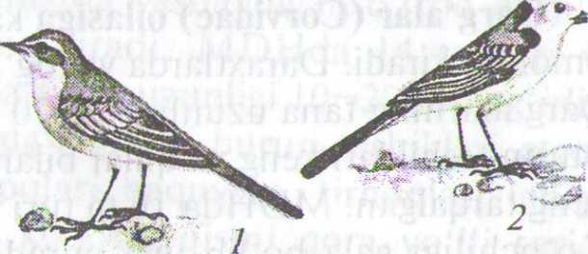

Tuxumini, asosan urg'ochisi bosa­di. Jiblajibonlar zararkunanda hasharotlarni yo'q qilib, qishloq xo'jaligiga foyda keltiradi.

Qarqunoqlar (Laniidae) oilasi vakillari o'rtacha va mayda qush­lar bo'lib, o'rmonlarda, buta-zorlarda yashaydi. Bu qushlarning xarakterli belgisi tumshug'i biroz ilgaksimon, ustki qismida kesigi bor. Tana uzunligi 16—36 sm, dumi uzun, ingichka. 72 ta turi bor. Shimoliy Amerika, Afrika va Osiyoda tarqalgan. MDHda 11 ta (uri, shu jumladan, O'zbekistonda |Д ta turi uchraydi. Bu qushlar sichqon va boshqa mayda kemiruvchilar, mayda qushlar va hasharotlarni tutib yeydi. Qarqu-noqlarning qiziq bir xususiyati bor. Ular kaltakesak, sichqon kabi Og'izlariga sig'maydigan katta o'ljalarini uyasining atrofidagi .daraxtlarning quruq shoxlari uchi-ja ilib qo'yadi.

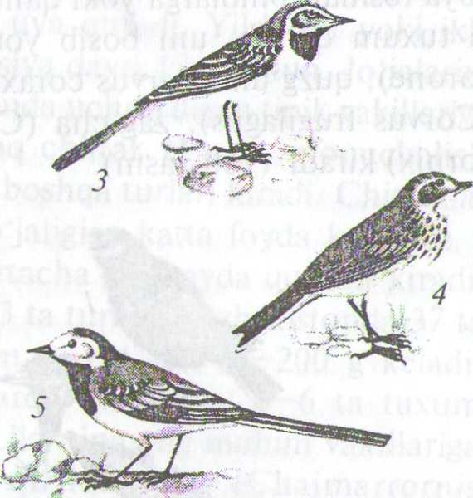

159-rasm. Jiblajibonlar:

1 — sariq jiblajibon; 2 — sariqbosh jiblajibon; 3 — tog'jiblajiboni; 4 — cho'l jiblajiboni; 5 — oq jiblajibon.

Kerak bo'lganda shu qurib qolgan hayvonlar bilan oziqlanadi. Tipik [Vakillariga qorapeshonali qarqunoq (Lanius minor), uzun dumli Barqunoq (L.schach), olato'g'onoq (L.collurio), kulrang qarqunoq (Lexubitor) kiradi.

Chug'urchuqlar (Sturnidae) oilasi vakillari siyrak daraxtli o'rmon­larda, cho'llarda, tog' etaklarida, bog' va dalalarda uchraydi. Ular o'z OZig'ini yerdan topadi. Tosh ustiga, daraxt yoriqlariga uya quradi. Дапа uzunligi 17-45 sm, vazni 50-100 g. Oyoqlari baquwat. Yerda va paraxtda harakatlanishga yaxshi moslashgan. Yevropa, Osiyo, Afrika ya Avstraliyada tarqalgan. 110 ta turi bor. MDHda 6 ta turi va O'zbekis-jtonda 3 ta turi uchraydi. O'zbekistonda chug'urchuq (Sturnus vulgaris), loch (S.roseus) va mayna (Acridotheres tristis) uchraydi. Bu qushlar foydali, ular zararkunanda hasharotlar bilan oziqlanadi. 4—6 ta tuxum Qo'yadi, inkubatsiya davri 15—18 kun.

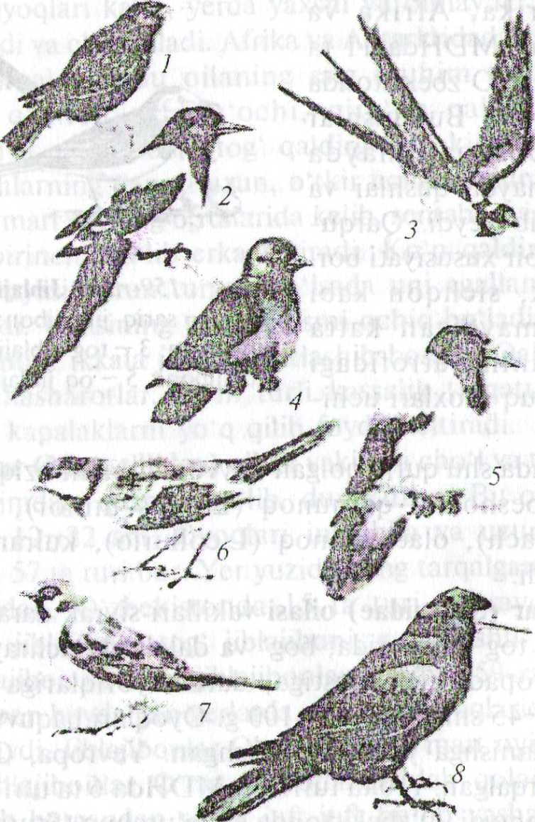

160-rasm. Chumchuqsiiuonlar turkumi vakillari:

1 — chug'urchiq; 2 — hakka; 3 — qishloq qaldirg'ochi; 4 — ola qarg'a; 5 — zag'chaj 6 — chittak; 7 — uy chumchug'i; 8 — qora qarg'a.

Qarg'alar (Corvidae) oilasiga katta va o'rtacha hajmdagi chumchuq-simonlar kiradi. Daraxtlarda va togiarda yashaydi. Qarg'alar hammaxo'r. Qarg'alarning tana uzunligi 18-70 sm, tumshug'i va oyoqlari baquwat. Burun teshiklari keng va qillar bilan to'silgan. 104 ta turi bor. Yer yuzida keng tarqalgan. MDHda 16 ta turi va O'zbekistonda 11 ta turi uchraydi. Ko'pchiligi gala bo'lib uya quradi. Uyalarini daraxtlar shoxi, kovagi, qoya toshlar, binolarga yoki qamishlar orasiga quradi. Urg'ochisi 3—10 ta tuxum qo'yib, uni bosib yotadi. Vakillariga qora qarg'a (Corvus corone), quzg'un (Corvus corax), zag'izg'on (Pica pica), go'ng qarg'a (Corvus frugilagus), zag'cha (Corvus monedula), ola qarg'a (Corvus cornix) kiradi (160-rasm).

Chittaklar (Paridae) oilasiga daraxtda yashaydigan o'troq qushlar kiradi. Chittaklar oilasiga 65 ta tur kiradi. MDHda 14 ta turi va O'zbekisontda 5 taturi uchraydi. Tanasining uzunligi 10—20 sm, og'irligi 7—25 g keladi. Konussimon tumshug'i qisqa, burun teshiklari atrofi qilsimon parlar bilan o'ralgan. Oyoqlari baquwat, tirnoqlari ichiga qaysralgan. Tomog4 va boshi qora, ko'krak qismi qora yo'lli sariq, tanasining orqasi, qorni va yon tomonlari sarg'ish-ko'kimtir. Chittakl№ daowt feovaklari va shox-shabbalariga uya quradi. Yilda bir yoki ikki marta 3—16 ta tuxum qo'yadi. Inkubatsiya davri 12—13 kun. Jo'jalarini ikkalp Jins birgalikda boqadi. O'zbekistonda uchraydigan tipik vakillariga inuya (Remiz pendulinus), sariq tomoq chittak (Parus rufonuchalis), Buxoro chittagi (Parus bocharensis) va boshqa turlari kiradi. Chittaklar hasharotlar Mian oziqlanib, qishloq xo'jaljgiga katta foyda keltiradi.

Sliaqshaqlar (Turdidae) oilasiga o'rtacha va mayda qushlar kiradi. [300 ,taga yaqin turi ma'km. MDHda 53 taturi va O'zbekistonda 37 ta turi uchraydi. Tana uzunligi 10—40 $m, vazni esa 10—200 g keladi. Antarktidadan tasfaqari hamma qit'alarda tarqalgan. 1—6 ta tuxum qo'yadi, inkubatsiya davri 12—15 lain. Ularning eng muhim vakillariga olashaqshaq (Zoothera dauma), suv qizijflpyrug'i ^Jiaimarrornis Mcucocephala), qora sirchiumchuq (Saxicola caprata)., oddiy bulbul (Lus-cinia pectorals) va boshqalar kirad|. Ko'proq erkaklari ya>®hi sayraydi. [Daraxtlarga, yerga va g'orlarga uya quradi.

To'qimachilar (Passeridae) oilasining vakillari tropik щ subtropik-Inrda yashaydigan mayda qushlardir. Bu oilaga AfrilQadagi ko'pgina ho'qimachilar kiradi, yaxshi ucha olmaydi. To'qinjachilar oilasi Vakillarining tanasi uzunligi 7—19 sm va vazni 15—100 g $|rofida. 200 gn yaqin turi ma'lum. O'zbekistonda 8 ta turi uchraydi. Ular Yevropa,. Osiyo, Afrika va Avstraliyada tarqalgan. Ko'pchilik turlari Sharqiy Viirimsharning tropik va subtropik hududlarida, daraxt kam bo'lgan Ochiq maydonlarda yashaydi. Yerda sakrab harakat qiladi. Juft-juft yoki koloniya bo'lib, daraxt va butalarga chiroyli uya quradi. Uyasi luili shaklda bo'lib, o'simlik tolalari va barglaridan to'qiydi. Yilda marta 3—6 ta tuxum qo'yadi. Tuxumini 11-12 kun bosadi, tuxumdan chiqqan bolalarini esa 12—20 kun boqadi. To'qimachilar, PtU.vm o'simlik urug'lari, mevalar va hasharotlar bilan oziqlanadi. {DVbckistonda uchraydigan tipik turlariga uy chumchug'i (Passer loilicsticus), Hind chumchug'i (Passer indicus), dala chumchug'i I«' iv.cr montanus), cho'l chumchug'i (Passer simplex) va boshqalar

Jannatqushlar (Paradisaeidae) oilasining vakillari Avstraliya va uning atrofidagi orollarda ayniqsa, Yangi Gvineya o'rmonlarida ko'p tarqalgan. Jannatqushlarning pati juda chiroyli va yaltiroq bo'lganligi uchun ular jannatqushi deyiladi. JannatqushlamJng hajmi qorayaloqdan quzg'ungacha kattalikda bo'ladi. Uzunligi 14 sm dan 100 sm gacha boradi. Ayrim turlarining dum patlari juda uzun bo'ladi. Urchish davrida erkak jannatqush daraxt shoxiga qo'nib, boshini pastga egib, baland tovush chiqarib sayraydi va tebrana boshlaydi. Tebranishini tobora tezlashtirib, qanot va qoplag'ich patlarini keng yoyadi va keyin asta-sekin tushiradi. Bunday harakat bir necha marta takrorlanadi. Erkak jannatqushlar urg'ochisini shunday harakatlar bilan o'ziga jalb qiladi. Ular uyasini daraxtning baland shoxlariga fcosasimon ф\Ъ quradi va uyasiga 1—2 ta tmxum qo'yadi. Bu oilaning 43 ta turi bor. Ko'pchiligi poligam. Asosiy vakillariga qirol jannatqushi (Gteinnurus regius), kichik jannatqush (Paradisaea mirlor), papuas jannatqushi, oltin patli jannate qush, yoqali jannatqushy'oddiy jannatqush, pashshatutar jannatqush, bokira jannatqush va boshqa turlari kiradi.

Jannat qushlar hammaxof£ Ularning patlari bosh kiyim va kiyim-kechaklarni bezashda ishlatiladi. 9 ta turi Halqaro «QiziI kitob»ga kiritilgan.

Dehqonchumchuqlar (Emberizidae) oilasi vakillarining tanasi uzunligi 12,5—20 sm, tumshug'i konussimon o'tkir, ba'zan yo'g'onlashgan ustki va ostki kesuvchi qirralari ichiga bukilgan. 317 ta turi bor. Amerikada ko'p uchraydi. Ochiq joylarda yashaydi. MDHda 27 ta turi va O'zbekis­tonda 16 ta turi uchraydi. Dehqonchumchuqlar juda yoqimli sayraydi,* Yerda uya quradi. 2—6 ta tuxum qo'yadi. O'simliklar urug'i va hasha­rotlar bilan oziqlanadi. Ko'pchilik turlari asosan qushlar uchib o'tadigart erta bahor va kuz faslida uchrashi sababli dehqonchumchuqlar deyiladi.^ Tipik vakillariga tariqxo'r dehqonchumchuq (Emberiza calandra), oddiy1 dehqonchumchuq (Emberiza cinirella), tog' dehqonchumchug'i (Emberiza cia), to'qay dehqonchumchug'i (Emberiza schoeniclusjj vahimaqush (Emberiza rustica), bog' dehqonchumchug'i (Emberie hortulana) va boshqalar kiradi.

Moyqutlar (Sylviidae) oilasi vakillarining tana uzunligi 10—12 sm atrofida. Patlari xira kulrang, qo'ng'ir yoki yashil tusda bo'ladi. 240 grt yaqin turi ma'lum. MDHda 54 ta turi va O'zbekistonda 36 ta turi uchraydi. Yevropa, Osiyo, Afrika, ayrim turlari Avstraliyada tarqalgartl O'rmon, butazor, bog'lar, qamishzor va dashtlarda yashaydtl Hasharotlar va mevalar bilan oziqlanadi. 3—12 ta tuxum qo'yadi. Tipik vakillariga to'qay chumchug'i (Cettia cetti), Hind to'qay chumchug'i (Acrocephalus agricola), bog' to'qay chumchug'i (Acrocephalus dumetorum), sayroqi moyqut (Sylvia hortensis), kulrang moyqut (Sylvia communis), cho'l moyquti (Sylvia nana), jiq-jiq (Scotocersa inguieta) va boshqalar kiradi.

I пвШШюшь V.3. QUSHLARNING EKOLOGIYASI ^t^W' 'Ш

Uniumiy tarqalishi va yashash sharoitlari. Qushlarning havo muhitini egallab faol uchishi, issiqqonlilik, markaziy nerv sistemasining yuksak darajada rivojlanganligiitllarning yer yuzida keng tarqalishi uchun juda katta imkoniyat bergan. Qushlar ingichka daraxt shoxlaridan, borib bo'lmaydigan qoyalardan, bag'ri keng okeanlar ustidan uchib o'tib O'z ozuqasini topadi. Ular oziq qidirib uzoq hududlarga uchib boradi. Shuning uchun qushlarning oziqlanadigan, urchish va dam oladigan I joylari bir-biriga bog'liq bo'lishi shart emas.

Masalan: jarqaldirg'ochlar oziq axtarib 1000 km gacha bo'Igan I masofani uchib o'tadi. Uchish layoqati qushlar uchun doimiy boshpana 0*rnini ham bosadi. Masalan: daraxtlarda dam olib turgan qush xavf [tUg'ilganda darhol uchib ketadi.

Qushlarning ucha olish xususiyatidan tashqari, ulardagi moddalar tlmashinuvining kuchli rivojlanganligi va tana haroratining yuqori bo'lishi ham ularning keng tarqalishiga sabab bo'ladi. Qushlar 8500 m baland-llklarda, tog' cho'qqilarida, qurib qaqrab yotgan cho'l-sahrolarda, okcanlarda ham uchraydi. Qushlarning yashash sharoitlari qancha xilma-Xil bo'lsa, ularning turi shunchalik ko'p bo'ladi. Turli qushlarning vertikal tarqalishi ham xilma-xil. Masalan: Yangi Gvineyada kazuarlar dengiz Wthidan 2000 m balandljkka ko'tariladi.

Qumoylar va tasqaralar 7000 m balandlikda uchratilgan, kolibrilar hum 4550 m balandlikda ucha oladi. Baliqchilar va chigirtkalar 4700 m bnlandlikda uchraydi. Pingvinlar, gagalar, qoravoylar oziq tutish uchun JO m gacha chuqurlikka suvga sho'ng'ishi mumkin. Xullas, qushlar yer Vii/ida keng tarqalgan, ya'ni ular Janubiy qutbdan tortib, pingvinlar Huhaydigan Shimoliy qutbgacha kirib boradi. Masalan: Frans-Iosif Verlarida (8Г5' shimoliy kenglikda) 8 tur qush uya quradi. Grant yerida • va 83° shimoliy kenglikda) kichik gagarka, tupik, baliqchilarning 3 In luri va kayralar uchratilgan hamda oq yapaloqqush, qutb kuropatkasi, Muitochka, loyxo'raklarning ayrim turlari, chigirtchi, gaga, qora kazarka-: "Ming uya qurishi aniqlangan.

Qushlarning ko'pchilik tttriari, ya'ni 80%, asosan tropik mintaqalarda yashaydi; shimolga va janubga qarab borilgan sari ularning turlari kamayib boradi. Shuningdek, qushlarning turlari o'rmoitlarda ko'p bo'lsa, cho'l va tundraga borgan sari kamayib boradi. Masalan: Rossiya Federatsiyasining Arxangelsk viloyatiga qarashli hududlarda va O'rta Osiyo cho'llarida (Qizilqum, Qoraqum) 60 ga yaqin qushlar turi uya quradi. Umuman, qu^j^rning har xil sharoitga yashashga moslanishi ularning tuzilishi va hayot kechirishiga ta'sir ko'rsatadi. Shuning uchun ham turli qushlar ayrim chegaralangan hududlardagina yashay oladi.

Uchish qushlar ekologiyasida katta ahamyatga ega. Faqat pingvinlar va ko'kraktojsizlar katta turkumlarining vakillarigina haqiqiy uchish layoqatini yo'qotgan. Ukki, to'ti, suvmoshaklarning ayrim turlari, qanot-siz gagarka, dront va pustinilik degan kaptar turlari ham ucholmaydi.

M^fkimki, qushlarda asosiy uchish organi ularning qanotlari hisobla­nadi. Qushlarning uchish aerodinamikasi ancha murakkab va hozirga qadar to'liq aniqlanmagan. Uchishning jismoniy asosini shunday xarakterlash mumkin: qanotiningustki tomoni gumbazdek ko'tarilgan, pastki tomoni esa botib kirgan bo'ladi. Natijada qanot ko'tarilganda havo uning ustidan osonlik bilan o'tadi, qanot pastga tushirilganda esa qanot ostida havo girdobsimon harakat qilib, qushni yuqoriga ko'taradi.

Qanotning oldingi cheti ancha yo'g'on (bu yerda suyak, muskul va bir necha qavat patlar joylashgan) va baquwat, orqa cheti esa ingichka va egiluvchan bo'ladi, shuning uchun qanot pastga tushganda, uning shu cheti bir oz yuqoriga ko'tariladi, buning natijasida oldinga qarab ta'sir ko'rsatadigan bosim hosil bo'ladi. Qush havoda o'zini tutib turish bilan birga harakat ham qiladi. Qanotni yuqoriga ko'targanda qoquv patlari ozgina aylanadi va havoni o'tkazadi, shu sababli ko'tarilish uchun kam kuch sarf qilinadi. Qanotning keyingi uchi yuqoriga va keyinga harakat qilishi natijasida qo'shimcha tortish kuchi paydo bo'ladi, qanotning asosiy qismi esa ko'tarilish kuch ini hosil qiladi. Ko'tarilish kuchi uchayotgan qush tanasi va dumini havo aylanib o'tganda ham hosil bo'ladi. Uchish, asosan ikki xil bo'ladi, ya'ni qanot qoqib uchish va parvoz qilib uchish.

Qanot qoqib uchgan vaqtda qush ritmik ravishda qanotini ko'taradi va tushiradi. Uchishning bu turi nihoyatda xilma-xildir. Qanotlarinfr asta-sekin va osoyishta qoqadigan qarg'a, pirillab uchadigan chumchuq, havoda lapillab uchib boradigan kuyka, o'qdek uchadigan qaldirg'och va tikka ko'tarilib uchadigan qirg'ovullar shu usulda uchadi. Qanot qoqib hilpillab uchishning o'ziga xos xili, bu qanotlarini tez qoqib

(hilpillatib), ma'lum vaqt ichida bir joyda havoda uchib turishdir. Baliqchilar, chigirtchilar, miqqiylar shunday uchib, o'ljasini kuzatadi. Kolibrilar ham shu uchishdan foydalanadi.

Parvoz qilib uchish vaqtida qush energiyani tashqaridan oladi, ya'ni harakatlanib turgan havo energiyasidan foydalanadi. Havo harakat qilmaydigan bo'lsa, qush qanot ini yozib turgan paytda tobora pastga tushavergan bo'lar edi. Lekin uning atrofidagi havo yuqori tomon harakat qilganligi uchun qush o'z balandligini saqlab qoladi yoki yanada balandroqqa ko'tariladi. Parvoz qilib uchish ikki xil bo'ladi: statik va dinamik parvoz.

Statik parvoz materiklarning ustida sodir bo'ladi. Landshaftlarning chetida (tog' va tekislik, o'rmon chetlarida) yerning ustki qatlami biroz qizigach, havo oqimi yuqoriga ko'tariladi yoki havo oqimi to'siqlar yuzasidan o'tganda (jar, tog' cho'qqilari) havoga ko'tariladi. Bunday uchishdan foydalanadigan qushlarning qoquv patlari serbar, keyingi uchlari biroz ochiladigan bo'ladi. Parvoz qilib uchishdan yirtqich qush­lar, laylaklar, saqoqushlar foydalanadi. Bu qushlar keng doira hosil qilib asta-sekin yuqoriga ko'tariladi.

Suzish va sho'ng'ish ham juda ko'p qushlarga xos. Suvda yaxshi suzuvchi qushlarning tanasi biroz yalpoq bo'lib, yelka-qorin tomondan ancha siqilgan, bu esa qushga suvda turg'unlik beradi, suyaklarining pnevmatikligi yaxshi rivojlangan, patlari zich va pari ko'proq bo'ladi. Suzganda oyoqlari, asosan orqa tomonda bo'ladi. Pelikanlar, naybu-runlar, qo'ng'irlar, baliqchilar, ko'pchilik g'ozsimonlar haqiqiy suzuvchi qushlar hisoblanadi. Sho'ng'uvchi qushlarning tanasi cho'zilgan va biroz yon tomondan qisilgan bo'ladi. Suyaklarining pnevmatikligi kam. Tana zichligi oshadi. Haqiqiy sho'ng'uvchi qushlarga pingvinlar, qoravoylar, chistiklar, qo'ng'irlar kiradi. Suv qatlamida oyoqlari yordamida harakat qiladi. Sho'ng'uvchi qushlar suv tagida 2—3 minut, pingvinlar esa 7-8 Blinut tura oladi. Bu guruhga havodan sho'ng'ib, suvga inersiya bilan ■ruvchi qushlar ham kiradi. Bunday qushlar suv qatlamidan o'ljasini lUtgach, po'kak singari suv yuzasiga chiqarib tashlanadi. Baliqchilar, baliqchi burgut, oq dumli burgut, ko'ktarg'oqlar shu guruhga kiradi.

Qushlarning uchish tezligi ham har xil qushlarda turlicha bo'ladi. O'imonda yashaydigan kichik chumchuqsimonlar soatiga 25—40 km If/likda uchadi, kaptarning uchish tezligi soatiga 20 km dan — 60 km gmha, ular shu tezlikda 500-600 km masofani bosadi. Lochinlar o'ljasini |ШЫi uchun soatiga 65 km tezlikda uchadi, o'ljasiga yuqoridan pastga • •uhlanganda tezligi soatiga 300—350 km gacha yetadi. O'rdaklar va ko'pgina loyxo'raklarning o'rtacha uchish tezligi soatiga 60-80 km, qaldirg'ochlarniki 40—45 km, qarg'alarniki 25—30 km, qorayaloqlarniki 45 km, chillarniki 40 km, jarqaldirg'ochlarniki 100—120 km ga boradi. Primoryeda yashaydigan tikandumli jarqaldirg'och esa soatiga 170 km tezlikda uchadi.

Harorat ham qushlarga, ayniqsa hasharotxo'r qushlarga katta ta'sir qiladi. Shuning uchun harorat past bo'Igan hududlarda hasharotxo'r qushlar kam uchraydi. Harorat suv va suv bo'yida yashaydigan qushlarga ham ta'sir qiladi. Sovuq harorat da yer va suv muzlaydi, natijada qushlar oziq topa olmaydi. Ular —2 —4 °C gacha sovuqqa chiday oladi. Namlik esa qushlarga kam ta'sir qiladi. Chunki qushlarning terisi va pati ularni namlikdan saqlaydi.

Qushlarning hayotida yorug'lik ham muhim ahamiyatga ega. Shuning uchun ham qushlarning ko'pchilik turlari, asosan kunduzi faol bo'ladi. Yorug'likni ko'p bo'lishi ularga salbiy ta'sir etmaydi. Masalan: shimolda quyosh nurining bir necha oy bo'lmasligi tufayli ko'plab tungi qushlar kunduzi faol hayot kechirishga o'tgan.

Qushlar orasida bir umr suv muhitida va yer ostida yashaydiganlari  
yo'% ф Щ {4

Qushlar hayot kechiradigan joyining xususiyatlariga qarab quyidagi ekologik guruhlarga bo'linadi:

I. Butazor — o'rmon qushlari. II. Botqoq — o'tloq qushlari. III. Suv qushlari. IV. Cho'l (dasht) — sahro qushlari.

I. Butazor — o'rmon qushlari. Bu guruhga ko'pgina tur qushlar kiradi. Ular har xil o'rmon va butazorlarda yashashga moslashgan. Bu qushlar uyalarini daraxt va butalarning shox ayrisiga, daraxt kovaklariga, shox ustiga va novdalar orasiga quradi. Daraxtda yashashga moslashgan qushlarga to'tiqushlar va qizilishtonlarni misol qilib olish mumkin. Ayrim turlari ko'pincha oziqasini yerdan topadi va oziq topish uchun dalalarga uchib boradi (chug'urchuq, shaqshaq, kaptar va boshqa qushlar). O'rmonda yashaydigan karqurlar va qurlar yerga uya quradi.

Butazor — o'rmon qushlari o'z navbatida daraxtga o'rmalab chiquv-chi qushlar va o'rmon qushlari ekologik guruhchalarga bo'linadi.

Daraxtga o'rmalab chiquvchi qushlar o'z ozuqalarini daraxtdan, daraxt shoxlaridan topadi va daraxtlarga, ularning shoxlariga uya quradi. Masalan: arxeopteriks, goatsinning ucholmaydigan jo'jalari, qizilishton-lar, to'tilar va ba'zi chumchuqsimonlar shu guruhchaga kiradi. Qizilish-tonlarning oyoqlari kuchli bo'lib, tirnoqlari qayrilgan. Ularning ikki barmog'i oldinga va ikki barmog'i orqaga qaragan bo'ladi, dumidagi patlari qattiq, mustaftk&m bo'lib, daraxtga dikpshda unga tayamaA va vertical yo'nalishda harakat qdladife To'tilar daraxt sfooxlarMa o^bsqfairi

I

va tumshuqlari yordamida moftirlik bitai o'raialaydi va aylanadi. Вш lUruhchaga kiruvchi qushlar hasharotlar, o'simlik urug'Lari va mevalar Ulan oziqlanadi. Masalan: qizffishtonlar tumshug'i bilan daraxt pofcst-loqlarini teshib, tili yoidamida hasharotlar va ular licbfiftkalari bilan oziqlanadi. Ko'pchiKk chumchuqsimonlar, tovuqnmonfiur va kaptarlar

**E**

Tilmlik urug'lari bilan oziqlanadi. To'tilar, tukanfar, mevaxo'r iptarlarning tumshug'i katta va uzrni bo'lib, mevalarfii- feho'qilr O/iqlanadi. Nektar bilan oziqfenuvchi qushlarga Amerika kolibrilari, Afrika va Janubiy Osiyo nektarchilari kiradi. Bu qushlarning ham lumshug'i katta, lekin ingichka bo'lib, uchi sal pastga qayrilgan bo'ladi. Wfktarchilarning tili nayga o'xshash, nektar so'rishga moslashgan. Daraxtga o'rmalab chiquvchi qushlar, kolibrilarni hisobga olmaganda I |fnxshi flichol maydi.

' O'rmon qushlari guruhchastga kiruvchi qushlar, asosan o'rmonda JfUKhaydi, havoda yaxshi uchadi. Uyasini daraxtga qo'yadi. Bularga |M*hshaxo'rlar misol bo'ladi. Ular havoda uchib ketayotib, hasharotlarni Hilib yeydi. Hasharotlarni tutib yeb, yana daraxt shoxiga qo'nib, ikkinchi i'l|iisint poylaydi. Bu guruhchaga yana karqurlar, qurlar, qorabovurlar Vii nektarchilar kiradi. Bu qushlar o'rmonda hasharotlarni qirib, o'rmon lO'jiillgiga katta foyda keltiradi. Ular yozda mevalar va hasharotlar Ы!ип oziqlanadi. Qishda ovqatini faqat daraxt ustidan topadi. Nektar iB'nivchilar o'simliklarni changlatishda katta ahamiyatga ega.

ill. Botqoq — o'tloq qushlari. Bu guruhga balchiqchilar, tar-tarlar, |nr-qaralar, botqoq tovuqchalari, laylaklar, turnalar, pogonishlar, iMUl/tumshuqlar, qiziloyoqlar kiradi. Ular suv bo'ylaridagi o'tloqlarda, hMqoqliklarda yashaydi va oziqasini yer ustidan topadi, suvda suzol-liydi. Bu guruhga kiruvchi qushlarning oyoqlari, tumshug'i, bo'yni #liti, ilik suyagi yalang'och, oyoq barmoqlari ingichka, uzuri, iriitoqlari orasida suzgich pardalari bo'lmaydi, dumi kalta. Ularning Hf flccha guruhchalari bor.

Yalang'och oyoqlilar guruhchasi. Bu guruhchaga katta va o'rtacha pMllllkdagi^qushlar kirib, oyoqlari uzun bo'ladi. Masalan: laylaklar, (pi'lonl.'ir, turnalar. Ular ko'pincha botqoqliklarda, qamishzorlarda ihnydi. Ba'zilari daraxtga tuxumini qo'yadi. Ba'zan ular tumshug'i IWmiiida yerni kavlaydi. Tumshug'i uzun, qattiq, qisqichga o'xshaydi. ' ftolqoqlik qushlari guruhchasiga o'rtacha va kichik hajmdagi qushlar fcltlh, qalin o'tloq-botqoqliklarda yashaydi. Masalan; botqoq tovuqchasi

va sulton tovug'i shu guruhchaga kiradi. Bu qushlarning oyoqliwri kalta, lekin barmoqlari uzun* bu esa ularni o'tloq, butazor va botqoqlikjardai yurishiga yordam beradi. Ular yaxshi ucholmaydi. Tumshug'i kalt&J ozig'ini yer ustidan va daraxtlardan topadi. Bu guruhchaga botqoq baliqchi qushlari va loyxo'mklar ham kim0^;

III. Cho'l-sahro qushlari. Bu guruhga juda oz qushlar kiradi. Ular  
cho'l, sahro, dasht va o'tloq joylaida yashaydi (tuyaqushlar, toshsir-  
chumchuqlar, tuvaloqlar, oqbovur, qorabovur, to'rg'aylar, chilladj  
bulduruqlar). Ozig'ini y$r ustidan qidiradi. Gavdasi yirik yoki o'rtacha  
kattalikda, bo'yni va oyoqlari uzun, baquwat, barmoqlari kalta va  
yo'g'on. Bu guruh o'z navhatida yuguruvchilar va tez udhuvchi qushlai  
ekologik guruhchalarga bo'linadi.

Yuguruvchilar guruhchasiga yirik qushlar kiradi. Ularning uzun oyoqlari yugurishga moslashgan. Masalan: Afrika tuyaqushining barmog'i 2 ta, bo'yni uzun, ko'zi katta bo'ladi. Bu xususiyatlar tuyaqushni dushmanidani qochishiga yordam beradi. Emularning ham oyoqlari uzun, barmoqlari 3 ta va kalta bo'ladi. Afrika tuyaqushlari soatiga 80 km, emular esa soatiga 31 km tezlikda yugura oladi. Bu guruhchaga O'zbekistonda uchraydigan tuvaloqlar va bizg'aldoqlar ham kiradi, ular ucholmaydi.

Tez uchuvchi qushlar guruhqhasiga o'rtacha kattalikdagi qushlai! kiradi. Ularning oyoqlari kalta, qanotlari uzun va o'tkir bo'ladi|<buldu-ruqlar). Ular dushmanlaridan himoya rangi orqali yoki tezlik bilan uchish natijasida saqlanadi. Cho'l-dasht qushlari yojci sahro qushlari uyalarini yer ustiga quradi.

IV. Suv qushlari. Bu guruhga pingvinlar, baliqchilar, chistiklar,  
qo'ng'irlar, kurakoyoqlilar, nayburunlilar, g'ozsimonlar vagagarasimon-<  
lar kiradi. Bu qushlar hayotining ko'p qismini suvda o'tkazadi. Ularning|  
oyoqlari kalta, barmoqlari orasida yaxshi rivojlangan suzgich pardalariT  
bor, suvda yaxshi va yengil suzadi, ko'pchiligi sho'ng'iydi, tumshug'i  
keng, yapaloq bo'lib yuqoridan pastga qarab siqilgan. QuruqlikdJ  
beso'naqay yuradi, og'ir uchadi.

Ayrimlari (pingvinlar) ucholmaydi. Oyoqlari tanasining keyingi qismida joylashganligi sababli tanasi yerda yurganida deyarli tik joylashadi. Pat qoplami tig'iz, parlari yaxshi rivojlangan. Suv qushlari baliqlar, molluskalar, qisqichbaqasimonlar, o'simliklarning vegetatii organlari va urug'lari bilan oziqlanadi. Suv bo'yida, yer ustiga, daraxH lar shoxiga, butalarga, qamishlar orasiga, qoyalardagi yoriqlarga uya quradi. Patlari juda zich joylashgan. Bu qushlarning pat va parlari ivimaydi, chunki ular patlarini dumg'aza bezidan chiqadigan yog'$|| mon suyuqligi bilan yog'lab turadi. Bez suyuqligi pafc-parlarni suv lyuqtirmaydigan qiladi. Suv qushlari ham bur necha guruhchalarga i bo'linadi.

Sho'ng'uvchi qushlar guruhchasiga kiruvchi qushlarning hayoti, asosan *uvda o'tadi. Pingvinlar, chistiklar, gagaralar, qo'ng'iita.*: sho'ng'uvchi fc'rdaklar, qoravoylar sho'ng'uvchi qushlarga kiradi. Ular sho'ng'igan vaqtda suv ostida, qanoti va oyog'i bilan harakatlanadi. Quruqlikda qiyinchilik bilan yuradi. Bu qushlar yomon uchadi yoki ucholmaydi. Myasmi suvga yaqin }oylarga quradi. 10—20 m chuqurlikka suvga Iho'ng'iydi.

**E**

Havo-suv qushlari guruhchasiga bo'ronqushlar, chigirtchilar, .луЬигипЩаг, dengiz qaldirg'ochlari, olushalar va baliqchilar kiradi. Ular suv bilan kamroq bog'langan. Juda yaxshi uchadi, suza oladi, lekin yaxshi sho'ng'iy olmaydi. Asosan baliqlar bilan oziqlanadi.

Yer-suv qushlari guruhchasiga o'rdaklar, g'ozlar va oqqushlar kiradi. ^Ularning uyasi suvdan uzoq joylarda bo'ladi. O'rdaklardan sho'ng'uvchi O'rdaklar ko'proq suv muhiti bilan bog'liq bo'ladi. Chunki sho'ng'uvchi o'rdaklafr faqat suv muhitida oziqlanadi. Bu qushlar yaxshi uchadi, Ickinthavoga qiyinchilik bilan ko'tariladi. Ular havoga ko'tarilish oldidan liiv yuzasida yuguradi. Haqiqiy o'rdaklar suv bilan kamroq bog'liq hnlib, yomon sho'ng'iydi, ammo yaxshi uchadi, chunki ular ko'proq quruqlikda oziqlanadi. G'ozlar ham suv muhiti bilan kamroq bog'liq, "i и uyasini suv atrofiga qo'ysada, ko'p vaqtini quruqlikda o'tkazadi, »»simliklar bargi va''urug'lari bilan oziqlanadi.

Qushlarning oziqlanishi. Qushlarning oziqlanishi eng muhim ikologik omillardan hisoblanadi. Qushlarning geografik tarqalishi, yashash Joylnriga taqsimlanishi, pushtdorligi, awalo ularning oziqasiga bog'liq. 1 I iqlarning ko'p bo'lishi yoki yetishmasligi qushlarning pushtiga ham la'sii qiladi. Qushlarda moddalar almashinuvi kuchli bo'lganligi uchun Ular ko'p oziqlanadi. Xususan, mayda qushlar ko'p oziq yeydi, chunki Ularda gavda yuzasi qiyosan katta bo'lganligi uchun ko'p issiqlik lilkiiradi. Masalan: 5,6—6,5 g keladigan korolyok bir sutkada o'z I IVclnsini og'irligining 28% ga teng keladigan quruq modda yeydi, Nug'urchuqlar 12%, boyo'g'li esa 8% ga teng keladigan oziq yeydi.

Qushlarda ozuqa juda tez hazm bo'ladi, ular, ayniqsa go'sht va Ы\ xil me\|3arni tez hazm qiladi. Qushlar har xil hayvon va o'simlik tfuqftlari bilan oziqlanadi, ayrim ozuqa turiga ixtisoslashganlari va har nil o/iqlarni yeydigan hammaxo'r turlari ham bor. Masalan: to'qay UhumehuqlariJffaqat nina bargli daraxtlar, ya'ni qora qarag'ay mevasi

bilan oziqlanadi, jo'jalarini ham ushbu mevalar bilan boqadi. Ko'ktaftl jfoqlar esa faqat mayda baliqchalar, tasqaralar faqat o'laksalar bilaV oziqlanadi, kolibrilar esa gultojdagi hasharotlar va nektar bilan oziqlanadi. Umuman, qushlar ozuqasi tmlarigaikajrab bir nechal guruhlarga bo'linadi, ya'ni yirtqichlar, o'laksaxo'rlar, baliqxo'rlar, hashal rotxo'rlar, donxo'rla?; va mevaaeo'rlar guruhlari mavjud.

Yirtqichlarga — lochinsimonlar bilan yapaloqqushlar turkumlariningj ko'pgina turlari kiradi. Ular, asosan quishlar va sutemizuvchilar bilaj oziqlanadi. Chumchuqsimonlar turkumiga kiruvchi qarqunoqlar hail yirtqichlik qilib hayot kechiradi,ya'ni ular hasharotlar bilan birga maydi qushlar va darrandalarni ham yeydi. Yirtqich qushlar orasida ilonlar bilan oziqlanadiganlari ham bor. Masalan: Afrikada yashaydiga mirzaqush ilon bilan oziqlanadi. Mirzaqushning oyoqlari uzun bo'lib, gavdasini ilonning chaqishidan saqlaydi. Bu qush oyoqlari bilan iloftl bosib-yanchib o'ldiradi. Yirtqichlar turkumidan arixo'r qarchig'ay parda qanotli hasharotlar bilan oziqlanadi. Bu qushning boshini oldingi qisrn qattiq tangachasimon patlar bilan qoplangan, ya'ni ari chaqishd^ saqlaydi. Yirtqich qushlar tumshug'ining uchi qayrilib ilmoq hosil qilga va kuchli changalli tirnoqlari bilan boshqa kushlar, sutemizuvchilatil sudralib yuruvchilarni tiriklayin tutib yeydi.

O'laksaxo'r qushlarning tipik vakillariga Amerika tasqaraiari, es dunyo tasqaraiari va jo'rchilar kiradi. Afrikada yashaydigan jig'ildoni juda katta, hatto suyakni ham hazm qilib yuboradigan marabu har shu guruhga kiradi. Ayrinifburgutlar, quzg'unlar va bo'ronqushlarnil maxsus moslamalari bo'lmasa ham ular shartli ravishda o'laksaxo'rla guruhiga kiritiladi. Lekin ularning asosiy ozig'i oiaksalar emas. I ill guruhga kiruvchi qushlar tabiat sanitarian hisoblanadi.

Baliqxo'r qushlarga — pingvinlar, gagaralar, qo'ng'irlar, saqoqushlar qoravoylar, ko'pchilik baliqchilar, qarqaralar, g'ozsimonlarning ayrijf turlari, yirtqichlardan skopa va suv burgutlari kiradi.

Hasharotxo'r qitfhlarga kurkunaklar, tentakqushlar, jarqaldir g'ochlar, qizilishtonlar, chu^ichuqsimonlardan ko'pchilik chumchuqlafj jiblajibonlar, moyqutlar, chittaklar kiradi. Yirtqichlardan arixo'r-qarjl g'aylar va ayrim mayda baliqchilar ham hasharotlar bilan oziqlanai Bu guruhga kiruvchi qushlarning tumshuqlari ingichka, ba'zan u/U yoki kalta (havodan tutuvchilarda) bo'ladi.

Donxo'r qushlarga, awalo chumchuqsimonlar turkumining ko'pgiH turlari, ya'ni vyuroklar, to'qay chumchuqlari, boltatumshuqlar kirn Bu guruhga yana tovuqsimonlardan chil va bedanalar ham kiia

Shuningdek, kaptarsimonlar turkumining ko'pchilik turlari, jumladan, bizda uchraydigan barcha turlari urug' va donlar bilan oziqlanadi. Bu qushlarning tumshuqlari konussimon bo'lib, donni maydalashga moslashgan. Donxo'r qushlar tuxumdan chiqqan jo'jalarini, asosan hasharotlar va ularning lichinkalari bilan boqadi.

Mevaxo'r qushlarga tropik o'rmonlarda tarqalgan to'tilar, tukanlar va ba'zi kaptarlar'kiradi. Bularning tumshuqlari kuchli rivojlangan. Shuni ham ta'kidlash lozimki, ayrim qushlarni yuqoridagi guruhlarning biriga kiritish qiyin, chunki ular oraliq holatni egallaydi. Masalan: oq dumli suv burguti suv qirg'oqlarida baliq bilan oziqlansa, cho'lda quyon bilan, boshqa joylarda esa har xil o'laksalarni yeydi. Ko'pgina mayda chumchuqsimonlarda ham shunga o'xshash holatlar kuzatiladi, ya'ni donxo'rlari hasharotlar bilan ham oziqlanadi. Qizilqum tog'larida yashaydigan kakliklar yozda hasharotlar bilan oziqlanadi.

Chug'urchuqlar ham yozda hasharotlar bilan kuzda va qishda esa o'simlik va hayvon ozuqalari bilan oziqlanadi. Ba'zi qushlar esa oziq g'amlaydL Masalan: qarqunoqlar daraxtlarning shoxlariga va tikanlariga yirik hasharotlarni, mayda qushlar va kemiruvchilarni o'ldirib sanchib qo'yadi. Qarag'ay qarg'a kedrning mevasini archib ichidagi mag'zini (yong'og'ini) tilining ostidagi tomoq xaltasiga yig'adi va ularni daraxt Hdizlari ostiga, po'stloqlar yorig'iga yoki yerga ko'mib qo'yadi.

Qushlar sonining o'zgarishi ular ozuqasining mo'l bo'lishiga bog'liq. Churfki ovqat ko'p bo'lsa qushlar tez urchib sonini kopayishiga sabab bo'ladi. Aksincha, ozuqaning kamligi va noqulay sharoit qushlar pushtining kamayib ketishiga va ko'plab nobud bo'lishiga sababchi bo'ladi. Masalan: kemiruvchilar bilan oziqlanadigan yirtqich qushlar tuxumining soni kemiruvchilar kam bo'Igan yiJlarda kamayib ketadi. Qishda qor qatlamining qalinligi, bahorda havoning sovuq kelishi ham qushlar soniga salbiy ta'sir ko'rsatadi.

Qushlarning himoyalanish va hujuni qilish moslamalari. G'ozdek kcladigan Janubiy Amerikada yashaydigan palamediyalarda qanotining hukilgan yerida katta-katta o'tkir pixlari bor, mana shu pixlari bilan ular bo'ri, tulki kabi yirtqichlarga zarba berib o'zlarini himoya qiladi. Umuman, qushlarda himoyalanish va hujum qiladigan alohida organlari kam rivojlangan. Lekin qushlar asosiy vazifasi boshqacha bo'Igan organlarini shu maqsadda foydalanadi. Masalan: lochinsimonlar bilan yapaloqqushlar tirnoq va tumshug'i yordamida o'zini himoya qiladi. Qnrg'alar ham uzun va o'tkir uchli tumshug'ini kuch bilan harakat-Itottirib, dushmanining ko'zini cho'qishga harakat qiladi. Oqqushlar kuchli qanoti bilan dushmanidan himoyalanadi, tuyaqushlar kuchli oyog'i bilan odamning boldirini tepib sindirishi mumkin. Koi buqalar dushman yaqinlashganda g'alati holatga kiradi, ya'ni u gavdasini tayoqdek cho'zib, qamishning orasida qimirlamasdan qotib turadi va ko'zga ilinmaydi. Ba'zan u dushmanini qo'rqitish uchun patlarini ko'tarib hurpaytiradi.

Ukki ham shunday qiladi. Burma bo'yinlar dushmanini cho'chitish uchun ilonga o'xshab vishillaydi va boshi bilan bo'ynini xuddi ilondek liqqillatadi. Ko'pgina qushlar himoya rangiga kiradi, Himoya tusi ochiq yerlarga uya quradigan qushlarning tuxumlarida ham seziladi (ba'zan baliqchilarning jigar rang tuxumlari). Bu qushlar tuxumlarini tagiga hech narsa to'shamasdan mayda toshlar orasiga qo'yadi. Erkak karkidon-qush urg'ochisi tuxum bosib yotgan daraxt kovagining teshigini loy bilan shuvab, urg'ochisiga oziq berish uchun kichkina tuynik qoldiradi va shunday qilib ular uyasini daraxtga chiquvchi har xil yirtqichlardan hamda maymunlardan himoya qiladi. Nihoyat, koloniya bo'lib yashovchi baliqchilar. chittaklar koloniya bo'lib uya quradi va koloniya a'zolari birgalashib himoyalana oladilar.

Qushlarning ko'payishi. Qushlarning urchishi tuxum qo'yuvchi tuban umurtqali hayvonlardan farq qilib, barcha qushlarda nasi uchun qayg'urish hodisasi kuzatiladi. Qushlar tuxum qo'ygandan keyin tuxumini bosib yotadi va gavda harorati bilan tuxumini isitadi. Qushlarning ko'pchilik turlari tuxumlarini maxsus qurilgan uyasida bosib yotadi. Jo'jasi tuxumdan chiqqandan keyin uni ota-onasi ma'lum vaqtgacha boqadi. Bu esa qush jo'jalarining kattagina foizini yashab qolishini ta'minlaydi va shunga ko'ra qushlarning umumiy pushtdorligi anctfl past bo'ladi.

Bir qancha tur qushlarda jinsiy dimorfizm sezilmaydi. MasalaflU kaptarlar, g'ozlar, ko'pgina yapaloqqushlar shuiar jumlasidandir. Lekuj ayrim tur qushlarning erkagi urg'ochisidan patlarining rang-barangligjj va katta-kichikligi bilan farq qiladi. Odatda, erkak qushlar urg'ochisiga nisbatan yirik, har xil ranglarga bo'yalgan bo'ladi (tovuqsimonlar,, o'rdaklar). Kazuarlar, kivilar, tinamular va lochinsimonlarda aksinchftJ ularning urg'ochilari erkaklariga nisbatan yirik bo'ladi. Qushlarninl erkaklari ovozlarida ham o'zgarish bor, erkaklari turli ovozda sayraydi,, bu holat, ayniqsa poligam qushlarda seziladi. Jinsiy farqlar faqatgifjl qushlarning rangi, katta-kichikligi va tovushlaridangina sezilmasdan, balki erkaklarida urg'ochilarida uchramaydigan har xil kokillar, tojlar, yoqalar, juda g'alati shakldagi teri va shox o'simtalari borligi bilaiL ham ajralib turadi. Qushlarning erkaklarida kekirdagining pastki qismida joylashgan ovoz apparatlarining muskul torlari urg'ochilarinikiga qaraganda kuchli rivojlangan.

IJSfinsiy dimorfizm pingvinlar, nayburunlar, kurakoyoqlilar, gagaralar, uzunqanotf&r, maynalar, '^krg'alar va boshqa ba'zi tur qushlarda umuman sezilmaydi. BaliqcHilar, fcrnffiklar, loyxo'raklar va chumchuq-simonlarnifa§<i^im turlarida jinsiy dimorfizm zo'rg'a seziladi.

Erkak v£ urg'ochi qushlarning bir-biri bilan bo'ladigan munosabati ham tui*fi qushMrda har xil bo'ladi. Ayrim qushlarning erkagi bilan urg'oehisi uzftq yillar davomida doimiy birga yashaydi. Bu hodisa, ya'ni bitta erkMgi bitta urg'ochisi bilan qo'shilishi monogamiya deyila^j. Bunday qushlarga laylaklar, yirtqich qushlar, to'tilar kiradi. Shuni ta'kidlash kerakkf/'Oqqushlar, yirik yirtqich qushlar va laylaklarning trkaklari urg'ocffilafi bilan bir necha yil, ba'zilari hatto bir umrga Wrga yashaydi. Bular haqiqiy monogam qushlar hisoblanadi. G'ozlar, O'rdaM&lffiing bir qanciha turlari jko'pgina chumchuqsimonlar faqatgina ■B^ijish davrida erkagi va urg'ochisi birga yashaydi. Tuxum bosib, ld*ja ochib chiqqandan keyin bu juftlik ajralib ketadi.

Ayrim tur o'rdaklar birga uya qurgandan кеуМ}ajralib ketadi. Ba'zi! ■fr'qushlar esa faqatgina qo'shilish paytidagina birga bo'ladi, ya'ni bir llecha minut yoki soat, keyin ular ajralishib ketadi. Bunday qushlar bir ко*рйуЖ%£Ша ko'pgina!lirg'ochilarni otalantiradi, chunki liar kuni Viingi jiiftlari paydo bo'ladi, ya'Hi bitfti erkagi bir gala urg'ochilari bllftH birga yashaydi Уа tilarni urug'lantiradi. Bunday hodisani poligamiya dflyflckdi. Poligam qushlarga, asosan tovuqsiiiiirjhlar turkurrif vakillari kiradi. Lekin poligam qushlar orasida kamdan kam uchraydigan poliaudriya hodisasFham kuzatiladi-^a'ni bitta urg'ochi qush ko'plab tfkak qushlar Wlan'y£§ftaydi va urug'lanadi. Bu hodisa tinamular, ya'ni |fa*hirinduftHflar turkurhi vakillarida kuzatiladi. Tinamular cho'lda MMhaydi, tovuqlarga o'xshaydi. Plavunchiklarda (loyxo'raklar) ham bu IKtdisa kuzatilkdi.

Ток (qo'narg'a). Ko'pchilik qushlarcMko'payishdan oldin va ко -ylsrVlflavridA tok (qo'narg'a) deb ataladigan hodisa kuzatiladi. Urchish HjfIda erkak qushlar urg'ochilarining e'tiborini o'zlariga jalb qilish MIMidida har xil ovozl^tr chiqaradi, sayraydi, bir-birlari bilan urishib WqWhadf^turli xil^maqornd'a ''uchadi va harakatlar qilib, o'yinlar,5 MHMadt!J'Bungai4ok hodisasi deyiladi. Tok hddisasi turli qushlarda Iflleh.i bb'ladi. Masalan: o'rmon loyxo'ragining erkaklari kechqurun fcMhbotnWa va ertalab kunchiqarda o'rmon yaqmidagi yalangliklar ustida

g'alati jo'rli tovush chiqarib uchib yuradi. Loyxo'rakning erkagi dumini yozib ancha yuqoridan o'zini pastga o'qday tashlaydi, shunda qush du-mining ingichka patlari havoda tebra-nib qo'yning ma'rashiga o'xshagan tovush chiqaradi (161-rasm).

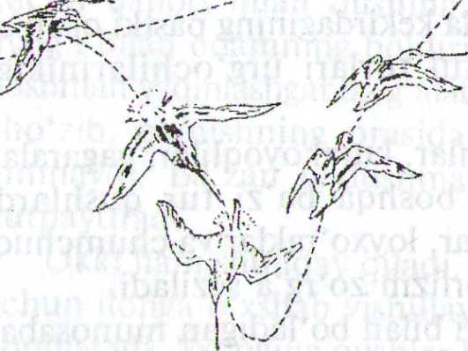

161-rasm. Erkak o'rmon loyxo'ragining ko'payish davridagi uchish holati.

Gagara erkaklarining qo'narg'asi suvda bo'ladi, ular qaddini baland ko'tarib, suvni kesib qiyqirib tez su­zadi, bunda ularning atrofidagi suv ko'pirib ketadi va qushning orqasidan keng iz qoladi. Qizilishtonlar tumshu­g'i bilan quruq daraxtlarni nog'ora chalgandek, urib taqillatadi. Tovuqsimonlardan qurlarning erkaklari bahorda gala-gala bo'lib maxsus maydonlarga (qo'narg'a - urchish joyiga) yig'iladi, u yerda ular osmonga sakrab, tiz cho'kib, ming'irlab ovoz chiqaradi va bir-birlari bilan qattiq urishadi. Umuman, tok hodisasi odatda erkak qushning urg'ochisiga qilgan xushomadi yoki urg'ochisini talashib urushishi deyiladi. Tok hodisasi odatda poligam qushlar guruhiga kiruvchi qur, karqur, turuxtanlarda ro'y-rost kuzatiladi.

Qushlar juft-juft bo'lib uya qurishga kirishadi. Qushlar uya qurib yashashlariga qarab ikki guruhga bo'linadi. Koloniya bo'lib, ya'ni gala-gala bo'lib uya quruvchi qushlar va juft-juft bo'lib yakka holda uya quruvchi qushlar. Koloniya bo'lib, uya quruvchi qushlar uncha ko'p emas, lekin bu qushlar turli turkumlarda uchrashi mumkin. Bunday qushlarga kayralar, baliqchilar, quzg'unlar, qarg'alar, jarqaldirg'ochlar va suv qaldirg'ochlari kiradi. Koloniya bo'lib yashovchi va uya quruvchi qushlarning yashash hududlari kichkina, lekin ozuqasi ko'p bo'ladi^ Bu qushlarning haqiqiy uyalari bo'lmaydi. Ular o'z tuxumlarini qoyalar va toshlar orasiga yoki to'g'ridan to'g'ri yerga qo'yadi. Koloniya bo'lib, yashovchi qushlarda joy uchun talashish kuzatilmaydi.

Juft-juft bo'lib uya quruvchi qushlar maxsus joy tanlaydi, uya quraftf va tuxum qo'yib, jo'ja ochadi. Ular oziqlanish uchun va bolasini boqislfc uchun shu yerlardan ozuqasini qidiradi. Demak, har bir qush juftini™ o'z uya qurish va oziqlanish joyi bo'lib, boshqa tur qush juftining hududidan ajralib turadi. Bu, ayniqsa hasharotxo'r chumchuqsimonJ larda yaqqol kuzatiladi. Uya qurish va oziq topish hududlari haj|jj turli qushlarda har xil bo'ladi. Masalan: kulrang pashshaxo'rlarni™ uya qurifeh va oziqlanish hududi hajmi 6—10 ming m2 atrofida bo'ladi, oq kurapatkalarniki 30—70 ming m2, dehqonchumchuqlarda 200 m dan 1000 m gacha boradi. Go'ngqarg'alar jo'jalalarini boqish uchun oziq axtarib 100 m dan 800 m gacha masofaga uchib boradi, Qushlarning uyasi turlicha bo'ladi. Yuqorida ta'kidlanganidek, ayrim tur qushlar hech qanday uya qurmasdan o'z tuxumlarini to'g'ridan-to'g'ri yerga qo'yib ketaveradi (kayra, bizg'aldoq, chigirtchilar, tentakqushlar). Masalan: kayralar o'zlarining bittadan tuxumini qoyalar orasiga qo'yadi.

Chigirtchilar tu&umlarini to'plab, toshlar orasiga, tentakqushlar esa to'g'ridan-to'g'ri yerga qo'yadi. Ko'pchilik baliqchilar va tovuqsimonlar oddiygina uyasini yerda chuqurcha shaklida qurib, ichiga hech narsa lOlmaydi yoki bitta-yarimta quruq o't tashlab qo'yadi. Bir qancha qushlar uyalarini yerga quradi va bu uyalariga tuxumlarini qo'yadi, Rinday yer uyani yo qushlarning o'zlari quradi (suv qaldirg'ochlari, kurkunaklar, kobk-targ'oqlar) yoki boshqa hayvonlarning yer uyalaridan ■bydalanadi. Ayrim tur qushlar yerga ham ancha mohirlik bilan uya quradi. Masalan: to'rg'aylar, jiblajibonlar o'z uyalarini kosacha shaklida quradi. Ko'pchilik qushlar o'z uyalarini daraxt va shoxlarga quradi. Ayniqsa, chumchuqsimonlardan inuya murakkab uya quradi, u uyasini 9'ftimlik tolalaridan yasaydi. Daraxtlarda osilib turadigan bu yumshoq Myaning maxsus kirish teshigi bor.

Ko'pgina qushlar daraxt kovaklariga uya quradi (qizilishtonlar, fhlttaklar, sog'lar va boshqa qushlar). Qizilishtonlar o'zlari daraxtni rslnh uya yasaydi, boshqa qushlar esa yo daraxtdagi tabiiy kovaklardan, ytiki qizilishtonlar qurgan kovaklardan foydalanadi. Shuningdek, ayrim Hit chumchuqsimonlar va yirtqich qushlar ham o'z uyalarini buta va

***R***

ftxi shoxlariga qurib tuxum qo'yadi. Ba'zi qushlar uyalarini loydan mydi (shahar va qishloq qaldirg'ochlari). Ayrim qushlarning, ya'ni (wqaldirg'ochlar va fotmachumchuqlarning uyasi yarim shar shaklida llMlb, l|zun yo'lagi bor. Salangan jarqaldirg'ochlari o'z uyasini llrtllnasimon massali so'lagidan yasaydi. Qashqaldoqlar, qo'ng'irlar l qamish va boshqa o'simJiklardan katta to'plam shaklida suvda oqib Miriuligan uya quradi.

Cho'ptovuqlar tuxumlarini bosib yotmasdan, balki to'g'ridan-to'g'ri tilt)'(Uproqqa ko'madi, yoki har xil xas-cho'plarni uyub, ushbu uyum Mhl|ft tuxumlarini qo'yadi. Har ikkala holda ham tuxum yo quyosh J11 yoki yerdagi o'simlik qoldiqlarining chirishi natijasida chiqadigan Iqhk natijasida rivojlanadi. Demak, jo'ja ochib chiqishda qushlar jfnlrtHning ahamiyati katta. Uya tufayli tuxumlar siljimasdan tuxum

bosjbwtgan qitfhtting tagid^ bo'laduuyada mu^yyan harorat va nam#fa saqfanadi. Balandda va boshqa xilvat joylarda joylashgan uyalar qp^fc jo'jalarini va tuxum bosib yotgan qus^arn^jhar xil dushmanlardan mmoya quadi.

Qushlar odatda bir yilda bir marta ko'payadi, ayrim qushlar esa yilda 2-3 marta ham ko'payadi. Qushlar amfibiyalar va rept$iyalarga nisbatan juda oz miqdorda tuxum qo'yadi, ya'ni qifthlar 1 tadan 26 tygacha tuxum qo'yadi. Masalan: kayralar, chistiklar, yirik baliqchilaj^ yirik yirtqich qushlar 1 ta<toji tuxumini qoyalar ostiga qo'yadi. Kapt^rjar, kolibrilar, turnalar, gagaralar, ayrim ch^klar 2 tadan, ko'pchilik baliqchilar, bulduruqlar 3 tadan, loyxo'rak^r 4 tadan, mayda yirtqich qushlar va ko'pgina chumchuqsimonlar 4—6 tadan tuxp qo'yadi. Eng ko'p tuxum qo'yuvchi qushlarga g'ozsimonlar, tovuqsimonlar, ayrim chumchuqsimonlar kiradi. Masalan: kakkular 10-12 ta, chittaklar 15 tagacha, yowoyi o'rdaklar 6—14 ta, kulrang o'rdftjdar 7—13 ta, tovuqsimonlar turkum vakillari esa 12 ta dan 26 tagacha tuxum qo'yadi.

Tuxiymlarning absolut katta-kichikligi, shakli va rangi ham turli qushlarda xilma-xiLjDo'ladi. Eng katta tuxum Afrika tuyaqushjgpng tuxumi hisoblanadi. Massasi 1,5 kg keladigan Afrika tuyaqushi tuxumi­ning hajmi tovuq tuxumiga qaraganda 25-30 marta j^atta bq'Jadi. Eng kichik tuxum kolibrilarniki, bu qushlar no'xatdek tuxum qo'yadi, ya'ni uning massasi 0,2 g keladi. Tuxumlarning shakli ham turlicha. Masalan: yapaloqqushlar, lochin^unonlar, kaptarlar tuxumlarining shakli yumaloq — oval shaklda, gagaralarning ^yxumi uzunchoq-oval shaklda, baliq­chilar, balchiqchilar'w chistaklarning tuxumi noksimon shaklda bo'ladi.

Qushlar tuxumining rangi ham turlicha. Yopiq binolarga uya quradigan qushlarning tuxumi oq rangda, ochiq joylarga uya quradigan qushlar tuxumining rangi esa qoramtir va xoldor bo'ladi. Lekin bu qoida har doim ham to'g'ri bo'lmaydi. Masalan:;jyppiq yerlarga, ya'ni daraxt kovaklariga, jarlardagi uyalarga, binolarga uya quradigan zag'chaning tuxumi rangdor bo'ladi. Poligam qushlarda, asosan tuxumlarini urg'ochilari bosadi. Ko'pchilik qushlarda tuxumini erkagi va urg'ochisi navbatlashib bosadi. Masalan: tovuqsimonlar, ko'pgingv chumchuqsimonlajr, g'ozsimonlar, ayrim yirtqich qushlar va loyxo'rak-larning bir qancha turlarfda faqat urg'ochilari tuxum bq^adi. Avstra^iygp va Amerika tuyaqushlari, tinamular, baliqchilar turkumiga kiruvchi plavunchiklarning faqat erkaklari tuxum bosadi. Qolgan qushlarning erkaklari va urg'ochilari navbatlashib tuxum bosadi. Lekin Ьц|$а ayrim tur qushlarning erkagi va urg'ochisi bir kecha-kunduzda tuxum bosisbii vaqtini bo'lib olishgan. Masalan: qizilishton va Afrika tuyaqus^hing erkaklari kechasi, urg'ochilari kunduzi tuxum bogadi, yowomkaptagtrlar-ning erkaHt^ri tamning birinchi yarmida tuxum bosadi. Bunda ayrim qushlarning himoya ranglari ham ahamiyatga ega. Chiinki Afrika tuyaqushlarining erkaklari qora ENHganligi uchun ul^^osan kechasi tuxum bosadujurg'ochisi qo'ng'ir ranglftpo'lgani uchun kunduzi tuxum

Shuni ta'kidlash lozimki, bir jins tuxum bosib yotganda ikkinchi jins tfixum bosib yotgan jinsga oziq olib k€$ib beradi. Ba'2$r mayda chumchuqsimonlar tuxum bosib yotganida oziqlanish иЙшйЙ qisqa muddatda tuxumni tashlab, uyasidan uchib ketadi. Ayrim qushlar, ayniqsa nasi uchun qayg'urish vaiSffesthi faqat bir jins bajaradig&n katta qushlar tuxum bosib'Votganidaifetkj ochlikka chidaydi va ular bu vaqtda gavdasMa yig'ilgan yog' hisobigal oziqranadc Bunolay qushlarga gagalar (28 kun chidaydi) va emular (60 kun oziqknmaydi) kiradi.

'■'Шг gxkmM' qushlar g^zsim^lar^'^ruqspiOTran

baliqchila^IUjodrFaklar) barcha tuxnmlaffii qo'yi# bo'lgaM&ati keyin bosadi. Bunday qu^^ning'jo'jalar^nkubatsiya'davrining oxirida bir kun davomlBh tuxumdan ochib chiqadi. Ikkinchi guruh Jqushlar (lochinsimonlar, rakshisimonlar, kaptarsimonlar va chumchuqsimonlar) birinchi t#eumirii qo'ygan kundan boshlab bosadi. Nfitijada uyada jo'jalari har xft kattalikda bo'ladi va tuxumdan oldinma-keyin ochib chiqadi.

Tuxumni bosi® yotish muddati, ya'ni inkubatsiya davri ham har xil qushlarda'Tforlicha bo'ladi. Masalan: ko'pchilik mayda chumchuq­simonlarning inkubatsiya davri 9-12 sutkaga, tfu'zilarida 14 sutka davom etadi, qizilishtonlarda ham 14 sutka, qarg'alarda 17-19 sutka, quzg'unlarda 18-20, loyxo'raklarda 17-18, bedanalarda 2(jf-^u qirg'ovullarda 21-25, yowoyi o'rdaklarda 24-28, yowoyi g'ozlarda 25-28, oqqushlaila 30-40, miqqiylarda 28, qirg'iylarda 31-35, bltirgutlarda 42-44, kulrang kakliklarda 21'rqurlarda 23, Afrika tuyaqushlarida 42 sutka davom etadi. Uy parrandalaridan tovuqlar o'z tuxumlarini 21 sutka, o'rdaklar 28 sutka, ^'ozlar 29-30 sutka va kurkalar 28—29 sutka bosadi.

Qushlar tuxumidan chiqqan jo'jalari nechog'lik rivojlanganligiga qarab 2 ta guruhga bo'linadi: jish jo'ja ochuvchi qushlar va jo'ja ochuvchi qushlar (162-rasm).

Jish jo'ja ochuvchi qushlarning jo'jasi yetilmagan holda tuxumdan chiqadi. Ularning ko'zlari yumiq, usti yalang'och, patsiz yoki siyrak

I 2 3

162-rasm. Bir kunlik jo'jalar:

1 — dasht yo'rg'a to'rg'ayining jish jo'jasi; 2 — qironqoraning jo'jasi (oraliq guruh); 3 — ko'k kuropatkaning jo'jasi.

par bilan qoplangan bo'lib, o'z holicha ovqat yeya olmaydi va uzoq muddatda ota-onasining parvarishiga muhtoj bo'ladi, shunga ko'ra uzoq vaqtga qadar uyasida yashaydi. Jish jo*ja ochuvchi qushlarga barcha chumchuqsimonlar, qizilishtonlar, kaptarlar, yapaloqqushlar, kurakoyoqlilar, kolibrilar, ko'kqarg'alar kiradi.

Boyqushlar, lochinsimonlar, baliqchilar, chistiklar, gagaralar, bal-chiqchilarning bir nechta turlari jish jo'ja ochuvchi qushlar bilan jo'ja ochuvchi qushlarning o'rtasida turuvchi oraliq holatni egallaydi. Ular rivojlanishiga qarab jo'ja ochuvchi qushlarga ancha yaqin turadi, ko'zlari ochiq, terisi qalin par bilan qoplangan bo'lsada, ota-onalarining parvarishiga muhtoj bo'ladi.

Jo'ja ochuvchi qushlarning jo'jalari rosa yetilgan bo'lib, ularning ko'z-quloqlari ochilgan va usti qalin par bilan qoplangan holda tuxum­dan chiqadi. Ular tuxumdan chiqqandan usti qurir-qurimas ota-onasining orqasidan yurib donlay oladi. Bu guruhga asosan, quruqlikda — yerda yuruvchi va suvda suzuvchi qushlar, ya'ni tuyaqushsimonlar, tovuqsi­monlar, tuvaloqlar, turnalar, suvmoshaklar, g'ozsimonlar, bulduruqlar va flamingolar kiradi.

Uya paratizmi. Ba'zi qushlar uya qurmay va tuxum bosmay, balkr tuxumini boshqa qushlarning uyasiga qo'yadi va o'z nasliga g'amxo'rlik qilishni boshqa qushlarga yuklaydi. Bunday qushlarga ko'pgina kakkular, ayrim tur Afrika to'qimachi qushlari, Amerika chug'urchuqlari, Amerika asalchilari va Janubiy Amerika o'rdagi kiradi. Masalan: kakkularning tuxum qo'yish davri bir oydan ortiq bo'lib, har 3—5 kunda bitta tuxum qo'yadi, ular tuxumlarini birinchi marta yerga qo'yadi, so'ngra tum-shug'iga olib, boshqa qushlarning uyasiga uchib boradi va turli uyalarga 1 tadan tuxum tashlab ketadi.

Kakkuniiig tuxumi tez rivojlanib, uyadagi qushlarning o'zi qo'ygan tuxumlarni va jo'jalarini uyadan chiqarib tashlaydi, ya'ni kakku jo'jasi, begona qush tuxumi va bolasini tagiga kirib, uni ikkita kuragi orqasiga olib silkinib oyoqqa turadi va yelkasidagi tuxum yoki jish jo'jani uyadan yerga tashlab yuboradi. Uyada yolg'iz qolgan kakku jo'jasi o'sha uyadagi qushning barcha g'amxo'rligidan bahramand bo'ladi.

Har xil qushlar, turli yoshda voyaga yetadi. Masalan: ko'pchilik chumchuqsimonlar 8—12 oyligida jinsiy voyaga yetadi. Yirik chum-chuqsimonlardan qarg'a, shuningdek, o'rdaklar, mayda baliqchilar va mayda lochinsimonlar 2 yilda, yirik baliqchilar, gagaralar, burgutlar, yirik g'ozsimonlar 3 yilda, tuyaqushlar esa 4—5 yoshida jinsiy voyaga yetadi.

Tabiiy sharoitda yashaydigan qushlarning qanchagacha umr ko'rishi to'g'risida aniq ma'lumotlar hozirgacha unchalik ko'p emas. Faqatgina tamg'alangan qushlar bo'yicha yig'ilgan ma'lumotlar asosida qushlarni qancha umr ko'rishini aniqlash mumkin. Tabiiy sharoitda kayralar 14 yilgacha, quzg'unlar 8 yilgacha, qarqaralar, ya'ni qo'tonlar 15 yilgacha, chug'urchuqlar 12 yilgacha, yowoyi o'rdaklar 17 yilgacha yashashi mumkin. Adabiyotlarda keltirilishicha katta, ya'ni yirik qushlar 50—60 yil, mayda qushlar esa 20—25 yilgacha yashashi mumkin. Afrika tuyaqushi eng ko'pi bilan 40 yil umr ko'radi, qarg'alar 69 yilgacha, to'tilar 102 yilgacha, kaljo'rchi 101 yilgacha va qumoy 117 yilgacha umr ko'rishi mumkin.

Qushlarning siklliligi va migratsiyasi. Qushlarning tinchlik davrini faollik davri bilan almashtirib turishi, amfibiyalar va sudralib yuruvchi-larga o'xshab, namlik va haroratga bog'liq bo'lmay, balki ularning, asosan oziq topish imkoniyatiga hamda ma'lum bir biologik ritmga bog'liq. Qushlarda ham sutka va mavsumiy siklliliklar mavjud. Bunda qushlarning hayot sikli qator biologik fazalar yoki davrlardan tashkil topgan. Bu davrlarda u yoki bu biologik holatlar (ko'payish, tullash, ko'chish va boshqalar) ustunlik qiladi.

Sutka siklliligi. Juda ko'p qiishlar ko'zi yordamida ovqat topadi va o'simliklar hamda kunduzi tirikchilik qiladigan hayvonlar bilan oziqlanadi. Shuning uchun ham qushlarning juda ko'pchilik turlari tirikchiligini, asosan kunduzi o'tkazadi, kun botishi bilan uyquga kiradi va kun chiqishi bilan uyg'onadi. Qushlarning tungi hayvonlar bilan

az^ajmdi^an tanidatn-kam р^еддеша kecl^fi yoki qosh qoigygan p^vbda faol bo'ladi "Trnjigi qushlarga oq yapaloqqusf^qayin yapaloqqushi vScnumchuqsimon boyqushdan boshqa barcha yapaloqqushlar kiradi. Yapaloqqus^arnjng rangi qo'ng'ir — kulrang bo'lganidan tunda ko'zga ta/$hlanmaydi. Tungi qushlarga yana qarqaralar, to'ti-yapaloqqush, kjyj, balchiqchilarning ayraip turlari, bo'ronqushlar va tenta^ushlar kiradi.

Qushlarning sutkalik ritmi urchish davrida ham o'zgaradi, bu vaqtda ko'pgina kunduzgi qushlarning erkaklari deyarli kechayu-kunduz tinmas-dan sayraydi. Bu ritm qushlar bir mintaqadan boj^iqa mintaqaga uchib ketayotganda ham о zgaradi, haqiqiy kunduzgi qushlarning ko'pcjijligi kechasi shu tariqa uchadi.

Mavsum siklliligi. Qushlarning mavsum siklUU^jguruqda y^hovchi boshqa umurtqali hayvonlarning mavsum siklliligidan farq qila<jiij Oziq yetishmay qolgan yil faslida qushlar ko'pgina boshqa hayvoijjter singari hayot faoliyatini pasaytirmaydi va uyquga ketmaydi, aksincha bugflay noqulay sharoitd^iUar f^qjivatini kuchaytimffcjQushlarning rn^vsum s^bjr tomondan boshaartomonga щЫЬ bOjT^shi yok^migratsiyasi Ъщ

Qusfykr yashash joyining mavsumiy o'zgarishigf qaj^ijb 3 ta guruhga

Ьо\Шггс Щ

1. O'troq qushlar. 2. Ko'^ib yuruvchi qushl^f 3. Uchib ketuvchi

qusmar. j.r:v ^фффййгй Цдф&йЬА» !h\ Irtfti

Л. O'troq qushlarga bir joyning o'zida y^ bo'yi yasha^i uchun qufay shafoit topadigan q^hlar lqradi. Qizilishtonlar, qirg'ovullar, kaklimr, musichalar,.maynalar, chumchuqlar, so'fitq'fj*g'ayIar, ko'k^ap-tarlar, chittaklar va qursimonlar, ya'ni karqur, qur, oq kuropatka^fjhil va boshqa qushlar MDHda o'traq qusl|J^rga feFflrtJfr^'^fnflMil^P'^ tugl^ilib o'sgan hududiiuo'zgartirmaydi, faqat ozuqa qjjpirib, bir necfyft o'n kupmetr masofaga uchib boradi. O'troq qushlar yoz oxirlarida qishga ozpqa g'amlaydi.

2. Ko'chib yuruvchi qushlar turlari qishda ancha keng tarqalib ketadi va Janubiy (omondagi tumanlarga bir necha kilometr masofaga^ доЫЬ boradi, lekin^o'zi yashayotgan tabiiy hududini tashlab ketmaydi. Ko'pincha ularning yozda va qishda yashaydigan hududla.|i qisman bir-biriga tp'g'rji Jkeladi. Bunday hodisa, snegirlarcj^, ko'pgina dehqon-chumchuqlard^,,go'ngc^^*alarda, olaqag'alarda, zag'chal^r^ qoraya^ loqjarda ko'riladi. Tropiklardagi qushlarnmg ko'p turlari ko'chib yuruTOhi qushlar hisoblanadi. Bu qjishlarning ma^um bir doimiy qishlash joyi bo'lmaydi.

3. Uchib ketuvchi qushlarga shimoliy va o'rta mintaqaiarda tarqalgan kj^fplab qushlar kiradi. Bizda uchraydigan qushlarning ham ko'pchiligi uchib ketuvchi qusMar hisoblanadi. Ulauning uya qurib, jo'ja ochadigacA hududiijjilan qishlaydig$f| hududi bir-bfofidaln ancha uzoq bo'ladi, ya'ni qish kelishidan oJMin minglab kilometr uzoqda joylashgan issiq o'lkalarga uchib ketadi, bahor kelishi bilan o'zlari uya qurib, jo'ja ochadigan joylariga yana qaytib keladii^i^qushlarga ko'pchilik o'rdaklar, g'b'zlar, oqqushlar, bijjbullar, qaldirgtochlar, laylaklar, turnalar, zarg'aldoqlar, jarqaldi^g'ocbjlar kiradi.

Qus^larniftg man&fchu uchta guruhi bilan bir qatorda oraliq gufoflrlari h^pi bor. Ko'pinchfobir turning o'zida yashafchjoyiga qarab mavsurtti^ o'zgarishlaflli^lito^jada namoyon bo'ladi. Masalan: olaqarg'a janubiy tumanlagda tipikfjo'troq qush bo'lsa, markaziy va g'arbiy hududlarda ko'chib yuruvchi, shimoliy hududlarda esa haqiqiy uchib ketuvchi q^hlarj^isoblanadi. Iqlim va oziqlanish sharoiti ham qushlar hayotidagi n^vsumiy o'?g%$shlarga ta'sir ko'rsatadi.

>j|Qftsh iliq kelib, qora archa yaxshi meva bergan yillari chetan va olashaqshaqlar Moskva atrofida qishlab qoladi, qish sovuq kelib, daraxtlatf yaxsW hosil bermagajfoiyiilari esa bu qushlar Moskva atrofidan uchifr ketadi. Ko'pgina o'rdaklar qishda suv muzlamagan va qisman muzlagan yillari o'rta mintaqalarda Qishlab qoladi. Iqlim qarfceha kontinental bPrl§%> uch^> ketuvchi qushlar ham shunefta ko'p boqadi.

Uchib ketuvchi qushlar yoki migratsiya qiluvchi qushlarning soni shimqlga borganjfiftfl; oshib boradi. Bu qushlar bir yilda 2 matte, ya'ni kuzda qishlash joyiga qarab, bahorda esaouyaf^urgan yoki tug'ilgan J$MiSa migratsiya qilfidi. Kuggi migratsiya vaqtida qiishlaibq^itacha tezlikda uqhadi;>fMaqti-vaqti bilan dam oladi. Qushlarning migratsiya yo'li ha|jxil uzoqlikda joylashgan. Afrikada qishlagan qaldirg'ochlarning yo'li 9—10 ming kpi. B^rentSffdengizida yashaydigan qutb krachkasi qj^hlash щЬш 16—18 ming km uzoqdai joylashgan Afrika qit'asigal uchib ketadi. M^^ftchutnchuqsimonlar migratsiya vaqtida bir sutkadaf 50—100 km tezlikda uchadi. Samolyot va radar yordamida kuzatish sfevni ko'rsatadiki, ко'рсЬЩк qushlarning migratsiyasi 450—750 m balan­dlikda (fl^tadi. Baland tog'larda qushlar hatlo dengiz sathidan 6—9 km balandlikda uchib,|o<'tgaj^igi kuzatilgan. Migratsiya qiluvchi qushlad migratsiyacfen oldin juda intensiv oziqlanadi va anchagina yog' zahirasi to'playdi. Yog' parchalanganda ko'p miqdorda energiyaajraladi. Migrat-siyadan oldin yog' zahirasi pafit qushlarda tana og'irligining 30—35% ini tashkil etadi. Bu jarayon organizmning yillik fiziologik ritmikasi,

368

24 — Zoologiya

369

yashash sharoitining mavsumiy o'zgarishi, kunflfng yorug'lik soati o'zgarishi, ozuqa bazasining va temperaturaning o'zgarishiga bog'liq. Bu o'zgarishlar yig'ilib, qushlarning migratsion holatini aniqlaydi.

Migratsiya qiluvchi va ko'chib yuruvchi qushlarning ko'pchiligida tug'ilgan joyiga yoki uyasiga qaytib kelish — uya kiBiservatizmi xususiyati bo'ladi.

Migratsiya vaqtida qushlarning orientatsiyasi, ya'ni adashmasdan kerakli umumiy yo'nalishni aniqlaydigan narsa nima, degan savolga to'liq javob topilmagan. Uchib ketuvchi qushlarda migratsiya uchun kerakli umumiy yo'nalishni aniqlaydigan tug'ma migratsion instinkt bo'ladi. Eksperimental tekshirishlar va dala kuzatishlaridan ma'lumki, migratsiya qiluvchi qushlar astronavigatsiyaga^qobiliyatlidir, ya'ni migratsiya vaqtida quyosh, oy va yulduzlarning holatiga qarab kerakli yo'nalishni tanlaydi. Yomg'ir yoqqanda, havoda bulut bo'lganda yoki planetariy tajribalarida osmon yulduzlarining tabiiy holati o'zgartiril-ganda migratsiya qiluvchi qushlarning orientatsiyasi keskin yomonla-shadi. Qush tomonidan migratsiya vaqtida tanlangan umumiy yo'nalish ko'rish organi-ko'z yordamida bajariladi. Chunki migratsiya paytida qushlar odatlangan landshaftlar: daryo oqimi, o'rmonlar, dengiz qirg'oq-lari bo'ylab uchadi.

Galadagi qushlarning ba'zilari bu yo'lni awal uchib o'tgan bo'ladi. Lekin ko'pchilik qushlarning jo'jalari, o'zlari birinchi bo'lib uchib ketadi (ba'zi chumchuqsimonlar, yirtqichlar).

Umuman, qushlarning qaysi tomonga uchib ketishi, uya qurib jo'ja ochish joyi bilan qishlash joyiga bog'llt| bo'ladi. Masalan: suv qushlari ko'proq daryo havzalari bo'ylab uchadi. Quruqlikda yashaydigan qushlar esa, odatda ancha keng masofa bo'ylab uchadi. Baland va katta-katta tog'larni qushlar ko'pincha aylanib o'tadi. Qushlarning qishlash joylari to'g'risida gapirilganda ko'pgina chumchuqsimonlar, o'rmon loyxo'rak-lari, yakantovuqlar yumshoq iqlimli Angliyada qishlaydi. Buning aksicha, Sibirda uya soluvchi qushlar qishlash uchun Markaziy Osiyodagi tog' va sahrolarni aylanib o'tib, janubiy-sharq tomonga uchib boradi va nihoyat Sibir tundralarida uya quradigan qoratomoq gagaralar awal shimolga, ya'ni muz okeaniga uchib boradi, so'ngra u yerdan sohil bo'ylab g'arb tomonga va janubi-g'arbga uchib keladi.

Qushlarning migratsiya tezligi yifasllariga bog'liq bo'ladi. Masalan: kakkular bahorda bir sutkada o'rtacha 80 km tezlikda uchsa, kuzda 30 km tezlikda uchadi, laylaklar bahorda bir sutkada 400 km uchsa, kuzda 150—200 km uchadi, go'ngqarg'a mart oyida 55 km masofani uchib o'tadi. Ko'pgina quSh turlari katta-katta suvliklar ustidan dam olmasdan uchib o'tadi.

O'rta dengiz ustidan ko'pgina qushlar 300—500 km masofani 6—8 soat ichida uchib o'tadi. O'rmon loyxo'raiSari (yakagtovuqlar) bir keehada 400—600 km rnasofani uchib o'tadi. Qushlar odatda bir sutkada lfil2 soat uchadi, boshqa vaqtda oziqlanadi va dam oladi. Shunday aii'lumotlar borki, Alyaskada va Signing sharqi-shimolida uya qurib, Gavayifillarida ijishlovchi balcliigehilar 3200 km li masofani dam olmasdan uchib-Qushlarning baland va past uchishi ham turli qusttftrda turlicha bo'ladi. i^lasalan: yilrik yirtqich qushlar taxminan 1$00 m va unda& ham balandda uchaoladi. Turnalar ba'zan 3000 m gpha yuqorida uchadi. G'ozlar 8-8|50 m balandlikda uchganligi ma'lum. Mayda qushlar odatda yerga yaqin, ayrimlari 300 metrgacha bo'Igan balandlikda uchadi. Tar-tar, qashqaldoq kabi qushlar yo'lining ko'proq qismiiit yurib bosadi. Qayralar kabi dengit qushlari esa yo'lining ko'p qismini suvda suzib o'tkazadi.

Qushlarning qisWash joyi ham turli-tuman. MDHda o'rdaklar, g'ozlar, oqqushlar va boshqa suv qushlatjping asosiy qishlash joylari Kaspiy dengfzining janflbi-g'arbiy va janubi-sterqiy soMllari hisoblanadi. Kavkazortida^)#hi.rvon, Mugn, Solyici kibi eho'llarida ko'pincha tuvaloqlar, bizg'aldoqfetr va saflttf'ig'ayiar qishlaydi. Suv qushlarining ko'pchiligi qishni O'rta dengizda o'tjj&zadi. Qtldirg'ochlar qishlash uchun Janubiy Afrikaga tgifiib boradi. Sharqiy Sibirdagi qushlar Janubi-Sharqiy Xitoyda, Birmt va Hitfdistonda qishlaydi. Sharqiy Sibir burmabf'yini qishlash uchun 12—15 ming km masofani uchib o'tib, Yangi Zelandiya va Tasmaniyaga boradi.

MDHning sltmoliy qismidagi qushlar Afrikaning g'arbiy tomonida, markaziy qismida yashaydigan <|ushlar Sharqiy Afrikada, sharqiy qismida uya quruvchi qushlar esa Hindiston va Janufei ~ Sharqiy Osiyoda qishlaydi.

Qushlarning kelib-ketishi, asosan ularning oziq topishiga bog'liq bo'ladi. Yerdagi qorning eriy boshlashi bilan go'ngqarg'alar paydo bo'lishi uchun sharoit tug'iladi. Katta-katta yerlarning qorlari erib ketishi bilan to'rg'aylar, qorayaloqlar, qizilto'sh chumchuqlar uchib keladi. Suv yuzasidagi muzlarning erib ketishi bilan suv qushlarining paydo bo'lishi uchun sharoit tug'iladi. Hasharotlar paydo bo'lishi bilan esa hasharotxo'r qushlar schib kela boshlaydi.

Qushlarning migratsiyasi va biofogiyasining boshqa tomonlarini o'rganishda, g&osan qushlarni halqalash usulidan keng foydalaniladi, ya'ni qiishning uyadagi jo'jasiga yoki ushlsiigan qtishning oyog'iga metalldan yasalgan raqamlangan halqa taqiladi. Bunda qusKtof uya quradigan va qishlaydigariSjcyfarida yoki uchib ketayotgan yo'llarida ko'plab tutiladi. Tutilgan qushning oyog'iga raqamfli^Wi yengil alu-miniydan yasalgan halqa tamg'alafjltaqib, so'ngra qo'yib yuboriladi. Halqada taitiblcaqami va halqalahgan>ta&hkiloti$ng shartii>6^gifei^№Sladi. Bu halqalangan qu$tt turi yana qo'lga tushsa, halqasidagi raqarriiga qarab qaysMomonga uchib borganligini, migratsiya tezligini, tabiatda qancha umr kd&iftrini va boshqa msl'lvniotlarnlllibiqlash mumkin.

nHalqalangan qitehMrtopilgianda bu qush bo'yicha barcha Wna'lumot-lar Rossiya FedeTatsiyasi FA Markaziy Halqalash mf&rkaziga yubofiladi. Mar yili dunyo bo'yichaIJbmln'fea yaqin qtifchlar halqilanadi. Qushlarni ommax^yTkvishda halqalash natij»i<teiko'pgfrj&.turlarining uya konlferva-tiainfiVyo'nirfdyhi va udWjh tezligi, qislilash joylafi, umri, o'limi, jinslari jtfftHgining doimiyligi va bo&hqa ilmiy-amkliy ^fta#viyatga ega bo'lgan masalalar aniqlanadi.

Qushlarning ko'payishga tayyorgarlik davri. Running uzayishi natijasidh qushlardKjinsiy bezlllflltoRykina boshlaydi. Bu vaqtda qlishlar qishlash jdjHdan ko'payish joyiga ko'chadi, ba'zilarida juftlar (erkagi va urg'ocftisi^ihosibbo'ladi. Qo'rtuife'a (tok) o'ytM&ri boshlanadi. Uya qurisih joylarini tan№sh,jbftlarga bo^Ikiish va ssayrash bilan ifoda etiladi.

Qushlarning ko'payish davri. Ko'payish dalSida uya^qurish- jfayla# egallanlb, uya qurirfh^uxum qo'yish, tuxumlarifti bosish viMJ№JMarini boqSh kabi holfeir yuz beradi. Ko'payish davrida jo'jafetfft^p'liq pat bilan qoplanib, mustaqilrihayot kechirishga o'tgumsha davom etadi va oxirida jo'jalari birlashib gala hosil qiladjW

Qushlarning tullashi. QushlardafRo'liq tullai# ko^pincha ko'ji&yish davridan keyin boshlanadi. Tuxumlarini faqat urg'ochfefbosib yotadijg&ff qtehlatftiing erkagi ancha oldinroq ttflaydH Bunda ayfkft tur qushlarda tullash sekiolik bilan boradi va bu qushlarda faollik unchalik susaymaydi. Bunda^ qushlaiga chumchuqsimonlar kiradi.

TovuqMmonlgrda esa tullash ancha tez o'tadi. Bu vaqtda tovuqsi­monlar ancha xilvat joylarni tanlab«$fttefti#fet hayot кёФЙ&жй.

G'ozsimonterda esa tullash juda tez o'tadi, bunda ular Uchish qobilyatini butunlay yo'qotadi va insonlardan uzoqroqda yashiftftib &t$£ pana joylarni tanlaydi. Umuman, tullash davrida qushlar yashash joylarini oziq manbayi sifatida himoya qilishi uchun tanlaydi. Natijada uya qurish va tullash joylari boshqa-boshqa bo'lishi mumkin-Hullash davflda qushlar juda oriqlab ketadi, chunki tullash ancha og'riq bilan o'tadi.

Qushlarni qishlashga tayyorgArligiJVTurli cjfushlarda qishlashga tayyorgarligi turlicha btffl&dfi. Bu davrda ular yashash joyiga bog'lanib qolmasdan oziq topish uchun turli joylarga ko'chib yuradi.

Ko'pchilik qushlar gala-gala bo'lib kechayu-kunduz uchib ozuqa yetarli bo'lgan ochiq joylarga yig'iladi. Ko'pchilik o'rdaklar, g'ozlar, o'rmon chug'urchiqlari va kaptarlar g'alla doni dalalariga borib oziqlanadi. Bu daVrda qushlar juda yaxshi semiradi va zaxira yog' to'playdi. Bu holat esa ularning qishlab chiqishida yoki qishlash joyiga uchib ketishida muhim ahamiyatga ega. Ayrim tur qushlar kuzda ozuqasini yig'ib qishga g'amlaydi.

Masafeln: kedrovkalar kedr daraxti yong'og'ini cho'qib mag'zini yig'ib O'rmondagi xas-cho'plarning orasiga yoki ma'lum bir yerga tuproqqa ko'mib qo'yadi. Bunda kedrovkalar bir gektar joyga 20 ming tagacha kedr urug'ini yerga ko'mishi mumkin.

Bu yig'ilgan yong'oqlarning atiga 20—30% nigina qush yeyishi mtomkin. Soykalar ham huddi shunda^/Bu qushlar emanning mevasini qishga g'amlaydi. Ular ham hamma g'amlangan eman urug'ini qishda yeya olmaydi. Bir gektar yerdan 500 dona eman o'sib chiqishi mumkin, bu albatta soykalar ta'siri natijasida bo'ladi.

Qushlarning qishlashi. Qushlar amfibiyalar va sudralib yuruvchilarga o'xshab qishki uyquga ketmaydi. Birdan qattiq sovuq bo'lgaiida ayrim qushlar qisqa muddatli tinim davriga'wradi. Jarqaldirg'ochlar va qaldirg'ochlar huddi shunday.

Kolibrilarda ham tungi sovuqda tana harorati birdaniga +17 +21 °C ga tushib qisqa muddatli uyquga ketadi.

Har bir tur qushlar o'zlarini ozuqa bilan ta'minlaydigan va himoya qiladigan hududlarida joylashadi. Qishlash joylaridan uncha uzoq bo'lmagan joylarga ko'chib yuradi.

Bu albatta birinchidan, qushlar asosiy ozuqasi (hasharot, meva, o'simlik urug'la^)ning kamayishi yoki yo'qolishi natijasida bo'lsa, ikkin^h&ten, yorug' kunhing qisqarishi, qalin qor qoplami hamda suvning muzlashi natijasida vujudga keladi.

Qushlar qishlash joyiga har xil vaqtda uchib ketadi va uchib keladi. Masalan: laylaklar, qaldirg'ochlar, zarg'aldoqlar, kakkular yozning oxirlarida uchib ketadi va bahor o'rtalarida uchib keladi. O'rdaklar, g*l|Zlar va boshqa qushlar nisbatan kechroq uchib ketadi. Qushlarning uchib ketishi ular yashaydigan joyning haroratiga va oziq miqdorining mavsumiy o'zgarishiga bog'liq.

w

V.4. QUSHLARNING KELIB CHIQISHI VA IQTISODIY AHAMIYATI

V^Qushlarning kelib chiqishi to'g'rjsida masala umuman hal qHjjngan bo'lsa-da, lekin ularning yaqin ajdodlari hozirgacha topilgan emas. Qushlarning ajdodlari qadimgi kaltakesakchanoqli sudralib yuruvchilar-arxozavrlardan kelib chiqqanligi hech kimda shubha tug'dirmaydi. Qushlar mezozoy erasining uchlamchi va yura davrlarida vujudga kelgan bo'lib, ular qadimgi sudralib yuruvchilarning daraxtlarda hayot ke-chirishga moslashgan psevdozuxiyalar (Pseudosuchia) yoki tekodontlarga (Tecodontia) yaqin turadi. Ma'lumki, psevdozuxiyalardan dinozavr­lar, timsohlar va boshqa sudralib yuruvchilarning vakillari ham kelib chiqqan. ш

Psevdozuxiyalarning ornitozuxiyalar (Ornitosuchus) degan vakillari morfologik jihatdan, ayniqsa qushlarga o'xshab orqa oyoqlari bilan yurgan, dumi uzun bolgan, oyoqlari esa oziq tutishga xizmat qilgan. Ular daraxtlarga o'rmalab chiqa olgan, bunda orqa oyoqlariga tayanib, oldingi oyoqlaridagi barmoqlari bilan shoxlarni ushlagan. Keyinchalik ular bir shoxdan ikkinchi shoxga sakray olgan. Oldingi oyoqlari ustida joylashgan shox tangachalari uzaygan va jgta^sdoa^at^arlar paydo bo'la boshlagan, chunki og'ir tangacha ularni havoda uchtshiga yoki sakrashga halaqit bergan. Pat va parlar bu qushlar uchun nafaqat uchishga yordam beradigan organ, balki termoizolyatsiya vazifasini ham bajaradi, ya'ni qushlaqping issiqqonli bo'lishida muhim ahamiyatga ega.

Qushlarning hozirgi turlaridan Janubiy Amerikada yashovchi goatsin misolida qush qanotini qanday paydo bo'lganligini tushunib olish mumkin. Ular, awalo, daraxtga barmoqli qanoti bilan chiqqan. Dastav-val ularning qanotida va dumida patlar hosil bo'lib, keyin butun tanasida pat va parlar paydo bo'Igan. Goatsin jo'ja ochuvchi qush bo'lib, uyasini daraxtga ko'yadi. Jo'jalarining tuzilishi daraxtda yashashga moslashgan, oldingi oyog'i — qanotida tirnoqlari bo'lib, daraxtda harakatlanishga imkoniyat tug'diradi. Paleontologik tekshirishlar natijasida ayrim qazilma hayvonlarning iz qoldiqlari topilganki, ularni o'rganish natijasida qushlar bilan sudralib yuruvchilar o'rtasidagi oraliq hayvonlar ekanligi aniqlan­gan. Bunday iz qoldiqlari 1861-1877- yillarda Germaniyada (Bavariya-da) topilgan, ya'ni yer po'stlog'ining yura qatlamlaridan noma'lum mavjudodning toshga aylangan 5 ta skelet suyaklari, yonida esa patlarining izlari topilgan. Shu topilmalar asosida olimlar ularning taxmi-niy qiyofasini tiklaganlar va arxeopteriks (Archaeopteryx lithographica) deb nomlaganlar. Arxeopteriks dastlabki qush demakdir. Arxeopteriks shubhasiz qush bo'Igan. Uning hajmi hakkadek bo'lib, gavdasi pat-parlar bilan qoplangan, oldingi oyoqlari o'zgarib qanotga aylangan. Arxeopteriksning kurak suyagi qilichsimon bo'Igan. O'mrov suyaklari qo'shilib ayri suyak hosil qilgan. Orqa oyoqlari qushlarnikiga o'xshab 4 barmoqli, uchtasi oldinga va bittasi orqaga qaragan. Patning bo'iishi, tana haroratining yuqori bo'lganligidan dalolat beradi (163-rasm).

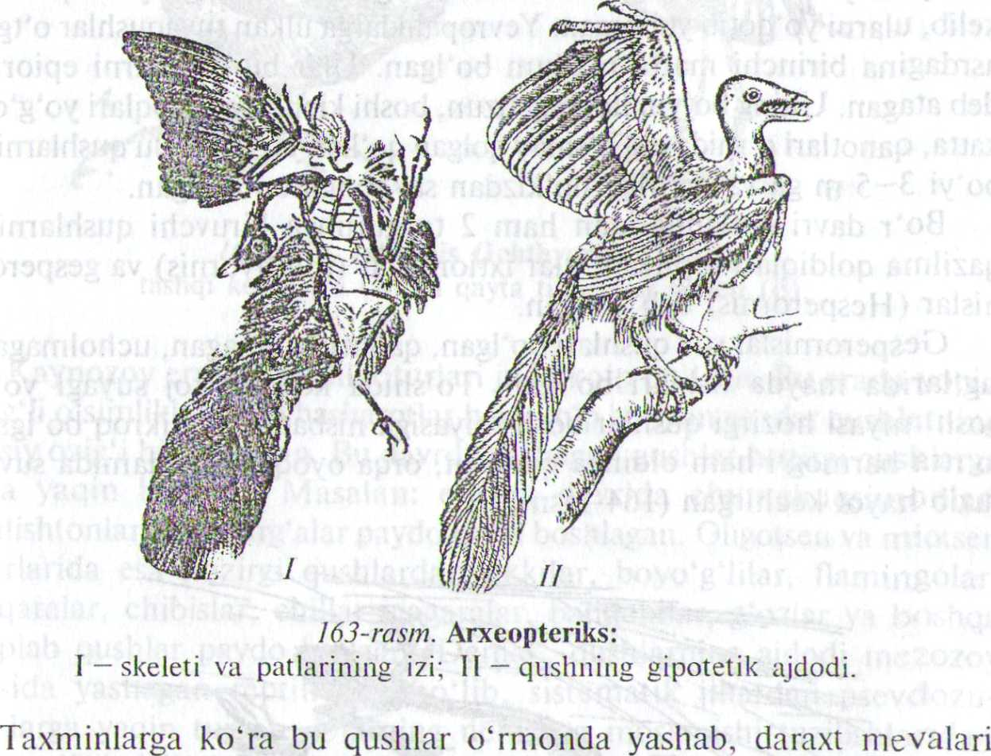

bilan oziqlangan. Ularning jag'ida tishlari rivojlangan. Arxeopteriksda reptiliyalar uchun xos bir qancha belgilar bo'Igan. Masalan: dumi sudralib yuruvchilarnikidek uzun 20 ta amfitsel tipdagi umurtqalari bo'Igan.

Ularning ko'krak umurtqalari bir-biriga qo'shilm.ay qolgan, to'sh suyagida ko'krak toj suyagi taraqqiy etmagan. Suyaklari pnevmatik emas, qovurg'alari bitta boshchali bo'Igan. Bosh skeleti sudralib yuruvchilarning bosh skeletiga o'xshash, lekin suyaklari yupqalashgan, ko'z kosasi yiriklashgan.

Arxeopterikslar 150 mln yil ilgari yashagan. Arxeopteriks qadimgi qushlarning primitiv yon shoxchasi bo'Igan.

Birlamchi qushlardan hozirgi qushlar kelib chiqqan. Ammo birlamchi qushlar bilan hozirgi uchuvchi qushlar o'rtasidagi bog'lovchi vakillari

374

375

to'liq aniqfonmagan. Keyingi yillarda ham olimtar tomonidan!taf^o#* laming bir qator qazilma suyaklari topilgan. Ular arxeopte$feft#$ avlodiniki bo'lsa kerak. Arxeopteriksning ko'plab qadifrigi turfcfei yaqin vaqtlardagina yo'qolib ketgan. Masalan: 500 yil ilgari Yangi Zelan4iyada Moa degan qush yashagan. U Afrika tuyaqushlaridferti ikki martal katta bo'Igan. Uning terisi va skeleti hozirgacha saqlangan. XVII asr boShlariSi* juda yirik Dodo degan qush Mavrikiya orolida yashaganligi aniqlangan. Bu qush yirik bo'lganligidan ucha olmagan. Bu orolga yevropaliklar kelib, ularni yo'qotib yuborgan. Yevropaliklarga ulkan tuyaqushlar o'tgan asrdagina birinchi marta ma'lum bo'Igan. Ular bu qushlarni epiornis deb atagan. Uning bo'yni ilonday uzun, boshi kichkina, oyoqlari yo'g'on, katta, qanotlari o'rnida esa o'smay qolgan qo'llari bo'Igan. Bu qushlarning bo'yi 3—5 m ga va og'irligi ho'kizdan sal yengilroq bb'lgan.

Bo'r davri qatlamlaridan ham 2 ta guruhgfckiruvchi qushlarning qazilma qoldiqlari topilgan, ular ixtiornislar (Ichthyornis) va gesperor-nislar (Hesperornis) deb atalgan.

Gesperornislar smngushlari bo'Igan, qanoti bo'lmagan, ucholmagan, jag'larida mayda tishlari bo'Igan. To'shida ko'krak toj suyagi yo'q, bosh miyasi hozirgi qushlar bosh miyasiga nisbatan kichikroq bo'Igan, to'rtta barmog'i ham oldinga qaragan, orqa oyoqlari yordamida suvda suzib hayot kechirgan (164-rasm).

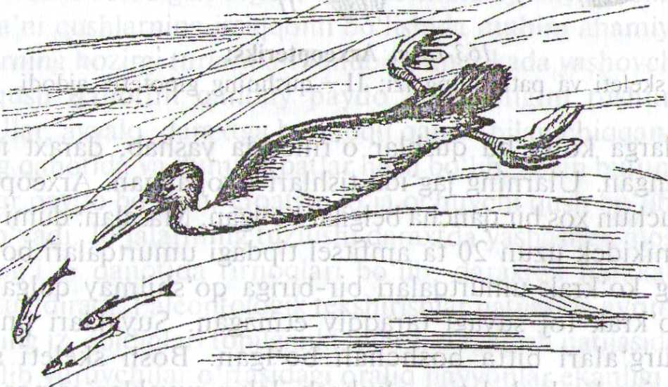

164-rasm. Gesperornis (Hesperornis regalis).

Bu qush hozirgi gagaralarni eslatadi. Ular baliqlar bilan oziqlangan. Ixtiornislar esa yaltshi ucha olgan. Chunki ulartfing uzurt'-'^Shotlari, to'shida ko'krak toj suyagi va jag'Uriida tihlari IpfMlp

165-rasm. Ixtiornis (Ichthyornis victor):

tashqi ko'rinishi (A) va qayta tiklangan skeleti (B).

Kaynozoy erasida qushlar turlari juda ko'p bo'Igan. Bu erada yopiq urug'li o'simliklar bilan hasharotlar ham ko'p bo'Igan va ular qushlarning asosiy ozig'i hisoblangan. Bu davrda yashagan qushlar hozirgi qushlarga juda yaqin bo'Igan. Masalan: eotsen davrida chumchuqsimonlar, qizilishtonlar, ko'kqarg'alar paydo bo'la boshlagan. Oligotsen va miotsen davrlarida esa hozirgi qushlardan ukkilar, boyo'g'lilar, flamingolar, karqaralar, chibislar, chillar, gagaralar, baliqchilar, g'ozlar va boshqa ko'plab qushlar paydo bo'Igan. Demak, qushlarning ajdodi mezozoy erasida yashagan reptiliyalar bo'lib, sistematik jihatdan psevdozu-xiyalarga yaqin turgan. Ularning uchishga moslanishi tuzilishlaridagi progressiv belgilarini keltirib chiqargan. Bu belgilari, jumladan, uchishga moslanishi ularni qisqa vaqt ichida dunyoning hamma burchaklariga tarqalishiga imkon bergan.

Yuqorida ta'kidlanganidek, birlamchi qushlarning ajdodlari, asosan o'rmonlarda daraxtlarda yashagan. Hozirgi kunda ham qushlar sinfining ko'pgina turlari o'rmonlarda yashaydi.

Qushlarning qadimgi ajdodlarida parvoz qilish ko'nikmalari shakllana borgan sari, ular birmuncha kechroq dasht hamda choilarda, suv havzalari qirg'oqlarida va boshqa joylarda yashashga moslasha borgan. Uchishga moslashish organlarining shakllana borishi bilan qushlarning boshqa organlarida ham o'zgarishlar bo'Igan. Qushlarning terisi pat va parlar bilan qoplanishi ularni issiq qonli bo'lishiga olib kelgan.

Qushlarning amaliy ahamiyati. Qushlarning inson xo'jaligidagi ahamiyati juda katta. Uy parrandalari qishloq xo'jaligida g'oyat katta ahamiyatga ega. Ovlanadigan kushlardan olinadigan mahsulotlar muhim ahamiyat kasb etadi. Ko'pchilik qushlar zararkunanda hasharotlarni va kemiruvchilarni qirib foyda keltiradi. Bir qator kushlar qadim zamon-lardan beri inson tomonidan xonakilashtirilgan va hozir ham xonakilash-tirilmoqda. Hozirgi vaqtda yer yuzida 100 mlrd ga yaqin qushlar yashay­di. Ba'zi qushlar boshqa hayvonlarga ozuqa bo'lib xizmat qiladi. Qushlar o'simlik urug'ini tarqatishda ham katta ahamiyatga ega. Kolibrilar, nektarchilar o'simliklarning gullarini changlatadi. Ko'pchilik yowoyi kushlar (kaklik, bedana, bulduruq, qur, karqur, qirg'ovul), suvda suzuvchi qushlardan — o'rdak va g'ozlar katta ov ahamiyatiga ega. Gaga yirifc dengiz o'rdagi bo'lib, dengiz qirg'og'iga uya quradi. Ular o'z uyasiga qalin qilib momiq patlarini to'shaydi. Gaga momig'i juda yumshoq va issiqni kam o'tkazadi. Qushlarning azotli va fosforli tezagi ham o'g'it sifatida foydalaniladi.

qL Madaniyat tarixida qushlar pati juda katta ahamiyatga ega bo'lgan. Chunki Rim imperiyasi davridan to o'tgan asr o'rtalarigacha qush; patidan yozuv quroli sifatida foydalanilgan.c^

Uy parrandalariga odam xo'jalik maqsadlari uchun (go'sht, tuxum, qush pati va pari), uzoq masofalar o'rtasida aloqa bog'lash uchun (kaptar havo pochtasi vazifasini bajaradi) yoki estetik talablarni qondirill uchun (dekorativ qushlar, ishqibozlik uchun asraladigan qush zdtlari) qo'lga o'rgatilib ko'paytiriladigan qushlar kiradi. Xo'jalik maqsadlarida boqiladigan uy parrandalariga tovuqlar, g'ozlar, o'rdaklar, kurkalaritt chillar kiradi.

Chorvachilikning boshqa tarmoqlariga qaraganda parrandachilikn™ bir qator afzalliklari bor: birinchidan, qush ko'p tuxum qo'yadiganj tez o'sib yetiladigan bo'lgani tufayli uni, xususan inkubatsiya yo'li bilan sun'iy ravishda jo'ja ochirib, tez ko'paytirish mumkin. IkkinchH dan, uy qushlari oziq tanlamaydi, ozgina oziq bilan ham qanoatlanadi va erkin yurib oziqni o'zi topib yeydi, shu bilan birga qishloq xo'jalik chiqindilari, o'rim — yig'imdan keyin dalada qolgan don — dunlarni yeydi, zararli hasharotlar bilan oziqlanib, juda katta foyda keltiradiJ Uchinchidan, qush boqish uchun juda katta maydonning keragi yo'q, qush uchun oddiygina va arzon xona qilib bersa bo'ldi. Nihoyat, qush ot go'ngiga qaraganda 3—4 barobar kuchli go'ng (tezak-guano) beradi.

Tovuqlar. Xonaki tovuqlarning ajdodi Hindiston, Birma va Malay arxipelagidagi o'rmonlarda yashab kelayotgan yowoyi bankiv tovug'i hisoblanadi, ya'ni xonaki tovuq zotlari bundan 5000 yU ilgari Hindistonda qo'lga o'rgatilgan yowoyi bankiv tovug'idan tarqalgan. Yevropaga xonakilashtirilgan tovuqlar eramizdan bir necha yuz yil ilgari olib kelingan. Odamlar parvarish qilish va tanlash yo'li bilan yowoyi tovuq-dan juda katta farq qiladigan ko'pdan-ko'p xonaki tovuq zotlarni yetishtirdi. Dakang tovuqlar boshqa zotlardan ko'ra kamroq o'zgargan. Tovuqlarning tuxum qo'yishi juda ham o'zgarib ketgan: yowoyi tovuq bir yilda 8—10 dona tuxum qo'ysa, xonaki tovuq zotlari bir yilda 250— 300 donagacha, ba'zi hollarda esa 365 tagacha tuxum qo'yadi. Tovuqlarning tuxum qo'yadigan zotlaridan tashqari go'sht va tuxum beradigan zotlari ham mayjud.

MDHga xonaki tovuqlar Erondan o'tgan. Tuxum beradigan xonaki tovuqlarning vazni yengil bo'ladi, ya'ni 1,6—2,4 kg keladi. Tuxum yo'nalishidagi tovuq zotlariga rus oq tovug'i va legkgorn tovug'i kiradi. Ham go'sht va ham tuxum olinadigan tovuq zotlariga zagorsk va pervomaysk tovuqlari kiradi. Go'shtdor tovuq zotlariga esa plimutrok va kornuellar kiradi. Ularning og'irligi 4 kg dan oshadi. Bu tovuqlar 2 oylik jo'jalarining og'irligi 1,6 kg keladi. Tovuq zotlariga yana Ukraina ushankasi, yurlov, Moskva tovuqlari, yalang'och bo'yinli semigrad, rodaylend, langshanlar, viandotlar, nyuxempshirlar va boshqalar kiradi.

O'zbekiston olimlari tomonidan go'sht-tuxum yo'nalishidagi «0'zbe-kiston krossi» tovuq zoti yaratilgan, bu tovuq yiliga 240-250 tagacha tuxum beradi.

Aholini xonaki parrandalardan olinadigan oziq mahsulotlari bilan ta'minlash uchun katta parrandachilik fabrikalari mayjud. Bu fabrikalar ixtisoslashgan bo'lib, ba'zi birlarida faqat tovuq tuxumi yetishtiriladi, boshqalari esa tovuq go'shti yetkazib beradi. Har qaysi fabrikada ota-ona galasi saqlanadi, inkubatsiya sexi 0°'Ja ochuvchi sex) tuxum qiladigan tovuqlarning sanoat galasi, go'sht yetishtiriladigan fabrikalarda esa go'sht uchun boqiladigan yosh jo'jalar sexi bor.

Fabrikalarda tovuqlar harorati, namligi, havosining tarkibi, kun bilan tunning uzunligi avtomatik ravishda tartibga solinadigan jihozlan-gan binolarda saqlanadi. Parrandalar kombikorm (yuqori darajada to'yimli va to'la qimmatli bo'lgan omixta yem) bilan boqiladi. Kombikorm, asosan har xil oziqbop dondan, tegirmon chiqindilaridan, organizmning o'sishi va rivojlanishi uchun kerak bo'lgan vitaminlar, mineral tuzlar va boshqa moddalardan tayyorlanadi. Fabrikalarda jo'jalarni tuxum bostirib emas, balki rtiaxsus avtomatlashtirilgan apparat-larda (inkubatorlarda) ochiriladi. Inkubatorni 2 ta xonasi bor.

Birinchi eng katta xonasiga ichida tuxum bo'Igan lotok joylashtiriladi. Inkubatsiya oxirlashishidan bir-ikki kun oldin tuxumli lotoklar inkuba-torning ikkinchi qismiga — ochirish xonasiga ko'chiriladi. Katta inkuba-torlarda bir yo'la 50 mingtagacha tuxum joylashtirish mumkin.

Uy parrandalarining go'shti mazali va juda to'yimli. Tovuq tuxumi turli yoshdagi odamlarning oziqlanishida tengi yo'q mahsulot hisob­lanadi. Tuxumdan oziq-ovqat sanoatida hamda shifobaxsh preparatlar tayyorlash uchun tibbiyotda ham foydalaniladi. Umuman, zot deb uy hayvonlarining odam tomonidan sun'iy usulda chiqarilgan tur xiliga aytiladi.

G'ozlar. G'ozlar, aftidan, tovuqlardan ham ertaroq xonakilashti-rilgan, shu bilan birga, bu hodisa turli mamlakatlarda deyarli bir vaqtda ikkita asosiy ildizdan boshlangan. G'arbiy zotlar Yevropa va Osiyoning shimoliy va o'rta nyntaqalarida keng tarqalgan yowoyi ko'k g'ozdan yetishtirilgan. Oyoqlari, tumshug'i qdra va tumshug'ining ostida bo'rt-masi bo'Igan xitoy g'ozlari esa Sharqiy Sibir, Ichki Osiyo va Uzoq Sharqda tarqalgan juda katta yowoyi xitoy g'ozidan kelib chiqqan. Xonaki g'ozlar yowoyilariga nisbatan kam o'zgargatu MDHdagi eng katta xonaki g'oz-tumshug'ida xitoy g'ozidagiga o'xshash bo'rtmasi bor xolmogor g'ozi bo'lib, uning og'irligi 10 kg gacha boradi. Fransiyada yetishtirilgan tuluz g'ozining qorin tomonida osilib turadigan yog' xaltachasi bor, bu g'ozning og'irligi 16 kg gacha boradi. Go'shti juda mazali, lekin oz tuxum qo'yadi.

O'rdaklar. Barcha xonaki o'rdak zotlari Yevropa, Osiyo va Shimoliy Amerikada keng tarqalgan yowoyi o'rdak — kryakvadan yetishtirilgan. tOdamlar yowoyi o'rdakni bundan 3000 yil ilgari xonakilashtirganlar. Yevropada xonaki o'rdak zotlari eramizning boshlarida yetishtirilgan. Xitoyda esa Yevropaga qaraganda xonaki o'rdaklar ertaroq yetishtirilgan.

Xonaki o'rdak yowoyi o'rdakkaMiisbatan oz o'zgargan bo'lsa ham, undagi o'zgarish g'ozdagiga qaraganda ko'proqdir. Bu o'zgarishlar, asosan rangida gavdasining ancha og'ir tortganligida, oyoqlarning qisqarganligida, qanotlarning zaiflashganligida va tuxumlarining birmun­cha yirikroq bo'lishida ko'rinadi. Yowoyi o'rdak ko'pi bilan erkagi 1,5 kg, urg'ochisi esa 1 kg keladigan bo'lsa, hammadan katta bo'ladigan xonaki o'rdak, ya'ni man zotli o'rdak o'rtacha 3—3,5 kg keladi, lekin 5 kg gacha va bundan ham ortiq bo'lishi mumkin.

O'rdaklarning tuxumi ta'mi unchalik mazali emas, shuning uchun, asosan Moskva, Ukraina, Pekflfc kabi go'shtdor o'rdak zotlari yetishtiriladlr Ularning 2 oylik jo'jalarining vazni 2,5 kg keladi. Xonaki o'rdaklami karp balig'i boqiladigan suv havzalarida ko'paytirish foydali, ularning axlati suv havzalari uchun ajoyib o'glit thisoblanadi, natijada baliqlar uchun ozuqa bo'ladigan xilma-xil umurtqasiz hayvonlar juda ko'payib ketadi.

Kurkalar. Kurkalar ham eramizdan bir qancha oldin meksikalik hindular tomonidan xonakilashtirilgan. Xonaki kuricaning ajdodi Markaziy Amerika va Shimoliy Amerikaning janubidagi o'rmonlarda yashaydigan jyowoyi kurka hisoblanadi. Kurka Yevropaga 1530- yillarda kelutrilgan, so'ngra G'arbiy Yevropaga keng tarqalgan va u yerdan Rossiyaga o'tgan. MDHda Shimoliy Kavkaz kurkasi, Moskva oq kurkasi, bronza rangli kurkalar ko'plab yetishtiriladi. Xonaki parrandalar ichida eng yirigi kurkalar xisoblanadi. Vazni 16 kg gacha yetadi. Kurkalar mazali go'shti uchun boqiladi. MDHda yetishtirilgan kurka zotlaridan oq rus kurkasi diqqatga sazovordir, bu kurka garchi boshqa mamlakat-lardagikurka zatlarga qaraganda kichikroq bo'lsa ham, lekin serpushtligi va dhidamligi jihatdan ulardan ustun turadi.

Sesarkalar. Ular eramizdan bir necha yuz yillar ilgari Afrikada xonakilashtirilgan, yowoyi ajdodi Afrikada keng tarqalgan. Bu qushlar yumshoq va mazali go'sht hamda yiliga 60—100 donagacha tuxum beradi, tuxumi tovuq tuxumidan kichikroq bo'ladi. Sesarkalarning bir necha xonaki zotlari bor. Sesarkalar ovqat tanlamaydi, lekin jo'jalari nozik bo'ladi va hasharotlar bilan qo'shimcha ravishda oziqlantirishni talab kiladi.

Kaptarlar. Kaptarlarnmg ko'pgina xonaki zotlari Afrikada keng tarqalgan. Yowoyi ko'k kaptardan tarqalganligini Ch. Darvin o'z vaqtida isbotlagan. Qadimgi ibodatxonalar, maqbaralar devorlari va tanga pullardagi tasvirlarga karaganda^kaptarlar bundan 5000 yil ilgari Misrda qo'lga o'rgatilganligi ma'lum. Kaptar Misrda muqaddas qush hisoblangan. Barcha xonaki kaptar zotlari 3 ta asosiy guruhga, ya'ni dekorativ kaptarlar, sergo'sht kaptarlar va pochtachi kaptarlarga bo'linadi.

Dekorativ kaptarlar kaptar ishqibozlari ko'paytiradigan zotlar bo'lib, juda ko'p, ya'ni 60 dan ortiq zoti bor. Masalan: bo'qoq kaptar g'ozdek tik turadi va jig'ildonini doim havo bilan to'ldirib yuradi, karnaychi kaptarlar xuddi nog'ora chalganday uzoq g'urullaydi, tovus kaptarning dumida 40 tacha pati bo'ladi. O'sha patlarini ular yelpig'ichga o'xshatib yoyadi, turmanlar yoki katunlar uzoq uchadi va do'mbaloq oshib o'ynaydi, yakobin kaptarning boshi atrofidagi patlari uzun va oldinga bukilgan bo'lib, boshining hamma tomonidan qoplab oladigan kapyushon hosil qiladi, kichkina chayka kaptarning tumshug'i juda qisqa va ko'kragida bir tutam jingalak patlari bo'ladi.

Sergo'sht kaptarlar zotlariga Rim kaptarlari, tovuqsimon kaptarlar kiradi. Ularning og'irligi 600—900 g, ba'zilari hatto 1250 g gacha boradi. Ularning 1 ta urg'ochisi bir yilda 14—16 ta jo'ja berishi mumkin. Bu kaptarlarning yarim yillik jo'jalari 500—700 g keladi. Ular xo'jalik maqsadlari uchun ko'paytiriladi.

Pochtachi kaptarlar zotlari aloqachi sifatida uzoq davrlardan beri foydalanib kelinmoqda. Hozirgi vaqtda tanlash yo'li bilan pochtachi kaptarlarning yagona zoti yetishtirilgan, bu kaptarlar o'rtacha kattalikda bo'lib, pochtachiga qo'yilgan hamma talablarga javob beradi va joylarni yaxshi tanib, esda saqlab qoladi hamda uzoq masofaga, ya'ni 150—200 km, ayrimlari hatto 1000 km gacha bo'lgan masofani soatiga 50—70 km tezlik bilan dam olmasdan 100—150 m balandlikda uchib o'tadL

Pochtachi kaptarlar shunga asoslanganki, kaptarxofiadan har qancha uzoq yerdan qo'yib yuborilgan kaptar, albatta orqastga, ya'ni ovzi yashagan, kaptarxonaga uchib keladi. Ikkita kaptarxonaga o'rgatilgan kaptar esa, shu kaptarxonalar o'rtasida uchib yuradi. Pochtachi kaptar bilan yuborilgan axborotlar juda yupqa va pishiq qog'ozga yoziladi, bu qog'oz naycha qilib o'ralib, kaptarning oyog'iga bog'lab qo'yiladi. Pochtachi kaptar, ayniqsa, urush davrida muhim rol o'ynagan, ulardan dushman aloqani uzib qo'ygan qismlari bilan bog'Ianishda, kemalar va suv osti kemalari bilan qirg'oq o'rtasida aloqani o'rnatishda, samolyot va aerostatlardan yuboriladigan xabarlarni yetakazishda foydalanilgan.

Bir necha yuz yil ilgari Yaponiyada bedananing mahalliy turi xonaki­lashtirilgan. Hozirgi vaqtda bu bedananing har biridan Yevropa va Amerikada yiliga 300 tadan tuxum olinmoqda. Bedananing go'shti va tuxumi ovqat sifatida ishlatilmoqda.

Ishqibozlikka boqiladigan qush zotlariga ayrim xonaki tovuqlardan va kaptarlardan tashqari, kanareykalar va tovlanma to'tilarni ham ko'r-satish mumkin. Kanareykalarning xilma-xil zotlari odamlar tomonidan Kanar orollarida yashaydigan ko'kimtir yowoyi kanareyka turidan 400 yil ilgari yetishtirilgan. Kanareykalarning tiniq sariq, och sariq, oq, yashil, kul rang, jigarrangli, xoldor va boshqa zotlari bo'lib, ular katta-kichikligi va sayrashi bilan bir-biridan farq qiladi.

Avstraliyada yashaydigan tovlanma to'tini uy parrandalarining ishqibozlari havas bilan qafasda boqishadi. So'ngi vaqtlarda to'tilarning oq, saig'ish, havo rang patlari bilan bir-biridan farq qiladigan bir nechta zotlari yetishtirilgan.

Foydali va zararli qushlar

Ko'pgina qushlar qishloq xo'jaligi zararkunandalarini yeb katta foyda keltiradi. Bunday qushlarga chittaklar, chug'urchuqlar, qaldirg'ochlar, qizilishtonlar, pashshaxo'rlar, jarqaldirg'ochlar, olashaqshaqlar, to'rg'ay-lar, kuzg'unlar va ayrim baliqchi qushlar kiradi.

R.N. Meklenbursevning ma'lumotlariga ko'ra chug'urchiqlarning ayrim koloniyalari bir oyda O'rta Osiyoda 100 mingga yaqin chigirtka-larni yeb quritadi. M.D. Zverovning ma'lumotiga ko'ra Novosibirskda bitta uyadagi chug'urchiq jo'jalarini boqish uchun 5 kunda 796 ta may qo'ng'izini va 160 ta lichinkasini, 27 ta sim qurti qo'ng'izini va 12 ta lichinkasini yeb quritadi. Umuman, bir marta ko'payish davrida bitta chug'urchiq oilasi 7800 ta may ko'ng'izi va uning lichinkalarini yeb quritadi.

Bitta chittak bir kunda bir necha mingta hasharotni yeb quritadi. Ukrainada baliqchilar koloniyasi, ya'ni 60 mingtaga yaqin bo'lgan koloniya har yili 12 t hasharotni yeb quritadi. Go'ng qarg'alarning galasi bir kunda 6 gektar yerdagi zararkunanda hasharotlarni yeb quritadi, Ular chigirtka, simqurt, uzunburun qo'ng'izlar va hasvalarni yeb quritadi. Shuni ham aytish kerakki, go'ng qarg'alar makkajo'xori maysasini va ckilgan g'allani yeb zarar ham keltirishi mumkin.

Lochinsimonlardan miqqiy, sor, bo'ktargi va yapaloqqushlarning ko'plab turlari talaygina kemiruvchilarni qirib qishloq va o'rmon xo'jaligiga katta foyda keltiradi. Masalan: bir juft miqqiy jo'ja ochish davrida, ya'ni bir oy ichida 180 ta yumronqoziqni, 90 ta sichqonsimon kemiruvchilarni qiradi. Bu kemiruvchilar bir mavsumda 6 gektar yerdan olinadigan hosilga teng keladigan donni yo'q qiladi.

Ko'pgina donxo'r qushlar o'simlik urug'larini tarqatadi. Soykalar eman daraxtini ko'paytirishga yordam beradi. Qarag'ay qarg'a (kedrovka) ham Sibirda qarag'ay yong'oqlarini yerga ko'mib, qarag'ay daraxtining ko'payishiga yordam beradi. Keltirilgan misollardan ko'rinib turibdiki, qushlarni qo'riqlash va ular sonini oshirish qanchalik katta ahamiyatga ega. Ayniqsa, ko'payish davrida qushlarni bog', poliz va don maysalariga Jalb qilish nihoyatda zarur. Chunki bu davrda ularning foydali faoliyati keskin oshadi. Buning uchun sun'iy uyalar yasab, erta bahorda kerakli Joylarga osib qo'yiladi. Mayda qushlar uchun uychalar 5-8 m balandlikda Osib qo'yiladi. Sun'iy uyalarning o'lehami qushlarning o'lehamiga qarab yasashni tavsiya etiladi. Masalan: chittak, kulrang pashshaxo'r, burma-bo'yin, dala chumchuqlari uchun yasalgan uyalarning ichki balandligi

17 sm, kirayotgan teshikdan uyaning tepasigacha bo'Igan masofa 3,5— 4 sm bo'lsa, chug'urchiq, sassiqpopishak, boyo'g'li uchun yuqoridagilarga muvofiq 13—15; 22—24; 4,8—6 ; 2—2,5 sm bo'lishi lozim. Zag'cha, ko'kqarg'a, miqqiy kabi qushlar uchun muvofiq ravishda 16—18; 22—25; 7-9; 2—2,5 sm bo'lishi tavsiya etiladi (166-rasm).

Qushlar qishloq va o'rmon xo'jaligida juda katta foyda keltirishi bilan birga, don xo'jaliklariga seiilarli darajada zarar ham keltiradi. Masalan: dala ispan chumchuqlari Qozog'istonda katta koloniyalar hosil qilib, uya quradi va dehqonchilikga zarar yetkazadi.

Boltatumshuqlar olcha hosiliga katta zarar yetkazadi. Kurkunaklar esa pardaqanotlilar bilan oziqlanib asalarini qiradi. Qoravoylar baliqchi-likka katta zarar yetkazadi. Yirtqich qushlardan botqoqlik bo'ktargisi, qarchig'ay, qirg'iylar foydali qushlarni qirib zarar keltiradi. Umuman, ayrim tur qushlar ma'lum sharoitda zarar keltirishi mumkin. Masalan: chug'urchuqlar o'rta mintaqada bahor va yozda foydali bo'lsa, migra­tsiya qilgaiiida va qishlash hududlarida bog' va uzumzorlarga zarar yetkazadi. Go'ngqarg'alar ko'pgina joylarda hasharotlarning lichinkasini yeb foyda keltirishi bilan bir qatorda, bahorda don o'simliklarining urug'ini yeydi, bodring, kartoshka, qovun va tarvuzlarni cho'qib zarar keltiradi.

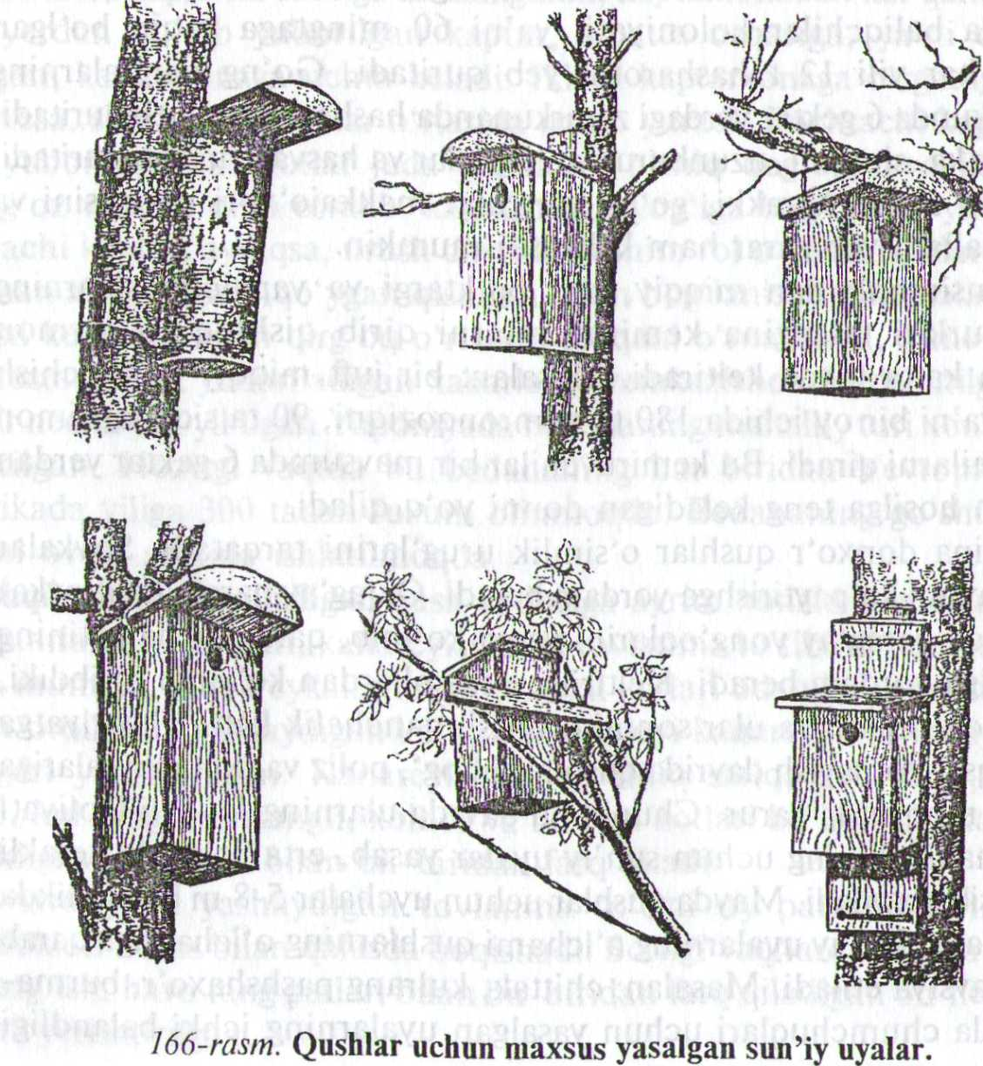

384

O'rta Osiyoda chumchuqlar 70% ga yaqin bug'doy hosttini yeb yo'q qiladi. Yowoyi o'rdaklar O'rta Osiyo va Kavkazortida sholipoya-larga zarar yetkazishi mumkin. Ayrim qush turlari aviatsiyaga katta zarar yetkazadi. Ayniqsa, aerodromlarga yaqin joyda uya qurib yashaydigan qushlar, qo'nayotgan va uchayotgan samolyotlarga urilib ziyon keltiradi. Shu narsa aniqlanganki, qushlarni samolyotlar bilan ko'proq to'qnashishi yerdan 600 m balandlikda, ya'ni samolyotlarning havoga ko'tarilayotganida va yerga qo'nayotganida yuz beradi. Lekin 6300 m balandlikda ham samolyotni qush bilan to'qnashgani to'g'risida ma'lumotlarbor. Samolyotlar bilan ko'proq baliqchilar, kaptarlar, uchib ketuvchi suv qushlari, o'rdaklar, g'ozlar, lochinsimonlar, ko'pgina chug'urchiqlar va maynalarning katta galasi nihoyatda xavfli hisobla­nadi. Bunday noxush voqealarning oldini olish uchun odatda aerodrom-larning ornitologik holati o'rganiladi. Yirtqich qushlarning silueti o'rnatiladi, optik shishali sharlar osib qo'yiladi. Kunduz kunlari ham samolyotlar faralari yoqilgan holatda qo'nishi va yerdan ko'tarilishi yaxshi samara beradi. Aerodromlarda qushlarni cho'chituvchi va yirtqich qushlar ovozi magnitofon tasmasiga yozib olinib qattiq ovozda qo'yiladi.

Yirtqich qushlardan burgut va lochinlar ov qilishda foydalaniladi. Masalan: bitta burgut yordamida ovchilar O'rta Osiyoda bir faslda 50-60 ta tulkini, ba'zan bo'rilarni ham ovlaydi.

Yowoyi qushlardan har yili 150 taga yaqin turidan 60 mln lab ovlanadi. Eng asosiy ov ahamiyatiga ega bo'Igan yowoyi qushlar qatoriga tovuqsimonlar turkumidan 20 ga yaqin turi va g'ozsimonlar turkumidan 50 ga yaqin turi kiradi. Barcha tovuqsimonlarning go'shti mazali bo'ladi, bundan tashqari, ularning ov uchun afzalligi shundan iboratki* bedana bilan ba'zi joylarda kaklik hisobga olinmasa, barcha turlari MDHda o'troq holda yashaydi. Demak, ularni qishda ovlash, muzlagan holda saqlash hamda arzon transport vositasi bilan tashish mumkin. Shuningdek, MDHda chil, qur va karqur, g'oz, ko'pgina o'rdaklar katta ov ahamiyatiga ega. G'ozlar, asosan shimolda — Yevropa va Sibir tundralarida, ko'pincha, go'shti va yog'i uchun ovlanadi. Ovlanadigan g'oz turlariga dala g'ozi va oq manglay kazarka kiradi.

25 — Zoologiya

385

Ular tullagan vaqtida ovlanadi, g'ozlar yoz o'rtalarida tullaydi va bunda qoquv patlarining hammasi birdaniga to'kilib ketadi, natijada ular ikki haftagacha ucha olmaydi. Uzoq shimoldagi aholi shu vaqtdan foydalanib, «tullagan» g'ozlar juda ko'p yig'ilgan xilvat ko'llarni axtarib topadi hamda o'zlari va Sharqiy Sibirda chanaga qo'shiladigan itlar uchun ham butun qishga yetarli bo'lgan ozuqa zaxirasini g'amlaydi. Hozirgi vaqtda ovning bu usuli ko'pgina hududlarda man etilgan.

Terisi uchun ovlanadigan kushlardan ko'ng'irlar bilan gagaralar alohida diqqatga sazovordir. Bu qushlarning path terisidan shlyapa va xotin — qizlar ziynati uchun ishlatiladigan qush mo'ynalari tayyorlanadi. Lekin ov qilish uchun bu qushlarning ahamiyati katta emas, chunki ularning go'shtidan baliq hidi kelib turgani sababli ovqatga yaramaydi, terisi ham uncha qimmat turmaydi va har doim ham talab qilinavermaydi.

Bulardan tashqari, qushlar ilmiy va estetik ahamiyatga ham ega. Chunki ular go'zal tabiatimizning ajralmas bir qismi, o'zining go'zalligi, harakatchanligi va yoqimli ovozi bilan insonlarni maftun qiladi.

Yuqorida aytilganlardan shu narsa aniqki, aksariyat ko'pchilik qushlar inson hayoti uchun nihoyatda foydali, shu sababli ularni har tomonlama muhofaza qilish kerak. YUNESKO ning tashabbusi bilan 1948- yil 5 oktabrda tabiatni va tabiiy boyliklarni himoya qilish Xalqaro uyushmasi tuzilgan. Hozir bu uyushmaga 49 mamlakat kiradi. Uyushmaning shartnomalariga ko'ra davlatlar o'rtasida soni kamayib borayotgan, hayoti xavf ostida qolgan qushlar va ularning qishlash hamda uya qo'yish joylari qo'riqlanadi. Uyushmaning tashabbusi bilan 1966- yilda Xalqaro «Qizil kitob» chiqarilgan.

O'zbekiston Respublikasining 2006- yilda chop etilgan «Qizil kitob»iga qushlarning quyidagi 48 turi (kenja turlari bilan birga 51 ta turi) kiritilgan: pushti saqoqush, jingalak saqoqush, kichik qoravoy (qorabuzov), kichik oqqo'ton, sariq qo'ton, Turkiston oq laylagi, qora laylak, qoshiqburun, qoravoy, qizilg'oz (flamingo), vishildoq oqqush, qiyqirdoq oqqush, oq peshanali kichik g'oz, qiziltomoq g'oz, marmar churrak, olaqanot, oqbosh o'rdak, suvqiyg'ir, uzun dumli suv burgut, oq dumli suv burgut, boltayutar, qumoy, oq boshli qumoy, tasqara, ilonburgut, cho'l bo'ktargisi, cho'l burguti (qoraqush, g'ajir), katta olachipor burgut, qironqora burgut, qirg'iy burgut, kichik burgut, kuyka (cho'l miqqiysi), itolg'i, lochin, maliabosh lochin, Zarafshon qirg'ovuli, oq turna, to'xta tuvaloq,- bizg'aldoq, yo'rg'a tuvaloq, cho'l jiqtog'i, targ'oq, kichik uzunburun, Osiyo moki loyxo'ragi, qorabosh baliqchi^ oqbovur, qora kaptar.

VI bob. SUTEMIZUVCHILAR (MAMMALIA) SINFI

VI.l. SUTEMIZUVCHILAR SINFINING UMUMIY TAVSIFI, TUZILISHI VA KO'PAYISHI

Umumiy tavsifi. Sutemizuvchilar umurtqali hayvonlar orasida eng yuksak darajada rivojlangan bo'lib, xilma-xil sharoitlarda yashashga moslashgan. Sutemizuvchilarning boshqa umurtqali hayvonlarga nisbatan asosiy progressiv belgilari quyidagilardan iborat:

1. Markaziy nerv sistemasi, ayniqsa oldingi miya yarimsharlarining kulrang moddasi — oliy nerv faoliyatining markazi yuksak darajada takomillashgan. Markaziy nerv sistemasining murakkab tuzilganligi bu hayvonlarga o'zgarib turadigan yashash muhiti ta'itrida yangi ko'nik-malarni oson va tez hosil qilish, ya'ni o'zgaruvchan sharoitga tez moslashish imkonini beradi. 2. Sutemizuvchilarning ko'pchiligi tirik tug'adi va bolalarini sut bilan boqadi. 3. Termoregulyatsiyaning juda takomillashganligi tana temperaturasining doimiyligini ta'minlaydi. Bu bir tomondan issiqlik hosil bo'lishini tartibga solish yo'li bilan (kimyoviy termoregulyatsiya deb ataluvchi yo'l bilan), ikkinchi tomondan fizikaviy termoregulyatsiya deb ataluvchi issiqlik chiqarilishini nafas olish va terlash jarayonida teri qon aylanishini idora qiladi. Issiqlik chiqarishni tartibga solishda jun qoplami, ayrimlarida esa teri osti yog' qatiamining ahamiyati juda katta. Teri qon tomirlari kengaygan vaqtda issiqlik chiqa-rish kuchayib, toraygan vaqtda keskin kamayadi.

Sutemizuvchilar tanasining sovishida ter bezlari yordamida chiqaril­gan suvning teri orqali bug'lanishining ahamiyati ham muhim. Yuqorida keltirilgan moslanishlar yordamida ko'pchilik sutemizuvchilarning tana harorati nisbatan doimiy hisoblanadi va uning tashqi muhitdan farqi 100 °C ga teng bo'ladi. Masalan: qishda — 60 °C da yashovchi ko'k tulkining tana harorati +39 °C bo'ladi.

Tana haroratining doimiyligi (gomoyotermiya) barcha sutemizuv­chilar uchun xos emasligini ko'zda tutish lozim. Bu hodisa katta massaga ega bo'lgan yo'ldoshli yirik sutemizuvchilar uchun xos bo'ladi. Platsentar mexanizmi yaxshi rivojlanmagan tuban sutemizuvchilarda issiqlikni saqlashda hayvon massasi va tana yuzasi orasidagi nisbati manfiy bo'lgan, kichik yo'ldoshlilarda tana haroratining o'zgarishi tashqi muhit

35

30

25

haroratiga bog'liq bo'ladi (167-rasm^3j Masalan: xaltali kalamushning tana harorati +37,8+29,3°C, primitiv ha-sharotxo'rlardan — tenrekniki +34+13°C, zirhlilarning birturiniki +40+27°C, oddiy dala sichqonniki +37+32°C atrofida o'zgarib turadi.

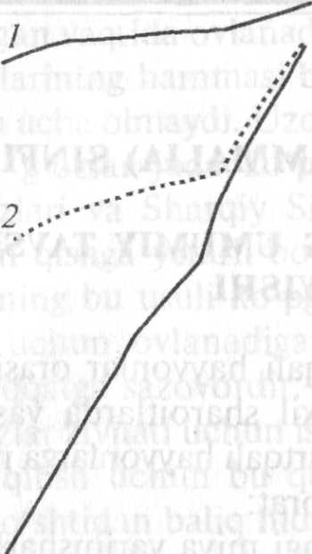

10 20 30 40

С u Tashqi muhit harorati

£20 Щ

-§/5 &10

5 О

167-rasm. Turli hayvonlar tana temperaturasining tashqi muhit temperaturasiga bog'Iiqligi egri chtzig'i: 1 — quyon; 2 - yexidna kaltakesak.

Yuqorida ko'rsatilgan progressiv bel-gilaridan tashqari, sutemizuvchilarda yana o'ziga xos tuzilish belgilari bor, ya'ni ularning tanasi jun bilan qoplangan va terisi turli bezlarga juda boy. Bo'yin umurtqalari, asosan 7 ta bo'ladi. Yuragi to'rt kamerali bo'lib, faqat chap aorta yoyi saqlanib qolgan. Eritrotsitlari yetil-gan davrida yadrosiz bo'ladi. Tishlari differensiallangan bo'lib, kurak, qoziq, va oziq tishlarga bo'lingan, ular chu-qurchalar (alveolalar)da joylashgan. Past­ki jag'i faqat tish suyaklaridan iborat. Eshitish organi uch bo'limdan iborat bo'lib, o'rta qulog'ida ucht|l eshitish suyakchalari (uzangi, sandon va bolg'acha) bor. Tirsak bo'g'ingl orqaga, tizza bo'g'imi esa oldinga qaratilgan, oyoqlari tanaga pastki tomondan birikkan bo'ladi (168-rasm).

//

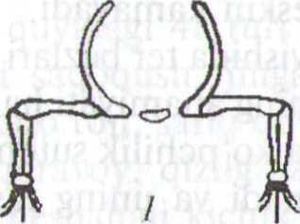

W 2 1

168-rasm. Yerda yashovchi sodda umurtqali hayvonlar (1) va sutemizuvchilarning (2) gavdasi hamda oyoqlarining holati.

Sutemizuvchilarning so'lagida kraxmalni parchalovchi ferment bor. Sutemizuvchilarda ana shunday tuzilishdagi progressiv belgilari asosijto ular turli sharoitlarda yashashga yaxshi moslashgan.

Geografik nuqtai nazardan sutemizuvchilar Antarktidaning markaziy qismidan tashqari dunyoning barcha qit'alarida tarqalgan. Ular hammft] muhitda, ya'ni suvda, yer ostida, yer ustida va daraxtlarda yashaydi. Ayrim turlari uchishga ham moslashgan.

Tana shakli. Sutemizuvchilarning tashqi ko'rinishi va o'lchami har xil. Sutemizuvchilar orasida eng mittisi, ya'ni kichigi hasharotxo'rlar turkumiga kiradigan pakana oq tishli yerqazar (Suncus etruscus) hisob-lanib, uning uzunligi 3,5—4,5 sm, vazni esa 1,2—1,7 g kelsa, quruqlikda yashovchi eng yirik sutemizuvchi — Afrika fili (Loxodonta africana)ning balandligi 4—4,5 m va vazni 4—5 tonnaga yetadi. Hozirgi hayvonlar orasida, shu jumladan, sutemizuvchilar orasida eng yirigi ko'k kit (Balaenoptera musculus) hisoblanib, uning uzunligi 30—33 m va vazni It20-150 t gacha boradi.

Sutemizuvchilarning gavda shakli ham nihoyatda xilma-xil. Ular turli sharoitlarda yashaydi. Sutemizuvchilarning gavdasi barcha amnio-talardagidek bosh, bo'yin, tana, dum va oldingi hamda orqa oyoqlarga bo'linadi. Bu bo'limlarning shakli va bir-biriga nisbati ham har xil bo'lib, sutemizuvchilarning yashash sharoitiga, harakatiga, o'lja tutishiga va dushmanlaridan himoyalanishiga moslashishiga qarab o'zgargan.

Barcha quruqlikda yashovchi sutemizuvchilar yurganida butun oyoq panjasini (kaftini) yoki faqat barmoqlarini yerga bosish va bosmasligiga qarab uch guruhga bo'linadi: 1. Oyoq kaftida yuruvchilar. 2. Barmoqda yuruvchilar. 3. Barmoq uchida yuruvchilar.

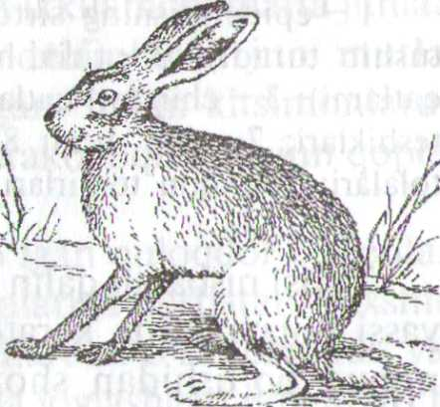

Birinchi guruhga maymunlar, ayiqlar va boshqa ba'zi sutemi­zuvchilar kiradi. Ikkinchi guruhga ko'pgina sutemizuvchilar va uchinchi guruhga barcha tuyoqliiar kiradi. Barmoq tovonda yuruv-chilar, masalan: quyon bilan qunduz oraliq guruhni tashkil etadi. Sutemizuvchilar yuqori darajada tuzilgan bo'lishi bilan bir qatorda, ayrim primitiv belgilari ham saqlanib qolingan, ya'ni amfibiyalar va reptiliyalarnikiga o'xshab, Ularda ham boldir-tovon, bilak-bilaguzuk bo'g'imlarini o'rnashishi, juft ensa bo'rtmasini qisman bo'lsada bo'lishi shular jumlasidandir.

Tashqi tuzilishi. Sutemizuvchilarning, shu  
jumladan, quyonning gavdasi-bosh, bo'yin,  
tana, dum va orqa hamda oldingi oyoqlarga  
bo'linadi (169-rasm). Tovushqonning og'iz  
teshigi harakatchan lab bilan o'ralgan. Yuqo-  
rigi labi ikkiga bo'lingan. Ko'zlarini shikast-  
lanishdan asraydigan harakatchan yuqorigi va  
pastki qovoqlari bor. Qovoq chetida qattiq 169-rasm. Tolay

tuksimon kipriklar joylashgan. tovushqoni.

Ko'zining ichki burchagida uchinchi qovoq yoki yumgich parda rudiment (qoldiq) holda. Ko'zidan yuqoriroqda elastik tog'ay skeletli quloq supralari joylashgan. Tumshug'ining uchida ikkita yoriqsimon burun teshiklari bor. Dumining ostida chiqarish teshigi bor, undan bir oz oldinda siydik-tanosil teshigi joylashgan. Urg'ochisida siydik tanosil teshigi kenggina yoriq shaklida, erkagida esa kichkina erkaklik jinsiy a'zosining uchiga o'rnashgan. Voyaga yetgan erkak quyonda jinsiy a'zoning ikki yonidagi terisi ko'tarilib xaltacha — yorg'oq hosil qiladi. Oldingi oyoqlari deyarli kalta va besh barmoqli, orqa oyoqlari esa uzunj hamda to'rt barmoqli bo'ladi. Barcha barmoqlarida tirnoqlari bor.

Teri qoplami. Boshqa umurtqali hayvonlarga o'xshab sutemizuv-chilarning terisi ham ikki qavatdan iborat, ya'ni tashqi-epidermis va ichki kutis qavati bor (170-rasm).

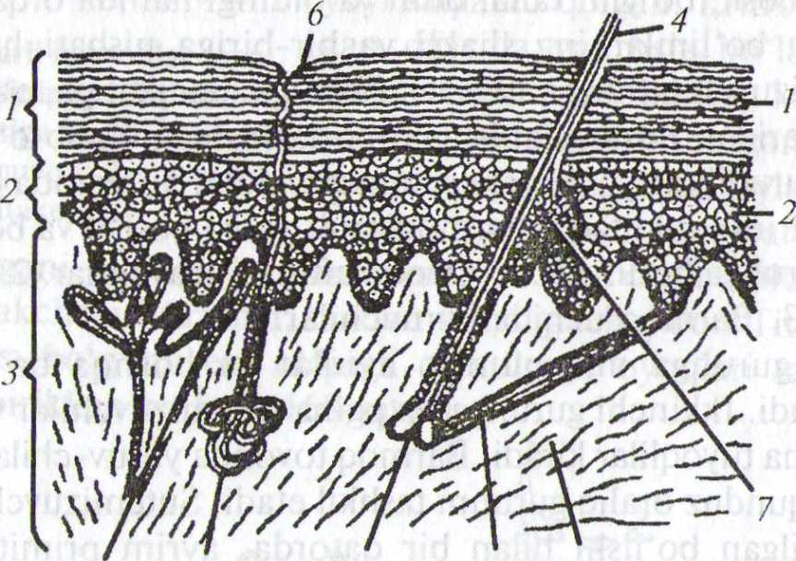

10 5 11 8 9

770-rasm. Sutemizuvchilar terisining tuzilishi:

1 — epidermisning s^irtqi (yuza) shox qatlami (hujayralar vaqt-vaqti bilan tushib turadi); 2-tirik hujayrali epidermisning chuqur qatlami (malpigiy qatlami); 3 — chin teri qatlami (kutis); 4 - jun; 5 - ter bezi; 6 — ter bezi yo'lining teshiklari; 7 —yog' bezi; 8—jun muskullari; 9 —terming biriktiruvchi to'qimlj tolalari; 10 —qon tomirlari; 11-jun asosidagi so'rg'ichchasi.

Terisi nisbatan qalin va murakkab tuzilgan. Yuzaga yaqin joylashgan yassi hujayralarda keratogial birikmalar to'planib, ularning sekin-asta nobud bo'lishidan shox qavat hosil bo'lishiga olib keladi. Yuzadal joylashgan hujayralar batamom shox moddaga aylanib, sekin-astq qazg'oq yoki yirik bo'laklar (tyulenlarda) shaklida to'kilib turadi. Epider­mis yurish va o'rmalash vaqtida doimo ishqalanib turgan joylarida qadoqlar (barmoq tagi, ayrim maymunlarning quymich qadog'i, tuyalarning tizzalaridagi qadoqlari) hosil bo'ladi.

Epidermisning ostki yuzasida chuqurchalar hosil bo'ladi. Bu chuqur-chalarga chin terining so'rg'ichlari kirib turadi. Bu esa terining ikkala qavati zich birikishini ta'minlaydi, chunki epidermisda qon tomirlari bo'lmaydi va epidermis chin teridan oziq moddalarni va kislorodni faqat diffuz yo'l bilan oladi. Malpigi qavat hujayralarining bo'linib turishi hisobiga ularning o'rni to'lib boradi.

Sutemizuvchilarning epidermis teri qavati har xil teri hosilalarini-soch, tirnoq, tuyoq, kovak shox (bug'ulardan tashqari), tangacha va turli bezlarni beradi.

Haqiqiy (chin) teri, ya'ni kutis qavati sutemizuvchilarda juda yaxshi rivojlangan, qalin bo'ladi: Chin teri qavati juda murakkab to'r hosil qiluvchi tolali biriktiruvchi to'qimadan iborat bo'lib, bu yerda yog' to'planadi. Bu qavat teri osti yog' kletchatkasi deb ataladi. U kitlarda va tyulenlarda hamda quruqlikda yashovchi ayrim sutemizuvchilarda (yumronqoziq, bo'rsiq, sug'ur, ayiq) yaxshi rivojlangan. Ular uchun yog' qavat asosiy energetik manba bo'lib xizmat qiladi.

Terining qalinligi har xil turlarida farq qiladi. Odatda, sovuq, iqlimda yashovchi serjun sutemizuvchilarda terisi yupqa bo'ladi. Quyonlarning terisi ham juda yupqa, nozik va qon tomirlari kam bo'ladi. Quyonni terisidan ushlagan yirtqich uning terisini osongina uzib oladi, quyonning o'zi esa qochib qutiladi. Hosil bo'Igan jarohat qonamaydi va tez tuzalib ketadi. Sichqonlar, qo'shoyoqlar, olmaxonlarda o'ziga xos dum avtoto-miyasi kuzatiladi. Ularning dum terisi yengillik bilan shilinib, hayvonga qochib qutulish imkonini beradi.

Sutemizuvchilar uchun jun qoplami reptiliyalarda tangachalar, qushlarda pat-parlar singari xarakteriidir. Ko'pchilik sutemizuvchilarning terisi jun bilan qoplangan. Faqat ayrim turlari ikkilamchi marta junlarini to'liq yoki qisman yo'qotgan. Masalan: delfinlarda jun mutlaqo bo'lmaydi, kitlarning labidagina jun saqlangan. Lekin kitsimonlarning embrionlarida siyrak bo'lsada jun bo'ladi. Kurakoyoqlilarda jun qoplami reduksiyalangan (ayniqsa, morjlarda).

Hayoti quruqlik bilan ko'proq bog'liq bo'Igan quloqdor tyulenlarda (dengiz mushuklarida) jun qoplami boshqalariga nisbatan yaxshiroq rivojlangan. Junlar terida joylashgan fldizchalardan o'sib chiqadi, ya'ni teri ustiga chiqib turgan jun o'qi va teri ostida joylashgan ildizni ko'rish mumkin.

Jun o'qi o'zak, qobiq qismi va teridan iborat. O'zak g'ovak to'qima-dan iborat bo'lib, uning hujayralari orasida havo bo'ladi. Qobiq qismi aksincha juda zich bo'lib, junning qattiqligini ta'minlaydi. Yupqa tashqi teri uni kimyoviy va fiziji ta'sirlardan muhofaza qiladi. Junning ildizchasi maxsus jun (soch) xaltachasida joylashgan. Xaltachaga yog' bezlarining yo'llari ochilgan bo'lib, bezlar ajratgan sekret teri va junni moylab, qayishqoq qiladi, ularga suv yuqtirmaydi.

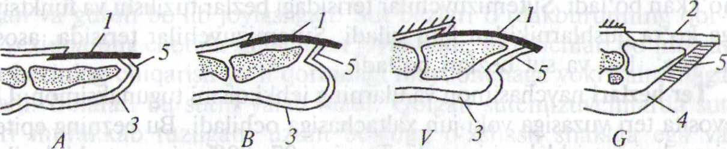

Quruqlikda yashovchi barcha sutemizuvchilarning barmoq uchlarida epidermis hosilalari-tirnoqlari, changal tirnoqlari va tuyoqlari bo'ladi (171-rasm).

/77- rasm. Har xil sutemizuvchilar barmoqlarining bo'yiga kesimi:

A — maymunniki, В — odamniki; V— itniki; G — otniki. 1 - changal tirnoq yoki tirnoq plastinkasi; 2 - tuyoqning shox devori; 3 — barmoq yostiqchasi; 4 — strelka; 5 — taglik plastinkasi.

Jun xaltachasiga silliq muskul tolalari birikadi, ular qisqarganda -jun xaltachasi o'zining holatini o'zgartirib jun dikkayib, darranda xo'r-payadi. Ko'pchilik darrandalarda jun teri yuzasiga biroz yotiq bo'lib, uchi ma'lum bir tomonga qarab o'sadi. Bu hodisa vors deb ataladi. Yer kovlovchilardan — krot va ko'rsichqonlarda vors bo'lmaydi.

Vibrissalar, qillar va ninalar shakli o'zgargan junlar hisoblanadi. Ninalar himoya vazifasini bajaradi va ulartipratikan, jayra, yexidnalarda bo'ladi. Vibrissalar va qillar tuyg'u vazifasini bajaradi. Ular hayvonlarning faqat bosh qismida bo'lmasdan, balki panja va ko'krak qismida, krotlarda esa hatto dumida ham bo'ladi.

Mo'yna ham ma darrandalarda ham bo'lmaydi, ayrim turlarida (fil, siren, karkidon) junlari juda siyrak bo'lib, ularda mo'yna umuman bo'lmaydi. Mo'ynaning qalinligi va junining uzunligi sutemizuvchilarda xilma-xil bo'lib, darrandalarning sistematik holatiga, yil fasliga va geografik tarqalishiga bog'liq. Sovuqda yashovchi sutemizuvahilarning mo'ynasi odatda uzun va qalin, shuningdek, ularning mo'ynasi qishda yozdagiga nisbatan ancha uzun va qalin bo'ladi. Mo'ynani tashktt etadigan junlar bir xil bo'lmaydi. U vors hosil etadigan birmuncha uzun va qalin ingichka jun, ya'ni tivitdan iborat bo'ladi. Bunday holat bobr, o'rdakburun, qunduz va dengiz mushuklarida kuzatiladi. Krot va ko'rsichqonlarda mo'yna faqat tivitdan, voyaga yetgan tyulenlarda esa aksincha faqat qildan iborat bo'ladi. Eski junlarning tushib ketishi va ularning yangilari bilan almashinishi tullash deyiladi. Ba'zi tur sutemizuvchilarda tullash bir yilda ikki marta bo'ladi, ya'ni bahorda va kuzda (olmaxon, tulki va krotlarda). Boshqa tur sutemizuvchilarda esa bir yilda bir marta tullash bo'ladi ya'ni, bahorda eski junlar tushib ketadi va yozda yangilari o'sib chiqadi (yumronqoziqlarda). Respubli-kamizda tarqalgan ko'pchilik darrandalar bir yilda ikki marta, ya'ni bahorda va kuzda tullaydi. Bunda bahoigi tullash tez, kuzgi tullash esa sekin o'tadi. Kuznetsovning (1941) ma'lumotlariga ko'ra olmaxonning 1 sm2 terisi ustidagi junining miqdori yozda 4200 ta, qishda esa 8100 tagacha yetadi. Quyonniki yozda 8000 ta, qishda 14700 tagacha boradi.

Bu hosilalar kitsimonlarda, ko'rshapalaklarning oldingi oyoqlaridagi barmoqlarida bo'lmaydi, sirenlar va tyulenlarda esa kam taraqqiy etgan.

Daraxtda yashovchi darrandalarda tirnoqlari o'tki&va kuchli bukil-gan, yerni kavlab yashovchilarda — cho'zilgan va yalpoq bo'ladi. Odatda mushuksimonlarning (geparddan tashqari) tirnog'i ichkariga tortiladi.

Maymunlarga xos bo'Igan tirnoq ancha yassi, serbar, barmoq uchini faqat ustki tomonidan qoplab turadi. Ularda barmoq uchini past dan qoplab turadigan yumshoq barmoq yostiqchasi taraqqiy etgan bo'ladi, bunga tirnoq plastinkasi deyiladi. Nihoyat, barmoq uchini oldingi va yon tomonlardan ham o'rab olgan shox modda-tuyoq hosil bo'ladi. Tuyoqda tirnoq plastinkasiga mos keladigan shox devor, shox taglik va strelka bo'ladi. Qoramol, antilopa, qo'y va echkilarning shoxlari ham shox modda hosilasi hisoblanadi. Ular epidermisdan hosil bo'lib, mustaqil suyak o'qida joylashadi va peshona suyaklariga birikadi. Bu shoxlarning ichi bo'sh bo'lib, sinsa yoki tushsa qayta o'sib chiqmaydi, ya'ni tiklanmaydi. Bug'ularning shoxi suyak hosilasi va chin teridan rifeojlanadi, bu shoxlar har yili tushib turadi.

Bir qancha sutemizuvchilarning dumi va oyoqlarida tangachalari bor, bu esa sudralib yuruvchilar va qushlardagi tuzilmalarga mos keladi. Bu tangachalar xaltalilarda, hasharotxo'rlarda va kemiruvchilarda (sich-qon, kalamush, bobr) bo'ladi. Yasherlar va pangolinlarda tangachalar kuchli rivojlangan bo'lib, gavdasini to'liq qoplab oladi.

Sutemizuvchilarda teri bezlari va boshqa bezlarining sekreti (jinsiy va ovqat hazm qilish yo'llari, siydik, ixtisoslashgan bezlar sekreti kabi) turlar orasida eng muhim kimyoviy signalizatsiya vositasi bo'lib xizmat qiladi. Muayyan yashash joyiga ega bo'Igan hayvonlar individlari juftlari, oilalari o'z joylarini tamg'alaydi. Hid tamg'alari toshlar, to'nkalar, alohida daraxtlar yoki yer ustiga qo'yiladi. Teri bezlari, asosan sutemi­zuvchilarda epidermal murtakdan hosil bo'ladi va bu bezlar chin teriga cho'kkan bo'ladi. Sutemizuvchilar terisidagi bezlar tuzilishi va funktsiya-siga ko'ra qushlarnikidan farq qiladi. Sutemizuvchilar terisida, asosan ter, yog', hid va sut bezlari bo'ladi.

Ter bezlari naychasimon va ularning ichki qismi tugunaksimon. Ular bevosita teri yuzasiga yoki jun xaltachasiga ochiladi. Bu bezning epiteliy , hujayralari ter ishlab chiqaradi. Terning 97—99% ni suv tashkil qiladi. Bu suvda mochevina va kreamin, yog' kislotasi va tuz erigan holda bo'ladi. Ter bezlari suv va parchalanish mahsulotlarini tashqariga chiqarish va tana yuzasini sovutish vazifasini bajaradi. Ter ajralishini bosh va orqa miyalarning issiqlik markazi boshqarib turadi. Ter bezlari primatlarda va tuyoqlilarda yaxshi rivojlangan, itlar, mushuklar va kemiruvchilarda nisbatan sust rivojlangan. Kemiruvchilarda ter bezlari kaftlarida bo'ladi. Kitsimonlar, yalqov va yasherlarda ter bezlari rivojlanmagan.

Yog6 bezlari uzum boshi shaklida bo'lib, deyarli hamma vaqt jun xaltachasining voronkasiga ochiladi. Yog' sekreti terini vajunni moylab, ularni qurib qolishdan va ho'l bo'lishdan saqlaydi. Yog' bezlari ayniqsa kitsimonlarda, kurakoyoqlilarda, sovuq iqlimda yashovchi darrandalarda va qishki uyquga ketuvchi sutemizuvchilarda yaxshi rivojlangan.

Hid bezlari shaklan o'zgargan ter va yog' bezlaridan yoki har ikkala bez qo'shiiishidan hosil bo'ladi. Hid bezlari Amerika skunslari (Mephitis) va suvsarlarda kuchli rivojlangan. Muskus bezlari kabarga, vixuxol, qunduz va ondatralarda ham bo'ladi. Bu bezlar hayvonlarni bir-birini topishda va o'zlarini himoya qilishda muhim ahamiyatga ega. Hid bezlari maxsus xaltachalarga ochiladi. Suvsarsimonlarda hid bezlari orqa chiqaruv qismida joylashgan. Bu bezlar sekreti qo'lansa hidga ega bo'lib, hayvon o'zini-o'zi himoya qilishda foydalanadi. Ba'zi sute­mizuvchilarda hidli bezlar har xil jinslar bir-birlarini axtarib topishda yordam beradi. Masalan: erkak kabargalarda qorin qismida maxsus qopchada, bobrlarda, ondatralarda dumlari tagida maxsus hid bezlari bor, kavsh qaytaruvchilardan — bug'ularda, qo'ylarda, kiyiklarda ko'z yosh xaltachalari va echkilarning tuyoqlarida ham hidli bezlari bor. Bu bezlar tuyoqning bir-biriga surkalib ishqalanadigan yuzasini yog'lash uchungina xizmat qilmay, balki izlarida hid qoldirib bir — birini axtarib topishida ham yordam beradi.

Sut bezlari hamma sutemizuvchilarning urg'ochilarida bo'ladi, sut bezlari shakli o'zgargan oddiy naysimon ter bezlari hisoblanadi.

Sutemizuvchilarda sut bezlarining joylashishi va ulardagi so'rg'ichlari soni har xil bo'ladi.

Kloakalilarning (o'rdakburun va yexidnalarda) sut bezi nayga o'xshab tuzilgan va guruh bo'lib joylashgan. Sut bezlari o'rdakburunning qor-nida, yexidnaning chotida xaltachada joylashadi, so'rg'ichlari bo'lmaydi va sut bezining chiqarish yo'li qornidagi maydonchaga yoki xaltachaga ochiladi. Bolalari bu sutni yalab oladi. Qolgan sutemizuvchilarda sut bezlari murakkab tuzilgan, uzum boshiga o'xshash shaklga ega va chiqarish yo'llari so'rg'ichlarga ochiladi. So'rg'ichlari ba'zi tur sutemi­zuvchilarda ikki qator bo'lib, ko'kragidan to chotigacha joylashadi (hasharotxo'rlar, yirtqich lar, kemiruvchilar), boshqalarida ko'krak qismida (primatlar, ko'rshapalaklar) joylashgan.

Sutemizuvchilarda so'rg'ichlar soni har xil, eng kami bir jUft. Bunday so'rg'ichlar maymunlarda va ko'rshapalaklarda ko'krak qismida, qo'ylarda, echkilarda va fillarda esa chotida joylashgan bo'ladi. Ayrim sutemizuvchilarda so'rg'ichlarning soni 5 juftdan 12 juftgacha boradi va bunday so'rg'ichlar, asosan sichqonsimonlar, hasharotxo'rlar va ayrim tur xaltalilarda bo'ladi. So'rg'ichlar chin va soxta so'rg'ichlarga bo'linadi. Chin so'rg'ichda sut bezlarining yo'llari talaygina teshiklar bilan so'rg'ich uchiga ochiladi. Chin so'rg'ichlar maymunlar va kemiruvchilarga xos.

Soxta so'rg'ichlarda sut bezlarining yo'llari so'rg'ichni teshib o'ta-digan ancha uzun umumiy kanal tubiga ochiladi (yirtqichlar, tuyoqlilar).

Sut organizmdan chiqadigan boshqa sekretlardan farq qiladi. Sut asosiy ovqat bo'lib, oson hazm bo'ladi va bola uchun zarur ozuqa hisoblanadi. Sut tarkibida oqsil, sut shakari, yog', mineral tuzlar va 90% suv bo'ladi.

Shunday qilib, sutemizuvchilarning teri qoplami juda ko'p vazifalarni bajaradi. Ter bezlarining sekretlari terini yupqa parda kabi qoplab olib, uning elastikligini ta'minlaydi, ho'llanishdan va infeksiya kirishidan saqlaydi; sekretlarning o'tkir hidi tur ichidagi munosabatlarda muhim ahamiyatga ega. Epidermisning shox qavati terini mexanik shikastlanish-lardan himoya qiladi va suv yo'qolishini kamaytiradi. Jun qoplami va teri osti yog' kletchatkasi issiqlik yo'qotishni kamaytiradi, tana harora­tining doimiy bo'lishini ushlab turadi. Bundan tashqari, teri osti yog' kletchatkasi energiya zaxirasi bo'lib xizmat qiladi. Ter bezlarining faoliyati terini suv-tuz almashinuvida va termoregulyatsiyada ishtirokini aniqlaydi. Suvda yashovchi sutemizuvchilarning ter va jun qoplami ularning gavdasi gidrodinamik sifatini oshiradi.

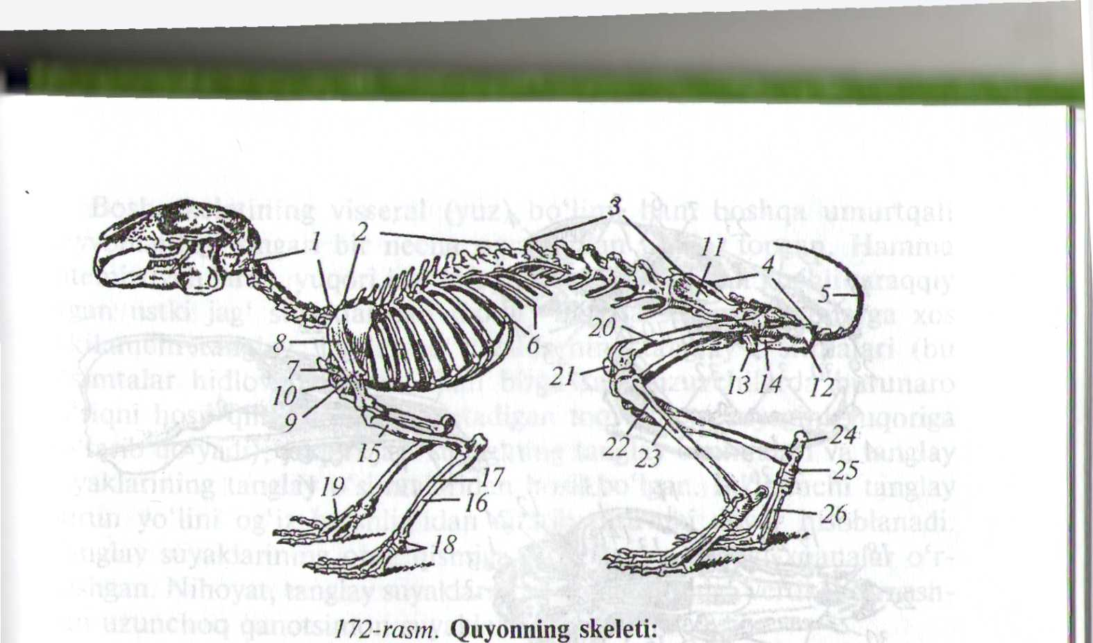

I — bo'yin umurtqalari; 2 — ko'krak umurtqalari; 3 — bel umurtqalari; 4 — dum-g'aza umurtqalari; 5 — dum umurtqalari; 6 — qovurg'alar; 7 — to'sh suyagi dastasi; К - kurak suyagi; 9 — kurakning akromial o'simtasi; 10 — kurakning korakoid o'simtasi; 11 — nomsiz suyakning yonbosh bo'limi; 12 —nomsiz suyakning quymich bo'limi; 13 —nomsiz suyakning qov bo'limi; 14 — berkituvchi teshik; 15 — yelka suyagi; 16 — tirsak suyagi; 17 — bilak suyagi; 18 — bilaguzuk suyaklari; 19 — kaft suyaklari; 20 — son suyagi; 21 — tizza qopqog'i; 22 — katta boldir suyagi; 23 — kichik boldir suyagi; 24 —tovon suyagi; 25 —to'piq suyagi; 26 — oyoq kaft suyaklari.

Muskul sistemasi. Sutemizuvchilarning muskullari yuksak darajada differensiallashgan va ko'p miqdordagi turli-tuman muskullardan tashkil topgan. Sutemizuvchilarda terming muayyan qismini harakatga keltiruv-chi muskullar kuchli rivojlangan. Ularning harakatga kelishi tufayli-junning ho'rpayishi, vibrissalarning harakatiga va tikanlarning ko'tarili-shiga imkon beradi. Masalan: ot va eshaklar teri osti muskullari yor­damida hatto terisirting ozgina bir qismini ham harakatga keltira oladi. Lunj va lablarni xosil qilishda ham teri osti muskullari ishtirok etadi. Ozuqani tutish va unga mexanik ishlov berish bilan bog'liq bo'lgan chaynash muskullari ham kuchli rivojlangan.

Muskullar skelet suyaklariga birikkan bo'ladi. Oldingi va orqa oyoq' muskullari va tananing orqa qismidagi muskullar eng yaxshi rivojlangan bo'ladi. Diafragma muskullari ham o'ziga xos bo'lib, ko'krak qafasini qorin bo'shlig'idan ajratib turadi. Diafragmani faqat qizilo'ngach teshib o'tadi. Diafragma faqat sutemizuvchilar uchun xos bo'lib, bir tomondan nafas olish vaqtida ishtrok etadi, chunki pastga tushganda ko'krak qafasi kengayadi, yuqoriga ko'tarilganda esa torayadi. Ikkinchidan diafragma hayvonning tezak chiqarish aktida ham qorin muskullam bilan birga ishtirok etadi. Sutemteuvchilarni yuzida, ayniqsa, primatlarda mimika muskullari kuchli rivojlangan.

Suv muhitida yashovchi sutemizuvchilardan, kitsimonlarda ko'pginfl! muskullari (yurak, skelet muskullari) organizmda kislorod zaxirasini (zapasini) ta'minlovchi mioglobin ko'p miqdorda bo'ladi, natijada bunday darrandalar suv ostida uzoq vaqt qolishini ta'minlaydi.

Skeleti. Sutemizuvchilar skeleti ham quruqlikda yashaydigan boshqa to'rtoyoqli umurtqali hayvonlar skeletiga o'xshash bosh skeleti, umurtqa pog'onasi, ko'krak qafasi, oldingi va orqa oyoqlari hamda ular kamarlari skeletidan iborat bo'ladi (172-rasm).

Bosh skeleti (miya qutisi). Sutemizuvchilarning bosh skeleti totted suyaklashgan. Ayrim suyaklar bir-biri bilan umrbod saqlanib qoladigan choklar orqali birikadi. Ko'p hollarda suyaklar notekis g'adir-budir yuzali bo'lib, bu yuzaga muskullar birikadi. Quyida tulkining bosh skeleti tuzilishi to'g'risida ma'lumotlar bsrilgan (173-rasm).

Miya qutisining ensa bo'limi katta ensa teshigini o'rab turadigan* bitta ensa suyagidan tashkil topgan. Lekin bu suyak to'rtta mustaqil suyak (toq asosiy ensa suyak, ikkita yon ensa suyak va bitta ustki ensial suyak) ko'rinishida yuzaga kelib, yosh hayvonlarda bir-biriga chok bilan qo'shilgan bo'ladi. Ensa teshigining ikki yonida bittadan ensa bo'rtmasfc bor. Bu orqali bosh skeleti birinchi umurtqaga harakatchan tarzda birikadi.

Miya qutisining ostida, ensa suyagining oldida asosiy ponasimon suyak turadi, bu suyakning oldida esa ingichka old-ponasimon suyak joylashgan.

Asosiy ponasimon suyakdan yon tomonlarga chiqqan o'simtalar katta qanotlar va oldingi ponasimon suyakdan hosil bo'lgan yon o'simtalar kichik qanotlar deb nomlanadi. Bu o'simtalar ko'zlararo to'Biqning pastki qismini tashkil etadi. Ko'z kosasining old tomonida kichkinagina ko'z yoshi suyagi bor. Ko'zlararo yupqa to'siqning ko'p qismini noto'g'ri shaklli plastinkalar ko'rinishidagi juft ko'z-ponasimon suyak bilan qanot-ponasimon suyaklar hosil qiladi. Ular old va asosiy ponasimon suyaklarning ustida turadi. Eshituv bo'limida markazdan suyaklangan juft tosh suyaklar bo'lib, bular asosiy ensa suyagining ikki yonidan joy olgan va pastki tomondan nog'ora suyaklar bilan qoplangan.

Hidlov bo'limida, old ponasimon suyakning oldida bitta panjara suyak bor. Bu suyak vertikal plastinka shaklida bo'lib, uning ikki yonidan hidlov chig'anoqlari chiqadi. Ustki jag' suyaklari hosil qilgan tashqi devordan hidlov bo'shliqlariga pastki yoki jag' chig'anoqlari kirib turadi.

Qoplag'ich suyaklardan tepa, manglay va burun suyaklari miya qutisi qopqog'ini hosil qiladi. Bundan tashqari, tepa suyaklar oralig'ida sutemizuvchilarga xos bo'Igan toq tepa aro suyak joylashagan. Miya qutisining yon tomonlari esa juft tangacha suyaklardan hosil bo'Igan.

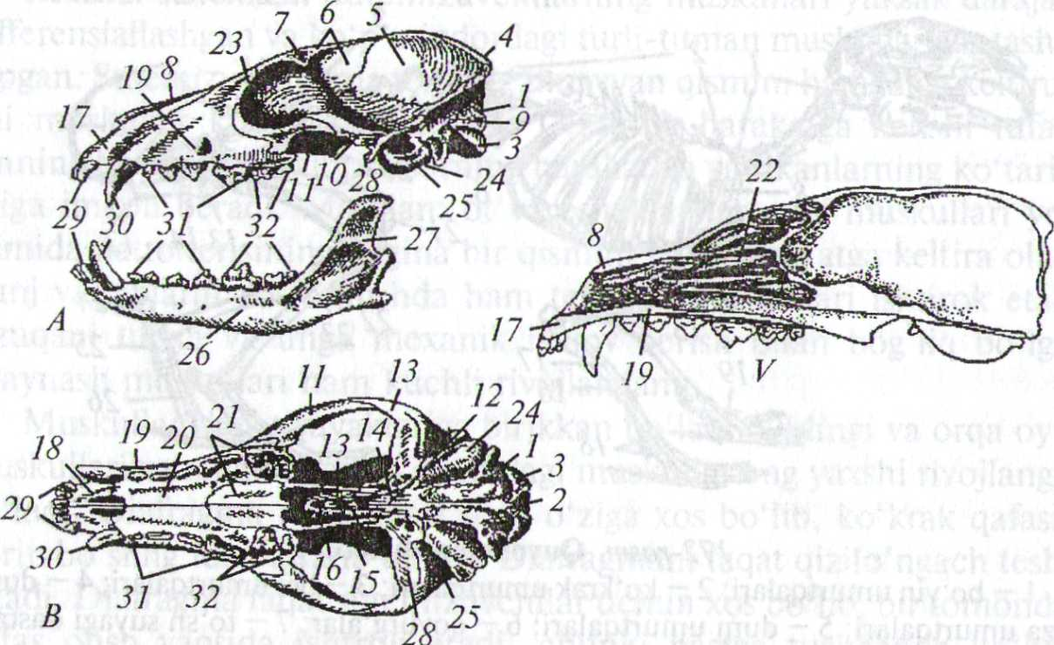

173-rasm. Tulkining bosh skeleti: A -yon tomondan ko'rinishi; В - ostki tomondan ко Yinishi; V- saggital kesimi: 1 - ensa suyagi; 1- katta ensa teshigi; 3 - ensa bo'rtmasi; 4-tepa oraliq suyagi; 5 - tepa suyagi; 6 - manglay suyagi; 7 - manglay suyagining ko'z usti o'simtasi; 8-burun suyagi; 9- chakka suyagi; 10-chakka suyagining yonoq o'simtasi; 11 - yonoq suyagi; 12 - asosiy ponasimon suyak; 13 - oldingi ponasimon suyak; 14 - qanot-ponasimon suyak; 15 - qa-notsimon suyak; 16 - dimog* suyagi; 17-jag'oldi suyagi; 18-jag'oldi suya-gining tanglay o'simtasi; 19-ustki jag' suyagi; 20 - ustki jag4 suyagining tanglay o'simtasi; 21 - tanglay suyagi; 22 - qa­notsimon suyak burun chig'anog'i bilan- 23 - ko'z yosh suyagi; 24 - nog'ora suyak; 25 - tashqi quloq teshigi; 26 - tish suyagi; 27 - tish suyagining toj o'simtasi; 28 - pastki jag'ining birikish joyi- 29 - kurak tishlari; 30 - qoziq tishlari; 31 - ki­chik oziq tishlari; 32-katta oziq tishlari.

Tangacha suyakning ostida qoplag'ich nog'ora suyak ham bor. Bu suyak sutemizuvchilar uchungina xos bo'lib, u tashqi eshituv yo'lining suyak g'ilofi bilan o'rta quloqning tashqi devorini hosil qiladi. O'rta quloq bo'shlig'ida 3 ta eshituv suyakchalari: uzangi, sandon va bolg'acha mavjud.

Yonoq o'simtalari tagida pastki jag' birikadigan yuza bor. Yonoq o'simtalari uzun yonoq suyagining orqa qismiga old tomondan esa ustki jag' suyagining yonoq o'simtasiga birikadi. Bu suyaklardan hosil bo'Igan yonoq yoyi ko'z kosasini tashqi tomondan o'rab turadi.

Bosh skeletining visseral (yuz) bo'limi ham boshqa umurtqali hayvonlardagi singari bir necha suyaklardan tashkil topgan. Hamma sutemizuvchilarda, yuqori jag' juft jag' oldi suyak bilan kuchli taraqqiy etgan ustki jag' suyaklaridan iborat. Barcha sutemizuvchilarga xos ikkilamchi tanglay, jag'lararo suyaklarning tanglay o'simtalari (bu o'simtalar hidlovaro suyak bilan birga sutemizuvchilarda burunaro to'siqni hosil qilishda ishtirok etadigan toq dimog' suyagini yuqoriga ko'tarib qo'yadi), yuqori jag' suyagining tanglay o'simtalari va tanglay suyaklarining tanglay o'simtalaridan hosil bo'Igan. Ikkilamchi tanglay burun yo'lini og'iz bo'shlig'idan ajratib turuvchi devor hisoblanadi. Tanglay suyaklarining orqa qismiga ichki burun teshigi-xoanalar o'r­nashgan. Nihoyat, tanglay suyaklarining orqa tomoniga vertikal o'rnash­gan uzunchoq qanotsimon suyaklar birikadi.

Pastki jag' faqat juft tish suyaklaridan iborat. Bu suyaklar old to-monda bir-biriga qo'shilib simfizis hosil qiladi, orqa tomonida esa yuqoriga qaragan katta tojsimon o'simtasi bor, shu o'simtaning uchida birikuv boshchasi bo'ladi.

Umurtqa pog'onasi. Sutemizuvchilarning umurtqa pog'onasi toMiq besh bo'limga: bo'yin, ko'krak, bel, dumg'aza va dumga bo'linadi.

Umurtqa tanasining old va orqa yuzalarida sutemizuvchilar uchun xarakterli boigan yassi bo'g'im yuzalari (platitsel umurtqalar) bor, ular yumaloq tog'ay disklar-menisklar bilan bir-biridan ajralgan. Bo'yin bo'limida ko'pchilik sutemizuvchilarda 7 ta umurtqa bo'ladi. Faqat lamantin va yalqovlarning - Choloeopus hoffmani turida 6 ta, yalqovlarning Bradypus avlodi turlarida esa 6 tadan 10 tagacha bo'yin umurtqalari bo'ladi.

Birinchi bo'yin umurtqasi atlas yoki atlantning old tomonida ikkita birikuv yuzasi bor, shu yuzalar yordami bilan bosh skeletining ikkita ensa bo'rtmasiga birikadi. Shuning uchun bosh skeleti atlasga nisbatan faqat vertikal tekislik bo'ylab harakat eta oladi hamda atlas bosh skelet bilan birga ikkinchi bo'yin umurtqasi-epistrofeyning tishsimon o'sim-tasida ham aylana oladi. Epistrofeydagi tishsimon o'simta aslida atlasning ajralgan tanasi hisoblanib, u epistrofeyga mustahkam birikkan. Epistro-feyning ko'ndalang o'simtalari kalta va kichik bo'lib, orqaga qayrilgan va ularda umurtqa arteriyasi uchun teshik bor. Yuqori yoki nevral yoylarning ustida kalta ostist o'simtalari bo'ladi. Qolgan bo'yin umurt­qalari qovurg'a rudimentlariga ko'ndalang o'simtalarning ko'shilib, ichidan qon tomirlari o'tadigan kanal hosil qilishi bilan xarakterlanadi. Yuqori yoylarda qo'shni umurtqalarni bir-biri bilan harakatchan birikishini ta'minlovchi biriktiruv yuzalari bo'ladi.

Sutemizuvchilarda bo'ynining uzunligi umurtqalar soniga emas, balki ularning uzunligiga bog'liq. Bo'yin umurtqalari jirafa va boshqa tuyoqlilarda juda uzun, chunki boshining harakatchanligi oziq olishda muhim ahamiyatga ega. Bo'yin umurqalari yirtqichlarda ham yaxshi rivojlangan. Kitsimonlarda, kemiruvchilarda va yer qazib tuproq ostida yashovchi darrandalarda bo'yin umurtqalari juda qisqa va kam hara­katchan bo'ladi.

Ko'krak bo'limi umurtqalarining soni turli sutemizuvchilarda 9 tadanf 24 tagacha, ko'pincha 12—15 ta (tulkilarda 13 ta) bo'ladi, kitlarda 9 ta, Choloepus urug'iga kiruvchi yalqovl^da 24 ta bo'ladi. Ko'krak umurtqalarining oldingi 7 tasiga qovurg'alar va bu qovurg'alar pastki tomondan to'sh suyagiga birikadi, bunday qovurg'alarni chin qovurg'alan deyiladi. Qolgan ko'krak umurtqalarida ham qovurg'alar bo'lib, ularni yetim qovurg'alar deyiladi, chunki bu qovurg'alar to'sh suyagiga yetib kelmaydi.

To'sh suyagi birin-ketin joy olgan 6 ta suyak segmentlardan iborat bo'lib, uchi uzUnroq tog'ay plastinka-qilichsimon o'simtaga aylandra ketadi. Oldingi eng katta segmenti to'sh dastasi deyiladi* Shunday qilib sutemizuvchilarda ko'krak umurtqalari, qovurg'alar va to'sh suyagi birlashib ko'krak qafasini hosil qiladi. Shu bilan birga ko'rshapalaklar bilan oldingi oyoqlari yaxshi rivojlangan va yerni yaxshi kavlaydigan krotlarda to'sh suyagida segmentatsiya yo'qoladi va kichikroq ko'krak toj suyagiga aylanadi va unga xuddi qushlarnikiga o'xshab muskullar birlashadi.

Umurtqalar tanasidan yuqoriga orqa miya kanali devorini hosil qiluvchi ustki yoylar chiqadi. Ustki yoylar ustida orqaga qayrilgan baland ostist o'simta joylashgan. Ko'krak umurtqalarining hammasida qovurg'a bor. Qovurg'alar suyakdan iborat ustki (orqa) va tog'aydan iborat pastki (qorin) bo'limlardan tashkil topgan. Barcha qovurg'alar o'iiiiing boshchasi bilan ikkita qo'shni umurtqa tanasiga, shuningdek, bo'rtme yordami bilan kundalang o'simtalarga birikadi. Natijada qovurg'aning umurtqaga qo'sh birikishi vujudga keladi. Qovurg'aning boshi bilan bo'rtmasi oralig'ida hosil bo'lgan teshikdan qon tomirlari o'tadi.

Bel bo'limida umurtqalar soni turli sutemizuvchilarda 2 tadan 9 tagacha (itlarda 6 ta, quyon va tulkilarda 7 ta) bo'ladi. Bel umurtqalaridaf rudimentar qovurg'alar bor.

Ko'pchilik sutemizuvchilarda dumg'aza umurtqalari o'zaro va cha­noq suyaklariga qo'shilgan 4 ta umurtqadan iborat. Bulardan faqat oldingi 2 tasi haqiqiy dumg'aza umurtqasi hisoblanadi, qolgan 2 tasi esa dumg'azaga yopishgan dum umurtqalaridir. Yirtqichlarda dumg'aza

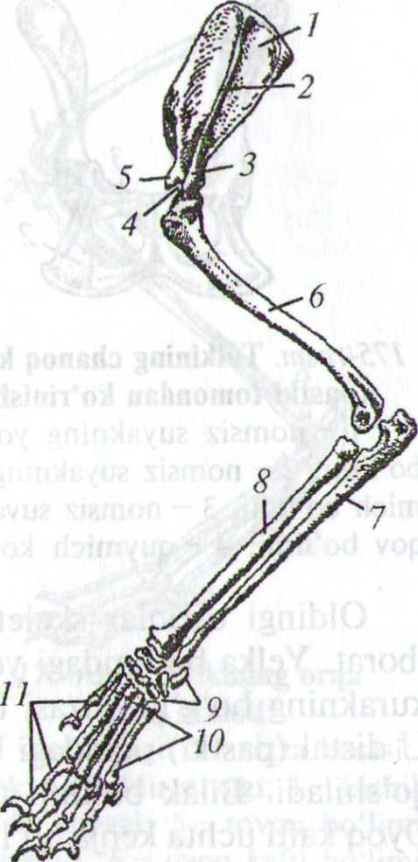

umurtqalari soni 3 ta, quyonda 4 ta, noto'liq tishlilarda 10 ta, o'rdakburunlarda esa 2 ta bo'ladi. Kitsimonlarda va siren-larda dumg'aza umurtqalari bo'lmaydi.

Dum umurtqalari sutemizuvchilarda ancha o'zgaruvchan. Masalan: gibbonlarda

1. ta, uzundumli yasherlarda 46—49 ta, tulkilarda 19 ta, quyonlarda 15 ta, orangu-tanlarda 3 ta, odamlarda 3—6 ta (odatda
2. ta) bo'ladi.

Umurtqalarning harakati ham turli

sutemizuvchilarda har xil bo'ladi. Mayda

sutemizuvchilarning umurtqalari bir-biri

bilan harakatchan birlashgan va ular yel-

kasini yoysimon bukadi. Yirik sutemizuv­chilarda bo'yin va dum umurtqalarigina

harakatchan bo'lib, boshqa umurtqalari

yaxshi harakatlanmaydi. Ular yurganda va

yugurganda faqat oyoqlari bilan hara­katlanadi.

Oyoqlar skeleti va ularning kamarlari.  
Quruqlikda yashovchi to'rt-oyoqli umurt- 174-rasm. Tulkining yelka  
qali hayvonlarda yelka kamari, asosan ьШп№$^  
kurak, korakoid va o'mrov suyaklaridan I - kurak suyagi* 2 - kurak  
tashkil topgan. Sutemizuvchilarning yelka toji; 3 - akromial' o'simta;  
kamari nisbatan oddiy tuzilgan, ya'ni ular- 4 - bo'g'im chuqurchasi;  
da yelka kamarining ayrim suyaklari rivoj- 5 - korakoid o'simtasi; 6 - yel-  
lanmagan. Ularning yelka kamari kurak,^ka 7-tirsak suyagi;

va ingichka o'mrov suyaklardan tashkil ufl 81 ^,lak su^8iV9 л bilag^zuk /лпл \ nr 114 л г *i i 7 suyaklari; 10- kaft suyaklari; topgan (174-rasm). Tulkilarda faqat kurak , { _ barmoq falangalari.

suyagi bo'lib, o'mrov suyagi bo'lmaydi.

Kurak suyagi sutemizuvchilar uchun xarakterli uchburchak plastinka shaklida bo'lib, uzunasiga ketgan baland toj va tojnhag uchida akromial o'simtasi bo'ladi.

Kurakning distal (pastki) uchida yelka suyagi uchun bo'g'in yuzasi boh O'mrovning bir uchi tog'ay yordamida kurakka (akromial o'sim-tasiga) va ikkinchi uchi to'sh dastasiga birikadi. Korakoid suyagi sutemizuvchilarning ko'pchiligida embrion rivojlanishdagina bo'lib, keyinchalik kurakka korakoid o'simta shaklida qo'shilib ketadi. O'mrov

400

26 ~ Zoologiya

401

suyagi ko'plab yirtqichlarda hamda tuyoqlilar, xartumlilar va kitsimon-larda bo'lmaydi. Ko'pchilik xaltalilar, hasharotxo'rlar, qo'lqanotlilar, pri-matlar, kemiruvchilar va tovushqon-simonlarda esa o'mrov suyaklari yaxshi rivojlangan. Dastlabki sutemi­zuvchilarda (kloakalilar) korakoid suyagi ham rivojlangan bo'ladi. Umuman olganda, oldingi oyoqlari bir yo'nalishda, ya'ni gavdasining o'qiga parallel yo'nalishda harakat

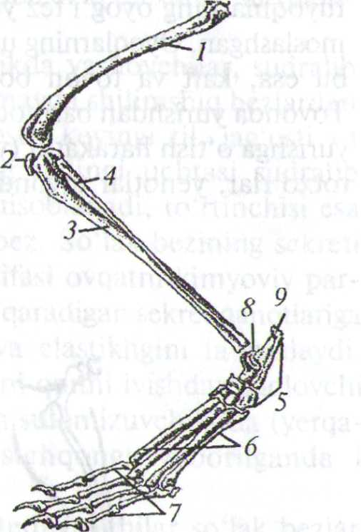

176-rasm. Tulkining orqa oyoq skeleti:

1 — son suyagi; 2 — tizza kosasi; 3 — katta boldir suyagi; 4 — kichik boldir suyagi; 5 —tovon bo'limi suyaklari; 6 - oyoq kafti bo'limi suyaklari; 7 — barmoq falangalari, 8— to'piq suyagi; 9 —tovon suyagi

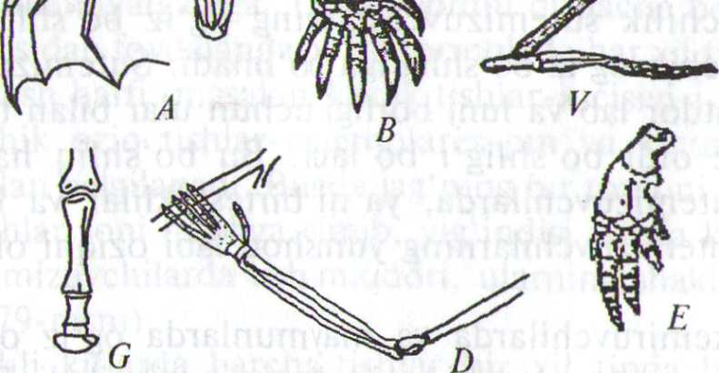

177-rasm. Har xtl sutemizuvchilarning oyoq skeleti:

A — mevaxo'r ko'rshapalakning qanoti; В — krotning oldingi oyog'i; V — ken guruning keyingi oyog'i; G - otning oyog'i; D - orangutanning qo'li; E —del firining eshkagi.

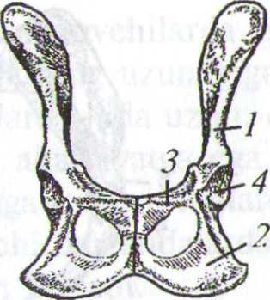

175-rasm. Tulkining chanoq kamari (pastki tomondan ko'rinishi):

1 — nomsiz suyakning yonbosh bo'limi; 2 — nomsiz suyakning quy-mich bo'limi, 3 — nomsiz suyakning qov bo'limi; 4 —quymich kosasi.

qiluvchi darrandalarda (tuyoqlilarda) o'mrov suyagi bo'lmaydi. Oldingi oyoqlar skeleti yelka, bilak va oyoq kafti bo'limlaridan iborat. Yelka bo'limdagi yelka suyagi uning proksimal (yuqori) uchida kurakning bo'g'in yuzasi bilan qo'shiladigan yumaloq boshchasi bor. U distal (pastki) uchidagi bloksimon o'simta orqali bilak bo'limi bilan qo'shiladi. Bilak bo'limi tirsak va bilak suyaklaridan tashkil topgan. Oyoq kafti uchta kenja bo'lim: bilaguzuk, kaft va barmoq falangalaridan vujudga kelgan.

Chanoq kamari juft noms z suyakdan iborat. Nomsiz suyak embrion rivojlanishi davrida uchta tipik elementlarning — yonbosh, quymich va qov suyaklarining qo'shilishidan hosil bo'ladi (175-rasm).

Bu suyaklarning birikkan joyida son suyagining chanoqqa qo'shilishi uchun quymich kosa bor. Sutemizuvchilarning chanog'i berk bo'ladi, chunki quymich suyagi bilan qov suyaklari o'zaro o'rta chiziq bo'ylab qo'shilib ketadi. Keyingi oyoq ham oldingi oyoq singari uchta: son, boldir va oyoq kafti bo'limlaridan tashkil topgan. Birinchi asosiy Ьо'Нш — son bitta son suyakdan, ikkinchi bo'lim boldir esa ikkita: katta boldir va kichik boldir suyaklardan iborat.

Uchinchi bo'lim — oyoq kafti uchta kenja bo'lim: tovon, kaft va barmoq falangalaridan iborat (176-rasm).

Tuzilishi jihatidan orqa oyoq oldingi oyoqdan bir oz farq qiladi. Orqa oyoq tovon suyaklarining proksimal bo'limida sutemizuvchilar uchun xarakterli birmuncha katta bo'Igan ikkita suyak bor. Bulardan ichkaridagisi to'piq suyagi, tashqaridagisi esa tovon suyagi deb ataladi. Bu suyakning orqa qismida sutemizuvchilar uchun xarakterli bo'Igan payning birikishi uchun tovon bo'rtmasi mavjud. Nihoyat, sutemizuv­

chilarmng tizza bo'g'tmida serpay yumaloq suyakcha — tizza kosasi joy­lashgan.

Turli tarzda harakat qilishga (yugurish, sakrash, suzish, uchish) moslashganligi munosatbati bilan sutemizuvchilar ayrim guruhlarining oyoq skeleti nihoyatda ixtisoslashgan bo'ladi (177-rasm), ya'ni oyog'ining ba'zi bo'laklari o'zgarishi, suyaklar­ning tuzilishi va qalinligi, barmoq-larning soni qisqarishi va tuzilishi o'zgarishi mumkin.

Ko'rshapalaklarning 2—5-barmoq falangalari nihoyat darajada uzun, bu barmoqlar orasi parda bilan tortilib, qanot hosil qiladi. Krotlarning oldingi oyoqlari haqiqiy yerni kavlovchi organga aylangan.

Maymunlarning panja va tovon-lari ushlashga, kenguru va qo'shoyoq-larning keyingi oyoqlari sakrashga,

Timsohiarda esa 75% namUk, asosan terisi orqali yo'qoladi. Reptiliya­larning terisi nafas olishda va parchalanish mahsulotlarini ajratishda ish­tirok etmaydblTerida bezlar deyarli yo'q. Kaltakesaklar sonlarining ichki tomonida son teshiklari bo'lib, ulardan bahor oylarida ipsimon o'sim-talar chiqadi. Oz miqdordagi ter bezlari, asosan yosh timsohlarda rivojlangan. Bu bezlar yelkasida, pastki jag'ida va kloaka atrofida joylash­gan. Ilbrilar va tojshbaqalarning ham tumshug'i va kloakasida hidli sekret ishlab chiqaruvchi bezlari bor. Umuman, ter bezlari ayrim tur toshba­qalarda nisbatan yaxshi rivojlangan. Sudralib yuruvchilarning terisi tanaga zich yopishib turadi. Shox qavat tullash yo'li bilan almashmib turadi.

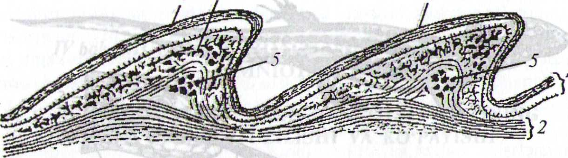

3 4 3

94-rasm. Kaltakesak terisining bo'yiga kesimi:

1 — epidermis; J2 — cfein teri (korium); 3 — shox qavat; 4 — pigment hujayra-lari; 5 —ten" suyaklanmAuS?"

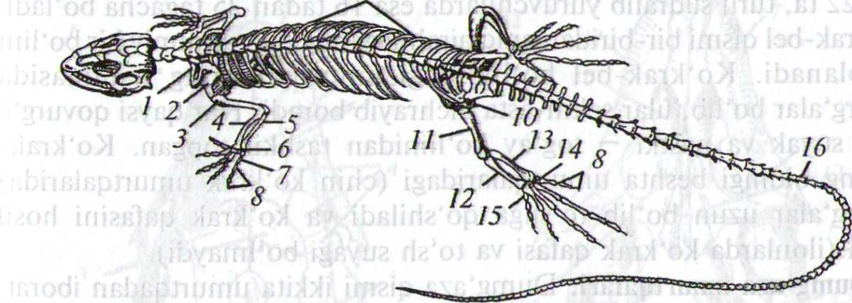

9

95-rasm. Kaltakesak skeleti tuzilishi:

I — o'mrov suyagi; 2 — kurak suyagi; 3 — yelka suyagi, 4—bilak suyagi, 5 — tirsak suyagi; 6 — bilaguzuk; 7 — kaft suyaklari; 8 — barmoq; falangalari; 9 — qovurg'alari; 10 —chanoq kamari; 11 — son suyagi; 12 — katta boldir suyagi: 13 — kichik boldir suyagi; 14 — tovon; suyagi; 15 — oyoqi kaft suyakliari; 16 — dum umurtqalari.

Skeleti. Sudralib yuruvchilarning skeleti suvda hamda quruqlikda yashovchilarnikiga nisbatan ancha takomillashgan. Progressiv xususiyat-lariga suyak elementlarining yaxshi rivojlanganligi, oyoqlarining o'q skeletiga musbihkam birikishi ularning quruqlikda yashashga moslash­ganligi bilan bog'liq ekanligini aytib o'tish lozim. Sudralib yumvchilaja skeletidagi xarakterli xususiyatlardan yana biri ularda to'sh suyagi va qovurg'alarning rivojlanganligi tufayli ko'krak qafasining paydo bo'Igan-. ligidir (ilon va toshbaqalarda bo'lmaydi).

Umurtqa pog'onasi. Sudralib yuruvchilarning o'q skeleti yoki umurtqa pog'onasining qismlari suvda hamda quruqlikda yashovchi­larnikiga nisbatan harakatchan va to'rtta bo'limga: bo'yin, ko'krak-bel, dumg'aza va dumga bo'linadi (95-rasm).

Umurtqalar tanasining old tomoni botiq, orqa tomoni bo'rtib chiqqan, Va'ni protsel tipda bo'ladi. Tuban sudralib yuruvchilarda (agamalar, gekkonlar) esa umurtqalari tanasi amfitsel tipda bo'ladi. Umurtqalarning yuqori tomonidan ustki yoylar chiqadi, bu yoylar aniq ajralib turadigan qiltanoq ostist o'simta bilan tugaydi.

Ustki yoylar old qirrasidan bir juft qisqa oldingi bo'gj'im o'simtasi, orqa qirrasidan esa bir juft keyingi bo'g'im o&mfcasi chiqadi. Umurtqa pog'onasining yon tomonlarida. yuqori yoyning as»s%a yaqin joyda qovurg'aning birikishi uchun klchtE chuqurefoa bor. Voyaga yetgan vakilla^o'q skeletitta xorda qoldigi уоЧ$;г;

Bo'yin umurtqalari. Kaltakesaklarning bo'ym qismida umurtqalar soni 8 ta. Bulardan oldingi ikkitasi o'ziga xos tuzilgan. Atlas yoki atlant deb ataladigan birinchi bo'yin umurtqasi barcha amniotalar uchun xarakterli halqa shaklida bo'ladi. Oltf tomonning pastki qismida bitta bd^g'im yiKasi bo'lib^Umurtqa sift* yuza yordami'lbilan bosh sketetga harakatchan tarzda ensa bo'rtmasi orqali birikadi. Atlas o'rtasidagi teshik pay bilan ikkiga pastki va ustki bo'limlarga bo'lingani. Ustki teshikdan orqa miya o'tsa, pastki teshikka tishsimon o'simta kiradi, bu o'simta epistrofey deb ataladigan ikkinchi umurtqaga birikkan. Tishsimon o'simta birinchi umurtqaning ajralib chiqqan tanasidir. Shunday qilib, atlas o'z tanasi atrofida aylana oladi. Birinchi bo'yin umurtqasining bunday tuzilishi boshning harakatchan bo'lishiga imkoniyat tug'diradi. So'nggi uchta bo'yin umurtqasining har birida bir juftdan yax$ii taraqqiy etgan bo'yin qovurg'alari bor. Bu qovurg'alar umurtqa tanasiga harakat­chan tarzda birikkan va sekin-asta kattalashib borib, uchi to'sh suyagiga yetmasdan erkin holda tugaydfPSudralib yuruvchilarning har xil guruhlarida bo'yin umurtqalarining soni 7 tadan 10 tagacha boradi.

tuyoqlilarning oyog'i tez yugurishga, kitlarning kurak oyoqlari suzishga moslashgan. Oyoqlarning uzayishi hayvomiing tez harakatini ta'minlaydi, bu esa, kaft va tovon bo'limlarining uzayishi bilan amalga oshadi. Tovonda yurishdan barmoqda yurishga o4ish, tuyoqlilarda esa falangada yurishga o'tish harakatni (yugurishni) tezlashtrishga olib keladi. Hasha­rotxo'rlar, yenotlar tovonda yursa it barmoqlarida yuradi (178-rasm).

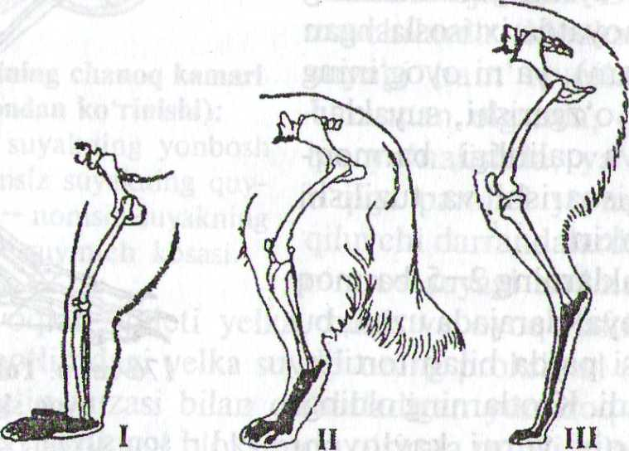

178-rasm. Sutemizuvchilarning keyingi oyoq skeleti (barmoq va tovon elementlari qora qilib ko'rsatilgan):

/ —pavian may muni tovonda yuradi, II — it barmoqda yuradi, III — lama barmoq uchida (falanga) yuradi.

Ovqat hazm qilish organlari. Sutemizuvchilarning hazm yo'li bir teshiklilarni hisobga olmaganda mustaqil holda orqa chiqaruv teshigi bilan tashqariga ochiladi. Hazm yo'liga: og'iz bo'shlig'i, halqum, qizilo'ngach, oshqozon, ingichka ichak, yo'g'on ichak va to'g'ri ichak kiradi. Ko'pchilik sutemizuvchilarning og'iz bo'shlig'i-og'iz oldi bo'shlig'i va chin og'iz bo'shlig'iga bo'linadi. Sutemizuvchilarga xos bo'lgan go'shtdor lab va lunj borligi uchun ular bilan tishlar orasida torgina og'iz oldi bo'shlig'i bo'ladi. Bu bo'shliq haqiqiy lablari bo lmagan sutemizuvchilarda, ya'ni birteshiklilar va kitsimonlarda bo'lmaydi. Sutemizuvchilarning yumshoq labi oziqni olish vazifasini bajaradi.

Ko'plab kemiruvchilarda va maymunlarda og'iz oldi bo'shlig'i kengayib katta ovqat saqlovchi lunj xaltasini hosil qiladi. Bu xaltachalar bo'yin terisi ostida joylashadi. Masalan: olaxurjunli sichqonlarda bu xaltachalari qushlarning jig'ildoniga o'xshash bo'lib, vaqtincha ovqat saqlash joyi hisoblanadi. Hatto olasichqon va olaxurjinlar lunj xaltacha­sida ozuqani uyasiga keltiradi. Og'iz bo'shlig'ida oziq mexanik maydala-nadi va kimyoviy ta'sirga uchraydi.

Sutemizuvchilarda suvda hamda quruqlikda yashovchilar, sudralib yuruvchilarga xos bo'lgan talaygina mayda-mayda shilimshiq bezlardan tashqari yana to'rt juft so'lak bezlari: til osti, keyingi til, jag'osti va quloqoldi so'lak bezlari bo'ladi. Bularning oldingi uchtasi sudralib yuruvchilarning til osti bezlariga gomolog hisoblanadi, to'rtinchisi esa faqat sutemizuvchilarga xos bo'lgan yangi bez. So'lak bezining sekreti ptialin degan ferment ajratadi va uning vazifasi ovqatni kimyoviy par-chalashdan iborat. Ko'rshapalaklar ishlab chiqaradigan sekret qanotlariga surkalib, ularni qurib qolishdan saqlaydi va elastikligini ta'minlaydi, vampirlar so'lagi koagullanishga qarshi, ya'ni qonni ivishdan saqlovchi xususiyatga ega. Yer ostida yashovchi ayrim sutemizuvchilarda (yerqa-zarlar) so'lak bezi zaharli va bu zahar sichqonga yuborilganda 1 minutdan keyin nobud bo'ladi.

Putsekning fikricha, sodda tuzilgan sutemizuvchilar so'lak bezlari suyuqligining zaharli bo'lishi, ularning reptiliyalar bilan filogenetik bog'liqligidir. Kitsimonlarda so'lak bezlari rivojlanmagan^- Kavsh qaytaruvchilarda, aksincha so'lak bezlari nihoyatda yaxshi rivojlangan. Masalan, sigirlarda kuniga dag'al ozuqani ho'llab, ozuqa massasidagi klet^hatkani parchalovchi 56 1 so'lak ishlab chiqariladi.

Tishlari. Sutemizuvchilarda murakkab ixtisoslashgan tish sistemasi-ning bo'lishi bilan boshqa umurtqalilarning tishlaridan farq qiladi. Birin-chidan, sutemizuvchilarning tishlari bir xil bo'lmay, balki kurak, qoziq va oziq tishlariga bo'lingan. Oziq tishlari o'z navbatida haqiqiy (katta) ofiq tishlari va soxta (kichik) oziq tishlariga bo'linadi. Ikkinchidan, sutemizuvchilarning har xil guruhlarida tishlarning soni har xil bo'lib, bu sistematik ahamiyatga ega. Tishlar sonini qisqacha belgilash uchun tishlar formulasidan foydalaniladi. Bu formulada har xil tishlar lotincha nomi uning bosh harfi, masalan: kurak tishlar-incisivi-i, qoziq tishlar-canini-c, kichik oziq tishlar-praemolares-pm va katta oziq tishlar-molares-m bilan belgilanadi. Bunda jag'ning bir tomoni ustki va pastki jag'lardagi tishlar soni hisobga olinib, yig'indisi ikkiga ko'paytriladi.

Turli sutemizuvchilarda tish miqdori, ularning shakli va funksiyasi farq qiladi (179-rasm).

Faqat tishli kitlarda barcha tishlar bir xil tipda bo'lib, shaklan o'tkir uchli konusga o'xshaydi, bu albatta ikkilamchi hodisadir. Kurak tishlar ovqatni tishlab uzib olish uchun xizmat qiladi, shaklan iskanaga o'xshagan bo'ladi. Yuqori va pastki jag'larning har qaysi tomonida

bittadan ortiq bo'lmaydigan qoziq tish bo'lib, u shaklan o'tkir uchli konusga o'xshaydi va ozuqani tutib olish, og'izda tutib turish hamda hay-vonlarni o'ldirish uchun xizmat qiladi. Oziq tishlar esa ozuqani maydalash uchun xizmat qiladi. Katta oziq tishlar doimiy bo'ladi va bir o'sganicha hayvonning umri bo'yi o'zgarmay qoladi. Ular­ning oldidan joy olgan kichik oziq tishlari almashinadi, ya'ni sut tishlar doimiy tishlar bilan almashinadi va kichik bo'lishi bilan boshqa tishlardan farq qiladi.

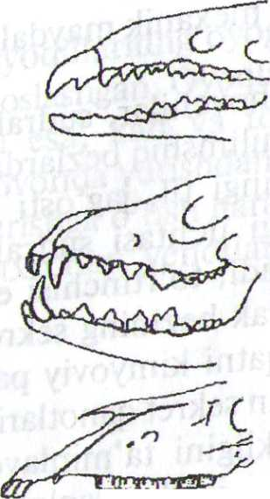

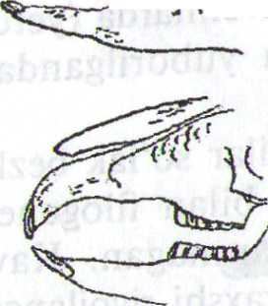

179~rasm. Ba'zi sutemizuvchilarning tish qatori (yuqoridan pastga):

1 — hasharotxo'r­lar (yerqazar); 2 — yirt-qichlar (tulki); 3 — toq-tuyoqlilar (ot); 4 - to-vushqonsimonlar qu­yon).

Tovushqon tish formulasi:

Odam tish formulasi:

Bo'ri tish formulasi:

Sutemizuvchilar har xil guruhlarining tishlari ularning hayot kechirishiga qarab turlicha tuzilgan bo'ladi. Masalan: kemiruvchilarda qoziq tish bo'lmaydi, lekin kurak tishlari juda katta, yirt­qichlarda esa kurak tishlari kam taraqqiy etgan, ammo qoziq tishlari juda katta bo'ladi. Ikkin­chidan sutemizuvchilarning har xil guruhlarida tishlarning soni har xil bo'ladi. Uchinchidan har qaysi tish ayrim katakchalarda joylashgan. To'rtinchidan tishlar hayvonning butun umri bo'yi qa'tiyan ma'lum marta almashinadi.

Nihoyat sutemizuvchilarning doimiy tishlarida ko'pincha ildizi bor. Sutemizuvchilar tishlarining soni har bir tur uchun doimiy hisoblanadi. Masalan: filda 6 ta, xaltali opossumda 50 ta, bo'rida 42 ta, sichqonda 16 ta va hokazo.

Quyida odam va ayrim tur sutemizuvchilarning tish formulalari keltirilgan:

i — ,c — , pm— ,m—l = 2o , 10 2 3

•2 1 2 3 Ш i —; с -; pm —; m — • 2 = 32

2 12 3

= 42

.3 1 4 2 i —; с -; pm —; m — • 2 3 14 3

3 1 ш Шш Ш

Cho'chqa tish formulasi: z -; с -; pm -; ra - • 2 = 44;4 3 14 3

Sigir tish formulasi:

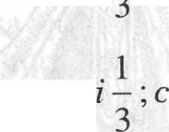.0 0 3 3 i M i — \c — \ pm —; m — • 2 = 32 •

3 3

\pm

Tuya tish formulasi:

.3 3

^;m~ 2 = 32(34); 2 3

Ot tish formulasi:

3 3

; pm -; m - • 2 = 40 va hokazo.

3 3

Sutemizuvchilarning tili xilma-xi

shaklda bo'lib turli-tuman vazifa-larni bajaradi. Ko'pincha, kavshash vaqtida ovqatni tish ostiga bosib berish vazifasini o'taydi. Qoramollarda til ovqatni tutish, yirtqichlarda esa yalash uchun xizmat qiladi. Chumolilar va termitlar bilan oziqlana-digan sutemizuvchilarda tili chuvalchangga o'xshash, hasharotlar shu tilga yopishadi va til bilan og'izga kiradi. Ishlangan va so'lak bilan ho'llangan ovqat og'iz bo'shlig'idan halqumga, undan qizilo'ngach orqali oshqozonga tushadi (180-rasm).

Qizilo'ngach yupqa devorli nay bo'lib, silliq muskuldan tashkil topgan. Faqat kavsh qaytaruvchi juft tuyoqlilarning qizilo'ngachi ko'ndalang-targ'il muskullardan tashkil topgan, buning yordamida ovqat oshqozondan qaytadan og'iz bo'shlig'iga tushadi va yangidan chaynaladi.

Sutemizuvchilarning oshqozoni qizilo'ngachdan ham, ichakdan ham aniq ajralib turadi. Uning keng tortgan oldingi tomonini kardial bo'lim, toraygan keyingi tomonini pilorik bo'lim deyiladi. Pilorik bo'limining ichida oshqozon bilan o'n ikki barmoqli ichak chegarasida halqa muskullari o'rab olgan, halqa burma bo'lib, buni oshqozon sfinktiri deyiladi.

Oshqozonning hajmi va shakli turli sutemizuvchilarda turlicha bo'­ladi va bu oziq xiliga bog'liq (181 -rasm). O'simlikxo'rlarda oshqozon juda katja va ko'pincha bo'limlarga bo'lingan, ya'ni murakkab bo'ladi. Go'shtxo'r va hammaxo'r sutemizuvchilarda oshqozon uncha katta bo'lmaydi va bo'limlarga bo'linmaydi. Kitsimonlarning oshqozoni uch bo'limdan va juft tuyoqlilar turkumiga kiruvchi kavsh qaytamvchilarning oshqozoni murakkab bo'lib, to'rt bo'limdan, ya'ni katta qorin, to'rqorin, qatqorin va shirdondan iborat bo'ladi. Bunday oshqozonning birinchi

180-rasm. Quyonning ichki tuzilishi:

1 - qizilo'ngach; 2 - oshqozon; 3 - jigar; 4 - oshqozon osti bezi; 5 ^ingichka ichak; 6 - ko'richak; 7 - ko'richakning chuvalchangsimon o'simtasi; 8 - yo'g'on ichak; 9-to'g'ri ichak; 10-orqa chiqaruv teshigi; 11 -taloq; 12 - traxeya; 13-o'pka, 14-yurak; 15 - diafragma; 16-buyrak; 17 - siydik xaltasi; 18-tu­xumdon; 19 - fallopiev nayi; 20 - bachadon; 21 - qin; 22 - siydik-tanosil sinusi; 23 - siydik-tanosil teshigi; 24-o't pufagi.

uch bo'limi (katta qorin (qarta), to'rqorin va qatqorin) oshqozon oldi deb ataladi va devori ko'p qavatli epiteliydan tuzil­gan, hazm qilish bezlari yo'q va bu bo'limlarda bakteriyalar ishtirokida bij-g'ish yuz beradi. Katta qorindan oziq luqmasi to'rqoringa, to'rqorindan luqma yana og'iz bo'shlig'iga qaytadi.

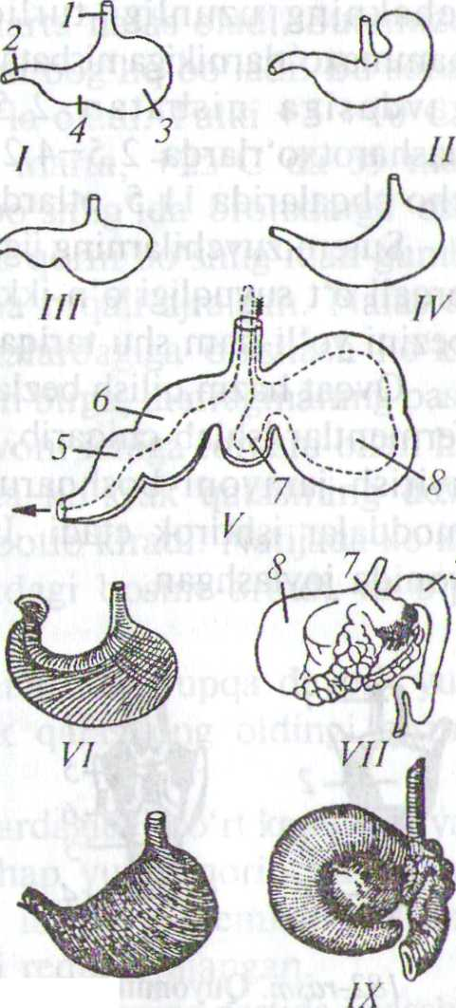

VIII

181-rasm. Sutemizuvchilar oshqozonining har xil shakli:

/ — itniki; II — kalamushniki; III"- sich; IV — suvsamiki;

V — kavsh qaytaruvchilarniki;

VI — odamniki; VII — tuyaniki;  
Vlll—yexidnaniki; IX—yalqovniki:

1 — qizilo'ngach; 2 — ichak; 3 — oshqozonning kardial bo'li­mi; 4 — oshqozonning pilorik bo'limi; 5 — shirdon; 6 — qatqo­rin; 7 — to'rqorin; 8 — katta qorin (punktrli chiziq ovqatning hara­kat yo'lini ko'rsatadi).

Og'iz bo'shlig'ida ozuqa so'lak bilan ho'llanib chaynaladi va og'iz bo'sh-lig'idan ingichka yo'lak orqali qatqoringa o'tadi.

Shirdonda ozuqa luqmasiga oshqo­zon shirasi ta'sirida ishlov beriladi. Osh­qozon shirasida oqsillarni parchalovchi pepsin, yog'larni parchalovchi lipaza va boshqa fermentlar bor.

Sutemizuvchilarning ichak nayi o'n ikki barmoqli ichak, ingichka ichak, yo'g'on ichak va to'g'ri ichaklarga bo'li­nadi. Ingichka va yo'g'on ichak chega-rasida katta ko'richak chiqadi. Ko'richak «bijg'itish qozoni» vazifasini bajaradi. Ingichka ichak devoridagi bezlar har xil ovqat hazm qilish fermentlarini ajratadi, shu yerda ovqat hazm bo'ladi va so'riladi. Yo'g'on ichakdan qiyin hazm bo'ladigan ozuqa bo'tqasi o'tadi. To'g'ri ichakda ozuqa tarkibidagi suv organizmga qayta so'riladi va tezak hosil bo'ladi.

O'simlik bilan oziqlanuvchi sut-emizuvchilardan kemiruvchilarda, to-vushqonsimonlarda, chala maymunlarda ko'richak uzun va keng bo'ladi. Sich-

qonda ko'richak butun ichak uzun-ligining 7—10% ini tashkil etadi. Go'shtxo'rlarda ko'richak yaxshi rivojlanmagan yoki butunlay bo'lmaydi. Yo'g'on ichak kemifuvchilarda butun ichagining 29—53% ini, hasharotxo'rlarda 26—30% ini, yirtqitchlarda 13—22% ini tashkil qiladi. Turli sutemizuvchilarda

ichakning uzunligi turlicha bo'ladi. O'simlikxo'rlarning ichagi hammaxo'rlarnikiga nisbatan uzun bo'ladi. Masalan: latchalarning ichagi gavdasiga nisbatan 2,5 marta, ko'rshapalaklarda 2,5—4,0, hasharotxo'rlarda 2,5—4,2, kemiruvchilarda 5,0, itlarda 6,3, dengiz cho'chqalarida 11,5, otlarda 12,0 va qo'ylarda 29 barobar uzun bo'ladi.

Sutemizuvchilarning jigari diafragmaning ostida joylashgan. O't yo'li orqali o't suyuqligi o'n ikki barmoqli ichakka quyiladi. Oshqozon osti bezini yo'li ham shu tariqa o'n ikki barmoqli ichakka ulangan bo'ladi.

Ovqat hazm qilish bezlari hisoblangan jigar va oshqozon osti bezlari fermentlar ishlab chiqarib, ovqatni hazm bo'lishida faol almashinuvni, ayirish jarayoni boshqaruvida ham ishtirok etadi, shu bilan birga moddalar ishtirok etadi. Uzunchoq to'q qizil rangli taloq oshqozon yonida joylashgan.

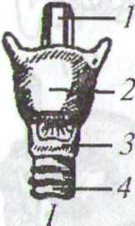

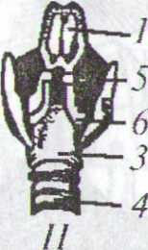

Nafas olish organlari. Qushlardagi singari sutemizuvchilarda ham yagona nafas olish organi o'pka hisoblanadi. Sutemizuvchilar teri-qon tomirlari orqali 1 % kislorodni qabui qiladi. Tashqi burun teshigi orqali kirgan havo ichki burun teshigi — xoanalar orqali hiqildoqqa o'tadi (182-rasm).

182-rasm. Quyonning traxeyasi:

I — oldidan ko'rinishi; II — orqadan ko'rinishi:

1 — hiqildoq usti; 2 — qal-qonsimon tog'ay; 3 — uzuk-simon tog'ay; 4 — traxeya;

1. — santoninov tog'ayi;
2. — cho'michsimon tog'ay.

Hiqildoqda tovush pardalari joylashgan. Hiqildoq dorzal (orqa) tomonidan uchlari bir-biriga qo'shilmagan bir qancha tog'ay halqalardan tashkil topgan uzun naysimon nafas olish nayi yoki traxeyaga qo'shilactt] Ko'krak qafasida traxeya ikkita nayga bo'li­nadi, bu nayning har biri tegishli o'pkaga kiradi. Bu naylar bronxlar deb ataladi va faqat amniotalardagina bo'ladi. O'pkada bronxlar diametri borgan sari kichrayitfc: boruvchi ingichka naychalarga tarmoqlanib, yupqa devorli alveola (pufakcha)lar bilan tugaydi.

Alveolalarning devorlartda mayda qon tomirlari joylashgan bo'lib, shu yerda gaz almashinuvi jarayoni sodir bo'ladi. O'pkaning alveolyar tuzilishi faqat sutemizuvchilar o'pkasi uchun xos. Alveolalar qon tornirlarga juda boy. Alveolalar soni har xil bo'ladi. Yirtqichlarda 300— 500 mln ta, harakatchan yalqovlarda esa 6 mln ta bo'ladi. Nafas olish soni ham hayvonlarning katta-kichikligi va moddalar almashinuviga bog'liq. Masalan: otlar 1 minutda 8—16 marta nafas oladi, odam 15—

20, kalamush 100—150, sichqonlar 200 marta nafas oladi. Sutemizuv­chilarning nafas olishi havo haroratiga ham bog'liq bo'ladi. Bu sohada Kalabuxova (1944) ma'lumotlari dalil bo'la oladi. Tulki +5 +10°C da 1 minutda 26 marta, +15 +20°C da 29 mafta, +25°C da 39 marta nafas oladi va hokazo. O'pka ko'krak bo'shlig'ida bronxlarga osilib turadi. Sutemizuvchilarning ko'krak qafasi qorin bo'shlig'idan gumbaz shaklidagi muskul devorli to'siq-diafragma orqali ajralgan. Nafas akti sutemizuvchilarda, xuddi barcha amniotalardagiga o'xshash ko'krak qafasining kengayishi va torayishi, shu bilan birga, diafragmaning pastga tushishi, elastik o'pkalarning kengayib havoni ichiga tortishi bilan ham sodir bo'ladi. Nafas chiqarish jarayonida ko'krak qafasining devori siqilib diafragma ichkariga gumbazsimon botib kiradi. Natijada ko'krak qafasining umumiy hajmi kichrayib, undagi bosim ortadi va o'pka siqilib uning ichidagi havo chiqib ketadi.

Qon aylanish sistemasi. Sutemizuvchilarning yupqa devorli yurak oldi xaltachasiga o'ralgan yuragi ko'krak qafasining oldingi qismida joylashgan (183-rasm).

Sutemizuvchilarning yuragi ham qushlardagidek to'rt kamerali, ya'ni o'ng va chap yurak bo'lmasi, o'ng va chap yurak qorinchasi hamda katta va kichik qon aylanish doirasidan iborat. Sutemizuvchilarning yuragida arterial konus va venoz sinuslari reduksiyalangan.

Yurakning to'q rangli yurak oldi bo'lmasi yurakning pastida joylashgan konussimon qorinchasidan ko'ndalang jo'yak orqali ajralgan. Sute­mizuvchilar yuragining o'ng va chap bo'limlari ikkiga ajralgan. Kichik qon aylanish doirasi, o'ng yurak qorinchasidan chiqib yelka tomonga qayriladigan hamda o'ng va chap o'pkalarga boradigan ikkita qon tomirlariga bo'linuvchi o'pka arteriyasidan boshlanadi. O'pkadan keluvchi o'pka venalari esa kislorodga boy qonni chap yurak bo'lmasiga quyadi.

Katta qon aylanish doirasining arteriyalari. Aorta qushlardagidek chap yurak qorinchasidan yo'g'on qon tomir ko'rinishida chiqadida, aortaning chap yoyi yonida chapga buriladi. So'ngra umurtqa pog'ona-sining ventral tomoniga joylashib orqa aortaga aylanadi. Orqa aorta o'zidan ichki organlarga qon tomirlarini chiqarib, umurtqa pog'onasi bo'ylab dum tomonga qarab ingichkalashib boradi va chanoq kamari oldida ikkita yonbosh arteriyasiga bo'linadi. Bu arteriyalar son arteriyalari deb nomlanib orqa oyoqlarda tarmoqlanadi. Aorta yoyidan chiqadigan kaltagina birinchi qon tomir nomsiz arteriya deb ataladi. Odatda, bu arteriya aorta yoyidan chiqishi bilan uchga: o'ng o'mrov osti arteriyasi, o'ng uyqu arteriyasi va chap uyqu arteriyasiga shoxlanadi. O'ng o'mrov

23 V 13 ,01 ;J^^#Un^

183 -rasm. Sutemizuvchilarning qon aylanish sistemasi sxemasi:

1-tashqi uyqu arteriyasi; 2 - ichki uyqu arteriyasi; 3-o'mrov osti arte­riyasi; 4-chap aorta yoyi; 5 - o'pka arteriyasi, 6-yurakning chap bo'lmasi; 7 - yurakning o'ng bo'lmasi; 8 - yurakning chap qorinchasi; 9 - yurakning o'ng qorinchasi; 10 - orqa aorta; 11 - ichki arteriya; 12 - buyrak arteriyasi; 13 - yon­bosh arteriyasi; 14 - bo'yinturuq venasi; 15-o'mrov osti venasi; 16-chap toq venasi; 17 - o'ng toq venasi; 18 - orqa kovak venasi; 19 - jigar venasi; 20 - jigar qopqa venasi; 21 - jigar; 22-buyrak; 23 - yonbosh venasi.

osti arteriyasi oldingi o'ng oyoqqa borsa, uyqu arteriyalari boshga boradi, boshda ularning har qaysisykki tarmoqqa: ichki uyqu arteriyasi bilan tashqi uyqu arteriyasiga bo'linadi. Aorta yoyidan, nomsiz arteriya asosiga yaqin yerdan chap o'mrov osti arteriyasi mustaqil chiqib, oldingi chap oyoqqa boradi. Aorta ko'krak bo'limidan qori^bo'shlig'iga o'ta turib ichak arteriyasi, oldingi ichak tutqich arteriyasi, jinsiy drganlar va buyrakka boradigan arteriyaiar keyingi ichak tutqich arteriyasini hosil qiladi. Chanoq kamariga yetgach, ikkita umumiy yonbosh arteriyasi chiqib, dumni qon bilan ta'minlovchi ingichka dum arteriyasiga aylanadi.

Katta qon aylanish doirasining venalari. Orqa oyoqlardan keladigan venoz qon juft son venasiga yig'iladi. Bu venalar chanoq oldida bir-biriga qo'shilib, toq keyingi kovak venani hosil qiladi. Shunday qilib, barcha sutemizuvchilardagi kabi quyonda ham buyrakning qopqa sistemasi yo'q bo'lib ketgan. Keyingi kovak vena umurtqa pog'onasi bo'ylab yurakka yo'naladi va yo'l-yo'lakay gavda devori (teri va muskullar) bilan organlardan chiqqan bir qancha venalarni o'ziga qo'shib oladi. O'ng yurak bo'lmasiga quyilish joyining oldida esa unga ikkita jigar venasi ham kelib qo'shiladi.

Ichki organlar (ichak, oshqozon, qora jigar-taloq) dagi venoz qon jigar qopqa venasiga yig'iladi. Bu vena jigarda kapillyarlarga bo'linib, jigarning qopqa sistemasini hosil qiladi; keyin ular yana bir-biriga qo'shilib yuqorida aytib o'tilgan bir juft jigar venalarini vujudga keltiradi va keyingi kovak venaga qo'shiladi. Gavdaning oldingi qismidan keladigan venoz qon»$uft venalar o'ng va chap katta oldingi kovak venalarga yig'iladi, bu venalar ham venoz qonni o'ng yurak bo'lmasiga olib boradi. Bu kovak venalarning har biri oldingi oyoqlardan qon olib keluvchi o'mrov osti venasi bilan boshdagi venoz qonni yig'uvchi tashqi va ichki bo'yinturuq venalarining qo'shiiishidan hosil bo'ladi.

Sutemizuvchilarning qizil qon tanachalari yetilgan vaqtda yadrosi bo'lmasligi bilan boshqa barcha umurtqali hayvonlarning qizil qon tanachalaridan farq qiladi.

Sutemizuvchilar yuragining kattaligi ham har hil bo'lib, u hayvonning hayotiga va moddalar almashinuvi jadalligiga bog'liq. Masalan: kasha-lotning yurak indeksi (yurak massasining umumiy gavda massasiga nisbati) 0,3; Afrika filida 0,4; yalqovda 0,3; malla dala sichqonida 0,6; ko'rshapalakda 1,2—1,4; yerqazarda 1,4 ga teng. Yurak faoliyatining jadalligi bilan bir qatorda sutemizuvchilarda qon bosimi ham baland bo'ladi. Dengiz filida -120/90 mm simob ustiniga teng, kalamushlarda

—130/90, itlarda — 112/56 mm simob ustuniga teng bo'ladi. Bu ko'rsatkichlar sudralib yumvcMarning tangachalilar turkumi vakillarida-14/10...80/60 va amfibiyalarda 22/12...30/25 mm simob ustuni atrofida bo'ladi (Prosser va bosh., 1978).

Sutemizuvchilarda qonning miqdbri ham, tuban umurtqalilarnikiga nisbatan ko'p bo'ladi. Sutemizuvchilarda yurak urish'tezligi ham har xil. Masalan: sichqonlarda bir minutda yurak urish tezligi 600 ga, itlarda 140 ga, qo'ylarda 70—80 ga, sigirlarda 43 ga, fillarda 24 ga teng. Suvda yashovchi darrandalarning yurak urishi suvga tushganda pasayadi.

Tyulenning (Phoca vitulina) yuragi suv yuzasida minutiga 180 marta ursa, suvga sho'ng'igandan 11 sekunddan keyin 60 marta, 27 sekunddan

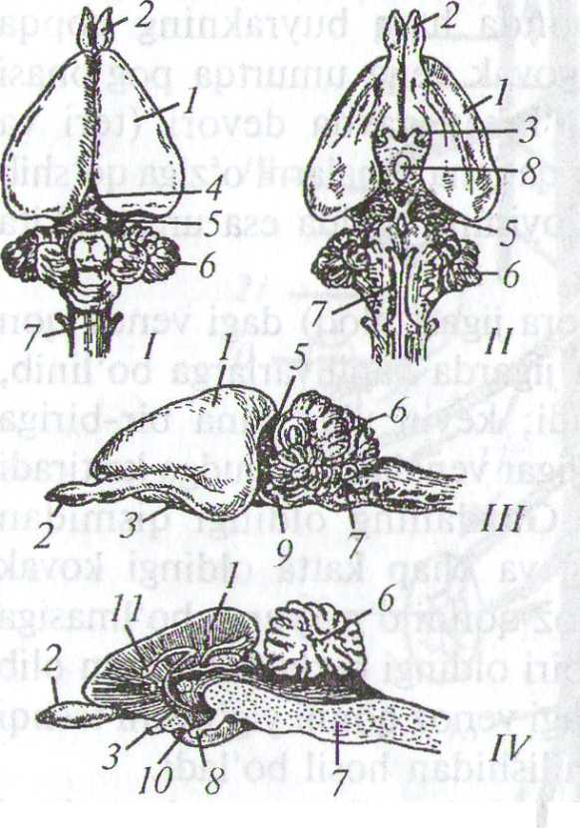keyin 35 marta sekinlashadi. Bundan keyingi butun suv ostida bo'Igan dav­rida u 30 marta darajasida qoladi; Bu esa kislorodni o'pkada tejab sarflash-ga imkon beradi.

Nerv sistemasi. Sutemizuvchi­larning bosh miyasi nisbatan katta hajmda bo'lishi va murakkab rivojlan­ganligi bilan boshqa umurtqali hay-von-lardan farq qiladi (184-rasm).

Bosh miya hajfftining kattaligi ol­dingi miya yarimsharlarining va miya-chasining kattaligi bilan bog'liq. Ol­dingi miya yarimsharlari bosh miya­ning boshqa bo'limlarini, ya'ni oraliq, o'rta va uzunchoq miyalarni butunlay qoplab yaxshi rivojlangan miyachaga

tegib turadi. Miyacha ham uzunchoq  
184-rasm. Quyonmng bosh miyasi: , , jf

I-ustki tomondan; IJ-ostki ШУат 4°Plab turadl-

tomondan; III - yon tomondan; Oldingi miya yarimsharlari mas-

iv-bo'yiga kesilgan holda ко'- sasining butun bosh miya massasiga

rinishi: nisbati sutemizuvchUarning turii siste-

1- katta yarimsharlari2 -bid- таць gUruhlanda har xil bo'ladi.

lov bo'laklari; 3 - ko'rish nervi; Masalan: tipratikanlarda u 48% ga,

4 — epitiz; 5 — о rta miya; 6 — miya- .. . . , слп* i_ ^-i j ппо/

cha; 7-uzunchoq miya; 8 - gi- tiyinlarda - 53% ga, bo nlarda -70%

pofiz;9~varoMyevko'prigi; 10-miya ёа> delfinlarda - 75% ga teng (Niki-

voronkasi; 11 - qadoqsimon tana, tenko, 1969). Oliy darajada rivojlangan  
sutemizuvchilarning bosh miya yarimsharlari va miyachasi po'stlog'i yuzasi ilonizi burmalari, ya'ni egatchalari taraqqiy etganligi bilan murakkablashadi. Odatda primatlar turkumi vakillarida egatchalar soni ko'p bo'ladi. Egatchalar bosh miya yarimsharlarning yuza hajmini kengaytiradi. Quyon va kalamushlarning oldingi katta miya yarimsharlari po'stlog'i yuzasi silliq bo'ladi. Oraliq miyaning hajmi nisbatan kichkina bo'lib, uni oldingi miya yarimsharlari to'liq qoplab olgan, yuqoridan ko'rinmaydi. Oraliq miyada unchalik katta bo'lmagan epifiz va gipofiz bezlari bo'ladi. O'rta miyaning hajmi ham unchalik katta emas. O'rta miya to'rtta do'nglikdan iborat bo'lib, bu bo'limda ko'rish va eshitish organlarining markazlari joylashgan.

Sutemizuvchilarning miyachasi ham juda katta va yaxshi rivojlangan bo'lib, uch qismdan tashkil topgan: markaziy, ya'ni chuvalchangcha va ikkita yon yarimsharlardan, bu holat sutemizuvchilarning nihoyatda murakkab harakatlariga bog'liq. Miyachaning tagida uzunchoq miya joylashgan va u orqa miyaga ulanadi. Uzunchoq miyada rombsimon egatcha ko'rinadi. Uzunchoq miyada nafas olish, yurakning ishi, ovqat hazm qilish va boshqa markazlar joylashgan. Sutemizuvchilarning bosh miyasidan 12 juft bosh miya nervlari chiqadi, shulardan V—XII juft nervlari uzunchoq miyadan chiqadi. Golisheva va Galperinning ko'rsatishicha turli umurtqalilar bosh miyasining og'irligi orqa miya og'irligiga nisbati har xil bo'ladi. Masalan: toshbaqalarning bosh miyasi massasi orqa miyasi og'irligiga teng bo'lsa, xo'rozning bosh miyasi massasi orqa miyasiga nisbatan 1,5 barobar, kaptarniki-2,5, qo'yniki — 2,5, mushukniki — 3, itniki - 5, ko'rshapalakniki — 7, kitniki — 10, shimpanzeniki — 15 va odamniki — 45 marta og'ir bo'ladi.

Nerv hujayralari bilan nerv tolalaridan tashkil topgan miya po'stlog'i-ning taraqqiy etishi tufayli sutemizuvchilarda kulrang miya moddasi faqat pardali nerv o'simtalaridan iborat bo'Igan oq moddaning ustidan joy oladi. Miya po'stlog'i oliy psixik faoliyat bilan bog'langan markazlar va shuningdek, sezuvchi (ko'ruv, eshituv, tuyg'u hamda harakat-lantiruvchi) markazlar bor. Shuning uchun sutemizuvchilarda miya po'stlog'ining yaxshi rivojlanganligi ular psixikasining yuqori bo'lishiga asosiy sababdir. Oldingi miya yarimsharining massasi qolgan bosh miya qismlariga nisbati sutemizuvchilarda 5:1; 10:1; qushlarda esa 1:1; 3:1 bo'ladi.

Sezgi organlari. Sutemizuvchilarda eshitish organlari ancha murak­kab tuzilgan. Unda uchta bo'lim bo'ladi, chunki quruqlikda yashovchi boshqa barcha umurtqali hayvonlarga xos bo'Igan ichki va o'rta

quloqdan tashqari, darrandalarda yana tashqi quloq suprasi va tashqi eshituv yo'li ham hosil bo'ladi. Quloq suprasi faqat suvda va yer ostida yashovchi sutmizuvchilarda (kit, aksariyat kurakoyoqlilar, ko'rsichqon-larda) bo'lmaydi.

Tashqi quloq nog'ora suyak bilan o'ralgan uzun paydan iborat, uning bir uchi tashqariga ochilsa, ikkinchi uchi nog'ora parda bilan qoplangan. O'rta quloqda uchta eshituv suyakchalari bor va ular bir-biriga harakatchan tarzda zanjirday tizilib turadi. O'rta quloqda nog'ora parda tebranishi natijasida ovoz ichki quloqqa o'tadi. Quloq chig'anog'i yaxshi taraqqiy etgan bo'lib, qorinoyoqli molluskalarning chig'anog'iga o'xshash spiral bo'lib o'raladi. Uning ichida kortiev organi yuzaga keladi, unda ingichka bir necha minglab tolalar bor. Sutemizuvchilarda tog'ay quloq suprasi bo'lib, u tovush to'lqinlarini yig'ib olish vazifasini bajaradi.

Ayrim sutemizuvchilarda tovush lokatsiyasi (exolokatsiya) xususiyati borligi aniqlangan. Exolokatsiya qobiliyati ko'rshapalaklarda, kitsimon­larda (delfinlarda), kurakoyoqlilarda (tyulenlarda) va yerqazarlarda borligi aniqlangan.

Hid bilish organi. Sutemizuvchilarda hid bilish organi yaxshi taraqqiy etgan. Hid bilish orgaM yordamida ular oziq axtaradi, erkak va urg'ochilari bir-birini hididan topadi, xavf-xatardan o'zlarini muhofaza qiladi, fazoda orientatsiya olac i. Sutemizuvchilarda bu organning burun bo'shlig'idagi oldingi nafas bo limi ham keyingi haqiqiy hidlov bo'limi ham murakkab tuzilgan. Kitlarda hidlov organi reduksiyalangan, tyulenlarda esa yaxshi taraqqiy etgan hidlov organi bor. Hidlov bo'limi nafas bo'limidan keyin joylashgan va hidni bir necha yuz metrdan va hatto yer ostidan sezadi.

Ko'rish organi. Sutemizuvchilarning ko'rish organi, aksincha boshqa sezgi organlariga nisbatan soddaroq tuzilgan, ko'z tarog'i bo'lmaydi va akkomodatsiya hodisasi kipriksimon muskullarning qisqarishi natijasida* ko'z gavhari shaklining o'zgarishi tufayli sodir bo'ladi. Lekin maymun-larda hamda ochiq joylarda hayot kechiradigan boshqa darrandalarda ko'rish organlari ancha yaxshi rivojlangan. In qazib yer ostida yashay< digan sutemizuvchilarning ko'zi rivojlanmay qolgan. Masalan: ko'rsichqonlarnning ko'zi teri ostida bo'lsa, xaltachali krotlarning ko'zi butunlay yo'q bo'lib ketgan.

Sutemizuvchilarda ikki ko'zni fokusini bir predmetga to'g'irlash layoqati bor. Xolbuki boshqa umurtqali hayvonlarning har qaysi ko'za| alohida-alohida ko'radi. Ikkinchidan bosh miya yarimsharlarining ensa

bo'limida yangi ko'ruv markazlari paydo bo'lgan. Bundan tashqari ^Itcmizuvchilarda ekologik xususiyatlarga muvofiq, ya'ni tirikchiligini i 11! 111 a yoki kunduzi o'tkazadigan sutemizuvchilar ko'zining tuzilishi 3 flinksiyasi turlicha bo'ladi. Tungi sutemizuvchilar ko'z olmasining lo'p qismini ishg'ol etadigan gavhari katta bo'lganligidan bu hayvonlar­ning ko'zlari juda o'tkir bo'ladi. Kunduzgi hayvonlarda bu hususiyat Iksincha moslashishi natijasida yuzaga keladi. Ularda ko'z olmasining Kchidagi bo'shliq xuddi odamnikidek juda katta, ko'z gavhari esa juda kichik bo'ladi. Kitlarda ko'z yaqin masofadan ko'rishga moslashgan. Ihu bilan birga, sutemizuvchilarda muhim moslamalar — binokulyar Ico'rish, ya'ni ikki ko'zning fokusini bir predmetga to'g'rilash layoqati ■Uzaga keladi, boshqa umurtqali hayvonlarning ensa bo'limida ikkilamchi yangi ko'rish markazi paydo bo'ladi.

Ayirish sistemasi. Sutemizuvchilarning juft chanoq metanefrik tipga kiruvchi loviyasimon buyraklari bel bo'limida, umurtqa pog'onasining ikki yonida joylashgan. Buyrakning oldingi uchlarida kichik qizil-sariq rangli buyrak usti tanachalari joylashgan. Har bir buyrakning botiq ichki yuzasidan bittadan siydik kanali boshlanadi, siydik kanali chanoq bo'limida siydik pufagiga quyiladi. Siydik pufagi, o'z navbatida, erkak­larida qo'shiluv organiga, urg'ochilarida qin darchasiga ochiladi. Buyrak­ning tashqi yuzasi ko'pchilik darrandalarda silliq bo'ladi. Buyrak tashqi po'stloq qavatdan va ichki mag'iz qatlamlaridan tuzilgan (185-rasm).

Po'stloq qavatida filtrlovchi apparat-glomerulalar joylashgan. Glo-merulalar qon tomirlari tugunchalaridan va ularni o'rab olgan Boumen kapsulalaridan tashkil topgan. Boumen kapsulalaridan chiqarish nayi boshlanadi. Chiqarish nayi to'rt bo'limga: birinchi tartibdagi burama naycha, Genie halqasi, ikkinchi tartibdagi burama naycha va yig'uvchi naychalarga bo'linadi. Bularning hammasi yig'ilib birgalikda nefron deyiladi. Yig'uvchi naychalarning teshigi buyrak jomiga ochiladi. Buyrak jomidan siydik yo'li boshlanadi.

Sutemizuvchilarda oqsil almashinuvining oxirgi asosiy mahsuloti siydik kislotasi emas, balki mochevina (siydik) hisoblanadi.. Qushlarda siydik kislotasi 63—80% bo'lsa, mochevina 1 — 10%, sutemizuvchilarda esa mochevina 68—91%, siydik kislotasi 0,1—8% bo'ladi. Buyraklarni yuzasi tekis (maymunlar, ko'rshapalaklar) yoki bo'rtmali (sigir va mushuklar) bo'ladi, ayrim tur sutemizuvchilarda buyrak bir qancha bo'lakchalarga bo'lingan (cho'chqalar va kitsimonlar) bo'ladi.

Jinsiy organlari. Sutemizuvchilarning jinsiy organlari boshqa umurtqali hayvonlarga nisbatan ancha murakkab tuzilgan. Erkaklarining

416

27 — Zoologiya

417

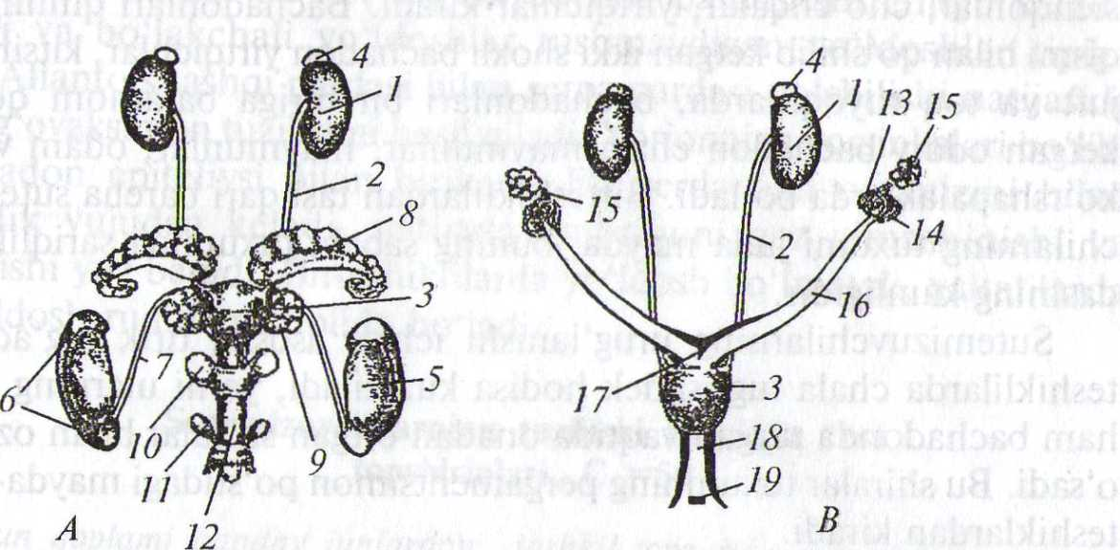

Kuper bezlari urug'ning suyuq qismini Milab chiqarishda ishtirok etadi. Preputsial bezlar esa hidli suyuqlik ishlab chiqaradi, bu hiili suyuqlik jinslarning uchrashishi va ularning jinsiy qo'zg'alishini ta'minlaydi.

Sutemizuvchilar urg'ochisining jinsiy organlari boshqa barcha umurt­qali hayvonlardagidek juft tuxumdonlardan iborat (186-В rasm).

186-rasm. Kalamushning siydik-tanosil sistemasi: A — erkagi; В — urg'ochisi: 1 — buyrak, 2 — siydik yo'li; 3 — qovuq, 4 — buyrak usti bezi; 5 — urug'don; 6 — urug'don o'simtasi; 7 — urug' yo'li; 8 — urug' pufakchalari; 9 — prostata bezi; 10 — kuperov bezi; 11 — preputsal bezi; 12 — jinsiy olat; 13 — tuxumdon; 14 — tuxum yo'li; 15 — tuxum yo'li voronkasi; 16 — bachadon shoxi; 17 — bachadon; 18 — qin; 19—jinsiy teshik.

185-rasm. Sutemizuvchilar buyragining bo'yiga kesimi (I) va malpigi tanachasining tuzilish sxemasi:

1 — po'stloq qavati; 2 — mag'iz qavati; 3 — piramidalar; 4 — buyrak so'rg'ich­lari; 5 — buyrak jomi; 6-siydik yo'li; 7 —boumen kapsulasi; 8 —Malpigi kop-tokchasini hosil qiluvchi kiruvchi arteriya; 9 — chiquvchi arteriya; 10 —yig'uvchi naycha.

jinsiy organlari-urug'donlari juft oval tanacha shaklida bo'lib, gavdada turlicha joy oladi (186-A rasm).

Ba'zi turlarida urug'don butun umr bo'yi tana bo'shlig'ining orqa tomonida turadi (kloakalilar, kitsimonlar, sirenlar, fillar, damanlar, karkidonlar), ba'zi vakillarida urug'don faqat urchish vaqtidagina tana bo'shlig'idan yorg'oqqa tushadi (tipratikanlar, tovushqonlar), ko'pchilik sutemizuvchilarda esa urug'donlari umr bo'yi yorg'oqda turadi (ko'rsha-/ palaklar, juft tuyoqlilar, yirtqichlar, maymunlar). Mezanefrosning qoldig'i bo'lmish yog'simon tanacha shaklidagi urug'don ortiqlari Volf nayi urug'donga taqalib turadi. Urug'don ortiqlaridan juft urug' yo'llari chiqib, siydik chiqaruv kanalining boshlanish joyiga ochiladi. Urug' yo'llarining pastki qismi kengayib uzunchoq qayrilgan shoxsimon urug' pufakchasiga aylangan. Urug' pufagining sekreti urug' hosil bo'lishida ishtirok etadi.

Urug' kanallarining siydik chiqarish kanaliga quyiladigan joyidagi chegarada prostata bezi bo'ladi va shu yerga kuper bezining yo'li ham ochiladi. Prostata bezining sekreti urug'ni suyultiradi. Jinsiy organda g'orli tana bo'lib, siydik-tanosil nayini o'rab turadi, bo'shliq qon bilan to'lganda jinsiy organ tarang tortiladi. Siydik-jinsiy kaipli jinsiy olat ichidan o'tadi. Jinsiy organ bilan Kuper va preputsial bezlar ham bog'liq.

Tuxumdonning o'Ichami boshqa umurtqali hayvonlarning tuxumdo-nidan kichik bo'ladi. Uning shakli ovalsimon-yapaloq va usti notekis (g'adir-budur) bo'lib, buyraklarga yaqin joyda tana bo'shlig'ida joylashgan. Tuxumdondan tuxum yo'llari chiqadi va bu tuxum yo'llari Myuller naylariga gomolog hisoblanadi. Juft ingichka tuxum yo'lining keng voronkasi har qaysi tuxumdonga yaqin yerda tana bo'shlig'iga ochiladi. Tuxum yo'lining ustki bukilma bo'limi fallopiy naychasi, pastki kengaygan bo'limi bachadon deb ataladi. O'ng va chap bachadon shoxlari toq va uzunchoq qinga ochiladi. Qinning orqa uchi dahlizga, ya'ni siydik-tanosil kanaliga aylanadi, chunki unga siydik pufagi ham pastki tomondan ochiladi. Nihoyat, qin dahlizi siydik-tanosil teshigi bilan tashqariga ochiladi, uning pastki chetida kichkina o'siq-klitor bor, klitor serteshik to'qimadan tashkil topgan bo'lib, erkakning jinsiy organiga mos keladi.

Birteshiklilarning tuxum yo'llari bir juft bo'lib, fallopiy naylari bilan bachadonlarga bo'linadi. Ular bevosita siydik-tanosil sinusiga

^gjanadi. Qopchiqlparda esa juft qin ham bor. Yo^jhj^ilaqgting ikkala qini ham bag. Ularning ikkala qini bir-biriga qo'shilib toq qin hpjl qila#. Bachadonlari juft bo'lib, har qaysisi mustaqil teshik bilan qinga ochilishi ba'zi kemiruvchilarga, quyonlarga, fillarga xosdir. Bachadonlari juft ammo qinga umumiy teshik bilan ochiladigan sutemiguvchjjarga sichqonlar, cho'chqalar, yirtqichlar kiradi. Bachadonlari qinning ko'p qismi bilan qo'shilib ketgan ikki shoxli bachadon yirtqichlar, ||tsimonlar, juft va toq tuyoqlilarda, bachadonlari bir-biriga bataAom qo'shilib ketgan oddiy bachadon chala maymunlar, maymunlar, odam va ba'zi ko'rshapalaklarda bo'ladi. Mteshiklilardan tashqari barcha sutemizuv­chilarning tuxumi juda mayda, buning sababi tuxumiia sariqlik mod-dasining kamligidir.

Sutemizuvchilarnmg urug'lanishi ichki, asosan tirik'tug'adi. Bir-teshiklilarda chala tug'ishdek hodisa kuzatiladi, ya'ni ulprning tuxumi ham bachadonda turgan vaqtida onadan o'tgan Airalar bilan oziqlanib o'sadi. Bu shiralar tuxumning pergamentsimon po'stidagi mayda-mayda teshiklardan kiradi.

Yo'ldosh yoki bola o'rni. Yo'ldosh, asosan sutemizuvchilar sinfining eng yuksak tuzilgan kenja sinfi yo'ldoshlilar uchun xos. Allantoisning tashqi devori bilan seroz qobiqning bir qismi qo'shilishi natijasida xorion hosil bo'ladi. Xorionning tashqi yuzasida vorsinkalar (o'siqlar) bachadon devoriga botib kiradi va haqiqiy yo'ldosh hosil" bo'ladlMBu yerda embrion qon tomirlari bilan tutashadi. Bu hoi embrionning ona qoni hisobidan oziqlanishini ta'minlaydi.

Xoriondagi tuklarning qanday o'rnashganiga qarab yo'ldoshlar bir necha tipga bo'linadi:

1. Diffuzli yo'ldosh. Bunda vorsinkalar xorionga bir tekis tarqaladi. Bunday yo'ldosh kitsimonlar, chala maymunlar va tuyoqlilarga xos.
2. Bo'lakchali yo'ldosh. Bunda tuklari to'p-to'p bo'lib, butun xorion yuzasiga tarqalgan bo'ladi. Bunday yo'ldosh kavsh qaytaruvchilarga xos.
3. Halqasimon yoki zonal yo'ldosh. Xorion tuklari keng belbog' shaklida bo'lib, embrionni ko'ndalangiga o'rab oladi. Buday yo'ldosh itlar, xartumlilar, kurakoyoqlilar va sirenlarga xos.
4. Diskoidal yo'ldosh. Tuklari bir joyda to'planib, disk hosil qiladi. Bunday yo'ldosh kemiruvchilar, hasharotxo'rlar va maymunlarga xos.

Shuningdek, yo'ldoshlilarning ayrim vakillarida yoidoshi tushadi, ayrimlarida esa tushmaydi. Tushadigan yo'ldosh va tushmaydigfjl yo'ldosh xorion tuklari yo'ldoshning ona qismiga nechog'li mahkam birikkanligiga qarab tafovut qilinadi. Birinchi holatda bola yo'ldoshi

(xorion) va bola tashqariga chiqariladi, buning natijasida qon oqadi. Diskoidal yo'ldoshlarning ko'pchiligi tushadigan yo'ldoshlar tipiga kiradi. Tushmaydigan yo'ldoshda xorion vorsinkalari bachadon pardasi bilan bo'sh birikkan bo'lib, tug'ish davrida pardasidan chiqib ketadi. Diffuzli va bo'lakchali yo'ldoshlar tushmaydigan yo'ldoshlar tipiga kiradi. Allantois tashqi pardasi bilan seroz pardasi qo'shilish|<natijasida xorion g'ovaksimon tuzilishni hosil qiladi. Xorionning vorsinkalari bo'lib, u bachadon epiteliysi bilan birikadi. Bu yerda ona organizmi bilanl bog'liqlik vujudga keladi, natijada embrionni gaz almashinishi va oziqlaiishi yuz beradi. Birteshiklilarda yo'ldosh bo'lmaydi, xaltalilarda esa yo'ldosh rudiment holida bo'ladi.

Sutemizuvchilarning tuzilishi bo'yicha test topshiriqlari. С =59

/. Jun qoplami qanday junlardan tashkil topgan? A. Tivit. B. Tuyg'u. V. Qil. G. Vibrissalar.

2. Faqat sutemizuvchilar uchun xos bo 'Igan morfologik belgilarni ко 'rsating?  
A. Terisida bezlari ko'p. B. Tanasi jun bilan qoplangan. V. Oyoqlari kalta

va kuchli. G. Tanasining ayrim joylarida shox tangachalar saqlanib qolgan. D. Barcha turlari tirik tug'adi. E. Oyoqlari baland, tanasi ostida joylashgan.

3. Sutemizuvchilar skeleti uchun xos bo 4gan anatomik belgilarni ко 'rsating.  
A. Bosh suyagi umurtqa pog'onasiga ikkita pay orqali qo'shilgan. B. Bosh

suyagi umurtqa pog'onasiga ikkita o'simta orqali birikkan. V. Kvadrat va qo'shilish suyaklari eshitish suyaklariga aylangan. G. Bosh suyaklari choksiz birikkan. D. Tishlari ixtisoslashgan. E. Umurtqalari harakatsiz qo'shilgan. J. Eritrotsitlari yadrosiz. Z. Leykotsitlari yadrosiz.

4. Qaysi sutemizuvchilar terisida ter bezlari kam rivojlangan yoki  
bo 'Imaydi?

A. Bug'ular. B. Qo'ylar. V. Mushuklar. G. Maymunlar. D. Itlar. Ё. Fillar.

1. Sutemizuvchilarning qaysi bezlari ter bezlaridan kelib chiqqan? A. Yog'. B. Endokrin. V. Sut. G. Hid.
2. Sutemizuvchilar oldingi oyoq kamari suyaklarini ко'rsating. A. Kurak. B. Yonbosh. V. Quymich. G. O'mrov.

7. Sutemizuvchilar skeletini sudralib yuruvchilar skeletidan farq qiluvchi  
belgilarni ко 'rsating.

A. Umurtqalari qo'shilish yuzasi botiq bo'ladi. B. Umurtqalari yuzasi yassi bo'ladi. V. Bo'yin umurtqasi yettita. G. Bosh skeleti va miya qutisi nisbatan katta. D. Miya qutisi yuz suyaklariga nisbatan yirikroq. E. Ko'pchilik bosh skeleti suyaklari alohida joylashgan. J. Bosh suyaklari mayda va yupqa bo'ladi. Z. Miya qopqog'i va quloq suyaklari qo'shilib ketgan.

8. Sutemizuvchilar nafas olish sistemasini sudralib yuruvchilarga nisbatan  
murakkab tuzilgunligi belgilarini ko'rsating.

A. Burun bo'shlig'i og'iz bo'shlig'idan ajralgan. B. Kekirdagida halqasi-mon tog'ay bo'ladi. V. O'pkasi juda ko'p katakchalarga bo'lingan. G. Bronxlari rivojlangan. D. Alveolalari ko'p bo'ladi. E. Nafas olishda diafragma muskullari ishtirok etadi.

9. Sutemizuvchilar kichik qon aylanish doirasining ketma-ketligini aniqlang.  
A. O'pka venasi. B. O'pka arteriyasi. V. Chap yurak bo'Imasi. G. O'pka

kapillyarlari. D. O'ng yurak qorinchasi.

10. Bo'rining tish formulasiga mos keladigan raqamlarni ko'rsating:

А. с 1:1. В. с 0:0. V. i 2:1. G. i 3:3. D. m 2:3. E. m 3:3. J. pm 2:2. Z. pm 4:4.

//. Sutemizuvchilarning eshitish organlari elementlarini tartib bilan ko'rsating: A. Oval tuynuk. B. Bolg'acha. V. Uzangi. G. Nog'ora parda. D. Tovush o'tkazish yo'li. E. Eshitish nervi. J. Chig'anoq. Z. Kortiyev organi. I. Sandon.

12. Qaysi sutemizuvchilarning ko'richagi uzun bo'ladi?

A. Tulki. B. Ayiq. V. Yumronqoziq. G. Tovushqon. D. Bug'u. E. Bo'rsiq. J. Jirafa. Z. Tipratikan.

13. Yer ostida yashaydigan sutemizuvchilarning tuzilish belgilarini ко 'rsating.  
A. Bo'yni kalta, tanasidan ajralib turadi. B. Bo'yni kalta, tanasidan aniq

ajralmagan. V. Oyoqlari kalta va kuchli. G. Oyoqlari tanasining ikki yonida joylashgan. D. Juni kalta va mayin. E. Juni uzun va qattiq. J. Jag'lari keng, uzun. Z. Ko'zi kichik, ba'zilarida teri ostida bo'ladi. I. Quloq suprasi kichik. K. Quloq suprasi bo'lmaydi. L. Dumi ingichka va uzun. ML Dumi kalta yoki bo'lmaydi.

14. Qaysi sutemizuvchilarda yagona bachadon bo'ladi?

A. Lemur. B. Shimpanze. V. Sichqon. G. Kalamush. D. Sug'ur. E. Ayrim ko'rshapalaklar.

1. Sutemizuvchilarning eng qadimgi ajdodini belgilang. A. Yirtqich tishlilar. B. Zirhlilar.
2. Qaysi sutemizuvchilarda haqiqiy yo'ldosh rivojlanmagan?

A. Tipratikan. B. Opossum. V. Ko'rshapaiak. G. Kenguru. D. Sichqon. E. Koala.

VI.2, SUTEMIZUVCHILAR (MAMMALIA) SINFINING SISTEMATIKASI

Sutemizuvchilar sinfiga 4000—4500 ga yaqin tur kiradi. O'zbekistonda 7 ta turkumga kiruvchi 108 ta tur sutemizuvchilar uchraydi. Sutemizuv­chilar sinfi bir-biridan keskin farq qiladigan 2 ta kenja sinfga bo'linadi:

1. Ateriyalar (Atheria) kenja sinfi;

2. Teriyalar, ya'ni tirik tug'uvchilar (Theria) kenja sinfi. Ateriyalar kenja sinfi o'z navbatida 2 ta infrasinfga bo'linadi:

1. Sodda yoki dastlabki darrandalar — Prototheria (qirilib ketgan trikonodontlar va kloakalilar turkumlari) infrasinfi.
2. Alloteriyalar — Allotheria (qirilib ketgan ko'p bo'rtiqlilar turkumi) infrasinfi.

Teriyalar kenja sinfiga esa 3 ta infrasinf kiradi:

1. Uch bo'rtma-tishlilar — Pantotheria (qirilib ketgan) infrasinfi.
2. Tuban darrandalar — Metatheria (xaltalilar turkumi) infrasinfi.

3. Yo'ldoshlilar — Eutheria yoki Placentalia (hozirda yashab turgan-  
lari 17—23 ta turkumga va qadimgi qirilib ketganlari 12 ta turkumga  
bo'linadi) infrasinfi.

Dastlabki darrandalar (Prototheria) infrasinfi vakillari Avstraliya va unga yaqin joylashgan orollarda yashaydigan tuban sutemizuvchilarning juda kam sondagi guruhi hisoblanadi. Tuxum qo'yib ko'payishi bilan boshqa sutemizuvchilardan farq qiladi. Biroq tuxumi rivojlanishining yarmidan ko'prog'i ona organizmida o'tganligi sababli tuxum shaklidagi holat 50% dan ko'proq rivojlangan qobiq ichidagi embriondir. Keyin-chalik dastlabki darrandalar tuxum bosadi (o'rdakburun) yoki tuxumini maxsus xaltachasida (yexidna) rivojlantiradi. Dastlabki darrandalarda qushlar va reptiliyalardagi singari kloaka bo'ladi. Ularning bosh miyasi nisbatan sust rivojlangan.

Dastlabki darrandalar (Prototheria) infrasinfiga birteshiklilar, ya'ni kloakalilar (Monotremata) turkumi kiradi. Birteshiklilar quyidagi primitiv belgilari bilan xarakterlanadi:

1. sariqlik moddasiga boy bo'lgan katta (diametri 14 mm) tuxum qo'yish yo'li bilan urchiydi;
2. ichaklari va siydik-tanosil teshiklari tashqariga mustaqil ochilmay, balki kloakaga ochiladi;
3. ko'krak so'rg'ichlari bo'lmaydi, sut bezlari ko'pgina teshiklar bilan maxsus bezli joyga ochiladi va bolalari shu yerga chiqqan sutni yalaydi, chunki sut bezlari tugmachalari yo'q;
4. bosh miyasida qadoqli tana yo'q;
5. yelka kamari sudralib yuruvchilarning yelka kamariga o'xshaydi;
6. gavda harorati doimiy emas, ya'ni +22 +37°C o'rtasida o'zgarib turadi;
7. tumshug'i shoxsimon moddadan iborat g'ilof bilan qoplangan, voyaga yetganlarida tishlari yo'q;
8. urg'ochilarida (yexidnada) faqat chap tuxumdoni rivojlangan.

Bu turkumga O'rdakburunlar (Ornithorhynchidae) va Yexidnalar (Tachyg-lossidae) oilalari kiradi.

Birteshiklilar asosan Avstraliya, Tasmaniya va Yangi Gvineyada tarqalgan (187-rasm).

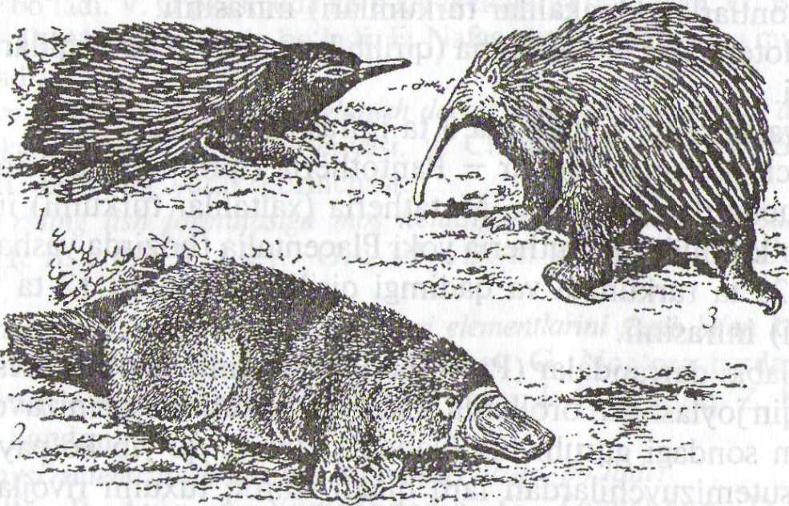

187-rasm. Tuxum qo'yiivchi sutemizuvchilar:

I — yexidna; 2 — o'rdakburun; 3 — proyexidna.

O'rdakburunlar oilasining bitta o'rdakburun (Ornithorhynchus ana-tinus) turi bor. O'rdakburunning massasi 1,5 kg gacha boradi. U Avstraliya va Tasmaniyada tarqalgan.

Suvda va quruqlikda hayot kechiradi. Tana uzunligi 65 sm atrofida bo'ladi. Uning terisi qalin, qisqa, mayin jun bilan qoplangan. O'rdakbu­running serbar yassi tumshug'ining ikki yoniga shox plastinkalar o'r­nashgan, bu shox plastinkalar tilining shox plastinkalari bilan birga g'alvir hosil qiladi, natijada shu g'alvir bilan balchiqdan o'z ozig'M suzub oladi. Qisqa besh barmoqli oyoqlarida suzgich pardalari bor, oldingi oyoqlaridagi pardalari uzunroq bo'lib, barmoq uchidan chiqib turadi, yerni qaziganda (quruqda) pardalar orqaga qayriladi. Yosh o'rdakburunlarda bir nechta tish bo'lib, voyaga yetganda ular yo'qolib ketadi. Erkagi yirikligi va dumi ostida tikansimon o'simtasi borligi bilan urg'ochisidan farq qiladi.

Kloakasidan maxsus yo'l orqali dum tikanchasiga zaharli suyuqlik oqib turadi va erkak o'rdakburun ushbu zaharli tikani bilan dushmanlarini zaharlaydi. O'rdakburunlar tuxum qo'yishdan oldin 5-20 m keladigan qilib yer ostida uya qaziydi. Uyaga kirish joyi ancha keng bo'lib, ichkariga qarab toraya boradi. Odatda uyaga kirish joyiJ»suv ostida bo'ladi. Uyaga 1,5—1,8 sm li 2 ta, ba'zan 1 ta yoki 3 ta yumshoq qobiqli tuxum qo'yadi. So'ngra urg'ochi o'rdakburunlar uya teshigini ichkaridan suvab tuxumini bosib yotadi. Urg'ochi o'rdakburun faqat cho'inilish uchun uyasidan tashqariga chiqadi va har gal uyasiga kirganda uya teshigini qaytadan suvaydi.

Shuni ta'kidlash kerakki, urg'ochi o'rdakburun jinsiy organida otalangan tuxum 15 kun davomida tuxum yo'lida rivojlanadi va keyin tashqariga chiqadi. Shuning uchun o'rdakburunning urg'ochisi tashqariga otalangan tuxum qo'ymasdan, balki rivojlanishining yarmidan ko'prog'i ona organizmida o'tgan usti yumshoq tuxum qobig'i bilan qoplangan embirion chiqaradi. Tuxum xaltasi bo'lmasligi bilan yexidnalardan farq qiladi. Bu yarim rivojlangan yumshoq po'stli tuxumni urg'ochi o'rdak­burun uyasida 9—10 kun bosib yotadi, so'ngra bolasi tishlari yordamida tuxum qobig'ini teshib tashqariga chiqadi. U juda nozik bo'lib, 4 oy mobaynida uyasidan chiqmaydi va bu davrda onasi uni sut bilan boqadi. O'rdakburunlar suvda yaxshi sho'ng'iy oladi va suvdagi molluskalar, qisqichbaqasimonlar, hasharotlarning lichinkalari hamda chuvalchanglar bilan oziqlanadi. Ular, asosan ertalab va kechqurun faol bo'ladi. O'rdakburunlarning mo'ynasi qimmatbaho hisoblanadi, mo'ynasi uchun ilgarilari ko'p ovlangan. Hozirgi vaqtda o'rdakburunni ovlash taqiqlan-gan. Go'shti hidli bo'lsada, mahalliy xalq ovqatga ishlatadi. Tutqunlikda uzoq yashamaydi. Faqat Nyu-York hayvonot bog'ida 2 ta o'rdakburun 10 yil yashagan.

Yexidnalar oilasi-yexidnalar va proyexidnalar urug'iga bo'linadi. Bu oilaga 2 ta tur yexidna va 3 ta tur proyexidna kiradi. Yexidnalar urug'iga kiruvchi Avstraliya yexidnasi (Tachyglossus aculeatus) Avstra­liyada, Tasmaniyada va Yangi Gvineyada yashaydi. Proyexidnalar urug'iga kiruvchi proyexidna (Zaglossus bruijni) turining 3 ta kichik turi bor. Proyexidna faqat Yangi Gvineyada uchraydi. Proyexidna yer kavlashga mohir darranda hisoblanadi. Gavda uzunligi 80 sm bo'lib, terisi jun aralash 6—8 sm gacha bo'Igan o'tkir uchli ninalar bilan qoplangan, oyoqlari qisqa, lekin tirnoqlari kuchli rivojlangan, tumshug'i UMin va shox qin bilan qoplangan. Ingichka yopishqoq so'lak bilan qoplangan tili chuvalchangsimon uzun. Yexidnalar uyada yashaydi, asosan chumolilar va termitlar bilan oziqlanadi, og'irligi 10 kg gacha boradi. Yexidnalar yerga 1-1,5 sm kattalikdagi 1 ta, ba'zan 2 ta tuxum qo'yadi. Ona organizmida otalangan tuxum 16—27 kun rivojlanishi mumkin. Tuxum qo'yishdan oldin urg'ochisining qorin tomonida teri xaltasi hosil bo'ladi. Urg'ochisi tuxumini (yexidna) teri xaltasiga solib, rivojlanish davrini o'tkazadi.

Tuxum sariqligi hisobiga rivojlanadi va 10-11 kundan keyin tuxumdan bolasi chiqadi. Xaltadagi harorat +33 +35°C bo'ladi.

Yexidnalar tunda faol bo'lib, tog' va tekislikdagi sernam qalin butazorlarda yashaydi. Yexidnalar tuxumidan chiqqan bolasining kattaligi 2 sm bo'ladi, u 8 sm bo'lgancha onasi xaltasida sut yalab o'sadi, so'ngra xaltadan chiqib mustaqil hayot kechiradi. Ular tutqunlikda yaxshi yashaydi. Tutqunlikda 27 yilgacha va tabiatda 30 yilgacha umr ko'rishi mumkin. Mahalliy aholi yexidnaning go'shti va yog'i uchun ov qiladi.

Teriyalar yoki haqiqiy darrandalar (Theria) kenja sinfi

Bu kenja sinfga xaltali va yo'ldoshli sutemizuvchilar kiradi. Ular quyidagi belgilar bilan xarakterlanadi:

1) barchasi tirik bola tug'adi; yo'ldoshi rivojlangan;

1. sut bezlari naychasimon emas, balki uzum boshi shaklida bo'ladi, barchalarida sut bezlari so'rg'ichlari bo'lib, bu yerga sut bezlari yo'llari ochiladi;
2. kloakasi bo'lmaydi, ichaklari va siydik-tanosU teshiklari mustaqil teshiklar orqali tashqariga ochiladi;
3. tumshug'i shoxsimon moddadan iborat g'ilof bilan qoplanmagan. Aksariyat turlarida etli lab bo'ladi.

Bu kenja sinfning hozirgi yashab turgan turlari ikkita infrasinfga bo'linadi, ya'ni tuban darrandalar (Metatheria) va yuksak darrandalar yoki yo'ldoshlilar (Eutheria).

Tuban darrandalar infrasinfiga bitta — Xaltalilar (Marsupialia) tur­kumi kiradi.

Xaltalilar (Marsupialia) turkumiga kiradigan sutemizuvchilarning tashqi ko'rinishi xilma-xil. Ularning yo'ldoshi zaif rivojlangan yoki bo'lmaydi. Bachadonda embrionning zaif rivojlanishiga sabab embrion pardalari bachadon devoriga yopishib o'smaydi, shuning uchun yuksak sutemizuvchilar embrioniday ozuqa moddalar yetarli bo'lmaydi. Bolalari kichkina, nimjon va chala tug'iladi. Sut bezlarini maxsus qisuvchi mus-kuli qisqarishi orqasida ularning nimjon bolalari og'ziga sut oqib tushadi, ba'zi turlarida qopchiq bo'lmasa ham, lekin xaltalilarning hammasida bir juft qopchiq suyagi bo'ladi. Ko'krak so'rg'ichlari xalta (qopchiq) ichiga ochiladi, xaltasi (qopchiq) bo'lmagan vakillarida esa ko'krak­qorin qismiga ochiladi. Bosh miyasi tuban tuzilgan, qadoqli tanacha yo'q. Urg'ochisida 2 ta bachadon va 2 ta qin bo'ladi. Tana harorati bixteshiklilarga nisbatan yuqori (36°C), lekin yo'ldoshlilarga nisbatan past bo'ladi, ya'ni tana harorati doimiy bo'lmaydi. Xaltalilarning faqat oldingi oziq tishlari almashinadi. Ular Avstraliyada, Janubiy Amerikada va bitta turi Shimoliy Amerikada tarqalgan (188-rasm).

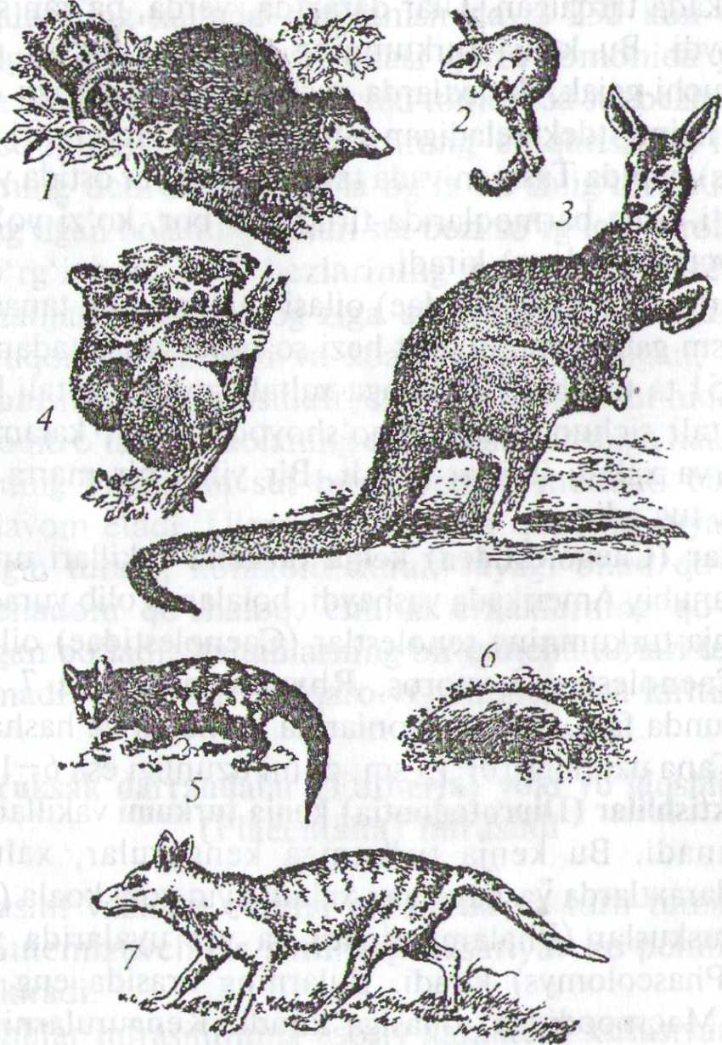

188-rasm. Xaltali sutemizuvchilar:

1 — opossum; 2 — xaltali pakana tiyin; 3 — gigant kenguru; 4 — koala; 5 - bandikut (xaltali kunitsa); 6 - xaltali krot; 7 — xaltali bo'ri.

Xaltalilar turkumi vakillarining o'lchami 4 sm dan (qopchiqli sichqon) 1,6—2 m gacha (kulrang gigant kenguru) boradi. Ularning homiladorlik davri qisqa: Amerika opossumlarida 12 kun, gigant kenguruda esa 30—

40 kun davom etadi. Xaltalilar (Marsupialia) turkumining, 3 ta kenja turkumi, 9 ta oilasi, 71 ta urug'i va 270 tacha turi bor .

Ko'pkuraktishlilar (Polyprotodontia) kenja turkumiga barcha yirtqich xaltalilar, hammaxo'r xaltalilar va hasharotxo'r xaltalilarning ko'pchilik turlari kiradi. Ularda kurak tishlar ko'p bo'lib (3—5 tagacha), o'tkir bo'rtmali oziq va qoziq tishlarining yaxshi taraqqiy etganligi bilan xarakterlanadi. Vakillari Avstraliya, Tasmaniya, Yangi Gvineya va Ja­nubiy Amerikada tarqalgan. Ular daraxtda, yerda, ba'zan suvda va yer ostida yashaydi. Bu kenja turkumning tipik vakillariga mushukdek, dumi uzun, uchi gajak, daraxtlarda yashaydigan Amerika opossumlari (Didelphis), hajmi itdek keladigan yirtqich qopchiqli bo'ri (Thylacinus cynosapholus) hamda Tasmaniyada tarqalgan va yer ostida yashaydigan, oldingi oyog'i qisqa barmoqlarida tirnoqlari bor, ko'zi yo'q qopchiqli krot (Notoryctes typhlops) kiradi.

Xaltali yirtqichlar (Dasyuridae) oilasi vakillarining tanasi uzunligi 4 sm dan 130 sm gacha boradi. Sut bezi so'rg'ichlari 2 tadan 12 tagacha bo'ladi. 48—51 ta turi bor. Bu oilaga xaltali suvsar, xaltali bo'ri, xaltali mushuk, xaltali sichqon, xaltali qo'shoyoq, xaltali kalamush, xaltali chumolixo'r va xaltali iblislar kiradi. Bir yilda bir marta 3 tadan 10 tagacha bola tug'adi.

Senolestlar (Caenolestidea) kenja turkumi vakillari unchalik ko'p emas. Ular Janubiy Amerikada yashaydi, bolalarini olib yuradigan xaltasi yo'q. Bu kenja turkumning senolestlar (Caenolestidae) oilasi bo'lib, 3 ta urug'i (Caenolestes, Lestoros, Rhyncholestes) va 7 ta turi bor. Senolestlar tunda faol, tog' o'rmonlarida yashaydi va hasharotlar bilan oziqlanadi. Tana uzunligi 10—13 sm, dumi uzunligi esa 6—12 sm keladi.

Ikkikuraktishlilar (Diprotodontia) kenja turkumi vakillari o'simliklar bilan oziqlanadi. Bu kenja turkumga kengurular, xaltali tiyinlar (Petaurus), daraxtlarda yashaydigan xaltali ayiq yoki koala (Phasolarcus cinereus), kuskuslar (Phalamgerinae) va yer uyalarida yashaydigan vombatlar (Phascolomys) kiradi. Bularning orasida eng ko'p turlari kengurular (Macropodidae) oilasiga kiradi. Kengurularning 5 ta turi bo'lib, uzunligi 25 sm dan 150—160 sm gacha boradi, dumining uzunligi 15 sm dan 105 sm gacha va og'irligi 1,4 kg dan 80 kg gacha boradi.

Pastki jag'ining har qaysi tomonida 1 tadan va yuqori jag'ining har qaysi tomonida 1—3 tagacha kurak tishlarining bo'lishi, qoziq tishlarining rudimentlashganligi, oziq tishlaridagi bo'rtmalarning to'mtoqligi, orqa oyoqlaridagi ikkinchi va uchinchi barmoqlari qo'shilib ketganligi bilan xarakterlanadi. Ular tekisliklarda, tog'larda va daraxtlarda yashaydi.

Gigant kenguru (Macopus rufus) 9—13,5 muzunlikka va 3 m balandlikka sakraydi, soatiga 50 km tezlikda yuguradi.

Kengurularning mo'ynasi qadimdan foydalaniladi. Ularning mo'ynasi yumshoq va issiq bo'ladi. Ayrim yillari yuz minglab kengurular ovlanib qirib yuborilgan.

Ular 17—18 yil yashaydi. Shunisi qiziqki, odamdan ham katta gavdali gigant kenguruning yangi tug'ilgan bolasining hajmi (3 sm) yong'oqdek keladi. Bolalarining xaltada rivojlanish davri 250 kun davom etadi. Yangi tug'ilgan kenguru bolasi, onasi qorin tomonida yalangan yo'l bilan xaltaga o'tadi. Qopchiqning ichki tomonida sut bezlari so'rg'ichlari bo'lib, bu so'rg'ichlarga sut bezlarining chiqarish yo'llari ochiladi. So'rg'ichlarning uchi shishib, bola og'iz bo'shlig'ini to'ldiradi.

Yangi tug'ilgan bolaning lablari sut bezi so'rg'ichi atrofiga yopishgan bo'ladi. So'rg'ichdagi sut bezlarining maxsus qisuvchi muskullari qisqarishi natijasida bolasi og'ziga sut tushadi. Kenguru bolasining hiqildog'i yuqori o'rnashgan va xoanalarga yopishgan, bu esa uning passiv oziqlanishiga moslanishidir, shuning uchun sut hiqildoqning yon tomonidan oqib o'tadi va bolaning erkin nafas olishiga halaqit bermaydi. Kengurularning bolalarini sut bilan boqish muddati 60 kundan 250 kungacha davom etadi. Ularning skeletida qopchiq stiyagi bo'lib, qov suyagiga tegib turadi, korakoid kurak suyagi bilan qo'sMlib ketadi, qini va bachadoni qo'shaloq, chunki erkaklarning qo'shiluv organi ikkiga ajralgan bo'ladi. Xaltalilarning bir qancha turlari terisi va go'shti uchun ovlanadi. 21 ta turi Xalqaro «Qizil kitob»ga kiritilgan.

Yuksak darrandalar (Eutheria) yoki yo'ldoshlilar (Placentalia) infrasinfi

Bu infrasinf vakillari barcha qit'alarda va turi*tuman muhitlarda yashaydi. Sutemizuvchilar sinfming aksariyat ko'pchilik turlari shu infrasinfga kiradi.

Yo'ldoshlilar infrasinfming asosiy xarakterli xususiyatlariga, awalo ularning xaltalari va qopchiq suyaklari bo'lmaydi, embrioni bachadonda rivojlanadi. Haqiqiy yo'Idoshi yaxshi rivojlangan, birmuncha rivojlangan va mustaqil holda sut ema oladigan bola tug'adi. Embrioni yo'Idoshi orqali onasiga bog'langan holda rivojlanadi. Bosh miyasida kuchli taraqqiy etgan ikkilamchi miya gumbazi (neopallium) bor, uning ikkala pallasi qadoqsimon tanacha bilan qo'shilgan. Voyaga yetgan sutemizuv­chilarning tana harorati yuqori va doimiy bo'ladi. Sut tishlari chin tishlar bilan almashinadi. Qini hamma vaqt toq bo'ladi. Yo'ldoshlilar infrashfrfi 17—18 ta turkumtarga bo'linadi

Hasharotxo'rlar (Insectivora) turkumga kiruvchi sutemizuvchilar eng qadimgi va tuban tuzilgan yo'ldoshlilar hisoblanadi. Tanasining uzunligi 3,5 sm dan 44 sm gacha boradi Oldingi miya yarimsharlari kichik va bnrmasiz, bosh m iyasining hidlov boiaklari kuclili rivojlangan. Bachadoni ikki shoxga bo'lingan. Uchi tumshuqqa aylangan, kichkina harakatchan xadGumchasi bor. Oyoqlari 5 barmoqli, barmoqlarining uchida kichikroq tirnoqlari bor. Hasharotxo'rlar tovoni bilan yuradi. Ko'pchilik turlari quruqlikda tarqalgan, ayrim turlari esa yer ostida, suvda va daraxtda yashaydi. Tishlari o'tkir, yaxshi ixtisoslashmagan, yaxlit bir qator bo'lib joylashgan. Jun qoplami kalta, yumshoq yoki terisi tikanlar bilan qoplangan. Ko'pchiligida hidli bezlari rivojlangan. Hasharotxo'rlar Avstraliya va Janubiy AiHerikadan tashqari, barcha qit'alarda tarqalgan.

Ular tunda faol. Hasharotxo'rlar qazilma holida bo'r qatlamidan topilgan. Ularning 370 ta turi bo'lib, tipratikanlar (Erinaceidae), krotlar (Talpidae), tenreklar (Tenrecidae), cho'l uzunoyoqlari (Macroscelidi-dae), oltin krotlar (Chrysochloridae), yerqazarlar (Soricidae) va boshqa oilalarga bo'linadi (189-rasm).

MDHda hasharotxo'rlar turkumining 3 ta oilasi, ya'ni yerqazarlar, tipratikanlar va krotlar uchraydi. O'rta Osiyoda, shu jumladan, O'zbe­kistonda hasharotxo'rlar turkumining tipratikanlar va yerqazarlar oilalariga mansub 6 ta turi (qora ignali tipratikan, quloqdor tipratikan, mitti oqtish, ola putorak, kichik oqtish, oq qorin oqtish) uchraydi.

Hasharotxo'lar turkumining vakillari o'rmon xo'jaligiga zarar keltiruvchi ko'plab umurtqasiz hayvonlarni qirib foyda keltiradi. Ayrim turlari ovlanadi. 8 ta turi Xalqaro «Qizil kitob»ga kiritilgan.

Yerqazarlar (Soricidae) oilasiga 270 ta tur kiradi. Yer yuzida keng tarqalgan. Yerqazarlar sirtidan sichqonlarga o'xshaydi, lekin baxmal kabi mo'ynasi va cho'ziq tumshug'i borligi bilan sichqonlardan yaxshi ajralib turadi. Yerqazarlarning hamma tishlari bir xil tuzilgan. Ular juda serharakat bo'lib, asosan zax va nam joylarda yashaydi. Asosiy ozig'i hasharotlar va chuvalchanglar bo'lsa ham, lekin o'zidan yirikroq bo'lgan mayda kemiruvchilarga ham hujum qiladi. Yerqazarlar hasharot­larni qirib, qishloq xo'jaligiga foyda keltiradi.

Yerqazarlar tanasining yon tomonida va qo'ltig'i ostida hid tarqata-digan bezlari joylashgan. Ular bir sutkada o'z og'irligidan 1,5—2 marta ko'p oziq yeydi. Bir yilda 2—3 marta, 6—8 tadan bola tug'adi.

189-rasm. Hasharotxo'rlar turkumi vakillari:

1 - Afrika sakrovchisi; 2 - yerqazar; 3 - tenrek; 4 - krot; 5 - vixuxol.

Oddiy o'rmon yerqazari (Sorex araneus), suv yerqazari yoki kutora (Neamys fodiens) hammadan ko'p tarqalgan. G'arbiy Yevropaning janubida, Kavkaz va O'rta Osiyoda uchraydigan mitti oqtish yerqazar (Suncus etruscus) va kichik oqtish yerqazar (Srocidura suaveolens) yer yuzidagi eng kichik sutemizuvchilardan hisoblanadi, ularning uzunligi 3,5-4 sm atrofida va massasi 1,2—1,5 g keladi.

G'arbiy Afrikaning tropiklarida eng katta yerqazarlardan biri- gigant yerqazar (Praesorex goliath) yashaydi. Uning tana uzunligi 15-18 sm va dumining uzunligi 11 sm keladi.

Krotlar (Talpidae) oilasiga 20 ga yaqin tur kiradi. Krotlar o'rmon va dashtli mintaqalarda keng tarqalgan, yerni kavlab yer ostida hayot kechiradi. Gavda tuzilishi yer ostida hayot kechirishga moslashgan. Oldingi panjalari yo'g'on va qisqa, tirnoqlari kuchli, mo'ynasi baxmaldek silliq va qalin, quloq supralari yo'q. Yer kavlashda, asosan o'tkir tirnoqli oldingi oyoqlarini ishlatadi. Ko'zlari kichkina yaxshi rivojlanmagan,

ayrimlarida ko'zlari teri ostiga yashiringan. Gavda uzunligi 5 sm dan 21 sm gacha boradi. Hid bilish va eshitish organlari yaxshi rivojlangan, quloq suprasi murtak holda. Krotlarning tishlari 44 ta.

3 1 4 3 Tish formulasi: ш№:; ; га • 2 = 44 ta.

3 1 4 3

Krotlar, asosan yer ostida chuvalchanglar va hasharotlarning lichinkalari bilan oziqlanadi. Bir yilda bir yoki ikki marta ko'payadi. Ular 2—8 ta bola tug'adi. Homiladorlik davri 40 kun. Krotlar bir yilda 3 marta tullaydi, mo'ynasi qimmatbaho hisoblanadi, zararkunanda hasharotlarning lichinkalarini qirib foyda keltiradi. Zarari esa yer ostidagi yomg'ir chuvalchanglarni yeyishi va bog' hamda yaylovlarda yerni kavlab tuproqni yer ustiga uyum qilib chiqarib tashlashidir. Tipik vakiliga oddiy krot (Talpa europaea) kiradi, Rossiyaning o'rmonlarida yashaydi.

Vixuxollar (Desmanidae) oilasini ko'pincha krotlar oilasining bir urug'i yoki kichik oilasiga kiritiladi. Vixuxollar suv hayvoni hisoblanadi. Bu oilaga 2 ta tur kiradi. Pireney vixuxoli (Galemys pyrenaecus) pireney yarimorollarida tarqalgan. Uning tana uzunligi 12—15 sm, dumining uzunligi ham 12—15 sm keladi. Oddiy vixuxol (Desmana moschata) tipik yarim suv hayvoni hisoblanadi. Uning tana uzunligi 18—20 sm, dumi tana uzunligi bilan bir xil. Massasi 250 g. U Don, Volga va Ural daryolarining sekin oqadigan suv havzalarida tarqalgan. Yiliga bir marta urchiydi, 1 tadan 5 tagacha bola tug'adi. Mo'ynali hayvon sifatida qadrlanadi. Mo'ynasi o'zidan suv o'tkazmaydi, ovlash ta'qiqlangan. Vixuxollar suvda mollyuskalar, hasharotlar, ba'zan esa baliqlar bilan oziqlanadi. Ularning dum asosida muskus bezlari bo'lib, sanoatda ishlatiladi. Vixuxollarni soni juda ham oz qolgan, ovlash ta'qiqlangan. Xalqaro «Qizil Kitob»ga kiritilgan.

Tipratikanlar (Erinaceidae) oilasiga 15 ta tur kirib ular Osiyo, Afrika va Yevropada tarqalgan. MDHda 7 ta turi, shu jumladan, O'zbekistonda 2 ta turi uchraydi. Gavdasining uzunligi 10—45 sm bo'ladi. Shakli tikanli sharga o'xshash, tanasi va ikki yon tomondan ignalar bilan qoplangan. Ularda teri osti muskullari va ayniqsa, halqali muskullari kuchli rivojlangan bo'lib, xavf tug'ilganda bu muskullar qisqarilishi natijasida tipratikan o'ralib oladi va dushmandan o'zini himoya qiladi. Tipratikanlar tunda faol bo'ladi.

O'rmon, dasht va cho'l hududlarida tarqalgan. Ular hasharot va kemiruv-chilarni yeb qishloq xo'jaligiga foyda keltiradi. Tipratikanlar yana mollyuskalar, ilon, qushlarni tuxumi va jo'jalarini, kaltakesaklarni ham tutib yeydi. Tipik vakillariga o'rmon va dasht hududlarda yashay­digan oddiy tipratikan (Erinaceus eupopaeus), Afg'oniston tipratikani, uzun ignali tipratikan (Hemiechinus hypomelas), o'rmonda cho'l va sahrolarda yashaydigan quloqdor tipratikan (Hemiechinus auritus) kiradi. Oxirgi ikki turi O'zbekistonda ham tarqalgan. Tipratikanlar boshqa hasharotxo'rlardan farq qilib, qish boshlanishi bilan oziq yetishmasligi tufayli iniga kirib, qishki uyquga ketadi, uning tana harorati pasayadi, nafas olishi va yurak urishi sekinlashib, karaXt holatga o'tadi. Bahorda havo isiy boshlashi bilan tipratikanlar karaxtlikdan chiqadi. Tipratikanlar yiliga bir marta 7 tagacha bola tug'adi. Uzun ignali tipratikan O'zbekiston «Qizil Kitob»iga kiritilgan.

Junqanotlilar (Dermoptera) turkumi. Bu turkum vakillari Janubiy Sharqiy Osiyoda hamda unga qo'shni orollardagi tropik o'rmonlarda yashaydi. Tashqi ko'rinishida hasharotxo'rlar, ko'rshapalaklar va chala maymunlarga o'xshash belgilari bor. Junqanotlilarning 2 ta turi bor, o'lchami mushukdek keladi. Gavdasining uzunligi 43 sm gacha, dimiining uzunligi 27 sm gacha, massasi 1,7 kg gacha boradi. Uning to'rtala oyog'i bilan dtimini o'rab olgan keng, serbar jun bilan qoplangan teri pardasi bor. Junqanotlilar, asosan daraxtlarda yashaydi, ular gavdasining atrofidagi parda yordamida xuddi uchib o'tganday parvoz qilib, bir daraxtdan ikkinchi daraxtga 60—110 m gacha masofani sakrab uchib o'tadi. Junqanotlilar o'simliklar bilan oziqlanadi. Bir yilda bir marta bola tug'adi. Ularning bolasi onasi bilan bir yilcha birga yashaydi. Tipik vakili malay junqanoti yoki kaguan (Cynocephalus variegatu) hisoblanadi. Mahalliy ahofi kaguanlarni go'shtsiva mo'ynasi uchun ov qiladi.

Qo'lqanotlilar (Chiroptera) turkumi. Sistematikjihatdan qo'lqanotli-lar hasharotxo'rlar turkumiga yaqin turadi. Faqat bu guruh hayvonlari havoga moslashgan sutemizuvchilar bo'lib, oldingi oyoqlari shaklan o'zgarib, haqiqiy qanotga aylangan. Oldingi oyoqlarning 2—5 barmoqlari nihoyatda uzun, bu barmoqlarning orasida yelkaoldi, yelka, gavdasining ikki yoni, orqa oyoqlari va oyoqning birinchi barmog'i erkin bo'lib, qanot hosil bo'Mshida qatnashmaydi. Qanotni harakatga keltiruvchi muskullari bo'lishi munosabati bilan ko'krak toj suyagi hosil bo'lgan, o'mrov suyagi ham yaxshi taraqqiy etgan (190-rasm).

O'lchami, ya'ni tana uzunligi 2,5 sm dan 40 sm gacha boradi. 20 yilgacha umr ko'radi. Bir yilda bir marta ko'payadi va 1—2 ta bola to'g'adi. Erkagi nasi to'g'risida g'amxo'rlik qilmaydi. Qo'lqanotlilarning og'zi katta, kdfelarii kichik, quloq suprasi yirik, ayrim turlari murakkab tuzilgan. Ular shornda va tunda faol hayot kechiradi. Qo'lqanotlilar

432

28 — Zoologiya

433

190-rasm. Ko'rshapalakning skeleti:

I - o'mrov suyagi; 2 - yelka suyagi; 3 - bilak suyagi; 4 - tirsak suyagi; 5 - I bar­moq; 6 - II barmoq; 7 - III barmoq; 8 - III barmoq falangalari; 9 - IV barmoq; 10 - V barmoq; 11 - son suyagi; 12 - pixi; 13 - chanoq-son pardasi.

bizga eshitilmaydigan odatdagi chiyillashdan tashqari, ayrim impulslar ko'rinishida 30000 dan 70000 Gertsgacha tebrani* bilan ultratovush ham chiqarishi hozirgi zamon texnikasi yordamida qilingan tajribalarda aniqlangan. Impulslar tebranishi hayvon bilan buyum orasidagi masofaga qarab o'zgarib turadi. Ular aks etgan ultratovushlarga qarab mo'ljal oladi, ultratovushlarni eshitish organlari orqali sezadi, ya'ni ularda ultratovushlarni ushlab oladigan nozik lokatorlari bor.

Qo'Iqanotlilar orqa oyoqlari bilan mahkam tirmashib, boshini pastga osiltirib uxlaydi. Qo'lqanotlilarning ozig'i har xil. Lekin ko'pchilik turlari, asosan hasharotlar (qo'ng'izlar, kapalaklar) bilan oziqlanadi. Qo'Iqanotlilar yakka yoki koloniya bo'lib yashaydi. Bu turkumga 1000 ga yaqin tur kiradi. MDHda qo'lqanotlilarning 40 ta turi, shu jumladan, O'zbekistonda 20 ta turi uchraydi.

Ular Arktika va Antarktikadan tashqari yer yuzida keng tarqalgan. Qo'l-qanotlilar bir-biridan yaxshi ajralib turadigan 2 ta kenja turkumga, ya'ni Mevaxo'r ko'rshapalaklar (Megachiroptera) va Ko'rshapalaklar (Microchiroptera) ga bo'linadi. Ular qishda uzoq uyquga ketadi.

Mevaxo'r ko'rshapalaklar kenja turkumiga 146 ta tur kiradi. Ular Osiyo, Afrika va Avstraliyaning tropik o'rmonlarida tarqalgan. Mevaxo'r

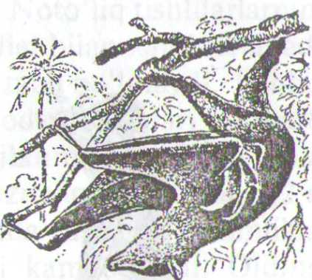

ko'rshapalaklar kenja turkumiga katta qanotlilar (Pteropidae) oilasi  
kiradi. O'lchami ancha katta, gavdasining uzunligi 40 sm gacha, qanotini  
yozganda 170 sm gacha boradi. Sersuv mevalar bilan oziqlanadi. Katta  
oziq tishlarining yuzasi yassi; ko'zlari nisbatan  
yirik. Ular mevali daraxtlarga zarar keltiradi,  
ozig'ini ko'zi va hid bilish organlari orqali  
topadi. Exolo-katsiya kam rivojlangan. Faqat  
g'orlarda yashaydiganlarida, exolo-katsiya  
qobiliyati yaxshi rivoj-langan. Ular kunduzi  
tomlar shi-pida, daraxtlar shoxida, g'orlarda  
yashirinib yotadi, tunda faol bo'la-di. Odatda  
yuzlab va minglab kolo-niya holda yashaydi.  
Asosiy vakili uchar tulki (it) yoki kalong (Pte- 191-rasm. Kalong yoki  
ropus vampyrus) hisoblanib, Malay arxipe- katta uchar tulki  
lagida yashaydi (191 -rasm). (Pteropus vampyrus).

Ko'rshapalaklar (Microchiroptera) kenja turkum vakillarining gavdasi mevaxo'r ko'rshapalaklarga nisbatan ancha kichik, ya'ni 3 sm dan 14 sm gacha boradi. O'tkir tishlari va o'ziga xos katta va keng quloq supralari bo'lishi bilan xarakterlanadi. Ko'zlari yaxshi ko'rmaydi. Bu kenja turkumga 800 ga yaqin tur kiradi, shulardan MDHda 40 dan ortiq turi, shu jumladan, O'zbekistonda 20 ta turi uchraydi. Ular, asosan hasharotlar bilan oziqlanadi. Bu kenja turkumning eng muhim oilalariga: silliq burunli ko'rshapalaklar (Vespertilionidae), taqabununlar (Rhynalophidae) va bargburunlar (Phyllostomidae) oilalari kiradi. MDHda uchraydigan 40 dan ortiq tur ko'rshapalaklardan 32 ta turi va O'zbekistonda uchraydigan 20 ta turdan 16 ta turi aynan silliq burunlf ko'rshapalaklar oilasiga kiradi. Ularnig burnida teri o'simtasi bo'lmasligi va qulog'ining murakkab tuzilganligi bilan xarakterlanadi. Bu oila vakillari juda mayda, ya'ni gavdasining uzunligi 3-10 sm keladi. Asosan hasharotlar bilan, ayrim turlari baliqlar bilan oziqlanadi. O'ljasini havoda tutadi, ba'zan daraxtlar shoxidan va yerdan terib oladi. Ayrim turlari janubga migratsiya qiladi, ba'zi turlari qishda uyquga ketadi. Ko'rsha­palaklar yilda bir marta 1-2 ta ko'zi yumuq, yungsiz bola tug'adi. Ular 20 yilgacha yashaydi. O'zbekistonda, asosan shalpangquloq ko'rsha-palak (Plecotus auritus), Osiyo kengqulog'i (Barbastella leucomelas), malla shomshapalak (Nyctalus noctula), o'tkir quloqli ko'rshapalak (Myotis blythi), uch rangli tunshapalak (Myotis emarginatus), mitti netopir (Pipistrellus pipistrellus), ikki rangli kojan (Vespertilio murinus) va boshqa turlari keng tarqalgan (192-rasm).

Taqabuntiilar oilasi vakillari burttida junsiz yalang'och teri o'simtasi taqa shakliga ega bo'lishi hamda quloqlarining sodda tuzilganligi bilan xarakterlanadi.

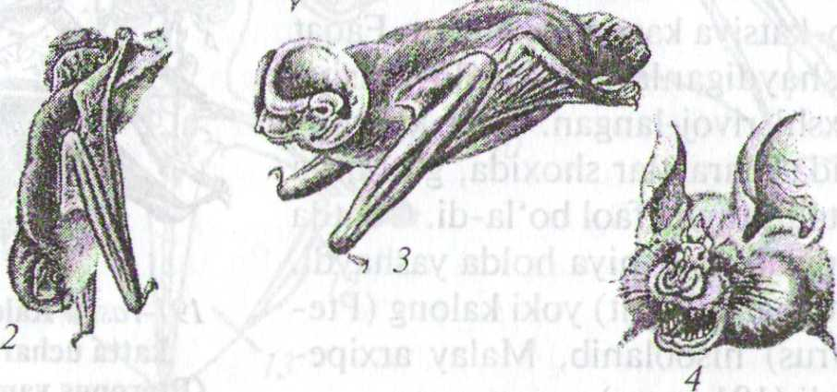

192-rasm. Ko'rshapalaklar kenja turkumi vakillari:

1 - malla shomshapalak; 2 - oddiy ko'rshapalak; 3 - katta shomshapalak; 4-taqaburin ko'rshapalaktting boshi.

Ular faqat Sharqiy yarimsharda tarqalgan. MDHning janubiy qismida, shu jumladan, O'zbekistonda kichik taqaburun (Rhinolophus hipposideros), katta taqaburun (Rhynolophus ferrumequinum), Buxoro taqaburuni (Rhynolophus bocharicus) va keng quloqli qat-qatlab (Tadarida teniotls^ kabi turlari uchraydi. Baigburunlar (Phyllostomidae) oilasi vakillari Markaziy va Janubiy Amerikada tarqalgan. Bu oilaga vampirlar ham kiradi. Vampirlarning ba'zi turlari katta sutemizuvchilarning va hatto odamlarning qonini so'rmasdan, uni o'ljasi terisi yuzasidan yalab oladi.

Bunday ko'rshapalaklarning so'lagi og'riqsizlantirish xossasiga ega bo'lib, qonni ivishidan saqlaydi. Tishlaganda og'riq sezmasligi va qonning ivimasligi shunga bog'li<|i Unchalik zarar yetkazmaydi. Ular, asosan hayvon щ1аЬ yotganda qonini yalaydi.

Ular hayvonlarning qonini shu qadar ehtiyotlik bilan ohista yalaydiki, hatto uxlab yotgan hayvon va odam uyg'onmaydi. Bu jarayon 30 minutcha davom etadi. Vampirlarning soni ko'payib ketganda, chorva-chilik xo'jaliklariga sezilarli darajada zarar yetkazishi mumkin, chunk! qon kamayishi natijasida hayvon kuchsizlanadi. Vampirlar odamlaf orasida qutirish kasalligi virusi va ayrim infektsiyalarni tarqatadi.

Ayrim turlari mevalar bilan ham oziqlanadi. Kichik taqaburun, uzundum tunshapalak, oq qorinli o'qquloq va keng quloqli qat-qatlab O'zbekiston «Qizil kitob»iga kiritilgan.

Noto'liqtishlilar (Edentata) turkumi. Noto'liqtishlilar turkumining turlari kam, ular Janubiy Amerikada tarqalgan. Noto'liq tishlilarlarning tishlari butunlay bo'lmasligi va sodda tuzilganligi bilan xarakterlanadi. Ayrim turlarida tishlari bo'lsada, tish ildizi va emali bo'lmaydi. Tishlari guruhlarga bo'linmagan doimo o'sib turadi va odatda tishlari bir marta almashinadi. Oziq va yirtqich tishlari rivojlanmagan. Bosh miya yarimsharlari kichik va egatchalari yo'q. Tana uzunligi 12 sm dan 1,2 m gacha boradi. Ular, asosan yer ustida va daraxtda yashaydi, o'simliklar va hasharotlar bilan oziqlanadi. Barmoqlari kam bo'ladi. Oldingi oyoqlarining 2 yoki 3 ta barmog'i boshqalariga nisbatan yirikroq bo'lib, kuchli taraqqiy etgan tirnoqlari bor. Primitiv belgilariga yana kurak bilan qo'shilgan korakoidining borligidir. Ko'pchilik turlarining go'shti iste'mol qilinadi. Noto'liq tishlilar uchlamchi davrda juda ko'p bo'Igan. Bular orasida megateriyalar yerda yashovchi katta hayvonlar bo'Igan, kattaligi xo'kizday bo'lib, o'simliklarning vegetativ qismi bilan oziqlan­gan. Kattaligi xo'kizday keladigan megalo migratsiya qilgan. Bu turkumga yalqovlar, chumolixo'rlar va sovutlilar (zirhlilar) oilalari kiradi (193-rasm).

Yalqovlar (Bradypodidae) oilasi vakillari daraxt bargi va mevalar bilan oziqlanadi va butun umrini daraxtda orqasini pastga qilib osiltirgan holda o'tkazadigan tungi hayvonlardan hisoblanadi.

Ularning barmoqlari 2-3 ta bo'lib, bir nav ilmoq hosil qiladi, hayvon shu barmoqlari yordamida daraxtlarga osilib turadi va sekin-asta harakat qiladi. Tirnog'i uzun, qovurg'alari serbar, qornidagi junlari yelka tomonga qaragan bo'ladi.

Bu beozor hayvonning himoyalanish usuli ko'zga ilinmaydigan bo'lishidir. Uzun va dag'al mo'ynalari orasiga o'rnashib olgan suvo'tlari mo'ynani yashil qilib ko'rsatadi. Yalqovlarning faqat oziq tishlari bor va bu tishlar umrbod o'sib turadf.' Tana harorati +25°+35°C orasida o'zgarib turadi. Tanasining uzunligi 50—65 sm bo'ladi. Boshini 270° burchakka aylantira oladi. 5 ta turi bor. Bir yilda bitta bola tug'adi.

Yalqovlar Janubiy va Markaziy Amerikaning tropik o'rmonlarida tarqalgan. Yalqovlar terisi, go'shti va tirnog'i uchun ovlanadi. Tirnog'i bezak sifatida ishlatiladi.

Chumolixo'rlar (Myrmesophagidae) oilasi vakillarning uzunligi 15 sm dan 120 sm gacha boradi. Tipik vakillariga yerda hayot kechiradigan

193-rasm. Noto'liq tishlilar va yasherlar:

1 - chumolixo'r; 2 - yalqov; 3 - yasher; 4 - zirhli.

katta chumolixo'r (Myrmecophaga tridactyla) va changal dumli kichik chumolixo'r kiradi. Asosiy ozig'i chumoli va termitlar hisoblanadi. Hasharotlarni tiliga yopishtirib oladi. Ularning uzun naysimon tumshug'i va juda uzun yopishqoq tili bor, tishlari yo'q. Chumolixo'rlar faqat

Markaziy va Janubiy Amerikada tarqalgan. Uchta turi bor, ular o'rmon va savannalarda yashaydi. Bir yilda bitta bola tug'adi.

Sovutlilar (Dasypodidae) oilasi vakillari yerda hayot kechiradi, ular yerni kavlashga yaxshi moslashgan. Gavdasining ustida suyak qalqonlari va ularni ustidan qoplab olgan shox qalqonlari bor.

Qalqonlar bir-biriga harakatchan tarzda birikkan, shu sababli hayvon yumaloq bo'lib o'ralib oladi. Jun qoplami reduksiyalangan, faqat qorni va oyoqlari siyrak junlar bilan qoplangan. Oldingi oyoqlarining tirnoqlari kuchli bo'lib, yerni kavlashga moslashgan. Sovutlilarda tishlarining soni har xil, ya'ni 8 tadan 100 tagacha bo'ladi. Tishlari bir xil o'tkir uchli konus shaklida bo'ladi.

Ular aralash ozuqa bilan oziqlanadi, ya'ni har xil mayda hayvonlar, o'limtiklar va o'simliklar ildizlari bilan oziqlanadi. Tili uzun, chuval-changsimon, yopishqoq bo'ladi. 20 ta turi bor. Sovutlilar, ya'ni zirhlilar Janubiy va Markaziy Amerikaning cho'l hududlarida hamda Shimoliy Amerikaningjanubida (Texas, Luiziana, Florida) tarqalgan. Tipik vakili Janubiy va Marqaziy Amerikada tarqalgan — bronenosets, ya'ni zirhli (Dasypus novemcinctus) hisoblanadi. Sovutlilar tanasining uzunligi 12 sm dan 100 sm gacha, dumi esa 2,5 sm dan 50 sm gacha va vazni 0,3 kg dan 55 kg gacha boradi. Ular 2 tadan 12 tagacha bola tug'adi. Go'shti va sovuti uchun ovlanadi.

Yasherlar (Pholidota) turkumi. Yasherlarni terisi ustki tomonidan harakatchan tangachalar bilan cherepitsasimon qoplangan, bu tangacha­lar ikkilamchi marta hosil bo'lgan va himoya vazifasini bajaradi. Sudralib yuruvchilarning shoxsimon tangachalariga mutlaqo o'xshamaydi. Tum­shug'i va tili chumolixo'rlarniki singari uzun, tili yopishqoq. Yasherlar, asosan chumolilar va termitlar bilan oziqlanadi, tishlari yo'q. Ularning tishlari bo'lmaganligi sababli oshqozoni ichki tomondan muguz (shoxsi­mon) parda bilan qoplangan. Yasherlar ozuqa bilan birga mayda toshchalarni ham yutadi va bu toshchalar oshqozoniga tushib ozuqani maydalashiga yordam beradi (qushlarning muskulli oshqozoniga o'xshash).

Yasherlar turkumining 8 ta turi bo'lib, ular Janubiy Osiyoda (3 ta turi) va Afrikaning tropik hududlarida (5 ta turi) tarqalgan. Tipik vakili cho'l yasheri (Manis temmincki) hisoblanadi. Yasherlarning tanasi uzunligi 30 sm dan 80 sm gacha va og'irligi 4,5 kg dan 27 kg gacha boradi.

Kemiruvchilar (Rodentia) turkumi. Kemiruvchilar sutemizuvchilar sinfi orasida eng ko'p turlarga ega bo'lgan turkum hisoblanadi, ya'ni 2000 ga yaqin turi va 30 ta oilasi bor. MDHda 15—16 ta oilaga kiruvchi 150 tacha turi, shu jumladan, O'zbekistonda 9 ta oilaga mansub 41 ta turi uchraydi. Bu turkum vakillari tishlarining tuzilishi bilan xarakter­lanadi. Pastki va yuqorigi jag'larining har qaysi yarmida faqat bittadan kairak tishlari bo'ladi va ular ko'rinib turadi. Qoziq tishlari yo'q. O'simliklarning qattiq qismini, ya'ni ozuqani ezish uchun oziq tishla­rining keng chaynash yuzasi bor. Oziq tishlarning yuzasida emal egatchalari bo'ladi. Tishlarining ildizi yo'q va ular umr bo'yi o'sib turadi. Kemiruvchilarning tishlari 16 ta.

.10 0 3 „ ^ Tish formulasi: i-\c-\pm-\m---2 = 16 ta

Tumshug'i to'mtoq, tumshug'ida qilsimon mo'ylovlari bor. O'simliklar bilan oziqlanadi. O'simlikxo'r bo'lganligi uchun ichaklari, ayniqsa ko'r ichagi yaxshi rivojlangan. Ular tez ko'payadi, har safar fco'p bola tug'adi, yiliga bir necha marta bolalaydi va erta voyaga yetadi. Kemiruvchilar yer ustida, yer tagida, daraxtda va kamdan-kam turlari suvda yashaydi. Tanasining uzunligi 5 sm dan 130 sm gacha va vazni 6.g dan 60 kg gacha boradi. Kemiruvchilar turkumiga kiruvchi bobyorlar, sug'urlar, olmaxonlar, ondatra, shinshilla, norkalardan qim-mathaho mo'yna olinadi. Sichqonlar, dala sichqonlari, qumsichqonlar va yumronqoziqlar qishloq xo'jalik zararkunandalari va xavfli yuqumii kasalliklar qo'zg'atuvchilarini tarqatuvchilar hisoblanadi. Shuning bilan bir qatorda ayrim tur kemiruvchilar tuproq hosil bo'lishida va o'simlik qoplamining shakllanishida ham muhim ahamiyatga ega. Ko'k sug'ur bilan mitti qo'shoyoq O'zbekiston «Qizil kitob»iga kiritilgan.

Quyida kemiruvchilar turkumining ayrim oilalari to'g'risida ma'lu-motlar keltiriladi (194-rasm).

Olmaxonlar (Sciuridae) oilasiga 260 ga yaqin tur kiradi. Ular Avstraliya va Antarktidadan tashqari barcha materiklarda tarqalgan. Olmaxonlar oilasiga olmaxonlar, burunduqlar, yumronqoziqlar va sug'urlar kiradi. Olmaxonlarning uzunligi 20-31 sm atrofida bo'ladi. 20—30 sm й dumi sakraganda boshqaruv vazifasini bajaradi. Olmaxonlar changal tirnoqlari va vibrissalari yordamida daraxtga o'rmalab chiqishga, shoxdan-shoxga sakrashga layoqatlangan. Oddiy olmaxon (Sciurus vulgaris) nina bargli o'rmonlarda tarqalgan va daraxtlarda yashaydi.

Asosiy ozig'i ninabargli daraxtlarning fnevasi va qo'ziqorin hisob­lanadi. Oddiy olmaxon qishki uyquga ketmaydi. Ular Yevropa va Shi­moliy Amerika o'rmonlarida keng tarqalgan. MDHda Qrimda, Kavkazda va Tyanshanda iqlimlashtirilgan. Oddiy olmaxon mo'ynali hayvon hisoblanadi. Olmaxon juda qattiq sovuqda «gayna» deb ataladigan

194-rasm. Kemiruvchilar va tovushqonsimonlar turkumlari vakillari:

1-dumsiz sichqon; 2 - malla tovushqon; 3-olmaxon; 4-jayra; 5-yum-ronqoziq; 6 - qo'shoyoq; 7 - kengurusimon kalamush; 8 - nutriya; 9 - shinshilla.

uyasidan bir necha kungacha chiqmaydi. Oddiy olmaxon bir yilda 2—3 marta bolalaydi, 3 tadan 10 tagacha usti yalang'och, ko'zi yumiq bola tug'adi.

Olasichqon yoki burunduq olmaxondan kichikroq, tanasi yo'l-yo'l, dumining olmaxonga nisbatan uncha baroq bo'lmasligi bilan farq qiladi. Asosan yerda va daraxtlarda yashaydi, uyasini yerda quradi. Qishda uyquga ketadi. Sibir o'rmonlarida va Yevropa sharqida Sibir burundug'i (Tamias sibiricus) uchraydi. Ov ahamiyatiga ega. Kuzda kedr yong'og'i, boshoqli va dukakklilar donini g'amlaydi.

Ko'p sonli yumronqoziqlar va sug'urlar oilaning yerda yashaydigan vakillari hisoblanadi. Yumronqoziqlarning ko'pchiligi cho'llarda bir qismi tog'larda yashaydi. Ular koloniya bo'lib, yer uyalarda yashaydi, qishda qattiq uyquga kiradi. Yumronqoziqlar g'alla ekinlarning zararku-nandalari hisoblanadi. O'rta Osiyo va Qozog'istonning cho'l va dashtla-rida yashovchi sariq yumronqoziq (Citellus fulvus)ning uyqusi uzoq davom etadi, uning uyqusiz davri 4 oy.

Mo'ynasi boshqa kemiruvchilar mo'ynasiga nisbatan qadrlanadi. Mavsumda bir marta ko'payadi va 6—8 ta bola tug'adi. Rossiyaning Yevropa qismi cho'llarida, Kavkazortida va Qozog'istonda kichik yumronqoziq (Citellus pygmaeus), MDHning Yevropa qismida esa chipor yumronqoziq (C.suslicus) yashaydi.

O'zbekistonda ingichka barmoqli yumronqoziq, sariq yumronqoziq, kichik yumronqoziq va relikt yumronqoziq turlari uchraydi.

Janubi-sharqiy Yevropa, Qozog'iston, O'rta Osiyo tog'larida va G'arbiy Sibir dashtlarida sug'urlar tarqalgan. O'zbekistonning togii hududlarida sug'urlardan qizil sug'ur (Marmota caudata) va ko'k sug'ur (Marmota menzbieri) tarqalgan. Ko'k sug'urning terisi yuqori bahola-nadi, yog'idan tabobatda foydalaniladi. Yumronqoziqlar va sug'urlar o'lat (chuma) va tulyaremiya kasalliklarini tarqatadi.

Bobyorlar (Castoridae) oilasiga faqat 2 ta tur, ya'ni Yevropa va Osiyoning shimolida tarqalgan Yevropa yoki daryo bobyori (Castor fiber) va Shimoliy Amerikada tarqalgan Amerika bobyori (Castor canadensis) kiradi. Bobyorlarda tangachalar bilan qoplangan yassi dumi va suv o'tkazmaydigan qalin mo'ynasi bor. Bobyorlarning uzunligi 100—130 sm, vazni 30 kg atrofida bo'ladi. Oyoqlari kalta, orqa oyoq panjalarida suzgich pardalari bo'ladi.

Bobyorlar MDHdan tashqari, faqat Kanada bilan AQShning Shimoliy qismida uchraydi. O'rmon daryolarida koloniya boiib yashaydi. Daraxt shoxlaridan uya quradi. Yozda o'simliklar, qishda daraxt po'stloqlari va novdalari bilan oziqlanadi. Ular yiliga bir marta ko'payadi va 1—6 ta , ko'pincha 3—5 ta bola tug'adi, 3 yoshda voyaga yetadi. Teri bezlaridan hid bezlari yaxshi rivojlangan bo'lib, tibbiyotda foyda­laniladi.

Jayralar (Hystricidae) oilasi bilan unga yaqin turadigan nina junlilar oilasi vakillari gavdasining ustki qismini uzun va o'tkir ignalar qoplab olganligi bilan xarakterlanadi. 4—6 ta turi bor. MDHda, shu jumladan, O'zbekistonda hind jayrasi (Hystrix leucura) uchraydi. U O'rta Osiyoning tog' etaklarida yashaydi, ba'zi joylarda qishloq xo'jaligiga, ya'ni poliz ekinlariga zarar yetkazadi. Ular tunda faol. Jayralar kunduz kunlari o'zi qazigan inida yashirinib yotadi. Ba'zida inining bir necha yo'li bo'lib, uning uzunligi 100 m gacha yetadi. Tog'larda jayralar 2000-7000 m balandlikka ko'tariladi. Ayrimlarining tana uzunligi 70-90 sm va vazni 16 kg gacha keladi. Bunday jayralar gavdasining ustini uzunligi 30—32 sm keladigan ignalar qoplab olgan bo'ladi. Igna jayralarning muhofaza organi hisoblanadi.

Dushman jayrani quvganda u ignalarini yoyib tez yuguradi va birdaniga to'xtaydi, bunda orqadan quvib kelayotgan dushmani inertsiya bilan o'zini to'xtata olmaydi va natijada jayra ignalariga zarb bilan urilib, jarohatlanadi. Jayralar bahorda 3—4 ta bola tug'adi, bolalari ancha vaqt inidan chiqmaydi. Bolarining gavdasi yumshoq va kalta ignalar bilan qoplangan bo'ladi. Ular o'simlik novdasi, bargi, o't va o'simlik ildizlari bilan oziqlanadi. Jayraning go'shti mazali, iste'mol qilinadi.

Qo'shoyoqlar (Dipodidae) oilasiga dasht va sahrolarda yashab tunda hayot kechiradigan talaygina kemruvchilar kiradi. Oldingi oyoqlari kalta, keyingi oyoqlari uzun va kuchli. Dumi uzun va uchi po'pakli. Orqa oyoqlari bilan juda tez sakrab harakat qiladi. Qishki uyquga ketadi. Ayrim turlari poliz va texnik ekinlariga zarar yetkazadi. Qo'shoyoqlar Afrika va Osiyoning dasht va cho'llarida tarqalgan. Dunyoda qo'shoyoqlar oilasiga 27—30 ta tur kiradi. MDHda 17 ta turi, shu jumladan, O'zbe­kistonning cho'l va sahrolarida 13 ta turi uchraydi. Tipik vakilla­riga katta qo'shoyoq (Allactaga major), kichik qo'shoyoq (A.elater), taroq barmoqli qo'shoyoq (Paradipus ctenodactylus) va boshqalar kiradi. Bir yilda 1 yoki 2 marta tug'adi, 2 tadan 8 tagacha bolalaydi.

Ko'rsichqonlar (Spalacidae) oilasi vakillari yerni kavlab yer ostida hayot kechirishga moslashgan. Tanasining uzunligi 16-35 sm atrofida. 4—7 ta turi bor. MDHda 3—5 ta turi uchraydi. Ko'rsichqonlarning gavdasi qayroqsimon, quloq suprasi yo'q, ko'zlari terisi ostiga yashirin­gan. Mo'ynalari kalta va baxmaldek tekis, boshi nisbatan keng bo'ladi. Krotlar yerni oldingi oyoqlari bilan kavlasa, ko'rsichqonlar yuqori jag'idagi juda katta kurak tishlari bilan kavlaydi va tuproqni boshi bilan surib chiqaradi. MDHda Kavkaz va Rossiyaning Yevropa qismidagi dashtlarda tarqalgan. O'simlik ildizi bilan oziqlanadi. Qishloq xo'jaligiga zarar yetkazadi. Tipik vakiliga oddiy ko'rsichqon (Ellobius tanceri) kiradi.

Qumsichqonlar (Gerbellidae) oilasi vakilfari ancha katta va popuk dumli bo'la'dlv Ular, asosan cho'lda yashaydi. Tipik vakiliga katta qumsichqon (Rhombomys opimus) kiradi. Bu tur O'rta Osiyo va Qozog'iston cho'llarida tarqalgan. Tanasining uzunligi 17—20 sm keladi. Usti malla-sarg'ish, qorin tomoni oqish rangda bo'ladi. To'da bo'lib yashaydi. Qishki uyquga kirmaydi, kunduzi faol bo'ladi.

Sichqonlar (Muridae) oilasi vakillari yer yuzida keng tarqalgan. Tana ukmligi 5 sm dan 49 sm gacha boradi. 480 tacha turi bor. MDHda 12—13 ta turi, shu jumladan, O'zbekistonda 5 ta turi uchraydi. Aksariyati yer ostida yashaydi. Ozig'i, asosan o'simliklar, ayrim turlari hasharotlar bilan ham oziqlanadi. Tez voyaga yetishi va nihoyatda serpushtligi bilan xarakterlanadi. Bu oilaning eng muhim vakillariga uy sichqoni (Mus musculus), o'rmon sichqoni (Apodemus sylvaticus), dala sichqoni (A.agrarius), kulrang kalamush (Rannus norvegicus), Turkiston kalamushi (A.turkestanicus) kiradi. Ular, asosan zararkunandalar hisoblanadi. Sichqonlar iliq iqlimli sharoitda yil bo'yi ko'payadi. 1 tadan 22 tagacha bola tug'adi. 1—3 yil umr ko'radi. Asosan tunda faol. Qishki uyquga/ ketmaydi. Oddiy uy sichqonining homiladorlik muddati 20 kun, 1 yilda 5 marta bolalaydi va har bolalaganda 4—7 ta bola tug'adi.

Olaxurjunlar (Cricetidae) oilasi vakillari dumining kaltaligi va oziq tishlarining tuzilishi bilan boshqa sichqonlardan farq qiladi. Ular ham keng tarqalgan. Tana uzunligi 5 sm dan 35 sm gacha boradi. 625 ta turi bor. MDHda 70 ta turi uchraydi. Olaxurjunlar oilasiga ondatra (Ondatra zibethica) ham kiradi. Ondatra mo'ynasi uchun MDHda iqlimlash-tirilgan, ular, asosan Shimoliy Amerikada yashaydi. Ontdatralar bir yilda 2—4 marta ko'payadi va har ga 14—12 ta bola tug'adi. Bolalari bir yilga yetmay voyaga yetadi. Eng muhim mo'ynali hayvon hisoblanadi.

Nutriyalar (Myocastoridae) oilasi ?ifeakillari yarim suv hayvonlari hisoblanadi. Ular Janubiy Amerikada tarqalgan. MDHda nutriyalar, asosan Kavkazortida va Rossiyaning ko'plab viloyatlarida iqlimlash-tirilgan. Tipik vakiliga nutriya (Myocastor coypus) kiradi.

Dengiz cho'chqalari (Caviidae) oilasi vakillari Janubiy va Markaziy Amerikada tarqalgan, yirik kemiruvchilardan hisoblanadi. Gavdasi itdek keladigan suv cho'chqalaridan kapibara (Hystrochoeruifcapibara) va dengiz cho'chqasi (Cavia porcellus) bu oilaning tipik vakillari hisob­lanadi. Kapibara tanasining uzunligi 1,5 m va vazni 50—60 kg keladi. Ular suvda yaxshi suzadi va sho'ng'iydi. Suv o'tlari bilan oziqlanadi. Dengiz cho'chqasi laboratoriya hayvoniJftisoblanadi.

Tovushqonsimonlar (Lagomorpha) turkumi. Bu turkum vakillarining yuqorigi jag'ida bir juft katta kurak tishlarining orqasida yana bir juft kiehik qo'shimcha kurak tishlari bo'lishi bilan kemiruvchilar turkumi vakillaridan tubdan farq qiladi. Tovushqonsimonlarda ham kemiruv-chilardagidek qoziq tishlari bo'lmaydi. Kemiruvchilardan yana keskin farq qiladigan belgisi tovushqonsimonlarning oshqozoni 2 bo'lmali bo'lishi, ya'ni fundal va pilorik bo'limi bor. Fundal bo'limida faqat ovqat suyuladi va bijg'ish jarayoni ketadi. Oshqozonning pilorik bo'limida esa ovqat hazm bo'la boshlaydi. Yana suyak tanglayi chap va o'ng oziq tishlari orasidagi tor ko'ndalang ko'prik shaklida bo'lishi bilan ham kemiruvchilardan farq qiladi. Tovushqonsimonlar o'simlikxo'r hayvonlar bo'lib, o'simliklarning kletchatkaga boy boigan qismi bilan oziqlanadi.

Tovushqonsimonlar turkumi vakillari faqat tashqi ko'rinishidan kemiruvchilar turkumi vakillariga o'xshasada, filogenetik nuqtai nazar-dan ular primitiv tuzilgan qadimgi tuyoqlilarga yaqin turadi. Tovush­qonsimonlar turkumi vakillarining oldingi oyoqlarida 5 tadan va orqa oyoqlarida 4 tadan barmoqlari bor. Tovushqonsimonlar turkumiga 65 ta tur kiradi va ular 2 ta oHaga bo'linadi.

1. Dumsiz sichqonlar yoki pichan yig'uvchilar (Ochotonidae) oilasi. 2. Tovushqonlar (Leporidae) oilasi.

Dumsiz sichqonlar yoki pichan yig'uvchilar oilasi vakillari Osiyoning tog'li hududlarida tarqalgan. MDHda ular Uralda, Sibir tog'larida, Qozog'iston va O'rta Osiyoda uchraydi. Dumsiz sichqonlar oilasi vakil­larining qulog'i va oyoqlari kalta, dumi bo'lmaydi. Yer osti uyasida yashaydi. Qishda quruq o'tlardan ozuqasini g'amlaydi. Asosiy vakillariga daur dumsiz sichqoni (Ochotona daurica) va shimol dumsiz sichqoni (Och. hyperborea) kiradi.

Tovushqonlar (Leporidae) oilasiga tovushqonlar va chin quyonlar kiradi. Ularning xarakterli belgilariga, awalo orqa oyoqlari va quloq-larining uzun bo'lishidir. MDHning tundra va o'rmordarida tovush-qonlarning 4 ta turi va bitta yowoyi quyon uchraydi. Tovushqonlar-dan eng ko'p tarqalgani oq tovushqon (Lepus timidus) hisoblanadi. Qishda bu tovushqonning rangi qordek oppoq bo'ladi. Malla tovushqon

(Lepus europaeus) ham MDHning Yevropa qismida, Kavkazda, Shimoliy Qozog'istonda va G'arbiy Sibir cho'llarida ko'plab uchraydi.

Oq tovushqondan farq qilib o'rmonsiz ochiq joylarda yashaydi. Maila tovushqon qishda qisman oqaradi, janubda, masalan Qirimda yashaydigan malla tovushqonning rangi oqarmaydi. O'rta Osiyo cho'llarida ancha mayda qum ya'ni, tolay tovushqoni (Lepus tolai) va Janubiy Ussuriyada Manjuriya tovushqoni (Lepus mandschuricus) uchraydi. Tovushqonlar ichida eng yirigi malla tovushqon hisoblanadi.

Tovushqonlar soatiga 70 km tezlikda yugurishi mumkin. MDHda malla va oq tovushqonlar ko'plab ovlanadi. Tovushqonlar o'simliklarning vegetativ qismi bilan oziqlanadi. Ular dag'al o'simliklar bilan oziqlan-ganligi uchun ko'r ichagi uzun va yaxshi rivojlangan. Tovushqonlar qishda ozuqa g'amlamasligi bilan dumsiz sichqonlardan farq qiladi. Tovushqonlar quyonlardan farq qilib, uya qurmaydi. Ular uzoq davom etadigan qishga yaxshi moslashgan, keng panjalari qalin jun bilan qoplangan.

Tovushqonlar yumshoq va qalin qorda botmasdan tez yura oladi. Tovushqonlar, asosan yakka-yakka yashaydi. Ular butalar va qalin o'simliklar ostida dam oladi va ko'payadi. Oq tovushqonning urg'ochisi yiliga 2—3 marta 2 tadan 6 tagacha bola tug'adi. Endi tug'ilgan tovushqon bolalarining usti jun bilan qoplangan, ko'zi ochiq va yura oladi.

Tovushqon bolalari tug'ilgandan keyin darhol onasini quyuq va seryog' suti bilan oziqlanib, chopib ketadi va pana joylarda yashirinadi. Urg'ochi tovushqonlar bolalarini har 2—3 kunda qidirib topib, sutga to'yg'azadi.

Bolalari oldiga kam borishi bilan ona tovushqon ularni yirtqichlar nazaridan qochiradi va naslini saqlaydi. Yosh tovushqon juda tez o'sadi, ular 5—10 kunligida mustaqil yashay boshlaydi, birinchi yili oxiriga borib bemalol ko'payishi mumkin. Tovushqonlarning homiladorlik davri 50 kun atrofida bo'ladi. Tovushqonlar katta ov ahamiyatiga ega.

Yowoyi quyon (Oructologus cuniculus)ning asl vatani G'arbiy, Janubiy va Markaziy Yevropa hamda Shimoliy-G'arbiy Afrika hisobla­nadi. Keyinchalik ular Avstraliya, Yangi Zelandiya, Janubiy va Shimoliy Amerika va Yevropaning boshqa ko'plab hududlarida ham iqlimlash-titflgan. MDHda esa Odessa va Xerson atroflarida tarqalgan. Quyonning qulog'i va oyog'i tovushqonlarnikiga nisbatan ancha kalta bo'ladi. Ular, asosan koloniya bo'lib, yerda uya qazib o'z uyalarida yashaydi, bir oz xavf tug'ilsa darhol inlariga kirib yashirinadi. Quyonlarning homiladorlik davri 30 kun atrofida bo'ladi. Ular bir yilda 3—6 marta ko'payadi va har gal 4 tadan 12 tagacha bola to'g'adi. Tovushqon bolalaridan farq qilib, quyonning endi tug'ilgan bolasining terisi junsiz, ko'zi yumuq va nimjon bo'ladi. Quyonlar, asosan jarliklarda yashaydi va tunda faol bo'ladi.

Odamlar yowoyi quyonni qo'lga o'rgatib, ko'pgina honaki, quyon-larining zotlarini yetishtirgan. Jahonda quyonlarning 60 dan ortiq zotlari bor. Quyonlardan mazali go'sht, sifatli teri va jun (momiq) olinadi.

Yirtqichlar (Carnivora) turkumi. Yirtqichlar katta va o'tkir qoziq tishlari, bo'rtmali va o'tkir kesuvchi oziq tishlari, hamda kichik va yaxshi rivojlangmagan kurak tishlari borligi bilan xarakterlanadi. Yuqori jag'idagi keyingi soxta oziq tishi bilan pastki jag'idagi birinchi haqiqiy (chin) oziq tishi odatda, katta va kesuvchi qirrali bo'ladi. Bu tishlarni odatda yirtqich tishlar deb ataladi. O'mrov suyagi rudiment holda yoki bo'lmaydi. Yirtqichlarning tirnoqlari yaxshi rivojlangan, o'tkir, ba'zan ichiga tortiladigan va yoysimon bukilgan bo'ladi. Ularning oldingi miya yarimsharlari kuchli tarraqiy etgan va yuzasi burmali bo'ladi. Ko'rish, eshitish va hid bilish organlari yaxshi rivojlangan. Oshqozoni oddiy, ko'richagi qisqa yoki bo'lmaydi. Tanasining kattaligi har xil. Tanasi uzunligi 15 sm dan (latcha) 3 m gacha (oq ayiq) va og'irligi 100 g dan 700 kg gacha boradi (195-rasm).

Yirtqichlar Antarktidadan tashqari barcha qit'alarda tarqalgan. Ular katta amaliy ahamiyatga ega, zararkunanda kemiruvchilar sonini cheklovchi hamda tabiatda kasal va nimjon hayvonlarni kamaytiruvchi tabiiy sanitarlar hisoblanadi. Bu turkumning 240 ta turi va 7 ta oilasi (viverralar, sirtlonlar, mushuklar, suvsarlar, ayiqlar, yenotlar va itlar) bor. O'zbekistonda yirtqichlar turkumining 5 ta oilasiga kiruvchi 26 ta turi uchraydi. Yirtqichlar, asosan hayvonlar bilan, ba'zan o'limtiklar bilan oziqlanadi. Ayrim turlari ozuqa sifatida o'simliklardan ham foydalanadi (qora ayiq, bo'rsiq).

Viverralar (Viverridae) oilasiga primitiv mayda va o'rtacha kattalik­dagi yirtqichlar kiradi, tashqi ko'rinishidan suvsarlarga o'xshaydi.

3 1 4(3) 2

Tish formulasi: i--*\c--\pm ;ra = — • 2 = 40(36)

3 1 4(3) 2

Viverralarning oyoqlari kalta, dumi uzun bo'ladi. Ularning anal teshigi atrofida muskus ajratadigan hid bezlari joylashgan. Viverralar oilasining 31 ta urug'i va 71 ta turi bor. MDHda uchramaydi. Ular, asosan yerda, ayrim turlari daraxtlarda yashaydi, tunda faol. Bir yilda bir marta, ba'zi turlari ikki marta ko'payadi. Ko'pchiligi 2-4 ta bola

195-rasm. Yirtqichlar turkumi vakillari:

1 - bo'ri; 2 - chiyabo'ri; 3 - oq tulki; 4 - yo'lbars; 5 - tulki; 6 - suvsar; 7 - oq ayiq; 8 - latcha; 9-olaqo'zan; 10-gepard; 11 - yenotsimon it; 12-yenot poloskuni; 13-silovsin; 14-o'rmon mushugi.

tug'adi. Viverralar Afrikada hamda Janubiy Yevropa va Janubiy Osiyoda tarqalgan. Tipik vakillariga Afrika viverrasi (Civettictis zivetta) va mangustalar (Herpestes) kiradi. Binturang degan yirtqkh hayvon ham mangustalarga yaqin turadi. U Birma, Hindi-Xitoy va Malay arxipelagi o'rmonlarida yashaydi. Viverralar, asosan muskus olish uchun ovlanadi.

Sirtlonlar (Hyaenidae) oilasi vakiffihi Janubiy Osiyo va Afrikada tarqalgan. Sirtlonlarning oyoqlari kuchsiz, jag'lari o'ta baquwat va tishlari yirik bo'lib, qattiq suyaklarni ham g'ajib chaynash xususiyatiga ega. Tashqi ko'rinishidan bo'rilarga o'xshab ketadi. Tanasining uzunligi 55 sm dan 165 sm gacha, dumining uzunligi 20—33 sm, oldingi oyoqlari orqa oyoqlariga nisbatan uzun bo'ladi. Sirtlonlar barmoqlarida yuradi, barmoqlari, asosan 4 tadan bo'ladi. Sirtlonlarning 4 ta turi bor. MDH­ning janubida, jumladan, O'zbekistonda yo'l-yo'l sirtlon (Hyaena hyaena) uchraydi. Ular, ko'pincha cho'l va chalacho'l hududlarida tarqalgan, tunda faol bo'ladi. Bir yilda bir marta 2—4 tadan bola tug'adi. Asosan o'limtiklar bilan oziqlanadi, ba'zan yirik tuyoqli hayvonlarga ham hujum qiladi.

Mushuklar (Felidae) oilasi vakillarining tumshug'i to'mtoq bo'lib, eng ixtisoslashgan yirtqichlardan hisoblanadi. Mushuklar oilasining 36 ta turi bor, MDHda, shu jumladan, O'zbekistonda 10 ta turi uchraydi.

3 1 3 yL Tish formulasi l = ~\c = -\pm-;m = -• 2 = 30

3 12 1"

Mushuklar oilasi vakillarining vazni 1,5 kg dan 275 kg gacha boradi. Ular o'ta go'shtxo'r yirtqichlar hisoblanadi. Boshi yumaloq, ko'zlari yirik, barmoqlarida yuradi, dumi uzun. Eng yirik vakillariga yo'lbars (Felis tigris), Afrika arsloni (Panthera leo), bizda tog'li o'rmonlarda yashovchi silovsin (Lynx lynx), Janubiy Osiyo cho'llarida tarqalgan gepard (Acinonyx jubatus) kiradi. MDHda yo'lbars Uzoq Sharqning janubida uchraydi. Bu oilaga yana qoplon, ya'ni leopard (Panthera pardus), tog' qoploni (Uncia uncia), qoraquloq (Lynx caracal), to'qay mushugi (Felis chaus), cho'l mushugi (F. libfyca), qum mushugi (F. margarita), manul (F.manul), Yevropa yowoyi mushugi (F.silvestris), Uzoq Sharq o'rmon mushugi (F.euptilura) ham kiradi. O'zbekistonda manul, qum mushugi, yowoyi mushuk cho'l va dashtlarda, qoplon va silovsin tog'li mintaqalarda uchraydi, gepard esa faqat Ustyurtda yashagan. To'qay mushugi Amudaryo, Sirdaryo, Zarafshon va Chirchiq daryolari bo'ylaridagi to'qaylarda uchraydi. Misrda tarqalgan malla mushuk uy mushugining ajdodi hisoblanadi. Mushuklar oilasining vakillari Avstraliyadan tashqari hamma qit'alarda tarqalgan. Ularning eshitish va ko'rish organlari yaxshi rivojlangan.

448

29 — Zoologiya

449

Mushuklar oilasi vakillarining oyoqlari nisbatan uzun, oldingi oyoqlarida 4 tadan barmoqlari bor. Bu yirtqiclilarning xarakterli ov usuli pisib turib o'ljasini ustiga birdan tashlanadi. Ularning yirtqich tishlari kuchli rivojlangan. Ko'pchilik turlari bir yilda bir marta 1 tadan 7 ta gacha, ko'pincha 2—4 ta bola tug'adi. Sher 2 yilda bir marta ko'payadi, bo'g'ozlik davri 110 kun, 2—3 ta bola tug'adi. Mushuklar oilasi vakillari mo'ynasi uchun ovlanadi. Ayrim turlari chorvachilikka zarar keltiradi.

Suvsarlar (Mustelidae) oilasi vakillari mayda va o'rtacha kattalikda, gavdasi cho'ziq, egiluvchan, oyoqlari kalta, va 5 barmoqli, tirnoqlari ichiga tortilmaydi, yarim tovonda yoki tovonda yuradi. Ayrim turlari barmoqlarining orasida parda tortilgan, dengiz qunduzi (kalan)ning orqa oyoqlari eshkakka, kurakka aylangan.

Anal teshigi atrofida o'tkir hidli suyuqlik chiqaradigjjn muskus bezlari yaxshi rivojlangan. Suvsarlar Avstraliyadan tashqari hamma joyda tarqal­gan. Suvsarlar oilasining sistematikasi hozirgacha aniq ishlab chiqilmagan. Hozirgi vaqtda suvsarlar oilasiga 24 ta urug' va 64 ta turi kiradi. MDHda 18 ta turi, shu jumladan, O'zbekistonda 9 ta turi (O'rta Osiyo qunduzi, Hind asalxo'ri, bo'rsiq, tog' suvsari, olaqo'zan, qora latcha, oq latcha, sassiqqo'zan, Amerika norkasi) uchraydi. Suvsarlar oilasining eng muhim vakillariga o'rmon suvsari (Martes martes), sobol (Martes zibellina), sassiqqo'zan (Mustela eversmanni), Yevropa norkasi (Musttlf lutreola), Amerika norkasi (Mustela vison), oq latcha (Mustela erminea), latcha (Mustela nivalis), daryo qunduzi (Lutra lutra), bo'rsiq (Meles meles), rosomaxa (Gulo gulo), dengiz qunduzi yoki kalan (Enhydra lutris), Hind asalxo'ri (Mellivora capensis) va boshqalar kiradi.

Suvsarlarning yungi qalin va yumshoq, Ular qimmatbaho mo'ynasi uchun ovlanadi. Oq latcha bilan latcha qishda yozdagi jigarrang mo'ynasini o'zgartirib, qordek oppoq rangga kiradi. Suvsarlarning ko'pchiligi yiliga 2 marta tullaydi, yiliga bir marta ko'payib, 1 ta dan 18 ta gacha bola tug'adi. Masalan: olaqo'zanlar har yili 12 tadan 18 tagacha bola tug'adi. Olaqo'zan bolalari 45 kundan keyin go'sht bilan oziqlanadi, 3 oydan keyin onasining orqasidan yura boshlaydi. Sobol ham yiliga bir marta urchiydi, homiladorlik davri 230—280 kun, 2—5 ta bola tug'adi.

Suvsarlar har xil muhitlarda (suvda, quruqlikda) yashaydi, in kavlaydi yoki boshqa hayvonlar qazigan inlaridan foydalanadi. Amerika norkasi iqlimlashtirilgan, maxsus mo'ynachilik fermalarida boqi^adi. Suvsarlar ham etxo'r, zararkunanda kemiruvchi hayvonlarni qirib foyda keltiradi. Ko'pchilik turlarining soni keskin kamayib ketgan.

Ayiqlar (Ursidae) oilasining vakillari yirik, vazmin, oyog'ining kaftiga tayanib yuradi. Boshi katta, bo'yni qisqa va yo'g'on, tumshug'i cho'zinchoq, dumi kalta, qalin juni orasida deyarli sezilmaydi. Qoziq va kurak tishlari yirik. Hid bilish organi kuchli rivojlangan. Ayiqlarning 4 ta urug'i va 7 ta turi bor: qo'ng'ir ayiq (Ursus arctos), oq ayiq (Ursus maritimus), qora yoki Himolay ayig'i (Ursus thibetanus), ko'zoynakli ayiq ,(Tremarctos ornatus), Malayziya ayig'i (Helarctos malayanus), baribal (Ursus americanus) va labdor ayiq (Melursus ursinus).

Qo'ng'ir ayiq Yevropa, Osiyo, Shimoliy Afrika va Amerikaning o'rmonli hududlarida tarqalgan. Tanasining uzunligi 2,5 m, og'irligi 300—600 kg gacha yetadi. O'zbekistonning tog' o'rmonlarida qo'ng'ir ayiq uchraydi. O'simlik va hayvonlar bilan oziqlanadi. Qishda uyquga ketadi. Qo'ng'ir ayiq oktyabr-noyabr oylaridan mart-aprel oylarigacha daraxtlar kovagi, toshlar ostidagi kovaklarda, tabiiy chuqur joylar yoki o'zi qazigan iniga kirib, qishki uyquga ketadi. Urg'ochilari uyada 2—3 ta, ba'zan 1 yoki 4 ta nimjon bola tug'adi.

Qora ayiq, ya'ni Himolay ayig'ining tanasi birmuncha kichik va xipcharoq, quloqlari yirik, juni qora, faqat ko'kragining oldingi tomonida tasmaga o'xshash oq juni bo'ladi. Janubi-Sharqiy Osiyoning aralash va keng bargli subtropik o'rmonlarida hamda Rossiyaning Ussuriy o'lkasida yashaydi. Qora ayiq ham qo'ng'ir ayiq singari mevalar, o'simliklarning barglari, yosh novdalari, turli hasharotlar va hayvonlarning murdalari bilan oziqlanadi. Ular yerda va daraxtlarda yashaydi.

Oq ayiq Arktika muzliklarida tarqalgan, asosan baliq va tyulenlar bilan oziqlanadi, yil davomida faol hayot kechiradi, ya'ni qishki uyquga ketmaydi, faqat urg'ochilari bolalash vaqtida qor uyalariga kirib yotadi. Oq ayiqlar tanasining uzunligi 3 m va og'irligj 700 kg dan ortiq bo'ladi.

Urg'ochi oq ayiqlar 4 yoshida voyaga yetadi va har 2—3 yilda bir marta 1—3 tagacha bola tug'adi. Bo'g'oz oq ayiq qirg'oqda yoki oqmaydigan muzlarda in qazib, bola tug'adi. Hozir yer yuzida 10-20 mintagacha oq ayiq bor, shundan 7 mingi MDHning Arktikasida uchraydi.

Baribal Shimoliy Amerikada tarqalgan, juni silliq, tanasining uzunligi 1,5-1,8 m, og'irligi 120-150 kg gacha yetadi. Janubiy Osiyoning tropik va subtropik o'rmonlarida Malayziya ayig'i, Hindiston va Seylonda labdor ayiq, Janubiy Amerikada esa ko'zoynakli ayiq uchraydi.

ME)Hda, asosan qo'ng'ir ayiq, qora ayiq va oq ayiq uchraydi. Janubda yashaydigan ayiqlar ko'proq o'simlikxo'r bo'lsa, shimolda yashaydigan ayiqlar etxo'r va hammaxo'r hisoblanadi. Ayiqlar 3—4 yoshidan boshlab ko'paya boshlaydi. Homiladorlik davri 7 oyga to'g'ri keladi, 1 tadan 5 tagacha bola tug'adi. Ayiqlar 30—40 yil umr ko'radi. Ko'pchilik ayiqlar mo'ynasi va yog'i uchun ovlanadi. Barcha turlarining soni keskin kamayib ketganligi sababli bir qator mamiakatlarda ayiqlar muhofaza qilinadi. Ayiqlarning 5 ta turi Xalqaro «Qizil kitob»ga, qo'ng'ir ayiq esa O'zbekiston «Qizil kitob»iga kiritilgan.

Yenotlar (Procyonidae) oilasi vakillari o'rtacha kattalikda bo'lib, tashqi ko'rinishi beso'naqay, oyoqlari kalta, tovonda yoki yarim tovonda yuruvcfoi besh barmoqli, gajak dumli yirtqichlardan hisoblanadi. Yirtqich tishlari kuchli rivojlanmagan, xo'ra bo'lib, ko'pincha daraxtda yashaydi. Mo'ynasi qalin, yumshoq. Dumi uzun, faqat pandada kalta. Yenotlar oilasiga 15 ta tur kiradi. Ko'pchilik turlari Shimoliy, Markaziy va Janubiy Amerikada, faqat kichik va katta pandalar Janubi-Sharqiy va Markaziy Osiyoda uchraydi. Kichik panda Janubi-G'arbiy Xitoy, Nepal va Shimoli-Sharqiy Hindistonda, katta panda Xitoyning Sichzan, Shensi, Gansu viloyatlarida va Tibetda tarqalgan. Katta panda Xalqaro «Qizil kitob»ga kiritilgan.

Shimoliy va Markaziy Amerikada yashaydigan chayuvchi yenot, ya'ni yenot-poloskun (Procyon lotor) Ozarbayjon, Belorussiya, O'rta Osiyo va Uzoq Sharqda iqlimlashtirilgan. Ular aralash o'rmonlarda yashaydi. Shimoliy hududlarda qishda uyquga ketadi. Har yili bir marta tullaydi. Yerda qazigan inida, ba'zan daraxtlarning kovagida 2 tadan 8 tagacha, ko'pincha 2-4 ta bola tug'adi. Yenotlar, asosan hammaxo'r. Qimmatli mo'ynasi uchun ovlanadi.

Mar (Canidae) oilasi vakillari o'rtacha kattalikda, gavdasining uzun­ligi 40 sm dan 160 sm gacha boradi, oyoqlari uzun, yugurishga mos­lashgan, barmoqlariga tayanib yuradi, tumshug'i cho'ziq. Tishlari kesuvchi tipda, qoziq tishlari yaxshi rivojlangan. Itlarning tishlari 42 ta.

3 14 2 Tish formulasi: / = -;c = -;pm-:m = - • 2 = 42 ta

3 14 3

Itlarning oldingi oyog'ida beshtadan, orqa oyog'ida to'rttadan barmoqlari bor. Tirnoqlari to'mtoq, ichiga tortilmaydi. Dumi baroq, ancha uzun. O'ljasini orqasidan quvib tutadi. Hid bilish organi yaxshi rivojlangan.

Itlar Antarktidadan tashqari barcha qit'alarda tarqalgan, ular har xil sharoitda yashaydi. Itlar oilasiga 35 ta tur kiradi, shulardan 8 ta turi MDHda, jumladan, 7 ta turi O'zbekistonda uchraydi. Ular, asosan hayvonlar, ba'zilari o'limtiklar bilan oziqlanadi. Itlar oilasining ko'pchilik turlari monogam, yiliga bir marta tug'adi. Bo'g'ozlik davri 50—80 kun, 3-8 ta bola tug'adi. Ba'zi turlari serpusht. Masalan: shimol tulkisi 18 tagacha bola tug'adi. Itlar oilasi vakillari yil bo'yi faol bo'ladi. Faqatgina yenotsimon it qishda uyquga ketadi.

Itlar oilasining tipik vakillariga tundrada tarqalgan qimmatbaho mo'yna beruvchi oq tulki yoki pesets (Alopex lagopus), keng tarqalgan va mo'ynachilikda asosiy o'rinlardan birini egallagan oddiy tulki (Vulpes vulpes), bo'ri (Canis lupus), chiyabo'ri (Canis aureus), dingo (S.dingo), koyot (C.latrans), fenek va boshqalar kiradi. Oq tulki qishda, asosan oq rangda bo'ladi. Komandor orollarida barcha oq tulkilar-pesetslar havorangda bo'ladi. Oq tulkilarning asosiy ozig'i lemminglar hisoblanadi. Oddiy tulki MDHda keng tarqalgan.

O'rta Osiyoda tarqalgan turlarinig hajmi kichik va och rangli bo'ladi. Tulkilar barcha hududlarda, hatto qishloqlar va shaharlar atrofida ham yashaydi. Yozda 4—8 ta ko'zi yumuq bola tug'adi. Tulkilar mayda sichqonsimon kemiruvchilar va hasharotlar bilan oziqlanib, qishloq xo'jaligiga foyda keltiradi. Ular ba'zan uy parrandalariga ham hujum qiladi.

Bo'rilar ham MDHda keng tarqalgan. Respublikamizda bo'ri cho'llarda, to'qaylarda, tog' va tog'oldi hududlarda uchraydi. Ular yil bo'yi juft bo'lib yashaydi. Har bir bo'ri oilasining muayyan yashash maydoni bo'ladi va ular bu yashash maydonini qo'riqlaydi. Bo'rilar, asosan kecjjiasi ov qiladi. Ularning vazni 40—50 kg keladi. Lekin ular chaqqon va kuchli bo'lganligi uchun o'zidan yirik hayvonlarga ham tashlanadi. Bo'rilar, asosan yowoyi hayvonlarga va ba'zan uy hayvonlariga hiyum qiladi. Ular hayvonlarni yeyishdan ko'ra ko'proq g'ajib tashlab, katta zarar keltiradi. Qutirgan bo'ri odamga ham hujum qiladi. Urg'ochi bo'rilar 4 tadan 12—13 tagacha ko'zi yumuq bola tug'adi. Ular 15 yilgacha umr ko'radi.

Chiyabo'rilar, asosan Kavkazda va O'rta Osiyoning ba'zi hudud­larida tarqalgan. O'zbekistonda ko'proq daryo bo'ylaridagi to'qaylarda, vohalarda va tog'oldi hududlarda uchraydi. Ular tunda ov qiladi. Ko'proq qushlar va ularnig tuxumlari, sudralib yuruvchilar, kemiruvchilar va hasharotlar bilan oziqlanadi. Xonadonlardagi parrandalarga ham hujum qiladi.

Yenotsimon it (Nystereutes procyonoides) tashqi ko'rinishidan Ame-rika yenotiga o'xshaydi. Yenotsimon it Ussuriy o'lkasida tarqalgan. U qishda uyquga kirishi bilan itlar oilasining boshqa turlaridan farq qiladi. Yenotsimon it Rossiyaning bir qancha viloyatlarida iqlimlashtirilgan.

Itlar oilasining ko'p turlari quturish kasalligi viruslarini va gijja tuxumlarini tarqatadi. Bo'rilar chorvachilikka zarar yetkazadi, ayrim turlari zararkunanda kemiruvchilar bilan oziqlanib foyda keltiradi. It bo'ri bilan chiyabo'rining chatishishidan yetishtirilgan, ya'ni it bo'ri va chiyabo'ri bilan chatishadi va nasi beradi.

Kurakoyoqlilar (Pinnipedia) turkumi. Kurakoyoqlilar turkumining vakillari, asosan hayotining ko'p qismini suvda o'tkazadi. Gavdasi uzun, o'qlovsimon bo'lib, oyoqlari suvda suzishga moslashib, shaklan o'zgarib, kurak (eshkak)ka aylangan, tishlari konussimon (morjlar bundan mus-tasno), terisi ostida qalin yog' qatlami bor. Yog' qatlami solishtirma og'irligini kamaytiradi va och qolganda oziqa zahirasi ham hisoblanadi. Ular faqat suvda oziqlanadi, ozig'ini chaynamasdan yutadi, suv yuzasida dam oladi va uxlaydi. Ko'pchiligida quloq suprasi juda kichkina, yaxshi rivojlanmagan yoki butunlay bo'lmaydi. Lekin yaxshi eshitadi, dumi juda kichik bo'ladi. Burun teshiklari faqat nafas olganda ochiladi.

Kurakoyoqlilar turkumiga kiruvchi eng kichik tur — nerpanihg bo'yi 1,3 m kelsa, eng kattasi — dengiz filming uzunligi 5,5 m gacha boradi. Kurakoyoqlilarning og'irligi 40 kg dan 3600 kg gacha boradi. Barmoqlari orasida qalin teri pardasi bor. Keyingi oyoqlarining kuraklari asosiy harakat organi hisoblansa, oldingi oyoqlarining kuraklari boshqarish vazifasini bajaradi. Kurakoyoqlilar yerda zo'rg'a yuradi. Ko'zlari suv ostida ko'rishga moslashgan. Sezgi organlaridan ko'rish va eshitish organlari yaxshi rivojlangan. Kurakoyoqlilar urchish, tullash, bola tug'ish, bolasini emizish va dam olish uchun quruqlikka yoki muz ustiga chiqadi.

Kurakoyoqlilarning o'pkasi quruqlikda yashovchi yirtqichlarning o'pkasidan ancha katta, ya'ni o'pkasi tana massasining 2,8% ni tashkil qiladi, tulkining o'pkasi esa 1,1% ni tashkil qiladi. Kurakoyoqlilar suv ostida uzoq vaqt, ya'ni 15 minut va undan ham ko'proq tura oladi. Ular sutining tarkibidagi yog' miqdori 43% gacha boradi. Terisi qattiq va kalta jun bilan qoplangan. Urg'ochilari 3—4 yoshida jinsiy voyaga yetadi, 5—6 yoshidan boshlab ko'payishga kirishadi. Erkaklari 5—6 yoshida jinsiy balog'atga yetadi. Homiladorlik vaqti 11 — 12 oyga to'g'ri keladi. Bir yilda bir marta bitta yirik bola tug'adi.

Kurakoyoqlilar barcha okean va dengizlarda, shu jumladan, Qora va Kaspiy dengizlarda tarqalgan. Ayrim turlari ko'llar (Ladoga va Baykal)da ham yashaydi. Kurakoyoqlilar katta ov ahamiyatiga ega, terisidan va yog'idan foydalaniladi, ayrim turlari qimmatbaho mo'yna beradi. Morjning qoziq tishlari fil suyagi singari juda qadrlanadi. Kura­koyoqlilar turkumining 31 ta turi va 3 ta (quloqli tyulenlar-Otariidae, haqiqiy tyulenlar yoki quloqsiz tyulenlar-Phocidae va morjlar-Odobe-nidae) oilasi bor. 6 ta turi va 3 ta kenja turlari Xalqaro «Qizil kitob»ga kiritilgan. MDHda 13 ta turi uchraydi (196-rasm).

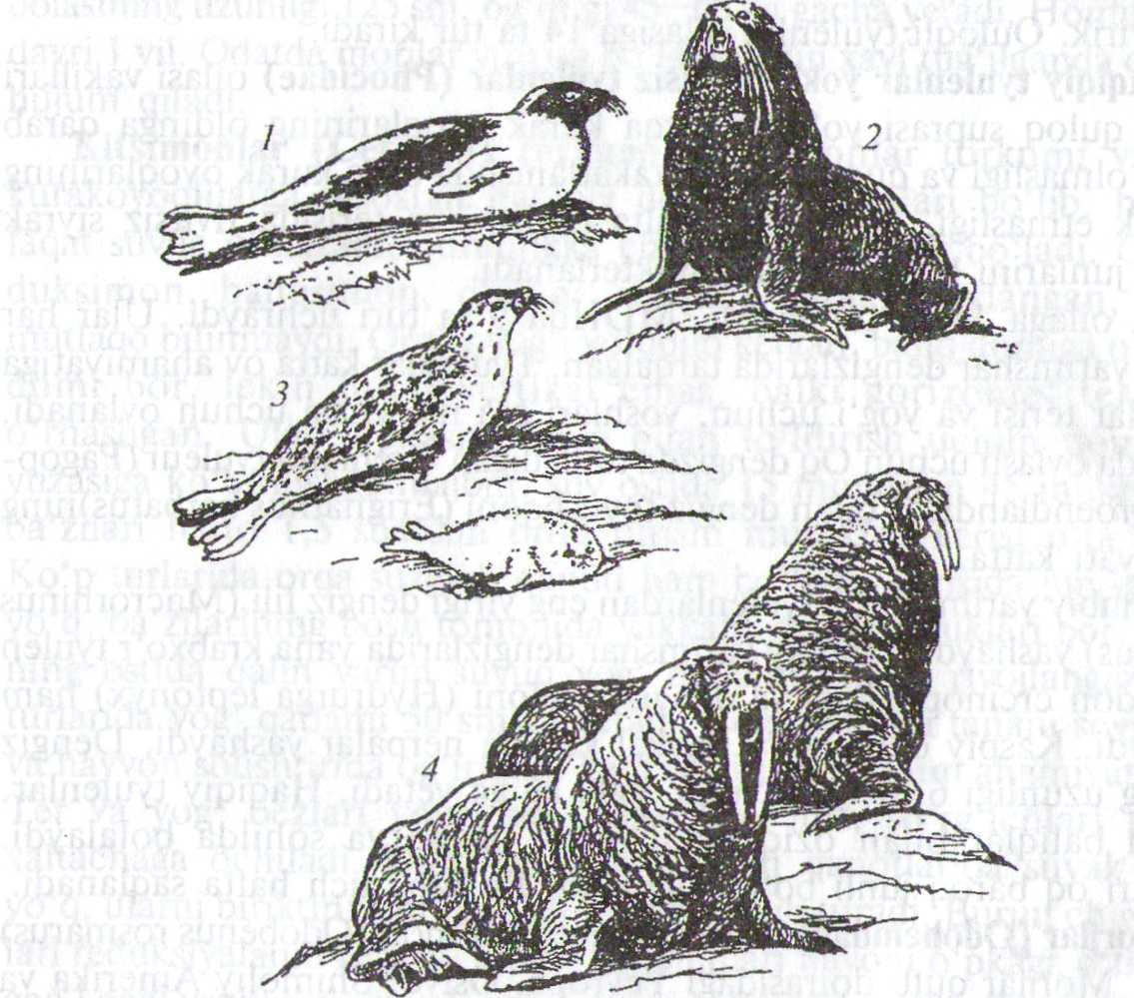

196-rasm. Kurakoyoqlilar turkumi vakillari:

1 — Grenlandiya tyuleni (erkagi); 2 — dengiz mushugu; 3 — Grenlandiya tyuleni (urg'ochisi) yangi tug'ilgan bolasi bilan, 4 — morjlar.

Quloqli tyulenlar (Otariidae) oilasi vakillarida unchalik katta bo'lmagan boshlang'ich quloq suprasi va uzun harakatchan bo'yni saqlanib qolgan. Quruqlikda harakat kilganda orqa oyoqlarining kuraklari oldinga qarab, qorin ostiga qayrila oladi. Qoziq tishlari yaxshi rivojlan­gan. Gavdasining usti qalin tivitli mo'yna bilan qoplangan. Bu oilaga dengiz arslonlari, sivuchlar va dengiz mushuklari kiradi. Eng ko'p tarqalgan turi dengiz mushugi (Callorhinus ursinus) MDHda Rossiyada Komandor orollari bilan Janubiy Saxalinda yashaydi. Bo'yi 2 m gacha boradi. Tinch okeaning shimolida tarqalgan. Ular qimmatbaho mo'yna

beradi. Poligam hisoblanadi, ya'ni bitta erkagi 30 ta dan 80 ta gacha urg'ochilarini yig'ib, «haram« hosil qiladi va ularni urug'lantiradi. Homiladorlik davri bir yil atrofida. Urg'ochilari 1 ta dan qora rangli bola tug'adi. Katta yoshdagilari kulrang-qo'ng'ir tusda bo'ladi. Juni kalta, qalin va qattiq tuklardan iborat. Erkaklari urg'ochilaridan ikki hissa yirik. Quloqli tyulenlar oilasiga 14 ta tur kiradi.

Haqiqiy tyulenlar yoki quloqsiz tyulenlar (Phocidae) oilasi vakillari tashqi quloq suprasi yo'qligi, orqa kurak oyoqlarining oldinga qarab bukila olmasligi va quruqlikda harakatlanishda orqa kurak oyoqlarining ishtirok etmasligi, bo'ynining kalta bo'lishi va terisida tivitsiz siyrak dag'al junlarini borligi bilan xarakterlanadi.

Bu oilaga 18 ta tur kiradi, MDHda 9 ta turi uchraydi. Ular har ikkala yarimshar dengizlarida tarqalgan. Tyulenlar katta ov ahamiyatiga ega, ular terisi va yog'i uchun, yoshlari esa mo'ynasi uchun ovlanadi. MDHda ovlash uchun Oq dengizda tutiladigan Grenland tyuleni (Pagop-hoca groendlandica) bilan dengiz tovushqoni (Erignathus barbatus)ning ahamiyati katta.

Janubiy yarimsharda tyulenlardan eng yirigi dengiz fili (Macrorhinus leoninus) yashaydi. Janubiy yarimshar dengizlarida yana krabxo'r tyulen (Lobodon crcinophagus) va dengiz qoploni (Hydrurga leptonyx) ham yashaydi, Kaspiy dengizi va Baykal ko'lida nerpalar yashaydi. Dengiz filining uzunligi 6 m va og'irligi 3600 kg ga yetadi. Haqiqiy tyulenlar, asosan baliqlar bilan oziqlanadi. Muz ustida va sohilda bolalaydi. Bolalari oq baroq junli bo'lib tug'iladi. Bu rang uch hafta saqlanadi.

Morjlar {Pdobenidae) oilasiga yagona tur morj (Odobenus rosmarus) kiradi. Morjlar qutb doirasidagi Yevropa, Osiyo, Shimoliy Amerika va Shimoliy muz okeanning barcha orollarida, MDHda esa Chukotka, Bering dengizlarida tarqalgan. Morjlar orasida ayrimlarining uzunligi 3—4 m va og'irligi 2000 kg gacha boradi. Ularning terisi qalin, junsiz bo'ladi. Faqat yosh morjlarning terisi to'q sariq, bo'z rangli jun bilan siyrak qoplangan. Orqa oyoqlari quloqli tyulenlarning orqa oyoqlari singari, oldinga qayrilib harakat qilishda ishtirok etadi.

Morjlarning tumshug'i atrofida 300—350 tagacha vibrissalari bor. Tashqi quloq suprasi yo'q. Yuqori jag'idagi keskich (qoziq) tishlari juda uzun bo'lib, dandon tishlarga o'xshaydi. Bu tishlarning uzunligi 60—80 sm atrofida bo'lib pastga qayrilgan bo'ladi. Bunday tishlar ayniqsa, erkaklarida ancha kuchli rivojlangan, ulardan ov, hujum va mudofaa quroli sifatida foydalanib qolmasdan, balki, muz ustiga chiqishda ham foydalanadi, ya'ni bu tishlari yordamida morjlar muz ustiga chiqadi va suv tubidan umurtqasiz hayvonlarni qazib oladi. Morjlarning peshona suyaklari ancha qattiq, 7—8 sm qalinlikdagi muzlarni yora oladi. Morjlar, asosan mollyuskalar bilan oziqlanadi. Morjlar qirg'oqda yuzlab, minglab to'da bo'lib yashaydi. Ular aprel-may oylarida urchiydi. Ikki yilda bir marta 1—2 ta bola tug'adi, tug'ilgan bolasining uzunligi 125 sm, og'irligi 45—68 kg gacha yetadi. Homiladorlik davri 1 yil. Odatda morjlar yuvosh bo'ladi, lekin xavf tug'ilganda odamga hujum qiladi.

Kitsimonlar (Cetacea) turkumi. Kitsimonlar tu$hiini vakillari kurakoyoqlilarga nisbatan haqiqiy dengiz hayvonlari bo'lib, hayotini faqat suvda o'tkazadi, quruqlikka chiqib qoisa halok bo'ladi. Gavdasi duksimon, baliqsimon, oldingi oyoqlari kurakka aylangan, bo'^ffi* mutlaqo bilinmaydi. Orqa oyog'i yo'qolib ketgan, baliq dumiga o'xshash dumi bor, lekin dumi vertikal emas, balki goiizontal tekislikda o'rnashgan. Ular o'pkasini havo bilan to'ldiriih uchun doimo suv yuzasiga ko'tarilishga majbur, suv ostida 15 minutdan 45 minutgacha, ba'zilari hatto 1,5 soatdan ortiq turishi mumkin. Terisi o'ta elastik. Ko'p turlarida orqa suzgich qanoti ham bo'ladi. Terisida jun qoplami yo'q, ba'zilarining bosh tomonida yakkam-dukkam tuklari bor. Terisi-ning ostida qalin yarim suyuq yog' qatlami kuchli rivojlangan, yirik turlarida yog' qatlami 50 sm ga yetadi. Yog' qatlami tanani sovushdan va hayvon solishtirma og'irligini kamaytirishda muhim ahamiyatga ega. Ter va yog' bezlari yo'q, sut bezlari bir juft, so'rg'ichlari maxsus xaltachaga ochiladi. Dum va orqa suzgich qanotlarida suyak Й@г$ё№Н yo'q, ularni biriktiruvchi (qattiq) to'qima tutib turadi. Burun chig'anoq-lari reduksiyalanib ketgan, hidlov bo'shliqlari havoni o'pkaga o'tkazadi-gan kanal vazifasini o'taydi xolos, ya'ni hidni yaxshi sezmaydi. Umurtqa pog'onasining dumg'aza bo'limi boshqa bo'limlardan dfralmagan, ayrim turlarida son va boldir rudimentlari ham bo'ladi. Oldingi oyoqlarida besh barmoqli oyoqlarini barcha elementlari saqlanadi, lekin ularning shakli o'zgargan.

Sezgi organlaridan eshitish organi yaxshi rivojlangan. Nafas olish yo'llari o'ziga xos tuzilgan. Kekirdak usti va cho'michsimon tog'aylarning o'zaro qo'shilishPrfitijasida paydo bo'Igan naycha burun teshiklarining ichki yo'llariga qo'shilishi natijasida havo yo'li ovqat yo'lidan butunlay ajralgan. O'pkasi egiluvchan, elastik va juda katta. Delfinlar nafas olganda 1—2 1 havoni *yutsa, ko'k kit nafas olganda o'pkasiga 14 ming litr havoni yutadi. Kitsimonlar bir marta nafas olganda o'pkasidagi havoning 80-90% yangilanadi, odamlarda esa faqat 15% yangilanadi.

Qondagi gemoglobinning va muskullardagi mioglobinning ko'pligi kitlarning suv ostida uzoq turishiga imkon beradbrKitlarning ko'zlari suv ostida ko'rishga moslashgan^ ya'ni ularda yassi shox qatlami va sharsimon ko'z gavhari bor. So'lak bezlari yo'q.

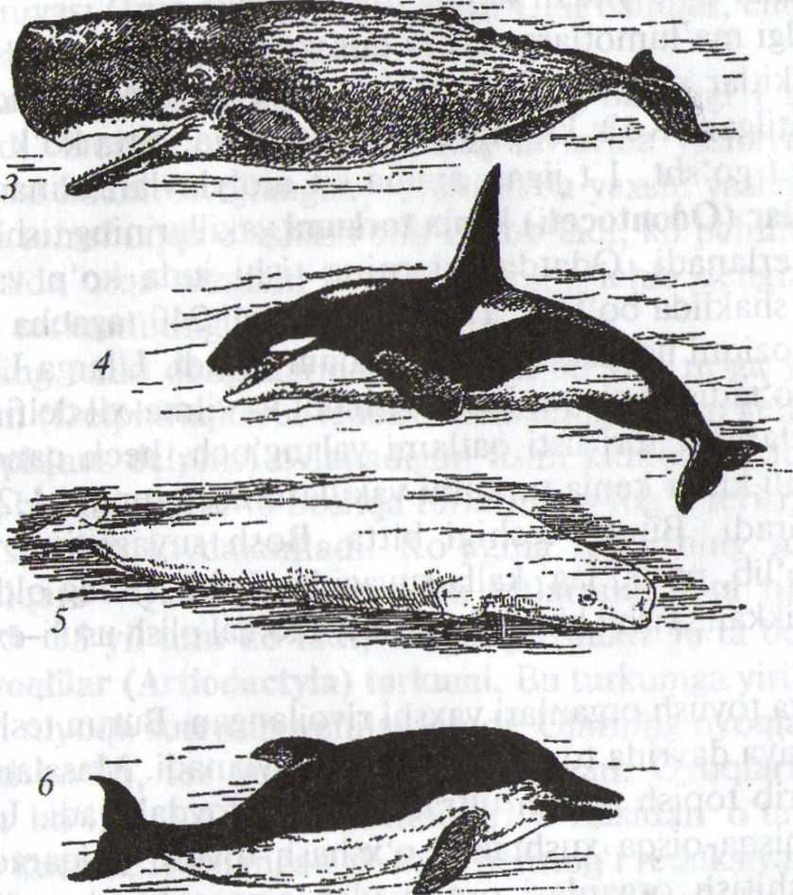

197-rasm. Kitsimonlar turkumi vakillari:

1 - janubiy kit; 2 - ko'k kit; 3 - kashalot; 4 - kasatka; 5 - beluxa; 6 - Qora dengiz oq biqinli delfin.

Kitlarning bo'yi 1—2 m dan (dengiz cho'chqasi) 30—33 m gacha (ko'k kit) va og'irligi 30 kg dan 120—150 t gacha boradi. Boshi ustida o'rnashgan tashqi burun teshiklarida ochilib yopilib turadigan qopqoqlari bor. Burun teshigidan suv aralash havo fawora bo'lib otilib turadi.

Kitlarning bo'g'ozlik davri bir yil, ular juda yirik bitta bola tug'adi. Bolasi 4—8 oy onasini emadi, 3 yoshida voyaga yetadi. Masalan: 160— 170 sm li qora dengiz delfini 80-85 sm li bola tug'adi, 7—8 m li kashalotlar 3—4 m li bola tug'adi, 20—23 m li ko'k kitlar esa 7—8 m li bola tug'adi. Tishsiz kitlar 2—3 yilda bir marta ko'payadi, delfinlar esa har yili ko'payadi. Kitlar turkumiga 90 ta tur kiradi va ular Arktikadan Antraktidagacha bo'lgan barcha okean va dengizlarda tarqalgan. Ular 2000 m gacha chuqurlikka sho'ng'iydi. Kitsimonlar mollyuskalar, qisqichbaqasimonlar va boshqa umurtqasiz hayvonlar hamda baliqlar bilan oziqlanadi. Kitlar 20—50 yil umr ko'radi. Kitsimonlarning iqtisodiy ahamiyati katta. Ularning yog'idan glitserin, margarin va sovun tayyorlashda foydalaniladi, go'shtidan konserva tayyorlanadi, suyagidan chorva mollari va parrandalar uchun un qilinadi, jigarida vitamin «A» ko'p bo'ladi. Ko'pchilik turlarining soni keskin kamayib ketganligi sababli ovlash taqiqlangan. 18 ta turi va 1 ta kenja turi Xalqaro «Qizil kitob»ga kiritilgan. Kitsimonlar turkumi 2 ta kenja turkumga bo'linadi (197-rasm).

Tishsiz kitlar yoki mo'ylovli kitlar (Mustacoceti) kenja turkumi

vakillarining jag'larida tishi yo'qligi va og'zida tanglayining har ikki tomonida bir talay kit mo'ylovi deb ataladigan suvni suzib o'tkazuvchi apparat hosil qiladi. Bu plastinkalar og'iz bo'shlig'ida ko'p miqdorda (360—800 ta) bo'ladi va ular elak vazifasini bajarib suv bilan birga og'izga kirgan mayda dengiz hayvonlarini suzib oladi. Tishsiz kitlarning ko'pchiligi juda bahaybat bo'ladi. Ularga bo'yi 30—33 m, og'irligi 120—150 tonna gacha boradigan ko'k kit (Balaenoptera musculus), bo'yi 15—20 m ga boradigan Grelandiya kiti (Balaena mystcetus), janub kiti, bo'z kit va bukri kitlar kiradi. Tishsiz kitlar kenja turkumiga 3 ta oila (silliq kitlar, yo'l-yo'l kitlar, bo'z kitlar) va 10—11 ta tur kiradi. Ular okeanlarda keng tarqalgan, muntazam migratsiya qilib turadi. Ko'pchilik tishsiz kitlar 3—5 tadan kichik to'da bo'lib yashaydi. Ko'plab ovlash natijasida (yog'i, mo'ylovi sanoatda ishlatiladi) Shimoliy

Atlantikada tishsiz Шаг deyarli uchramaydi. Tishsiz kitlar, asosan Tinch okeanida va Janubiy yarimsharlardagi dengizlarda uchraydi.

Ko'k kit 2-4 t oziq yeydi. Ko'k kit jag'larining har bir tomonida 270-400 tadan tim qora mo'ylov plastinkalari bo'lib, har bir mo'y-lovining uzunligi 20 sm dan 450 sm gacha boradi. Ko'k kitlar soatiga

5—15 km tezlikda suzadi. Agarda biror xavf sezsa yoki yarador bo'lsa soatiga 35—55 km tezlikda suza oladi. Ular har ikki yilda bir marta tug'adi. Kit tug'ish vaqtida dumini suvdan yuqoriga ko'taradi va bolasi dumi bilan oldinga qarab tug'iladi.

Ko'k kit hozir yashab turgan va qachonlardir dunyoga kelgan sutemizuvchilarning eng yirigi hisoblanadi. Ularning oshqozoniga 1,5 t dan ortiq qisqichbaqasimonlar sig'adi. Bo'g'ozlik davri 11 oy, 6-9 m li 1 ta bola tug'adi. Tug'ilgan bolasining og'irligi 2—3 t ga boradi, 7 oylik bolasining uzunligi 16 m va og'irligi 23 t ga etadi. Kit sutida 38—54% yog' bor. Kitlar 3—6 yildan keyin voyaga etadi.

1972- yilgi ma'lumotlarga ko'ra dunyodagi suvliklarda 10 mingtaga yaqin ko'k kitlar qolgan. Tishsiz kitlarning 5 ta turi Xalqaro «Qizil kitob»ga kiritilgan. Ko'k kitning ahamiyati katta, bitta ko'k kitdan 201 yog', 35—40 t go'sht, 1 t jigar, ancha kit mo'ylovlari olinadi.

Tishli kitlar (Odontoceti) kenja turkumi vakillarining tishlari bo'lishi bilan xarakterlanadi. Odatda, ularning tishi juda ko'p va bir xilda konussimon shaklida bo'ladi. Tishlarining soni 240 tagacha boradi. Bu tishlar faqat oziqni ushlab turishga yordam beradi. Ularga Uzoq Sharq dengizlariga o'tadigan g'oyat katta kashalot va xilma-xil delfinlar kiradi.

Tishli kitlarning teri usti qatlami yalang'och, hech qanday jun va qil yo'q. Tishli kitlar kenja turkumi vakillarining uzunligi 1,2 m dan 21 m gacha boradi. Burun teshigi bitta. Bosh suyagining yuz qismi assimetrik bo'lib, pastki jag' kalla suyagidan kalta, uning oldingi qismi harakatsiz birikkan. Tishli kitlarning asosiy mo'ljal olish usuli-exolokatsiya hisoblanadi.

Eshitish va tovush organlari yaxshi rivojlangan. Burun teshiklarhiing biri exolokatsiya davrida tovush apparatiga aylanadi. Masalan: delfinlar o'ljasini axtarib topish uchun ultratovushdan foydalanadi. Ular qirsil-lashga yoki qisqa-qisqa xushtakka o'xshash tovush chiqaradi. Exolo-katsiya va eshitish organlari orqali ular o'zoro bog'lanadi, ozig'ini topadi va suv ostida mo'ljal oladi.

T shli kitlar kenja turkumining bir necha oilalari (kashalotlar, daryo delfinlari, delfinlar) va 74 ta turi bor. Ko'pchiligi gala-gala bo'lib yashaydi. Deyarli hammasi dengiz va okeanlarda tarqalgan. Baliqlar, boshoyoqli mollyuskalar va qisqichbaqasimonlar bilan oziqlanadi.

Kashalotlar (Physeteridae) oilasiga 2 ta tur kiradi. Kashalot (Physeter catodon) tishli kitlarning eng yirigi hisoblanadi, erkagining bo'yi 21 m gacha va og'irligi 80 t gacha, urg'ochfeining uzunligi 13 m gacha boradi. 300 m gacha, ba'zan ozuqa topish uchun 2000 m gacha suv tagiga sho'ng'iydi. Rangi to'q qo'ng'irdan to'q jigar ranggacha bo'ladi. UlaiirlOOO m chuquriikda 1,5 soat turishi mumkm* Poligam, 5—6 yilda jinsiy voyaga yetacK. Bo'g'ozlik davri 16—17 oyga to'g'ri keladij. 50 yilgacha umr ko'radi. Dunyoda kashalotlarn*ing miqdori 600 mingtagacha boradSL

Daryo delfinlari (Platanistidae) oilasi vakillari tishli kitlarning orasida eng qadimgilaridan hisoblanadi. Ular miotsenda paydo bo'Igan. Janubiy Amerika, Hindiston va Xitoyda daryolarda yashaydi. Tipik vakillariga amazonka iniyasi (Inia geoffrensis) kiradi. Ular baliqlar, chuvalchanglar va mollyuskalar bilan oziqlanadi.

Delfinlar (Delphinidae) oilasi vakillarining uzunligi 1 m dan 10 m gacha boradi. Dunyo okeanlarining iliq suvlarida yashaydi. Ularning nerv sistemasi kuchli rivojlangan, tutqunlikda yaxshi yashaydi. Delfin-larning yuzi tumshuqqa o'xshash cho'ziq bo'ladi, ko'pchilik turlarining tanasi orqasida orqa suzgichi bor. MDHning ichki dengizlarida tishli kitlar kenja turkumining 24 ta turi uchraydi.

MDHning ichki dengizlarida tarqalgan bo'yi 4 m ga yetadigan oq biqinli delfin (Delphinapterus leucas) va uzunligi 1,5 m keladigan oddiy delfin (Delphinus delphis) ovlanadigan tishli kitlarga kiradi. Kashalot, kasatka, oq biqinli delfin va boshqa turlarining yog'i, terisi, spermetseti hamda go'shtidan foydalaniladi. Ko'pgina turlarining som kamayib ketgan. Xalqaro «Qizil kitob»ga tishli kitlarning 4 ta teri kiritilgan. Delfinlar 25—35 yil umr ko'radi, ularning tishlari 96- ta bo'ladi.

Juft tuyoqlilar (Artiodactyla) turkumi. Bu turkumga yirik va o'rtacha kattalikdagi tuyoqli sutemizuvchilar kiradi. Ularning oyoqlari ko'pchili-gida baland bo'lib, tez yugurishga moslashgan. Oyoiq&ri o'qi kuchli rivojlangan bo'lib, 3,4-nchi barmoqlari o'rtasidan o'tadi. 2,5-nchi barmoqlari kuchsiz rivojlangan, 1-nchi barmog'i reduksiyaga uchragan. Oyoqlarining sagital qismidan bukilishi va yozilishi tufayli harakat qiladi. O'mrov suyaklari yo'q. Barmoq falangalari shox tuyoq bilan qoplangan. O'simlikxo'r, ayrim turlari (to'ng'iz) hammaxo'r. Bir qancha turlari (echki, qo'y, sigir) xonakilashtirilgan.

Juft tuyoqlilar turkumiga 250 ga yaqin tur kiradi, MDHda 22 ta turi, shu jumladan, O'zbekistonda 9 ta turi uchraydi. Ko'pchilik yowoyi turlarining soni kamayib ketgan. Juft tuyoqlilardan xongul, jayron, morxo'r, Ustyurt qo'yi, Buxoro qo'yi, Qizilqum arxari O'zbekiston «Qizil kitob»iga kiritilgan. Juft tuyoqlilar turkumi vakillari yer yuzida keng tarqalgan. Avstraliya va Yangi Zelandiyaga ham introduktsiya qilingan.

Juft tuyoglilar turkumi kavsh qaytarmaydiganlar (Nonruminantia) va kavsh qaytaruvchilar 10Ruminantia) kenja turkumlariga bo'linadi (198-гайщ).

Kavsh qaytarmaydiganlar (Nonruminantia) kenja turkumiga har xil

kattalKkdagi, tanasi qg'ir, bo'yni, oyoqlari va dumi kalta, terisi qalin bo'lgan juft tuyoqlflar kiradi. Kavsh qaytarmaydiganlarrkenja turkmniga 3 ta-оДа (suv;ayg'irlari, to'ng'izlar, pekarlar) va 10 dan ortiq tur kiradi.

SMariten MMIda, shu jumladan, 'O'zbekistonda bitta turi, ya'ni to'jagliz ^Sus scrofa) kchraydi. Ularning qoziq tishlari yirik, kuchli rivojlangan, doimo o'sib turadi, oziq tishlari bo'rtmaBi, oshqozdiai bkffiuneha sodda tuzilgan va ovqat chaynalish uchun og'izga qayta-rilmaydl, 2^5-ndhi barmoqlari nisbatan uzun va yurganda yerga tegadi.

Stev ayg'irlari (Hippopotamidae) oilasiga oddiy suv ayg'iri (Hippo­potamus amphibiys) va pakana suv ayg'iri (Choeropsis liberinsM) kiradi. Ular tropik Afrikaning tinch oqadigan va botqoqlashgan suv$aVzalarida yashaydi. O'simliklar bilan oziqlanadi. Bitta befla tug'adi. Oddiy suv ayg'iri gavdasi beo'xshov uzain%i 4-4,5 m, dumi 31—50 sm, balandligi 140—165 sm va og'irligi 1,3—3,2 t. Boshi кайа, ko'zlari bo'rtib chiqib turadi Begemotlarning og'zida fillarnikiga o'xshash katta qoziq va kurak tishlari bor. Pastki kurak va qoziq tishlari doimo 0'sib turadi, oshqozoni 3 bo'lmali. Tumshug'ining uchki qismi kengaygan. Ko'zi, qulog'i va burnini suvdan chiqarib, uzoq vaqt suvda turadi. Kechasi suvdan chiqib oziqlanadi. Poda bo'lib yuradi. Qalinligi 2—5 sm keladigan qora-qo'ng'ir rangli terisida jun ancha siyrakligidan tanasi yalang'ochday ko^rinadi.

Suv ayg'irlarining urg'ochilari 6 yoshida voyaga yetadi. Ular 1 ta yoki 2 ta bola tug'adi. Tug'ilgan bolasini og'irligi 35—40 kg gacha boradi.

Bir yoshida bolasining og'irligi 250 kg keladi. Onasi bolasini 6 oy boqadi. Suv ayg'irlari 40-50 yil yashaydi. Pakana suv ayg'irr uzunligi 170—175 sm, dumi 15-17 sm, og'irligi 250-275 kg keladi. Gavdasi bochkasimon, past bo'yli, boshi nisbatan kichik va kalta, yakka va juft bo'lib yuradi. 35 yil umr ko'radi.

To'ng'izlar (Suidae) oilasi vakillarining tumshug'i uzun, uchi doira shakldagi yassi va tuksiz harakatchan tog'aydan iborat. To'ng'izlarning tishlari 44 ta. Tanasidagi junlari siyrak, asosan dag'al qillardan iborat. Yuqori jag'idagi qoziq tishlari yaxshi rivojlangan, uzun, yuqoriga qayrilgan.

Ш 1 3 14 3

Tish formulasi: j = -;c = -; pm-:m = - • 2 = 44 ta

3 14 3

198-rasm. Juft tuyoqlilar turkumi vakillari:

1 — yowoyi cho'chqa; 2 — zubr; 3 — suv ayg'iri; 4 — alqor qo'yi; 5 — shimol bug'isi; 6 — los; 7—yelik (kosulya); 8 — asl bug'i.

To'ng'izlarning tipik vakili yowoyi to'ng'iz (Sus scrofa) Yevropa va Osiyoda keng tarqalgan, O'zbekistonda, asosan tog' o'rmonlarda va to'qaylarda yashaydi. To'ng'izlar har xil oziqni yeyaveradi, ya'ni yong'oq, yomg'ir chuvalchangi, hasharotlarning lichinkalari bilan oziqlanadi. Yiliga bir marta ko'payadi va 4—6 ta, ba'zan 12 tagacha bola tug'adi. Yowoyi cho'chqalarning boshqa turlari Janubiy Osiyo va Afrikada tarqalgan. To'ng'izlarning og'irligi 80—150 kg, ba'zilari hatto 300 kg gacha boradi. Ular poda bo'lib yashaydi. Podada, asosan urg'ochisi va yosh bolalari bo'ladi, qari erkaklari alohida yashaydi. Uy cho'chqalari Osiyo to'ng'izlaridan kelib chiqqan. Uy cho'chqasi yowoyi cho'chqaga qaraganda ko'proq bola tug'adi. To'ng'izlar ovlanadi.

Pekarlar (Tayassuidae) oilasi vakillari Janubiy va Markaziy Ameri­kada tarqalgan bo'lib, 3 ta turi bor. Tanasining uzunligi 100 sm gacha va og'irligi 30 kg gacha boradi. Tashqi ko'rinishidan cho'chqalarga o'xshab ketadi. Oyoqlari ingichka, orqa oyoqlarida 3 tadan barmoqlari bor. Oshqozoni ikki bo'lmali.

Belida hid chiqaradigan muskus bezi bor. Pekarlar hammaxo'r, urg'ochilari odatda 1—2 ta bola tug'adi. Ov qilinadi.

Kavsh qaytaruvchilar (Ruminantia) kenja turkumiga juft tuyoqlilar turkumining eng ko'p turlari, ya'ni 180 dan ortiq turi kiradi.

Bu kenja turkumga kiradigan hayvonlar oziq tishlarining chaynash yuzasi yassi tortilib, katakchalari yaxshi taraqqiy etganligi, ustki kurak tishlari va qoziq tishlari yaxshi rivojlanmaganligi yoki butunlay bo'lmasligi, pastki qoziq tishlari shaklan iskanaga o'xshashligi va 4 ta bo'limdan iborat (katta qorin, to'r qorin, qat qorin va shirdon) murakkab oshqozoni borligi bilan xarakterlanadi. Ayrim tur kavsh qaytaruvchilarda qat qorini bo'lmaydi. Yaxshi chaynalmagan ozuqa katta qoringa, undan to'r qoringa va so'ngra qayta chaynalish uchun og'iz bo'shlig'iga qaytariladi. Kavsh qaytaruvchilarning oyoqlari va bo'yni uzun, gavdasi ixcham, tez yuguradi, oyoqlarining 3,4-nchi barmoqlari kuchli rivojlan­gan, 2,5-nchi barmoqlari esa kuchsiz rivojlangan, kichkina va yurganda yerga tegmaydi. Ko'pchilik turlarida peshona suyagining o'simtasi hisoblangan shox bor. Ularda teri osti yog' qavati yaxshi rivojlanmagan.

Kavsh qaytaruvchilarning yowoyi turlari Avstraliya, Madagaskar va Antil orollaridan tashqari hamma yerda tarqalgan. Kavsh qaytaruv­chilar xo'jalikda katta ahamiyatga ega, asosiy chorva mollari sifatida go'shti, suti va terisi uchun boqiladi, yowoyi turlari esa go'shti va terisi uchun ovlanadi. Kavsh qaytaruvchilar kenja turkumi 5 ta oilaga bo'linadi.

Bug'uchalar (Tragulidae) oilasi vakillari kavsh qaytaruvchilar orasida eng pirimitivi hisoblanadi. 2,5-nchi barmoqlari nisbatan biroz uzun. Erkaklarining yuqori jag'ida qoziq tishlari qayrilib, og'izidan chiqib turadi. Boshqa kavsh qaytaruvchilardan farqli o'laroq bug'uchalarning oshqozoni uch bo'lmali, qat qorini bo'lmaydi. Shoxi yo'q, orqa oyoqlari oldingi oyoqlariga nisbatan uzun. Bug'uchalarning 4 ta turi bor. Ularning hajmi tovushqondek keladi.

Afrika va Janubi-Sharqiy Osiyoning nam va tropik o'rmonlarida tarqalgan. Tipik vakiliga suv bug'uchasi (Hyemoschus aquaticus) kiradi. Uzunligi 75—85 sm. Afrikada tarqalgan, tunda faol. O'simliklar va mayda suv hayvonlari ЬДап oziqlanadi. Bitta bola tug'adi.

Bug'ular (Cervidae) oilasiga kiruvchi hayvonlarning erkaklarida butoqlanib ketgan shoxi bor. Bu shoxlar qinsiz chin teri hisobidan rivojlanadi va suyak tuzilmasidan iborat bo'lib, har yili tushib, yangidan o'sib chiqadi. Shimol bug'isining har ikkala jinsida ham shoxlari bor. Bug'ularning dumi jun bilan qoplanmagan, oyoqlari va bo'yni nisbatan uzun bo'ladi. Bug'ularning erkagi urg'ochilariga nisbatan yirik bo'ladi. Bug'ular oilasining 5 ta kichik oilasi va 30 ga yaqin turi bor, MDHda 7 va O'zbekistonda Buxoro bug'usi (C. elaphus bactrianus) va yelik (Capreolus capreolus) uchraydi. Buxoro bug'usi hozir faqat maxsus qo'riqlanadigan hududlarda, ya'ni Surxon, Badayto'qay qo'riqxona-larida va Buxoro jayron pitomnigida ko'paytirilmoqda. Yelik esa faqat Toshkent viloyatining tog'li tumanlarida yashaydi. Bug'ular Yevropa, Osiyo, Shimoliy Afrika, Shimoliy va Janubiy Amerikada tarqalgan. Avstraliya va tropik Afrikada uchramaydi. O'simliklar bilan oziqlanadi. Ko'pchiligi poligam, urg'ochilari odatda 1—2 ta bola tug'adi. Tipik vakillariga yelik (Capreolus capreolus), los (Alces alces), tundrada keng tarqalgan shimol bug'usi (Rangifer tarandus) kiradi, ular terisi va go'shti uchun ovlanadi. MDHning Markaziy va Janubiy tog'li o'rmonlarida asl bug'i (Cervus elaphus) yashaydi. Asl bug'i xonakilashtirilmoqda va uning shoxidan pantokrin preparati olinadi.

Kabargalar (Moschidae) oilasiga bitta kabarga (Moschus moschi-ferus) turi kiradi. Kabargalar bug'ularga yaqin turadi. Bug'ulardan shoxi bo'lmasligi bilan farq qiladi. Kabargalar erkagining yuqori jag'idagi qoziq tishi kuchli rivojlangan, og'zidan tashqariga pastga qarab o'sib chiqqan. Tanasining uzunligi 1 m gacha, balandligi 65 sm va og'irligi 17 kg gacha boradi. Kabarganing orqa oyoqlari oldingi oyoqlariga nisbatan birmuncha uzun. Shoxi yo'q. Qorin qismida hid chiqaradigan muskus bezi bor. Kabargalar Sharqiy va Janubi-Sharqiy Osiyoda

464

30 — Zoologiya

465

tarqalgan. MDHda esa Uzoq Sharqda va Sharqiy Sibir tog'larida yashaydi.

Daraxtdagi va yer ustidagi lishayniklar bilan oziqlanadi. 1—2 ta bola tug'adi. Muskus bezi va go'shti uchun ovlanadi.

Jirafalar (Giraffidae) oilasi vakillaridan jirafa (Giraffa cameleo-pardalis) Markaziy va Sharqiy Afrikada tarqalgan, terisi baxmaldek kalta jun bilan qoplangan hamda boshida teri bilan qoplangan va almashinmaydigan ikkita kalta suyak shoxchasi bor. Bo'yni juda uzun, oldingi oyoqlari orqa oyoqlariga nisbatan ancha uzun bo'ladi. Balandligi 5,5 m gacha, vazni 1000 kg gacha boradi. Boshqa kavsh qaytaruvchilarga nisbatan qon bosimi yuqori, (o'rtacha 220/1бО^Й1т simob ustuni) bo'ladi. Jirafa tez yugurganda bo'yin venasidagi klapanlar qon bosimining keskin ko'tarilib tushishiga imkon bermaydi. Jirafalarning erkagi urg'ochilariga nisbatan yirik bo'ladi. 10—12 tadan iborat poda bo'lib yashaydi. Kunduzi faol hayot kechiradi. Daraxtlar, butalar, akatsiya novdalari va barglari bilan oziqlanadi. Bitta bola tug'adi. Jirafalar, asosan milliy bog'larda saqlanib qolgan, tutqinlikda ko'payadi.

Tug'ilgan bolasi 10 soatdan keyin turib yura boshlaydi va 3 haftadan keyin mustaqil oziqlanadi.

Markaziy Afrika o'rmonlarida okapi (Okapia johnstoni) yashaydi. Uning oyog'i va bo'yni ancha kalta. Tanasining uzunligi 2 m va vazni 250 kg gacha boradi. Erkagida 2 ta kichikroq shoxi bor, quloq suprasi katta, bo'yni jirafalaiga nisbatan kalta, tili juda uzun. Bo'g'ozlik davri 14—15 oyga to'g'ri keladi. Daraxt barglari, butalar, qisman o'tlar bilan oziqlanadi.

Quvushshoxlilar (Bovidae) oilasi vakiHarining gavdasi har xil kattalik­da bo'ladi. Erkaklari urg'ochilariga nisbatan yirikroq. Erkak va urg'o-chilarida 1 juft, ba'zan 2 juft (4 shoxli antilopa) shoxi bor. Ularning shoxlari muguz bilan o'ralgan suyak o'simtaga o'rnashgan shox g'ilofdan iborat, bu shoxlar epidermisning malpigi qismidan hosil bo'lib, hayvonning hayoti davomida almashinmaydi. Amerikada yashaydigan ayri shoxli antilopaning shoxi har yili tushadi. Yowoyi quvushshoxlilar Avstraliya va Janubiy Amerikadan tashqari barcha qit'alarda tarqalgan.

Quvushshoxlilar oilasiga 43 ta urug'ga mansub 125 ta tur kiradi, MDHda 15 ta turi uchraydi. Ular o'txo'r hayvonlar hisoblanadi, aksa-riyati poligam, 1-5 ta bola tug'adi. Ko'pchilik turlari kichik poda bo'lib yashaydi. Ayrim turlari boshqa hayvonlar (fillar, zebralar, tuyaqushlar va boshqa hayvonlar) bilan birga ba'zan katta podalar hosil qiladi. Ko'pchilik turlarining soni keskin kamayib bormoqda, ayrim turlari (jayron, zubr) faqat milliy bog'larda saqlanib qolgan.

O'zbekistonda Buxoro bug'usi, уаШ xongul, jayron, ustyurt qo'yi, ya'ni arxar, Buxoro qo'yi, Qizilqum arxari, buramashox echki, ya'ni morxo'r O'zbekiston Respublikasi «Qizil kitob»iga kiritilgan.

•^©'zbefcistonda jayron cho'lda yashagan, hozirgi vaqtda u faqat SurxoiP, Baday to'qay qo'riqxonalarida va Buxoro pitomnigida saqlanib (jblgan. Qizilqum tog' qo'yi, ya'ni arxar Qizilqum, Ustyurt, Bobotog', Ko'hitang tog'larida uchrasa, sayg'oq Ustyurt cho'llarida tarqalgan. fbg* echkilaridan burama shox echki, ya'ni morxo'r Ko'hitang va Bobotog'da yashasa, tog' echkisi Turkiston va Chotqol tizma tog'larida uchraydi. Quvushshoxlilar oilasining sistematikasi to'laqonli hal qilin-riiagan/Uy hayvonlaridan echki, qo'y va qoramollar quvushshoxlilarning xonakilashtirilgan vakillari hisoblanadi. Qoramollarning (sigirning) tishlari 32 ta.

L 0 0 3 Bi^Jbi Tish formulasi: * = ffij = -',pm-,m = --2 = 32 ta

MDHda uchraydigan quvushshoxlilar oilasining tipik vakillariga Kavkaz sernasi (Rupicapra rupicapra), O'rta Osiyoda jayron (Gazella subgutturosa), Volga atrofida va Sibir hamda Kamchatkada tarqalgan qor qo'yi (Ovis nivicola), Qozog'iston dashtlarida yashaydigan sayg'oq (Saiga tatarica) va zubr (Bos bonasus)larni misol qilib ko'rsatish mumkin. €Ийа Osiyo g'izoli-jayron va O'rta Osiyo qo'yi-arxar (Ovis ammon) ftozir, asosan qo'riqxonalardagina saqlanib qolgan. Yowoyi buqalardan Afrika bo'yvoli (Bubalus caffer) va Osiyo buyvoli (Babalus arnee), Afrika va Janubiy Osiyoda uchraydi. Yak (Bubaeus mutus) Markaziy Osiyoda, bizon (Bison bison) Janubiy Amerikada tarqalgan. MDHda, asosan zubr va yak uchraydi. Ko'p sonli yirik shoxli xonaki qoramol zotlarining ajdodi qadimgi ho'kiz-tur (Bos primigenius) XVII asrda qirilib ketgan.

Uy quvushshoxlilargaFxonaki sigir zotlari, qo'toslar, buyvoHar, qo'y va echkilarning talaygina zotlari kiradi. Quvushshoxlilarga yana qo'yho'kiz (Ovibos moschatus) ham kiradi, ular, asosan Grelandiya, Kanada va Arktika arxipalagidagi orollarida yashaydi.

Qo'yxo'kizning balandligi 1,1m, tanasining uzunligi 2,5 m gacha va og'irligi 300 kg gacha boradi. Gavdasi uzun, ya'ni 60—90 sm li qora qo'ng'ir jun bilan qoplangan. Shoxining asosi yo'g'on, uchi qayrilgan, bo'yni qisqa. Qo'yho'kiz 20—30 tadan poda bo'lib yashaydi. Bo'g'ozlik davri 9 oy, 1—2 ta bola tug'adi. Qo'yxo'kiz MDHda Rossiyaning shimoliy hududlarida Kanadadan olib kelib ko'paytirilmoqda.

Qadoqoyoqlilar (Tylopoda) turkumi. Qadoqoyoqlilar turkumi vakillarining asosiy xarakterli belgisjL ikkinchi va beshinchi barmoqlarining yo'qligi, oziq tishlarining chaynash yuzasi yassi bo'lishi^tpyoqlarida haqiqiy tuyoqlarining yo'qligi, balki oyoqlarida tirnoq shaklida qayrilgan mayda shox o'simtalarning mavjudligi, oyoq kaftida yostiqsimon qadoqlarining borligidir. Ular barmoqlari ostidagi yumaloq yostiqcha-lariga tayanadi. Qadoqoyoqlilarning soni tanasiga qo'shilmasligi bilan tuyoqlilardan farq qiladi. Qadoqoyoqlilar turkumiga tuyalar (Camelidae) oilasi kiradi.. Tuyalar oilasi vakillarining oyoqlari ikki barmoqli, yon barmoqlari to'liq reduksiyaga uchragan.

Yuqori labi ayrili, oshqozoni murakkab, 3 bo'lmali (katta qorin, to'r qorin va shirdon). Eritrotsitlari oval shaklda bo'lishi bilan boshqa sutemizuvchilardan farq qiladi. Tuyalar oilasining 2 ta urug'i (tuyalar va lamalar) bor (199-rasm).

Tuyalar oilasidan ikki o'rkachli tuya (Camelus bactiianus) Markaziy Osiyoda Mo'g'ulistondagi Gobi sahrosida saqlanib qolgan, xonakilash­tirilgan holda Osiyoda va Sharqiy Yevropada boqiladi.

Bir o'rkachli tuya (Camelus dromedarius)ning faqat xonakilash-tirilgani ma'lum. U, asosan Shimo% Afrikada, Arabistonda tarqalgan. Janubiy Amerikaning tog'li hududlarida o'rkachsiz tuyalardan, guanako (Lama huanaochus) va vikuniya (Lama vicugna)lar tarqalgan. Ularning xonakilashtirilganlariga lamf|(Lama glama) va alpakalar kiradi, ulardan ham tuyalar singari transport vositas^ sifatida foydalaniladi. Sifatli juni va go'shti uchun boqiladi.

Tuyalar cho'l va dashtlarda dag'al o't va xashaklar, yantoq, saksovul bilan oziqlanadi, suvni kam ichadi. Yuqori jag'ida 2 ta kurak tishi borligi bilan kavsh qaytaruvchilardan farq qiladi. Yotganida gavdasining yeiga tegib turadigan qismlarida, ya'ni ko'kragi, tirsagi va tizzasida qadoqli tuzilmalar tufayli issiq (+70°C gacha qizigan) yerda bemalol yota oladi.

Tuyalar 35—40 yil yashaydi. Katta yoshdagi tuyalarning vazni 500-800 kg gacha boradi, 2—3 yoshida jinsiy voyaga yetadi, urg'ochilari 3— 4 yoshida qochiriladi, erkaklari 4—5 yoshga to'lgach qochirishga qo'yiladi. Bir o'rkachli tuyalarda bo'g'ozlik davri 13 oy, ikki o'rkachli tuyalarda esa 14 oyga to'g'ri keladi. Urg'ochi tuyalar 2 yHda bir marta bo'talaydi. Tuyalar bir yilda 2000 1 sut beradi, yog'liligi 5,4%. Tuyalar 250—300 kg yukni ko'tara oladi.

Soatiga 10—12 km tezlikda, kuniga 35-40 km masofani bosib o'tadi. O'zbekistonda 25 mingdan ortiq bir o'rkachli va ikki o'rkachli tuyalar boqiladi.

Toq tuyoqlilar (Perissodactyla) turkumi. Bu turkum vakillarining oldingi oyoqlarida 1, 3 yoki 4 ta, orqa oyoqlarida 1 yoki 3 ta barmoqlari bo'ladi. Uchinchi barmog'i boshqa barmoqlariga qaraganda yaxshi rivojlangan va tuyoq bilan qoplangan bo'ladi. Gavdasi shu barmoqqa tayanadi. Jag' tishlari o'simlik mahsulotlarini chaynashga iijoslashgan. Ko'pchilik turlarining yuqorigi va pastki jag'larida 3 ta kurak tishlari bo'ladi. Kalla suyagining yuz qismi chbfziq, o'mrov suyagi yo'q, oshqozoni sodda tuzilgan, ya'ni |nir bo'lmali. Ko'richagi uzun. Ular Afrika, Osiyo va Janubiy Amerikada tarqalgan. Uy hayvonlari sifatida barcha qit'alarda bor. Sut bezlarida 2 tadan so'in'ichlari bor. Poligam, odatda 1 ta bola tug'adi. Toq tuyoqlilar turkumiga 3 ta oila va 16 ta tur kiradi (200-rasm).

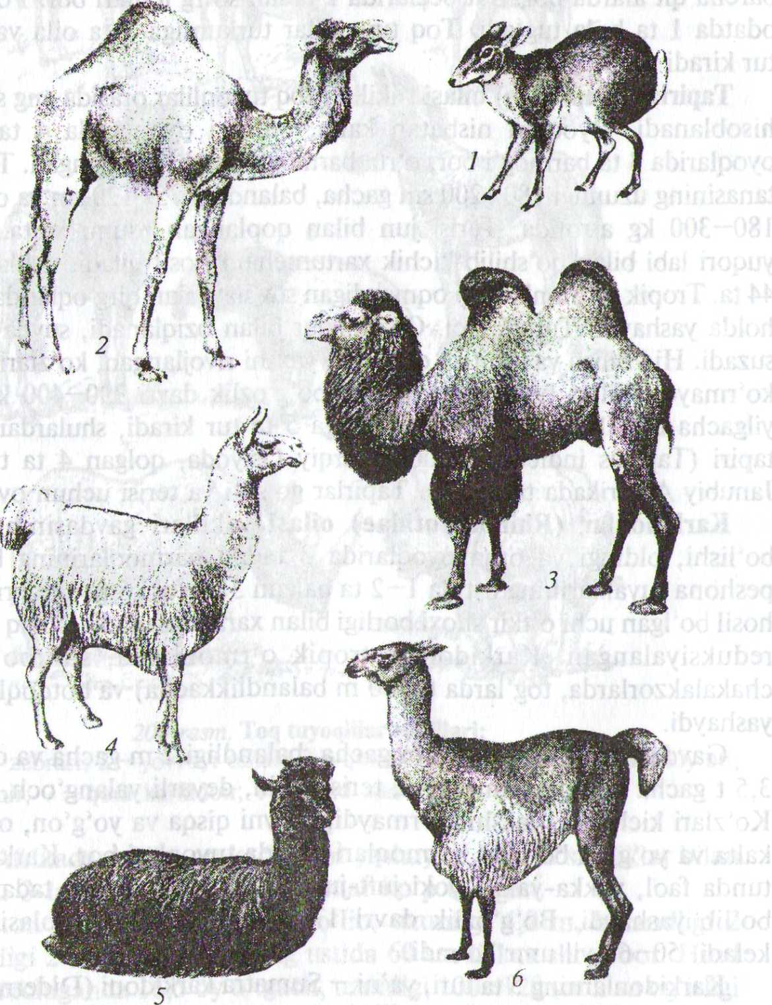

199-rasm. Qadoqoyoqlilar vakillari:

1^-kanchil; 2 - bir o'rkachli tuya; 3 - ikki o'rkachli tuya; 4-lama; 5 — alpaka; 6 — vikunya.

Tapirlar (Tapiridae) oilasi vakillari toq^ tuyoqlilar orasida eng soddasi hisoblanadi. Oyoqlari nisbatan kalta, oldingi oyoqlarida 4 ta, orqa oyoqlarida 3 ta barmog'i bor, o'rta barmog'i yaxshi rivojlangan. Tapirlar tanasining uzunligi 180—200 sm gacha, balandligi 75—120 sm va og'irligi 180—300 kg atrofida. Terisi jun bilan qoplangan, dumi kalta. Burni yuqori labi bilan qo'shilib kichik xartumchani hosil qiladi, tishlari 42— 44 ta. Tropik o'rmonlardagi oqmaydigan suv havzalari qirg'oqlarida yakka holda yashaydi. Tunda faol. O'simliklar bilan oziqlanadi, suvda yaxshi suzadi. Hid bilish va eshitish organlari yaxshi rivojlangan, ko'zlari yaxshi ko'rmaydi. Yiliga bitta bola tug'adi, bo'g'ozlik davri 390—400 kun. 30 yilgacha umr ko'radi. Tapirlar oilasiga 5 ta tur kiradi, shulardan Hind tapiri (Tapirus indicus) Janubi-Sharqiy Osiyoda, qolgan 4 ta turi esa Janubiy Amerikada tarqalgan. Tapirlar go'shti va terisi uchun ovlanadi.

Karkidonlar (Rhinocerotidae) oilasi vakillari gavdasining og'ir bo'lishi, oldingi va orqa oyoqlarida 3 tadan barmoqlarining borligi, peshona suyaklarining ustida 1—2 ta ba'zan 3 ta yoki 5 ta epidermisdan hosil bo'Igan uchi o'tkir shoxi borligi bilan xarakterlanadi. Qoziq tishlari reduksiyalangan. Karkidonlar tropik o'rmonlarda, suv bo'yidagi chakalakzorlarda, tog'larda (3000 m balandlikkacha) va botqoqliklarda yashaydi.

Gavdasi yirik, uzunligi 5 m gacha, balandligi 2 m gacha va og'irligi 3,5 t gacha boradi, dumi kalta, terisi qalin, deyarli yalang'och, junsiz. Ko'zlari kichkina, yaxshi ko'rmaydi, bo'yni qpsqa va yo'g'on, oyoqlari kalta va yo'g'on bo'ladi, barmoqlari uchida tuyoqlari bor. Karkidonlar tunda faol, yakka-yakka yoki juft-juft bo'lib, ba'zan 4-5 tadan poda bo'lib yashaydi. Bo'g'ozlik davri 17—19 oy, tug'ilgan bolasi 25 kg keladi. 50-60 yil mm ko'radi.

Karkidonlarning 5 ta turi, ya'ni — Sumatra karkidoni (Didermocerus sumatrensis), Hind karkidoni (Rhinoceros unicornis), Yava karkidoni (R.sondaicus), qora karkidon (Diceros bicornis) va oq karkidon (Ceratotherium simum) bor. Janubiy Osiyoda, asosan hind karkidoni

200-rasm. Toq tuyoqlilar vakillari:

1 — tog4 zebrasi; 2 — yowoyi eshak; 3 — qulon; 4 — tarpan; 5 — Prjevalskiy oti; 6 ~ qora tapir; 7 — qora karkidon; 8 - Hind karkidoni.

va tropik Afrikada Afrika oq karkidoni yashaydi. Ular o'simliklar bilan oziqlanadi. 3-lamchi davrda karkidonlar ko'p bo'Igan.

Hindiston karkidoni eng yirik bo'lib, uzunligi 4,2 m, balandligi 2 m va og'irligi 2 t keladi. Burnining ustida 60 sm li 1 ta shoxi bor. Hind karkidoni urchiganda 16,5 oy o'tgach, uzunligi 100—120 sm li va og'irligi 34-75 kg keladigan shoxsiz 1 ta bola tug'adi. Hind karkidoni 70 yil umr ko'radi. Qora karkidonning uzunligi 3—3,8 m va og'irligi 1000— 1800 kg keladi. Burnining ustida 2 ta shoxi bor. Karkidonlar orasida

eng ymgi oq karkidon hisoblanadi, uning uzunligi 3,6-5 m gacha va og'irligi 3 t gacha, ba'zan esa 5 t gacha boradi. Burni ustidagi 2 ta shoxidan binning uzunligi 1,6 M ga yetadi. Urg'ochi oq karkidon har 2,5—3 yilda bitta bola tug'adi.

Karkidonlarning go'shti, yog'i iste'mol qilinadi, terisi va shoxidan esa turli buyumlar tayyorlanadi. Barcha turlari Xalqaro «Qizil kitob»ga kiritilgan.

Otlar (Equidae) oilasi vakillarining faqat uchinchi barmog'i yaxshi rivojlangan, 2- va 4-barmoqolaridan rudiment saqlangan. Ular tez yuguruvchi hayvonlar hisoblanadi. Otlar oilasining zebralar, eshaklar va otlar urug'lari bor. Afrika savannalarida targ'il ot yoki zebralar (Hippotigris), Shimoliy Afrika, Old Osiyo, O'rta Osiyo va Kavkazda xonaki eshak (Equus asinus) va yowoyi ot (Equus Przevalskii) tarqalgan. Prjevalskiy oti o'tgan asrning o'rtalarigacha Markaziy Osiyo (Mo'g'ulis-ton va Xitoyda) cho'llarida yashagan, hozir faqat ayrim qo'riqxonalarda saqlanmoqda. Tanasining uzunligi 230 sm va og'irligi 300 kg gacha keladi. Hozir Mo'g'ulistonda saqlangan yowoyi Yevropa oti — tarpan Dnepr daryosining quyi oqimlarida 1870 yilda yo'q qilingan. Qulon .(Equus hemionus) Shimoli-G'arbiy Xitoy, Eron, Afg'oniston, Janubiy Turkmaniston va Mo'g'ulisfenda saqlangan. Qulon sistematik jihatdan eshakka qaraganda otga ko'proq yaqin turadi.

yam

Otlarning tishlari soni erkak va urg'ochiiarida farq qiladi, urg'ochilarida qoziq tishi bo'lmaydi.

.3 1 3 3 Erkak otning tish formulasi: f Щ \ с -; pm -; m ■ • 2 = 40 ta

3 0 3 3

mm Urg'ochi otning tish formulasi: i -; с -; pm -; m - • 2 = 36 ta ЩЩ

Otlar, asosan poda bo'lib yashaydi. Ular ochiq joyda keng tarqalgan. Bo'g'ozlik davri 11 oy (340 kun), 25—40 yil umr ko'radi.

Xartumlilar (Proboscidae) turkumi. Hozirgi vaqtda quruqlikda yashayotgan eng yirik hayvonlar — xartumlilar turkumiga kiradi. Fillarning uzun ustki labi bilan burni qo'shilib, o'ziga xos go'shtdor xartumni hosil qiladi, xartumining asosi tog'aydan, qolgan qismi esa terii-Aiuskuldan tuzilgan. Fillarning oyoqlari ustunsimon yo'g'on, baquwat, besh barmoqli, lekin barmoqlari bir-biriga qo'shilgan va uchida kichikroq tuyoqchalari bor. Oyoqlarining tagida teri ostida yarim quyuq modda bo'lib, hayvon yurganda egiluvchanlik beradi va shovqin chiqarmaydi. Terisi qalin, junsiz, siyrak tukl&n

Xartumlilarning hid bilish va eshitish organlari yaxshi rivojlangan. Yuqori jag'idagi 2 ta kurak tishi og'izdan tashqariga chiqib, umr bo'yi o'sadi va bu tishlar fil suyagi, ya'ni dandon deyiladi. Fil suyagi jahon bozorida juda qadrlanadi. Fillarning tishlari soni 26 ta.

Щ Ш I. i о з з щ

Tish formulasi: *-;c-;pm-;m--2 = 26ta

Yuqorigi va pastki jag'ining har tomonida bittadan oziq tishlari bo'lib, yeyilib, yangisi bilan almashinib turadi. Qoziq tishlari yo'q. Ular o'txo'r, daraxt va butalarning shox-shabbalari, barglari, mevalari, kurtaklari va ildizi bilan oziqlanadi. Bir kunda 100 kg oziq yeydi. Fillar 70—80 yil yashaydi. Xartumi yordamida 5 km dagi hidni seza oladi. 10—16 yoshda jinsiy voyaga yetadi.

Afrika filming bo'yi 4-4,5 m gacha, balandligi 3,5 m va og'irligi 5-7,5 t gacha yetadi. Hindiston filming balandligi 3 m gacha boradi. Afrika filining soni Hindiston filiga nisbatan ko'p. Fillar, asosan Osiyo va Afrikaning o'rmon hamda savannalarida tarqalgan.

MDH da (Tundrada) 4-lamchi davrda Hindiston filiga yaqin bo'lgan mamont (Elerhas primigenius) yashagan. Mamont Hindiston filidan, asosan terisining qalin jun bilan qoplanganligi hamda ichiga qarab qayrilgan katta dandoni borligi bilan farq qiladi. Fillar terisining hajmi 3,5 m2 va og'irligi 11 keladi. Yuragining og'irligi 20 kg, o'pkasi 137 kg, jigari 105 kg, buyragi 18 kg, quloqlari 80 kg, xartumi 120 kg, skeleti 1600 kg va muskullari 2700 kg og'irlikda bo'ladi. Bundan 50 mln yil ilgari paydo bo'lgan va yer yuzida keng tarqalgan fillarning 350 ta turi ma'lum bo'lgan. Hozirgi kunga kelib xartumlilarning faqat 2 ta turi, ya'ni Osiyo yoki Hindiston fill (Elephas maximus) va Afrika fili (Loxo-donta africana) mayjud (201-rasm).

Hindiston filining peshonasi do'ng, quloqlari uchburchak shaklida bo'lib, orqaga qayrilgan. Dandonlari faqat erkagida bo'ladi. Hindiston filini qo'lga o'rgatish oson.

Afrika filining peshonasi keng va tekis. Quloqlari ancha katta va osilgan holda bo'ladi. Dandoni ikkala jinsida ham bor.

Fillarning qulog'i issiq havoda yelpig'ich vazifasini bajaradi. Ularning xartumi 40 mingta halqali muskullardan tashkil topgan, xartumi yordamida ozuqa oladi, o'zini himoya qiladi, hujum qiladi, chuqur qaziydi, bolalarini tarbiyalaydi, hid sezadi. Xartumiga 15—20 1 suv sig'adi. Xartumi yordamida suv ichadi va o'zini cho'miltiradi. Dandonlari ham himoya va hujum quroli hisoblanadi. Dandonlarining

201-rasm. Xartumlilar:

A — Afrika fili; В — Hindiston fili.

uzunligi 1 m dan 3,5—4 m gacha, og'irligi 40 kg dan 100 kg gacha boradi.

Fillar ancha harakatchan, oddiy qadamlab yurganida soatiga 6 km tezlikda yuradi, qo'rqqanda yoki hujum qilganda soatiga 30 km tezlikda chopadi. Ammo bunday tezlikda ular uzoqqa yugura olmaydi, faqat 100 m gacha yugura oladi, xolos.

Fillar har 4—5 yilda bir marta homilador bo'lib og'irligi 100 kg, bo'yi 80—85 sm keladigan bitta bola tug'adi, tug'ilgan bolasi 2 soatdan keyin dastlabki qadamini tashlaydi. Urg'ochi fil bolasiga juda mehribon, uni boqadi, cho'miltiradi va himoya qiladi. Homiladorlik davri 22—24 oyga tug'ri keladi. Fillar 12—16 yilda jinsiy voyaga yetadi.

Xartumlilardan xo'jalik ishlarida foydalaniladi. Soni kamayib ketganligi sababli ayrim joylarda muhofazaga olingan.

Primatlar (Primates) turkumi. Bu turkumga 200 dan ortiq tur kiradi. Primatlar turkumi ajdodlari qadimgi hasharotxo'rlar turkumining vakillari bo'Igan. Ularning uzunligi 9—12 sm dan (tupay, uzuntovonlar) 200 sm gacha (gorilla) va og'irligi 60 g dan 180—200 kg gacha boradi.

Primatlarning tuzilishi ajdodlarining daraxtlarda yashaganligidan dalolat beradi. Ular, asosan 5 barmoqli, bosh barmog'i boshqa barmoq-lariga qarama-qarshi qo'yilgan, oldingi oyoqlari juda harakatchan. Ko'p­chilik primatlarning tirnoqlari yassi, kaft va tovon terisida har bir hay-vonning o'ziga xos chiziqlari bo'ladi. Gavdasi har xil rangli yung bilan qoplangan. Ko'pchilik turlarining dumi bor, ba'zilarining dumi bo'l­maydi (odamsimon maymunlar va odam). Bosh miyasi va sezgi organ-laridan eshitish hamda ko'rish organlari yaxshi rivojlangan, hid bilish or­gani kuchsiz. Ikkala ko'zning yuzni oldingi qismida joylashganligi sababli ular binokulyar ko'rish (ikki ko'z yordamida ko'rish) xususiyatiga ega.

Bosh miya yarimsharlari sirtida egatchalar va pushtchalar bor. Bosh miya yarimsharlari po'stloq qismining ensa (ko'rish bo'lagi), peshona va chakka (muskul harakati va ovoz apparatini boshqaradigan markazlar) hamda tepa qismi yaxshi rivojlangan. Miya hajmining yiriklashuvi va oldingi oyoqlar funktsiyasining murakkablashuvi jag'larning qisqarib, bosh qismining yuzga nisbatan kichrayishiga olib kelgan. Primatlar tovonda yuradi. Primatlar, asosan Osiyo, Afrika va Amerikaning tropik o'rmonlarida tarqalgan. Ular gala-gala bo'lib yoki oila bo'lib hayot kechiradi. Primatlar ancha murakkab hatti-harakatlar, imo-ishora va ovozlar yordamida o'zaro muloqat qiladi, kunduzi faol bo'ladi, aralash ozuqa, ko'proq o'simliklar bilan oziqlanadi. Yil davomida ko'payadi, 1-3 tadan bola tug'adi. Bo'g'ozlik davri 4-10 oy. Sut bezlari so'rg'ich­lari bir juftdan uch juftgacha (tupaylar, lori). Primatlar boshqa sutemi­zuvchilarga nisbatan odamlarga eng yaqin, ya'ni birinchi (primat-birinchi so'zi shundan olingan) hisoblanadi.

Primatlar turkumi 2 ta kenja turkumga, ya'ni tuban primatlar yoki chala maymunlar (Prosimii) hamda yuksak primatlar yoki maymunlar (Anthropoidae) kenja turkumlariga bo'linadi.

Tuban primatlar yoki chala maymunlar (Prosimii) kenja turkumiga hasharotxo'rlar bilan maymunlar o'rtasida birmuncha oraliq holatni egallagan kichik va o'rtacha kattalikdagi sutemizuvchilar kiradi. Chala maymunlarning tumshug'i maymunlar tumshug'iga nisbatan uzun va miya qutisining bo'shlig'i kichikroq bo'ladi, ko'z kosalari suyak to'siq bilan chakka chuqurchasidan to'la ajralmay, ikki yon tomonga va biroz oldinga qaragan, ikkala oyoqlaridagi bosh barmoq boshqa barmoqlariga qarama-qarshi turadi, barmoqlarining bir qismida qayrilgan changal tirnoqlar bo'lsa, bir qismida yassi tirnoqlar bo'ladi. Chala maymunlar tunda faol, daraxtlarda yashaydi. Asosan mevalar bilan oziqlanadi, ba'zi vakillari hammaxo'r, hasharotlar bilan ham oziqlanadi.

Lemurlarni dumi uzun, mo'ynasi qalin, bachadoni ikki shoxli, sut bezlari so'rg'ichlari 1—3 juft bo'ladi. Chala maymunlar, asosan Janubiy Osiyo va Afrikada, ayniqsa, Madagaskar orolida ko'p tarqalgan. Ko'pchiligining keyingi oyoqlari oldingilariga nisbatan uzun. Juni qalin, yumshoq. Tishlari o'zgaruvchan, 18 ta dan 36 ta gacha boradi. Miya burmalari nisbatan kam.

Chala maymunlar kenja turkumiga 6 ta oila va 90 ga yaqin tur kiradi. Ular tropik Afrika (lorilar), Madagaskar oroli (lemurlar, indrilar, qo'loyoqlar), Osiyo va Malayziya arxipelagida (tupaylar, lorilar, uzun tovonlar) tarqalgan (202-rasm). Ko'proq tunda faol. Kichik guruh bo'lib,

Maymunlar gala bo'lib yashaydi. Homiladorlik davri 3—9 oy, 1—2 ta bola tug'adi. Tutqinlikda ham ko'payadi. Maymunlar daraxtlarda va yerda hayot kechiradi. Maymunlar kenja turkumiga 139 ta tur kiradi va ular keng burunli maymunlar (Platyrrhina) hamda tor burunli maymunlar (Catarhina) guruhlariga bo'linadi (203-rasm).

Keng burunli maymunlar guruhi vakillari, asosan Markaziy va Janubiy Amerika o'rmonlarida daraxtlarda yashaydi. Keng burunli maymunlar guruhiga o'rtacha va mayda maymunlar kiradi. Ular odatda gajak bo'ladigan uzun dumi va serbar burun aro to'sig'i bilan xarakterlanadi, 36 ta tishi bor.

2 1 3 3 Tish formulasi: M|I pm-:m-• 2 = 36 ta

2 13 3

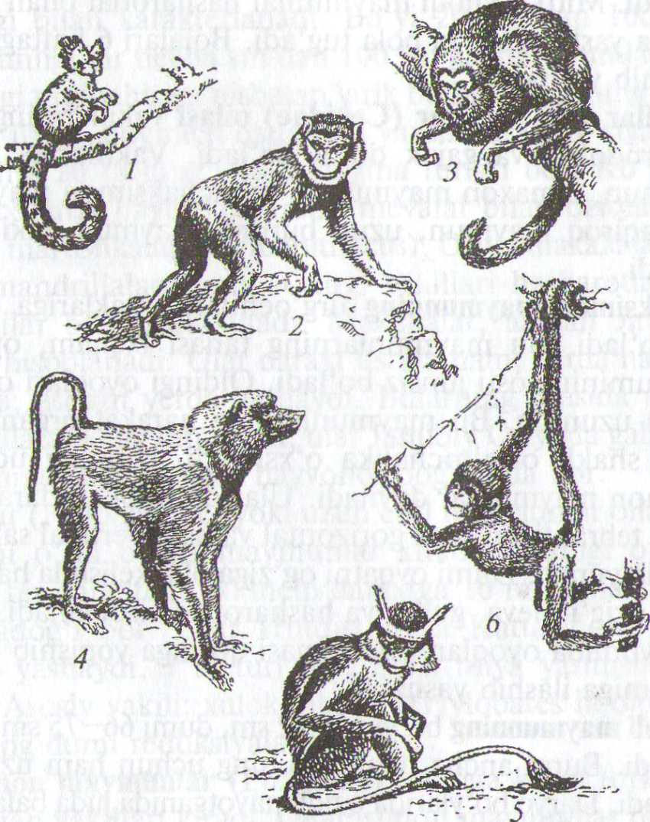

203-rasm. Yuksak maymunlar vakillari:

1 — o'ynoqi yoki marmozetka; 2 — dumsiz makak yoki magota; 3 — qora revun; 4 — babuin (pavianlardan); 5 — martishka; 6 — ilmoq dumli maymun.

202-rasm. Chala maymunlar vakilari:

1 — qo'loyoq; 2 - lemur vari; 3 — uzuntovon; 4 — ingichka lori.

juft-juft yoki yakka-yakka holda yashaydi. Bo'g'ozlik davri 2-5 oy, 1-4 ta (ko'pincha 1 ta) bola tug'adi. Lemurlar va lorilar tutqunlikda ham ko'payadi. Quyida ayrim oilalari to'g'risida ma'lumotlar keltiriladi.

Yuksak primatlar (Anthropoidae) yoki Maymunlar (Simia) kenja turkumi vakillari eng yuksak tuzilgan sutemizuvchilar hisoblanadi. Odam ham shu kenja turkumga kiradi. Maymunlar gavdasining uzunligi 16 sm dan (o'ynoqi maymunlar) 2 m gacha (gorilla) va og'irligi 400 g dan 200 kg gacha boradi. Ko'pchilik maymunlar qo'l va oyoqlarining bosh barmog'i boshqa barmoqlariga qarama-qarshi joylashgan bo'lib, da­raxtlar shohiga osilishga va buyumlarni ushlashga moslashgan. Barmoq­larida tirnoqlari bor, tirnoqlari yassi, tishlari 32-36 ta.

O'mrov suyagi rivojlangan. Maymunlarning ko'rish, eshitish va tuyg'u organlari yaxshi rivojlangan, hidni yaxshi sezmaydi. Bosh miyasi nisbatan yirik, bosh miya yarimsharlari yuzasida burmalar ko'p. Kalla qutisi skeleti yuz skeletiga nisbatan yirik. Mimika muskullari yaxshi rivojlangan. Ko'z kosasi tamomila tutash bo'lib, oldinga qarab turadi, urg'ochilarining ko'kragida bir juft sut bezi so'rg'ichlari bor. Dumlari uzun (koata) yoki rudiment holda (odamsimon maymunlar) bo'ladi.

Keng burunli maymunlar dumlari bilan xuddi oyoqlari singari daraxt shoxlariga osilib turishi mumkin. Keng burunli maymunlar guruhining 2 ta oilasi va 60 ga yaqin turi bor.

O'ynoqi maymunlar (Callithricidae) oilasi vakillarining gajak bo'l-maydigan popukli dumi bor. Ularning 32 ta tishi bor.

2 1 3 2 Tish formulasi: i-',c-; pm-;m--2 = 32 ta

Tanasining uzunligi 16 sm dan 35 sm gacha va og'irligi 70—100 g, dumi tanasidan uzun, ammo gajak emas. Yuksak maymunlarning eng kichik vakillari hisoblandi. Oddiy o'ynoqi maymunlar 6—9 oyda voyaga yetib, 1 tadan 3 tagacha bola tug'adi. Bolasi ojiz tug'iladi. Bola boqishda erkaklari ham faol qatnashadi.

Mitti o'ynoqi maymunning tana uzunligi 15 sm va dumining uzunligi 19—20 sm keladi. Mitti o'ynoqi maymunlar hasharotlar bilan oziqlanib, daraxt kovagida yashaydi. 2 ta bola tug'adi. Bolalari 6 haftagacha otasi tanasiga yopishib yashaydi.

Gajakdumlilar yoki sebidlar (Cebidae) oilasi vakillarining barmoq­larida yassi tirnoqlari va gajak dumi bo'ladi. Vakillariga uch yo'lli durukuli maymun, olmaxon maymun, o'rgimchaksimon maymun yoki koata, sariq baqiroq maymun, uzun burunli maymun yoki kaxau va boshqalar kiradi.

O'rgimchaksimon maymunning urg'ochilari erkaklariga qaraganda ancha yirik bo'ladi.'Bu maymunlarning tanasi ixcham, oyoqlari va dumi uzun. Dumining osti junsiz bo'ladi. Oldingi oyoqlari orqa oyoq­lariga nisbatan uzunroq. Bu maymunlarning harakat organlari, dumi va tanasining shakli o'rgimchakka o'xshaydi, shuning uchun ham o'rgimchaksimon maymunlar deyiladi. Ular dumi bilan daraxt shoxiga osilib, tanasini tebrantirib, ham gorizontal va ham vertikal sakray oladi. Yerda 4 oyoqlab yuradi. Dumi ovqatni og'ziga olib kelishda ham yordam beradi. Asosiy ozig'i meva, gullar va hasharotlar hisoblanadi. Tug'ilgan bolasi 4 oy davomida oyoqlari bilan onasi qorniga yopishib olib, dumi bilan onasi dumiga ilashib yashaydi.

Uzun burunli maymunning bo'yi 55—72 sm, dumi 66—75 sm va og'irligi 12—14 kg keladi. Burni ancha uzun, shuning uchun ham uzun burunli maymun deyiladi. Daryo bo'ylarida oziqlanayotganida juda baland ovozda «kaxau-кахаи» degan tovush chiqaradi, shu sababli uzun burunli maymunlarni boshqachasiga kaxaiSar ham deyiladi. Ular to'da bo'lib (30 talab) daraxt shoxlarida yashaydi. Har xil mevalarni yeydi.

Gajakdumlilar va o'ynoqi maymunlarning burun aro to'siqlari serbar bo'ladi, shu sababli bu maymunlar keng burunli maymunlar deb ataladi.

Tor burunli maymunlar guruhi vaШarining bosh miyasi katta va murakkab bo'lishi, dumining gajak bo'lmasligi (dumi bo'lmasligi ham mumkin), bir-biriga yaqin va oldinga qarab turadigan burun teshiklari borligi bilan xarakterlanadi. Tishi 32 ta bo'ladi.

2 1 2 3 И £| Tish formulasi: i-\c-\pm-;m--2 = 32ta

Tor burunli maymunlar guruhiga 100 ga yaqin tur kiradi, 4 ta oilasi bor. Ular Afrika va Janubiy Osiyoda tarqalgan.

Martishkalar (Cercopithecidae) oilasiga mayda va o'rtacha kattalik­dagi tuban tor burunli maymunlar kiradi. Tor burunli maymunlarning eng keng tarqalgan oilasi hisoblanadi. Lunj xaltalari nihoyatda yaxshi rivojlanganligi bilan xarakterlanadi. Bo'yi 20 sm dan 100 sm gacha, dumining uzunligi bir necha sm dan 100 sm gacha va undan ham uzun bo'ladi. Erkagi urg'ochisiga nisbatan yirik bo'ladi. Ularning bosh miyasi kichik, dumi uzun, quymich qadoqlari yaxshi taraqqiy etgan. Martish­kalar oilasining 20 ta urug'i va talaygina turlari bor. Ko'pchiligi o'r­monda, daraxtlarda hayot kechiradi, mevalar bilan oziqlanadi. Vakil­lariga: Afrika martishkalari (Cercopithecus), Osiyo makakalari, pavianlar (Papio) va mandrillalar kiradi. Oxirgi vakillari hasharotlar va mayda sutemizuvchilar bilan oziqlanadi. Makakalar, asosan Janubiy Osiyo maymunlari hisoblanadi. Ular daraxt ustida ham, yerda ham yashaydi. Pavianlar esa, asosan yerda yashaydi. Bularning orasida makak rezus (Macaca mullata) keng tarqalgan, ular Janubiy Osiyoda gala-gala bo'lib yashaydi. Dunyodagi hamma hayvonot bog'larida bor.

Gibbonlar (Hylobatidae) yoki uzun qo'l maymunlar oilasiga daraxt­da yashovchi o'rta bo'yli maymunlar kiradi. Oldingi oyoqlari juda uzun bo'lib, bir daraxtdan ikkinchi daraxtga 10 m gacha sakrab o'tadi. Quymich qadog'i bor. Ular Hindiston va Katta Zond orollaridagi o'rmonlarda yashaydi, 7 ta turi bor. Bosh miya yarimsharlari kuchli rivojlangan. Asosiy vakili: xulok gibboni (Hylobates hoOlock) hisobla­nadi. Ularning dumi reduksiyalangan.

Odamsimon maymunlar (Pongidae) oilasiga kenja turkumning eng yuksak tuzilgan vakillari kiradi. Odamsimon maymunlar odamga yaqin turadi, ularning oldingi oyoqlari keyingi oyoqlariga nisbatan uzun, dumi rudiment holda, ovqat saqlash xaltasi va quymich qadog'i yo'q, boshi yumaloq, bosh miyasi murakkab tuzilgan. Ko'richagida chuval-

chang-simon o'simtasi bo'ladi. Ular hayotining bir qismini daraxtda, bir qismini yerda o'tka-zadi. Daraxtda oziqlanadi, shox-shabbalardan tunash uchun in yasaydi.

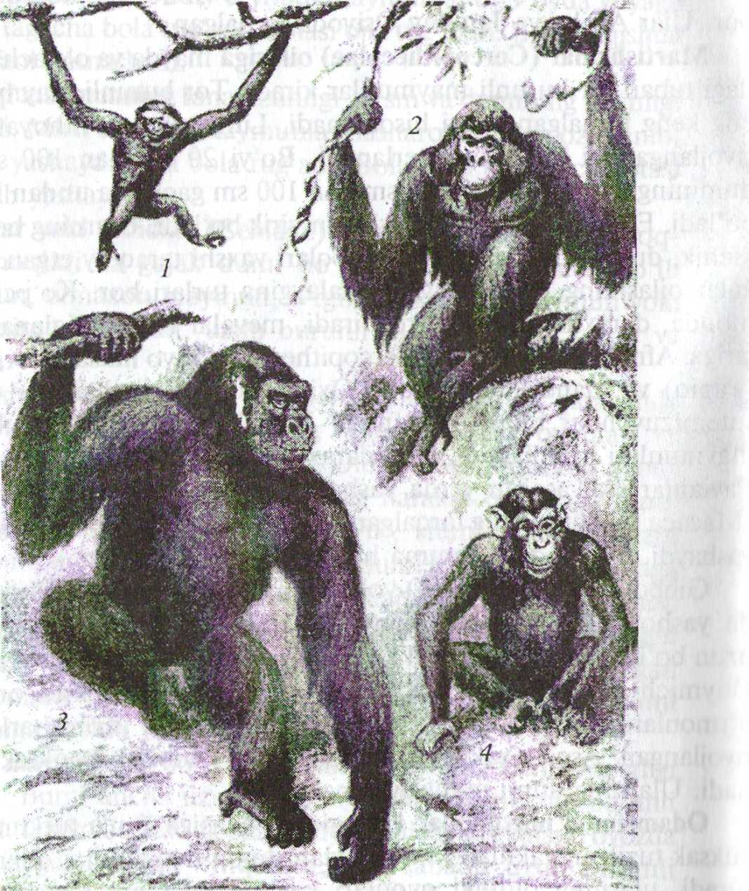

204-rasm. Odamsimon maymunlar:

1 — gibbon; 2 — orangutan; 3 — gorilla; 4 — shimpanze.

Odamsimon maymunlar oldingi oyoqlari hamda panjalari-ning orqa tomoniga bir oz tayangan holda orqa oyoqlarida harakat qiladi. Ular harakatlanganda tanasi biroz bukchaygan holatda bo'ladi. Bu oilaga hozirgi vaqtda yashab turgan orangutan, shimpanze va gorillalar kiradi (204-rasm).

Orangutan (Pongo pugma-eus) ning jag'i juda cho'zinchoq bo'lishi, nuloq suprasining kichik-ligi, 12 juft qovurg'alarining bo'lishi va 3 ta lum umurtqasi borligi bilan xarakterlanadi. Ular yakka-yakka yoki oila ЪоЧга yashaydi. Urg'ochisi bolasini daraxtga qurgan uyasida tug'adi. ferangutanning rangi qizg'ish-sarg'ish tusda bo'ladi. Uning bo'yi 1,5— 2 m gacha va og'irligi 185—200 kg gacha boradi. Tanasi serjun. Ular Borneo, Kalimantan va Sumatra orollaridagi botqoq o'rmonlarda Ifashaydi. Daraxtda hayot kechiradi. «Orangutan» degani, bu malay Kilida «o'rmon odami» demakdir.

Yuzi odatda, junsiz, lablari ancha cho'zutfch qobiliyatiga ega. Og'zi ptrofidagi malla mo'ylovi va soqoli yaqqol ko'rinadi. Orangutanning qo'li uzun bo'lib, qulochining kengligi 3 m gacha yetadi. Ular yerdan 10-20 m balandlikda daraxtda qalin shoxlar orasida uya yasaydi va shu uyasida dam oladi, uxlaydi.

Odatda urg'ochi ograngutan bolasi bilan alohida uyada, erkagi alohida uyada tunaydi. Ular mevalar, barglar, qush tuxumlari bilan oziqlanadi. Kaftlarini novsimon bukib suv ichadi. Har yili og'irligi 1200—1600 g keladigan 1 ta bola tug'adi. Onasi bolasini 3—4 yil boqadi va tarbiyalaydi. 30 yildan ortiq umr ko'radi. Oxirgi yillarda orangutanlarning soni keskin kamayib ketgan. Shu sababli Xalqaro «Qizil kitob»ga kiritilgan.

Shimpanze (Pan troglodytes)ning bo'yi 1,5 m atrofida, og'irligi 50—60 kg keladi. Ularning erkagi va urg'ochisining tomog'i ostida oq jun o'sadi. Qo'li oyog'iga nisbatan ancha uzun. Bosh barmog'i boshqa barmoqlariga nisbatan ancha qisqa bo'ladi. Qulog'i odamnikiga o'xshash. Shimpanzelar ham daraxtda yashaydi, lekin kunduzi ko'p vaqtini yerda o'tkazadi.

Yerda to'it oyoqlab yuguradi. Ular ham daraxt shoxlari orasida uya yasab dam oladi, kunduzlari dam olish uchun yerga ham uya quradi. Shimpanzelar o'simlikxo'r, har xil mevalar, barglar, yosh novdalar va daraxt po'stloqlarini yeydi. Oila bo'lib, ba'zan to'da bo'lib yashaydi. Rangi qora, yuzi yalang'och bo'ladi. Erkak shimpanze 7—8 yoshida, urg'ochisi esa 6—10 yoshida voyaga yetadi, bo'g'ozlik davri 225 kun. Tug'ilgan bolasi nimjon va junsiz bo'ladi, onasi bolasiga bir necha oy g'amxo'rlik qiladi. Shimpanzelar tropik Afrika o'rmonlarida daraxtda va yerda yashaydi. 50—60 yil umr ko'radi.

Gorilla (Gorilla gorilla) ham Afrika o'rmonlarida yashaydi. U odamsimon maymunlar ichida eng yirigi hisoblanadi. Erkaklarining bo'yi 180-200 sm, og'irligi 200-250 kg keladi. Ular ham to'da-to'da bo'lib yashaydi. Gorillaning oldingi oyog'i shimpanzeniki singari uncha

480

31— Zoologiya

uzun emas, yerda egilib, shimpanze singari to'rt oyog'iga tayanib yuradi, qulog'i ham qisqaroq bo'ladi.

Ular mevalar bilan oziqlanadi, daraxtlarda uya yasab yashaydi. O'rmonda yashasa ham, hayoti daraxtga unchalik bog'liq emas. Ular kunning birinchi yarmida oziqlanib to'ygandan keyin yerdagi uyasida dam oladi. Ona gorillalar bolalarini, bolalari esa onalarining junini tozalaydi. Erkaklari urg'ochilarini va urg'ochilari erkaklarining junini hech qachon tozalamaydi. Ular faqat majbur bo'lganda hujum qiladi. Yiliga bir marta og'irligi 1700—1800 g keladigan lta bola tug'adi. Bolasi junsiz tug'iladi. U 3 yilgacha onasi bilan birga yashaydi. Gorillalar 30— 35 yil umr ko'radi. Hozirgi vaqtda dunyo bo'yicha 1500 taga yaqin gorilla qolgan. Gorilla va Shimpanzelarning 13 juftdan qovurg'asi bor. Ular mevalar, yong'oqlar va ildiz mevalari bilan oziqlanadi.

Odamlar (Hominidae) oilasiga hozirda yashab turgan birdan-bir aqlli odam (Нота sapiens) turi kiradi. Miyasi odamsimon maymunlar miyasiga qaraganda 3—4 barobar katta bo'ladi, jag'i va tishlari kuchli taraqqiy etgan. Jun qoplag'ichi reduksiyalangan, umurtqa pog'onasi to'g'rilanib, bo'yin, ko'krak va bel bukilmasi hosil qilgan, oyog'ida gumbazsimon tovoni bor. Shu tariqa, u yugurganida va yurganida umurtqa pog'anasi bilan oyoqlari xuddi prujinadek ishlaydi, shunga ko'ra miya qutisining ichida turadigan miya silkinmaydi. Odamning oyog'i qo'liga nisbatan uzun va baquwat, qo'li pastga tushirilganda tizzasiga yetib bormaydi. Tanasi vertikal holda turadi. Iyagi oldinga turtib chiqqan. Odam 200 dan ortiq hidni sezadi.

Shunday qilib, aqlli odam zoologiya sistematikasi nuqtai nazaridan xordalilar (Chordata) tipiga, umurtqalilar (Vertebrata) kenja tipiga, to'rtoyoqlilar (Tetrapoda) katta sinfiga, sutemizuvchilar (Mammalia) sinfiga, yuksak darrandalar (Eutheria) yoki yo'ldoshlilar (Placentalia) kenja sinfiga, primatlar (Primates) turkumiga, maymunlar (Simia) kenja turkumiga, tor burunli maymunlar guruhiga, odamlar (Hominidae) oilasiga, odam (Homo) avlodiga va aqlli odam (Homo sapiens) turiga kiradi. Odamsimon maymunlardan gorilla va ayniqsa shimpanze harakatlanishi va ichki tuzilishiga ko'ra odamga ancha o'xshash bo'ladi. Odamsimon maymunlarning qon guruhlari ham odam qon guruhiga o'xshab to'rt guruhga bo'linadi. Ularning odamga o'xshash belgilariga yana tishlari, buyragi, o'pkasining tuzilishi, ko'richak o'simtalarining bo'lishidir. Odamlarga o'xshab gripp, sil va odamlar uchun xos bo'lgan boshqa kasalliklar bilan kasallanadi. Shu sababli ham odam odamsimon maymunlar bilan birga bitta turkumga kiritiladi.

Lekin odamga hayvon deb qarash mutlaqo noto'g'ri, chunki ijtimoiy hayot, mehnat va nutqning rivojlanishi odam evolyutsiyasining eng muhim omillaridan biri hisoblanadi. Odam barcha jonzotlarning eng yuqori pog'onasida turadigan mavjudot, ijtimoiyjarayonlar sub'yektidir. Odam ijtimoiy mehnat asosida shakillangan tafakkur va nutqqa ega bo'lishi, mehnat qurollari yasashi va atrof muhitga faol ta'sir ko'rsata olishi bilan boshqa tirik mavjudotlardan farq qiladi.

VI.3. SUTEMIZUVCHILARNING EKOLOGIYASI

Yashash sharoiti va tarqalishi. Sutemizuvchilar umurtqali hayvonlar kenja tipining eng yosh sinflaridan hisoblanadi. Ular yer yuzida An-tarktidadan tashqari barcha qit'alarda quruqlik va okeanlarda tarqalgan. Sutemizuvchilarning keng tarqalganligi, bu hayvonlarning yuqori darajada tuzilganligi bilan bog'liq. Tibetda 6 ming m balandlikda yov-voyi qo'y va echkilar, Arabistonning giyohsiz cho'lu-sahrolarida ohu-lar podasi uchraydi. Markaziy Tyanshanda 3—4 ming m balandlikda yumronqoziq, sug'ur, yowoyi echkilar, yowoyi qo'ylar va irbis uchraydi. Himolayning 6 ming m gacha bo'lgan balandliklarida qo'ylar, hatto bo'rilar 7150 m balandlikka ko'tarilganligi ma'lum. Iqlimlashtirish natijasida esa bir joyda uchraydigan sutemizuvchilar turlari boshqa hududlarga tarqatilgan. Lekin shunga qaramasdan ayrim tur sutemizuv­chilar ma'lum shart-sharoitlar bo'lgandagina yashaydi. Masalan: may­munlar, suv ayg'irlari, karkidonlar va tapirlar ma'lum darajada doimiy issiq joy bo'lgan sharoitda yashaydi. Boshqa tomondan O'rta Osiyoda yoz oylaridagi jazirama issiq ko'pgina kemiruvchilarning hayotini chegaralab qo'yadi. Agar yumronqoziq 20 minut jazirama issiqda ushlab turilsa, u halok bo'ladi. Janubiy Amerikadan MDHga olib kelib iqlimlashtirilgan nutriyaning yashash sharoiti shuni ko'rsatadiki, qayerda suvning yuza qismi muzlamasa yoki uzog'i bilan bir oygina muzlasa, o'sha yerda nutriyalar yashab ketadi. Chunki muz nutriyalarning suv ostidan o'simlik ozuqasini topishga halal beradi. Shunga qaramasdan ayrim sutemizuvchilar borki, (oq tovushqon) ular uya qurmasdan butun yil bo'yi faol hayot kechiradi va — 30°C suvuqqa hamda +35°C issiqqa chidab yashaydi. Oq tovushqonlar Yakutiyadagi -680C li sovuqqa va yozda bo'ladigan +35°C li issiqqa chidaydi, shunday sharoitda Yakutiyada tulkilar ham yashaydi. Tulkilar O'rta Osiyoning +50°C li issig'iga va —30°C li sovug'iga chidaydi. Namlik sutemizuvchilarning tarqalishiga unchalik ta'sir qilmaydi. Faqat usti yalang'och yoki terisida juni kam bo'Igan suv ayg'irlari va buyvollargina qurg'oqchilikdan qiynaladi. Shuning uchun ham ular namli tropik hududlarda tarqalgan. A.N.Farmozovning ma'lumotlariga ko'ra 90 sm li qorli hududlarda los'larning yurishi qiyinlashadi, bug'ular ham 50 sm li qorlarda yura olmaydi, cho'chqalar 30—40 sm li qorlarda kam uchraydi. Chunki bunday qalin qorli joylarda ular ovqat topa olmaydi. Albatta sutemi­zuvchilarning tarqalishi boshqa hayvonlar singari yashash muhitiga bevosita bog'liq. Dastlabki sutemizuvchilar faqat quruqlikda daraxtda yashagan, evolyutsion jarayonlar natijasida ular yer sharining boshqa mintaqalarida yashashga ham moslashgan.

Sutemizuvchilar yashash sharoitiga qarab 4 ta ekologik guruhga bo'linadi: G?$

I. Yer ustida yashovchi sutemizuvchilar. II. Yer ostida yashovchi sutemizuvchilar. III. Suvda yashovchi sutemizuvchilar. IV. Uchar darrandalar.

I. Yer ustida yashovchi sutemizuvchilarga eng ko'p turlar kirib, ular yer sharining barcha quruqliklarida, o'rmon, butazor hamda ochiq yerlarda yashashga moslashgan. O'rmonda yashovchilar ko'p vaqtini daraxtda o'tkazadi, daraxtda ozuqa topib yeydi, dam oladi va ko'payish uchun uya qurishda daraxt kovaklaridan foydalanadi. Masalan: kemiruv­chilardan olmaxon, yirtqichlardan ayrim tur suvsarlar, maymunlarning ko'plab turlari daraxtda yashaydi.

Qattiq yerda yurishga Prjevalskiy oti, zebra, jayron va sayg'oqlar moslashgan, chunki ularning barmog'i qisqargan, tayanish yuzi kichik. Yumshoq yerlarda yuradigan hayvonlarda (qumda, botqoqlikda, ko'p qorli hududlarda) oyog'ini tayanish yuzi keng bo'ladi (shimolda yashovchi kiyiklar, los). Tog'da yashovchi tuyoqlilarning (tog' echkilari, tog' qo'ylari) tuyoqlari o'tkir va mustahkam bo'ladi.

O'rmonda yashovchi ko'pchilik sutemizuvchilarning hayot kechirishi quruqlikda, yer ustida o'tadi (ayiq, los, kiyik). Chunki ular ozuqasini yer ustidan topadi, daraxtga chiqolmaydi. Ba'zi sutemizuvchilar hayotining ko'p qismi daraxt bilan bog'liq, daraxtga o'rmalab chiqadi, urchiydi, dushmandan saqlanadi (tupaylar, olmaxon, Janubiy Osiyo ayig'i va ko'pgina maymunlar). Ularning daraxtga o'rmalab chiqishi ham har xil, ko'pchiligi o'tkir tirnoqlari bilan, opossumlar esa dumi yordamida daraxtga chiqadi. Ba'zilari daraxtda sakraydi (gibbon va o'rgimchaksimon maymunlar, yalqov, ayrim chumolixo'rlar).

O'rmonda yashovchilar ichida yarim daraxtda va yarim yerda yashovchilari ham bor. Masalan: sobol ozig'ini yerdan topadi. Sobol ozig'ining 20-50% ni kemiruvchilar, 30—60% ni yong'oq va boshqa mevalar, 5—10% ni qushlar va 1—15% ni olmaxonlar tashkil qiladi. Qora ayiq ham o'z ozig'ini yerdan topadi, mevalar va asal bilan oziqla­nadi, daraxtga ham yaxshi chiqa oladi. Kemiruvchilardan bu guruhga burunduq kiradi.

Ochiq joyda yashovchilar ham xilma-xil. Bu guruhga faqat yer ustida yashovchi tuyoqli hayvonlar, yer ostida uya qurib, ovqatini yer ustidan topuvchi qo'shoyoqlar, yumronqoziqlar, ko'pchilik yirtqichlar, tovushqonlar kiradi. Ochiq joyda yer ustida hayot kechiruvchi sutemi­zuvchilar o'simliklar bilan oziqlanadi (kemiruvchilar va tuyoqlilar). Tuyoqlilar tez chopishga moslashgan, ular ozuqa axtarib uzoq joylarga keng tarqalgan. Masalan: bizon soatiga 40—45 km, jirafa 45—50 km, arslon 80 km, gepard 110—112 km, yowoyi eshak 50—55 km, ohu (g'izol) 65 km, bo'ri 45—60 km, zebra 65 km tezlikda chopadi. Bu hayvonlarning dushmandan saqlanish choralari tez yugurish bo'lib, ularni ko'zi yaxshi rivojlangan, bo'yin qismi uzun. Ko'pchiligi suvsizlikka chidamli bo'ladi (ot, tuya, jirafa). Tuyoqlilar o'zlari uchun uya yoki boshpana qurmaydi, bolalari to'liq rivojlangan holda tug'iladi.

Gigant kenguru soatiga 40 km chopadi. Sahroda ochiq hududlarda qo'shoyoq-lar oziq topish uchun tez harakatlanishi kerak. Ular tuyoq-lilarga o'xshash to'rtta oyog'i bilan harakatlanadi, lekin sakraganda uzun orqa oyog'i ishtirok etadi (205-rasm).

Qo'shoyoqlar guruhiga yana xaltali kalamush va Avstraliyada yashaydigan boshqa xaltalilar kiradi. Bu guruhga kiruvchi hayvonlar o't-o'lanlar bilan bir qatorda hasharotlar bilan ham oziqlanadi. Tuyoqlilardan farq qilib ular o'zlariga uya yasaydi, uyasini yerdan pastga qaratib har xil shaklda yasaydi. Bu uyalarida dushmanlaridan saqlanadi. Bolalari nimjon, ko'zlari yumiq tug'iladi. Homiladorlik davri qisqa bo'ladi. Sahrolarda sug'ur va yumron-qoziqlar ko'p uchraydi. Ular o'simliklar va ularning urug'lari bilan oziqlanadi.

II. Yer ostida yashovchi sutemizuvchilar ekologik guruhiga turli turkum vakillari kiradi. Ular yer osti muhitiga o'ta moslashgan bo'lib, hayotining ko'p qismini yer ostida o'tkazadi. Bu guruhga kiruvchi sutemizuvchilarning ko'zlari va quloq supralari rivojlanmagan. Dumi kalta va qilsiz bo'ladi yoki mutloqo bo'lmaydi. Ko'rsichqonlar, so'qirsichqonlar, yer-qazarlar yer ustiga deyarli chiqmaydi. Yer kavlovchi darrandalardan qopchiqlilar orasida qopchiqli krot, hasharotxo'rlar orasida krot va Afrika oltin kroti, noto'liq tishlilardan zirhlilar kiradi (206-rasm).

3

205-rasm. Ochiq maydonda yashovchi sutemizuvchilar turlari.

Yumronqoziqlar guruhi:

1 — qizil sug'ur; 2 — yumronqoziq; 3—olaxurjun; 4 — daur dumsiz sichqoni,

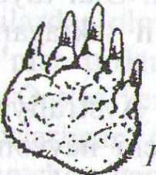

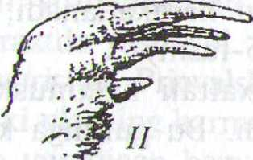

206-rasm. Krot (I) va sokor (II) ning panjalari. Krotning oldingi oyog'i yer qazuvchi kurakka aylangan. Sokorning baquwat tirnoqli oldingi oyoqlari esa qattiq yerni qazishga moslashgan.

Ular kuchli oldingi oyoqlari bilan yerni kavlab uya yasaydi. Ba'zilari yerni tishlari bilan kav­lab uya yasaydi (krot, ko'rsich-qon). Ularning lablari og'ziga tuproq kirishidan saqlaydi. Bu guruhga kiruvchi hayvonlardan ko'rsichqon, so'qirsichqon, krotlar Yevropa va Osiyoda, til-larang krotlar Afrikada va qop­chiqli krotlar Avstraliyada tar­qalgan.

III. Suvda yashovchi sutemizuvchilar orasida morfologik tomondan suvda yashashga kamroq moslashgan vakillariga norka, oq ayiq, suv kalamushi, qunduz, dengiz bobori, suv yerqazari, suv dalasichqoni, ondatra, suv cho'chqasi, suv ayg'iri, o'rdakburun va nutriyalar kiradi. Suvda yashashga kuchliroq moslashganlariga morjlar va tyulenlar hamda suvda yashashga butunlay moslashganlariga kitlar, sirenlar, delfinlar kiradi. Ularning gavdasi baliqqa o'xshab boshi tanasi bilan qo'shilib ketgan. Bu guruhga kiruvchi hayvonlarning ozig'i baliq, amfibiya, dengiz yulduzi, mollyuska, dengiz kirpisi va krablar hisoblanadi. Suvda yashovchi sutemizuvchilarning terisida jun qatlami, yog' va ter bezlari yo'qolib ketgan. Keyingi oyoqlari yo'q.

IV. Uchar darrandalarga faqat qo'lqanotlilar, ya'ni ko'rshapalaklar turkumi vakillari kiradi. Havoda uchib yurish uchun ularda uchish organi-qanot paydo bo'Igan, to'sh suyagining oldingi yuzasida ko'krak toj suyagi rivojlangan. Bosh skeleti suyaklari qo'shilib ketgan. Tungi hayvonlar bo'lganligi uchun eshitish va sezish organlari yaxshi rivojlan­gan. Ular mevalar va hasharotlar bilan oziqlanadi. Mevaxo'r ko'r­shapalaklar daraxt shoxlari orasida dam oladi. Bizda yashaydigan ko'rsha­palaklar orasida malla shomshapalak daraxt kovaklarida dam oladi. Sutemizuvchilarning boshqa turkumlari orasida letyaga, junqanot, olmaxon va qopchiqli olmaxonlar bir daraxtdan ikkinchi daraxtga 10 m dan ortiq masofaga sakrab uchib o'tadi.

Oziqlanishi. Sutemizuvchilarning ozig'i nihoyatda xilma-xil. Ozuqa-ning xiliga qarab sutemizuvchilar go'shtxo'rlar va o'simlikxo'rlar guruhlariga bo'linadi. Go'shtxo'rlar guruhi o'z navbatida hasharotxo'r­lar (ko'rshapalaklar, yerqazarlar, chumolixo'rlar, naytishlilar, yexidna­lar), yirtqichlar (yirtqichlar, ayrim qopchiqlilar, delfinlar, tyulenlar) va o'laksaxo'rlar (shoqol, sirtlon)ga bo'linadi.

O'simlikxo'r darrandalar juda ham ko'p. Bu guruhga ko'pchilik maymunlar, kemiruvchilar, tuyoqlilar, qopchiqlilar kiradi. Sutemizuv­chilarning mazkur guruhlari qisman shartli bo'lib, hayvonlarning geog-rafik tarqalishi, yoshi, yil fasllariga qarab o'zgarib turadi. Masalan: qo'ng'ir ayiq Janubiy Kavkazda o'simlik bilan oziqlansa, Uzoq Sharqda baliq va tyulenlar bilan oziqlanadi. Ko'pgina go'shtxo'r sutemizuvchilar o'simliklar bilan ham oziqlanadi. Masalan: suvsarlar, tulkilar har xil mevalarni ham yeydi. Ayrim sutemizuvchilarni yuqorida bayon etilgan guruhlarga kiritib bo'lmaydi. Masalan: hayvonlarning qonini so'rib oziqlanuvchi ko'rshapalaklardan — vampirlar shunday, ularning qizilo'n-gachi shu qadar torki, undan hech qanday quyuq ozuqa o'tmaydi. Dengiz qunduzi, dengiz tipratikani mollyuskalar bilan oziqlanadi, shuning uchun ularning qoziq tishlari yassi bo'ladi. O'simlikxo'rlarning xarakterli belgilariga yassilangan oziq tishlarining bo'lishi, qoziq tishla­rining bo'lmasligi yoki kichik bo'lishi, kurak tishlarining iskana shaklda bo'lishi, ko'richak va ichaklarining uzun bo'lishidir. O'simlikxo'rlar ham o'z navbatida o'txo'rlar (otlar, karkidonlar, ko'pchilik juft tuyoqli­lar; kemiruvchilardan dala sichqonlari, dumsiz sichqonlar, sug'urlar), novdaxo'rlar va bargxo'rlar (fillar, jirafalar, yalqovlar, loslar), meva­xo'rlar (katta mevaxo'r ko'rshapalaklar, chala maymunlar, maymunlar) va donxo'rlarga (ko'pgina kemiruvchilar) bo'linadi. Ularning tish tuzilishi ham har xil, bunga sabab albatta har xil o'simliklar bilan oziqlanishidir. Yumshoq o'simliklar bilan oziqlanuvchilarda oziq tishlarining usti tekis bo'ladi, dag'al o'simliklar bilan oziqlanuvchilarning oziq tishlari chaynash yuzasida ko'ndalang qattiq emal burmalari bilan qoplangan.

Oziq g'amlash. Ko'pgina sutemizuvchilar yilning noqulay paytlarida oziqlanish uchun ozuqa g'amlab qo'yadi. Bu xususiyat ko'proq kemiruv­chilarda uchraydi. Masalan: cho'lda yashaydigan dumsiz sichqonlar, dala sichqonlari, ko'rsichqonlar, olaxurjunlar, sassiqqo'zan, norka va boshqalar o'tlarni quritib qoyalar yorig'iga va toshlar ostiga ko'mib qo'yadi. Qo'ziqorin ko'p bo'lgan yillari bitta olmaxon 10 tadan 2 ming donagacha qo'ziqorinni g'amlab qo'yadi. Sassiqqo'zan va norkalar baqalarni ham o'ldirib uyalariga to'playdi.

Sikllilik. Sutemizuvchilarda tinchlik davri bilan faollik davrining sutka va yil fasllarida muntazam ravishda almashinib turishi ozuqa topishiga moslanishidir.

Sutkalik siklliligi. Tirikchilikni tunda yoki kunduzi o'tkazish dar-randaning ozuqa topish xarakteriga bog'liq. Kemiruvchilar bilan oziqlanuvchi ko'pchilik yirtqichlar turlicha faollik bilan ularni kechasi ham, kunduzi ham tutadi. Ko'rshapalaklar, aksincha, faqat kechasi faol bo'ladi.

Fasliy sikllilik ham oziq topish qiyin bo'ladigan yil fasllariga moslanishidir. Bu moslanish uyquga kirish hodisasi bilan ifodalanadi. Uyquga kirish kloakalilar, qopchiqlilar, hasharotxo'rlar, qo'lqanotlilar, yirtqichlar va kemiruvchilarda namoyon bo'ladi. Qishki uyquga kiradigan darrandalar kuzda tanasiga yog' to'plab oladi. Hayvon uyquga kirganda gavda harorati pasayib, moddalar almashinuvi susayadi. Shu sababli yog' zahiralari bahorgacha yetadi.

Ko'rshapalaklar, tipratikanlar, sug'urlar, yumronqoziqlar, olmaxon-lar, qo'shoyoqlar haqiqiy qishki uyquga kiradi. Qishda yetarli oziq topa oladigan lemminglar, yerqazarlar, krotlar, oq sichqonlar qattiq sovuqda ham qishki uyquga kirmaydi. O'rta Osiyoda tarqalgan sariq yumronqoziqlarda dalada o't qurib qolganda yuz beradigan yozgi uyqu ham haqiqiy uyqu hisoblanadi. Demak, qishki uyquni va haqiqiy uyquni farq eta bilish kerak. Sutemizuvchilar orasida qishki uyqu, haqiqiy uyqu va uzluksiz mavsumiy uyquga kiradigan vakillari bor.

Qishki uyquga kiradigan sutemizuvchilarda moddalar almashinuv darajasi, gavda harorati va nafas olish jarayonlarining unchalik pasay­masligi bilan xarakterlanadi. Bu uyqu osonlik bilan buzilishi mumkin. Bunday uyqu ayiqlar, yenotlar, yenotsimon itlar va bo'rsiqlarga xos. Ular, asosan yiqilgan daraxtlar ostida (qo'ng'ir ayiqlar), xashaklar ostida, daraxtlar kovagida (qora ayiq, yenot) qishki uyquga ketadi. Qishki uyquning uzoqligi har yili o'zgarib turadi. Yenotsimon itlar, yenotlar qishning issiq kunlarida uyqudan uyg'onib uyadan va daraxt kovaklaridan chiqib, faol yashaydi. Uxlash' ftiuddati shimolda ko'proq va janubga borgan sari kamayib boradi.

Haqiqiy uyquga kiradigan sutemizuvchilarning gavda harorati ancha pasayadi. Nafas olishi sekinlashadi va chuqur dong qotib uxlaydi, lekin qish vaqtida qisqa muddatga, havo juda isib ketganda ular uyg'onadi. Bunday uyqu, asosan ko'pchilik ko'rshapalaklar, olasichqonlar va olaxurjunlarga xos bo'ladi. Haqiqiy uyquga kirish ba'zan qishda emas yozda ham bo'ladi (yumronqoziq).

Uzluksiz mavsumiy uyquga kirish kuchli, nihoyatda dong qotib uxlash, gavda harorati va nafas olishning keskin pasayishi bilan xarakterlanadi. Bunday uyqu, asosan tipratikanlarga, ayrim qo'lqanot-lilarga, yumronqoziq, sug'ur, qo'shoyoq va olmaxonlarga xos bo'ladi.

Davriy migratsiya. Qalin qor tushganda ozuqa topishni iloji bo'lmay qoladi. Bu xildagi migratsiya, asosan tuyoqlilarda va yirtqichlarda kuzatiladi. Ko'rshapalaklar esa, qushlar singari shimol tomondan janubga uchib ketadi. Davriy migratsiya gorizontal va vertikal bo'ladi. Shimol bug'usi bilan yelikning MDHda, Afrikada esa tuyoqlilarning, asosan kiyiklarning ko'chib yurishi gorizontal migratsiyaga misol bo'la oladi. Kitlar migratsiyasi katta bo'lib, ular har yili Arktika dengizlariga suzib boradi.

Vertikal migratsiyalar ancha qisqa bo'lib, baland tog'larda yashay­digan yirik sutemizuvchilar (tur, serna, tog' echkilari va ular orqasidan qidirib yuradigan yirik yirtqichlar)ning qishda baland tog'lardan o'rmon zonasiga va tog' oldi zonasiga tushishi, yozda esa tog' cho'qqilaridagi qor erib, pastdagi o't-o'lanlar qurishi natijasida, bu hayvonlarning aksincha yana toqqa ko'tarilishi vertikal migratsiyaga misol bo'ladi.

Urchish hodisasiga aloqador migratsiyalarga dengiz mushugi va ko'pgina tyulenlarning ochiq dengizda bolalaydigan yotoqlariga chiqishi misol bo'la oladi. Masalan: Shimoliy Atlantikada tarqalgan va muz ustida bolalaydigan greland tyuleni, har xil yerda bolalovchi uchta poda hosil qiladi, bu podalar kuzdayoq bolalash joylariga migratsiya qiladi. Ko'plab ko'chish hodisalari ba'zi sutemizuvchilar ko'payib ketgan yillari bo'ladi. Bu vaqtda ular o'zlari tug'ilgan hududlarni tashlab, boshqa joylarga ko'chib ketadi, buning sababi to'liq aniqlanmagan. Lekin bunda ozuqa tanqisligi muhim o'rin tutadi. Bu hodisa ko'proq lemminglar bilan tyinlarda kuzatiladi. Ular ko'chib ketayotganda daryo va ko'llardan suzib o'tadi, hatto o'zini dengizga ham tashlaydi. Bunda ko'plari suvga cho'kib halok bo'ladi va yirtqich sutemizuvchilar hamda qushlarga yem bo'ladi.

Sonining o'zgarishi. Sutemizuvchilar sonining o'zgarib turishi barcha turkumlarga xos bo'lsada, lekin har xil guruhlarda turlicha sodir bo'ladi. Ayniqsa, kemiruvchilar va yirtqichlarda bu hodisa aniq kuzatiladi. Masalan: tyin ko'payib ketgan yillari bitta ovchi bir mavsumda 1000 dan ortiq tyinlarni ovlaydi. Tyinlar ozuqa ko'p bo'Igan yilda o'rtacha 3 martagacha bolalaydi va har safar 6—8 (10 tagacha) tadan bola tug'adi. Ozuqa kamaygan yillarda esa 2—3 (5 tagacha) ta bola tug'adi va bir yilda 1—2 marta bolalaydi. Bunday holat tovushqonlar, ondatra va sichqonsimon kemiruvchilarda ham kuzatiladi. Hayvonlar sonining o'zgarib turishida ma'lum davriylik borligini va ular har xil hududlarda har xil ekanligini aniqlash mumkin. Masalan: Sibirda yashaydigan Shimol bug'usi 10 yildan 20 yilgacha bo'Igan muddat o'rtasida bir necha marta ko'payadi. Bu albatta ozuqa miqdoriga bog'liq.

Inlari va boshpanalari. Butun umri bo'yi ozuqa axtarib tinmay kezib yuradigan kitsimonlardagina hech qanday makon bo'lmaydi. Kurakoyoqlilarning hammasi qisqa muddatga bo'lsa ham, dam olish, urchish va tullash uchun boshpanaga muhtoj bo'ladi. Ularning boshpanalari yashaydigan suv qirg'oqlari va muz usti hisoblanadi. Ko'pgina tulenlar bunga kirmaydi, ular muzdan maxsus «tuynuk« ochib uni muzlatmay turadi va shu tuynuk atrofidagi qor ustida bolalaydi. Bug'ular, kiyiklar, echkilar, qo'ylar, tovushqonlar ko'chib yurib hayot kechiruvchi darrandalar hisoblanadi, ya'ni ularning doimiy makoni bo'lmaydi. Ko'pgina yirtqichlar dam olish va bola tug'ish uchun uyalarida, kemiruvchilar va yerqazarlar inlarida yashaydi.

MDHda uchraydigan barcha hasharotxo'rlar ya'ni krotlar, yerqazar­lar, tipratikanlar, bo'rsiq, oq sichqon, latqha, tulki va boshqa mayda hamda o'rtacha kattalikdagi yirtqichlar yerni kovlab o'ziga in yasaydi va shu inlarda yashaydi. Sutemizuvchilar inining xususiyatlari ularning oziqlanish va urchish xarakteriga bog'liq. Masalan: tyinlar inini daraxt ostiga quradi, o'zi ham daraxtda oziqlanadi, bolalaydi va uxlaydi. Boberlar novda va yo'g'on daraxt shoxlaridan кара shaklida in yasaydi, uning devori qalin va mustahkam, ichi loy bilan suvalgan bo'ladi. Yo'lbarslar va qoplonlar dam olish hamda bolalash uchun tasodifiy uyalardan hamda yiqilgan daraxtlar ostidan, qoyalar tagidan joy topadi. Suvsarlar, sobollar, sassiqqo'zonlar, oq sichqonlar esa qush uyalaridan foydalanadi, toshlar ostiga va daraxt kovaklariga o'rnashadi. Ko'rshapa­laklar tasodifiy uyalarda yashaydi, ya'ni ular g'orlar, daraxt kovaklari va cherdaklarda yashaydi. Mitti sichqon o'z uyasini o'simlik momiq-laridan va ularning ingichka poyalaridan quradi, bu inlari yerdan baland-roq bo'lib, odatda g'alla o'simliklarining poyasiga biriktirib qo'yadi. Bolalari bir haftasiz ota-onasining orqasidan ergashib yura olmaydi. Yowoyi cho'chqalar o'z uyasini yerga cho'p va quruq o'tlardan katta qilib quradi.

Sutemizuvchilarda jinsiy dimorfizm. Sutemizuvchilarning ko'p turkumlarida jinsiy dimorfizm ko'zga yaqqol tashlanmaydi. Ko'pgina kurakoyoqlilarda, juft tuyoqlilar, qisman esa xartumlflar, maymunlar, ba'zi yirtqichlarda (erkagi yolli va urg'ochisi yolsiz bo'ladigan sher) jinsiy dimorfizm seziladi. Quloqli tyulenlarning erkaklari urg'ochilaridan ancha yirik bo'ladi. Erkak morjlarning qoziq tishlari ancha yo'g'on va tanasida terisining qalin tortishidan yuzaga kelgan alohida do'mboqlari bo'ladi, bu do'mboqlari morjlar bir-biri bilan urishganida himoya vazifasini bajaradi. Erkak to'ng'izning ikki yon tomonidagi terisi urchish vaqtida juda ham qalinlashadi va raqibining qoziq tishidan saqlaydigan qalqonga aylanadi, bug'ularning faqat erkaklarida shoxi bo'ladi (shimol bug'usidan tashqari). Erkak kabarganing qorin tomonida maxsus hid chiqaruvchi xaltachasi va qoziq tishi bo'ladi. Quvushshoxlilarning shoxi urg'ochisida erkaginikiga qaraganda ancha kichik bo'ladi (qo'y, echki) yoki butunlay bo'lmaydi (oqquyruq, qoraquyruq kabi ba'zi kiyiklarda).

Ko'payishi. Sutemizuvchilar ayrim jinsli, ko'payishi ichki, asosan tirik tug'adi (kloakalilarni hisobga olmaganda). Ko'pchiligi bolalarini uyalarida tug'ib tarbiyalaydi. Bolalarini sut bilan boqadi va nasi uchun qayg'uradi. Turli sutemizuvchilarning rivojlanishi turlicha kechadi va ular rivojlanishga qarab uch guruhga bo'linadi.

1. Tuxum qo'yib ko'payish. Bu guruhga kiruvchi sutemizuvchilarning tuxumi sariq moddaga boy bo'lib, tug'ilganda embrion (bola) ancha rivojlangan bo'ladi. Tuxumni onasi uyasida bosib, inkubatsiya qiladi (o'rdakburun) yoki qorin tomonida joylashgan xaltacha ichida rivojla­nadi (yexidna, proyexidna). Bu xaltachalarda ma'lum vaqtdan keyin otalangan tuxumdan bolasi chiqadi va xaltacha ichida joylashgan sut bezlaridan chiqqan sutni yalab o'sa boshlaydi. Ma'lumki, o'rdakburun va yexidnalar tashqi muhitga otalangan va yarim rivojlanishni ona organizmida o'tkazgan tuxum chiqaradi. Masalan: urg'ochi o'rdakburun

jinsiy organida tuxum otalangandan keyin 15 kun, yexidnalarda esa 16 kun ushlanib qoladi va keyin tashqariga chiqadi* Tashqarida esa bu tuxumlardan, ya'ni o'rdakburun tuxumidan 9—10 kundan keyin, yexid-nada esa 10—11 kundan keyin bolasi chiqadi.

1. Chala bola tug'ib ko'payish. Bu guruhga kiruvchi sutemizuv­chilarda bola bachadonda rivojlanadi, yo'ldoshi bo'lmaydi. Bunday chala tug'ilgan bolani onasi qorin tomonida joylashgan xaltasida olib yuradi. Bolasi sutni o'zi emmaydi, balki xalta ichidagi sut bezlari onasi tomonidan bola og'ziga to'g'rilanib sut bilan boqadi. Bu guruhga xaltalilar kiradi.
2. Yaxshi rivojlangan bola tug'ib ko'payish. Bu gumhga kiruvchi sutemizuvchilar to'liq rivojlangan tirik bola tug'adi. Tug'ilgan bolalari bemalol o'zlari onalarini emib oziqlanadi, ko'pchiligi tug'ilgandan keyin tezda turib yura boshlaydi, chunki bu guruhga kiruvchi sutemizu*4 chilarning bolalari yo'ldosh ichida, u orqali ona organizmi hisobidan oziqlanadi. Bu guruhga yo'ldoshlilar kiradi.

Yuqoridagi biologik guruhlarga kiruvchi sutemizuvchilar tuxumlari-ning hajmi ham har xil bo'ladi. Tuxum qo'yuvchilarning tuxumi yirik bo'lib, 10—20 mm ga boradi, tuxum tarkibida sariqlik moddasi qo'p bo'ladi. Tuxum tashqi tomondan qalin pergamentli qobiq bilan qoplan­gan. Xaltalilarning tuxumi mayda (0,2—0,4 mm) va sariqlik moddasi kam, suyuq oqsil sust rivojlangan bo'ladi. Aksariyat turlarida bittadan, faqat opossumlarda 10 tagacha tuxum rivojlanadi.

Yo'ldoshlilarning tuxumi esa juda mayda (0,05—0,2 mm), ularning tuxumida oqsilli qobiqlar va sariqligi deyarli bo'lmaydi. Aksariyatida birdaniga bir necha (15—18 ta gacha) tuxum rivojlanadi.

Sutemizuvchilarning balog'at yoshlari. Sutemizuvchilar turli yoshda jinsiy balog'atga yetadi. Yirik sutemizuvchilar ancha kech voyaga yetadi. Fillar 10—15 yoshda, karkidonlar 12—20 yoshda, harxilturdagijayronlar 2—4 yoshda, dengiz mushuklarining erkaklari 4 yoshda va urg'ochilari 2—3 yoshda, bo'ri 1 yoshda, mayda kemiruvchilar esa bir oyligida balog'atga yetadi. Ayiq, aksariyat tyulenlar, yo'lbarslar 3—4 yoshida urchish qobiliyatiga ega bo'ladi. Itlar, suvsarlar 2—3 yoshida, kemiruv-chilr va tovushqonsimonlar tez voyaga yetadi. Masalan: quyonlar ikkinchi yilda, ondatra 5 oydan boshlab, kichik sichqonsimon kemiruvchilardan uy sichqoni 2,5 oyda, dala va o'rmon sichqonlari 3 oyda ko'paya boshlaydi. Juda ko'p sutemizuvchilar faqat urchish vaqtidagina juftlashadi, ba'zilari esa butun umr bo'yi juft bo'lib yashaydi (ko'pgina maymunlar, ba'zi yirtqichlar, oq tulki, bo'ri; kemiruvchilardan bobyor shular jumlasiga kiradi). Lekin poligam sutemizuvchilar ham oz emas (otlar, eshaklar, bug'ular, bir qancha tuyoqlilar va quloqli tyulenlar). Poligam sutemizuvchilarda nasi uchun qayg'urish vazifasini faqat urg'ochilari bajaradi. Monogam sutemizuvchilarda esa bolalarinirtarbiya-lashda erkagi ham ishtirok etadi.

Sutemizuvchilar, ko'pincha bir yilda bir marta bola tug'adi. Lekin ko'pgina kemiruvchilar sharoit yaxshi bo'lganda bir yilda bir necha marta bolalaydi. Masalan: tovushqonlar, tyinlar bir yilda uch martagacha, uy sichqonlari va kalamushlar undan ham ko'p bolalaydi. Ba'zi bir yirik darrandalar (fillar, tphsiz kitlar, morjlar, yo'lbarslar 2—3 yilda bir marta ko'payadi va odatda bittadan bola tug'adi Delfinlar, bug'ular har yili ko'payadi va ular ham bittadan bola tug'adi. Itlar, suvsarlar va yirik mushuklar ham har yili bin marta ko'payadi, lekin ular ko'p bola tug'adi.

Sutemizuvchilar tug'adigan bolasi soni ham har safar har xil bo'ladi. Masalan: yirik darrandalar odatda har safar bittadan, maydalari tea ko'p bola tug'adi (oq sichqonlarb!8 tagacha, norka 13 tagacha, olaxurjunli sichqon, kalamush, sichqon, ko'rsichqon 18 tagacha bola tug'adijui

SutemiEUvchilarning bo'g'ozlik va tug'ish davri uzoq bo'lganligi munosabati bilan kuyikish, qo'shilish davri ham har xil bo'ladi. Masalan: it, bo'ri, tulki qishning oxirida (yanvar, fevral oylarida); bo'g'ozlik davri qisqa bo'ladigan mayda sutemizuvchilar (tipratikanlar sassiq-qo'zonlar, latchalar, norka, quyonlar va kemiruvchilar^bahorda; suvsar, bo'rsiq, rosomaxalar yozning o'rtalarida va aksariyat tuyoqlilar kuzda qo'shiladi. Yana shuni ta'kidlash lozimki, o'rta va sovuq mintaqalarda yashovchi sutenlizuvchilar yilrting ma'lum bir vaqtida, asosan bahorda urchiydi, ayiqlar inida yotib qishda tug'adi, tyulen ham qishda tug'adi.

Sutemizuvchilarda homiladorlik davri nihoyatda o'zgaruvchan. Ularning bo'g'ozlik davri hayvonning katta-kichikligiga va tashqi muhit sharoitiga bog'liq. Kemiruvchilarning ko'plab turlari bolalarini* asosan uyada, daraxtda, ateimliklar orasida tug'adi. Ularning bolalari tashqi muhit omillari va yirtqichlardan yaxshi muhofazalangan. Bularmn® homiladorlik davri qisqa, tug'ilgan bolalari nimjon, ko'zi ojiz Va'junsiz tug'iladi. Masalan: mayda kemiruvchilardan kulrang olaxurjunda bo'g'oz­lik davri 11—13 kun, uy sichqonida 18—24 kun, kulrang dala sichqonida 16—29 kun, ondatrada 25—26 kun, sug'urda 30—40 kun, quyonda 1 oy, olmaxonda 35—40 kun davom etadi. Uyada bola tug'adigan itlar oilasining vakillarida ham homiladorlik muddati qisqa bo'ladi. Masalan: itda 2 oy, oq tulkida 52—53 kun, tulkida 52—56 kun. Bolalarini oddiy uya yoki in-uyada tug'adigan sutemizuvchilarning homiladorlik davri ancha uzoq davom etadi. Masalan: arslonda 4 oy, ayiqda 7—8 oy, nutriyada 129—133 kun (4—5 oy), qoplonda 4 oy, sobolda 230—280 kun, norkada 40-70 kun, ilvirsda 3 oy davom etadi. Bolalarini yer ustida tug'adigan sutemizuvchilarning homiladorlik davri yana ham uzoqroq bo'ladi.

Chunki ularning tug'ilgan bolalari mavjud bo'Igan tabiiy muhitga qarab, birinchi kunlardanoq onasi orqasidan ergashishi kerak. Masalan: bug'ularda homiladorlik davri 8—9 oy, ot va eshaklarda 11 oy, tuyada bir yilcha, qo'y va echkilarda 5—6 oy, sigirda 9 oy, filda 20 oydan ortiq davom etadi. Tovushqonlar uya qurmasdan bolalarini yer ustida tug'adi. Ularning homiladorlik davri 49—51 kunga to'g'ri keladi. Tulenlar quruqlikda yoki muz ustida tug'adi. Ular 11-12 oydan keyin yaxshi rivojlangan, gavdasi jun bilan qoplangan, ko'zi ochiq bola tug'adi. Mayda qopchiqlilarda homiladorlik davri bir hafta, suv ayg'irida 8 oy, odam va orangutanda 9 oy, kitda 1 yil davom etadi.

Himoyalanish va hujum qilish moslamalari. Ba'zi sutemizuvchilar gavdasi o'tkir ninalar bilan qoplangan (yexidna, tipratikan, jayra). Ular tikanlarini ko'tarib, zarb bilan gavdasini orqaga tashlab ninalari bilan dushmanga zarba beradi. Ayrim sutemizuvchilar (suvsarlar, viverralar, yerqazarlar) o'zlaridan sassiq hid chiqaradi. Ba'zilarida bu suyuqlik sassiq bo'lishidan tashqari, dushmanini gangitib ham qo'yadi. Bunday suyuqlik odamning yuziga sachrasa odam bir necha soat hushsiz bo'lib qoladi. Himoya rangi ham sutemizuvchilarda ko'p foyda beradi. Bunday himoya rangi tundra va sahrolarda yashovchi sutemizuvchilar uchun ayniqsa, xarakterlidir.

Sahroda yashaydigan sutemizuvchilarning ko'pchiligi sarg'ish, kulrang tusda bo'ladi. Qishda oq quyon yozdagi jigarrang tusini o'zgartirib, oq tusga kiradi. Yirtqich darrandalarda tishlari, mushuklar va ayiqlar oilalari vakillarida tirnoqlari ham himoyalanish organlari vazifasini bajaradi. Tuyoqlilar oyoqlari bilan dushmanlarini tepib o'zlarini himoya qiladi. Juft tuyoqlilarning hMmoya organiga yana ularning shoxi ham kiradi. Koloniya bo'lib yashovchi sutemizuvchilar birgalashib yashashi bilan o'zlarini himoya qiladi.

VI.4. SUTEMIZUVCHILARNING KELIB CHIQISHI VA AMALIY AHAMIYATI

Sutemizuvchilar ustki toshko'mir va perm davrlarida paydo bo'Igan darrandasimon (Theromorpha) sudralib yuruvchilar kenja sinfiga kiruvchi yirtqich tishli sudralib yuruvchilarlar (Theriodontia)dan kelib chiqqan.

Yirtqich tishlilar qator primitiv belgilarga ega bo'Igan, chunonchi, umurtqalari amfitsel, bo'yin va bel umurtqalarining qovurg'alari harakatchan, bosh miyasi ancha kichik bo'Igan. Shu bilan birga, ularning tishlari chuqurchalarda (alveolalarda) joylashgan bo'lib, kurak, qoziq va oziq tishlarga ajralgan. Ba'zilarida ikkilamchi suyak tanglay bo'Igan, ensa bo'rtmasi esa ikki-uch bo'limli bo'lib, ularda pastki jag' miya qutisi bilan ikki tomonlama qo'shilish hosil qilgan: bir tomondan, kvadrat suyaklar orqali, ikkinchi tomondan, tish va tangacha suyaklar orqali qo'shilgan. Shu munosabat bilan tish suyagi kattalashgan, yaxshi rivojlangan, kvadrat va pastki jag'ining qo'shilish suyaklari aksincha, kichiklashgan, ya'ni reduksiyalangan. Darrandasimon sudralib yuruvchi­lar o'z ajdodlari hisoblangan kotilozavrlardan kam farq qilgan va ko'pgina amfibiyalarga xos belgilarini saqlab qolgan.

Perm va trias davrlari davomida darrandasimon sudralib yuruvchilar bir qancha o'simlikxo'r, yirtqich va hammaxo'rlar guruhlariga bo'lingan, bo'r davriga kelib ular qirilib ketgan. Lekin nisbatan mayda guruhlari saqlanib qolgan. Bularning sezuv organlari kuchli rivojlangan va turq-atvori murakkablashgan. Yirtqich tishli (Theriodontia) sudralib yuruvchi­lar guruhining taniqli vakillari sifatida V.P. Amalitskiy tomonidan Shi­moliy Dvinaning Perm qatlamlaridan topilgan uzunligi 3 m keladigan, qoziq tishi kuchli taraqqiy etgan katta yirtqich inostrantseviya (Inostran-cevia alexandriovi) bilan Janubiy Afrikaning trias qatlamidan topilgan uzunligi 2 m keladigan sinognatus (Cunognathus)ni ko'rsatish mumkin (207-rasm).

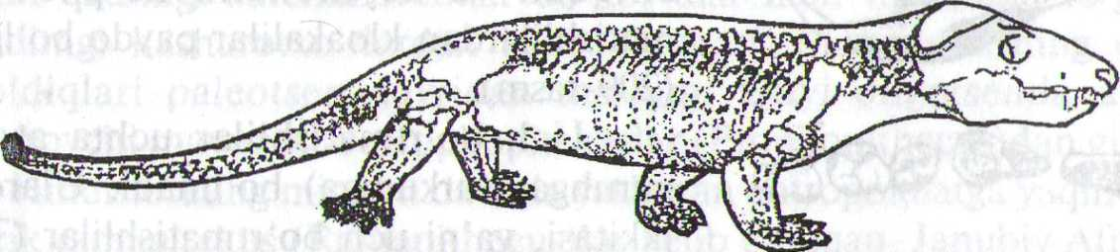

207-rasm. Pastki uchlamchi davrda yashagan sudralib yuruvchilardan

sinognatusning tiklangani.

Sutemizuvchilarning yirtqich tishlilardan ajralishini trias davrining boshi va hatto perm davrining oxiri, ya'ni paleozoy erasining oxiri deb hisoblash mumkin. Sutemizuvchilar ajdodlariga ancha yaqin bo'Igan formalar yerda, yura davrining o'rtalarida paydo bo'Igan, deb faraz qilish mumkin. Bular uch bo'rtmalilar (Trituberculata) deb atalgan.

Qopchiqli va yo'ldoshli sutemizuvchilarning trias davrida yashagan darrandasimon sudralib yuruvchilar uch bo'rtmatishli yirtqich sinodontlar (Cynodontia)dan kelib chiqqanligi isbotlangan (208-rasm).

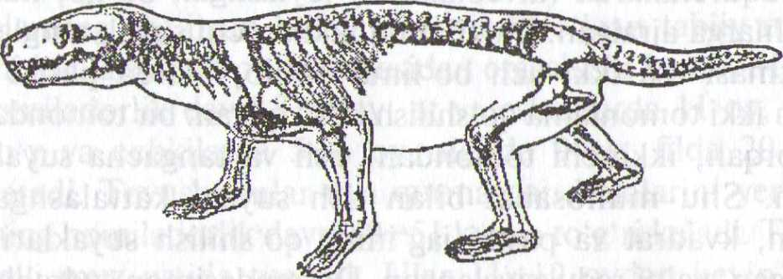

208-rasm. Sinodontlardan-Trinaxodon.

Shu davrda bularning ikkilamchi suyak tanglayi, guruhlarga bo'lingan tishlari, oyoqlarining sutemizuchilarga o'xshab joylashganligi va diafrag-masining hosil bo'lgani diqqatga sazovordir. Eng qadimgi sutemizuv­chilar — eritroteriylar kalamushdan kichikroq bo'lgan. Trias davrining ustki qatlamlarida yashagan sutemizuvchilar ikki guruhga bo'lingan. Birinchi guruhiga birlamchi darrandalar (Rrototheria) kirgan.

Hajmi kichkina, oziq tishlari uch bo'rtmali bo'lgani uchun uch bo'rt-

matishlilar (Tpiconodontia) deb nom berilgan.

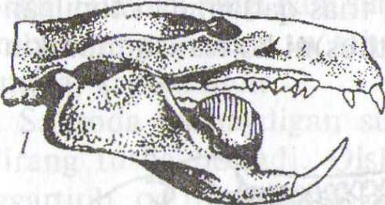

2

Uch bo'rtmatishli sutemizuvchilar-dan bo'r davrida yo'qolib ketgan ko'p bo'rtmatishlilar (Multituberculata) kelib chiqqan va keyinchalik ko'p bo'rt-matishiilardan kloakalilar paydo bo'lgan (209-rasm).

m

209-rasm. Ko'p bo'rtmatishlining bosh skeleti va tishlari:

Uch bo'rtmatishlilar uchta asosiy  
guruhga (turkumga) bo'linadi. Ulardan  
ikkitasi, ya'ni uch bo'rtmatishlilar (Tri-  
conodontia) va simmetriya bo'rtma-  
tishlilar (Symmetridontia) butunlay qirilib  
ketgan yon shoxchalar bo'lsa, uchinchi,  
ya'ni haqiqiy uch bo'rtmatishlilar (Pan-  
totheria) qopchiqhlar (Marsupialia) bilan  
1 7 bosh skleti; 2 - yuqorigi yo<ldosh]iiarni (Placentalia) paydo qilgan.  
tishlan; 3 — pastki tishlari; bosh J ~ ,T?T . . / rT

sidelining uzunligi 7,5 sm at- Qopchiqhlar bo r davrida paydo  
rofida. bo'lgan. Ularning eng qadimgi qoldiqlari

Shimoliy Amerika va Yevropadan topilgan. Bu hududlarda ular uchlamchi davrda keng tarqalgan. Uchlamchi davrning oxirlariga kelib qopchiqhlar o'ziga nisbatan ancha yuqori taraqqiy etgan sutemizuvchilar tomonidan siqib chiqarilgan.

Hozir qopchiqlilar faqat Avstraliya, Yangi Gvineya, Tasmaniya, Janubiy Amerika va qisman Shimoliy Amerika hamda Sulaves orolida tarqalgan.

Mezozoy erasining oxiriga kelganda Yer yuzining katta-katta qismlari g'oyat kuchli tog'lar hosil qilish jarayoniga uchrab, iqlim sharoiti keskin yomonlashib qolganda, sutemizuvchilar issiqqonli bo'lishi, tirik bola tug'ishi va bosh miyasining yuksak taraqqiy etganligi tufayli reptiliyalarga qaraganda ancha yaxshi ahvolda bo'lgan. Natijada reptiliyalarning aksa-riyati qisman muhitning bevosita ta'sirida, qisman sutemizuchilar va qushlar bilan hayot uchun kurashda yengilib, qirilib ketgan va ularning o'rniga tabiatda sutemizuvchilardan yo'ldoshlilar hukmron bo'Ub qolgan.

Yo'ldoshlilar ham uch bo'rtmatishlilardan bo'r darining boshida ajralib chiqqan.

Ularning primitiv guruhi — hasharotxo'rlar vakillari Mo'g'ulistonda ustki bo'r qatlamlaridan topilgan. Ehtimol, yo'ldoshlilarning boshqa barcha turkumlari hasharotxo'rlardan kelib chiqqan bo'lsa kerak.

Barcha dalillarga qaraganda hozirgi yirtqichlar va kurakoyoqlilar kreodontlar (Creodonta)dan kelib chiqqan. Kreodontlarga hozirgi toq tuyoqlilarni paydo qilgan qadimgi qazilma toq barmoqlilar, hozirgi juft tuyoqlilarni paydo qilgan qadimgi qazilma juft barmoqlilar, hozirgi zamonda yashab turgan damanlar, xartumlilar, sirenlar ham ularga yaqin turadi. Noto'liq tishlilar, naytishlilar, kemiruvchilar, kitsimonlar ham qadimgi sutemizuvchilar bo'lib, ular ham to'g'ridan to'g'ri eng qadimgi hasharotxo'rlardan kelib chiqqan. Maymunlarning qazilma qoldiqlari paleotsen davridan ma'lum. Quyi oligotsenda daraxtda yashovchi maymunlar-propliopitekuslar (Propliopithecus)dan gibbonlar va Hindistomiing miotsen davrida yashagan antropoidlarga yaqin bo'lgan yirik ramapitekus (Ramapithecus)lar kelib chiqqan. Janubiy Afrikaning to'rtlamchi qatlamlaridan topilgan avstralopitekuslar (Australopithecus) va ayniqsa, yuksak odamsimon maymunlar pleziantropus (Plesianthropus) hamda parantropus (Paranthropus) katta ahamiyatga ega. Biroq eng yuqori odamsimon maymunlardan odam paydo bo'lishi bu evolyutsiya-dagi eng katta sakrash bo'lib, bu jarayon tabiatga emas, balki jamiyat omillariga bog'liqdir.

Uchlamchi davr oxirlari va to'rtlamchi davrning boshlarida shimoliy yarimsharda iqlinai ancha o'zgarib, havo sovub ketgan. Suv jbilan

496

32 — Zoologiya

497

quruqlfcni o'zaro qaytadan taqsimJanishi natijasida iqlimning kontinant-ligi ham kuchayadi.

Ana shu vaqtda Janubi-Sharqiy Osiyoda odam paydo bo'ladi va uchlamchi davrda hukm surgan katta-katta Mtemizuvchilar asri tugab, odam asri boshlangan. Odam tabiatda birdaniga hukmron bo'Igan emas, albatta. Uchlamchi davrning oxirlarida, mamontdan tashqari zubrlar, junli karkidonlar, shimol bug'ulari, leminglar kabi turlarni o'z ichiga olgan «mamont faunasi» deb ataluvchi shimoliy fauna, primitiv otlar, jirafalar, tuyalar kabi hayvonlarni o'z ichiga olgan «gipparion faunasi» deb ataluvchi Janub faunasini siqib, Janub tomonga surilgan.

Mamont faunasida ham gipparion faunasida ham hozirgi sutemizuv­chilarning urug'lari va hatto turlari ko'p bo'Igan. Keyinchalik ulardan hozirgi zamondagi faunalar kompleksi tashkil topgan, shu bilan barcha to'rtlamchi davrning o'rtalaridayoq odam bir qancha yirik sutemizuv-chilarni qirib yoki kamaytilfb, faunaga juda katta ta'sir ko'rsatdi.

Sutemizuvchilarning amaliy ahamiyati. Sutemizuvchilarning tabiatda va inson hayotidagi ahamiyati nihoyatda katta va ular quyidagicha ifodalanadi:

1) qishloq va o'rmon xo'jaliklariga zarar keltiruvchilar; 2) yuqumli kasalliklarni tarqatuvchilar; 3) ovlanadigan sutemizuvchilar; 4) xonaki-lashtirilgan va xonakilashtirih yotgan sutemizuvchilar.

Zararli va kasallik tarqatuvchi sutemizuvchilar. Albatta ayrim tur sutemizuvchilarning foydali va zararli ekanligini aniqlash ancha qiyin. Chunki bir turning o'zi har xil tabiiy va iqtisodiy holatda har xil amaliy ahamiyatga ega bo'ladi. Bizning mamlakatimizda zararli sutemizuvchilar qatoriga, asosan kalamushlar, sichqonlar va yumron­qoziqlar kiradi. Kalamushlar uy va omborlarda iste'mol qilinadigan ozuqa mahsulotlarni yeb qo'yishdan tashqari, parrandachilik va cho'ch-qachilik fermalarida tuxum, jo'ja, tovuq va cho'chqa bolalarini qirib, xo'jaliklarga katta zarar keltiradi.

Janubiy tumanlarda kalamush va uy sichqonlari yoz oylarida qishloq xo'jalik ekinlariga katta zarar keltiradi. Oddiy dala sichqoni, jamoatchi dala sichqoni, o'rmon sichqoni, yumronqoziqlar ayniqsa g'alla ekinlariga katta zarar yetkazadi. O'rta Osiyoda qizil dumli qumsichqon bug'doy, texnika o'simliklari va paxtaga katta zarar keltiradi. Bunday kemiruv-chilarga qarshi kurashda agrotexnik, biologik, mexanik va kimyoviy kurash usullaridan foydalaniladi.

Sutemizuvchilarda uchraydigan ko'pgina yuqumli kasalliklar odam uchun ham xavfli hisoblanadi. Bu kasalliklar tabiiy manbali kasalliklar deb ataladi. Bunday kasalliklarga o'lat (chuma), lulyaremiya, kana entsefaliti, mavsumiy leyshmaniya va boshqalar kirad# Sug'urlar, yumronqoziqlar, qumilfhqonlar va kalamushlar eng xavfli boigan o'lat kasalligini tarqatuvchilari hisoblanadi. Kasallikni qo'zg'atuvchi bakte-riyalanhayvonlardan odamga beibsita tashuvchilari orqali o'tadi. Tfalyaremiya odamga qon so'ruvchi hashatotlar (pfehsha, burga, bit| va kanalar orqali o'tadi. Mifcrob tashuvchisi, asosan sichqonlar hisoblanadi. Nerv sistemasini ishdan chiqaradigan eiig og'ir xavfli entsefalit kasalligini qo'zg'atuvchisi viruslar hisoblanadi. Virus tashuvchisi esa kemiruvchilar va hasharotxo'rlardir. Virus odamga kanalar va chivinlar orqali o'tadi.

Akademik Ye.N. Pavlovskiyning ta'kidlashicha, tabiatda yuqumli zoonozlarning tarqalishida kerakli sharoit bo'Igan yerlarda tabiiy o'choq-lar bo'ladi: Tabiiy o'choqlardi kasallikni qo'zg'atuvchilar uchun qulay sharoit mavjud bo'ladi.

Ovlanadigan sutemizuvchilar. Albatta ko'plab tur sutemizuvchilar u yoki bu tarzda insonga va tabiatga katta foyda keltiradi. MDHda 350 tur sutemizuvchilardafl 150 turi ovlanadi va bu jihatdan MDH dunyoda birinchi o'rinda turadi. Eng ko'p ovlanadigan sutemizuv­chilarga kemiruvchilar (35 tur), yirtqichftr (41 Ш), jufttuyoklilar (20 tfur), kurakoyoqlilar (13 tur), tovushqonsimonlar (5—8 tur) va hasha­rotxo'rlar (5 tur) turkuftilarining vakillari kiradi. Olmaxon, tulki, oq tulki (pesets), quyon, sassiqqotian, suvsar, latcha, sobol, norka, qunduz, bobyor, sug'ur, ondatra, yenotsimon it va suvchayqar yenotlar qimmat-baho mo'ynasi uchun ovlanadi, bu hajjronlar mo'ynachilik sanoatining asosini tashkil qtlalti. MDllda mo'ynachiliqdan tashqari tuyoqli sutemizu#chilaffit%vlash ham yaxshi yo'lga qo'yilgan. Go'sht, teri va har xil dorivor mahsulotlar olish uchun har yili 500—600 ming bosh atrofida tuyoqli sutemizuvchilar ovlanadi. Masalan: los, to'ng'iz, yelik, maral, shifeiol bug'usi va sayg'oqlar shular jumlasiga kiradi.

Xonakilashtirilgan va xonakilashtirilayotgan sutemizuvchilar. Xona-kilashtirilgan va xonakilashtirilayotgan sutemizuvchilar inson hayotida muhim ahamiyatga e|a. Maxsus mo'ynachilik fermalarida sobol, norka, oq tulki, tulki, nutriya va shinshillalar mo'ynasi uchun ko'paytiriladi. Qoramollardan O'zbekistonda qora-ola, qizil dasht, Bushuyev, Simmental, Shvits, Qozog'iston oq boshi, Santa-Gertruda, Shortgorn zotlari boqiladi. Bundan tashqari, Kostroma sutli va go'shtli zotlari, Yaroslavl sutli zoti, Xolmogofisutli zoti, olatov sutli zoti va boshqa bir qancha qoramol zotlari oziq-ovqat manbai sifatida inson tomonidan keng foydalaniladi. Qoramollarning 400 ga yaqin zoti mavjud.

Qoramollar Yevropa, Osiyo va Shimoliy Amerikada yashagan yowoyi xo'kiz turidan kelib chiqqan. Inson hayotida sutemizuvchilarning ayrim turlari (ot, eshak, tuya, ho'kiz, it, fil) ish hayvonlari, sport va qo'riqchi hayvonlar sifatida ham katta ahamiyatga ega.

Xonaki qo'y zotlari yowoyi Yevropa qo'yi — muflondan kelib chiqqan. Xonakilashtirish natijasida qo'ylarning 350 ga yaqin zotlari yaratilgan. Bu zotlarning ichida romanov qo'yi, merinos qo'ylaridan askaniya qo'yi, qozoq mayin -junli qo'yi, hisor qo'yi va qorako'l qo'ylari diqqatga sazovordir.

Cho'chqalarning 100 dan ortiq zotlari yaratilgan. Eng ko'p boqila­digan cho'chqa zotlariga yirik oq cho'chqa, yirik qora cho'chqa, Shimoliy Kavkaz cho'chqasi, Ukraina dasht oq cho'chqasi va boshqalar kiradi. Uy cho'chqasining hamma zotlari ajdodi yowoyi cho'chqa — to'ng'iz hisoblanadi.

Otlarning ham 250 dan ortiq zotlari bor, bular qatoriga Vladimir zoti, Qorabayir, Axaltaka, Orlov, Rus yo'rg'asi, Yovmut, Laqay zotlari kiradi. Xonaki ot zotlari yowoyi ot — tarpandan tarqalgan.

Xonaki tuyalarning ikki turi, ya'ni ikki o'rkachli tuya va bir o'rkachli tuyalarning har biri alohida kelib chiqqan bo'lishi mumkin. Ikki o'rkachli tuya nisbatan yaqinda, eramizdan ikki ming yil oldin xonakilashtirilgan. Eramizdan ming yil oldin Osiyo davlatlarida ikki o'rkachli tuya boqttgan. Bu tuyaning ajdodlari shubhasiz, hozirgi vaqtda ham Markaziy Osiyoda saqlanib qolgan yowoyi ikki o'rkachli tuya bo'lgan. 1877- yilda birinchi marta ikki o'rkachli tuyani N.M. Prjevalskiy topgan. Bir o'rkachli xonaki tuyaning ajdodlari aniq emas. Bir o'rkachli yowoyi tuya Arabistonda yashagan deb taxmin qilinadi. Uning xonakilashtirilishi eramizdan ikki ming yil ilgari boshlangan. Uni, asosan Afrika va Osiyoda xonaki holatda boqiladi.

Olimlarning ma'lumotlariga qaraganda, hozirgi bug'ular eramizdan oldin, 18 ming yil ilgari, itlar 15,jming yil ilgari, qo'ylar 8 ming yil ilgari, echki va cho'chqalar 6,5 ming yil ilgari, qoramollar 5 ming^il ilgari xonakilashtirilgan. Sutemizuvchilar vakillari tuproq unumdorligini oshirishda, o'simliklar urug'ini tarqatishda, zararkunanda hasharotlarni yo'qotishda va sanitarlar sifatida ham щиЫт ahamiyatga ega.

Faunani asrash va boyitish. Olimlarning hisoblaricha, oxirgi 300 yil ichida 120 tur sutemizuvchilar Yer yuzjdan qirilib ketgan. Hayvonlarning kelajakda yo'qolib ketish xavfining oldini olish uchun 1966 yilda jamoatchilik tashabbusi bilan Xalqaro «Qizil kitob» tashkil qilingan. Hayoti xavf ostida qolgan yoki soni kamayib borayotgan hayvonlarni himoya qilishning eng samarali choralaridan biri qo'riqxonalar va buyurtmaxonalar tashkil etishdir. Hozirgi vaqtda MDHda 130 ta qo'riqxona bor, bu qo'riqxonalarning umumiy maydoni 8 mln gektarga etadi.

O'zbekistonda uchraydigan 105 ta tur sutemizuvchilardan 23 ta turi va 1 ta kenja turi kamyob va yo'qolib borayotgan turlar hisoblanadi va bu turlar, 2006 yilda chop etilgan O'zbekiston Respublikasi «Qizil kitob»iga kiritilgan. Bularga uzun ignali tipratikan, kichik taqaburun, uzun dumli tunshapalak, oq qorirdi o'qquloq, keng quloqli qat-qat lab, ko'k sug'ur, mitti qo'shoyoq, qo'ng'ir ayiq, Hind asalxo'ri, O'rta Osiyo qunduzi, sirtlon, gepard, qoraquloq, Turkiston silovsini, qoplon, Turon yo'lbarsi, ilvirs, Turkman quloni, xongul (Buxoro bug'usi), jayron, morxo'r (burama shoxli echki), ustyurt qo'yi (arqal), Buxoro qo'yi va Qizilqum arxari kiradi.

O'zbekistonda so'nggi yillarda biologik xilma-xillikni saqlab qolish borasida bir qancha jiddiy tadbirlar amalga oshirilmoqda. Ularni yanada jadallashtirish — kamyob va yo'q bo'lib ketayotgan hayvonlar muhofaza-sini kuchaytirishga hamda sonini tiklash maqsadida Respublikamizning turli hududlarida oltita tog' (Hisor, Zomin, Kitob, Nurota, Surxon, Chotqol), uchta cho'l-to'qay (Qizilqum, Boday-To'qay, Zarafshon) qo'riqxonalari, ikkita milliy bog' (Zomin, Ugom-Chotqol), to'qqizta buyurtmaxonalar (Arnasoy, Dengizko'l, Qoraqir, Qorako'l, Qarnabcho'l, Qo'shrabod, Sayg'oqli, Sarmish, Sudochye), ikkita tabiiy yodgorlik (Vardonze, Yozyovon) tashkil qilingan va ular hayvonot olamining majmuiy muhofazasiga, uning resurslaridan barqaror foydalanishga xizmat qilmoqda.

Nafaqat Respublikamizda, balki butun mintaqada yagona, kamyob hayvon-larni ko'paytirish, ularni saqlash va reintroduktsiya qilish bilan shug'ullanuvchi «Jayron» ekomarkazi ham alohida muhofaza qilinadigan hudud maqomiga ega. O'zbekistonga Amerika qit'asidan ondatra, nutriya va norka keltirilib iqlimlashtirilgan.

DARSLIKDA UCHRAYDIGAN AYRIM SO'ZLARNING

IZOHLI LUG'ATI

Abissal (tubsiz) — dengiz tubining 3000—6000 m chuqurligiga to'g'ri keladigan qismi.

Avtotomiya (kesib tashlash) — bir qancha hayvonlarda kuchli qo'zg'alish ta'sirida masalan, yirtqich hayvon changaliga tushib qolganda oyoqlari, dumi yoki tanasining bir qismini beixtiyor uzib tashlashi. Kaltakesaklarda avtotomiya dumining ko'ndalang tog'ay qismidagi muskullarning kuchli va tez qisqarishi natijasida uzib tashlanadi. Avtotomiyada tananing uzib tashlangan qismi qayta tiklanadi.

Agamalar — kjchik va o'rtacha kattalikdagi kaltakesaklar kenja turkumining oilasi.

Adaptatsiya (moslashuv) — organizmning evolyutsiya jarayonida turli yashash sharoitlariga moslanishi.

Aklimatizatsiya — iqlimga moslashish, organizmning yangi yashash sharoitiga moslashishi.

Akkomodatsiya (moslashuv) — ko'zning turli masofadagi narsalarni ochSfc ravshan ko'rishga maslashuvi.

Allantois (embrion qovug'i) — sudralib yuruvchilar, qushlar va sutemizuvchilar, ya'ni amniotalarning embrion pardalaridan Ысц

Alveolalar (pufakcha, xaltacha) — o'pka bronxlarining oxirgi qismi.Ular nafas olganda kengayib, nafas chiqaiganda torayib havo almashinuvini ta'minlaydi.

Amnion (qog'onoq) — yuksak umurtqalilar(sudralib yuruvchilar, qushlar, sutemizuvchilarning murtak pardasi.

Amniotalar — embrioni atrofida murtak parda, shu jumladan amnion hosil qiladigan yuksak tuziljjhga ega boigan umurtqali hayvonlar (sudralib yuruvchilar, qushlar, sutemizuvchilar).

Amfibiyalar — suvda hamda quruqlikda yashovchilar, umurtqali hayvonlar kenja tipining sinfi .

Amfisbenlar (halqali kaltakesaklar) — kaltakesaklar kenja turkumining bir oilasi.Tropik Amerika va Afrikada tarqalgan.

Anabioz — hayotiy jarayonlari keskin sekinlashgan organizm holati, yashash sharoiti juda yomonlashganda (harorat o'ta yuqori yoki past bo'lganda) hayvonlarda bu holat kuzatiladi.

Anakonda — anakondalar — bo'g'ma ilonlar avlodi. Hozirgi yashab turgan ilonlarning eng yirigi bo'lib uzunligi 10 m gacha (ayrim adabiyotlarda 11,43 metrgacha deb qayd qilingan) boradi.

Anal teshik — to'g'ri ichakning oxirgi qismi, orqa chiqaruv teshigi.

Anamniyalar — embrional taraqqiyotining dastlabki davrida embrion pardalari, jumladan, amnioni bo'lmaydigan tuban umurtqali hayvonlar (to'garak og'izlilar, baliq|ar, suvda hamda quruqlikda yashovchilar) guruhi. Anamniyalar birlamchi suv umurtqalilari bo'lib, embrional rivojlanishi, asosan suv muhiti bilan bog'liq.

Aorta — shox tomir, katta tomir. Odam va hayvonlar organizmidagi eng katta va uzun yagona qon tomiri. Yurakning chap qorinchasidan chiqib organizmning barcha a'zolari va to'qimalariga tarmoqlanadi.

Apteriya — uchuvchi qushlarning pat bilan qoplanmagan teri qismi.

Areal (maydon, makon) — o'simlik va hayvonlarning biror turi, oilasi yoki turkumi tarqalgan geografik hudud.

Arterial qon-toza qon, kislorodga boyigan qon .

Arteriyalar —yurak va aortadan chiqib, o'pka alveolalarida kislorodga boyigan qonni barcha tana a'zolari va to'qimalariga olib boruvchi qon tomirlar.

Arxeopteriks, dastlabki qush — qushlarning eng qadimgi, qirilib ketgan urug'i. Kaltakesakdumlilar kenja sinfiga kiradi.

Bentos (chuqurlik) — dengiz va chuchuk suv havzalari tubidagi balchiqda va uning ustida yashaydigan organizmlar. Dengiz bentosi ko'pchilik baliqlar va boshqa hayvonlar uchun ozuqa, ba'zilari (suv o'tlari, krab va baliqlar)dan inson ham foydalanadi.

Biogeografiya — tirik orgnizmlar (mikroorganizmlar, zamburug'lar, o'simliklar va hayvonlar) jamoasi va ular komponentlari (tur, avlod, oila va bosh.)ning yer yuzida tarqalish qonuniyatlarini o'rganuvchi fan. Bu fan ma'lumotlaridan biologiya, qishloq xo'jaligi va tibbiyotda keng foydalaniladi.

Boshskeletsizlar (boshqutisizlar) — xordalilar tipining kenja tipi. Boshi ixtisoslashmagan, bosh qutisi bo'lmaydi, vakili lantsetnik.

Vibristsalar — shakli o'zgargan uzun, kattiq junlar. Ular ayrMn tur sutemizuvchilarning bosh qismida, ba'zan panja va ko'krak qismida ham bo'lib, tuyg'u vazifasini bajaradi.

Gatteriya-xartumboshlilar turkumiga mansub eng qadimgi sudralib yuruvchi turi. Faqat Yangi Zelandiyada tarqalgan.

Germafrodit — bir organizmda ham erkaklik va ham urg'ochilik jinsiy organlarining bo'lishi.

Gerpetologiya — sudralib yuruvchi bilan suvda hamda quruqlikda yashovchilar sinflariga kiruvchi umurtqali hayvonlarni o'rganadigan fan. Zoologiyaning bir tarmog'i.

Gesperornis — qirilib ketgan qadimgi tishli qushlar katta turkumining vakili.

Goatsin — tovuqsimonlar turkumiga mansub goatsinlar oilasining turi.

Gomoyoterm hayvonlar — issiqqonli (tana harorati nisbatan doimiy bo'Igan) hayvonlar. Gomoyoterm hayvonlarga qushlar va sutemizuvchilar kiradi.

Gonadalar — odam va hayvonlarda jinsiy hujayralar (tuxum va spermato-zoidlar) hamda jinsiy gormoniar hosil qiladigan organ.

Damanlar — sutemizuvchilar sinfiga kiruvchi turkum. Osiyo va Afrikada keng tarqalgan. Ko'rinishi kemiruvchilarga o'xshaydi, yerda va daraxtlarda yashaydi.

Detrit — suv havzasi tubiga cho'kadigan, suv yoki tuproqdagi mayda organik zarrachalar. Detritlar tarkibiga o'simlik, zamburug' va hayvonlarning chirigan qoldiqlari bilan birga bakteriyalar ham kiradi. Detrit suv hayvonlari uchun yaxshi ozuqa hisoblanadi.

Diafragma — odam va hayvonlarning ko'krak qafasini qorin bo'shlig'idan ajratib turuvchi muskul — paydan iborat to'siq parda.

Dimorfizm — bir turga mansub bo'lgan organizmlarda morfo-fiztologik belgilari bilan bir-biridan keskin farq qiladigan shaklarning mayjud bo'lishi. Jinsiy dimorfizm hayvonlar orasida keng tarqalgan.

Yevstaxiy nayi — quruqlikda yashaydigan umurtqali hayvonlarda halqumini (yutqinni) o'rta quloq bo'shlig'iga tutashtiradigan kanal. O'rta quloqdagi havo bosimini tevarak muhitdagiga baravarlash uchun xizmat qiladi.

Yon chiziqlar — to'garak og'izlilar, baliqlar va suvda hamda quruqlikda yashovchilarning itbaliqlaridagi sezgi organlari sistemasi. Tananing har ikki yoni va bosh qismida joylashgan.

Jerlyankalar — dumsizlar turkumining yumoloq tillilar oilasiga mansub suvda hamda quruqlikda yashovchilar sinfming avlodi.

Ikkilamchi og'izlilar — ikkilamchi tana bo'shlig'i (selom)ga ega hayvonlar bo'lib, ontogenezda ularning birlamchi og'zi o'rnida anal teshik vujudga keladi, haqiqiy, ya'ni ikkilamchi og'iz esa murtakning old tomonida paydo bo'ladi. Ikkilamchi og'izli hayvonlarga chala xordalilar, ignaterililar va xordalilar tiplari vakillari kiradi.

Instinkt (uyg'onish, qo'zg'alish) — muayyan sharoitda hayvonlarning bitta turi uchun xos bo'lgan murakkab irsiy hatti-xaraktalari majmui. U har bir turda o'ziga xos ko'rinishga ega bo'ladi va nasldan-naslga o'tadi.

Itbaliq — suvda hamda quruqlikda yashovchilar sinfiga kiruvchi dumsizlar turkumi vakillarining lichinkasi.

Ixtiologiya — baliqlarning tuzilishi, hayot kechirishi, rivojlanishi, tarqalishi, sistematikasi va kelib chiqishini o'rganadigan fan. Zoologiyaning bir bo'limi.

Ixtiornislar — qirilib ketgan qadimgi tishli qushlar katta turkumining avlodi.

Kaymanlar — timsohlar turkumining alligatorlar oilasiga kiruvchi avlod. Janubiy va Markaziy Amerika suvliklarida tarqalgan.

Kannibaliztn — hayvonlarda o'z turi individlarini yeyish hodisasi. Umurtqali hayvonalar orasida bunday hodisa ayrim yirtqich baliqlar, kemiruvchilar va primatlarda uchraydi.

Kapilliyarlar (qil tomirlar) — odam va hayvonlarning barcha to'qimalari tarkibidagi eng mayda va ingichka qon tomirchalari.

Katransimonlar — akulalar turkumining oilasi.

Qiziloyoq — balchiqchilar kenja turkumiga mansub qush turi.

Kloaka — umurtqalilardan to'garak og'izlilar, ba'zi baliqlar (akulalar, skatlar), barcha suvda hamda quruqlikda yashovchilar, qushlar va sutemizuvchilardan dastlabki darrandalarda to'g'ri ichagining tashqariga ochiladigan kengaygan qismi. Kloakaga siydik yo'li, urug' yoki tuxum yo'llari ham ochiladi.

Koala — Sharqiy Avstraliya o'rmonlarida tarqalgan xaltalilar turkumiga mansub xaltali ayiq.

Koatalar (o'rgimchaksimon qora maymunlar) — gajak dumli maymunlar oilasiga mansub maymunlar avlodi. Janubiy va Markaziy Amerikadagi tropik o'rmonlarda yashaydi.

Konkurentsiya — ozuqa resurslari yoki hayot maskanlarida sodir bo'ladigan ziddiyat, raqobat, musobaqa, bir yoki bir nechta turlarning vakillari orasidagi antogonistik munosabatlar. Hayot uchun kurashning bir shakli hisoblanadi.

Kosmopolit — yer yuzining hayot mayjud bo'lgan katta qismida uchraydigan o'simlik va hayvonlar turi yoki boshqa taksonlari. Kosmopolit hayvonlarga shahar chumchug'i, qirg'q qaldirg'ochi, skopa, kulrang kalamush, suvaraklar va boshqalarni ko'rsatish mumkin.

Qo'lqanotlilar — sutemizuvchilar sinfi turkumi.

Qo'sh nafas olish — qushlar uchayotganda bir marta olingan havodan ikki marotaba nafas oladi. Uchish vaqtida havo xaltachalarining nasos organi sifatidagi ahamiyati nihoyatda katta. Qanotlar ko'tarilganda havo xaltachalari kengayadi va havo katta kuch bilan awal o'pkaga, keyin o'pka orqali havo xaltachalariga o'tadi. Qanotlar tushirilganda havo xaltachalari siqiladi va o'pkaga yana toza havo kiradi. Havo xaltachalarida gazlar almashinmaydi. Bu holat qo'sh nafas olish deb ataladi.

Kyuvye nayi - lantsetnik va umurtqali hayvonlarning qon tomiri. Kyuvye nayi oldingi va keyingi kardinal venalarning qo'shiiishidan hosil bo'ladi hamda vena sinusi yoki bevosita yurak bo'lmasiga kelib quyiladi.

Lantsetniklar — boshskeletsizlar kenja tipining xordaboshlilar sinfiga mansub oila.

Latimeriya — Komor orollari yaqinida suv tubida bir necha yuz metr chuqurlikda yashaydigan panjaqanotlilar kenja sinfiga mansub baliq turi.

Lichinka xordalilar — xordalilar tipining kenja tipi, qobiqlilar ham deyiladi. Rivojlanishining lichinkalik davrida xordalilarga xos bo'lgan belgilar bo'ladi.

Mangustlar — yirtqich sutemizuvchilar avlodi, viverrasimonlar oilasiga kiradi.

Manta — skatlar turkumining dengiz ajinalari oilasiga mansub tog'ayli baliqlar sinfi turi.

Metamorfoz — hayvonlarda organizmning postembrional rivojlanish davridagi tub o'zgarishlar. Masalan, itbaliqning baqaga aylanishi yoki hasharotlar lichinkasining yetuk individ (imoga)ga aylanishi.

Migratsiya (ko'chish, joyini o'zgartirish) — tarixiy taraqqiyot jarayonida yuzaga kelib odat bo'lib qolgan ma'lum bir yo'nalish bo'yicha va ma'lum vaqtga kelib hayvonlarning tabiiy ravishda o'z joyini o'zgartirishi.

Miksinlar — umurtqalilar kenja tipining to'garak og'izlilar sinfiga mansub turkum.

Minogalar — umurtqalilar kenja tipining to'garak og'izlilar sinfiga mansub turkum.

Monogamiya ^ har xil jinsli hayvonlar o'rtasidagi munosabat shakli. Ayrim tur qushlarni va sutemizuvchiiarni urchish davrida erkak va urg'ochisini birga-bir nisbatda juft hosil qilib yashashi. Masalan, oqqushlar, burgutlar, turnalar, ayrim chumchuqsimonlar, bo'rilar va boshqalar.

Neopallium — sutemizuvchilar oldingi miyasi kulrang moddasining yaxlit qavati (po'stlog'i).

Neoteniya — rivojlanish jarayonining ilk bosqichlarida (lichinkalik davrida) ko'payish qobiliyatiga ega bo'lgan organizmlar. Bunday xususiyatlar ayrim tur amfibiyalarda, o'rgimchaksimonlarda, hasharotlarda va chuvalchanglarda uchraydi.

Nevrotsel — xordali hayvonlar nerv nayining ichki bo'shlig'i.

Ontogenez — organizmning individual rivojlanishi. Bunga organizmning paydo bo'lishidan, hayotining oxirigacha ketma-ket yuz beradigan morfologik, fiziologik va biokimyoviy o'zgarishlar majmui kiradi.

Ornitologiya — umurtqalilar zoologiyasining qushlar sinfini o'rganadigan bo'limi.

Paleozoologiya — qadimgi geologik davrda yashab, hozirda qirilib ketgan va qazilma holda saqlanib qolgan hayvonlarni o'rganuvchi fan.

Panda — yenotsimonlar oilasiga mansub yirtqich sutemizuvchilar turi.

Panjaqanotlilar — Paleozoy erasining devon va toshko'mir davrlarida keng tarqalgan, hozirda deyarli qirilib ketgan suyakli baliqlar sinfining kenja sinfi.

Pitonlar — soxta oyoqlilar oilasiga mansub ilonlar kenja oilasi. Tropik va subtropik o'rmonlarda yashaydi. Sutemizuvchilar, sudralib yuruvchilar va qushlar sinflari vakillari bilan oziqlanadi. Uzunligi 1,5 m dan (qirol pitoni) 10 m gacha (to'rsimon piton) boradi.

Plankton — suv qatlamida yashab, suv oqimi bilan harakatlanuvchi organizmlar majmui.

Platsenta (bola o'rni) — homiladorlik davrida hosil bo'ladigan va homila bilan ona organizmini bir-biriga bog'lab, ular o'rtasida moddalar almashinuvini ta'minlaydigan organ. Homila platsenta orqali ona qornidan kislorod hamda oziq moddalar olib, unga parchalanish mahsulotlari va karbonat angidrid ajratadi. Homila platsentaga kindik orqali birikadi.

Poykiloterm hayvonlar — sovuqqonli, tana harorati tashqi muhit harorati ta'sirida o'zgarib turadigan hayvonlar. Poykiloterm hayvonlarga barcha umurtqasizlar, to'garak og'izlilar, baliqlar, suvda hamda quruqlikda yashovchi va sudralib yuruvchilar kiradi.

Poliandriya — hayvonlarda jinslar o'rtasida urchish davrida bir urg'ochisining bir mavsum davomida bir necha erkaklari bilan qo'shilishi (qushlardan — yashirin dumlilar, ayrim tur tuyaqushlar va ba'zi bir ko'rshapalaklar).

Poligamiya — hayvonlarda jinslar o'rtasida urchish davrida bir erkakning bir necha urg'ochilari bilan qo'shilishi (tovuqsimonlar, juft tuyoqlilar va bosh.).

Primatlar — yuksak tuzilgan sutemizuvchilar sinfi turkumi.

Proteylar — yer osti suvlarida yashaydigan, suvda hamda quruklikda yashovchilar sinfining dumlilar turkumiga mansub oila.

Protopteruslar — ikki xil nafas oluvchi baliklar kenja sinfining, qo'sh o'pkalilar turkumiga mansub oila. Afrikaning daryolarida va kam suvli botqoqliklarida yashaydi.

Regeneratsiya — qayta tiklanish, organizmning shikastlangan yoki yo'qolgan organ va to'qimalarining qayta tiklanishi. Bunda organizmlarning biror bir qismidan butun bir organizmni hosil qilishi ham kiradi (kaltakesakni dumi tiklanadi yoki gidraning bir qismidan butun tanasi tiklanadi).

Salamandralar — suvda hamda quruqlikda yashovchilar sinfining dumlilar turkumi oilasi.

Sovuqqonli hayvonlar — tanasining harorati turg'un bo'lmay tashqi muhit haroratiga moslanib o'zgarishiga bog'liq bo'Igan hayvonlar. Bularga barcha umurtqasiz hayvonlar va umurtqali hayvonlardan-to'garak og'izlilar, baliqlar, suvda hamda quruqlikda yashovchilar, sudralib yuruvchilar kiradi.

Sorlar — qarchig'aylar oilasiga mansub qushlar avlodi.

Soxta kurakburunlilar (qilquyruqlar, orol kurakburunlari) — baqra baliqlar oilasiga mansub chuchuk suv baliqlari avlodi.

Soch - chumchuqsimonlar turkumining shaqshaqlar oilasiga mansub qush turi.

Suqsur (bigizdum) - o'rdaklar oilasiga mansub qush turi.

Tasqaralar-qarchig'aylar oilasiga mansub yirtqich qushlar kenja oilasi. Uzunligi 50 sm dan 120 sm gacha, vazni esa 12 kg gacha boradi. Boshi va bo'yni kalta parlar bilan qoplangan bo'lib, o'limtiklarni yeganda ifloslanmaydi.

Teriologjya (mammalogiya) - zoologiyaning sutemizuvchilami o'rganadigan bo'limi.

Termoregulyatsiya - odam va issiqqonli hayvonlar (qushlar, sutemizuvchilar) gavda temperaturasining turg'unligini ta'minlovchi flziologik va biokimyoviy jarayonlar.

Tukanlar - qizilishtonsimonlar turkumiga mansub qushlar oilasi.

Turuxtan - balchiqchilar turkumiga mansub qush turi.

Ugorsimonalar — suyakli baliqlar sinfiga mansub turkum. Shakli ilonga o'xshash, uzunligi 10 sm dan 3 m gacha boradi.

Ukkilar yapaloqqushlar turkumiga mansub qush avlodi.

Filogenez (ftlogeniya) — tirik organizmlar hamda ular toksonomik guruhlari (olam, tip (bo'lim), sinf, tur, turkum, oila, avlod va turlari)ning tarixiy taraqqiyoti.

Xameleonlar (buqalamunlar) — kaltakesaklar turkumi oilasi. Ularning tili uzun bo'lib, ancha uzokdagi o'ljasini ham tilini tez chiqarib yopishtirib olish xususiyatiga ega. Rangi tashqi omillar (harorat va yorug'lik) ta'sirida tez o'zgaradi.

Xachir — ot (biya) bilan eshak (nari) duragayi.

Xorda (pay, ip) — xordali hayvonlarning elastik o'q skeleti. Birlamchi ichak orqa qismining o'rtasidan bo'rtib chiqishi natijasida hosil bo'ladi. Xorda lantsetniklar, to'garak og'izlilar, baliqlardan-yaxlitboshlilar, baqrasimonlar va ikki xil nafas oluvchilarda-hayoti davomida saqlanib qoladi.

Chomga (katta qo'ng'ir) — qo'ng'irsimonlar turkumiga mansub qush turi.

Churrak — o'rdaklar oilasiga mansub qush turi.

Shajara (daraxt, geneologiya) — odam va hayvonlarning kelib chiqishi, ajdodlari va qon-qarindoshlik aloqalari majmui.

Shaqildoq ilonlar (chinqiroq ilonlar) — zaharli ilonlar oilasi. O'zbekistonda qalqontumshuq iloni uchraydi, ammo uning shaqildog'i bo'lmaydi.

Evolyutsiya — tirik organizmlarning tarixiy o'zgarishi. «Evolyutsiya» termini filogenez terminining sinonimi sifatida ham qo'llaniladi.

Elektr organlar — baliqlaming elektr razryad hosil qiluvchi juft organlari.

Embriologiya — embrion (murtak, pusht)ning hosil bo'lishi va rivojlanishi qonuniyatlarini o'rganuvchi fan tarmog'i. Odam va hayvonlar embriologiyasi hamda o'simliklar embriologiyasi farqlanadi.

Embrion (murtak, pusht) — dastlabki taraqqiyot bosqichidagi hayvon organizmi.

Endemiklar (mahaliy) — tarqalishi nisbatan kichik hudud bilan cheklangan o'simliklar va hayvonlar oilalari, avlodlari, turlari va boshqa taksonlari.

Etologiya — hayvonlarning xatti-harakat ini o'rganadigan biologiyaning bir bo'limi.

Yalqovlar — chala tishlilar turkumiga mansub sutemizuvchilar sinfi oilasi. Yashirin jabralilar (ulkan salamandralar) — suvda hamda quruqlikda yashovchilar sinfining dumlilar turkumiga mansub oila.

TAVSIYA ETILGAN ADABIYOTLAR

Asosiy adabiyotlar:

1. Адольф T.A., Бутев B.T., Михеев A.B., Орлов В.И. Руководство к лабораторным занятиям по зоологии позвоночных. Учебное пособие для студентов биологических специальностей педагогических инсти­тутов. — М.: «Просвещение». 1977, 192 с.
2. Dadayev S. Umurtqalilar zoologiyasi. Ma'ruzalar matni. Nizomiy nomidagi TDPU nashriyoti. Toshkent.: 2000, 129 b.
3. Dadayev S., To'ychiyev S., Haydarova P. Umurtqalilar zoologiya-sidan laboratoriya mashg'ulotlari. Oliy o'quv yurtlari biologiya ixtisosligi talabalari uchun o'quv qo'llanma. O'zbekiston faylasuflar milliy jamiyati nashriyoti. - Т.: 2006, 224 b.
4. Dadayev S., Toshmanov N. Umurtqalilar zoologiyasidan ko'p tanlov javobli test topshiriqlari. Metodik qo'llanma. Nizomiy nomidagi TDPU nashriyoti. Toshkent.: 2008, 44 b.
5. Константинов B.M., Наумов СП., Шаталова СП. Зоология позвоночных: Учебник для высш. пед. учеб. Заведений. — М.: «Акаде­мия», 2007, 464 с.
6. Лабораторный практикум по зоологии позвоночных. Под ред. В.М. Константинова. — М., «Академия», 2001.
7. Laxanov J.L. Umurtqalilar zoologiyasi. Oliy o'quv yurtlari talabalari uchun darslik. - Т.: 2005, 280 b.
8. Наумов. С П. Зоология позвоночных. Учебник для студентов пед.интов по боил. спец. — М.: «Просвещение», 1982, 464 с.

12. Naumov. S. P. Umurtqalilar zoologiyasi. Pedagogika institvitlaгining biologiya ixtisosligi talabalari uchun darslik. — Т.: «0'qituvchi», 1995, 384 b.

Qo'shimcha adabiyotlar:

1. Абдурахманов P.M., Лопатин И.К., Исмаилов HI.И. Основы зоологии и зоогеографии. Учебник для студентов высщих педагоги­ческих учебных заведений. М.: Издательский центр «Академия», 2001, 496 с.
2. Богданов. О. П. Редкие животные Узбекистана. Энциклопеди­ческий справочник. — Т.: «Главная редакция энциклопедий», 1992, 229 с.
3. Dadayev S., Mavlonov О. Zoologiya. Pedagogika oliy o'quv yurtlari «Agronomiya», «Kimyo va ekologiya» ta'lim yo'nalishlari talabalari uchun darslik. - Т.: «IQTISOD-MOLlYA» 2008, 184 b.
4. Жизнь животных, в 7 томах. Т. 4.5.6.7. — М., «Просвещение», 1983-1989.

5. Zohidov T.Z. Zoologiya ensiklopediyasi. Baliqlar va tuban xordalilar.

- Т.: «Fan», 1966, 276 b.

6. Zohidov T.Z. Zoologiya ensiklopediyasi. Amfibiyalar va reptiliyalar.

- Т.: «Fan», 1969, 227 b.

1. Zohidov T.Z. Zoologiya ensiklopediyasi. Qushlar. — Т.: «Fan», 1957, 128 b.
2. Zohidov T.Z. Zoologiya ensiklopediyasi. Sutemizuvchilar. — Т.: «Fan», 1961, 224 b.
3. Крейсберг-Мухина Э.А. и др. Птицы водоёмов Узбекистана и Центрально-Азиатского региона. Ташкент — Алматы.: 2005, 230 с.

10. Laxanov I.L. O'zbekistonning umurtqali hayvonlari aniqlagichi. —  
Т.: «0'qituvchi», 1988, 224 b.

1.1. Потапов И.В. Зоология с основамы экологии животных. Учеб­ные пособие — М.: «Академия», 2001, 237 с.

1. Птицы Узбекистана. Т.1. — Т.: «Фан», 1987, 291 с.
2. Птицы Узбекистана. Т.2. - Т.: «Фан», 1990, 290 с.
3. Птицы Узбекистана. Т.З. — Т.: «Фан», 1993, 287 с.
4. O'zbekiston Respublikasi Qizil kitobi. 2-jild, Hayvonot olami. — Т.: 2006.
5. Shernazarov E.Sh. va bosh. O'zbekiston umurtqali hayvonlari. Ma'lu-motnoma, - Т.: 2007, 274 b.
6. Хадрон Э., Венер П. Обшая зоология. — М.: «Мир», 1989, 523 с.
7. Husenov S.Q., Niyozov D.S., Sayfullayev G'.M. Baliqchilik asoslari. Oliy o'quv yurtlari talabalari uchun o'quv qo'llanma. Buxoro.: Buxoro nash­riyoti, 2010, 294 b.

MUNDARIJA

So'z boshi 3

Kirish 5

I bob.

Xordalilar (Chordata) tipining umumiy tavsifi va sistematikasi.

Tuban xordalilar 6

T.l. Lichinka xordalilar (Urochordata) yoki qobiqlilar

(Tunicata) kenja tipi 8

Astsidiyalar (Ascidiae) sinfi 9

Salplar (Salpae, Thaliasea) sinfi 14

Appendikulyariyalar (Appendiculariae, Larvasea) sinfi 15

1. Boshskeletsizlar (Acrania) kenja tipi 17
2. Boshskeletsizlar kenja tipining sistematikasi, biologiyasi

va kelib chiqishi 23

1.4. Umurtqalilar (Vertebrata) yoki boshskeletlilar (Craniata)

kenja tipi 24

I. 5. Umurtqalilar yoki boshskeletlilar kenja tipi sistematikasi 37

1. Murtak pardasiz umurtqalilar (Anamnia) guruhi. Jag'sizlar (Agnatha) bo'limi. Jag'sizlar (Agnatha) katta sinfi 38
2. To'garak og'izlilar (Cyclostomata) sinfining umumiy

tavsifi, tuzilishi va ko'payishi 39

1. To'garak og'izlilar sinfining sistematikasi va ekologiyasi 48
2. To'garak og'izlilarning kelib chiqishi va ahamiyati 53

II bob. *

Jag'og'izlilar (Gnathostomata) bo'limi 58

1. Baliqlar (Pisces) katta sinfining umumiy tavsifi va sistematikasi 58
2. Tog'ayii baliqlar (Chondrichthyes) sinfining umumiy tavsifi, tuzilishi va ko'payishi 60
3. Tog'ayii baliqlar sinfining sistematikasi 72

11.4. Suyakli baliqlar (Osteichthyes) sinfining umumiy

tavsifi va sistematikasi 80

1. Tog'ay-suyakli baliqlar (Chondrostei) kenja sinfi 81
2. Shu'laqanotlilar (Actinopterygii) kenja sinfi vakillarining

tuzilishi va ko'payishi 85

1. Shu'laqanotlilar (Actinopterygii) kenja sinfining sistematikasi 98
2. Ikki xil nafas oluvchilar (Dipnoi) kenja sinfi Ill

11.9. Panjaqanotlilar (Crossopterygii) kenja sinfi 115

11.10. Baliqlarning ekologiyasi ж mm 117

II. 11. Baliqlarning kelib chiqishi va iqtisodiy ahamiyati 133

III bob.

To'rtoyoqlilar yoki quruqlikda yashovchi umurtqalilar

(Tetrapoda) katta sinfi 144

III. 1. Suvda hamda quruqlikda yashovchilar (Amphibia) sinfining

umumiy tavsifi, tuzilishi va ko'payishi 145

1. Suvda hamda quruqlikda yashovchilar sinfining sistematikasi 167
2. Suvda hamda quruqlikda yashovchilarning ekologiyasi 180

chiqishi va ahamiyati 192

III.5. Anamniyalar (Anamnia) va amniotalar (Amniota)

guruhlariga kiruvchr umurtqali hayvonlarning xarakterli  
xususiyatlari 199

TVbob.

Murtak pardali umurtqalilar (Amniota) guruhi 202

IV. 1. Sudralib yuruvchilar (Reptilia) sinfining umumiy tavsifi,

tuzilishi va ko'payishi 202

IV.2. Sudralib yumvchilar sinfining sistematikasi 221

IV.3. Sudralib yuruvchilarning ekologiyasi 247

IV.4. Sudralib yuruvchilarning kelib chiqishi va ahamiyati 256

Vbob.

Qushlar (Aves) sinfi 268

V.l. Qushlar sinfining umumiy tavsifi, tuzilishi va ko'payishi 268

V.2. Qushlar sinfining sistematikasi 300

V.3. Qushlarning ekologiyasi 351

V.4. Qushlarning kelib chiqishi va iqtisodiy ahamiyati <*». 374

VI bob.

Sutemizuvchilar (Mammalia) sinfi 387

VI. 1. Sutemizuvchilar sinfining umumiy tavsifi, tuzilishi

va ko'payishi 387

VI.2. Sutemizuvchilar (Mammalia) sinfining sistematikasi 422

VI.3. Sutemizuvchilarning ekologiyasi ... , 483

VIA Sutemizuvchilarning kelib chiqishi va amaliy ahamiyati 494

Darslikda uchraydigan ayrim so'zlarning izohli lug'ati 502

Tavsiya etilgan adabiyotlar 508

Saydulla DADAYEV Qalandar SAPAROV

ZOOLOGIYA

(Xordalilar 2-qism)

Muharrir To'lqin Alimov Badiiy muharrir Yasharbek Rahimov Texnik muharrir Yelena Tolochko Musahhih Muhabbat Xalliyeva

Litsenziya raqami AI № 163. Bosishga ruxsat etildi 22.07. 2011. Bichimi 60x84yi6 Tayms TAD garniturasi. Shartli b.t. 29,76. Nashr b.t. 33,88. Shartnoma № 56 -2011. 500 nusxada. Buyurtma № 36.

O'zbekiston Matbuot va axborot agentligining Cho'lpon nomidagi nashriyot-matbaa ijodiy uyi. 100129, Toshkent, Navoiy ko'chasi, 30- uy.

«NOSHIR-FAYZ» MCHJ bosmaxonasida chop etildi. Toshkent tumani, Keles shahar, K. G'ofurov ko'chasi, 97-uy.

IV bob. MURTAK PARDALI UMURTQALILAR

(AMNIOTA)

IV. 1. SUDRALIB YURUVCHILAR (REPTILIA) SINFINING UMUMIY TAVSIFI, TUZILISltt VA KO'PAYISHI

Umumiy tavsifi. Sudralib yuruvchilar haqiqiy quruqlikda yashovchi umurtqali hayvonlarning birinchi sinfi hisoblanadi. Ular quruqlikda yashashga moslashgan bir qator progressiv belgilari va xususiyatlari borligi bilan suvda hamda quruqlikda yashovchilar sinfidan farq qiladi.

Amfibiyalarga nisbatan sudralib yuruvchilarda markaziy nerv siste­masi, ayniqsa, bosh miyasi va sezgi organlari yaxshi rivojlangan. Bosh miya yarimsharlari nisbatan katta bo'lib, kulrang miya moddasidan iborat pofcstlog'i bor. Shuning uchun ham reptiliyalarda nerv-reflektor faoliyati ancha murakkablashgan. Sudralib yuruvchilarning progressiv xususiyatlari ularning skeleti tuzilishi va rivojlanishida ham ko'rinadi. Skeleti to'liq suyakdan tashkil topgan. Yer ustida harakat qilishi tufayli ularning tanasi amfibiyalarnikiga nisbatan qismlarga aniq bo'lingan. Sudralib yuruvchilarning oyoqlari boshqa quruqlikda yashovchi umurqali hayvonlarniki singari besh barmoqli, ayrim guruhlarida oyoqlari bo'lmay­di (93-rasm).

Boshining ancha harakatchanligini va sezgi organlaridan ko'proq foydalanish imkoniyatini beruvchi bo'yin umurtqalari sonining ko'payi-shi va ayniqsa, birinchi bo'yin umurtqasi — atlant, ikkinchi bo'yin umurtqasi - epistrofeyning yaxshi rivojlanganligini alohida ko'rsatib o'tish lozim. Ularning ko'pchiligida ko'krak qafasi hosil bo'lgan. Bu esa reptiliyalar nafas olishining ancha takomillashganligidan dalolat beradi. Sudralib yuruvchilar faqat o'pka orqali nafas oladi, yaxshi rivojlangan traxeyasi va ikkiga bo'lingan bronxlari bor. Ularning terisi quruq, teri bezlari bo'lmaydi, terisi muguz tangachalar yoki qalqonlar bilan qoplangan. Sudralib yuruvchilarning yuragi amfibiyalarnikiga o'xshab uch kamerali bo'lsada, lekin ularning yurak bo'lmalari orasida to'siq va yurak qorinchasida chala to'siq paydo bo'lgan. Shuningdek, reptiliyalarning arterial oqimi yurak qorinchasining turli joylaridan chiquvchi uchta ftfustaqil qon tomirga bo'lingan.

Sudralib yuruvchilarning ayirish organlari ham ancha takomillashgan, ularda chanoq buyragi (metanefros) rivojlangan. Amfibiyalardan farq

93-rasm. Ildam kaltakesakning tashqi tuzilishi: 1 — burun teshigi, 2 — ko'zi, 3 — tili, 4 — tangachalari, 5 — nog'ora pardasi.

qilib, sudralib yuruvchilarning barchasida otalanish ichki. Ular, asosan pergament yoki ohak moddadan iborat, qattiq po'st bilan qoplangan yirik tuxumlarini quruqlikka qo'yadi. Tuxumda sariqlik moddasi ko'p bo'ladi. Shuning uchun ham ularning rivojlanishi o'zgarishsiz boradi, ya'ni tuxumdan chiqqan bolasi voyaga yetgan ota-onasiga o'xshaydi. Ayrim turlarigina suvda yoki quruqlikda tirik tug'adi. Yuksak umurtqali hayvonlardagi (qushlar va sutemizuvchilar) kabi sudralib yuruvchilarda ham embrional rivojlanishida alohida holat — murtak pardasi hosil bo'ladi. Murtak pardalarining biri — amniotik qavat nomiga qarab yuksak umurtqalilar (sudralib yuruvchilar, qushlar va sutemizuvchilar) Bniotalar deb ataladi. Embrional rivojlanish davrida murtak pardasini hosil qilmaydigan tuban umurtqalilar (to'garak og'izlilar, baliqlar va itivda hamda quruqlikda yashovchilar) esa anamniyalar deb ataladi.

Sudralib yuruvchilarning ham tana harorati o'zgaruvchan va ko'pin­cha tashqi muhit haroratiga bog'liq.

Teri qoplami. Ko'p qavatli epidermisning ustki qatlami o'lik hltfayralardan tashkil topgan shox qatlam hosil qiladi. Bu o'lik hujayralar oavatining tagida tirik hujayralardan tashkil topgan malpigi qavati bor (94-rasm). Shox qavati hisobidan qalqonchalar, tangachalar, shox dona-chalar, bo'rtmalar va tirnoqlar hosil bo'ladi. Shox tangachalarning tlgida, koriumda ba'zi sudralib yuruvchilarda qoplovchi suyaklar hosil bo'ladi. Malpigi qatlamida va koriumning ustki qismida pigment hujay-И1Щjoylashadi. Barmoqlarida yaxshi taraqqiy etgan tirnoqlari bor.

Teri organizmda suvning parchalanib ketishidan yaxshi himoya qiladi, ya'ni mexanik yallig'lanishdan va kasallik keltirib chiqaruvchi inlkrablarning organizmga kirishidan saqlaydi. Quruq cho'l hududlarida ynshaydigan sudralib yuruvchilar terisi orqali juda kam suv yo'qotadi.

Ko'krak-bel umurtqalari. Kaltakesaklarda ko'krak-bel umurtqalari soni 22 ta, turli sudralib yuruvchilarda esa 16 tadan 25 tagacha bo'ladi. Ko'krak-bel qismi bir-biridan aniq ajralmaganligidan umumiy bir boiim hisoblanadi. Ko'krak-bel bo'limidagi umurtqalarning hammasida qovurg'alar bo'lib, ular sekin-asta kichrayib boradi. Har qaysi qovurg'a ustki suyak va pastki — tog'ay bo'limidan tashkil topgan. Ko'krak-belning oldingi beshta umurtqalaridagi (chin ko'krak umurtqalarida) qovurg'alar uzun bo'lib to'shga qo'shiladi va ko'krak qafasini hosil qiladi (ilonlarda ko'krak qafasi va to'sh suyagi bo'lmaydi).

Dumg'aza umurtqalari. Dumg'aza qismi ikkita umurtqadan iborat. Bu umurtqalarning ko'ndalang o'simtalari serbar bo'lib chanoq kamariga birikadi.

Dum umurtqalari. Sudralib yuruvchilarning dum umurtqalari 15 tadan 40 tagacha boradi. Ularning oldingilari dumg'aza umurtqalariga o'xshash, biroq tanalari uzun, ko'ndalang o'simtalari ingichkaroq, ostist o'simtalari esa uzunroq bo'ladi. Orqadagi dum umurtqalari sekin-asta kichrayadi, ostist o'simtalari yo'qoladi va kalta-kalta suyakchalarga aylanadi. Ilonlar bilan oyoqsiz kaltakesaklarning umurtqa pog'onasi faqat tana va dum umurtqalariga bo'linadi. Timsohlarda odatda bo'yin umurtqalari 9 ta, ko'krak umurtqalari 12—13 ta, bel umurtqalari 2—4 ta, dumg'aza umurtqalari 2—3 ta va dum umurtqalari 30—40 ta bo'ladi.

Bosh skeleti. Suvda hamda quruqlikda yashovchilarga qarshi o'laroq sudralib yuruvchilarning bosh skeleti suyaklardan (faqat hidlov va qisman eshituv bo'limidagina tog'ay saqlanib qolgan) iborat bo'lib suyaklarning soni juda ko'p. Bosh skeletining miya qutisi (neurokranium) va yuz-visseral bo'limlari embrional rivojlanishda mustaqil taraqqiy etsada, voyaga yetgan sudralib yuruvchilarda ular birikib ketadi. Bosh skeletning tarkibiga birlamchi almashinuvchi va ko'p sondagi ikkilamchi — qop-lovchi suyaklar kiradi.

Miya qutisi (neurokranium). Ensa bo'limida to'rtta: ikkita yon ensa, bitta ustki ensa va bitta asosiy ensa suyaklari bor (96-rasm). Bular kelib chiqishi jihatidan birlamchi suyaklardir. Bu suyaklar katta ensa teshigini o'rab olgan. Ensa teshigining ostida bitta ensa bo'rtmasi bo'lib, buning vujudga kelishida asosiy ensa suyagi hamda yon ensa suyaklari ishtirok etadi.

Sudralib yuruvchilarda bitta ensa bo'rtmasining bo'lishi ular uchun xarakterlidir. Boshning bitta ensa bo'rtmasi orqali birinchi bo'yin umurtqasi — atlasga birikishi sudralib yuruvchilar boshining harakat-chanligini ta'minlaydi.

25 г

26 24

96-rasm. Kaltakesakning bosh skeleti:

I' — yuqori dan; II — pastdan; III—yon tomondan ko'rinishi: 1 — tepa suyagi (1 — tepa organ teshigi); 2 — peshona suyagi; 3 — peshona oldi suyagi; 4 — ko'z ostki suyagi; 5 — kolz keyingi suyagi; 6 — burun suyagi; 7 - usiki jag' suyagi; 8 — jag'lararo suyagi; 9 — dimog' suyagi; 10 — tanglay suyagi; 11 — xoanalar; 12 — qanotsimon suyak; 12 — qanotsimon suyakdagi tishchalar; 13-kvadrat suyak; 14 — ko'ndalang suyaklar; 15 - pastki jag'suyagi, 16 —ensa bo'rtmasi; 17 —asosiy ponasimon suyak; 18 — parasfenoid qoldig'i; 19 —yonoq suyagi; 20 —yosh suyagi, 21 — pog'onasimon suyak; 22 —tangacha suyafc; 23 - chakka usti suyagi; 24 —tish suyagi; 25 - birikuvchi suyak; 26 —burchak suyagi; 27 — burchak ustki suyagi; 28 — toj suyagi.

Eshituv bo'limida birlamchi suyaklardan faqat birjuft (har tomonda bittadan) oldingi quloq suyagi saqlanib qolgan, boshqa ikkitasi esa qo'shni suyaklarga (ustki quloq suyagi ustki ensa suyagiga, keyingi